АКАДЕМИЯ ГЕОПОЛИТИКИ

С.И. Репко

РЕАЛЬНАЯ ИСТОРИЯ РОССИИ

Часть 2

Москва - 2026
УДК 94 (47)01
ББК 63.3(43)2 Рос.
Р 11
Репко С.И.
Реальная история России. Часть 2/ Репко С.И. - М.: Академия геополитики, 2026, - 430 с.
Р 11

Россия – это древнейшая империя, центр управления которой из Сибири перенесли на реку Нил. Слово Россия при 0-й династии Египта написали иероглифами Ра-Сокол, Сет-Шакал с чтением по первым звукам их произношения Р-С, Расея. Российскими являются все династии, кроме 6-9-й ближневосточных, 27-29-й персидских. Мировой империей с центром в Египте в 280-1260 гг. с краткими перерывами управляли русские верховные жрицы, а не фараоны. Имена богов Тата, Тот созданы из русских указательных местоимений «та» и «тот». «Ста Мать, Тата, та – раба Ратата», «Хов-Ра, Итата, раба, Тата» написано на статуях якобы «короля Джосера» и «фараона Хефрена» соответственно. Хеопс - это русская верховная жрица Кира (763-803). Великую пирамиду русские строили в период 21.3.774-21.7.849 г. Слово «фараон» из Ветхого завета 1243 года – это чтение в обратную сторону титула Х-Р-Т (хер рати), как Т-Р-Х (pharaoh). Россияне заложили основу человеческой цивилизации. Русский язык является основой индоевропейских языков. Русские изобрели в Сибири иероглифы, религию, имена богов, геополитику, ветви власти, систему секретности, сетевое управление кругами жрецов; метафору, вторичную номинацию; иероглифику, алфавит, арифметику, архитектуру, скульптуру, ежеквартальные Олимпийские игры; парик, тушь для ресниц, бусы, юбку, платье и халат. Рожденный русской княжной царь царей 30-й династии Александр Псамтикович Тилиппов «Македонский» (30.5.1219-13.11.1263) четыре раза захватывал центр мирового управления - Египет. Запад спецоперацией отравил его, расколол империю Ра, установил в мире однополярную систему своей диктатуры. Так завершился древний период истории человечества.

© Репко С.И. Текст

СОДЕРЖАНИЕ

Введение……………………………………………..………..….4

Рабочая гипотеза исследования………………………….………9

Критика англо-американской египтологии……………………42

Геополитика России (260-1075)………………………….…….78

Концепт минус 1-я династия Египта……….…………..…….137

Концепт 0-я династия Египта……….…………..……………..185

Концепт 1-я династия Египта ………….................................260

Концепты 2-я, 3-я, 4-я династии Египта……………………....319

Российские 11-я, 12-я династии Египта……..…..……………374

Российские 13-я, 21-я, 26-я, 30-я династии Египта…………...405

Заключение…………………………………………………..…..428

Введение

История – это не наука, а политически мотивированный идеологический дискурс, реализуемый методами информационной и идеологической войны с целью манипуляции сознанием целевой аудитории, маскировки реальности, создания фальшивой картины мира, благоприятной самопрезентации паразитов среднего уровня и их агентов в зарубежных странах. В отличие от науки история использует не термины и цифровые параметры, а элементы идеологического дискурса: категории, вторичную номинацию, политически корректную лексику, легенды и мифы. Элита Запада столетиями вела информационную войну по истории. Она блокировала адекватную информацию о прошлом, выслеживала опасные для нее книги, уничтожала их тиражи, блокировала сведения о содержании критики специальной дезинформации под названием «официальная всемирная история». До 1945 года уничтожением опасных для западной элиты книг занималась Инквизиция, а с 1967 года для этой задачи создали всемирную систему регистрации книг ISBN. Несколько столетий распространения лжи информационной войны вместо реальной истории внедрило в общественное сознание фальшивую картину древнего мира, позволило элите Запада скрыть от людей историю своего паразитизма. Примером блокады информации являлось столетнее замалчивание сведений книги Томаса Луни «Шекспир определен» (Shakespeare Identified, 1920), доказавшей неграмотность Шекспира, не написавшего ни строчки.
В конце первой четверти ХХ1 века закономерностью жизни популяции людей планеты Земля являлась гегемония паразитов среднего уровня – олигархической мафии Британии и США. Эти люди захватили ресурсы планеты Земля для своего расширенного воспроизводства, вели системную войну по уничтожению критически важных точек интегрального потенциала зарубежных стран. В системной войне США важнейшее место занимала информационная война, элементом которой была идеологическая война с целью фальсификации истории. Тандем элит США-Британии осуществлял гегемонию, руководил информационной войной коллективного Запада в исторической науке. Всемирная история образца первой четверти ХХ1 века была стратегической дезинформацией коллективного Запада. Примером ложной истории (fake history) являлась легенда о событиях 11.9.2001 года. Превращение в пыль 1,5 млн. тонн бетона и 270000 тонн стальных конструкций зданий ВТЦ-2 и ВТЦ-1 в Нью-Йорке и их вертикальное падение за 10 секунд вызвало землетрясение магнитудой 2,4 и 2 балла по шкале Рихтера соответственно, зафиксированное аппаратурой обсерватории Маунт Доггерти (Mount Doggerty). Согласно расчетам, для создания такого сотрясения земли требуется в каждом случае взорвать эквивалент 40000 тонн тринитротолуола. Небоскреб ВТЦ-7 высотой 47 этажей вертикально обрушился за 10 секунд без очевидных причин. Официальная трактовка властями США истории событий 11.9.2001 года является дезинформацией, как и написанная американскими египтологами история древнего Египта. Эта ложь является следствием фальсификации всемирной истории, основу которой заложили тексты исторических хроник многих стран, подделанных иезуитами - агентами олигархической мафии Запада в начале 17-го века. Белый облицовочный камень пирамид Гизы с текстами, описанный оксфордским профессором в книге 1646 года «Пирамидография», был уничтожен по тайному приказу.
Я обнаружил неправильное чтение египетских иероглифов американцами в 2007 году, когда был начальником кафедры геополитики Военного университета. Доцент кафедры, эксперт по Египту В.В.Б-в купил в Каире и дал мне почитать изданную американским институтом в Каире энциклопедию древнего Египта. Я знал китайскую иероглифику и порядок чтения иероглифов на древнем языке вэнь янь. Общий смысл некоторых египетских надписей энциклопедии мне был понятен, поскольку китайцы заимствовали часть египетских иероглифов. Мой перевод и чтение египетских иероглифов парадоксально противоречил английскому чтению и переводу. С удивлением я спросил владельца энциклопедии о причине несовпадения смысла древних египетских надписей и английского перевода. Мне был дан такой ответ: «Сергей Иванович, не лезьте туда. Египтологи – это узкая каста. Если вы не принимаете их нормы чтения иероглифов, они не печатают ваши статьи в своих научно-рецензируемых журналах, не дают вам гранты, не приглашают на конференции, блокируют ваши исследования». Я был экспертом по информационной войне, написал кандидатскую и докторскую диссертации по закрытым темам об истории спецпропаганды, прослужил 16 лет в подразделениях спецпропаганды и информационного противоборства. Эти знания помогли мне осознать невероятную для меня в 2007 году истину - западные египтологи вели информационную войну, распространяли дезинформацию с целью скрыть происхождение, имена правителей древнего Египта, геополитику мировой империи с центром в Египте. В первой четверти ХХ1 века эта информационная война продолжала деятельность Инквизиции, которая до 1945 года везде уничтожала по спискам книги с адекватным описанием прошлого, неугодные олигархической мафии Запада. По тайному приказу была уничтожена история России, написанная М.В. Ломоносовым, а российскую историю Н.В. Татищева подменили фальшивкой. Оплаченные олигархической мафией Запада агенты до 1699 г. по приказу иезуита генеал-квартирмейстера Патрика Гордона переписали все начальные части российских летописей, уничтожили документы архивов и вместо них изготовили фальшивку – «Лицевой летописный свод». Пример фальшивой истории, блокировавшей сведения о мировой гегемонии России в период минус 1-й, 0-й, 1-4-й российских династиях Египта, это – опус Н.М.Карамзина, написанный на деньги западной, романовской династии, тайно приведенной к власти в 1613 году элитой Англии. В 1764 году агенты олигархической мафии Запада от имени жреца Манефона написали на греческом языке второй, расширенный вариант истории египетских «династий». Одновременно они написали на русском языке Тверской летописец, начав этот хронограф с 3-го месяца от рождения Василия 1-го – политической марионетки при литовской царь-женщине Софье с ее Кругом 13-ти судей, Кругом 7-ми стратегов.
Двести лет англичане с американцами навязывали человечеству свою интерпретацию истории древнего Египта. В конце ХХ века они заставили лояльные Вашингтону правительства создать и финансировать институты исследования древнего Египта, чтобы вассалы дружно подпевали своим хозяевам и не критиковали их вымыслы о древнем Египте, о якобы «мертвом» египетском языке, о «кавказоидах с голубыми глазами», преподавали вымышленное чтение иероглифических надписей. Официальная всемирная история и история России образца 2020 года – это продукт информационной войны элиты Запада.
В 2007-2020 гг. я собирал информацию, в 2020 году опубликовал книги Реальная история Англии, Реальная история Китая, самостоятельно расшифровывал египетские тексты, чтобы понять геополитику древнего мира. Для завершения исследования требовалось посетить египетские музеи и памятники, чтобы ознакомиться с текстами, которые отсутствовали в Интернете. В египетском музее Каира 29.12.2020 г. я целый день читал надписи, фотографировал экспонаты и незадолго до закрытия музея рядом с выходом прислушался к словам гида, который излагал русским туристам измышления англо-американской египтологии. Я не выдержал и сказал русским туристам, что больше 50 процентов династий – это русские. В ответ на это утверждение молодой гид возмущенно крикнул: «Кто еще кроме вас говорит об этом?» Этот риторический вопрос подразумевал наличие мнения большинства - египтологов Запада, которое было противоположно мнению одного человека. Выкрик иллюстрировал явление групповой психики под названием «доминирование группового мнения» (group thinking), которое подавляет мнение одиночек, вынуждая их быть, как все, принять общую точку зрения. В науке египтология проявлялся феномен научного консенсуса, когда люди, придерживающиеся неправильной концепции, подавляют критиков этой концепции. Например, Джордано Бруно сожгли на костре, поскольку он выступил против научного консенсуса, что «Солнце вращается вокруг Земли». В СССР сторонники научного консенсуса «Генетика – буржуазная лженаука» приговорили генетика Н.И.Вавилова к смерти, в 1940-1965 гг. публично осуждали сторонников генетики. Гид защищал базу своего паразитирования – ложный научный консенсус англо-американских египтологов, что «Египет – это царство египетских фараонов». Эта защита была подобна защите французов, что шампанское – это только вино провинции Шампань, а российское шампанское не является шампанским вином. Содержанием защиты был постулат, что египтология – это только то, что говорили англо-американцы.
В первой четверти 21-го века англо-американская египтология являлась стратегической дезинформацией, частью информационной войны, которую олигархическая мафия Запада вела руками своих агентов – узкой касты египтологов, живших на западные гранты. Эта каста превратила период 21.3.790-1260 гг. мировой империи с центром в Египте (4-я – 30-я династии) с начала правления Киры («Хеопс») в ложную историю fake history – в легенду о якобы царстве фараонов в Египте. Российских верховных жриц мировой империи с центром в Египте превратили в «кавказоидов», назвали их якобы фараонами, лгали, что они правили только египетским царством. Сына российской княжны, царя царей 30-й египетской династии по имени Родной Сокол (РДН СКЛ; 30.5.1219-13.11.1263) прочитали в обратную сторону ЛКСНДР и превратили в западного героя Александра Македонского. Его отца – Псамтика Тилиппова, основавшего 26-ю династию Египта, превратили в якобы «египтянина» по имени «Псамметих 1-й». На старейшей британской золотой монете, отлитой в 1234 году, когда российское царство Бологора со столицей в современном английском г. Винчестере подчинялось России, не читали окончание «ов» в фамилии Тилиппов. Македонский - это не фамилия, а искаженный титул из трех греческих слов «маги дон кратос» - магической реки /Нил/ правитель. От времени вхождения царства Бологора в империю Ра (Россия) в английском языке остался след – фразеологизм right tit (правая грудь), означающий понятие «дурак». До 1245 года, когда Британские острова являлись царством империи Ра, в них символом всего хорошего был бог Ра, который имел проявление в форме всех левых частей тела - глаза, руки, ноги, левой груди. Правая грудь (Юпитер) была отрицательным символом, и следы древней веры сохранились во фразеологизме.
В апреле 2016 года, когда я был заместителем директора Института международных отношений и социально-политических наук Лингвистического университета, член иранской делегации из тегеранского университета имени Алламе Табатабаи на совместном чаепитии в помещении кафедры политических наук рассказал мне притчу. Ее смысл подходит к содержанию того, как на Западе преподавали чтение египетских иероглифов якобы «мертвого египетского языка». Один студент окончил факультет борьбы с драконами. На выпускном балу он обратился к профессору, который читал дисциплину «Борьба с драконами», и попросил, чтобы тот показал ему дракона, которого он уничтожит, обладая теоретическими знаниями. Учитель внезапно открыл ему тайну, что драконов не существует, а преподавание способов борьбы с драконами является хорошо оплачиваемым занятием. Он объяснил студенту, что таковы правила игры: «Сегодня я являюсь профессором факультета борьбы с драконами. Но придет время, и ты займешь мое место профессора, чтобы учить студентов бороться с драконами». Измышления профессора Флиндерса Питри о чтении египетских иероглифов и о якобы «мертвом египетском языке» столетие повторяли последующие «профессора», которые говорили только те слова, которые находились в рамках ложной научной парадигмы о «кавказоидах с голубыми глазами», о «царстве Египет», о «фараоне Хуфу». Постулат «Хеопс строил пирамиду весом 6 млн. тонн 20 лет» - это ложь, как и все тексты англо-американской египтологии, написанные за два столетия. Нескольким авторам приписывали изречение: "Можно обманывать некоторых, или обманывать всех в каком-то месте и в какое-то время, но нельзя обманывать всех повсюду и во все века". Пришло время разоблачения лжи.

Рабочая гипотеза исследования

Англосаксонская египтология является информационной войной олигархической мафии Запада, которая финансирует узкую касту египтологов. Цель информционной войны – это ложь о содержании и субъекте геополитики в древности. Интерес элиты Англии в том, чтобы спрятать систему египетского управления кругами жрецов (пейоратив deep state), которую в Англии и США тайно применяют, маскируя это измышлениями о якобы «трех ветвях власти». В реальности два триумвирата – явный и тайный правят в Лондоне и Вашингтоне соответственно, опираясь на круги 13-ти судей, 7-ми стратегов, на подчиненные им круги тайных рыцарей Кругов 34-х (Order of the Garter), 322-х (Bilderberg group), 4111-ти, 999-ти (Trilateral commission). Это – система, никем не избираемая, несменяемая, неконтролируемая общественностью. В состав этой тайной касты рыцарей-жрецов принимают после инициации. Наличие двух верховных жриц вскрылось, когда в 2019 г. элита была вынуждена уничтожить главу разведки Круга 7-ми стратегов Джеффри Эпштейна, замаскировав это легендой о его якобы «самоубийстве» в камере тюрьмы со специальным круглосуточным наблюдением, со специально подсаженным сокамерником. Тайного начальника Дж.Эпштейна - верховную жрицу № 2 с титулом Хов-Ра, дочь миллиардера Гислейн Максвелл, которая в 1991-2019 гг. тайно руководила элитой США и вассальных стран, были вынуждены посадить за решетку, поскольку не помогли миллиарды долларов взяток, чтобы заставить замолчать потерпевших. В неконституционном управлении Британией и США использовали методы сетевого управления империи, основу которых заложили в период т.н. «древнего царства Египет». Это - две империи с кругами жрецов, которые управляют лишенными знаний и денег рабами. Задачами информационной войны, дезинформации является: а) блокирование данных о веках управления миром русскими, придумавшими иероглифы в Сибири, перенесшими центр управления на реку Нил; б) маскировка субъекта геополитики древнего мира – русских жрецов Круга 13-ти судей, создавших мировую империю с центром в Сибири и Египте; в) пропаганда ложного концепта 1248 г. жреца Манефона о якобы 30 египетских династиях, о якобы «царях»; г) сокрытие данных об отсутствии династий, о сетевом управлении мировой империей триумвиратом «Мать-Отец-Сын», Круг 13-ти судей и Круг 7-ми стратегов Ра; триумвиратом «Сара – Сестра (Хов-Ра) - Дочь»; Круги 14-7; д) маскировка мировой империи Ра-Мон (Сет-Сеть) с центром в Египте в период «минус 1-й», 0-й, 1–5-й династии Египта; е) блокада информации об управлении жрецами двух русских администраций на территории Египта империями Сет (Восток от Нила до устья Хуанхэ) и Сеть (Запад от Нила до Гибралтара); ж) распространение лжи об управлении Египтом якобы фараоном (королем), вместо реального управления мировой империей попеременно, пожизненно верховными жрицами «Мать» - главой империи Сеть и «Сара» (царь-женщина) - главой империи Сет, которые вынужденно соблюдали обет безбрачия, служили богам Юпитеру и Ра соответственно; з) замена содержания деятельности жреца на должности «Сын», «Дочь» - командиров полка пейоративом биологический сын и биологическая дочь соответственно; и) замена сведений о российской верховной жрице - главе мировой империи ложным концептом «кавказоид с голубыми глазами»; к) сокрытие времени событий 260-1075 гг. «древнего царства Египет»; л) маскировка ложью 2550 до н.э. даты строительства пирамид Гизы жреца Манефона (837), аль-Масуди (830), Плиния (849); м) сокрытие даты всемирного Потопа 9.6.990 г. математика Аль-Бируни, 10.11.958 по Септугианте концептом «2242 год от Сотворения мира в 5509 до н.э.»
Месяцев | Лет-месяцев-дней | Точка отсчета | Дата
Минус  3267 | 264 – 1 - 18 | 5509 от 28.12.1262/ 0-й год | 10.11.958
В период 1646-2026 гг. элита Запада вела информационную войну по истории Египта. Египтологи англосаксов вели эту войну с публикации книги Дж.Гривса «Пирамидография», где он назвал цифру 360000 рабочих на строительстве Великой пирамиды. [1] Это число рабочих было занято на строительстве одновременно двух пирамид в Гизе, которые строили одновременно, но пирамиду Хефрена начинали строить 21.3.790 года на 16 лет позже. В 1884-1902 гг. краеугольный камень дезинформации и русофобии заложил апологет евгеники Флиндерс Питри. Для наименования русских правителей древнего Египта он использовал эвфемизм «кавказоиды» и лгал, что «династическая раса кавказоидов» пришла в Египет якобы с юга в «поздние додинастические времена» («…the culture of Ancient Egypt was derived from an invading Caucasoid "Dynastic Race", which had entered Egypt from the south in late predynastic times»). [2] Ф.Питри в книге 1900 года ложно утверждал, что иероглифы не передавали произношение звуков. («Whether these signs were ideographic, or syllabic or alphabetic we don’t know…») [3] В 1813 г. Юнг скрыл русский язык пейоративом «индоевропейский язык». В 1895 году расист Фердинанд де Соссюр добавил две ложные категории «праязык санскрит» и «индоевропейские языки», замаскировав ими праязык - русский язык в мировом центре управления Египте. Ложность понятия «индоевропейский» видна на Аугсбургской карте 21.6.1371 года (якобы «1480»), которая назвала левый берег Волги словом «Индия». [4] Слово «индоевропейский» и «Eвразия» является вторичной номинацией вместо табуированного слова «Россия». На самом деле, в древности народы заимствовали русские слова из мирового центра управления в Египте. Дезинформация о «кавказоидах» проявилась в итогах анализа 2017 года геномов 150 мумий из Абусир аль-Мелек в дельте Нила, когда сотрудники института Макса Планка заявили, что мумифицированные люди якобы являются выходцами из Абхазии. [5] Однако диссертация 2015 года геномных исследований 27 жителей Абхазии показала, что они представляли 19 гаплотипов народов разных стран. [6]
Англосаксонские египтологи спрятали пейоративом «фараон» понятие «верховная жрица мировой империи», заменили женские имена на мужские. Скульптуры показывают русские черты лица верховных жриц Рататы («Джосер», 3-я династия; см. фото 1, слева) и правительницы 4Б династии из склепа G4540 накануне строительства Великой пирамиды. (см. фото 1, в центре) По одинаковой форме глаз, бровей, носа они – родственницы. Капризная и высокомерная владелица склепа G2110 по имени Мать Имара из 4Б династии имеет другие гены. (см. фото 1, справа). Черты лица великороссов («кавказоидов») видно по лицу жрицы российской 26-й династии, реконструированого в 2022 году по черепу мумии из Дейр Бахари, вывезенной в Швейцарию в 1819 году. [7] (см. фото 2) Алебастровую голову делали при занятии верховной жрицей 4Б династии трона мировой империи. Американец Дж.Рейснер в 1913 году откопал в некрополе западнее пирамиды Хеопса эти головы и выставил их после расчистки склепа G4550 для визита американского посла на место раскопок. Посмотрим фото головы из склепа G1203 (см. фото 3, слева) верховной жрицы, которая правила миром перед Раратой (701-743) из G1205. Рарата первой имела титул «Ратитата» («Хеопс»). Жрица из часовни G1223 (см. фото 3, нижний ряд, справа) также относится к великроссам.
Фото 1
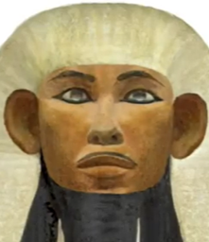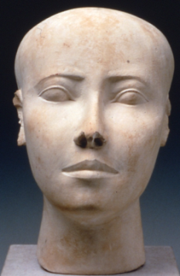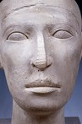
Фото 2
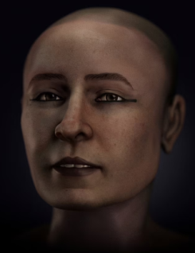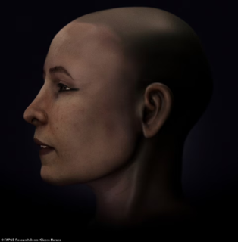
Фото 3
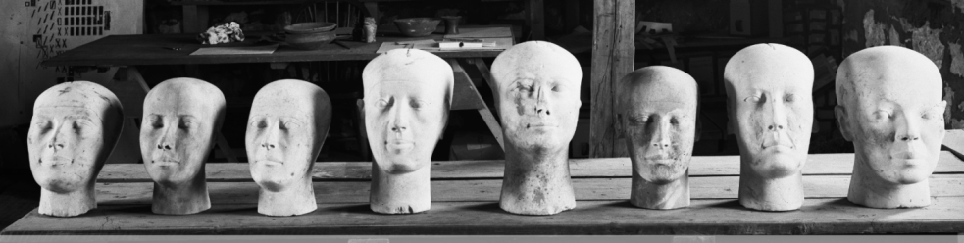
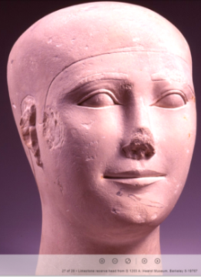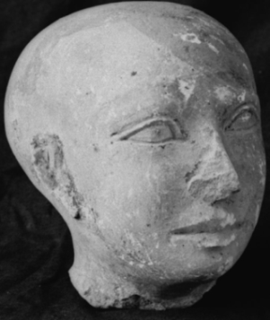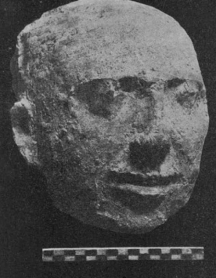
В 1944-1945 гг. при раскопках трех некрополей российских верховных жриц женской империи Сеть в Хэлуане обнаружили алебастровую голову в подземном склепе 1042 Н. Она имеет черты лица человека средних лет и сделана в манере 4Б династии, однако показывает глаза закрытыми. Это – не прижизненная, а посмертная маска. Если в часовнях Гизы надписи отсутствовали, то в Хэлуане было написано, что маска принадлежит жрецу (жрице?) по имени Хаита Таската. Европейские черты имеют лица верховных жриц российской 4Б династии из поминальных часовен Гизы. Людей гаплогруппы R1a называли «кавказоидами». Это - пример, как расистская идеология стала основой всемирной истории, египтологии, лингвистики. «Кавказоидами» скрыли гегемонию России в древнем Египте в 260-1260 годах, когда римский император Август - родственник банкира из генуэзского Круга 7-ми ликвидировал у Египта функцию мирового центра управления. Все имена якобы «фараонов» специально искажены и читаются по-другому. Ратаба написано на статуе якобы «короля Хасекхемви» 2-й династии. Хуфу (Хеопс) – это Кира, погибшая в 40 лет в заговоре. Король Джосер – это семнадцатилетняя девушка по имени Ратата. Якобы фараон Хефрен – это девушка по имени Итата Раба. Якобы фараон Менкаур – это девушка по имени Имака, правившая миром с титулом Омра 23 лунных месяца, и всего – 63 месяца. Якобы фараон Снеферу - это Стората (сокращенно Стара) 4В династии. Имя Ситора (звезда) сохранилось в персидском языке. Якобы «фараон Унас» 5-й династии – это верховная жрица Зинаиса (рожденная Зевсом).
Египтологи англосаксов реализовывали интересы своих хозяев – западных олигархов, фальсифицировали историю, лгали о русских, поскольку идеология евгеники относит их к «недочеловекам». Мировую империю с центром в Египте они заменили пейоративом «царство Египет». В 1880-1902 гг. агент английских олигархов Флиндерс Питри получил финансирование для реализации идей евгеники, чтобы выкопать в Египте черепа правителей для их направления в лондонскую лабораторию евгеники. Для этого он раскопал 17 некрополей, в том числе некрополь жриц империи Сета (Россия) в Умм аль-Кааб, уже раскопанный до него французом Амелино. Требовались не артефакты, а черепа. Он в книге 1900 г. выдал могилы жриц империи Сета за якобы 1-ю династию без учета, что Круг 13-ти судей по четным цифрам ставил во главу мира верховных жриц женской империи Сеть с некрополем в Хэлуане. По нечетным цифрам во главе мировой империи ставили верховную жрицу мужской империи Сета с некрополем в Умм аль-Кааб западнее Абидоса. Секретно, что Ф.Питри придумал только 50% якобы имен глав мировой империи с центром в Египте. Затем сотню лет египтологи США и Британии получали деньги грантов и выдумали ложь о «мертвом египетском языке», которым заменили реальное чтение иероглифов, распространили на Западе единую дезинформацию об истории древнего Египта. Скрывали, что Круг 13-ти судей назначал в два правящих триумвирата «Мать-Сестра-Сын полковник», «Сара – Сестра (Хов-Ра) - Дочь-полковник», монахинь, которые не были родственницами. Династий не было. «Сын» подчинялся приказам «Матери» и «Сестры», командовал 2500 солдатами и жрецами этого полка. Главкома войск 4Г российской династии – верховную жрицу с титулом Хов-Ра скрыли пейоративом «принц Рахотеп», пририсовали ей на статуе усики, а Мать – верховную жрицу по имени «Ратаня» скрыли пейоративом «его жена Нофрет».
Египтологи англосаксов прятали данные, что Хеопс был не мужчиной по имени Хуфу, а верховной жрицей Кирой (763-803), построившей Великую пирамиду до 94-го уровня блоков. Англо-американские египтологи спрятали данные, что при российских минус 1-й, 0-й, 1-5-й династиях фараонов-царей не существовало. Верховная жрица из империи Сеть имела обязательное имя Тата. Ее называли словом «Мать», когда назначали главой мировой империи. На высшей должности глава империи верховная жрица из мужской империи Сета имела имя Сара, Сесея (повтор указательного местоимения «сея». Ее также называли именем «Сарита» (СРТ; Сара, /служащая богине/ Тате).
Хронология древнего Египта фальшива. Король англо-американской египтологии – голый из-за хаоса хронологии. Верховные жрицы мировой империи из империи Сета приказывали своим жрецам считать солнечными годами, а их сменщицы из империи Сеть считали количеством лунных месяцев. Для истории это привело к хаосу, поскольку не сохранилось данных, из какой империи была правительница, какой календарь применяли жрецы. Очередность смены нарушалась, когда происходили государственные перевороты, убийства верховной жрицы Например, правление Рарахаты («Джедефра») в 803-811 гг. посчитали 8 лет, хотя предыдущую Киру («Хеопс») считали годами (774-803). Следующая за Рарахатой верховная жрица Итата Раба («Хефрен») – это 66 месяцев, то есть 5 лет. За ней правление Имаки («Менкаур», 811-816) посчитали 63 месяцами, хотя нужно было считать годами. Манефон этого не знал, поэтому он всем якобы «королям» приписал «годы», вместо имен правителей минус 1-й и 0-й династий придумал имена богов и полубогов.
Данные по С14 неправильно калиброваны. 4550 у.л.н. равны 21.7.849 г. построики пирамиды Хеопса. В 2001 году признали, что даты замеров радиоактивного углерода в артефактах склепа верховной жрицы Роситты (якобы «Гор Ага») на 300 лет раньше дат, которые давали историки, а среднее расхождение других дат составляет 374 года. (Bonani et. al. 2001) Придумали компенсационные кривые для «уточнения» в сторону уменьшения дат по С14. В 1964 замеряли скелеты в Джебель-Сахаба, как 13340 у.л.н. Однако в 2013 г. пересчитали эти данные, как 11600 у.л.н. Жульнически стали убирать более древние цифры дат, полученные от исследования образцов дерева, которые не соответствовали уже придуманной лжи об истории («we favour the rejection of older dates»). [8] Подгоняли цифры дат по С14 под ложь о «династиях». В среднем расхождении дат 374 года, не учли прыжок 20.9.1377/1582 года Григорианского календаря на 205 лет вперед, из-за чего среднее расхождение дат этих замеров от астрономического времени составляет 169 лет.
Расчет даты исторического артефакта Египта количеством радиоактивного углерода С14 создавал фальшивые данные. На это указали исследователи в статьях 1987 и 2001 года. Они утверждали, что по количеству радиоактивного углерода С14 датировка артефактов 17 монументов 3-6-й династий, а также пирамид Египта расходилась в большую сторону на 300-400 лет и в среднем на 374 года соответственно с рассчитанными историками датами. (Haas et.al. 1987; Bonani et. al. 2001) В 1984 году все шесть замеров С14 в останках тела, двух тканей для бальзамирования из гранитной камеры под шестиступенчатой пирамидой Саккары не попали в период египтологов для 3-й династии, как якобы 2686-2613 до н.э. Один результат был на полторы тысячи лет раньше дат 3-й династии, как якобы 4280 до н.э. плюс минус 40. [9] В 2020 году радиокарбонным методом определили время кедровой дощечки, найденной в 1872 году в запечатанной вентиляционной шахте Великой пирамиды. Результат был 3341–3094 гг. до н.э. Это на 781-534 года раньше периода, принятого англо-американскими египтологами за время строительства пирамиды якобы в 2560 г. до н. э. Факты показывали, что датировка по С14 является ложным методом. Тогда египтологи начали подтасовывать результаты датировки артефактов по радиоактивному углероду, убирать более древние даты, подгонять результаты под уже имеющиеся расчеты дат якобы египетских «династий». При этом убирали намного более древние результаты анализов, полученных при оценке артефактов из дерева. [10] Однако эти расчеты не учитывали прыжок на плюс 205 лет из 20.9.1377 года (J582) в 20.9.1582 года при внедрении Григорианского календаря. Если учитывать этот прыжок, то даты должны расходиться в среднем на 169 лет. Расхождение дат на 374 года или на 169 лет означает, что хронология т.н. «династий» ненаучна и является дезинформацией.
Олигархическая мафия Запада тайно приказывала фабриковать ложь об истории, уничтожать тексты с реальной картиной древнего мира. Ложь Манефона о якобы «династиях» Египта в 1612 г. повторил епископ Евсевий Памфил. В 1646 году профессор Оксфорда опубликовал книгу Пирамидография (Pyramidographia), в которой написал об отличной сохранности белого каменного покрытия пирамид Гизы. На рисунке 1802 г. облицовка пирамид с текстом была еще цела. По тайному приказу миллионы тонн камней с текстом были уничтожены. Высеченный на диорите твердостью 7 по шкале Мооса перечень правительниц мира на Палермском камне были расколот в крошку. От трех томов книги Манефона «Египтика» на греческом языке по истории Египта остались обрывки цитат, использованных Африканусом 11.10.1280 (220 н.э.), Евсебиусом 7.4.1289 (325 н.э.).
Лунных месяцев | Лет – месяцев - дней | Точка отсчета  Anno Domini | Реальная дата
220 | 17 – 9 - 13 | 28.12.1262 | 11.9.1280
325 | 26 – 3 - 9 | 28.12.1262 | 7.4.1289
В 1824 году по прибытию в Турин папирус с перечнем имен правителей и количеством лунных месяцев их служения разным богам (Turin king list) «распался» на сотни мелких частиц. Исчезло имя проклятой жрецами на вечные времена Киры («Хеопс»). Часть кусков папируса загадочным образом нашли только в ХХ1 веке. Содержавший иероглифический текст, саркофаг царь-женщины Имаки (якобы «фараон Менкаур») в 1838 году загадочно исчез («утонул в море»).
Олигархическая мафия Британии приказала не расшифровывать для толпы реальное чтение иероглифов, не показывать систему управления кругами агентов в древнем Египте – центре мирового управления. Так делали, скрывая, что современная элита Британии продолжала применять древнеегипетские методы тайного управления Британией, кругами агентов-«рыцарей» в зарубежных странах, превратив современные страны в аналог древнего Египта, где были жрецы высшего посвящения и толпа, специально лишенная знаний и денег. Расшифровку чтения иероглифов остановили в 1829 году, поскольку показ системы управления древним Египтом раскрывал тайную структуру власти в Британии и США – триумвират: «Мать (высшая жрица) – Отец (главком войск) – Сын (замглавкома)»; правящие Круги 13-ти судей, Круг 7-ми банкиров-стратегов, Круг 34-х, 322-х, 4111-ти. Олигархическая мафия США и Британии тайно приказала вместо реального чтения иероглифов использовать дезинформацию. Спрятали, что иероглиф с звучанием Т обозначал русское указательное местоимение «та» женского рода. Например, написано: «Лара, та – Сидора, Ратара» (ЛР, Т-СДР, РТР). Лгали про чтение якобы «Клепатра». Показана ее принадлежность к женской империи Сеть (горизонтальный прямоугольник). Оригинал с острова Фила: «Лара, та – падра, Ратара». (слева) «Хала, та – пара, дара, Ратара».
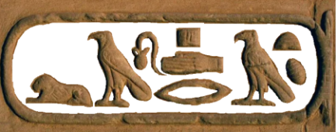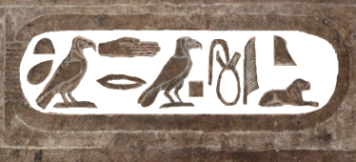
Якобы «Клеопатра» Шампольона – это ошибочное чтение. Но ложью сделали всю египтологию англосаксов - псевдонауку узкой касты агентов олигархов Запада. Якобы «Рамзес» - это Ховра Росса. указано, что она является жрицей № 2, главкомом войск с титулом Хов-Ра. (вертикаль – круг с точкой). Тутмос – это Тарас. В имени «Александрос» (ЛКСНДР) первым идет идеографический знак Сокол. В прямом чтении имя означает Родной Сокол (РДН СКЛ). Перед именем «Клеопатра» стоит ее титул «Ом-глава жрецов Юпитера». Двукратно, 2, Ом код а) Юпитер-гусь, б) Юпитер-пустой круг. Вместо Клеопатра написано «Хала – та Патра». Вместо имени «Птолемей» написано «Птаха та – Латеяса». Для толпы «непосвященных» придуманы ложные якобы «имена».

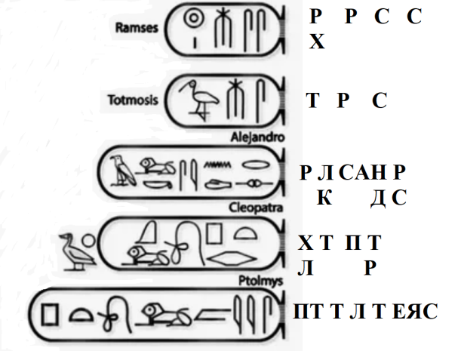
Для маскировки слов русского языка, по первым звукам которых записаны иероглифические тексты, был сочинен ложный концепт о «мертвом египетском языке». Интересант, который мешал расшифровке иероглифических надписей и пониманию истории древнего Египта, это – олигархическая мафия Запада, состоящая из аристократии и потомственных олигархов. Они препятствовали показу истории паразитизма их предков, истории их выхода из древнего Египта, гибридизации с местными элитами и захват власти в странах Запада. Аристократия и олигархи действовали аналогично клещу, который при высасывании крови человека впрыскивает ему вещество, нейтрализующее боль и блокирующее у человека осознание опасности паразита. Написанная по приказу паразитической мафии ложная история Египта аналогична веществу, нейтрализующему боль. Она фальсифицировала прошлое, создавала у людей ложную картину «фараонов», мешала людям увидеть систему паразитизма, которую использовали без изменения несколько столетий. Постоянная деятельность в Англии тайного центра управления информационной войной по истории полностью остановила развитие египтологии. Например, за два столетия западная египтология не смогла обнаружить, что иероглиф «сокол» требуется читать первой буквой «Р», поскольку эта птица является вторичной номинацией Ра-Сокол вместо табуированного имени бога Ра, которое начинается на «Р».
Западные египтологи блокировали данные о чтении имен российских правительниц мировой империи, специально отменили порядок чтения знаков. Сторату исказили в «Снеферу». Рарахату превратили в «Джедефру», Ратитату – в Хуфу. Они блокировали сведения, что русские верховные жрицы изобрели тушь для ресниц, парик, платья, юбки и женские халаты. Царь-женщина Ратаба Беся («Хасекхемви», 3-я, якобы «2-я» династия; 249 месяцев правления) носила халат-макси с запашной частью справа налево, поскольку она правила западной, правой, женской империей Сеть. Но левую руку (Ра) она положила сверху на правую (Юпитер) руку Запада. Верховная жрица Стара 4В российской династии (якобы «фараон Небра», якобы «2-я династия») носила белое льняное платье-макси. Царь-женщины 4А («безмолвной») династии в помещении носили только белую льняную юбку-мини простого покроя. В начале 4В династии юбку-мини разделили на два элемента. Центральная часть юбки стала иметь форму матерчатого знака Ом – треугольника вершиной вниз. Египтологи скрывают русских жриц пейоративом «фараон».
Ложным является постулат о происхождении языков якобы от санскрита, который в 1895 г. придумал Фердинанд де Соссюр – «краеугольный столп» лингвистики Запада. Англосаксы скрыли, что все языки развивались от русского языка в Египте, где по-русски говорили правители мирового центра управления - русские при минус 1-й, 0-й, 1-5-й династиях Египта. «Индия» вплоть до приезда лорда-канцлера королевы Марии по имени Стефан Гардинер (Stephen Gardiner) на секретные переговоры в Москву к Ивану Грозному после захвата русскими войсками Казани – это территория левого берега реки Волги. Русофобия Фердинанда де Соссюра проявилась в том, что он заменил категорию «русский язык» ложной категорией идеологического дискурса «индоевропейский язык». Попытки компьютерного моделирования развития лексики в языках мира с основой на якобы «праязыке» - санскрит не дали результата, потому что постулат о приоритете санскрита ложен. Русский язык – это основа латинского и других языков Европы, которые заимствовали из него слова в период российской гегемонии и владения Египтом - центром мирового управления. Латинский язык, назначенный государственном языком западной империи Аминь в 1245 году при разделе мира после мировой войны 1236-1245 годов, заимствовал слова из русского языка. Например, слово «рекс (REX), которое обозначает назначаемого Кругом 13-ти судей главкома войск, не имевшего права передавать должность по наследству, имеет русский корень РЕК (изрекать). Таким словом обозначали главкома войска на должности Отец (тату, папа), изрекавшего приказы.
Паразиты среднего уровня – элита англосаксов используют для маскировки событий захвата мира и создания современной системы угнетения фальшивые «годы до новой эры» в их ложном календаре сквозной хронологии (0-й год = 28.12.1262). В реальной истории якобы 2550 год до н.э. постройки русскими пирамиды Хеопса – это 834 год математика Аль-Масуди, 837 год Манефона, 849 год Плиния. Великую пирамиду до 94-го уровня блоков построила русская верховная жрица Кира (763-803; «Хеопс») 4В российской династии мировой империи с центром в Египте. Рождение библейского Адама – это 856 год, всемирный потоп – это 9.6.990 года. Круглый зодиак 21-й российской династии на потолке храма Дендера (25 км западнее египетского г.Кена) – это 20.3.1185 года. Одновременно эта точка является началом календаря Круга 13-ти судей Венеции, который измеряет время количеством лунных месяцев по 29,5 суток. От точки 20.3.1185 неправильно посчитали 380 месяцами Куликовскую битву 8.9.1294 года, на месте которой по приказу Дмитрия Александровича Тилиппова «Донского» (1253-25.5.1295) построен храм Всех святых на Кулишках (метро «Китай город» в центре Москвы). Царь царей Александр Псамтикович Тилиппов «Македонский» 30-й династии Египта – это 30.5.1219-13.11.1263. Календарь Хиджры – это точка 3.7.1235 года. Постройка крепости по приказу антипапы – епископа тамплиеров Рима на холме лодочной пристани Самватас для вновь созданной должности митрополита – это 1293 год, когда впервые изобрели слова Кий Об (Кия вода), «Киев». Виталий Дмитриевич Тилиппов «Долгорукий» - это 1278-1.1.1336 год. Его захват Константинополя – это 14.10.1304 года, захват Европы, раздел ее на 4 части и на папское владения для вновь созданной должности Римского папы – это 1.9.1330 года, когда по приказу «Долгорукого» ввели солнечный календарь, который при реставрации прежних порядков Запад переделал в секретный календарь «И» 582-мя лунными месяцами с 1.9.1330 до 20.9.1377/ И582, якобы «1582» года реформы календаря папой Григорием.
Астрономическое время на 205 лет и 13 суток меньше времени Григорианского календаря, при внедрении которого произошел хронологический скачек на 205 лет. Из 20.9.1377 года (582-й месяц секретного календаря «И» J582, И582) прыгнули в 20.9.1582 года. По декрету 4.10.1582 года прыгнули в 15.10.1582 и затем в неустановленное время 17-го века добавили еще трое суток. 5000 до н.э. равно часу после полудня 1.10.858. Это – де-факто период 5000 лунных месяцев ранее точки отсчета календаря Anno Domini - полнолуния 28.12.1262 года после зимнего солнцестояния. Время российской 21-й династии – это киропасха 18 часой 7 минут 19.3.1185 (972 до.н.э.), а в круглом зодиаке Дендерского храма – это утро 20.3.1185. Англосаксы защищают свою ложь и маскируют понятие «реальная история» пейоративом «альтернативная история». Они изобрели понятие алтернативности, внедрили концепт о существовании якобы вариантов альтернативной истории наряду с фальшивкой, которую придумали иезуиты в 17-м веке.
От минус 1-й династии (11600 у.л.н.; 2.6.260.) до 0-го года (28.12.1262) прошло 1002 года, 6 месяцев, 22 дня. При российских минус 1-й, 0-й, 1-5-й династиях империю называли Сет-Сеть, когда доминировал Восток, бог Сет. При российских 10-19-й, 21-й, 26-й, 30-й династиях мировую империю называли Ра-Аминь, когда гегемоном был Ра (Восток). При западных 20-й, 22-25-й; при 27-29-й персидских династиях империя имела название Аминь-Ра, когда доминировал Запад, богиня Аминь. Первое место в названии показывало гегемонию одной из двух империй – мужской империи Востока или женской империи Запада. В 260-1075 гг. мировая империя при российских минус 1-й, 0-й, 1-5-й династии (до конца 4Г династии); при двух правительницах 6.1 и 6.2; якобы династии № 6 (российская династии 4Д) состояла из империй Сет и Сеть. В ней гегемоном был бог Сет (Восток), которого записывали знаком «вертикальный прямоугольник». Женская, угнетенная империя имела имя богини Сеть (Запад, горизонтальный прямоугольник)
Ложен постулат англосксов об изобретини алфавита финикийцами. Российские жрецы в Денисовой пещере 50000 у.л.н. записали имя Тата иероглифами линий профиля костяной куклы, найденной в 2019 году. На кукле записана арифметика, цифровые коды маскировки имен богов Аминь (4), Дива (8), Хов-И (6). На каменной палетке Нармера (Narmer palette) 0-й династии слова «раба» (РБ) - это Рыба, Булава. Двумя знаками Т-Т записано имя Тата. Т – это сверху Тата Иов-Ом (3-я фаза месяца, месяц рогами направо, два пустых круга Иов на концах). Внизу Т - это Тата 4-й фазы Луны. Цифра «100» формой «спираль» (код верховной жрицы) вырезана на прямоугольной пластине мальчика-жреца 24000 у.л.н. в селе Мальта на 70 км севернее Иркутска. 100 – это высший ранг верховной жрицы. Цифры – коды богов «4», «6», «8» сибирские жрецы принесли в захваченный бассейн реки Нил, который они называли словами «Кама» (ка Ма, душа матери). Впоследствии этот центр мирового управления переименовали в Египет. Цифры и арифметику изобрели еще на Алтае в Денисовой пещере, где в 2019 г. найдена костяная фигурка с цифрами в слое 50000-45000 у.л.н.
Во время 1-й династии русские изобрела парик, потому что требовалось скрыть бритую голову верховной жрицы. Чтобы предотвратить педикулез, ей брили волосы, поскольку в древнем Египте не хватало воды для мытья волос. При жрице 4В династии с именем Стората (сокращенно Стара; якобы «Небра», якобы 2-я династия) русская верховная жрица одевалась в белое льняное платье-макси. Имя Стара (С-Т-Р) означает «звезда», и оно написано тремя иероглифами над головой женщины Скипетр, Тот ибис, Ра крест. [9] (см. фото 4, справа)
Фото 4
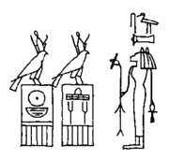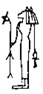
При 4Б династии русские имели технологию изготовления папируса, технологию плавки железа при температуре 1539 градусов Цельсия, что видно по железным кронштейнам погребальной ладьи у края Великой пирамиды. При 4Б династии русские использовали вторичную номинацию, что видно по символике реализации слова РАТ (ратник, воин) на статуе Рабы Итафы (якобы «фараон Хефрен»). При установке статуи лицом на восток, сочетание символа Ра-Гор (лицо с тремя дырами, два глаза и рот) и Тата (крылья Сокола в форме месяца рогами направо) обозначают слово РАТ (Р-Т), воин Ра. При 4Г династии русские изобрели тушь для ресниц, что видно на статуе голубоглазой жрицы Ратани (якобы «его жена Нофрет») из склепа № 6 в Мейдуме, которая экспонируется в Каирском музее. Если американцы изобрели понятие «летающая тарелка» в 1946 году, то российские жрецы уже при 0-й династии 1.10.858 (5000 до н.э.) изображали летающую тарелку знаком «эллипс с острыми концами», называли ее богом Ра. Например, печать царь-женщины с именем Раба Сесея Рахиса («король Нармер») имеет титул Сара, записанный понятием «сокол Ра». Сокол (С) сверху. Ра (Р, эллипс с острыми краями) ниже.
Русские жрецы изобрели идеологический дискурс в форме религии и религиозных текстов, назвали богов – представителей Абсолютного Разума русскими словами: Ра (10), Один (кодовое число 1), Та (14; вариант – Тата). Хер (3), Амин (5), Хов-И (6), Дива (8), Велес (число 19), Сет (15), Сова (20). Русские жрецы назвали русскими словами Аминь (4), Иов (7), Тот (13), И-Хов (9), Сеть (16), Ом (2) богов западного пантеона. Особняком в этом списке стоит Птах (11) – владыка времени. Птах – это вторичная номинация русским словом «петух» табуированного имени бога. Также отдельно стоит Асар («а/Сар», не-царь), Осирис (17). Он является начальником царства мертвых.
При 2-й династии у Сохи Матери (12), женщины с головой льва над головой написано Стара. С (скипетр), Т (Тот), Р (Ра-крест). Англосаксы читают это пейоративом «фараон Небра». Перед ней «Сестра» по имени Рахата и слева - «Соха» по имени Рарата. (см. схему 5)
Деление мировой империи с центром в Египте на две мировые империи с набором антагонистических богов, представлявших Добро (положительный заряд, бог Ра) и Зло (отрицательный заряд, бог Юпитер) это – изобретение русских жрецов. Так стимулировали технологическое развитие империй Восток и Запад в форме мировых войн 260, 843-845, 1074-1075, 1235-1245. Бог Ра в религиозной идеологии жрецов воевал только с богом Тотом - третьим по статусу в пантеоне отрицательных демонов Запада. Формально Ра не вступал в войну с Юпитером. Англосаксы блокировали данные о приоритете русских в изобретении основных концептов культуры человечества.
1) До конца 1-й династии на территории Египта в верховьях реки Нил действовали две пары крепостей-столиц, из которых управляли мировой империей Ра-Мон в составе двух империй Сет и Сеть. Во главе империй тайно был Круг 13-ти судей, два триумвирата «Мать-Отец-Сын», верховной жрицы, главкома (Тату, Отец), замглавкома (Сын). Один триумвират правителей был дублирующим, возглавлял мнимо независимую мужскую империю Сет (синоним Ра). Круг 13-ти судей назначал главой мировой империи поочередно верховную жрицу Мать женской империи Сеть, верховную жрицу Сару мужской империи Сет. Мировой империей управляли из системы крепостей на берегах рек, Средиземного и Черного морей. Для этого имели мощный военный флот из разборных кораблей. Российские войска переносили разборные корабли по суше в отдаленные бассейны рек до устья Оби и реки Хуанхэ включительно. Периодически мужская империя Сет становилась администрацией для управления мировой империей, меняла статус свой империи на «женский». Верховная жрица женской империи Сеть имела титул богини магии Тата, а в мужской империи Сеть – титул Сесея. При минус 1-й династии верховная жрица Тата располагалась в дельте Нила на 14 км восточнее г. Эль-Симбиллавейн на рукаве Пелузий, затем – на 8-м км рукава Пелузий. В империи Сета верховная жрица Тахара (якобы «Скорпион 1-й») являлась жрицей № 2 с титулом Хов-Ра, имела 100-й ранг иерархии должностей, записанный на костной табличке из ее склепа в Умм аль-Кааб, найденной в 1988 году. Она была главой мировой империи, о чем говорит ее титул «Тата Хов» (месяц 4-й фазы, вертикаль из змеи с дугами тела ТТ, Тата.
В империи Сета жрица № 2, главком в ранге Хов-Ра жила во второй столице под названием «Город Ра». Из-за табуирования имени бога Ра эту крепость называли вторичной номинацией «Город Ра-Сокола» (Гиераконполис), поскольку сокол являлся заменой запретного имени бога Ра. Царь-женщина Хава Сова (якобы «король Ка») была последней правительницей 1-й династии, состоявшей из сегментов 1А и 1Б. В начале 2-й династии очередная волна завоевателей из России перевела центр управления мировой империи на север на территорию современного Каира. Новая столица мировой империи была на 8-м км рукава Пелузий (Гелиополь), которая через столетия превратилась в каирский район Матрейя (Мать Ра). Царь-женщина по имени Сара с титулом Мать похоронена в склепе S3503 Cаккары, севернее которого помещена ее погребальная ладья размером 15 на 2,5 метра. Для других царь-женщин 2-й династии также поместили погребальные ладьи рядом со склепами S3036, S3310, S3357. Поскольку «Мать» имела титул Ра-Дива, а женский Юпитер по имени Дива имеет кодовую цифру 8, то склеп S3038 в Саккаре для правительницы 2-й династии был построен с восемью ступенями. Титул Ра-Дива изображали двумя элементами: а) женским лицом Ра-Гор, в котором круг лица является Ра, а три дыры глаз и рта – это Гор; б) телом львицы – тотемом богини Дива. Кира («Хеопс») 4В династии сделали титул Дива-Ра в форме большого Сфинкса на плато Гиза. Его лицо имеет черты Киры с именем Ратитата, постоившей 94 уровня блоков до гибели.
2) Штат мирового центра управления включал триумвират, пять кругов высших агентов, кодированных числом бусин в рядах на шее верховной жрицы. Титулы правителей по нисходящему ранжированному реестру: Мать (глава всех людей-пчел в улье - мировой империи). Это - Тата (верховная жрица - главная колдунья, глава магических культов целеполагания в форме предсказания), Сара (жрица № 2, главком войск). При 0-й династии по идеологическим причинам последовательно использовали три вариант титула Сара. Вначале слово Сара писали знаками Сеть -горизонтальный прямоугольник и Ра – прямой крест внутри прямоугольника. В середине 0-й династии применяли знаки Сокол и Ра-эллипс. В конце 0-й династии употребляли знаки Соха и Ра-эллипс. В период 4-й династии стали писать титул Сара знаками Соха и Ра - глаз империи. Вариантом титула Сара был титул Сарита (С-Р-Т, Сара Таты/ Тота; царица). Последний иероглиф с чтением звука Т показывал служение этой женщины богине Тата или богу Тоту. Верховная жрица имела высший жреческий титул «епископ» (Хеопс), носила головной платок в форме «клобук», передвигалась в носимом паланкине. При 2Б, 4Б, 4Д династиях, когда доминировали жрецы Иова-Юпитера, у царь-женщины была заместительница с титулом «Сестра» - ее личный охранник со спины. На третьей позиции триумвирата находился главком войск (хер рати, ХРТ; ТРХ, ФРХ, pharaoh). Царь-женщине была подчинена целеполагающая власть – Круг 13-ти судей, исполнительная власть – Круг 7-ми стратегов, административная власть - Круг – 34-х номархов (людей с длинным именем), которые впоследствии стали руководителями номов. С конца 4Д династии четвертую позицию по силе власти стала иметь должность главы храма Птаха с титулом Птах-Ра (квадрат, Ра-Сокол внутри). Верховная жрица Дана Икара (якобы «король Дэн»), начавшая 1-ю династию, изобрела комплексную корону одновременно из двух корон – фаллоса и трона.
3) Когда центр мировой империи перенесли из Сибири на реку Нил, при «минус 1-й династии» женская, западная империя Мон (Луна) имела территорию от Нила до Гибралтара. Мужская, восточная империя Ра имела территорию от Нила до устья реки Хуанхэ. Контролировались только морские и речные порты, до которых можно было доплыть на разборных военных кораблях. До свержения в 1075 г. 4Д (якобы 5-й) династии администрация всех царств мировой империи де-факто была представлена российской оккупационной администрацией и российским жречеством. При 0-й династии в долине реки Хуанхэ, в устье реки Обь, в Карфагене (К-Р-Т-Г-Н, ка Ра Та ган; душа Ра Таты мост) находилась российская жреческая администрация, которая подчинялась мировому центру управления в Египте. Табуированный иероглиф Т заменили звуком Ф. «Карфаген» - это Ка Ра Та (душа Ра, Таты), ген (рождать).
4) Центр управления миром - древний Египет, начиная с его завоевания десантом двух российских армий во время минус 1-й династии, всегда искусственно делили на два формально независимых царства, две столицы, две администрации, две идеологии с двумя пантеонами богов - антагонистов. Северный Египет являлся женской, «нижней», угнетенной частью мировой империи и управлял женской, «нижней» империей богини Сеть, которую кодировали лежащим прямоугольником. В период 0-й династии эту страну стали также называть империя Мон (Луна), Аминь (Запад), и ее территория шла на запад от реки Нил до Гибралтара. Южный Египет был мужской, «верхней» частью Египта и управлял мужской, «верхней» империей бога Сета (вертикальный прямоугольник, Шакал). В середине 0-й династии после 33 месяцев войны верховной жрицы Рабы Сесеи Рахисы (якобы «король Нармер») и передела структуры мира эту империю стали называть Ра, кодировать тремя лучами вверх из одной точки. По первым звукам имен богов Ра и Сет (Р-С) мужскую империю назвали словом РАС (Расея), и в 17-м веке преобразовали это слово в «Россия», имеющее чтение Расия. Это слово имеет корень РАС и окончание «ия».
Женская империя Сеть, которую при 0-й династии также называли Мон (Луна), имела столицей Крепость Сета в современном г. Абидос на 500 км южнее Каира. Империю Мон кодировали тремя лучами/ветвями вниз из одной точки. Обе столицы «Город Ра» и «Крепость Сета» называли словом Птах (кодовое число 11). Луксор – это Птах с лицом начала. Каир (Мемфис, ММФ-с, ММТ-с, ТММ) – это Птах с лицом конца. По-персидски слово «тамом» (ТММ) означает «конец». Египет – это два слова «Эги Птах», дом Птаха. Со времени 0-й российской династии территорию Египта, обе столицы мировой империи и саму мировую империю называли одинаково – Птах, Египет. Из-за отсутствия звука «П» в арабском языке арабы читали Птах (ПТ, Птех,) в обратную сторону, как Теб (ТБ). Греки добавили в это слово окончание «ес» и создали слово Тебес. Столичные города с названием Птах различались по идеологии. Поскольку у Птаха два лица – Начала и Конца, то южная столица Птах была городом Начала, а северная столица Птах была городом Конца («Ка Ра» - душа Ра), который исказили в название города Каир. Русские обозначали город фразеологизмом «лук Сар», лук царь-женщины, то есть изгиб цары, который сохранился в названии Луксор, где река Нил делает огромный изгиб вокруг места пребывания правительницы с титулом Сара (верховная жрица № 2), главы империи Востока (Россия).
5) Категории «минус 1-я» династия, 0-я, 1-5-я династии являются синонимами категории «российская линия правления». Верховных жриц империи Сеть «минус 1-й династии» хоронили в 115 км севернее Каира на 14 км восточнее г. Эль-Симбиллавейн, Дакахлия рядом с дворцом столицы женской империи Газала. На этапе «Б» их хоронили в районе г. Хелуан. Жриц империи Сета (Россия) хоронили в Накаде, в Абадия, в эль-Амре, в Умм аль-Кааб на 1,5 км западнее г. Абидос. Лишь два больших склепа верховных жриц мировой империи расположены в некрополе около г. Накада, где более 2200 могил знати. Якобы 1-я династия Ф.Питри, начатая Даной Икарой (якобы «король Дэн»), – это период 2-й династии, могила верховной жрицы империи Сета. Правительниц 0-й и 3-й династии из империи Сета (Восток) хоронили в северной (420 могил) и южной части некрополя российских верховных жриц Умм аль-Кааб, 1,5 км западнее Абидоса. Верховных жриц 0-й - 4Б династий из империи Сеть (Запад) хоронили в некрополе Хелуана. Пятая линия правлении (4В,Г,Д династия; в т.ч. 5-я династия) хоронила верховных жриц в некрополе Гизы. Хотя царь-женщина служила богам обеих империй Востока и Запада, однако на ее статуе, в итоговой таблице жизни ее имя писали иероглифами богов, жрецы которых доминировали. Наличие первым в имени иероглифа Ра показывает империю Сета. Знак Иов (пустой круг, Юпитер) – это главный бог империю Сеть, храмы которого Кира («Хеопс») 4В династии закрыла, запретила приносить ему человеческие жертвы.
6) При царь-женщине Дане Икаре (якобы «король Дэн») 2-й династии, которую Ф.Питри неправильно включил в династию № 1, для записи титула Тата (Т-Т) впервые применили два иероглифа Тот 2-й фазы Луны в форме нижнего полукруга. На каждом из этих полукругов сверху поместили тотем империи. Восток обозначала Орлица, а Запад представлял Змей. Основой идеологии этого режима правления было служение богу по имени Тот Ра-Аминь, которого кодировали нижним полукругом (Тот), имевшим внутри крест Ра четырехкратно (4, Аминь).
7) Слово «фараон» - это чтение в обратную сторону сочетания слов «хер рати» (Х-Р-Т, глава войска). Получилось Т-Р-Х, где по правилу маскировки жрецов заменили табуированный иероглиф Т на Ф и получили Ф-Р-Х (pharaoh). «Фараон Хеопс» – это верховная жрица Кира, строившая Великую пирамиду.
8) Перенос мировой столицы в район Мейдума на 64 км южнее Каира свидетельствует о войне и победе 4Г династии, когда «сестра» захватила должность «Мать» главы мировой империи. Эта династия построила некрополь своих царь-женщин вокруг пирамиды в Мейдум. О войне 1075 г. говорят 14 видов бронзовых наконечников стрел по числу полков коалиционной армии западной 6-й династии, которые нашли в склепе G-7110 верховной жрицы 4Г династии и на месте поминального храма у восточного края Великой пирамиды. Войска с Ближнего Востока убили жрецов, которые поминали души умерших, раскололи в крошку поминальный храм, тысячи часовен, каменные фрески, статуи в храме. «Переходный период» (1075-1103) - это 29 лет 6-9-й ближневосточных династий.
9) Пирамиды верховных жриц 4В династии Киры («Хеопс») и Итаты Рабы (якобы «фараон Хефрен») начали строить с разницей 16 лет (774 и 790), но строили одновременно в 790-803 гг. на бюджет разных империй. Пирамиду Таты Рататы (якобы «фараон Хаба») в Завьет эль-Ариан, в Дахшуре построила 4Б династия. Подземный коридор с 32 нишами при входе в погребальную камеру пирамиды с 14 рядами блоков (богиня Тата черно-белой магии) в Завьет эль-Ариан (завет арийцев) обозначает бога Амина (32=3+2=5), которому отдали верховную жрицу. Ее титул кодируют числа рядов ниш: Сова (20), Соха Мать (6+6=12), Хов-И Ом - глава жрецов бога Хов-И (6 двукратно). Ниша аналогична прибожнику (месту бога) в храме. В женском некрополе Гизы все первые мастабы верховных жриц 4Б династии ориентированы на север (Птах) и на место будущей пирамиды Итаты Рабы («Хефрен»). Пирамиду в Абу-Раваш Рарахата («Джедефра») строила в 803-811 гг., не закончив Великую пирамиду. Пирамиды и Мейдуме российские архитекторы 4Г династии построили после Великой пирамиды (после 849).
10) Во время минус 1-й, 0-й, 1-5-й российских династий два пантеон богов двух империй возглавляли богини магии Тата (на Востоке) и Сесея (на Западе). Разделение было таким же, как для богинь победы Ника (Восток) и Виктория (Запад). На Востоке богиню магии кодировали указательным местоимением «ТА», обозначавшим дальний объект. На Западе богиню магии кодировали древним русским указательным местоимением «СЕ» (сей, сея; эта; близкий объект). Поскольку богиня имела женский пол, то для обозначения применяли способ двукратного повтора иероглифа. Двойка – это кодовое число Ом-вагины. Два указательных местоимения «та та» стали именем ТАТА. Повтор указательного местоимения СЕ образовал имя СЕСЕ, которое в Китае – части единой с Россией империи Ра сохранилось в форме слова благодарности. В современном русском языке Бог также является частью слова благодарности «спасибо» (спаси бог). Богиню магии Востока обозначали фразеологизмами «та - Та» (дальняя Та), «та - Тата» (дальняя Тата). Имя Тата записывали двумя иероглифами Т-Т по первому звуку чтения иероглифа. Тата – это два знака. Имелось более десяти вариантов записи слова Тата разными знаками, что зависело от имен богов, которым служила царь-женщина.
Для женской, западной империи богиню магии называли двумя древними указательными местоимениями «се» (сей, сея; этот, близкий объект). Двукратное «се» в форме СЕСЕ показывало женский пол называемого объекта. Имя богини магии Сесеи записывали двумя иероглифами, чтение которых начинается на звук «С». Древнейшая запись имени Сесея сделана на палетке Нармера (Narmer palette). Там Сесея записана знаками С-С-А. Знак С дважды - это Сет, вертикальный прямоугольник. А – это Аминь, кодовая цифра «4». На статуе царь-женщины Сесеи Таты Беси (якобы «король Хасекхемви») имя Сесея обозначено С-С (соха /богини/ Сеть). С-С – это «Соха» + Сеть, лежащий прямоугольник. У последней царь-женщины 4Д династии имя Сесея записано тремя знаками С-С-А. (см. схему В)
11) Должность Сара – глава мужской империи Сет вырезано на тыльной стороне Шигирского идола Сары Таты 12100 у.л.н. в 70 км севернее г. Екатеринбург. Титул Сара показывал служение богу Ра. При 0-й династии Египта эту жрицу называли Сара (СР; Соха Ра), а ее Ра-Сокол на прямоугольником показывал свою левую (Ра) сторону. Глава мировой импери из империи Сеть, записывала свои титулы знаком «прямоугольник» без иероглифа «Ра-Сокол» сверху. Позже при 0-й династии ее Ра-Сокол показывал свою правую (Юпитер) сторону. Название титула Сара или Мать демонстрировало различие в идеологии. Должность «Мать» демонстрировала служение Юпитеру, богине Аминь и Сеть. Должность Тата, Сара сохранилась в форме имени без изменения, а слово Сесея в русском языке вышло из употребления.
Имена богини Сеть и бога Сета были табуированы и заменялись вторичной номинацией - первым звуком «С» слов Сеть или Сет. На письме этих богов обозначали горизонтальным и вертикальным прямоугольником соответственно. В женской империи имя Сесея записывали первыми звуками иероглифов «Соха», «Сеть» (горизонтальный прямоугольник). Имя Сесея записано на старейшей статуе египетского музея в Каире верховной жрицы с титулом Сесея Тата Беся (якобы «король Хасекхемви», 2-я династия). Имя Сесея в форме «раба бога Сета» - Раба Сесея записано пятью иероглифами Р-Б-С-С-А у верховной жрицы Рабы Сесеи Рахисы (якобы «король Нармер», 0-я династия).
12) Список верховных жриц («царей») храма Абидоса начат только с 4Б династии. Первой поставили жрицу Маню (якобы «Менес»), которая обозначена на Палермском камне (2-я строка снизу, 2-й прямоугольник справа). Точка отсчета начала египетской истории якобы от «царя Менеса» исключает минус 1-ю, 0-ю, 1,2,3-ю российские династии. У Мани был титул «Мать», и она возглавляла империю Сеть. Внизу справа налево написано: «Та - Рата, Маня». Всего насчитыается более 10000 могил верховных жриц империи Сеть с минус 1-й до конца 5-й российских династий. Более 2300 могил этих верховных жриц в трех некрополях Хэлуана. Например, глава мировой империи Стата Ита (якобы «губернатор, архитектор А-Ахти», 3Б династия) не упомянута в списках правителей накакой династии. За это же время в некрополях империи Сета на Юге и в Гизе более 12800 могил.
13) Хеопс - это верховная монахиня по имени Кира. Великую пирамиду и другие пирамиды Гизы строили в 774-849 гг. по приказу многих правительниц. Когда Манефон написал, что Хеопс правил 63 года (774-843), он подразумевал 63 года строительства Великой пирамиды. Верховные жрицы подготовили 10 траншей для погребальных лодок и построили поминальный храм у Великой пирамиды. С 3-й династии жрецы полностью маскировали (deep fake) женский пол верховной правительницы мировой империи, изображая вместо женщины мужчину. Черты лица женщины показывали адекватно реальности, но к женской голове прикладывали образ мужского тела. Маскировкой было подвязывание к подбородку искусственной бородки. Признаками женского рода царь-женщины являются два иероглифа имен Тата (Т-Т) или Сесея (С-С); иероглифы должности «царь-женщина» - Сара (С-Р), Мать (М-Т); три иероглифа Сарита (С-Р-Т; царица), иероглиф «Ра Хов-И (Ра – шестикратно), показывающий статус главы империи Сета, главкома войск. Главенство над мировой империей показывает знак Ра-Дива (Ра – восьмикратно). Косвенным признаком высшего положения царь-женщины в иерархии является наличие в ее руке печати для отдания приказов, прямого скипетра Хова с оголовком Хов (фаллос) – привилегия главкома войск Хов-И (код «6»).
14) Российская 3-я династия де-факто состоит из двух линий правителей 3А и 3Б, жрецы которых служили антагонистическим богам. Это – жрицы из империи Сета (Ра) и империи Сеть (Юпитер). Династия 3А началась при Ратате (якобы «король Джосер»), которая служила богу Ра-Ом, изображенному на логотипе ее алтаря, и ее изобразили на бареьефе левой (Ра) щекой. Элиту 3А династии сменила 3Б династия из империи Сеть, в которой Ита Стата служила Юпитеру, и ее изображали правой (Юпитер) щекой. Династия 4А империи Сета сменила элиту 3Б династии. Она служила Ра и построила по всему Египту 7 пирамид без погребальных камер со стороной 25 метров и в конце - пирамиду в Завьет эль-Ариан. Эта династия имела погребальные традиции, не предусматривавшие написания текстов внутри склепов, поэтому она безмолвна, и у нее невозможно определить последовательность правления. Последняя царь-женщина 4А династии по имени Тата, с одинаковым титулом Ратата для обеих империй не успела достроить пирамиду в Завьет эль-Ариан. Династия 4Б сменила парадигму идеологии, перенесла из Хэлуана могилы на плато Гиза, стала сооружать часовни над подземным склепом. Начало династии 4В – это Стората (якобы «фараон Снеферу») которая за 47 лет построила Ломаную пирамиду, завершила облицовку Розовой пирамиды. В конце 4В династии верховная жрица Ираса («Мересанх 2-я») и за ней Сесея («Шепсескаф») поклонялись Сету и Юпитеру. Последний звук «а» в имени «Сесея» она писала диадой Юпитер (пустой круг) и И-Хов (аналог буквы Т). Российская династия 4Г (232 года; якобы 5-я) провела войну по захвату Египта и перенесла некрополь своих верховных жриц на 64 км южнее Каира в район своей пирамиды в Мейдуме. Затем жрицы возвратились в некрополь Гизы с восточной стороны Великой пирамиды.
15) Правители 6-9-й ближневосточных династий за 29 лет (1075-1103) уничтожили российскую элиту кроме карлика по имени Саб Хасан Бассар (якобы «Сенеб»), высокопоставленная жена которого имела титул «Ратитата», как и Кира, строившая пирамиду Хеопса. Религиозный дискурс жрецов 6-й династии был идентичен дискурсу жрецов 4-й династии, однако этническая основа этого дискурса не имела отношения к предыдущим правителям - великороссам. Западная для волжского бассейна 4Г (якобы 5-я) династия заставляла всех мужчин империи обвязывать волосы кругом головной повязки – символом бога Юпитера (пустой круг). Правительницы 5-й династии держали скипетр Хова левой рукой, но лги попеременно служили богу Ра и Юпитеру. При 5-й династии маленький размер пирамиды верховной жрицы Зинаисы (якобы «фараон Унис») объясняется тем, что она была на должности Хов-Ра (Сестра, № 2, заместитель жрицы № 1 с титулом Сара).
16) При 0-й династии система постулатов религии, религиозная идеология борьбы сил Добра и сил Зла во главе с Юпитером использовалась без кардинальных изменений до конца 30-й династии (1263). Верхлвная жрица Раба Сесея Рахиса («король Нармер», 0-я династия») на каменной палетке Нармера изобразила постулаты религии, используемые и при последней 30-й династии (1236-1263). Период древнего царства при 4В, Г династии (743– 1075, 232 года) это непрерывная смена пантеонов богов в Египте и государственные перевороты группировок российских жрецов, служивших Ра и Юпитеру. Добро представлял бог Ра, богиня восходящего Ра-Солнца по имени Тата (число 14), бог Сет (число 15). Зло воплощал в себя бог Иов (Jovis, Юпитер, число 7), Тот (число 13), богиня смерти Аминь (число 4). Дополнением этой троицы со знаком «минус» была богиня гибели, импотенции И-Хов (число 9, табуированный иероглиф Т). За счет последовательности замены главы мировой империи Мать - Сара, Мать-Сара прекращалось служившие Юпитеру и начиналась служба богу Ра. Западные главкомы войск изображались, как шагающие вперед правой ногой (правая сторона – это Юпитер). Например, так под шестиступенчатой пирамидой в подземной комнате, символизирующей Запад, правой ногой вперед идет жрица Ратата (якобы «король Джосер»). Однако рядом в комнате Востока она бежит вперед левой ногой (левая – это сторона Ра) на регулярных спортивных играх третьего месяца. «Черными» в смысле идеологии были правители древнего царства, которые служили Юпитеру, богине смерти Аминь, богине Сеть (число 16). Служение западной богине магии в их именах зафиксировано словом «Сесея», записанное двумя знаками с чтением «С» по первому звуку чтения иероглифов. Например, это – Раба Сесея Рахиса («Нармер»). Из этой же плеяды была, захватившая власть в конце линии 4В династии, верховная жрица Сесея (якобы «Шепсескаф»), которая служила Юпитеру.
17) В 1612 г. иезуиты, прикрытые легендой о «жреце Манефоне» и епископе Евсевии Памфиле, рассчитали годами время правления «фараонов», «династий» Египта с двумя главными ошибками. В реальной истории правили не цари, а верховные жрицы. Их нахождение на троне попеременно считали количеством годов, затем - количеством лунных месяцев. Длительность правления отдельных правителей и «династий» неверна. Англо-американская египтология постулировала, что первая, вторая и третья династии Египта правили Египтом в общей сложности 487 «лет» - 3100-2612 до н.э. На самом деле, это - не «годы», а 487 лунных месяцев - 33 года, 8 месяцев и 17 дней. На итоговой табличке одной только Таты (якобы «король Джет») указаны 562 лунные месяца ее нахождения на троне. В англо-американской египтологии образца 2021 года 4-я династия Египта правила миром 2613-2494 до н.э. Это - реально 119 лунных месяцев, то есть 9 лет, 7 месяцев и 13 дней. Однако Манефон утверждал о 100 годах 4-й династии (4В группа правителей), о 232 годах правления 5-й династии (4Г и две жрицы 4Д династии). Это правление длилось якобы до 9.5.1061 года. (реально - до 1075). Такой период немного превышает сумму 63+49 лет. Манефон отвел Хеопсу 63 года, хотя Кира («Хеопс») правила 29 лет. В папирусе Весткар указаны 49 лет (610 лунных месяцев) правления ее предшественницв Стораты (якобы «фараон Снеферу»). Однако на Палермском камне указаны 582 лунных месяца правления Стораты. Данные Манефона и англосаксов недостоверны.
18) В древнем Египте 27-30 династий, кроме периода 1.9.1243-1248 годов, время считали количеством лунных месяцев, но не количеством лет. На Западе жрецы не переходили на календарь годов, считали количеством месяцев – самым легким способом. В первый раз неудачно календарь солнечных лет по 365,2422 дня был внедрен повсеместно 21.3.790-811 годы при Кире и Рарахате. Затем также повесеместно его внедрили в 1243-1248 годы. По этому календарю измеряли время правления верховной жрицы Киры («Хеопс») – 16 лет на посту Хов-Ра главы империи Сета (Восток), 13 лет - на должности Омра во главе мировой империи (774-803). Солнечным календарем измеряли и время правления Рарахаты («Джедефра») – 8 лет. Жрецы Юпитера провели реставрацию, поэтому Итата Раба («Хефрен»), захватившая трон государственным переворотом, уже измеряла время своего правления 66 лунными месяцами (811-816). Солнечный календарь победы бога Ра из 10 лунных месяцев (295 суток) был внедрен в мировой империи приказом верховного жреца Египта только с 1.9.1243 года. В Западной империи этот указ был выполнен Юлием Цезарем только 20.3.1259 года. Кира с именем Ратитата (рати-войска Тата, якобы «Хеопс») правила 29 лет, поскольку в ее время внедрили календарь бога Ра единицей 365,2422 суток. В Туринском царском списке указаны не 120 лет (100+1+19) служения богам верховной жрицы 3-й российской династии Рататы («Джосер»), а ее правление в течение 120 лунных месяцев. Это - 9 лет, 8 месяцев, 12 дней. Данные расчетов египтологов Запада о правлении якобы «Джосера» в течение 20 лет (2620-2700 до н.э.) неверны. [10] Жрецы Египта 4 А,Б,В,Г,Д династии при главах мира из империи Сета кратко считали годом по 365,2422 дня. Веками они считали дату количеством лунных месяцев: а) четырьмя периодами Луны, б) количеством лунных месяцев правления очередной царь-женщины; в) номером дня с начала лунного месяца. Дату начала сельских работ определяли одним из трех сезонов по 4 месяца. Календарь бога Ра годом из 10 лунных месяцев на краткое время в Египте вводили каждая династия, представленная жрицей из империи Сета (Восток). Сведения о «годах правления царей», указанные в эпитоме Манефона, были посчитаны жрецами в период 1243-1248 годов, пока на Западе еще не отвергли календарь бога Ра. Эти расчеты были приблизительными и содержали много ошибок.
19) Египтология англосаксов (дезинформация) взяла за основу классификации и последовательности правителей список на стене храма Абидоса, который недостоверен. Лишь имя правительницы под № 14 Таня наполовину (2 знака из четырех) соответствует иероглифам имени верховной жрицы, найденному на артефактах при раскопках. В храме Абидоса на стене выборочно перечислены 75 имен только верховных жриц мировой империи. Это - родственницы по женской линии верховной жрицы по имени « та - Соха Расеи Татаня» (якобы «фараон Сети 1-й»; 19-я династия). В первой четверти ХХ1 века англо-американская египтология лгала о системе власти в Египте. Слова «фараон» в древнем царстве еще не придумали. Там был «хер рати» на должности «Сын». Оно появилось при западной династии, которая прочитала титул Хер рати (командир рати, ХРТ) в обратную сторону. Фараоны были только при западных династиях 20-й, 22-25-й, а цари – при персидских 27-29-й династиях. Фараон – это обратное чтение иероглифов ХРТ – Хер Рати (начальник войска). Слово превратилось в ТРХ, затем - политически корректно изменилось в ФРХ, поскольку табуированный иероглиф Т богини гибели заменили на Ф. Слово «король» появилось только после раздела Генуэзской империи в октябре 1330 года на 4 части и папское владение. Однако западные египтологи назвали якобы «королем Хасекхемви» (2-я династия) верховную жрицу с титулами Сесея Тата Беся. Ее время правления 209 месяцев они преобразовали в якобы 18 лет. [11] Верховную жрицу 4В династии Сторату (743-790) они назвали «фараоном Снеферу». Ее время правления 610 (вариант - 582) лунных месяцев они назвали «24, 30 или 48 лет». [12]
20) Максимально насыщенная информацией каменная палетка (Narmer palette), найденная в подземном тайнике развалин храма в «Городе Ра» – Гиераконполисе, не принадлежит мужчине с придуманным именем «Нармер». Палетка описывает 33 месяца военного похода верховной жрицы по имени Раба Сесея Рахиса - верховной жрицы мировой империи. Признак принадлежности женщине – ее титул Юпитер-Ом, который неполиткорректно переводится «вагина Юпитера», то есть глава жрецов Юпитера. Это – двойной Бык-Юпитер (2 – это Ом) на верхней части палетки. Юпитер-Ом – это обозначение титула царь-женщины, главы жрецов Юпитера. Кроме того, признаком женщины является имя Тата, написанное двумя вариантами. Перед лицом верховной жрицы. а) Т – Тата Юпитер-Ом, 3-я фаза луны в форме месяца с двумя кругами - Юпитер на концах. Т – Тата, 4-я фаза луны в форме верхнего полукруга. б) Тата написано двумя знаками «топор» в форме двух штандартов ее империй с соколами наверху. Каждый из топоров по первому звуку слова «топор» читается буквой «Т». Два звука Т-Т обозначают имя Тата. Топор имеет форму египетской цифры 8 (аналог оборотного V, код богини Дива) и обозначает титул верховной жрицы. На поверхности топора вырезан код бога Ра-Амин - прямой крест Ра пятикратно. 5 – это Амин. Верховная жрица имела титул Тата, Дива, Юпитер-Ом.
21) Верховные жрицы 0-й династии, которые служили Иову (Юпитер), это - Иссая (якобы «Скорпион 1-ый») и Раба Сесея Рахиса (якобы «Нармер»). Иссая начинала свое имя с обозначения Юпитера кодом «семилепестковый цветок». Раба Сесея Рахиса обозначала свой титул Тата Юпитер-Ом двумя головами быка (Юпитер, Jovis) над нижним полукругом (Тот). В начале 3-й династии верховная жрица раба Ратата (якобы «Джосер») имела титул «Юпитера верховная». Это - пустой круг, подчеркнутый горизонталью. Смысл титула – верховная жрецов Юпитера.
22) Начальная 4А династия безмолвна, не оставила текстов в склепах. Раратата 4Б династии из часовни G1205 изменила идеологию, впервые обозначила себя титулом, содержавшим фразеологизм «/жрецов/ Ра верховная». Это - круг и горизонталь («картуш»).
23) До 1075 года 6-й ближневосточной династии империя Сет (Восток) являлась мировым гегемоном. Когда по очереди главой мировой империи была жрица из империи Сета считали солнечным годом 365,2422 суток. При смене праквительницы мира считали количеством лунных месяцев 29,5 суток. Это привело в хаос хронологию. Внизу вертикального прямоугольника империи Сет (якобы «серех») в горизонтальном прямоугольнике – кода женской империи Сеть имя верховной жрицы кодируют количеством линий. 4 линии – это имя Амина (богиня Аминь). 8 линий – это Дива.
24). В ходе военной экспансии 260 г. минус 1-я династия потомков сибирских жрецов уничтожили местных богов на Западе и внедрили свой пантеон богов: троицу Аминь - Юпитер - Тот, а также богиню И-Хов. Они сделали богиней патронессой Запада богиню смерти Аминь. В итоге этих действий по внедрению пантеона демонов коалиционные войска Запада в составе 14 полков с разными типами наконечников стрел в 1075 г. уничтожили элиту потомков жрецов Сибири и Майкопской культуры.
25) В 260 г. жрецы Сибири внедрили на захваченном Западе поклонение Юпитеру, которое тайно сохранилось в 2026 году.
26) Египтологи ложно читают звуки иероглифов. Иероглиф «Анх» следует читать буквой Р если сверху эллипс. Если сверху круг, то это – звук «И». Матка-пчела – это звук «М», первый звук слова «мать» - глава мировой империи из женской империи. Сеть.
27) В Египте до 6-9-й династии (до 1075 года) попеременно пожизненно правили верховная жрица с титулом Мать (женская империя Сеть), с титулом Сара (мужская империя Сета). Жрицы правящего триумвирата не были родственниками, не имели детей, не имели династий. Исключение – это российская 30-я династия. Главком войск Александр Великий с титулом Фарнак (Т-Р-Н-К, иероглифами Тата, Ра, Ника) был биологическим сыном верховной жрицы № 2 (Хов-Ра) по имени Мирдада. Запад в 1221-1263 гг. провел экспансию и уничтожил русских в Италии, Испании, Ливии, Египте, на Балканах, в Турции. Юлий Цезарь с 10,5 тыс. войск за пять суток боев 24-29.3.1259 года нанес поражение 20 тыс. войск под командованием Александра Великого (Фарнак) близ г. Зиле, Турция, поскольку он имел превосходство в вооружении. Два его легиона имели стременные арбалеты с высокой скорострельностью.
28) В период 1.10.858 (5000 до н.э.) - 2020 года идеологический дискурс России в форме религии прошел пять этапов. а) Этап антагонистического дуализма богов (858-1268). Боги империи Ра на Востоке были антагонистичны богам империи Аминь на Западе, хотя в обеих империях правили жрецы одного и того же российского этноса, которые говорили по-русски. б) Этап разделения богов на «вершки и корешки» (1268-1653). «Вершок» – это один несекретный бог, которого дали толпе. «Корешки» - это остальные 99 богов, которых оставили секретными. Их знали только «посвященные» в тайну. в) Тайно руководимый Западом этап ликвидации сведений о богах древности, уничтожение носителей старого обряда (1653-1917). По секретному приказу элиты Лондона, посадившей на трон Романовых, этап был начат промыванием мозгов в царском дворце по пятницам внушаемому патриарху Никону. г) Этап полного уничтожения информации о древних богах (1918-1991). д) Этап внедрения новшеств под маской якобы возвращения традиций (1992 - по н.вр.). Цель манипуляции – сокрытие инопланетных сущностей (богов), которые проводят на Земле (террариум паразитов-хищников) долговременный генетический эксперимент, которые уничтожают друг друга все более изощренными орудиями убийства.
Идеологический дискурс – это тексты и устные сообщения субъекта паразитирования с целью обмана и создания у целевой группы ложной картины мира методами табуирования невыгодной лексики и информации; использования не научных терминов и цифровых параметров, а категорий, вторичной номинации, эвфемизмов, политически корректной лексики, легенд, мифов, дезинформации. Целью идеологического дискурса является внедрение целевой группе неверной информации, превращение ее в жертву паразитов. Например, на статуе царь-женщины написано: Итата Раба. [13] (см. схему 6) Однако столетие повторяли ложь об имени якобы «фараон Хефрен». Схема 6
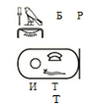
У Итаты Рабы было 6 имен, но их не написали на статуе. Чтение верхней части надписи справа налево сверху вниз. Р – Ра-Сокол. Б – Бадик-нож для вырезания сердца врага. Снизу ключ смысла – полиграмма Тата (Тата сверху, Тот снизу). В реальной надписи статуи картуш расположен сверху вниз. И – Иов-Юпитер (пустой круг). Т – Тата 4-й фазы Луны, восходящее Ра-Солнце. Т – это Та-улитка, полиграмма «та – Тата» дугами внутри тела. Владельцы американского сайта вели информационную войну и пририсовали в круг точку. Однако на статуе круг пустой. Это – иероглиф Иов-Юпитер. С точкой в круге изображают бога Ра-Хов. Подтверждением Юпитера является то, что статуя держит печать для приказов правой рукой. Все правое – это Юпитер.
Ложен миф о якобы однобожии в 1236 году. В реальной истории при первом захвате Египта в марте 1236 года Александр Псамтикович Тилиппов (с 1715 г. якобы «Невский») в Луксоре дал жрецам храма Карнак (К-Р-Н-К; Ка Ра Ника, победа души Ра) золото, за которое они перестроили храм и внутри соорудили часовню Александра с фресками. В южной части часовни роль прибожника выполняет дверь входа в зал - пространство с 12 колоннами. Согласно количеству колон, в прибожнике находятся два бога – Соха Мать (12) и Ра - во вторичной номинации Гор (окончательная сумма 12 = 1+2= 3, бог Гор). Александр на фреске стены служит нескольким богам: богу Гору (Ра в форме Ра-Сокола), богу мужской потенции Хов-И ( код 6, якобы «Мин), богу Амину и другим богам. Фальшивая хронология отбросила время 25.10.1235 года в 336 год до н.э. Многобожие было до Евангелия от Марка (1266). С 1.10.858 (5000 до н.э.) при минус 1-й династии идеологический дискурс был основан на принципе антагонистического дуализма богов двух враждебных пантеонов. Эти боги имели форму моно, - дуо, - триосущностей, состояли из одного, двух, трех, четырех и пяти элементов. Два антагонистических пантеона богов были внедрены в две антагонистические империи Ра (Восток) и Мон (Запад) для стимулирования идеологической войны и ускорения эволюции людей. При 0-й династии в пантеон богов империи Ра (Россия) входили: Ра (код 10), Тата (14), Сет (15), Соха Мать (12; вариант - Соха Ра), Амин (5), Гор (3), Хов-И (6), Ника. Внедрение западной богини Аминь (код 4) в божественный пантеон империи Ра митрополитом Киприаном в 1294 году, западные реформы религии 1653 года, уничтожение традиционных богов превратило Россию в дальнюю периферию идеологического дискурса элиты Запада, препятствовало эволюции.
Список источников
1. https://archive.org/details/bub_gb_TUEGAAAAQAAJ/page/n97/
2. https://en.wikipedia.org/wiki/Flinders_Petrie (дата доступа 12.8.2021)
3. https://digi.ub.uni-heidelberg.de/diglit/petrie1900bd1/00041 (дата доступа 3.8.2021)
4. Носовский Н.Г., Фоменко А.Т. Империя. – М.:Империал, 1998. - Иллюстрация 11.
5. Радио Комсомольская правда. - 10.10. 2021
6. Yardumian А. Genetic Diversity in Svaneti and Highland Western Georgia. -2015. - p.129, Table 2.// https://repository.upenn.edu/cgi/viewcontent.cgi? article=3900&context=edissertations (дата доступа 2.11.2021)
7. https://www.dailymail.co.uk/sciencetech/article-10426509/Scientists-reconstruct-face-female-mummy- ..... (дата доступа 23.1.2022)
8. https://books.ub.uni-heidelberg.de/propylaeum/reader/ download/ 218/218-30-77003-1-10-20170210.pdf (дата доступа 15.8.2021)
9. http://puvodni.mzm.cz/Anthropologie/downloads/articles/1994/ Strouhal _1994_p225-242.pdf (дата доступа 21.9.2021)
10. https://paleocentrum.ru/news/propavshuyu-doshchechku-iz-piramidy -kheopsa-nashli-v-korobke-iz-pod-sigar.html (дата доступа 19.12.2021)
11. https://books.ub.uni-heidelberg.de/propylaeum/reader/ download/ 218/218-30-77003-1-10-20170210.pdf (дата доступа 20.8.2021)
Kahl J. Ra is my Lord. Searching for the Rise of the Sun God at the Dawn of Egyptian History. – Wiesbaden: Harrassowitz, 2007. - p. 4-14.
https://deru.abcdef.wiki/wiki/Djoser (дата доступа 2.8.2021)
11. https://en.wikipedia.org/wiki/Khasekhemwy (дата доступа 26.7.2021)
12. https://en.wikipedia.org/wiki/Sneferu (дата доступа 26.7.2021)
13. http://www.ancient-egypt.org/history/old-kingdom/4th-dynasty/khefren/ titulary-of-khephren.html (дата доступа 8.1.2022)

Критика англо-американской египтологии

Египтология образца 2026 года являлась информационной войной и специальной дезинформацией. Парадоксальные артефакты убирали и данные о них блокировали. Из Британского музея убрали статую трона с иероглифами и на нем верховной жрицы с явно русским лицом, объявив ее подделкой. В египетском музее Турина есть высохшее тело мужчины возраста 20-30 лет в положении зародыша на левом (Ра) боку, купленное Эрнесто Скиапарелли в 1901 году у черных копателей. Доминирует правый (Иов) бок, потому что в женской империи Сеть этот член триумвирата на должности «Отец» служил Юпитеру. Среди вотивных предметов круглой (Иов) могилы перед его лицом лежала медная сабля. (см. фото 1) Число стрел в могиле «6» указывало на бога Хов-И и должность «главком войск». Анализ по С14 в Йоркском университете летом 2018 г. датировал тело 5600-5500 у.л.н.. Это тело назвали «преддинастическая мумия». После датировки из экспозиции египетского музея Турина убрали медную саблю.
Фото 1
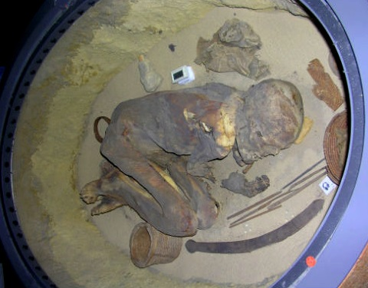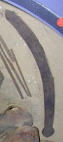
Осенью 2018 г. на фото высохшего тела в экспозиции медной сабли уже не было, [1] и информация о ней в Интернете была вычищена (13.6.2026), поскольку 5600 у.л.н. люди не владели технологией плавки меди при 1058 °C. Также исчезли льняные покрывала за спиной высохшего тела со следами бальзамирования – раствора кунжутного масла, смолы хвойных деревьев, экстракта ароматических растений, воска, углеродов. У посетителей музея могли возникнуть вопросы, почему 5600 у.л.н. бальзамировали умерших, откуда в Египте лен, поскольку природные условия не позволяют ему расти в Египте. До августа 2018 г. медную саблю еще показывали. [2]
Англосаксы и их западные вассалы скрывали данные о фальшивом сквозном календаре с 0-м годом, навязанным Китаю в 1912, России – в 1917 году, который прятал реальное время. Тайна, что дата 849 г. постройки пирамиды Хеопса равна 4550 у.л.н. В Британском музее с 1838 г. не выставляли в экспозицию железную полоску 28 на 8 на 0,8 см из вентиляционного канала пирамиды Хеопса, которую после взрыва обнаружил между блоков Говард Вайс. Не показывали этот артефакт, поскольку 4550 у.л.н. якобы постройки пирамиды люди еще не владели методом плавки железа и стали при 1539 градусах Цельсия.
Западная египтология спрятала информацию об одновременном существовании в Египте при минус 1-й, 0-й, 1-5-й ддинастиях двух формально независимых правительств, отдельно управлявших мужской империей Сет и женской империей Сеть. Они составляли мировую империю Ра-Мон, специально разделенную на мужскую империю бога Сета (Восток, Ра) и женскую империю богини Сеть (Запад, Мон-Луна), каждая из которых была дополнительно разделена на две части. В западной дезинформации под названием «история древнего Египта» блокированы данные о системе управления. Жрецы всех четырех частей мировой империи служили двум главным богам – антагонистам, имевшим две формы проявления, всего – четыре формы проявления, соответствующие четырем фазам Луны. Жрецы женской империи поклонялись 3-й и 4-й фазам Луны, которые называли русским указательным местоимением Та (Тата). Это – имя богини магии и восходящего Ра-Солнца. Жрецы мужской империи поклонялись Тоту 1-й и 2-й фазам Луны, которые называли богом, закодированным русским указательным местоимением Тот. В каждой из четырех частей мировой империи верховная жрица служила божеству, соответствующему одной из фаз Луны. Глава мировой империи служила одновременно и Тате, и Тоту, имела имя Тата из разных фаз месяца, Луны. Чем выше был уровень верховной жрицы, тем у нее больше было имен Тата, которые составляли из сочетаний разных фаз месяца. Глава мировой империи имела имя Тата, в котором сверху доминирова Тата 4-й фазы месяца. Внизу был Тот 2-й фазы Луны. Это сочетание составляло единую полиграмму. Например, такой знак был внизу слева на подножии верховной жрицы Рататы (якобы «царь Джосер»). Выше над знаком стоял иероглиф Ра-Ом (круг – отверстие). Он давал чтение РТТ и показывал уровень Омра (100-й градус) верховной жрицы
2) Египтологи Запада скрыли русские имена верховных жриц в Египте, записанные первыми звуками произношения слов, кодированных иероглифами. Например, имя Тата (Т-Т) для империи Сет: 1) Тата, верхний полукруг, 2) Тот-Ибис. Для империи Сеть (лежащий прямоугольник внизу) имя Амина (5 вертикалей, код Амина). (см. фото 2) Англичане не читали имя Тата, Амина; назвали ее «король Хаба», 3-я династия. [3] Тата находилась в конце 4А династии. На оттиске ее печати имя Ратата (РТТ; Ра-глаз, Тата 4-й фазы Луны, Тата змея; вариант № 2 – Тот-Тата). [4] (см. фото 3)
Фото 2 Фото 3
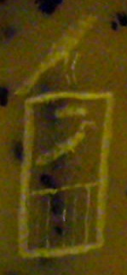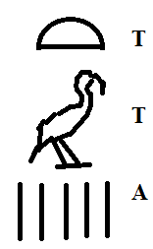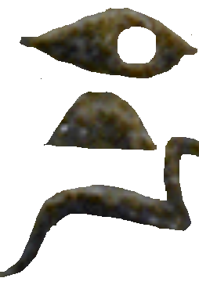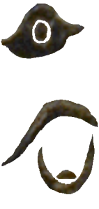
Англичане не читали имя Ратата для Запада. Р – это Ра-Ом, круг-дыра. Правый глаз, Юпитер, Запад. Т – это Тата, верхний полукруг. Т – это ТТ, Тата 3-й и 4-й фазы в изгибах кобры. Они также не читали имя Ратата для Востока. Р - это Ра-Хов, круг-бугорок. Левый глаз, Ра, Восток. Т – это Тата, месяц рогами вниз. Т – это Тата-Тот, верхний полукруг над месяцем рогами вверх. Показано правым и левым глазом, что речь идет о верховной жрице мировой империи, которая возглавляет мужскую империю Ра (левый глаз), женскую империю Иов (правый глаз). Женское имя Ратата не имеет отношения к «королю Хаба». При ее правлении на Западе внедрили служение богу Ра. Россия имела статус женщины, где правила глава мировой империи. Правый глаз – это Запад. Он имеет форму Ра-Ом (эллипс –дыра) – показатель Омра, 100-й градус главы мира. В имени Ратата для восточной империи левый глаз Ра имеет форму Ра-Хов (круг-бугорок), что сочетается с женской сущностью империи Ра. Империя поменяла пол с мужского на женский, потому что в ней правит Сара – глава мира. На китайских бронзовых сосудах эта же закономерность видна у двух соколов. У правого, западного сокола в глазу делали бугорок Хов, а у левого, восточной соколихи в глазу делали ямку Ом. Так было, когда Восток был гегемоном-мужчиной. (см. фото 4) Ратата 4А династии была из России, поэтому оба ее имени для Востока и для Запада начинаются с иероглифа Ра в форме глаза. По ее приказу строили пирамиду в Завьет эль-Ариан, но не успели ее достроить из-за гибели правительницы. Новая глава мира из 4Б династии не стала продолжать строительство. После гибели Рататы на 10 км севернее неоконченной пирамиды стали строить часовни усопших жриц 4Б династии, затем - пирамиды Гизы. Дорога для доставки камней от Нила и поселки строителей были уже готовы.
Фото 4
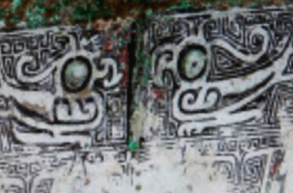
3) Западные египтологи сочинили ложную историю Египта, которой они скрыли систему «триумвират» имперской власти минус 1-й династии с 260 года (аналог 11600 у.л.н.): для Запада «Мать-Сестра-Сын полковник (ТРХ, pharaoh) Для Востока «Сара-Сестра-Дочь полковник (хер рати; ХРТ). Система дублировала высшую власть. Мать (Омра) царстовала, а Сестра (Хов-Ра) правила, командовала войсками. В текстах часовен трудно найти имя «Сестры» (Хов-Ра), поскольку она не имела права писать свое имя внутри «картуша» - титула «Ра И верховная» (круг – горизонталь). Только Мать командовала Кругом 7-ми стратегов Ра, генштаб, имела титул в картуше. Египтологи англосаксов скрыли смысл идиомы «Лошадь правит седоком». Жрица № 2 с титулом Хов-Ра (Сестра) реально являлась гегемоном, имела больше силы, чем глава мировой империи Мать. Они также спрятали реальную власть в мире, целеполагающий орган власти мировой империи – Круг 13-ти судей (код «Тот», месяц рогами вверх) и исполнительный орган власти – Круг 7-ми стратегов (код «Иов-Юпитер», пустой круг). Для маскировки они назвали «коровьими рогами», символы Кругов 7-13 над головой верховной жрицы, которую назвали «богиней Хатор» (ХТР) - искаженные слова «хата Ра» (дом Ра), человек из состава жрецов Ра. В пантеоне богов богини Хатор нет, и нет ее кодовой цифры.
4) В дезинформации египтологии под названием «история древнего Египта» были спрятаны сведения а) о двух враждебных друг другу идеологиях жрецов империи Сета (Восток) и империи Сеть (Запад) во главе с жрецами Ра и Юпитера соответственно; б) блокированы данные плановой смене по очереди в центре управления мировой империей – Египет. За верховной жрицей из мужской империи Сета Круг 13-ти судей ставил на высшую должность главу женской империи Сеть. Жрецов бога Ра сменяли их антагонисты – жрецы бога Юпитера, скрывавшие его эвфимизмами Бык, Апис, код «7», пустой круг, круглое отверстие; змея, кусающая себя за хвост. В карточной игре это называют понятием «смена козыря», получение власти конкурентами.
5) Датировка по С-14 неправильно калибрована. Дерево ладьи верховной жрицы Рарахи у южного края пирамиды Хеопса 803 г., когда она стала достраивать пирамиду на высшем посту в мировой империи, датировали 5400 у.л.н. (1983-1984). Однако в ладье есть железный штырь. Ошибка составила более 4500 лет. Не учтен период 205 лет хронологического скачка из 582-го лунного месяца (J582; 20.9.1377) календаря «И» от 1.9.1330 года в 20.9.1582 года Григорианского календаря. В радиокарбонной методике не учитывается, что время артефакта на 205 лет меньше. Во-вторых, артефакты из разных мест имеют разное количество С-14. В-третьих, датировка артефакта по С-14 различается от 280 до 2500 лет. Например, на тысячи лет различаются опубликованные в 1994 г. даты исследований плоти на шести костях, на двух оберточных тканей для бальзамирования, которые взяли из гранитного склепа под шестиступенчатой пирамидой в Саккаре. [5] По внешним признакам черепа и костей был сделан вывод, что они принадлежат девушке 16-17 лет Ратате («Джосер»). На ее статуе справа налево написано «Ста Мать, Тата, та – раба Ратата». Ни один результат не попал в створ периода якобы 2686-2613 до н.э. якобы периода строительства пирамиды при 3-й династии. Между близкими результатами датировки и временем строительства пирамиды был разброс в 280 лет, а между дальними результатами - 2445 лет. Результаты составили: 2465 до н.э. плюс минус 55 (2 результата); 2410 до н.э. плюс минус 55; 2290 до н.э. плюс минус 45; 2220 до н.э. плюс минус 55; 2185 до н.э. плюс минус 45; 4630 до н.э. плюс минус 65; 4355 до н.э. плюс минус 65.
В публикациях 1987, 2001 годов был сделан вывод, что даты артефактов 3-6-й династий по количеству С-14 на более 300 лет и в среднем на 374 года соответственно старше дат, которые историки определили другими расчетами. (Haas et.al., 1987; Bonani et.al., 2001) В 2020 г. исследование кедровой дощечки, которую в 1872 году нашли в прежде запечатанном вентиляционном канале, ведущем к «камере царицы» пирамиды Хеопса, дала результат 3341-3094 до н.э. [6] Это на 491-414 якобы «лет» старше расчетных дат этой пирамиды, которые составили период 2850-2680 до н.э. [7] Но три пирамиды построили в 834 г., согласно Аль-Масуди. В 2013 г. датировка найденного в Янхай недалеко от китайского г. Турфан кожаного чешуйчатого доспеха дала результат с лагом 243 года. Это – 786-543 до н.э. [8] Эти факты показывали недостоверность метода датировки по С-14.
За 1950-2020 гг. методику подсчета С14 подогнали под уже рассчитанные даты египетских «династий». В реальной истории данные количества С14 якобы «годов до н.э.» являются количеством лунных месяцев ранее 28.12.1262 года - точки отсчета 0-й год календаря Annо Domini. В реальной истории древнейший период истории Египта (якобы 5000 до н.э.) отстоял от 2020 года на 957 лет, учитывая скачок на плюс 205 лет при внедрении Григорианского календаря 20.9.1377/1582 года. Дата 5000 до н.э. является количеством 5000 лунных месяцев от 28.12.1262 г. (точка Anno Domini). Она равна 1.10.858 года.
6) Придуманные англосоаксами имена якобы «фараонов» Египта являются дезинформацией. Мировой имерией с центром в Египте правила верховная жрица. Англичане читали имена в неправильной последовательности знаков для маскировки русских имен. Иероглифы должны читаться сверху вниз, справа налево (для главы женской империи Сеть - слева направо). Титул правителя составляется из первых звуков произношения иероглифов. Имена жриц писали иероглифами из-за секретности. Все данные управления были секретными, кодировались знаками, аллегориями, эвфемизмами. Англо-американские египтологи маскировали должность Сара – глава империи Сета (Восток), которая по очереди возглавляет мировую империю. Они также не читали титул жрицы № 2 «Ра Хов-И» (главком войск, Хов-Ра). Это – Ра шестикратно (3 Ра-крест, 3 Ра-эллипс). (см. фото 5, слева)
Фото 5
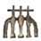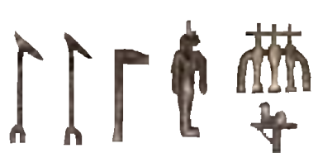
Например, иероглиф «Ра Хов-И» находится на подножии статуи верховной жрицы 4Г (якобы 5-й) династии Зинасы (якобы «писец фараона Униса») с голубыми глазами в образе писца с драгоценными бусами на шее, которая держит в обеих руках по печати с правом отдания приказов. Тело покрашено красной краской, поскольку это – посмертная статуя. Статую в 1950 г. откопал в Саккаре вблизи Ступенчатой пирамиды О. Мариетт. Франко-англичане не принимали во внимание Змею (Аминь) на жердочке – идеограмму империи Запада, изображенную ниже титула «Ра Хов-И». Это - код империи Сеть, Запад. Два иероглифа показывают, что верховная жрица возглавляет войска империи Сеть, Запада. Работники Лувра также не хотят увидеть две женские груди у изображения женщины с троном на голове. Трон – это символ верховной власти жрицы. Два скипетра богов Сета-Таты по одному на каждую из империй Запада и Востока – это титул главы мировой империи. Чтение справа налево: «Рата-главком Аминь-Запада, та - Сесея». РАТ Т – СС (Ра Хов-И, Аминь, Трон, Топор, Сет, Сет). В конце поврежденной надписи англо-американские египтологи не перевели титул «жрецов бога Сета И верховная, Гор-командир» (вертикальный прямоугольник - горизонталь, троекратно). Изображена верховная жрица с женской грудью, с троном на голове. Но ангосаксы лгали, что изображен «писец Митри», «слуга фараона Униса». [9] Другую деревянную статую из этого склепа экспонировали в музее Метрополитен. Этот же персонаж в левой руке (Ра) держит посох с оголовком Хов главы жрецов Хова – показатель главкома войск Хов-И, в правой руке – церемониальный «бадик-нож» для вырезания сердца пленных врагов. Показаны признаки главкома войск империи. Жрецы 4Г российской (якобы 5-й) династии замаскировали Сару, главу империи Сет образом мужчины, но иероглифы раскрывают тайну. Кроме того, ранг писца не позволял делать ему посмертную статую, строить под землей каменную часовню в Саккаре, где в 1926 году выкопали каменную и деревянную статую. Мастабу (часовня) построили для души царь-женщины, тело которой положили в погребальную камеру пирамиды. Имя Митри нигде не написано. Это – верховная жрица Зинаса (З-Н-А-С; «рожденная Юпитером»). Имя составлено из первых звуков слов Заяц, Ночь, А (чтение иероглифа «перо»), Скипетр. Это имя ложно читали, как якобы «Унис», превратили верховную жрицу в «писца фараона».
Маскировка главы мировой империи образом «писца» традиционна при 4Г династии (843-1075). В Лувре есть вторая статуя «писца» из алебастра. Признаком верховной жрицы является нож за поясом – привилегия только главы мировой империи при российской 4Г (якобы 5-й) династии. Во-вторых, на голове дорогой парик, который не полагался обычному писцу. Жрицу коротко стригли, чтобы избегать педикулеза. На публичные приемы жрица одевала парик для красоты. В-третьих, показаны крупные женские глаза, отсутствие усов и бороды. Традиционная маскировка – это прибавление к женскому лицу мужского тела. В Лувре статуя имеет номер А 42.(см. фото 6, слева) В египетском музее Каира статуя писца имеет признак верховной жрицы: а) много дорогих ниток бус на шее, б) нож за поясом 4Г династии, в) женские глаза подведены тушью, г) лицо и шея покрашено красной краской, поскольку это – посмертная статуя. (см. фото 6, справа)
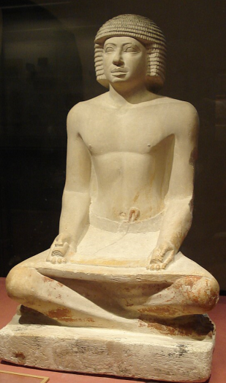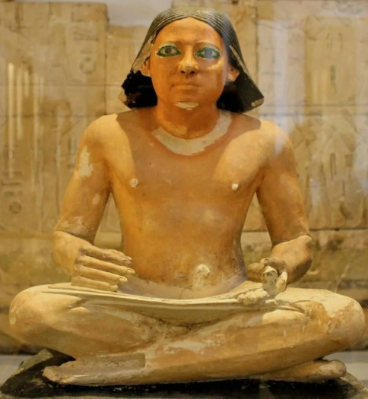
7) Во время «минус 1-й» династии главы мировой империи Мать (титул Омра) женской империи Сеть, Сара (титул Хов-Ра) мужской империи Сет меняли друг друга. После кончины на пост назначали представительницу конкурирущей империи. Эти жрицы царствовали Их заместительница, жрица № 2 «Сестра» имела титул Хов-Ра возглавляла войска, строила пирамиду была де-факто гегемоном. Ее обозначали знаком «Хов» (вертикаль). Двумя иероглифами этот титул записывали «Ра-Хов» (эллипс – вертикаль). Вариантом титула являлся «Тата-Гор» (месяц 4-й фазы – цифра 3). При 0-й династии 100-й ранг верховной жрицы Рататы (якобы «Скорпион») вырезали на 162 табличках знаками 100-спираль и Хов (вертикаль). Это – должность жрицы № 2 в империи Сета, Хов-Ра. Признак Востока – это вращение спирали против часовой стрелки. Дополнительно на другой табличке написано «Та – Ратата, И верховная, Тата. Рата (Ра-крест, Тата 2-й фазы), Ом-глава жрецов Гора (двукратно, 2, Ом код треугольник)». (см. фото 7 внизу) Русские изобрели полиграммы. РТТ. Эллипс головы змеи – это Ра. Изгиб тела змеи ТТ; Т – это Тата 3-й фазы. Т – это Тот 1-й фазы в дуге тела змеи. Титул «И верховная» - это горизонталь, глава всех жрецов мировой империи. Ратата жила в 0-й династии, похоронена в некрополе для жриц империи Сета Умм аль-Кааб западнее Абидоса (500 км южнее Каира). Поскольку она возглавляет мирову империю, то ее титул называют не «Мать», а «Сара». Тайный бог Иов-Юпитер на ее костяной табличке имеет форму пустого круга (дыра) на Востоке. Для наглядности его выделили красным цветом, но он не относится к титулу. Иов-Юпитер входит в пантеон богов Запада, империи Сеть. Он табуирован в империи Сета, где служат Ра. [10] (см. фото 7, слева) В журнале генштаба Киры («Хеопс»), найденном в 2013 г. в порту Вади эль-Джарф, титул усопшей предшественницы Киры главы мировой империи по имени Стората (правление 743-790) написали «Гор-командир (цифра 3 скорописью), И верховная (горизонталь)». Выше красной краской титул усопшей Сарита («царица»; Сеть прямоугольник, Ра сокол, Тата 4-й фазы Луны четырехкратно, то есть Аминь, смерть). (см. фото 7, сверху справа)
Фото 7
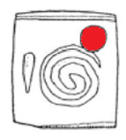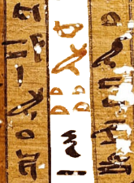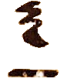
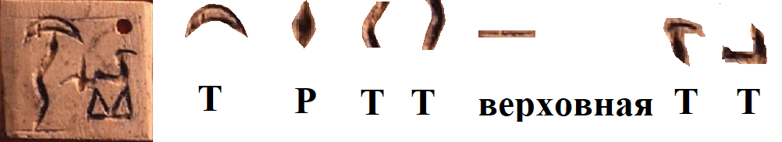 Шигирский идол 12100 у.л.н. верховной жрицы Сары Таты на тыльной стороне в районе плеч имеет титул Омра (двукратно Ра-крест, 100-й ранг). В Египте при 0-й династииа его изображали цифрой «100» (спираль). Должность жрицы № 2 Хов-Ра – заместительницы главы империи Сета при 18-й династии изображали логотипом «спираль (100) и Хов (вертикаль) под каждым из двух глаз империи Востока и Запада.
Хотя «династии» Египта были придуманы в 1248 г. жрецом Манефоном и повторены в 1612 г. епископом Евсевием Памфилом, но реально в центре мировой империи Египет власть по наследству не передавали. Правил Круг 13-ти судей. Он попеременно назначал главой мировой имерии верховную жрицу «Мать» империи Запада, «Сару» империи Востока. Из-за непонимания этой очередности англосаксы утверждали, что Сабаба из женской империи и Тата (якобы «Тети») 3-й династии являются одним и тем же фараоном по имени якобы «Сехемкет». [11] Но данные на барельефах говорят, что они имеют разные имена, принадлежат к разным империям.
Фото 8
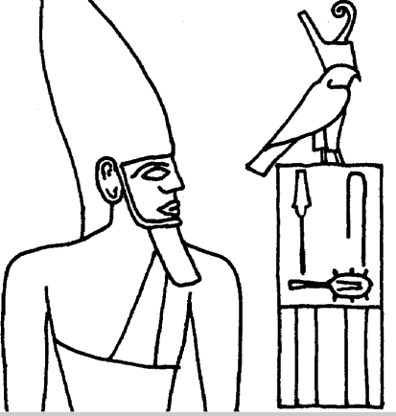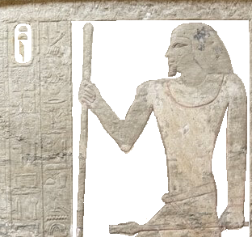
Жрицу по имени Сахаба (СХБ; Скипетр, Бадик-нож, Булава) на барельефе медного рудника Вади-Магара показывают правой (Юпитер) щекой – признак женской империи Сеть, ее жизни в столице Гелиополь (Каир). Она является главой мировой империи, имеет имя Сахаба для Востока, Амина (код «4») для Запада. Ее лямка на левом (Ра) плече говорит о принадлежности к Востоку, богу Ра. Ее Ра-Сокол имеет только женскую корону-трон империи Сеть, но нет второй короны фаллос мужской империи. В руке Сахабы нет скипетра с оголовком Хов – признак главкома войск с титулом Хов-И. (см. фото 8, слева). Эта жрица находится в начале периода 2-й династии перед Даной Икарой (якобы «Дэн»), которая первой одела двойную корону. Древность показывает отсутствие на шее обилия ниток бус. Имени Сахаба нет в списке храма Абидоса, поскольку она была из другой, женской империи Сеть. Ее склепа не нашли в Умм аль-Кааб. Она должна быть похоронена в некрополе Хэлуана. Однако Тата (якобы «Тети») жила в храме Птаха с лицом Конца на 5 км южнее Гелиополя, имеет подземный склеп в Саккаре. На ее голове боевой чепец синего цвета, который одевают на сражение. Такой же чепец имеет Кира («Хеопс») в часовне G1029 западнее места, где она в 21.3.774 г. начала строить Великую пирамиду. На ее шее много драгоценных бус. Ее глаза подведены тушью. В руках ее признаки главкома войск – скипетр Хова, бадик-нож. Она показана левой (Ра) щекой – принадлежность к империи Сета (Ра, Россия). Это означает ее жизнь в храме Птаха на 5 км южнее Гелиополя в будущем Каире. Указан ее картуш с именем Тата – титул «бога Ра И верховная». Это означает ее руководство Кругом 7-ми стратегов Ра, титул главы мировой империи. (см. фото 8, справа) Последовательность списка храма Абидоса ставит Тату на № 17 после Рататы («царь Джосер») в 3-ю династию. Туринский список отвел ей 7 лет, что означает применение в ее правление календаря подсчета времени годом из 365,2422 дней. Признаки разделяют Сахабу и Тату во 2-ю и 3-ю династии далеко друг от друга. Этого англосаксы и их Википедия (30.6.2026) не знали, не понимали, считали двух разных верховных жриц одним якобы «фараоном Сехемкетом», хотя такого имени не написано.
Члены правящих триумвиратов «Мать-Сестра-Дочь», «Мать-Сестра-Сын полковник» не были родственниками, а жрицы соблюдали обет безбрачия. Слово «династия» обозначает только период времени. В них жрицы служат попеременно Ра и Юпитеру. Есть 2А и 2Б; 3А и 3Б; 4А, 4Б, 4В, 4Г, 4Д династии. Не российские династии - это ближневосточные 6-9-я, 27-29-я во время персидской оккупации. В Египте не было королей, царей с минус 1-й, 0-й до конца 5-й династии и двух русских верховных жриц якобы 6-й династий (6.1, 6.2) до 1075 г. захвата Египта ближневосточными агрессорами 6-9-й династий. Будущая должность «фараон» – полковник называлась словом «Сын» или «Дочь». Он занимал в триумвиратах последнее по статусу место № 6, быстро погибал в непрерывных сражениях. Два триумвирата мирового центра управления Египет управляли мужской империей Сет (Верхний Египет, доминирующий), женской империей Сеть (Нижний Египет, угнетенный). «Мать» по очереди с «Сарой» правили женской империей и миром пожизненно, но во многих случаях «пожизненно» означало период 6-8 лет до гибели от болезни, при государственном перевороте, в бою с врагом. Главе мировой империи был придуман титул Соха (код «12»), Соха Ра, поскольку верховная жрица «вспахивала» людей войной. Реально власти больше имела «Сестра» (сея сестра, «Сесострис» 12-й династии, 1103 год). главком войска, которая формально подчинялась «Матери». Мать стояла во главе Круга 7-ми стратегов Ра, возглавляла Круг 13-ти судей – реальную власть мировой империи. На территории центра мирового управления Египет одновременно правили две администрации империй Восток и Запад. Например, одновременно правили 22-я и 23-я «династии».
8) Англосаксы лгали, что алфавит изобрели шумеры и финикийцы. Русские пользовались алфавитом раньше якобы «5000 до н.э.» (1.10.858) г. Слова «Сара Тата» (Сет прямоугольник, Ра крест, Тата 3-й фазы месяца двукратно) есть на тыльной стороне Шигирского идола 12100 у.л.н. в районе плеч. Слово «Ратата» (РТТ; Ра-глаз правый, Тот 1-й фазы месяца, Тот 1-й фазы) вырезаны на животе костяной куклы верховной жрицы с.Буреть в 80 км севернее Иркутска, найденной в культурном слое 24000 у.л.н. Имя «Тата» вырезано линиями костяной фигурки Тата (4-я фаза месяца углом), Тата (3-я фаза месяца углом) на костяной фигурке верховной жрицы, найденной в 2019 году в культурном слое 50000-45000 у.л.н. Денисовой пещеры. Фигурку жрицы скрыли пейоративом «пещерный лев».
Древнейшее слово Россия (Р-С; Расея) вырезано на трех из 162 табличек из слоновой кости верховной жрицы Рататы 0-й династии. РС – Ра-Сокол, Сет-шакал. (см. фото 9, слева) [12] Табличку нашли в 1988 году в некрополе Умм аль-Кааб в 1,5 км западнее г. Абидос для верховных жриц империи Сета, где находятся захоронения более 430 русских верховных жриц. Таблички воры бросили за ненадобностью рядом со склепом верховной жрицы с титулом Хов-Ра по имени Ратата, Тахара, которое англосаксы скрыли пейоративом «Скорпион 1-й». Так спрятали ее происхождение из России. Фото 9
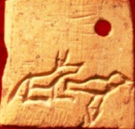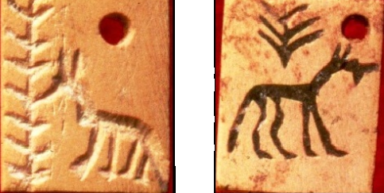
Слово Россия (РС). Р – это Ра-дерево (3 луча вверх из одной точки). Имя бога Ра табуировано, его заменили вторичной номинацией. Ра-Юпитер (начальник жрецов Ра) – это Ра-дерево семикратно (7 – это Юпитер) (см. фото 8, в центре) Ра-Гор (Ра-дерево троекратно) означает титул «Ра Гор-командир». (см. фото 9, справа) С – это Сет-Шакал. Ра и Сет составили название страны РАС, Расея. Юпитер – это круг отверстия на Востоке в империи Сета, которое мы покрасили красным цветом для наглядности. На Востоке имя Юпитера табуировано. Во всех именах верховных жриц 0-й, 1-3-й династий есть «Россия». Оно записано знаками Р-С. Сверху Ра-Сокол, ниже - вертикальный прямоугольник Сет. В титуле верховной жрицы Тоталы (якобы «король Джер», 0-я династия), которой 26-я российская династия поставила кенотаф возле ее склепа в Умм аль-Кааб написано: «Та – Сара», ТСР; Тата 4-й фазы сверху, Сет-прямоугольник, Ра-Сокол. Указана должность главы мировой империи от мужской империи Сета. Во время ее власти над миром Россия имеет женский статус империи Сеть – прямоугольник горизонтально. Сзади сокола ее титул «И верховная» (горизонталь). Указан ее титул Ра Хов-И главкома войск (Ра крест – шестикратный повтор). Для империи Сеть ее имя Хава – это цифра «6», Хов в прямоугольнике. У жены Адама тоже имя Хава («Ева»). Имя Джер – это дезинформация. (см. фото 10, слева).
Фото 10 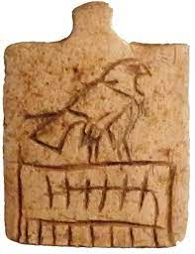 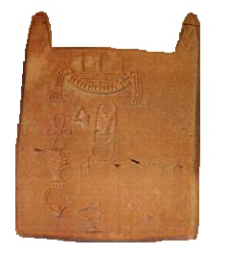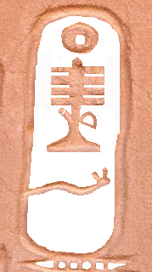
На скале в 60 км юго-западнее оазиса Дахла вырезан логотип верховной жрицы 4В династии Рарахаты Хаты (803-811), правившей 8 лет после Киры («Хеопс»). [13] РРХТ ХТ (Ра-Ом, Ра-Аминь, Хов фаллос, Тата 4-й фазы; Хер треугольник, Т-улитка). Англичане скрыли ее имя пейоративом «Джедефра». На эгиде Тата 4-й фазы Луны дважды сверху – это ее титул Тата-Ом (глава жрецов Таты). Все знаки написаны внутри квадрата (Птах, Египет). (см. фото 9, в центре) В обеих этих эгидах есть географическое указание. Рата – это имя для империи Сета (вертикальный прямоугольник). Рарахата Хата имеет имя в Египте. Полиграмма Рарахаты под тремя топорами – это ТТТ, Т – ТТ, «та –Тата». Три топора Т-Т-Т указывают титул «Топор-Гор» - глава жрецов Топора. В полиграмме ТТ сверху имеется Тата 4-й фазы месяца рогами вниз, снизу - Тот 2-й фазы Луны.
В часовне G2156 западнее пирамиды Хеопса написано по-русски «та – Тата, сама Ра» (Т-Т-Т, С-М-Р). [14] Метафорой обозначена верховная жрица с именем Тата. Весь набор знаков: «Топор (трижды), Соха, Магия, Ра». Топор троекратно обозначает титул Топор-Гор, глава жрецов Топора. Чтение троекратного знака Топор идет по первому звуку слова Топор. Это – указательное местоимение «та». Сама Ра – это запись русских слов по первым звукам чтения иероглифов С-М-Р. (см. фото 11) Эту русскую «саму Ра» спрятали пейоративом Канининсут.
Фото 11
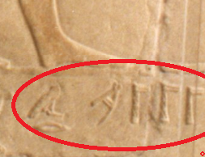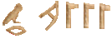
Русские при 4В династии мировой империи с центром в Египте изобрели золотой перстень для верховной жрицы Киры («Хеопс»). Оригинал печати перевернут, как оттиск. [15] (см. фото 11) Чтение справа налево, сверху вниз. 1-й столбец «Рати ка» (Ра –эллипс, Тар-банджо, Котел). 2-й столбец «Ратитата» (Ра, Тетеля, Т-улитка, Тетеря). 3-й стобец «Та – Сара, Стата» (Та 4-й фазы месяца, Сет шакал, Ра НЛО; Связь веревка, Тот 2-й фазы двукратно. Под именем два скипетра Сета-Таты для обеих империй Востока и Запада. Между ними скипетр Таты с оголовком в форме Таты 4-й фазы месяца. 4-й стелбец: «Тата Ханна» (Топор, Тата 4-й фазы Луны, Ночь двукратно). Обязательное имя Тата – богини магии написано двумя вариантами: а) верхний полукруг двукратно Т-Т, б) Топор – верхний полукруг Т-Т. Титул «богиня войны» Хана написан Х-Н. В слове Х – это Хов-И, вертикаль над горизонтальной чертой. Н – это титул Ом-глава жрецов богини Ночь. Так обозначен титул «глава жрецов Ночи». Метафорично знак Ом используют для обозначения понятия «глава». Бог Ра в форме эллипса с острыми концами входил только в пантеон богов империи Ра, но не империи Мон (Запад). Знаки перстня показывают, что он принадлежит женщине империи Сеть на высшей жреческой должности главы мировой империи. (см. фото 12) Англосаксы скрыли имя Киры пейоративом «Хуфу». Фото 12
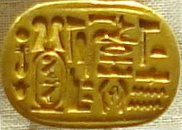
9) Русские являются изобретателями спортивных соревнований элиты, которые позже в Греции назвали Олимпийскими играми. На церемониальной булаве верховной жрицы Рабы Сесеи Рахисы 0-й династии мировой империи с центром в Египте (якобы «король Нармер»), изображены религиозные «игры», которые проводили каждые 3 лунных месяца (69 дней). (см. фото 13 ) Фото 13

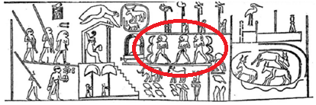
Период 3 месяца игр – это 3 (Гор, аналог Ра, патрон мужской империи Сета, Восток). Кодовая цифра 3 аналогична кодам треугольник вершиной вверх, Гор, оба из которых являются вторичной номинацией бога Ра. На поверхности церемониальной булавы изображены игры - спортивный забег (внутри красного эллипса). На троне сидит верховная жрица с титулом Мать. Напротив нее в паланкине сидит верховная жрица № 2 империи Сета, с титулом Хов-Ра. Три командира полков бегут наперегонки. Три растущих и три убывающих месяца – это период 69 дней. Жрецы Греции 2.4.1200 (776 до н.э.) продолжили эту традицию «игр» элиты с частотой 4 месяца.
Число месяцев | Лет – месяцев - дней | Точка отсчета  Anno Domini | Реальная дата
- 776 | 62 – 8 - 26 | 28.12.1262 | 2.4.1200
Поскольку жрецы Греции были подчинены Западу, они соревновались каждые 4 (код Аминь) месяца.
10) Верховную жрицу Ратабу (РТБ; см. фото 13, справа сверху, справа внизу) скрыли пейоративом «Хасекхемви». Имя Ратаба (РТБ; Ра-Сокол, Тата, Булава) под ее ногами на статуе. На печати Р - это иероглиф «Ра-лицо». ТБ – Это Тата, Булава. На ее печати указан титул главком войск «Ра Хов-И» (Ра шестикратно; см. фото 13, справа на печати), означающий титул главком войск империи Сета, Сара. Ее имя Беся впервые было записано в логотипе «картуш» - титул «Ра верховная» (круг и подчеркивающая единица). Внутри два знака БС Беся. Б – Брести, нога; С – Сеть, лежащий прямоугольник. Она правила 249 лунных месяцев. Это - две сотни (волчок), цифра 9 + 40 месяцев она была на должности Гор командир (треугольник) В империи Сеть внизу ее назвали именем Гора (цифра 3). (см. фото 14, справа сверху) Фото 14
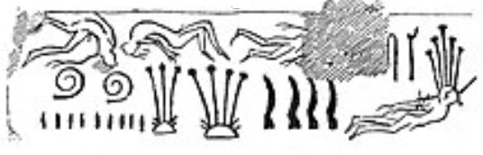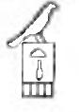
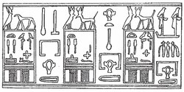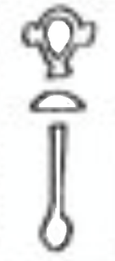
На статуе указан ее титул Тата-Гор, Тата-Ом, Тота-Гор Аминь (четырехкратно). Сверху ее посохи: а) Тота 2-й фазы, Таты 4-й фазы. У нее также есть другие имена Осама и Та - баба. У нее был титул Сара (глава империи Сета) написанный справа налево сверху над вертикальным прямоугольником двумя иероглифами Сет (С) и Ра (Р). Сет выступает вторичной номинацией в форме Шакала. Ра воплощен вторичной номинацией в форме Ра-Сокола. [16] Придуманное англосаксами имя «Хасекхемви» - это дезинформация.
11) Египтология говорит о «царстве Египет». Так скрыли мировую империю и в ее составе - империю Сета от Нила до устья Хуанхэ. В бассейне р. Хуанхэ находилась восточная провинция с названием «Высшее государство Ра» (Боло го Ра, БЛГР, Болгария, Булгар). Китайцы заимстововали сибирские иероглифы. В китайской иероглифике сохранилось табу на изображение круга и треугольника – египетских кодов Юпитера и бога Хера (Гор) соответственно. Китайцы пишут иероглиф «рот» - код бога по имени Птах в такой же последовательности, как написано на папирусе журнала генштаба верховной жрицы Киры («Хеопс»). (см. фото 15) Фото 15
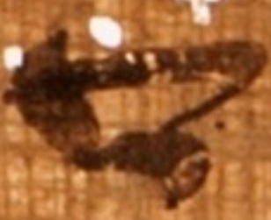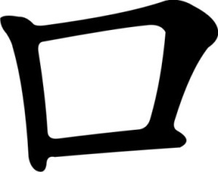
Слева иероглиф на древнейшем папирусе, [17] справа – иероглиф «рот», который заимствовали китайцы. Этот папирус генштаба Киры (Хеопс) французы нашли в 2013 году перед входом в подземную галерею древнего порта Вади эль-Джарф на Красном море. Когда верховная жрица Кира (763-803) погибла в заговоре, то ее Круг 7-ми стратегов Ра бежал в порт Вади эль-Джарф, взял из подземной галереи разборное судно, доплыл до северного берега Персидского залива. Эти жрецы перенесли судно в Черное море, через 8 лет вернулись с войском, уничтожили Рарахату («Джедефра»), поставили на престол Итату Рабу («Хефрен»).
В китайской истории древнейшая некитайская культура Яншао в долине Хуанхэ – это русские жрецы из Сибири. За ними следует «династия Шан», где слово Шан означает верхнее, высшее. Пришедшие из Сибири в бассейн реки Хуанхэ люди, которые не были этническими китайцами, повторяли в керамических сосудах изображения египетских иероглифов и кодовых графических фигур жрецов древнего Египта. На территории бассейна р. Хуанхэ их жрецы повторяли постулаты египетской религии, например, концепт «Сокол и Соколиха», бог Гор (вторичная номинация Ра; три точки в форме треугольника). Время китайской династии Шан соответствует периоду 0-й российской династии мировой империи с центром в Египте. На бронзовых сосудах китайской династии Шан и Чжоу изображен логотип «пара египетских соколов». Концепты египетской религии, созданной российскими жрецами Египта, отражены в форме и рисунках бронзовых сосудов древних династий Китая – части империи Сет. Англосаксонские египтологи блокировали эту информацию, заменяли мировую империю пейоративом «царство Египет».
11) Англосаксы превратили в фараона Сети 1-го верховную жрицу 19-й династии. Ее имя Тата написано двумя изгибами змеи на клобуке. Месяц рогами направо – это Тата, месяц рогами налево – это Тот. [18] На другой статуе она в женском платье. (см. фото 16) Англосаксы спрятали ее титул и имя «Соха, та - Расея Татана».
Фото 16
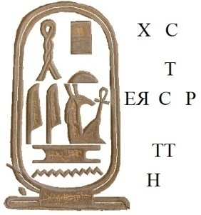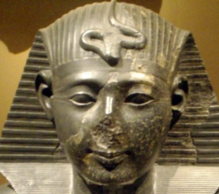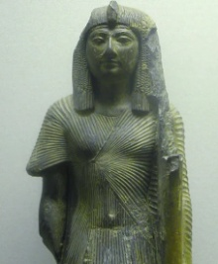
Справа налево СХ Т - РСЕЯ ТТН. Это – по первым звукам слова: Сет, Хомут, Тата, Ра эллипс, Сет шакал, Ея, Тата, Ночь. Жрицу Татану скрыли дезинформацией про фараона, про якобы «Сети 1-го». Внизу картуша слева указан ее титул Хов-Ра (точка – Ра эллипс), что показывает титул жрицы № 2, главы войск империи Сета (Восток). Ее имя в Ра-эллипсе двукратно – это 2, Ом, титул Омра, 100-й градус. Одна линия Ра внизу перечеркнута косым крестом Аминь. Ра – это гегемон, Аминь (Запад) внизу в угнетенном положении. На стене храма Абидоса жрецы Расеи Татаны перечислили 75 глав мировой империи из империи Сета. Представителей империи Сеть (50% имен правителей) в списке нет. Также нет сотен имен глав мировой империи, которых находят при раскопках в картушах. Список Абидоса не имеет имен Рабы Сесеи Рахисы («Нармер», 0-я династия), Киры («Хеопс» 4В династия), но есть Стората 4В династии (якобы «король Нинетджер», 2-я династия). Англосаксы скрыли верховных жриц, имена которых на стене храма Абидоса, пейративом «царский список». Однако в Египте царей не было.
12) В первой четверти ХХ1 века англосаксы сделали египтологию, лингвистику аналогами религии со своими апостолами - Флиндерсом Петри и Фердинандом де Соссюром соответственно. Запрещалось сомневаться в содержании этих религий, основанных на тайном расизме, на использовании политически мотивированной лексики, ложных концептах, эвфемизмах «индоевропейский язык», «мертвый египетский язык» с целью избегать упоминания понятия «русский язык», «русский этнос», не признавать факт создания русскими в Египте мировой империи – то есть мировой цивилизации. Вместо табуированного в египтологии слова «русский» использовали вторичную номинацию: «кавказоид» (Caucasian), «династическая раса» (dynastic race), «стиль новой расы с Красного моря» (New Race style from the Red Sea). [19] Категория «мертвый египетский язык» является вторичной номинацией вместо понятия «русский язык», на котором говорила элита «минус 1-й», 0-й, 1-5-й династий.
Историю фальсифицировали по приказу системных расистов - олигархической мафии Британии и США (т.н. «высшая раса»), состоящей из высокоорганизованной структуры кругов 7-ми, 13-ти, 34-х, 322-х, 4111-ти потомственных аристократов и олигархов. Оплаченная олигархами узкая каста египтологов выполнила приказ - скрыть сведения о гегемонии России в древнем мире. Объектам паразитирования - якобы «недочеловекам» создали ложную картину мира с лживыми легендами о «мертвом египетском языке», о «фараонах», «о царстве Египет», замаскировали историю паразитизма предков олигархической мафии по линии матери.
Ложь скрыла, что российские архитекторы по приказу российских царь-женщин построили в разных местах Египта семь пирамид стороной 25 м без погребальных камер и пирамиду в Завьет эль-Ариан; Дахшуре (2) пирамиды на плато Гиза (3); в Абу-Раваш (1), Мейдуме (1); при 4А; 4Б; 4В; 4Г, 4Д династиях соответственно. Графические формы пирамиды показывают гегемонию Ра (империя Востока). Видимый треугольник – это Гор (Хер), пейоратив Ра. Угнетенное положение занимает богиня Аминь (косой крест, империя Запада).
13) Англосаксы прятали понятие «мировая империя» пейоративом «египетское царство». Однако русские перенесли из Сибири центр мировой империи в дельту Нила при «минус 1-й династии» Египта за счет обладания технологией строительства разборных боевых кораблей. Они захватили все порты Средиземного и Черного морей, рек Нил, Ра (Волга), Обь, Хуанхэ. В период 0-й династии российские правители мировой империи со столицей в районе Накада, Египет 1.10.858 (якобы 5000 до н.э.) имели своих жрецов в устье Оби за полярным кругом России. Публикация 2021 г. результата исследования специалистов университета Копенгагена показала, что в Усть-Полуе близ Салехарда ДНК 49 древнейших собак, сохраненных в вечной мерзлоте, являются кроссбридингом с собаками Ближнего Востока и Европы. [20]
14) Англичане прятали понятие российская мировая империя с центром управления в Египте при «минус 1-й», 0-й, 1-5-й династии. Флиндерс Питри в книге 1901 года «Диаполис Парва: кладбища Абадия и Ху 1898-9» (V параграф, абзац 37) прятал понятие «мировая империя» пейоративом «0-я династия» якобы Египта. В первой четверти ХХ1 века англичане называли древнейший период существования мировой империи фразеологизмами: «протодинастический период», «додинастический период», «00-я династия», «0-я династия»», «культура Накада», «египетское древнее царство». Территорию мировой империи они уменьшали до долины реки Нил. Однако в древнейший период «минус 1-й династии» Египет был центром управления мировой империи. В ее составе была мужская империя бога Сета (бога Ра-Солнце) до устья Хуанхэ и женская империя богини Сеть (богини Мон-Луна) до Гибралтара. За Геркулесовыми столбами (Гибралтар) добыли золото, из которого листами обернули две куклы «Мать» (60 см) и «Сестра» (30 см) с эрегированными фаллосами (код Хов-И главком войск) минус 1-й династии, которые в 2001 г нашли в столице женской империи на в 14 км восточнее г. Эль-Симбиллавейн, Даклия. Это – 170 км северо-восточнее Каира. Из этого места женскую столицу перенесли в храм на 8-м км рукава Пелузий. Мужская столица мировой империи была в Симбиллавейн (семь было ванов, Круг 7-ми стратегов Ра), затем - в районе г. Хелуан. После разгрома обоих столиц в начале 0-й династии обе столицы перенесли на 600 км южнее в район на 60 км восточнее г. Абидос и царь-женщину похоронили в некрополе Абадия на 19 км западнее г. Дендера. Затем эту столицу под названием Город Ра перенесли в пункт на 80 км южнее Луксора. Поскольку имя бога Ра табуировано, эту крепость называли «Город Сокола» (Гиераконполис). Сокол – это вторичная номинация Ра. Элита Египта говорила на русском языке и писала слова алфавитом с чтением иероглифа по первой букве русского слова. Русские боги Велес, Тот, Птах, Иов в пантеоне богов имели цифровые коды 19, 13, 11, 7 соответственно. Англичане скрыли эти данные пейоративом «додинастический период Египта».
15) Историки Запада скрыли существование секретного календаря «И» в период 1.9.1330 – 20.9.1377 года, внедренного по приказу российского оккупационного командования в захваченной Европе (Генуэзская империя). Этот календарь начали 1.9.1330 года по приказу русского Римского папы Сергия («якобы Бенедикт 13-й»), и во время оккупации он считал солнечными годами бога Ра, но затем при завершении оккупации западная элита преобразовала календарь («инкарнация») для подсчета времени количеством лунных месяцев. При переходе на Григорианский календарь 20.9.1582 года произошел хронологический скачек на 205 лет, когда из 582-го лунного месяца календаря «И» (J582, И582), соответствующего 20.9.1377 года, перепрыгнули в 20 сентября 1582 года. В связи с наличием в хронологии неучтенных 205 лет невозможно применять для точной датировки метод измерения времени артефакта по количеству радиоактивного углерода С-14. Все даты египетской истории подсчетом С-14 не откалиброваны. 2550 до н.э. – это 849 г. постройки Великой пирамиды. 962 до н.э. - это 18 часов и 7 минут 19.3.1185 г. круглого зодиака Дендерского храма, который российские математики посчитали положением планет утром 20.3.1185 года.
Лунных месяцев | Лет – месяцев - дней | Точка отсчета  Anno Domini | Реальная дата
Минус 962 | 77 – 9 - 9 | 28.12.1262 | 19.3.1185
Исследователи не учитывали астрономическое время «минус 205 лет» от хронологического скачка при внедрении Григорианского календаря 20.9.1377/1582 года.
16) Элита Британии в Х1Х веке навязала странам дезинформацию под названием «сквозной календарь с 0-м годом (28.12.1262), годами до н.э., в котором количество лунных месяцев специально заменили якобы количеством лет, чтобы разорвать все причинно-следственные связи событий. У людей исказили картину мира при помощи смещения событий на тысячи лет вглубь истории. В реальности интронизация российской монахини Киры («Хеопс») на трон мировой империи – это 21.3.790 года, а Юлий Цезарь убит в 1259 году.
17) Дезинформация под названием «история древнего Египта» спрятала данные о чтении иероглифов по первому звуку русских слов. Например, должность Мать (МТ), для каждой главы мировой империи кодировали изображением Матки-пчелы (М), а звук «Т» записывали иероглифом Тата 4-й фазы Луны. Запретное имя бога и богини под номерами 13 и 14 заменяли указательными местоимениями «ТОТ» и «ТА» соответственно, писали буквой «Т». Омра - двукратный повтор, 2, Ом кода Ра обозначает 100-й, высший уровень верховной жрицы. Его обозначали двукратно Ра-крестом, двукратно Ра-НЛО, цифрой 100 «волчок» над короной-трон. Блокированы сведения об изобретении русскими идеологического дискурса, основанного на категориях, обозначенных вторичной номинацией: иероглифах, цифрах, графических формах, названиях животных, птиц, насекомых, цветах радуги.
18) Англо-американские египтологи блокировали данные о значении символов на статуях, фресках, папирусах, показывавших принадлежность человека к империи Ра, простиравшейся от Нила до устья реки Хуанхэ. Все левое – это бог Ра, империя Ра (Россия). Перечислим признаки принадлежности человека к Востоку, к России. Это - жест приложения левой руки к груди, держание в кулаке левой руки плетки, посоха, печати для отдания приказов, обнаженная левая грудь, единственная лямка платья на левом плече, ход вперед левой ногой, изображение левого глаза; вращение влево против часовой стрелки тела змеи, свастики, иероглифа «100»; ход надписи справа налево. Сведения о символике периода древнего царства блокированы и скрыты от публики, чтобы люди не понимали принадлежность правителей к империи Ра (Россия).
Перечислим объективные факторы, мешающие пониманию событий древнего Египта.
Во-вторых, в древнем Египте вся информация была секретной, шифровалась цифрами, графическими фигурами, названием насекомого, птицы, животного; названием астрономического объекта; названием цвета или географического направления. Высшей степенью кодировки являлось использование иероглифа - секретного кода записи данных. Секрет особой важности - это метод скорописного написания иероглифа (иератическое письмо), который полностью искажал его первоначальный вид Иероглифический текст является зашифрованными данными, которые кодируют слова и понятия неравномерно, разными способами: а) букву слова кодируют по первому звуку произношения русского слова; б) слово кодируют метафорой. Например, фразеологизм «первая Таты» ими иероглиф «Тата-Аминь» (месяц рогами вниз – четыре линии под брюхом месяца) означают верховуню жрицу, проживающую в столице западной империи, возглавляющую мировую империю. Чтение и расшифровка смысла иероглифа были секретны. Даже арифметика являлась секретной наукой жрецов, поскольку цифры были вторичной номинацией запретных для произнесения имен богов. Имя верховной жрицы являлось секретом особой важности из-за боязни получения порчи от враждебной магии. Секретные сведения о царь-женщине во главе мировой империи маскировали ложной легендой. С периода 3-й династии тексты, статуи, фрески, изображения царь-женщины на должности «Мать» полностью ложны (deep fake), не соответствуют реальности, поскольку жрецы маскировали женщину образом брутального мужчины, прикладывали к ее подбородку искусственную бороду. Имя правительницы мировой империи заменяли титулами, например, «соха Ра», «Соха Мать», «Ра-Хер Тата-Хер», «первая Таты», «Ра-Дива» (форма Сфинкса). Другими вторичными номинациями были: Тата-Пчеломатка, Орлица, львица; «восходящее Солнце», верхний полукруг; сочетание верхнего и нижнего полукруга, «соха». Верховная жрица возглавляла рать (войско), руководила войной, которую метафорично называли «вспахиванием людей». На должности главы рати (войска) верховная жрица – «Соха» руководила сотней жрецов бога Ра, который был богом войны. Надписи периода древнего царства используют вторичную номинацию «Соха» вместо первичного названия объекта верховная жрица. Англо-американские египтологи дополнили маскировку древних жрецов. Они исказили фразеологизм «соха мать» в якобы имя «Сехмет» (Sekhmet). Вместо русского слова «мать» придумали ложное слово «Маат» (Maat).
В-третьих, иероглифический текст сложно читать, поскольку в нем одновременно использовали два метода. а) Иероглифом записывали чтение буквы по первому звуку русского слова. б) В некоторых случаях иероглиф использовали, как идеографический знак, обозначавший понятие, а не звук. Прямоугольник можно читать буквой «С» или словом «Сет» (бог Сет). Например, есть имя «Сестры» Таты - главкома войск империи Сета. За ее правым ухом в столбик написано «Сама - Ра, ста Тата». Сет, Магия, Ра-НЛО, Скипетр, Тот 2-й фазы, Тата 3-й фазы, Тата 4-й фазы. (см. фото 17) Англичане ложно читают надпись «принц Рахотеп». Но за левым ухом «Сестры» 4Г династии из мастабы № 6 в Мейдуме видна надпись: «Сто, Ина, батя, та – Ра-НЛО, в хате Сета». Иероглифы Р-В-Х-С. Их смысл - «Ра в хате Сета» (ХТС, ХТ Сета, храм Сета). Ра – это имя бога. В – это предлог «в» (Велес) Последний знак Сет имеет форму вертикального прямоугольника - кода бога Сета. Если бы знак имел форму квадрат, то он бы читался по первой букве «П» слова Птах. Чтение было бы «ХТП», Хатап, «Хотеп». Однако в данном фразеологизме прямоугольник является идеограммой бога Сета, и его нельзя читать буквой «С». Чтение сверху вниз, справа налево – Хата Сета, а не Хотеп. Написаны иероглифы: «Хов-И; Тата; Сет»; Х-Т-С; «Х-Т Сета», хата Сета.
Фото 17
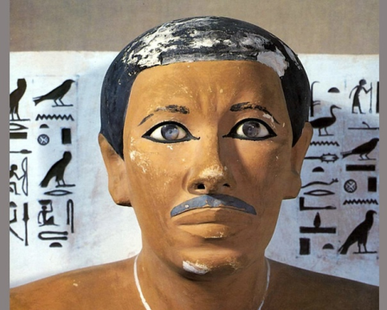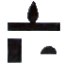
Это – верховная жрица, а не «принц Рахотеп». Указано, что жрица является батей, отцом. Она занимала должность «Отец» в триумвирате «Сара-Сестра-Дочь». Жрица является боевым командиром храма Сета с высшим рангом «100». Ее спрятали мужским телом, усиками. Слева от монахини сидит не «его жена Нофрет», а «Сара», имя которой написано «Ратаня». Солнце – это Ра, левая сторона. Поэтому царь-женщина сидит слева.
В-четвертых, существуют ошибочные постулаты исследователей, основанные на недостаточных данных. Повторение ошибочных суждений исследователей прошлого привело к критическому накоплению неправильной информации. Например, неправильно читают имена царь-женщин. Ратата – это якобы «король Джосер». Итафа – это якобы «король Хефрен». Стората – это якобы «фараон Снеферу». Имака - это якобы «фараон Джедефра». Накопление ошибок до критической массы сделало египтологию англосаксов специальной дезинформацией.
В-пятых, для секретности жрецы использовали систему вторичной номинации метафорами, тотемами, фигурами, числом пустот, числом колонн. Например, цифры поминальной часовни показывают, что в Великой пирамиде похоронены царь-женщины с титулом Дива (число 8); с титулом Тата (богиня магии, 14). (см. фото 18) [21] По дороге смерти тело усопшей царь-женщины доставляли в зал, который являлся формой владыки времени по имени Птах (число 11). Зал одновременно был именем усопшей Тата (14) и именем бога смерти Амина (5). Тата – это по 14 колон на входе в зал и при выходе из зала. Амин – это по пять колон слева и справа в зале. Птах – это 14+14+5+5=38 = 3+8 = окончательная сумма 11. Затем через богиню Аминь (4) мертвую девушку передавали богу смерти по имени Амин (число 5).
Фото 18
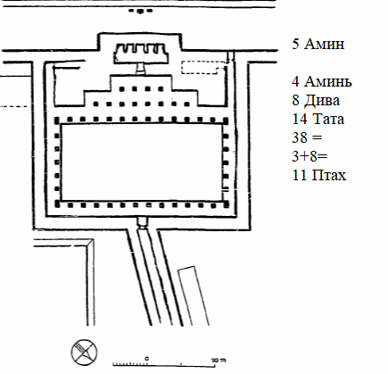
Не зная секретные номера богов, невозможно читать и понимать древние египетские тексты или структуру храмов. Но олигархическая мафия Запада приказала не давать секретные знания «непосвященным».
В-шестых, в разные периода времени система управления мировым центром управления Египет и египетский язык были разными. Например, при 1-й династии столица «Город Ра» (Гиераконполис, соколий город), где жила царь-женщина Татала («король Джер»), находилась на 700 км южнее Каира. Однако в период 4Г династии столица была на 64 км южнее Каира в районе современного г. Хелуан, и главкома войск, «Сестру» Тату похоронили в мастабе № 6 рядом с пирамидой в Мейдуме. Если в период древнеегипетского древнего царства белокожая и голубоглазая элита Египта говорила и писали по-русски, то западные для жителей Волги 6-9-я ассирийские династии принесли в Египет лексику своих народов. В разные периоды времени в Египте применяли разные календари. Когда доминировали российские династии, например, 4В династия (при Кире-«Хеопсе»), 17-я, 21-я, 30-я династии, то они считали время солнечным календарем Ра годами по 10 лунных месяцев. Это были недточные данные, от которых быстро отказывались, опять считали количеством лунных месяцев.
В-восьмых, египтологи приняли список 75 имен на стене храма в Абидосе за имена всех фараонов, хотя это – имена всего лишь 75 верховных жриц из империи Сета, которые были во главе мировой империи. На самом деле, таких жриц из мужской империи Сета было несколько сотен. Только в некрополе Умм- аль-Кааб более 420 могил верховных жриц, в Эль-Амра – более 1200 могил, в Нага эд-Дейр на 21 км севернее Абидоса - более 300 могил, в Накаде – более 2300 могил. Глав мировой империи из женской империи Сеть в списке Абидоса нет.
Еще один пример ложного суждения - это выдумка американцев, что при 4Г российской династии Египта якобы считали время годами по 365 дней. Так делали через раз во время главенства жрицы из империи Сета (Восток, Россия). Американские египтологи неправильно перевели надпись на входе в склеп G-7530/7540 восточнее пирамиды Хеопса. Справа от входа написано: «Первая фаза убывающей Луны, ИНА – глава жрецов Ночи, 21-й день» (Тата, единица, первая Сети, Н-Н-Н, 21-й день». (см. фото 19, слева ) [22] Эту надпись ложно перевели, как «год 1-й, 1-й месяц, сезон 3-й, день 21». Слева от входа надпись «2-я фаза убывающей луны, хоронить (Х-Р-Т; Храм – Ра – Тата), день 18-й». Надпись ложно перевели: «год 2-й, месяц 2-й, сезон 2-й, день 18». (см. фото 19, справа) Затем этот вымысел «перевода» назвали парадоксом, что тело 50-летней «королевы» положили в гроб лишь якобы через 272 дня после смерти. В реальности, верховную жрицу похоронили на третий день, и подготовка к похоронам заняла трое суток. Она соблюдала обет безбрачия, поэтому никаких «королев» в период египетского древнего царства не было. Надпись показывает, что дни лунного месяца после смерти считали от максимального дня к самому меньшему дню перед новолунием.
Фото 19
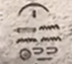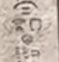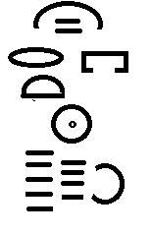
В-шестых, объективным фактором, мешающим египтологам Запада понимать тексты периода древнего египетского царства, является незнание ими русского языка, незнание китайской иероглифики, сохранившей египетские правила построения текста. Нельзя прочитать и перевести древний иероглифический текст, если не знаешь русских слов, не понимаешь вторичную номинацию, метафоры вместо имен древних богов.
Англо-американцы по идеологическим причинам не могли признать тайну многовекового обмана, которым занималась западная египтология. Это противоречило их цели информационной войны и их расистским представлениям о русских, как о «недочеловеках». Американцы маскировали владение русскими Египтом в период древнего царства. Например, в видеофильме 16.5.2020 г. они фальсифицировали изображения на стене склепа G-7530/7540 царь-женщины Сесеи (якобы «королева Мересанх 3-я») 4Д российской династии мировой империи с центром в Египте. Светлый цвет волос пяти блондинок и 22 мужчин-блондинов, несущих дары Саре и ее заместительнице («Сестра»), они перекрасили в черный цвет. [23] В 2009 году египетские власти с подачи англо-американских египтологов приняли дату празднования якобы «начала» строительства пирамиды Хеопса, как «23 августа 2560 года до н.э.» [24] Эта дата якобы основана на астрономических явлениях, однако она является чистым вымыслом. Во-первых, ранее 1260 года еще не существовало месяца «август». В период 1.9.1243-1259 гг. год имел только 10 лунных месяцев, и в 1260 году император Август своим указом ввел в год 11-й лунный месяц «Июль» по имени недавно убитого и обожествленного Юлия Цезаря, а 12-й лунный месяц – по своему имени «Август». До 1260 года понятия «август месяц» еще не изобрели, поэтому не могли начать строить пирамиду 23 августа. Во-вторых, Аль-Масуди назвал время постройки пирамиды 834 годом (774+60=834), а в журнале генштаба указана дата интронизации Киры 21.3.790, в эпитафии внутри пирамиды написано время занятия ею должности Хов-Ра - 774 год (16 лет Хов-Ра). После получение должности Хов-Ра начинали строить себе пирамиду. В-третьих, при отсутствии зодиака с точным положением планет на небе невозможно определить древнюю дату. В-четвертых, точно рассчитать дату невозможно из-за смещения Григорианского календаря на плюс 205 лет и плюс 13 суток, когда из 582-го лунного месяца (J582) календаря «И» от 1.9.1330 года перепрыгнули в 20.9.1582 года, затем из 4 октября 1582 г. прыгнули в 15 октября и впоследствии добавили еще трое суток. В-пятых, неточен метод датировки артефактов пирамид по количеству радиоактивного углерода С14, который официально имел лаг плюс минус 45-90 лет. Де-факто лаг составлял плюс 205 лет из-за отсутствия учета хронологического скачка при внедрении Григорианского календаря.
Приведем пример фальсификации. Американцы скрывали данные, что мировой империей с центром в Египте правила женщина. Они лгали, что Хеопс был мужчиной, называли мужчиной Хеопсом статуэтку верховной жрицы с женской короной-трон 4Б династии на должности «Сестра» по имени Исхататия, которую нашли в 1903 году в Абидосе. Они ложно читали «Хуфу» (Хеопс) надпись на статуэтке. Во-первых, Хеопс - это верховная жрица Кира, которая имела 6 имен. Якобы имя «Хеопс» - это искаженное наименование должности епископ – высшая жреческая должность в древности, которую исполняла верховная жрица. Четыре варианта имени Кира имеют внутри Ра-эллипса по пять знаков. В это время империч Ра имела женский статус, сочеталась с богом по имени Амин (число 5). Кира возглавляла женскую империю Ра и была главой мировой империи. Представительница 4В династии по имени Ратитата была ее предшественницей по имени Рарата, Стората, Стара. (см. фото 20) Кира правила после Стораты (743-790).
На камне пирамиды в 4-м ряду черной краской записано имя строительницы, потому что эта Кира была живой 21.3.790 г. в момент записи, когда ее поставили во главу мировой империи. Имя зафиксировано на западной стороне пирамиды. В 4-м ряду камней это - 71-й камень от северного угла конструкции. Имя читается Кира Тата (К-И-Р-Т-Т; 5 знаков). [25] (см. фото 21, слева) Чтение имени сверху вниз, справа налево (К-И-Р; Т-Т). Смысл знаков: «душа Ра, Тата». Ее статус указан Омра, 100-го градуса (Ра-круг, цифра 2 Ом внутри круга-Ра. К – это Кувшин. И – это Иов, бык. Р - это Ра-Ом (круг – двойка). Т – это Тетеря, цыпленок для гаданий. Т – это Т-улитка. Жрецы написали красной краской внутри пирамиды еще три ее имени посмертно. Имя № 2 «Ратитата» (Р-Т-Т-Т) есть на разгрузочном камне над камерой т.н. «царя». (см. фото 21, справа) Имя № 3 «Киратата» написано 8 раз, и в 1849-1859 гг. его нашел Лепсиус. К- это Кувшин, И- это Иов-Бык. Р – это Ра-Хов. Т – это Т-улитка. Т – это Тетеря. Смысл имени: «Кувшин Юпитера, Ра Таты – жрица». (см. фото 21, 2-е справа).
Фото 20
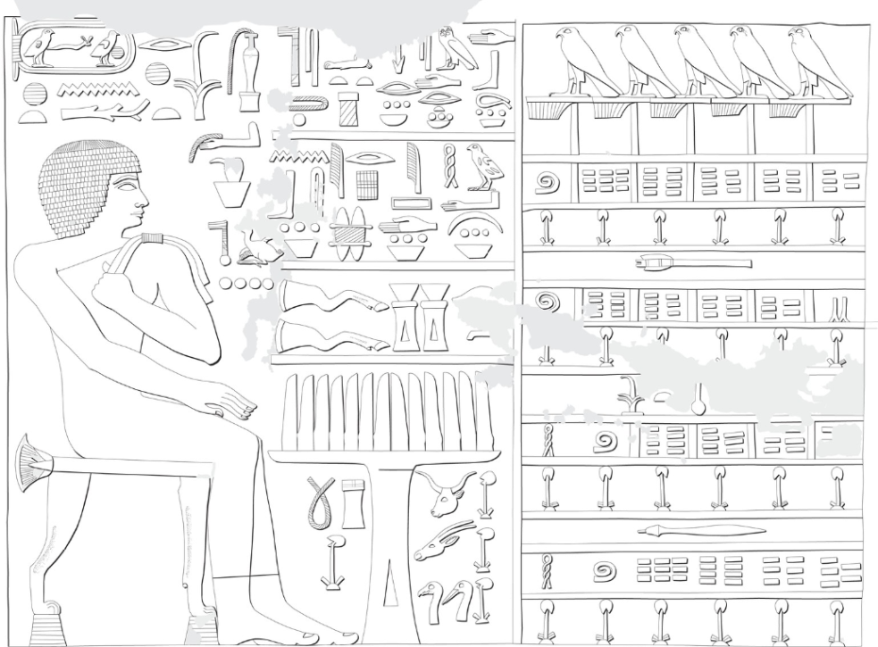
Фото 21
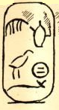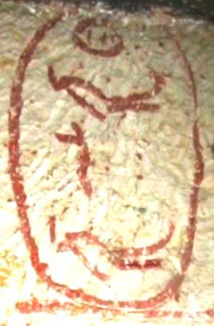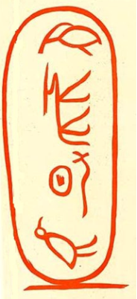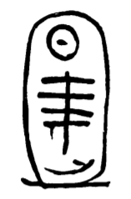
После Киры правила 8 лет «Рарахата» (РРХТ; Ра-И, Ра-Аминь, Хов, Тата). Это имя, написанное черной краской для живых людей, было обнаружено в 1954 году на многотонном запирающем камне над погребальной ладьей. (см. фото 21, справа) Имя эпитафии красной краской из многих знаков Кира Иова (КИР; Кувшин, И горизонталь, Ра-крест двукратно – это Омра, Иов бык). (см. фото 21, 2-е справа) Титул Ратитата написан семь раз внутри пирамиды. Р – Ра-Сокол. Т – это Тот. Т – Тетеря. [26] (см. фото 21, 2-е слева) В 1999 году был найден вариант имени Ратитаты. Сверху ключ смысла титула Ра Хов-И (Ра-крест – шестикратно). Обозначен титул главкома войск (код «6») (см. фото 22, сверху) Имя Киры - Раторати вырезан над входом в пирамиду. Р – это Ра-Ом, Т – это Тата-Гор. Р – это Ра-И. Т – это Тот 2-й фазы углом НЛО. (см. фото 22, снизу).
Фото 22
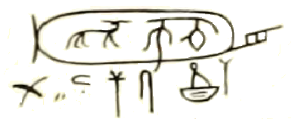
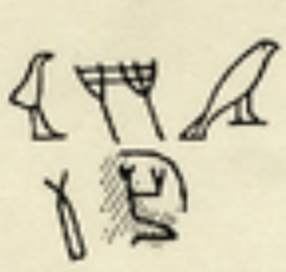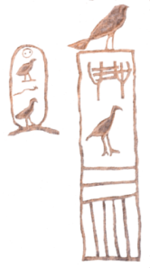

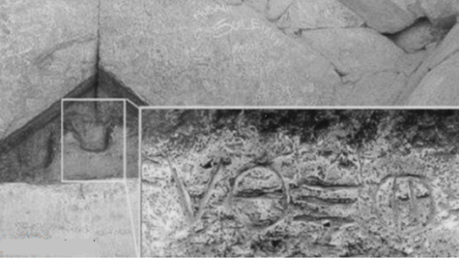
На статуэтке якобы Хуфу («Хеопс») нет ни одного из шести перечисленных имен. Слева направо написано: «Юпитер (7), Стората, И верховная». Стората (СТРТ; Сеть-прямоугольник, Тота-Хов Ра-Гор, Тетеря). И верховная – это горизонталь. (см. фото 23) Есть другой вариант фото статуэтки, который специально различается для дезинформации. Для женской империи Сеть внизу в прямоугольнике имя Аминь (4 вертикали, Аминь). Левую из четырех полосок сбили. Имена не соответствуют имени Тата – Дива (код «8») в журнале генштаба, найденном в 2013 г. в порту Вади эль-Джарф. Представленная статуэтка верховной жрицы показывает правительнрицу мировой империи 3-й или 2-й династии. Она служила Юпитеру, представляла западную, женскую империи Сеть, поэтому над ее вертикальным прямоугольником имени нет знака Ра-Сокол. Стората (Стара) было именем верховной жрицы, которая 21.3.743 г. начала 4-ю династию. Ее изображение сохранилось на итоговой стеле ее жизни, которую прикрепили к восточной стене ее мастабы G1205 в Гизе. Черты лица статуэтки не соответствуют рисунку на стеле.
Фото 23
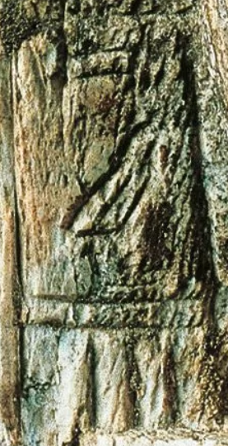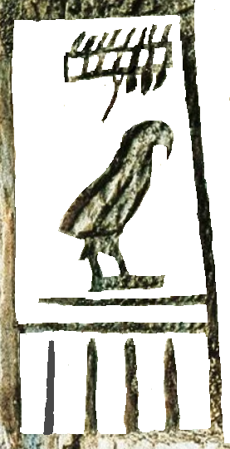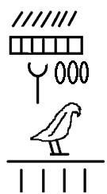
Таким образом, факты показывают, что англосаксы специально превратили египтологию в информационную войну. Обычным, «непосвященным» людям они лгали, вводили их в заблуждение. Задача – это а) не дать людям адекватную картину прошлого, б) скрыть своих предков – паразитов среднего уровня, которые вышли из Египта и захватили гегемонию, в) женскую империю со столицами Лондон-Вашингтон, спрятать ее круги жрецов, которые повторяют методы Египта по угнетению населения планеты Земля.
Список источников
1. https://777aurora.livejournal.com/21086.html
2. https://nplus1.ru/news/2018/08/16/mummy
3. https://en.wikipedia.org/wiki/Khaba (дата доступа 9.1.2022)
4. https://www.ucl.ac.uk/museums-static/digitalegypt/chronology/ kingkhaba. html (дата доступа 9.1.2022)
5. http://puvodni.mzm.cz/Anthropologie/downloads/articles/1994/
Strouhal_1994_p225-242.pdf (дата доступа 11.9.2021).
6. https://www.theguardian.com/uk-news/2020/dec/16/lost-artefact-from-great-pyramid-of-giza-found-in-cigar-box-in-aberdeen (дата доступа 10.10.2021)
7. https://ru.wikipedia.org/wiki/Пирамида_Хеопса (дата доступа 10.10.2021)
8. https://www.dailymail.co.uk/sciencetech/article-10402285/Rare-fish-scale-armour-discovered-Chinese-tomb.html (дата доступа 24.1.2022)
9. https://commons.wikimedia.org/wiki/File:GD-EG-Caire-Musée037.JPG (дата доступа 30.12.2021)
10. https://what-when-how.com/archaeology-of-ancient-egypt/abydos-umm-el-qaab-to-el-adaima-archaeology-of-ancient-egypt/ (дата доступа 14.1.2022)
11. https://upload.wikimedia.org/wikipedia/commons/9/97/Sekhemkhet. png
12. https://www.pinterest.ru/pin/496662665130957585/ (дата доступа 7.7.2021)
13. https://... wiki//…:MountainDjedefraMainInscription.jpg (дата доступа 20.10.2021)
14. http://giza.fas.harvard.edu/objects/45369/full/ (дата доступа 30.10.2021)
15. wikipedia/commons/4/4c/Ring_of_Cheops.jpg (дата доступа 30.12.2021)
16. https://sketchfab.com/3d-models/inscribed-door-jamb-of-khasekhemwy-905ad4309f5c4c52831be53342615041 (дата доступа 26.7.2021)
17. https://www.larecherche.fr/anglais/archaeology-unique-testimony-cheops-papyri-0 (дата доступа 18.8.2021)
18. https://www.pinterest.ru/pin/734649757938618174/ ; http://egiptoenimagenes.blogspot.com/2017/04/statue-of-seti-i.html
(дата доступа 8.8.2021)
19. Petrie F. Diospolis Parva: The cemeteries of Abadieh and Hu 1898-9. – London: Gilbert and Eivington LTD., 1901.
20. https://www.dailymail.co.uk/sciencetech/article-10073521/DNA-ancient-Siberian-dogs-shows-Arctic-people-traded-outside-world-7-000-years-ago.html (дата доступа 11.10.2021)
21. https://docs.yandex.ru/docs/view?tm=1641371041...=hawass_diss _1987. pdf
22. https://www.youtube.com/watch?v=5kjV50ULi5Q DIGITAL GIZA: Giza 3D - Tour of the Tomb of Queen Meresankh III (G 7530-7540) (дата доступа 15.9.2021)
23. https://www.youtube.com/watch?v=5kjV50ULi5Q DIGITAL GIZA: Giza 3D - Tour of the Tomb of Queen Meresankh III (G 7530-7540) (дата доступа 15.9.2021)
24. https://ru.wikipedia.org/wiki/Пирамида_Хеопса# (дата доступа 1.9.2021)
25. https://www.quora.com/Why-are-there-no-hieroglyphs-in-the-Great-Pyramid
26. https://www.reddit.com/r/conspiracy/comments/fmlnm0/the_ inscriptions _in_the_great_pyramid_of_giza/

Геополитика России (260-1075 гг.)

Предметом исследования является пейоратив «король», «династия», «царство Египет» для маскировки двух верховных жриц мировой империи титулов Омра и Ховра, запрета наследственной передачи власти – основы геополитики Египта периода т.н. «древнего царства» 260-1075 годов. В 2016 г. Айдан Додсон опубликовал в Британии книгу «Королевские гробницы древнего Египта», в которой повторил ошибочные концепты 1248 г. жреца Манефона о «королях» (kings), «древнем царстве Египет» (old kingdom), «30 династиях», такие же ошибочные концепты 1900 года Флиндерса Питри «додинастический период», «ранний династический период» (Early Dynastic Period). Кроме того, автор повторил ошибку 1819 года Томаса Юнга, который назвал пейоративом «картуш» титул верховной жрицы мировой империи «/жрецов/ Ра И верховная» (круг с элементами – подчеркивающая горизонталь) - обозначение командования верховной жрицей Кругом 7-ми стратегов Ра. В 2016 году А.Додсон вместо понятия белокожие и голубоглазые верховные жрицы-монахини гаплогруппы R1b1a2 M-269 на территории Египта применил ложный пейоратив «правители-аборигены» (native rulers), «31-я династия», «3000 лет истории фараонов» (the three millennia of pharaonic history). А.Додсон привел парадоксальный для него факт, что женские скелеты лежали в склепе верховной жрицы Рабы Ховры (якобы «король Джер») и в окружающих склеп могилах 26 принесенных в жертву людей. [1] Автор предположил, что в склеп короля положили его королеву, а вокруг - его наложниц. В реальной истории похоронили русскую верховную жрицу по имени Раба Ховра и ее 26 служанок. Эта книга, как и вся англосаксонская египтологии дает фальшивую картину мира. С захвата в 260 г. (аналог 11600 у.л.н.) жрецами Майкопской культуры бассейна реки Нил до конца в 1075 году периода т.н. «древнего царства» фараонов и династий не было, поскольку власть не передавали по наследству. Мы используем слово «династия» только для обозначения периода времени. Правил не король, а назначенные Кругом 13-ти судей две верховные жрицы-монахини высшего 100-го уровня с титулами Омра и Ховра, соблюдавшие обет безбрачия. Они управляли не Египтом, а мировой империей от Гибралтара до устья реки Хуанхэ руками подчиненных им кругов 7-ми, 13-ти жрецов и сотнями жрецов разных богов. Эти верховные жрицы не являлись «правителями аборигенов», а представляли белокожих и голубоглазых потомков жрецов Майкопской культуры, предки которых были из Сибири, и которых Ф.Питри замаскировал пейоративом «кавказодиды» (Caucasians). Эти жрецы в Египте по традиции Майкопской культуры красили покойников красной краской. Это видно на статуе российской 4Г династии (843-1075; 5-я династия Манефона), выставленной в египетском музее Каира, где жрица титула «Мать» с белой кожей обнимает в склепе усопшую жрицу № 2 – главкома войск титула «Ховра», замаскированную образом мужчины, покрашенную красной краской. Лицо усопшей красного цвета явно женское. (см. фото 1, слева)
Покраска усопшей красной краской Фото 1 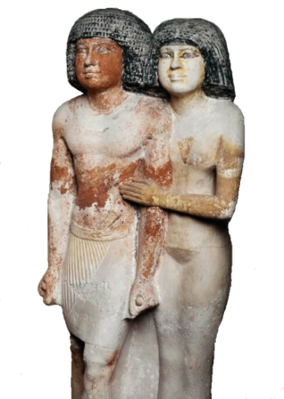 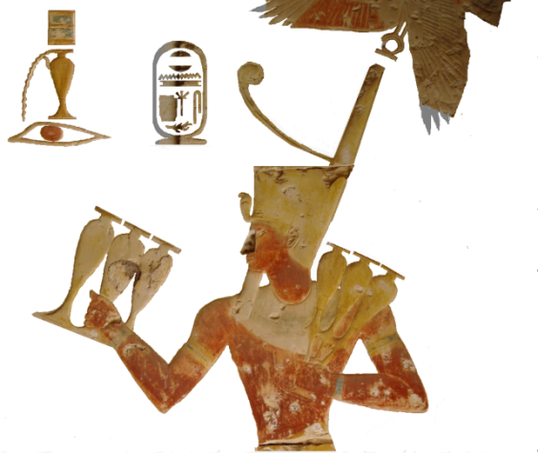
На стене храма Абидоса усопшая верховная жрица c голубыми глазами покрашена красным цветом. В ее картуше написано «Татана та - сарита», ТТН Т СРТ. По первым звукам слов – это Тата 4-й фазы Луны, Тот 2-й фазы Луны, Ночь, Тата 3-й фазы и Тот 1-й фазы месяца, Скипетр, Ра-трилистник, Тата 4-й фазы Луны. Сарита – это древнее слово «царица», написанное без еще не придуманной буквы «Ц». (см. фото 1, справа) Над верховной жрицей Ра-Сокол держит в лапах ее титул «Юпитера И верховная» (пустой круг – горизонталь), который впервые использовала верховная жрица Радата Икара (якобы «царь Дэн»). Сарита держит в руках свой титул «Ховра, главком войск» (Ра-эллипс – шестикратно, «6», код Хов-И). Над каждым эллипсом иероглиф «И верховная» (горизонталь). Внизу у левой ноги жрицы написано ее имя «Стара» (СТР; Сет-прямоугольник, Тата 3-й фазы месяца, Ра-глаз левый, т.е. Россия). (см. фото 1, сверху слева) Англосаксы скрыли ее имя Татана Стара пейоративом «фараон Рамзес 2-й». Египтологи блокируют данные о традиции Майкопской культуры красить красной краской усопшую, как на золотом троне покрашена красным верховная жрица № 2 по имени Атония. Также блокируют сведения о ее сибирской гаплогруппе R1b1a2 M-269. Ее имя Атония под правым подлокотником трона заменяют пейоративом «фараон Тутанхамон».
А.Додсон повторял в книге концепт 1900 года Флиндерса Питри «доисторический» (prehistoric) период Египта, «прединастический Египет», «культура Накада 1, 2, 3» по названию некрополя с 2300 могилами в Накада (31 км севернее Луксора). Ф.Питра подразумевал, что в «прединастическом» времени за периодом с цифрой 1 следует период 2 и 3, который переходил в его ошибочный концепт 1900 года «1-я династия». Ошибка в том, что запрещалась наследственная передача власти. Он назвал «династией» десять обладательниц компактно расположенных 54 склепов кладбища «B» некрополя в 1,5 км западнее Абидоса, в котором, англосаксы обозначили номером «В16» (вариант «В15») узкую линию 34 склепов тройками в ряд на 200 метров в северном направлении, как якобы склеп одного номера. Имена владелиц 44 склепов этого кладбища неизвестны. Ф.Питри концептом «1-я династия» с десятью именами скрыл более 10000 могил верховных жриц четырех префектур и сотни их склепов вокруг Абидоса, исказил ложным чтением русские имена верховных жриц во главе мировой империи. Египтологи блокировали данные, что склепы B1-B19 кладбища «В» радиусом 200 метров, а также линия склепов в восточном направлении на 200 м предназначены только для верховных жриц мужской империи Сет. Американцы лгали о двойном склепе В17/В18 верховной жрицы Рабы Сесеи (якобы «царь Нармер»), поскольку это – пустой кенотаф для ее души, а настоящий склеп № 40 с фаянсовой табличкой ее имени в 1944 г. нашли при раскопках в Хэлуане на 500 км севернее. Разная форма могил и склепов обозначает бога, которому служила верховная жрица. Эллипс – это Ра, круг – это Юпитер. Квадрат – это Птах. Прямоугольник – это Сет или Сеть (склеп Радаты Икары, якобы «король Дэн»).
Перечислим основные постулаты де-факто частной собственности англосаксов «египтология» - аналог религии с апостолами Томасом Юнгом, Флиндерсом Питри, Айданом Додсоном, концепты которых запрещено критиковать под угрозой отлучения от египтологии, и требуется принять их на веру. 1) Англичане заменили имена более 10000 владельцев могил верховных жриц «прединастического» и «раннединастического» периода вокруг Абидоса и в Хэлуане пейоративом «1-я династия», в которой всего десять имен якобы «королей» (17.7.2026), которым привязывали веревочкой фальшивую бородку. Скрыто, что это – не короли, а верховные жрицы. От публики спрятали двух верховных жриц титулов Омра и Ховра и их круги тайных жрецов (Deep State, глубинное государство). Не допускают понимания людьми политики древнего Египта сегодня, управляющего женской империей с женской столицей Лондон и мужской столицей - Нью-Йорк.
2) Блокированы данные, что половина правительниц периода 1-й династии была из мужской империи, а половина – из женской империи. Круг 13-ти судей попеременно назначал главой мировой империи монахиню из империи Востока (Сет) и империи Запада (Сеть). Так показано в царском списке Абидоса и Саккары, где над именами изображена череда жрецов с последовательностью корон «фаллос – трон - фаллос – трон». Правительницы из женской империи Сеть изображали в символе мировой империи сверху гегемоном горизонтальный прямоугольник – код женской империи Сеть. Ниже него в угнетенном положении был вертикальный прямоугольник мужской империи Сет. В этот период Круг 13-ти судей изобрел уловку. Он специально менял статус мужской империи Сет (Восток, Россия) на женский род, чтобы назначить главу мира по-прежнему из России, согласно правилу, - якобы из женской империи. Следы таких изменений видно в истории древнего Китая, где династию Шан периодически меняла династия Инь (женская, темная). Причиной таких изменений являлось нахождение Китая в составе империи Сета от Нила до устья Хуанхэ и в системе мировой империи с центром в Египте, где Круг 13-ти судей превращал империю Сета (Россия) из мужчины-гегемона в женщину. Примером гегемонии сверху горизонтального прямоугольника богини Сеть над вертикальным прямоугольником бога Сета является рисунок мировой империи на печати верховной жрицы Рабы Ховры (якобы «царь Джер»). Ниже Ра-Сокола внутри обоих прямоугольников повторено одно и то же имя Ховра. В имени сверху звук «Р» - это Ра-Ом (двойной крест), в имени внизу – один Ра-крест. На печати написано: «Та – Сара, Ховра Ом»; ТСР ХР-Ом. По первым звукам слов – это Та 3-й фазы Луны, Сет-шакал, Ра-крест шакальим хвостом, Хов-вертикаль (код 6), Ра-Ом (двойной крест), Хов». Двукратно, 2, Ом код Хов (вертикаль) дает чтение Хов-Ом. Имя верховной жрицы Ховра сохранилось в древнерусском женском имени Ховра, Ховронья. Внизу в вертикальном прямоугольнике империи Сет звук «Р» имени Ховра передан иероглифом Ра-Амин. В нем Ра (империя Востока) имеет женскую форму, сочетается с богом по имени Амин из пяти частей (5, код бога Амина, Ра-НЛО угловой формы с пятью двигателями). Ра-Сокол и сама жрица на троне показывают левый (Ра) бок – символ их принадлежности к империи Сета (Восток, Россия). (см. фото 2) Фото 2
Печать верховной жрицы Сары Ховры
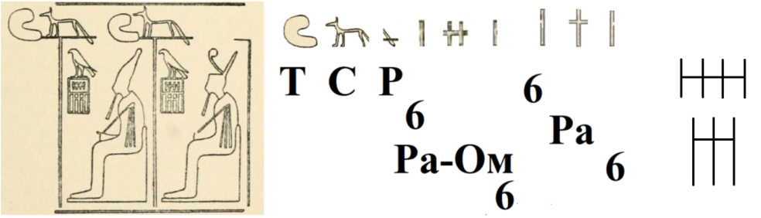 Англичане скрыли имя верховной жрицы Сара Ховра пейоративом «король Джер». Поскольку она имеет титул жрицы № 2 Ховра, в ее руках нет булавы, а только одна плетка. Эта монахиня занимает должность Ховра в империи Сета и империи Сеть, над короной-трон которой знак «100 спираль» - высший ранг жрицы. Она командует войском мировой империи от Гибралтара до устья Хуанхэ. 3) Блокированы данные о причине ограничения только 75 именами царского списка на стене храма Абидоса, где названы только верховные жрицы из мужской империи Сет. Скрыто, что на оттиске печати Самары (якобы «фараон Каа») содержится на 8 имен больше правителей 1-й династии, что там нет имени Рабы Сесеи (якобы «король Нармер»). Большинство правителей 1-й династии похоронены в других некрополях. а) На 1700 м севернее ступенчатой пирамиды в Саккаре 19 царских древних склепов и много склепов в Хэлуане, где в 1944 г. нашли склеп с фаянсовой табличкой, на которой написано имя Раба Сесея (якобы «царь Нармер»). б) На 21 км севернее Абидоса в Нага эд-Дейр есть десятки многокомнатных склепов верховных жриц на кладбище № 7000. в) На 9 км южнее Абидоса в Эль-Амре есть 1200 могил верховных жриц. г) На 78 км южнее Луксора (2 км севернее столицы «Нехен»/ Иераконполь) есть 188 могил и склеп «№ 100» с цветной картиной на стене, повторяющий сюжет с двумя львицами (2 Дивы). Так кодирован титул владелицы склепа верховной жрицы «Ом-глава жрецов Дивы», показано ее имя Тата двумя согнутыми в локте руками формы Тота 2-й фазы месяца. В рисунке на стене тело усопшей верховной жрицы Таты покрасили красным цветом. Сюжет с львицами изобразил ее при жизни на рукоятке ножа из Гебель-Арак.
4) Список правителей 1-й династии Египта в энциклопедии Википедия (17.7.2026) не соответствовал именам и их последовательности с оттиска печати верховной жрицы, у которой на печати написано «Самара, та – Рахата»; СМР Т-РХТ. По первым звукам слов – это Сет-шакал, Мести-грабли, Ра-Сокол, Та 4-й фазы Луны; Ра Хов-И главком войск и Та 4-й фазы месяца. Указан ее титул жрицы № 2 Ховра. (см. фото 3, нижний иероглиф слева)
Восемь правителей на печати Хавы Совы Фото 3 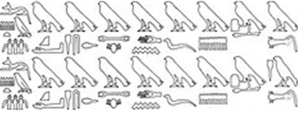
Справа налево иероглифами написаны имена девяти верховных жриц: 1) Раба Батя (РББТ; Ра-Сокол, Бадик-нож, Булава, Тот 4-й фазы месяца). 2) Ратаба (РТБ; Ра-Сокол, Тата 4-й фазы Луны, Булава). 3) Рама (РМ; Ра-Сокол, Мести-грабли). 4) Ратата (РТТ; Ра-Сокол, Тот 2-й фазы, Тата 4-й фазы месяца в изгибах змеи). 5) Радата (РДТ; Ра-Сокол, Длань, Тата-Амин /пятикратный повтор Та/). 6) Ратака (РТК; Ра-Сокол, Тата, Котел). 7) Раба Саба (РБСБ; Ра-Сокол, Бадик-нож, Скипетр, Булава; склеп S3111 в Саккаре). 8) Ра – Хава (РХВ; Ра-Сокол, Хер, Велес). 9) Самара, та – Рахата (СМР Т РХТ; Сет-шакал, Мести-грабли, Ра-Сокол, Тата 4-й фазы Луны; Ра Хов-И Тата /титул Ховра/). Название места жизни верховной жрицы Самары сохранилось. Это – городок Самара на левом берегу Нила в 9 км юго-восточнее Абидоса. Имени Рабы Сесеи («царь Нармер») в списке нет. Англичане внесли в список своей «1-й династии» только 3 имени верховных жриц (№ 2,5,8) из оттиска печати Самары, но эти имена заменили ложными пейоративами. Хаву Сову (№ 8) англосаксы передвинули в № 10 своей «династии» и скрыли именем «фараон Каа». Радату Икару (№ 5) передвинули на № 3 и заменили пейоративом «король Дэн». Рабу Рату (№ 2) оставили на своем месте, но заменили пейоративом «Гор-Ага».
5) Египтологи - тайные слуги олигархов США, получающие от них долларовые гранты, специально скрывают русские имена верховных жриц и неправильно читают знаки их имен. Например, в королевском музее Онтарио (Торонто) экспонируют кремневый нож верховной жрицы Таты с золотой ручкой, который якобы принадлежит «королю Джеру». (см. фото 4) Фото 4
Титул верховной жрицы Таты [2]
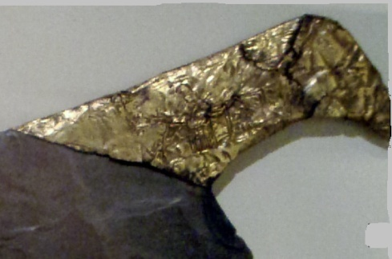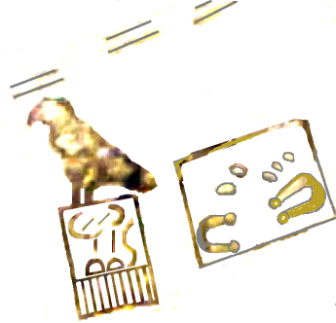
Левый (Ра) бок Ра-Сокола указывает принадлежность к мужской империи Сета (Восток, Россия). На ручке написаны 3 варианта имени Тата: а) Один в лежащем прямоугольнике империи Сеть, б) два – в логотипе мировой империи из двух прямоугольников. Жреческий титул написан по-русски в серехе с использованием указательного местоимения «та». Чтение знаков сверху вниз справа налево. «Гор-командир жрецов богини Ом» (трехкратно, 3, Гор код «2»). // Гор-командир Тота Ом-глава жрецов Юпитера (Тот 1-й фазы месяца, двукратно Круг); Ом-глава Тата Ом-глава Юпитера (код «2», Тата 3-й фазы месяца, двукратно Круг)». //Под Ра-Соколом написано: «Та – Ом-глава /жрецов империи Сеть/ (Тот 1-й фазы месяца, код «2» женскими горизонтальными линиями). Та – Тата (Тата 3-й фазы; Тата аналога S дугами ТТ, в том числе Та 3-й фазы и Тот 1-й фазы месяца). Ом-глава /жрецов империи Сет/ (код «2» мужскими линиями). Тата (ТТ; Тата 4-й фазы Луны двукратно)». Внизу в лежащем прямоугольнике титул для империи Сеть – «богиня И-Хов» (кодовая цифра «9»). В золоте ручки кремневого ножа, купленного в 1902-1906 гг. в Каире у черных копателей - грабителей захоронений, вырезан титул верховной жрицы по имени Тата – главы мировой империи 1-й династии, имя которой египтологи не называли (17.7.2026). Египтологи также скрыли десятки других русских имен верховных жриц 1-й династии, поскольку египтология является де-факто частной собственностью американских олигархов, содержащих на долларовые гранты своих тайных слуг - египтологов. В реальной истории якобы «царь Джер» - это монахиня, имя которой для империи Сеть писали «Ховра» на печати и «Раба Ховра» - на костяной пластине.
6) Хотя англосаксы поставили в начало всех «царей» Египта верховную жрицу Рабу Сесею (якобы «король Нармер»), однако она представляет период 2-й династии. Ее штандарты – символы власти, одежда, обувь, титулы на каменной палетке Нармера (Narmer palette) демонстрируют более позднюю культуру, изощренные методы кодирования. Признаки 2-й династии на палетке Нармера: а) Платье-мини верховной жрицы Мать, б) металлический чайник с вращающейся ручкой сверху, в) юбки-килты слуг, которые держат на веревках львиц с шеями жирафов. г) Сандалии верховной жрицы с руке члена правящего триумвирата Сына, у которого на шее висит титул «Юпитер Ом-глава жрецов богини И-Хов» (круг – двукратно аналог Т). д) Юбки-килт на персонажах палетки. Это - два слуги, держащие на веревках львиц, два носителя штандартов префектур бога Сета (столица Гелиополь) и Змея (столица Газала 14 км восточнее Эль-Симбиллавейн), верховная жрица титула Ховра в короне-трон женской империи, которая скрыта образом мужчины с бородкой на веревочке. Однако во время 1-й династии люди ходили голыми и босыми. Например, на рукоятке ножа из Гебель-Арак показана речная битва голых людей, у которых причинные места защищены деревянными коробочками. Даже последняя правительница российской 4Б династии (3-я династия Манефона) Рарата Ратитата из склепа G1205 в Гизе изображена на троне босой.
7) На каменной палетке Нармера показана другая геополитика и другая идеология. На поясе верховной жрицы Рабы Сесеи («Нармер») титула Ховра изображен крест Аминь-Ра (косой крест – 4 точки концов прямого креста Ра). Это – показатель гегемонии в мире жрецов Юпитера. Во время 1-й династии этого не было. Захватчики Майкопской культуры заставляли Запад служить богу Ра, назначали туда править верховную жрицу из России. 8) Палетка Нармера показывает имя Рабы Сесеи в коде «квадрат» - обозначении Египта. Но жрицы 1-3-й династий не имеют вариантов своих имен в квадрате для специального использования в Египте. Указывалось только имя для империи Сета в вертикальном прямоугольнике, а также имя (титул) для империи Сеть в горизонтальном прямоугольнике. Лишь верховная жрица российской 4В династии Итата Раба (якобы «фараон Хефрен») на троне имеет специальное имя для Египта в квадрате.
8) Графические символы каменной палетки Нармера имеют изощренное, сложное кодирование, не характерное для примитивных кодов периода «1-й династии». Особым способом применено русское указательное местоимение «Та». Указательное местоимение «Та» предложении «Та – раба Сесея» в квадрате начинает сверху Тот 2-й фазы месяца. Это - пустой промежуток дугой, тайный звук «Т». Такой пустотой дуги кодируют бога прибожником в мечети, в храмах на стороне Востока (Юпитер), прибожником в домах Помпеи, засыпанных пеплом через 9 месяцев после убийства в заговоре 25.8.1267 г. в 125 км западнее г. Ухань наемника генуэзских банкиров белокожего Михаила Аленкина гаплогруппы R1b («Чингисхан»). Затем первыми звуками слов написано РБСС; Рыба, Бадик-нож, Сет-прямоугольник, Сет-прямоугольник. Титул Хов (командир) внутри прямоугольника обозначен знаком Хов (вертикаль). С обратной стороны палетки указательное местоимение «Та» - это также дуга пустоты вместо прямой линии, наверху лежащего прямоугольника, кодирующего империю Сеть. В обоих вариантах имени для Египта (квадрат) и империи Сеть (прямоугольник) у Рабы Сесеи скрыто указали ее титул «Хов-И главком» (аналог оборотного Т). Знак Бадик-нож (вертикаль) изображен не отдельно, а слитно с нижней горизонталью. Форма палетки Тот 2-й фазы Луны спрятала титул «Тота Ом-глава жрецов Юпитера». Титул «Ом-глава Юпитера» скрыт двумя головами быков (Юпитер двукратно) на вершине палетки. (см. фото 21) Титул «Ом-глава жрецов богини Аминь, богини Дивы» скрыт двумя косыми крестами из длинных шей и двух голов львиц (Дива) соответственно.
9) На 2-ю династию указывает прием возвращения в прошлое («флешбэк»). Это - первый в истории нелинейный сюжет, два разных периода жизни главной героини, нарушение хронологической последовательности. На двух сторонах палетки показаны два разных периода ее жизни. а) Она исполняет высшую должность Омра в короне-трон. б) В прошлом Раба Сесея исполняет должность Ховра жрицы № 2 в короне-фаллос.
10) Египтологи не включили в «1-ю династию» правительницу Сару Ратату Тату («Скорпион 1-й») с примерно 400 кувшинами импортного вина объемом 4000 литров в склепе из 12-ти комнат, который расположен на кладбище «U» на 81 метр севернее компактного кладбища «B» в Умм аль-Кааб. Также англичане не включили в состав 1-й династии верховную жрицу Рахмону (РХМ; Ра-Сокол, Хов-вертикаль, Мон-Луна тремя лучами вниз), имя которой на оттиске печати нашли при раскопках на кладбище «B» и скрыли его пейоративом «царь Джер» (Раба Ховра). В 1-ю династию также не включили владелицу склепа № 1532 в Нага эд-Дейр верховную жрицу Аму Маню, у которой в 1905 г. в склепе нашли 9 печатей с надписью ее имен. Американцы не прочитали надпись ее печати: «Ама /правительница/ Маня богини Аминь жрица». Имя Ама (АМ; Аминь, Мести-грабли) указано в квадрате бога Птаха. Имя Маня (МНА; Мести-грабли, Ночь, Аминь) указано в прямоугольнике богини Сеть. Египтологи искажают имя Маня в греческое слово «Менес» (МН-с) и тщетно пытаются найти этого царя, поскольку в Египте вместо царей правили верховные жрицы. В имени идеограммами являются знак «скипетр главы жрецов богини Таты» - показатель главенства над этой сотней жрецов. Овца кодирует богиню Аминь. Жрец на троне с накладной бородкой является идеограммой верховной жрицы. Ход надписи слева направо свидетельствует о принадлежности жрицы к женской империи Сеть. (см. фото 5) Маня правила в один период с Рабой Сесеей («царь Нармер»), поскольку у них обоих указаны имена в квадрате и прямоугольнике. Фото 5
Надпись печати верховной жрицы
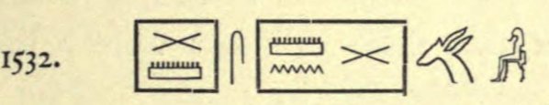 А.Додсон в книге вслед за Флиндерсом Питри продолжил сто лет блокировки данных о русских верховных жрицах, об их русских именах, об отсутствии династий в древнем Египте, о Египте - центре управления мировой империи. Он скрыл, что в Египте правил Круг 13-ти судей, который назначал пожизненно на главную должность во главе мира, сменяя друг друга, монахиню из мужской империи Сет, а затем - монахиню из женской империи. В книге не говорится, что титул главы мировой империи был Омра, а титул Ховра обозначал жрицу № 2, главкома всех войск мировой империи. Так титул Ховра показан на одной стороне палетки Нармера (Narmer palette), где верховная жрица Раба Сесея с титулом Ховра в составе правящего триумвирата Мать-Сестра-Сын идет войной с войсками четырех префектур, в результате которой захваченным врагам отрубили головы. По статусу она следует второй после верховной жрицы титула «Мать» по имени Тата. Перед ними несут штандарты. Первый и третий штандарты относятся к женской империи, имеют на оголовке Ра-Соколиху и Сета-шакала соответственно. Это – войска империи Сета, которую Круг 13-ти судей в правление Рабы Сесеи преобразовал в женщину, сделал Иераконполь и Абидос столицами «женской» империи. Второй и третий штандарты префектур империи Сета имеют в оголовке Ра-Сокола и Змея. Эти столицы Гелиополь и Газала в нижнем течении Нила преобразовали в города мужской империи. Жрица с титулом Ховра несет на голове корону-трон с цифрой 100-спираль наверху.
11) Факты показывают неправильную калибровку времени в методике оценки по С14 событий древнего Египта. В 2013 году американцы подогнали даты по С14 артефактов склепа В10 верховной жрицы с именем Раба Тата (якобы «Гор Ага», № 2 в 1-й династии) под имеющиеся расчеты египтологов. Так они получили дату ее склепа якобы 5100 у.л.н. [3] Однако 4550 у.л.н. постройки пирамиды Хеопса равны 849 году, согласно данным Плиния, о завершении строительства трех пирамид Гизы за 75 лет и 4 месяца. Началось строительство с назначения 21.3.774 г. Киры («Хеопс») на должность Ховра, ее повышения 21.3.790 г. на должность Омра главы мировой империи и гибели в заговоре 803 года. Дата 849 года близка данным жреца Манефона о конце 4-й династии в 843 году, поскольку его 5-я династия длилась 232 года (1075-232=843). В 2013 г. американцы скрыли, что от палеолита с технологией изготовления кремневых ножей до железного века технологии плавки стали при 1539 градусах Цельсия прошло всего 550 лет (803 – 550 = 253). В 1837 г. Говард Вайс нашел внутри Великой пирамиды между блоками железную полоску 28 на 8 и 0,8 сантиметров, которая хранится в Британском музее. Результат анализа С14 артефактов склепа Сары Рататы («Скорпион 1-й») 5150 у.л.н. не сочетается с 5400 у.л.н. анализа 1983 г. по С14 дерева ладьи у пирамиды Хеопса 4-й династии, поскольку ладью не могли построить на 250 лет раньше 1-й династии Египта. Парадоксально время долгожительницы Рабы Сесеи («царь Нармер»), которого энциклопедия Википедия (10.7.2026) поместила в 3218 год до н.э. (5218 у.л.н.) за 128 лет до Раты Рабы («Гор-Ага»), Американцы по анализу С14 склепа верховной жрицы Сары Рататы («Скорпион 1-й) поместили ее в 5150 у.л.н. Это – парадокс, поскольку «доисторический» склеп Скорпиона 1-го был на 68 лет позже начала правления Рабы Сесеи («Нармер») 1-й династии. [4]
Информационная война англосаксов о древнем Египте основана на их лжи о времени событий с т.н. «прединастического периода» до конца «древнего царства». Маскируется, что это – период 260-1075 годов. 260-й год соответствует калибровке С14 «11600 у.л.н.» с учетом постройки Великой пирамиды в 849 году (якобы 4550 у.л.н.) и счета времени количеством месяцев по 29,5 суток. Элита Запада 60 лет не публиковала результат раскопок 1904-1905 годов в Нага эд-Дейр. В 1965 г. стал известен парадокс сохранности в земле без холодильника и бальзамирования за якобы 5500 лет левого века глаза в могиле 7631 (см. фото 3, нижний ряд, слева), [5] двух обрезанных пенисов, выпавшей матки у жрицы. Фото тела из могилы 7584 показывает парадоксально хорошую сохранность за 5500 у.л.н. вагины и выпавшей матки размером 11 см, шириной 5 см. Под землей якобы за 5500 у.л.н. хорошо сохранилась грудь, кожа рук, ног верховной жрицы среднего возраста высотой 152,5 см с длинной коричневой косой до пояса. (см. фото 3, сверху) Описание предметов могилы загадочным образом исчезло. [6] На фото раскопок тела из могилы 7454 видно обрезанный пенис. В могиле 7585 также сохранился крупный, обрезанный пенис. (Large well preserved penis and scrotum. Almost certainly circumcised.) (см. фото 6, средний ряд) В могиле 7454 лежали веревки из стеблей травы, которые за 5500 лет не рассыпались в пыль. (см. фото 6, внизу справа) В могиле 7509 растительная пища сохранилась якобы 5500 у.л.н. в желудке верховной жрицы средних лет. Сохранность тел людей в могилах «доисторического», «прединастического» Египта указывает, что похороны проходили не 5500 у.л.н., а 1200 лет назад примерно в 400-м году. Мы учли при расчете секретный хронологический скачек на + 205 лет и 13 суток при переходе на Григорианский календарь 20.9.1377/ 1582 года в день 1582 лунного месяца календаря «И» от 1.9.1330 года.
Фото 6
Выпавшая матка (7584), обрезанный пенис (7023; центральный ряд); левое веко жрицы, травяные веревки
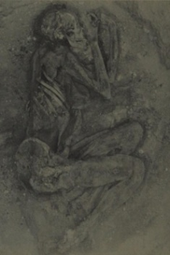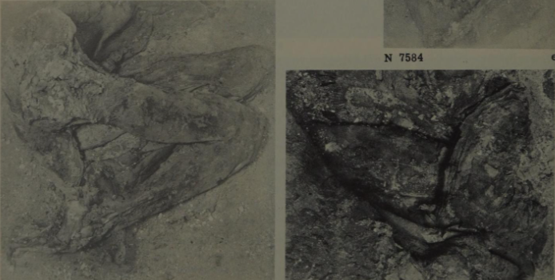
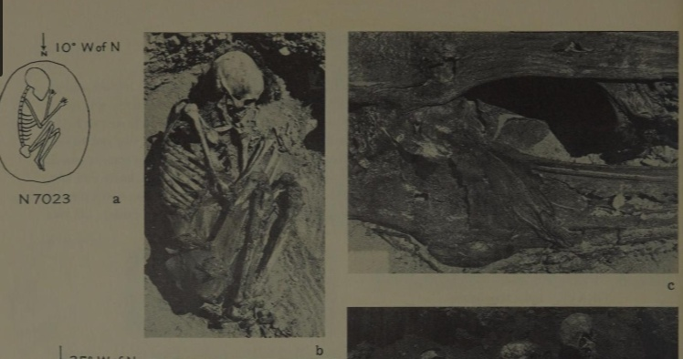
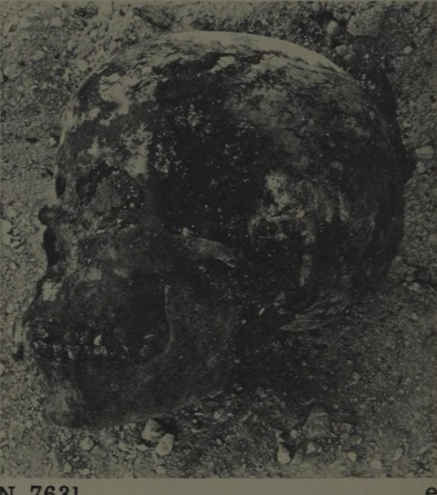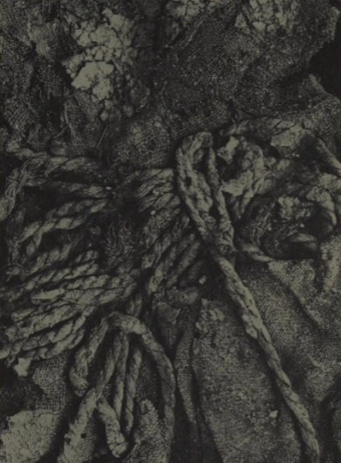
Очередной пример фальшивой хронологии англосаксов – это описание Ф.Питри в 1901 г. двух гороскопов с положением планет на потолке пещеры в Атрибе (старое название Хат Репит). В 21-м веке российские математики вычислили верхний гороскоп, как 9-10.2.1268 года, нижний гороскоп – как 15-16.5.1230 года. [7] Они же вычислили дату круглого гороскопа 21-й династии в Дендерском храме, как утро 20.3.1185 года. Более ранняя дата смерти 1230 года - это период через 10 лет после захвата Египта персидской 27-й династией, а похороны в дату 1268 года прошли через 8 лет после уничтожения императорм Августом у Египта роли центра мировой империи. Египтологи англосаксов вели информационную войну не только о времени захоронения в пещере с зодиаком Атрибы, относя его на тысячи лет назад. Они заменяли пейоративами «чиновник Мери-Хор и его отец Аб Пе-Мани» два имени верховных жриц, похороненых в пещере с зодиаком. Реально на стене написано имя верховной жрицы «мать Исса Маната». (см. фото 7). Фото 7
Мать Исса Маната
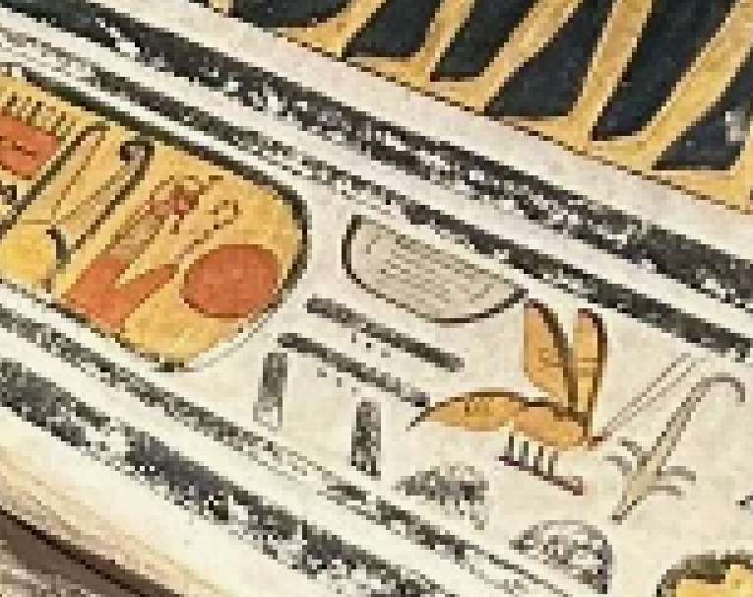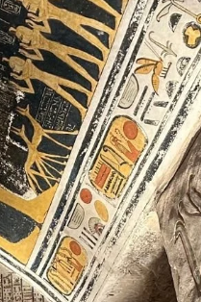
Слово Мать (МТ) записано первыми звуками слов Матка-оса, Тата 4-й фазы Луны. Матка-оса - это признак верховной жрицы империи Сета (Восток, Россия), которая была похоронена 9.2.1268 года. [8] В женской империи Сеть рисовали матку-пчелу. В момент смерти этой верховной жрицы Дмитрию Александровичу Тилиппову «Донскому» (1258 - 25.5.1295) было 10 лет, и оставалось 24 года до Куликовской битвы 8.9.1294 года, на месте которой по его приказу построена церковь Всех святых на Кулишках (метро Китай город). Иезуиты неправильно посчитали дату битвы количеством месяцев. Для нее не подходит ни календарь Венеции от 20.3.1185 года, ни календарь Генуи от 25.3.1217 года. На стене пещеры Атриба написано имя верховной жрицы Исса Маната ИССМНТ. По первым буквам – это Иов (красный круг), Скипетр, Сто-спираль, Мести-грабли, Ночь, Тата. Перед именем ее титул «Ста мать, та – Ом-глава Ом-Гора, Ом жрецов» (СТ МТ Т – 2; 3 двукратно, цифра 2).
Перечислим другие фальшивые концепты египтологов англосаксов в их информационной войне периода 1900-2026 годов. а) Династий в Египте с момента его захвата русскими жрецами в 260 г. (аналог 11600 у.л.н.) не было до конца т.н. «древнего царства» в 1075 году, поскольку было запрещено передавать власть по наследству. Круг 13-ти судей назначал на высшие должности верховных жриц № 1 и № 2 в женской империи Сеть и мужской империи Сет пожизненно монахинь. При этом соблюдали очередность. При кончине представительницы бога Ра из империи Сет (Восток) наступал черед править миром жрице Запада из империи Сеть, где служили Юпитеру. Система управления имела двойное дублирование. Поэтому имелось два тандема из четырех высших жриц - по одной в каждой из четырех префектур на территории Египта. Каждая из двух империй была представлена на территории Египта двумя префектурами с мужской столицей и женской столицей. Формальных глав администрации – верховных жриц принуждали соблюдать обет безбрачия, не иметь мужа и детей, подчиняться указам Круга 13-ти судей – реальной власти мировой империи. Каждая империя Сет и Сеть в Египте делилась на две префектуры, которые возглавляла пара – а) верховная жрица № 1 с титулом «И верховная» (горизонталь), «Омра», б) верховная жрица № 2 с титулом «Хов» (вертикаль), «Хов-Ра» (вертикаль – Ра-крест). Сбой давала система, основанная на паразитарном хищничестве – постоянной войне и каннибализме захваченных врагов. Одна из жриц периодически становилась диктатором, одновременно совмещала обе должности Омра и Ховра. Диктатора 0-й династии видно в кодах каменного сосуда-лягушки из могилы 7304 кладбища № 7000 в Нага эд-Дейр на 21 км северо-восточнее Абидоса. Показана геополитика гегемонии Ра, оккупации Запада (2 префектуры) войсками империи Сета, принуждения Запада служить богу Ра. (см. фото 8)
Система власти в мировой империи Фото 8
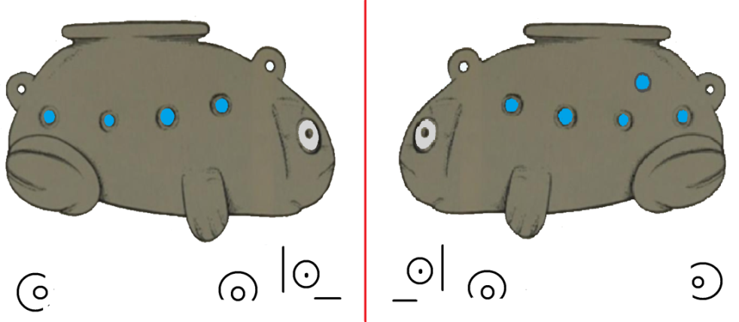
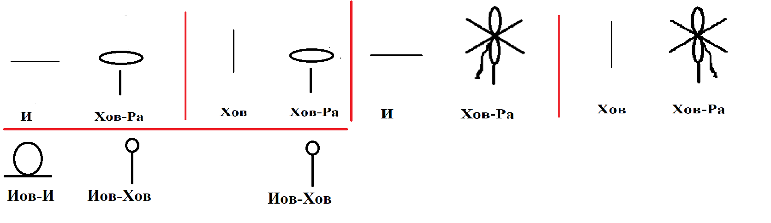
Лягушка-сосуд показывает систему власти в четырех префектурах мировой империи во время 0-й династии, когда главой мировой империи назначали верховную жрицу из империи Сет (Восток, Россия), где служили богу Ра. Каждую из префектур возглавляет тандем верховных жриц. Одна правит, а другая жрица-главком на ведет войну. В это правление, когда изготовили каменный сосуд-лягушку, глава мировой империи заставляла жрецов женской империи Сеть молиться богине Ра женского рода (горизонтальный эллипс, Ра-НЛО). Так повторилось во время российской 4В династии 21.3.790 г. при назначении главой мира Киры («Хеопс»). При назначении главой мира верховной жрицы из женской империи Сеть, она принуждала всех служить Юпитеру (пустой круг), поэтому название должностей в префектурах Запада вместо слова «Ра» меняли на Иов (круг). Должности Ра-И, Хов-Ра стали должностями Иов-И, Хов-Иов соответственно. (см. фото 8, внизу слева) Пример должности Иов-Хов (аналог должности Ховра, жрица № 2) виден в надписи на сосуде для зерна, раскопанном в некрополе Хелуана. Вверху у него знак «И верховная» (горизонталь). Внизу указан титул Гор-командир Юпитер-Хов (трехкратно – пустой круг и вертикаль). Под вертикальным прямоугольником - знаком империи Сета указан еще один титул Иова-Гор (круг – трехкратно). (см. фото 9, внизу слева)
Фото 9
Титулы жрицы №1 Омра (слева) и жрицы № 2 Ховра (Хов-Иов)
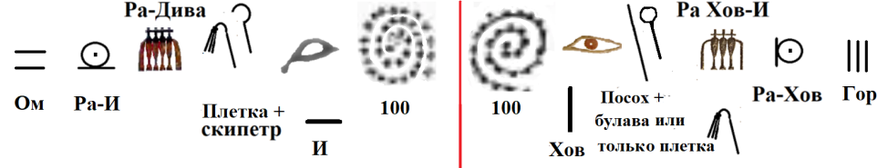
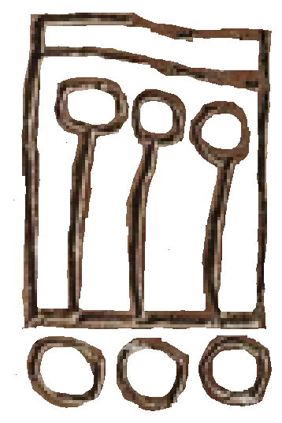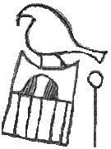
Кодовые знаки указывают на статус верховной жрицы № 1 (см. фото 9, вверху слева) и статус Ховры, верховной жрицы № 2 – главкома войск (см. фото 9, сверху справа) Согласно перечисленным признакам, Раба Сесея (якобы «король Нармер»), которая на оголовке булавы изображена с плеткой в руках, занимала должность верховной жрицы № 2 Ховра в женской империи Сеть. Это подтверждают символы Ом Тата-Хов (двукратно, 2, Ом код Тата 4-й фазы Луны и Хов-вертикаль), которые под ее троном держат в руках два слуги. Над ней паланкин имеет форму Тата Ом-Хова (Тата 4-й фазы месяца, двукратно, 2, Ом код Хов-пика). На женскую империю Сеть указывает правый (Юпитер) бок Ра-Сокола над обозначением ее имени Раба Сесея. Жрица № 1 титула «Мать» сидит перед ней в паланкине. Над Матерью указан титул «Тота Ом-глава жрецов Юпитера» (Тот 1-й фазы месяца; двукратно, 2, Ом код Юпитера бык). [9] Булаву и каменную палетку Рабы Сесеи с титулом Ховра нашли в подполе храма на 80 км южнее Луксора. Столица мужской империи Сет по приказу Круга 13-ти судей была преобразована в женскую сущность, стала столицей женской империи. Храм Ра-Соколицы превратился в храм Ра-Сокола, где в подпол спрятали вещи жрицы Ховра – оголовок булавы, палетку «Нармера».
Левая (Ра) сторона лягушки-сосуда показывает мужскую империю Сет (Восток). На ее боку мужская цифра 5 (Амин) из кусочков афганской бирюзы. На голове лягушки обозначены два титула, которые одновременно имеет верховная жрица диктатор – глава мировой империи: а) Хов-Ра (вертикаль – круг с точкой) и «Ра И верховная» (круг с точкой - горизонталь). Такие же титулы она имеет на правой (Юпитер) стороне лягушки в женской империи Сеть, где читают слева направо. На захваченном Западе в женской империи служат не Юпитеру, а богу Ра, поскольку там находятся оккупационные войска Востока из империи Сет. На левой стороне над головой лягушки показан гегемон, управляющий миром. Это – администрация из Круга 14-ти судей (Тата 4-й фазы месяца) и Круга 7-ми стратегов Ра (круг). В угнетенном, подчиненном положении на заду лягушки находится администрация другой префектуры - Круг 13-ти судей (Тот 1-й фазы месяца) и Круг 7-ми стратегов Ра. На правой стороне лягушки (Запад) в двух префектурах сверху доминируют и управляют Круги 14-7, а сзади им подчиняются Круг 14-ти судей (Тата 3-й фазы месяца) и Круг 7-ми стратегов Ра. На вершине конструкции кодирован высший бог Юпитер (пустой круг отверстия сосуда). Жрицу с титулом Хов-Ра из мужской империи Сета обозначали иероглифом с волчьим хвостом на стороне Востока, а жрицу из женской империи Сеть – волчьим хвостом на Западе. (см. фото 8, внизу справа) Иероглиф с чтением «Р» по верхнему знаку Ра-эллипс является полиграммой букв с чтением Рараха (РАРХ). Верхние два знака РА обозначают мировую империю Ра-Аминь (Ра-эллипс – косой крест Аминь), в которой сверху доминирует Ра-эллипс (Восток). Звуки РХ обозначали иероглифами Ра-эллипс, Хов-вертикаль. Ра-Хов являлся полным аналогом Хов-Ра – титулом верховной жрицы № 2, главкома войск. На палетке Нармера титул Хов-Ра записан за спиной верховной жрицы Рабы Сесеи в короне-трон с булавой и плеткой в руках. Хов – это 6 лепестков цветка, 6, код бога Хов-И. Ра – это Ра-лицо. Слева от корабля ее титул Ра-Хов Сета. Это – Ра-Ворон, Хов-вертикаль, Сет прямоугольник и внутри «6» Хов-И главком. (см. фото 10, сверху справа)
Титул «Ра И верховная» гравирован на надгробном камне верховной жрицы мировой империи 11-й династии (ранее 1103 года) из Абидоса. Ее титул Омра показан двумя глазами – символами двух империй. Усопшая принесла дары четырем главам префектур, которые сидят на одном троне. Образ усопшей показан на троне справа, когда она подносит цветок лотоса к носу. Поскольку жрица с длинными волосами из правой, женской империи Сеть, то показана ее правая грудь. Она принесла дар – чашу с языками пламени. Титул жрицы написан под троном: «Жрецов Юпитера-гуся Хов командир, Тота-ибиса, жрецов Ра Ом-глава (цифра 2)». Идеографический знак «жрица на троне с длинными волосами и накладной бородкой» указывает на монахиню. (см. фото 10, сверху слева)
Титулы верховных жриц [10] Фото 10
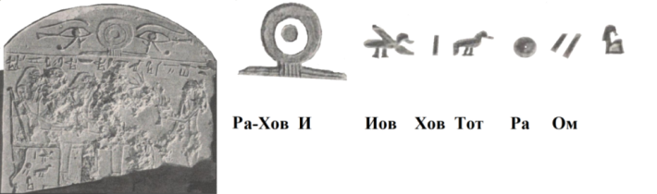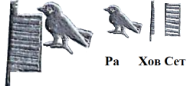
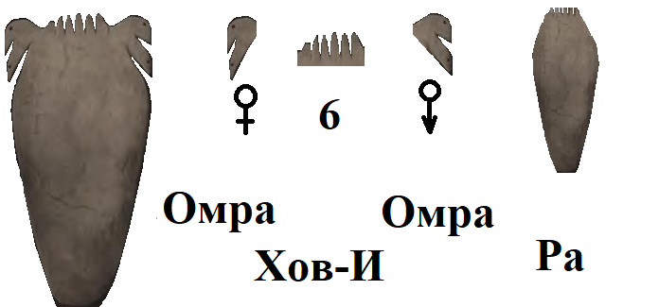
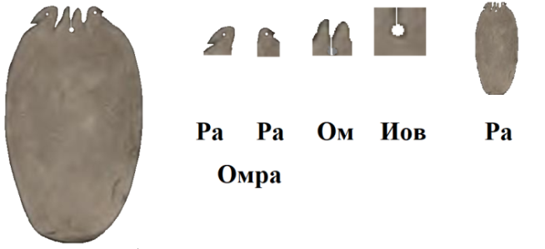
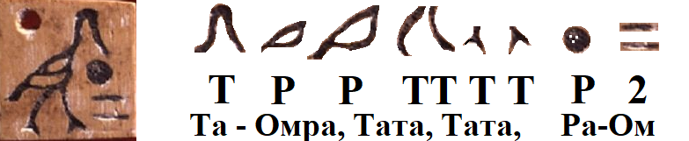
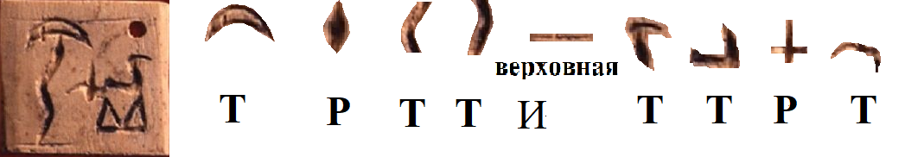
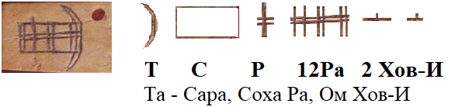
Титул Ра-Ом (Омра) повторен дважды: а) двумя глазами – кодами империй, б) знаком Ра-Ом под троном. Титул «Ра И верховная» имеет под кругом цифру «6» - код бога Хов-И, обозначение главкома войск. Такие же знаки эрегированный фаллос (Хов-И) изображены под обоими глазами империй. Имя верховной жрицы Тата (ТТ) написано справа в верхней строке. Это – Тот 2-й фазы Луны, Тата 4-й фазы Луны. Справа налево написано: «Тата, дротика Тота Хов командир (Тот 2-й фазы квадратной формы – вертикаль), И верховная (горизонталь), Ом (цифра 2)…» В некрополе Эль-Амра был найден каменный аналог паспорта верховной жрицы, на котором вырезан ее титул с чтением слева направо по правилу женской империи Сеть: «Омра (двукратно 2, Ом код Ра-Соколица Запада); Хов-И главком войск (код «6»); Омра (двукратно 2, Ом код Ра-Сокол Востока); мужской Ра (вертикальный эллипс, т.е. империя Сета от Нила до устья Хуанхэ). (см. фото 10, 2-й ряд сверху) [11] Еще один каменный паспорт верховной жрицы из некрополя Эль-Амры зафиксировал ее титул: «Омра (двукратно, 2, Ом код Ра-сокол), Ом-глава (код «2») Юпитера-Хов (круг пустой – вертикаль, жрица № 2), Ра (эллипс)». (см. фото 10, 3-й ряд сверху)
В каждом концепте египтологии англосаксов образца 2026 года содержалась ложь, поскольку блокируют данные, что Египет был основан, как проект русских жрецов Сибири и Майкопской культуры, что иероглифами написаны русские слова. Например, российскую верховную жрицу Сару Ратату Тату, склеп которой U-j обнаружили в 1988 г. в северной части некрополя U верховных жриц на 1,5 км западнее храма бога Сета в Абидосе, англосаксы скрыли пейоративом «Скорпион 1-й». Но на трех из 162 ее костяных пластин написаны ее другие имена. На пластине для Востока, где Юпитер – красный круг находится на Востоке, написано: «Та – Ра, Ратата, И верховная, Рата, Ом-глава жрецов Гора». Тата 4-й фазы – это указательное местоимение «та». Ра – это прямой крест на дуге. Имя Ратата записано полиграммой, где буквы вставлены в тело змеи. РТТ. (см. фото 10, 5-й ряд сверху) По первым звукам – это Ра-эллипс головы змеи, Тата 3-й фазы и Тот 1-й фазы месяца в теле змеи. «И горизонталь» обозначает титул «верховная». Правее написано имя Рата (РТ) Ра-крест, Тата 4-й фазы месяца. Двукратно, 2, Ом код «треугольник» бога Гора обозначает титул «Ом-глава жрецов Гора». (см. фото 10, 5-й ряд сверху) На пластине для империи Сеть, в которой Юпитер-красный круг находится на Западе, написано «Та – Омра, Тата, Тата, Ра-Ом». Двукратно, 2, Ом код Ра-эллипс означает Омра, высший 100-й градус. Знак Ра обозначен правым глазом – кодом женской, западной империи. Дважды указано имя Тата разными фазами месяца а) ТТ, двукратно Тот 1-й фазы; б) ТТ, двукратно Тата 4-й фазы месяца. (см. фото 10, 4-й ряд сверху) На третьей пластине написано: «Та – Сара, Соха Ра, Ом-глава жрецов Хов-И главком». Сара, СР – это Сеть-прямоугольник, Ра-крест. Прямоугольник горизонтальный обозначает женскую империю Сеть, в которой главенствует верховная жрица. Слово «Сара» для обозначения главы империи Сет является повтором знаков, которые были вырезаны на тыльной стороне Шигирского идола Сары Таты 12100 у.л.н. в 70 км севернее Екатеринбурга. Однако на идоле буквой «С» выступает вертикальный прямоугольник Сет, код империи Востока. На пластине некрополя Умм аль-Кааб двойным кресте Ра показал титул Омра, 100-й градус жрицы. Двенадцатикратный повтор Ра кодирует богиню Соха (код «12»). Это – титул главы женской империи Сеть. Хов-И (аналог оборотной буквы Т) обозначает титул «главком войск». (см. фото 10, нижний ряд) Слова «Соха Ра» сохранились в форме географического названия Сахара западнее Египта.
Поскольку египтология является информационной войной, поэтому англосаксы вопреки чтению надписей сочиняют фантастику вместо истории. Хотя 12-тикомнатный склеп U-j размером 20 на 8 метров верховной жрицы Сары Рататы («Скорпион 1-й») находится в 81 метре севернее склепов кладбища «B», в котором англичане назвали владельцев могил якобы «1-й династией», египтологи Запада называют это захоронение верховной жрицы Сары Рататы «прединастическим». Расстояние 81 метр до кладбища литеры «B» – это уже не династия. (см. фото 11)
Сара Ратата из склепа U-j, обнаруженного в 1988 году, имеет признаки принадлежности к серии правительниц «династии № 1». а) Костяные пластины с текстами. Сара Ратата начала традицию гравировки информации на костяную пластину, которых у нее было 162. Ее последовательницы лишь увеличили размер костяной пластины. б) Титул «И верховная» - это горизонталь под змеей, кодирующей имя Ратата. (РТТ; Ра-эллипс головы змеи, Тот 1-й фазы, Тата 3-й фазы в изгибах тела змеи). в) Ратата (якобы «Скорпион 1-й») начала традицию иметь скипетр с оголовком Таты 3-й фазы месяца, класть в склеп кувшины с вином. Скипетр - жезл с оголовком Тата 3-й фазы из слоновой кости имеет такую же форму, как жезл статуэтки верховной жрицы Ратани 4В российской династии (Таня; 823-831), которая правила после Имаки («Менкаур»), достраивала Великую пирамиду пятой из 10 ее строительниц. Египтологи англосаксов и их вассалы немцы не включали Сару Ратату в 1-ю династию, скрыли ее имя пейоративом «Скорпион 1-й». Фото 11
Склеп Рататы («Скорпион 1»), ее скипетр; могилы 1-й династии [12]
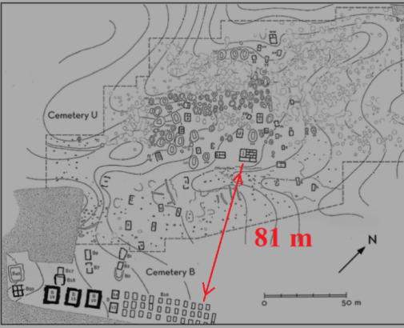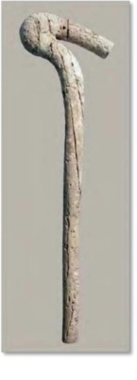
Информация трех пластин верховной жрицы Сары Рататы («Скорпион 1-й») опровергает постулат египтологии, что «Египет был объединен при фараоне Дэне, который надел двойную корону». Египет был частью мировой империи, и надела двойную корону верховная жрица Радата Икара. На пластине изображено ее хрупкое тело, женское лицо без бородки. Хотя ее Ра-Сокол, и она сама демонстрирует правую (Юпитер) сторону (щеку), однако лямка ее платья на левом (Ра) плече. Во время ее правления жрецы искусственно преобразовали в женскую сущность империю Сета (Россия). В ее серехе империя Сет (вертикальный прямоугольник) занимает верхнее положение гегемона. В нижнем прямоугольнике империи Сеть указана ее должность Ховра (код «3», уступающий статусу кода «2» Ом). Ее посмертная маска из дерева имеет женские признаки: а) отсутствие бороды и усов, б) тонкие брови, в) небольшой рот, г) небольшой подбородок округлой формы, д) глаза вдвое больше обычного размера, е) мягкие, округленные контуры лица. [13] Но египтологи Запада блокируют данные о признаках женщины. (см. фото 12)
Радата Икара («король Дэн») Фото 12 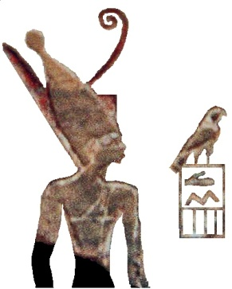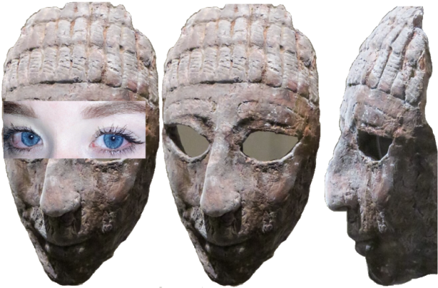
Задолго до Радаты Икары верховная жрица Сара Ратата Тата из склепа U-j возглавляла не только Египет, но и мировую империю в составе империй Сет и Сеть. Главенство Сары Рататы Таты в мировой империи показывает ее статус «И верховная» (горизонталь), иероглиф Омра (двойной крест), который повторен шестикратно, 6, код бога Хов-И, титул главкома войск.
Когда Круг 13 судей ставил во главе мировой империи жрицу из женской империи Сеть, ей давали титул Соха (богиня Соха, код 12, жена бога Птаха), подразумевавший полный титул «Соха-Мать». Так титул обозначен названием «Соха-Сети» на каменной палетке Нармера кодами «12» (12 бастионов) и лежащим прямоугольником – обозначением женской империи Сеть. (см. фото 13, сверху слева) Если Круг 13-ти судей ставил во главе мировой империи монахиню из империи Сета, то ей давали титул «Сара» (цара, царица). В захоронении 7589 Нага эд-Дейр на разломанном надвое при погребении каменном Ра-эллипсе – аналоге паспорта вырезан титул «Сара (СР; Сеть, Ра-Амин); Аминь Хов-И (косой крест – шестикратно)» – обозначение главы женской империи Сеть и главкома ее войск соответственно. (см. фото 13, сверху справа) Ра-крест внутри кода западной империи Сеть показывает, что она захвачена русскими, которые. поклоняются Ра-Амину (в кресте Ра пять частей, 5, код Амина). В могиле 7589 формы эллипс (Ра) напротив лица жрицы лежал только ее каменный стакан с нарезанной сверху вниз спиралью (100, высший уровень). Жрица лежала на левом (Ра) боку в положении зародыша, чтобы правый бок (Юпитер) доминировал. На печати, найденной в некрополе 0-й и 1-й династии западнее Эль-Амры, написано имя верховной жрицы мировой империи Тата, ее титул Сара и впервые при 0-й династии на печати использован титул «Мать» (МТ; Матка-пчела, Тата 4-й фазы Луны). (см. фото 13, 2-й ряд сверху) Слева направо написано: «Ра-Омра (круг – крест двукратно); Сара (Скипетр – Ра-олень) И верховная (горизонталь); Мать (Матка-пчела – Тата 4-й фазы Луны); жрецов Хова Гор-командир (вертикаль – троекратно // Тата (Та 3-й фазы – Тот 1-й фазы месяца, аналог S); Хата (ХТ; Хер , Тот 1-й фазы месяца квадратный), Тата-Амина (Та 4-й фазы – пятикратно); Стата (СТТ; скипетр; Тата аналог S); И верховная». [14]
Титулы Сара, Омра, Соха, Мать Фото 13
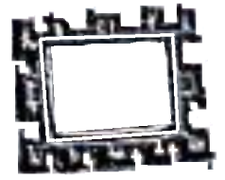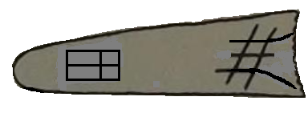
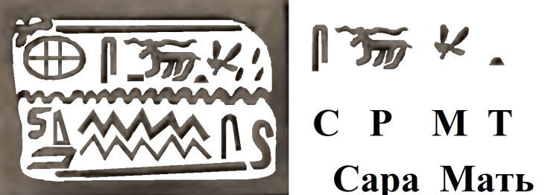
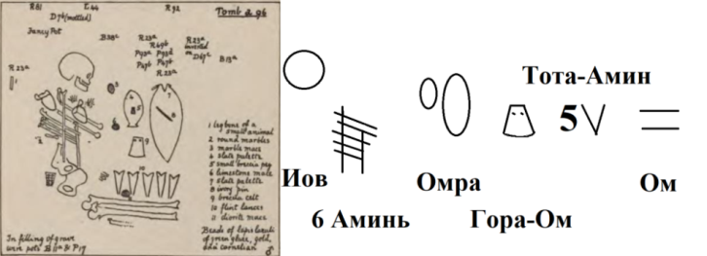
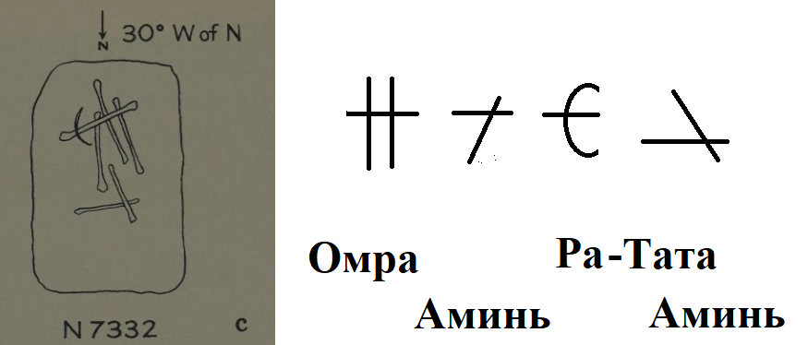
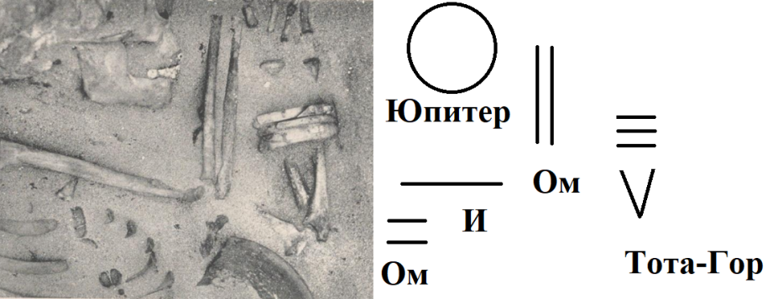
На 9 км южнее Абидоса в 200 м западнее Эль-Амры жрецы написали расчлененным телом верховной жрицы в могиле а96 ее титул: «Юпитер (череп), Аминь Хов-И главком войск, Омра, Гор-командир Ом-глава жрецов, Тота-Амин, Ом-глава». (см. фото 13, 3-й ряд сверху). В могиле лежали бусы из синей лазури (Ра) и золота (Ом), которые вместе обозначали титул «Омра». Р.Д.МакИвер определил неправильно, что разрозненные кости принадлежат мужчине. Иероглифы титула относятся к верховной жрице. Только главе мировой империи делали каменный паспорт Омра в форме Ра-эллипса, Ра-рыбы (двукратно Ра). Череп на левой (Ра) щеке указывает на доминирование Юпитера (правая щека), показывает принадлежность к женской империи Сеть. В могиле 7332 некрополя № 7000 Нага эд-Дейр жрецы написали титул верховной жрицы костями справа налево: «Омра (двукратно, 2, Ом код Ра крест); Аминь-Ра (косой крест – Ра-Тот); Аминь». Символ Аминь-Ра означает, что верховная жрица мировой империи была назначена из женской империи Сеть, где патронессой является богиня Аминь. В ее правление мировой империей доминировала богиня Аминь, поэтому Аминь поставили перед Ра. Могила имеет форму вертикального прямоугольника, указывает на бога Сета, на империю Востока, из которой была верховная жрица. (см. фото 13, 4-й ряд сверху) На древнейшем кладбище «U» некрополя Умм аль-Кааб костями верховной жрицы написан ее титул: «Юпитера И верховная (череп – горизонталь), Ом–глава империи Сет (цифра 2 – вертикальные линии), Ом-глава империи Сеть (цифра 2 – горизонтальные линии); Гор командир жрецов Тота (код «3» - Тот 2-й фазы месяца углом)». (см. фото 13, внизу). Это – глава мировой империи, верховная жрица во время минус 1-й династии Египта за сотни лет до 1-й династии Египта.
Найден золотой аналог паспорта - титул верховной жрицы Раты мировой империи 1-й династии из некрополя возле Абидоса. Эллипс (Ра) из золота (Ом) кодирует титул верховной жрицы Омра – 100-й градус среди жрецов мировой империи. Иероглифами написан ее титул: «Та – Рата, И верховная, Рата». По первым звукам: Тот 1-й фазы, Ра-крест, Тата 3-й фазы месяца, И горизонталь, Ра-Ом Аминь-Хов; Тота-Хов командир. (см. фото 14, верхний ряд, слева) Эта верховная жрица является диктатором, который одновременно занимает две должности «И верховная» (горизонталь) и Хов-Ра (знак Рараха). Волчий хвост на Западе показывает ее происхождение из женской империи Сеть, хотя она представляет Восток (вертикальный мужской Ра-эллипс). У верховной жрицы Радаты Икары («король Дэн») такой же титул на цилиндрической печати. Однако ее волчий хвост находится на Востоке. (см. фото 14, верхний ряд, справа). Такой же знак с чтением Рараха содержит надгробный камень жрицы по имени Сара, скрытой пейоратиовом «королева Мернейт» 1-й династии.
В Абидосе нашли каменный аналог паспорта верховной жрицы – диктатора. У нее формой Рыбы (Ра) и дополнительных черт написаны справа налево сверху вниз два титула. Сверху – это титул Хов-Ра (вертикаль – круг с отверстием Ом, т.е. Ра-Ом). Внизу титул Ра – И верховная (рыба – горизонталь). (см. фото 14, 2-й ряд сверху) Кроме того, в Абидосе найдена печать № 42 верховной жрицы формы Ра-эллипс, внутри которой написано: «Сея – Сара С/ета/ И верховная». По первым звукам ССРСИ: Сет-шакал, Скипетр, Ра-НЛО, Связка, И-горизонталь. (см. фото 14, 3-й ряд сверху) Имя бога Сета было табуировано, писалось только одним начальным звуком «С» этого слова. Сея – это древнерусское указательное местоимение (се, сей, сея). Сара – это русское слово «цара», верховная жрица Востока. В древности еще не изобрели букву «Ц».
На палетке Нармера верховной жрицы Рабы Сесеи указан ее титул Омра с короной-трон женской империи Сеть. За спиной этой монахини, скрытой фигурой мужчины и бородкой на веревочке, написано: «Ховра рата» (ХР РТ). По элементам Хов – это 6 лепестков, 6, код бога Хов-И обозначение главкома войск. Ра-Ом (круг – отверстие в центре цветка), Ра-лицо, Та 4-й фазы Луны. (см. фото 14, внизу) Фото 14
Коды титулов верховных жриц [15]
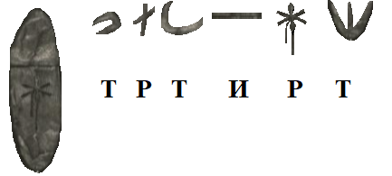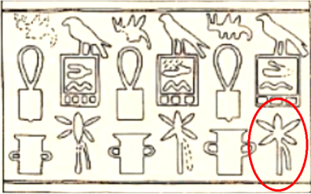
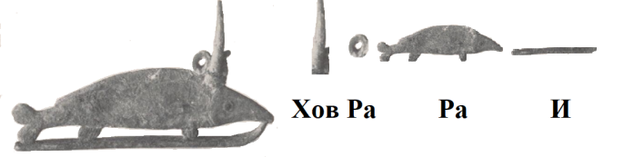
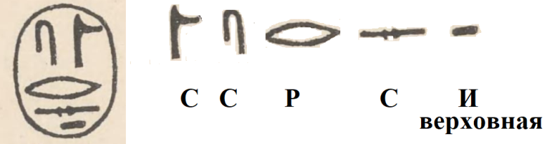
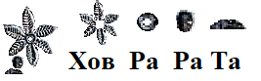
Египтологи англосаксов ведут информационную войну. Русские имена верховных жриц, записанные алфавитом, они заменили ложными пейоративами, читают знаки в неправильной последовательности. Но правила чтения иероглифов сохранили китайцы, заимствовавшие иероглифику у сибирских жрецов, которых они назвали «некитайской культурой Яншао» перед первой китайской династией Шан. Чтение знаков сверху вниз справа налево. В женской империи Сеть (Запад) читали слева направо. Примером фальшивки вместо русского имени является экспонат музея Метрополитен в Нью-Йорке. На гробовом камне написано: «Рита, И верховная; /титул в империи Сеть/ Тата-Гор, Ом-глава жрецов И». Рита - это женское имя. По первым звукам знаки: Ра-Сокол, Иов-круг пустой, Тот 2-й фазы Луны, И-горизонталь; Тата 4-й фазы месяца квадратом – троекратно, И-горизонталь – двукратно. (см. фото 15, верхний ряд) Американцы заменили имя Рита пейоративом «Небра» (вариант «Ранеб»). Поскольку гробовой камень куплен у черных копателей, египтологи не знают место его происхождения, поместили его собственницу в период 2-й династии, хотя повторен стиль 1-й династии. Фото 15
Пейоратив вместо имени
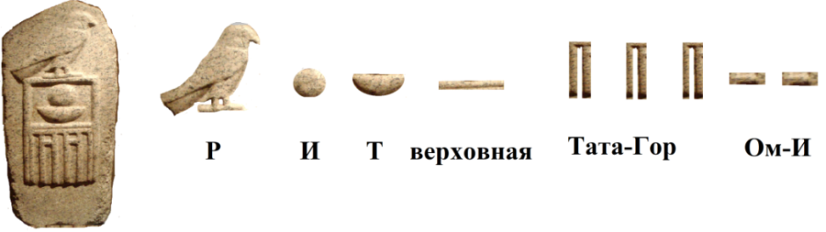
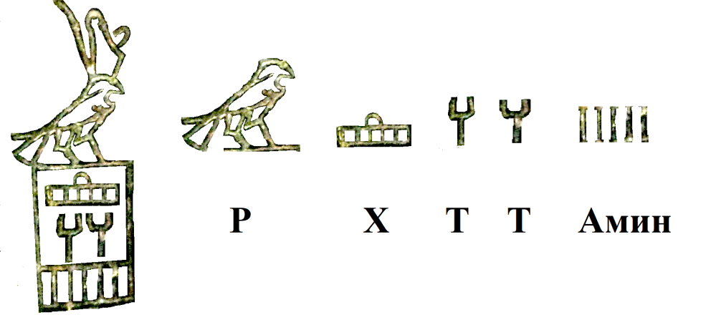
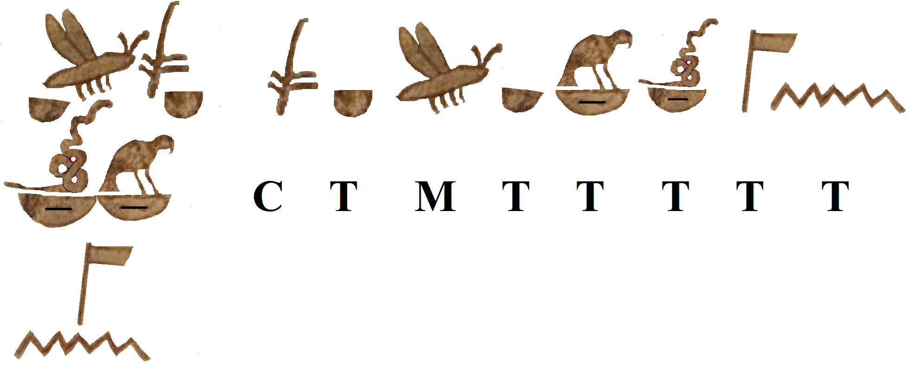
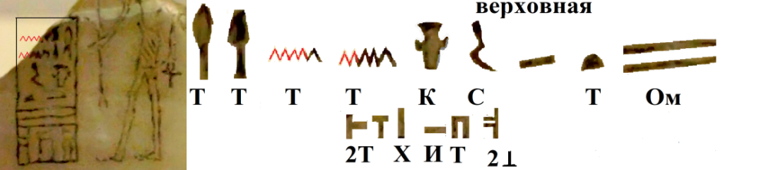
Второй пример фальшивки. На каменной вазе написано имя верховной жрицы «Рахата – та, /титул для империи Сеть/ Амина». Показана должность диктатора, объединяющего должности глав империй Сеть (Трон), Сет (фаллос). Указан 100-й ранг верховной жрицы – цифра 100-спираль. Вместо имени Рахата (РХТ; Ра-Сокол, Хов-И, Тот 2-й фазы месяца) его заменяют пейоративом «Хотепсекхемви». Англосаксы не хотят знать принцип строения иероглифа, который состоит из элемента с чтением, а также смыслового «ключа», объясняющего содержание. Знак имени жрицы с чтением «Т» (Тот) внизу имеет символ Хов-командир. Двукратный повтор, 2, Ом кода Хов-вертикаль обозначает титул «Ом-глава жрецов Хова». (см. фото 15, 2-й ряд сверху) Рахата – это Ра хата, хата Ра, то есть «дом Ра», генштаб Круга 7-ми стратегов. Она была из дома Ра. Имя «Хотепсекхемви» – это дезинформация.
Третий пример фальшивки – чтение надписи статуэтки верховной жрицы в халате, на голове с троном-фаллос империи Сета. На боку ее трона надпись заменили пейоративом «царь Нинетджер» якобы 2-й династии. Однако написано: «Ста мать, Тата, Тата». СТ МТ ТТ ТТ. По первым звукам слов: Стебель, Тата 4-й фазы Луны, Матка-пчела, Тата 4-й фазы Луны, Тот 2-й фазы Луны, Тот 2-й фазы Луны, Топор, Тата 4-й фазы месяца углом – пятикратно (Тата-Амин; Ра-НЛО угловой формы с пятью двигателями). Первое имя Тата записано с использованием ключей смысла о животных, которые обозначают империю Сет и империю Сеть. Над элементом с чтением «Т» помещен «ключ» Орлица – код империи Сета. Змей – это «ключ» смысла, показывающий империию Сеть. Змей сочетается с женской империей, а Орлица сочетается с мужской империей Сет. Последний иероглиф имеет чтение «Т» по элементу Та 4-й фазы месяца углом. Так обозначен огромный НЛО угловой формы на медленной скорости с пятью огнями двигателей. Пятикратный повтор обозначает бога Амина. Сочетание пятикратных повторов и знака Та дает код дуады Тата-Амин и имеет чтение «Т». (см. фото 15, 2-й ряд снизу) Англосаксы придумали фальшивое имя Нинетджер, которое нигде не написано, чтобы скрыть русское слово «мать» - обозначение верховной жрицы мировой империи из женской империи Сеть. Похожая статуэтка из лабиринта под шестиступенчатой пирамидой Саккары, принадлежит Тате российской династии 4В, которая после Имаки («Менкаур») в 823-831 годах достраивала Великую пирамиду, приказала вырезать на диорите хронологию захвата Египта сибирскими жрецами (обломок «Палермского камня»).
Четвертый пример фальшики – это выдумка, что фараон Перибсен в юности якобы имел имя Секемиб-Паренмат. Во-первых, фараонов не было до конца в 1075 году древнего царства, уничтожения 5-й династии Манефона. Во-вторых, имена верховных жриц составляли из русских слов. На вазе написано: «Баба, Тата, Коса, верховная Тата, Ом-глава /титул для империи Сеть/ Ом-глава И-Хов, Хов командир; верховная Тата 4-й фазы Луны; Ом-глава жрецов Хов-И». По первым звукам - это слова: Булава, Бадик-нож, Тата-Амин, Тата-Амин, Котел, Серп, И-верховная, Тата 4-й фазы Луны, Ом код «2».// Двукратно, 2, Ом код аналога Т, вертикаль. И горизонталь, Тата 4-й фазы месяца квадратная. Двукратно, 2, Ом код аналог оборотного Т, растущего на Восток. Употреблен знак Ом-глава жрецов (код «2») в конце имени для титула верховной жрицы империи Сета. В правой (Юпитер) руке верховная жрица держит посох с оголовком Сета и внизу - Таты 4-й фазы месяца. Впервые в левой (Ра) руке она держит символ «Рай» (РИ; Ра-эллипс вверху и внизу И-Хов - знак богини гибели, аналог Т). Чтение этого символа «Р» по верхнему элементу. (см. фото 15, внизу) Однако англосаксы лгали, что Рай называют якобы «Анх». «Секемиб-Паренмат» - это фальшивка информационной войны, как «Анх».
Англичане-египтологи не знали русский язык и не могли прочитать полиграммы из первых букв русских слов. Жрецы в телах изображений фламинго, крокодила, слона, рыбы, змеи, улитки-слизня, скорпиона и т.п. кодировали звуки русских слов формами иероглифов. Например, в специально изготовленном для помещения в могилу сосуде красным (Юпитер) цветом и белым (Аминь) цветом указан титул усопшей верховной жрицы. Голову крокодила обозначили цифрой 5 (Амин), а его хвост – цифрой 4 (Аминь). На концах трех лап крокодила иероглифами Та 3-й фазы месяца с чтением «Т» написано имя фразой «Та – Тата». В теле крокодила формы Ра (эллипс лежащий – женская империя Сеть) скрыт титул Ра Хов-И главком. Это - Ра-крест – шестикратно. Ра – Гор командир – это Ра-крест – троекратно. В месяце Та 4-й фазы Луны - указательном местоимении «та» скрыты титулы 1) Ра-Сета (Ра-крест – 15-тикратно), 2) Ра-Таты бело-черной магии (Ра-крест – 14-тикратно), 3) Ра-Птаха (Ра-крест – 11-тикратно). Сверху титул «Ом-глава жрецов Тата» (аналог WW, двукратно, 2, Ом код имени Тата аналогом W – Тотом 2-й фазы месяца углом, двукратно). Две фигуры – это две верховные жрицы. Двукратность кодируют титул «Ом-глава жрецов» графических титулов. Сверху вниз Ом Тата Хов-командир» (двукратно Та 4-й фазы месяцы, вертикаль). Ом Мон-Луна (двукратно трилистник вниз), Ом Юпитер (двукратно круг), Ом Тата 4-й фазы месяца углом. Справа налево «Хов-командир» (вертикаль ноги правой жрицы), указательное местоимение Та (Тата 3-й фазы месяца; правая ступня). Тата (двукратно Тот 2-й фазы месяца ступнями ног левой жрицы). (см. фото 16, верхний ряд)
Египтологи вместо чтения ТТ имени русской верховной жрицы Тата дугами двух клешней скорпиона заменили это пейоративом «Скорпион 1-й». В ее склепе U-j на 400 сосудах с импортным вином, содержавшим лекарственные добавки, как выяснила 24.4.2017 г. группа исследователей Пенсильванского музея во главе с Патриком Макговерном, было написано имя владелицы Тата Сара. Ее титул Омра – 100-й градус иерархии составлен из двух Ра-крестов внутри кода женской империи Сеть – лежащего прямоугольника. (см. фото 16, 2-й ряд сверху) [16] Тата (ТТ) – это Тата 4-й фазы месяца верхней клешней, Тот 2-й фазы месяца нижней клешней. Две точки (2) – это Ом, титул «Ом-глава жрецов». Ра-Дива – это Ра-крест и код «восьмикратно», «8», Дива. Во время 4В российской династии в правление мировой империей Киры («Хеопс»; 790-803 гг.) Ра-Дива означало понятие «Сфинкс» (СТНКс; Сета Ника, победа бога Сета). Слово Сара (СР) – это Сеть прямоугольник, код женской империи Сеть. Р – это Ра-крест. Двукратной, 2, Ом код Ра-крест обозначает Омра, высший 100-й уровень иерархии мировых жрецов. Титул Тата-Аминь - это Тата 3-й фазы месяца углом и четырехкратный повтор, «4», Аминь.
Полиграммы верховных жриц Фото 16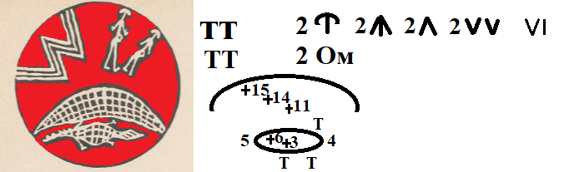
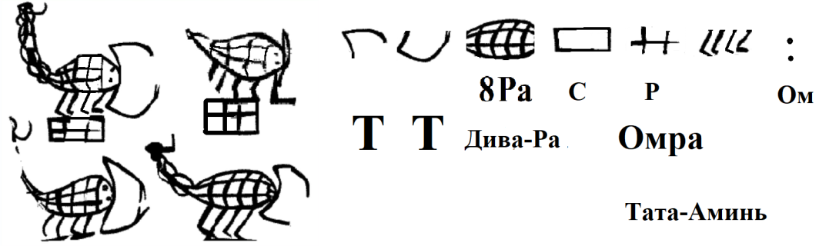
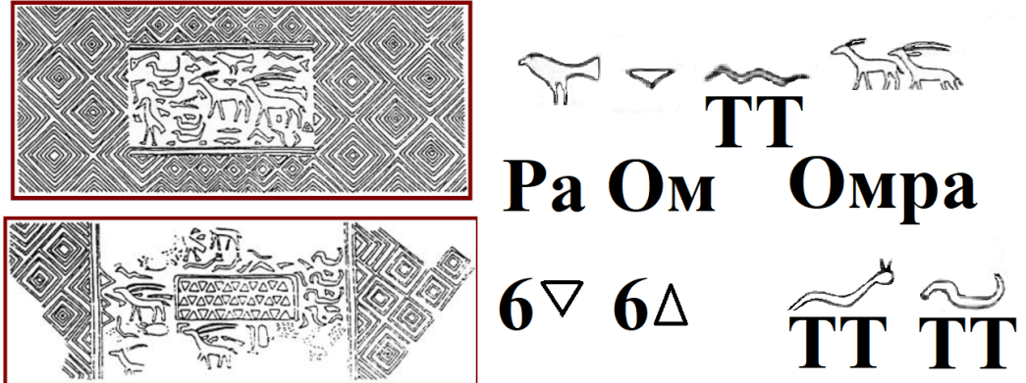
На двух оттисках цилиндрической печати верховной жрицы Рататы Сары Таты («Скорпион 1-й») указаны титулы: «Ра-Ом (Омра; Ра-Сокол, треугольник вершиной вниз), имя «Тата» в изгибах ТТ тела змеи и улитки-слизня, титул Омра двукратно, 2, Ом код Ра-антилопа / Ра-олень). (см. фото 16, 3-й ряд сверху) На нижней печати указан титул главкома войск «Хов-И Ом» (6 – женский треугольник), «Хов-И Гор» (6 – мужской треугольник) для женской и мужской империй соответственно. (см. фото 16, нижний ряд) [17] На верхней печати многократно указан титул Птаха-Аминь (квадрат – четырехкратно), на нижней печати – это титул Птаха-Гор (квадрат – троекратно). Одновременное изображение имени Тата изгибами тела змеи и улитки, как на нижней печати Сары Рататы, также есть на Палермском камне в перечне правительниц российской 4Б династии (2-й ряд снизу, 6-й прямоугольник справа). Сара Ратата Тата («Скорпион 1-й) правила мировой империей в начале периода российской 1-й династии.
Ошибка египтологов англосаксов - это неправильное прочтение, как якобы буквы «Н» в имени Радата (данная богом Ра) знака Т в трех вариантах: 1) Тата-Ом (Тата месяца 4-й фазы углом – двукратный повтор); 2) Тата-Гор (Тата месяца 4-й фазы углом – троекратный повтор); 3) Тата Хов-И (Тата месяца 4-й фазы углом – шестикратный повтор). Этот знак имеет чтение «Т» по первому звуку произношения иероглифа. Слева направо приведены три варианта имени Радаты а) с каменной пластины, б) с цилиндрической печати, в) с костяной пластины. Англичане ошибочно приняли за иероглиф «ночь» с чтением «Н» знак «Т» иероглифа Тата углом. (см. фото 17, нижний ряд) На каменной табличке знак Тата 4-й фазы месяца углом повторен шестикратно – показатель кода «6», Хов-И главком войск. Радата впервые использовала титул «жрецов Юпитера И верховная» круг и подчеркивающая горизонталь. (см. фото 17, сверху справа). Имя повтором Радата - это повтор традиционного имени верховной жрицы Ратата с заменой только одного звука «Т» на звук «Д». Иероглиф «Ночь» с чтением «Н» имеет семикратный повтор дуги Та 4-й фазы месяца. Радата («король Дэн») впервые использовала полиграмму «Тата» - агглютинацию в один знак Таты 4-й фазы месяца сверху, Тота 2-й фазы Луны ниже, кода «9» богини И-Хов внизу. (см. фото 17, сверху справа) Фото 17
Варианты титула Дата
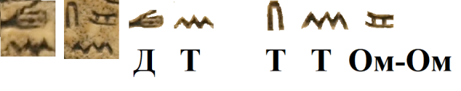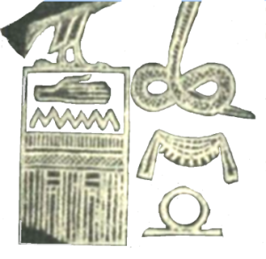
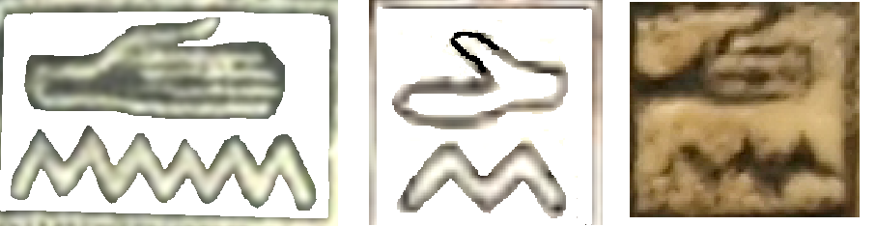
Радата впервые использовала образ двойной короны. Перечисленные новшества ставят Радату («Дэн») в апогей периода 1-й «династии» - когда плавили бронзу, медь, золото; принесли в жертву 136 придворных Радаты. Она служила Юпитеру, и вход в ее склеп вел на Восток (Юпитер).
Английской египтологии была неизвестна (17.7.2026) верховная жрица мировой империи периода 1-й династии по имени Рахмона (РХМ; Ра-Сокол, Хов-вертикаль, Мон-Луна три луча вниз). Ее оттиск цилиндрической печати нашли при раскопках в Умм аль-Кааб и замаскировали эту правительницу пейоративом «царь Джер». Ее три луча вниз – это иероглиф Мон-Луна. Двукратно, 2, Ом код Мон означает титул «Ом-глава жрецов Мон-Луны». Демонстрация левого (Ра) бока Ра-Сокола показывает, что Рахмона была из мужской империи Сета (Ра, Россия). Для женской империи Сеть внизу в лежащем прямоугольнике указан ее титул Ховра (код «3»). (см. фото 18) [18]
Печать Рахмоны Фото 18
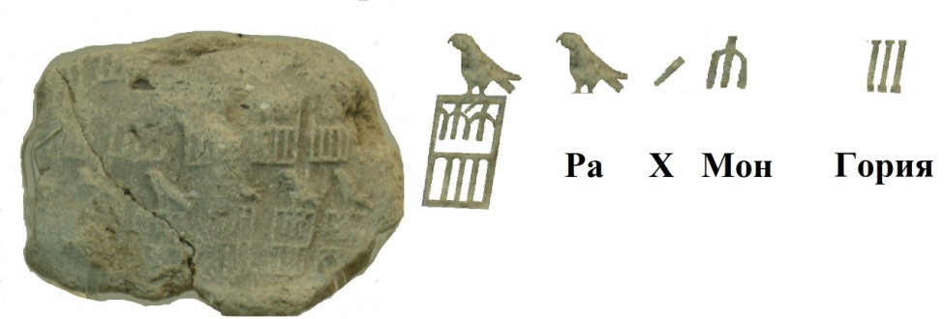
Эта цилиндрическая печать с именем «Рахмона» не соответствует надписи костяной таблички верховной жрицы Рабы Ховры Таты, которую замаскировали пейоративом «царь Джер».
Ложен постулат англосаксов о «короле Нармере» - якобы основателе 1-й династии. Его опровергают ряд фактов. а) Имени Рабы Сесеи («Нармер») нет на печати жрицы Самары среди девяти правителей, где № 5 у Радаты Икары («король Дэн»). б) Другой стиль изображения империи Сеть. На палетке Нармера – это прямоугольная крепость с 12 бастионами, хотя у Рабы Ховры («Джер») вместо каждого бастиона на прямоугольнике рисовали лишь одну линию. в) Позднейшие изобретения - сандалии и металлический чайник с ручкой показаны на палетке. г) Персонажи палетки одеты в позднейшие изобретения – юбки-килты. д) На килте Рабы Сесеи приведена сложная арифметика и магия кода титула «Юпитер И-Хов». Цифровой код богини гибели И-Хов спрятан окончательной суммой 18+30+30+30=108 = 1+8= 9. Повтор 108 четырехкратно дает 432, окончательная сумма которого 4+3+2 также равна коду «9». Сложная арифметика и магия противоречат постулату о якобы начале истории Египта. (см. фото 19) Фото 19
Коды юбки-килта
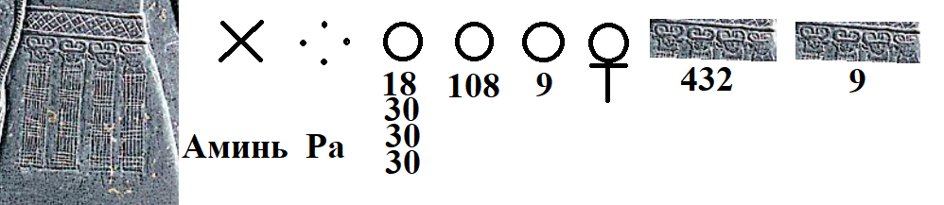
г) Кенотаф и склеп Рабы Сесеи расположены на расстоянии 500 км. Раба Сесея (якобы «Нармер») на должности Ховра приказала соорудить себе склеп в Умм аль-Кааб на кладбище «В» (В16-В17). Когда на должности Омра ее погребли в склепе № 40 севернее Хэлуана, в Умм аль-Кааб остался пустой кенотаф для упокоения ее души, где нашли оттиск ее печати на глине. В оттиске содержится вариант имени этой верховной жрицы для империи Сет (Восток) без знака Хов-вертикаль внутри прямоугольника. Титулы печати противоречат кодам женской империи. Ра-Сокол показывает левый (Ра) бок, символ мужской империи Сет, где служили Ра. (см. фото 20, слева) Во вторых, на печати содержится титул владелицы «Сара» (СР; Сеть, Ра), которого не было у Рабы Сесеи на каменной палетке Нармера. Сеть – это лежащий прямоугольник. Ра – это Ра-Гор, прямой крест трижды. Верховная жрица Раба Сесея на должности Омра имела другой титул Соха Сети (12 бастионов – прямоугольник), который вырезан на ее каменной палетке. В это время ее высшим титулом был «Соха». В-третьих, у Рабы Сесеи («Нармер») на каменной палетке указан другой титул – двукратно знаки Сета-Хов (прямоугольник – вертикаль). Однако на оттиске печати написаны два знака «прямоугольник». Это означает, что в ее подчинении не было жрецов бога Хова. В-четвертых, на печати указано имя Тата, составленное из знака Тата-Аминь (Тата 4-й фазы месяца углом – четырехкратно). Однако на палетке Нармера нет такого варианта имени Тата. Факты показывают, что кенотаф в Умм аль-Кааб делали по приказу Рабы Сесеи, когда ее еще не поставили на высшую должность Омра. Склеп с фаянсовой пластиной, на которой нанесено ее имя Раба Сесея («царь Нармер») нашли при раскопках склепа № 40 в некрополе Хэлуана на 500 км севернее Абидоса. (см. фото 20, справа) [19] Фото 20
Имя Раба Сесея в Абидосе (слева) и Хэлуане
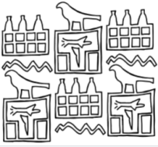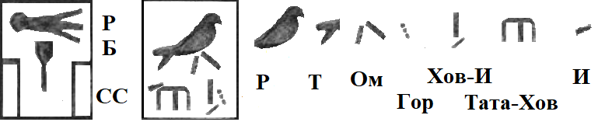
На каменной палетке Нармера изображен правящий триумвират «Мать Омра – Сестра Ховра – Сын», в котором «Сестра» по имени Раба Сесея замаскирована образом мужчины с бородкой на веревочке и мужским телом. В квадрате написано имя Раба Сесея (РБСС). По первым звукам это – Рыба, Бадик-нож, Сета-Хов, Сета-Хов. На стороне палетки обозначено имя Ратата (РТТ) Ра-Сокол, крюк формой Тот 1-й фазы, Тата 3-й фазы месяца. Затем указан титул «Таты Хов-И главком (Та 4–й фазы Луны – шестикратный повтор); И верховная (горизонталь), империи Сеть (лежащий прямоугольник)». (см. фото 21, вверху слева)
Титулы жрицы Рабы Сесеи Фото 21
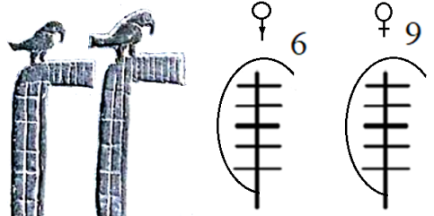
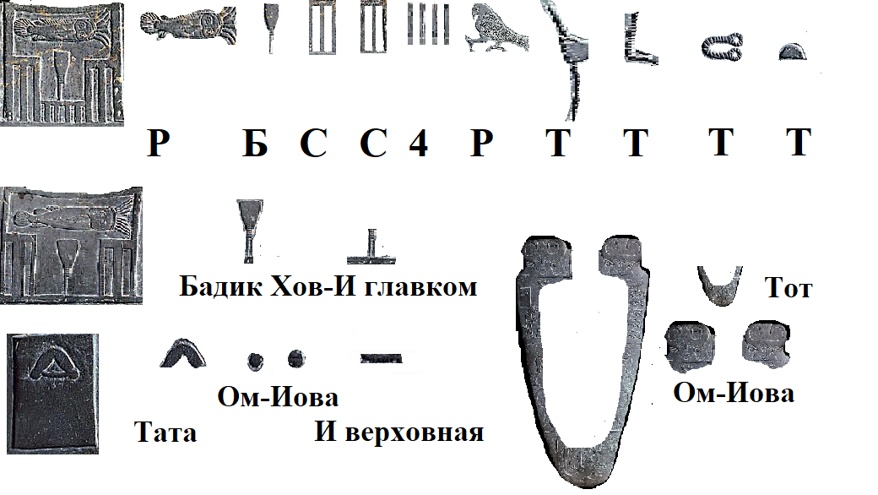
Над головой другой верховной жрицы «Мать» написано имя Тата (ТТ; Тата Ом-Юпитера, Тата 4-й фазы Луны). Ее высший титул Матери «Омра» написан двукратно Ра-Соколами на двух штандартах. Титул Ра-И верховная (Ра-Сокол – горизонталь) указан над ее кораблем.
Палетка Нармера относится ко времени 2-й династии по стилю кодов, одежде (юбка-килт), обуви (сандалии), предметам (чайник), конструкциям архитектуры (бастионы крепости), идеологии (знак Аминь-Ра вместо Ра-Аминь). Левый Ра-Сокол на палетке Нармера сочетается с женской цифрой «6», а правая Ра-Соколиха сочетается с мужской цифрой «9». (см. фото 21, сверху). В империи Сета, которая на палетке изображена ниже гегемона - империи Сеть, титул Рабы Сесеи обозначен, как «Тата Ом-Юпитера, И верховная» (см. фото 21, нижний ряд справа).
В англосаксонском перечне №№ 2-10 якобы «королей 1-й династии» верховную жрицу мировой империи кодировали титулом Омра (Ра-крест двукратно) или вариантами этого титула. Этот код впервые применили на тыльной стороне Шигирского идола 12100 у.л.н. верховной жрицы Сары Таты в районе ее плеч. Утраченная часть Шигирского идола, от которой осталась только фотография, имеет на ноге код Ом (цифра «2»). Во время 1-й династии титул Омра скрывали парой Ра-Соколов. В списке «династии» жрицы № 1 (якобы «Нармер») и № 3 (якобы «Дэн») относятся к женской империи Сеть. Жрицы №№ 3, 7, 8, 10 не имеют высший титул «Омра». Это - Раба Сесея (якобы «Нармер»), Радата Икара (якобы «король Дэн»), Сара (якобы «королева Мернейт»), Хава Сова («фараон Каа»). (см. фото 22)
Англичане поставили на предпоследнее место № 9 последовательности 1-й династии первое имя на печати Самары - «Раба Батя» (якобы «царь Семерхет»). Среди склепов некрополя Умм аль-Кааб в 1,5 км западнее Абидоса владелица могилы Сара (№ 4), которую Ф.Питри назвал пейоративом «король Мернейт», имела титул «Омра». Это - двукратно, 2, Ом, код Ра-эллипс. Ее имя на камне было записано Сара. СР; Соха, Ра-НЛО. Англосаксы спрятали эту верховную жрицу, соблюдавшую обет безбрачия, пейоративом «жена короля Джета». Это - фальшивое название вместо ее имени Сара. Фото 22
Титулы верховных жриц 1-й династии №№ 2-10
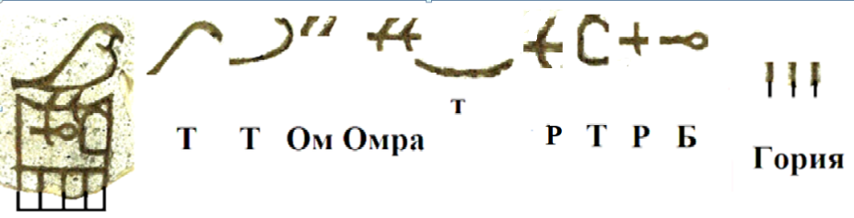
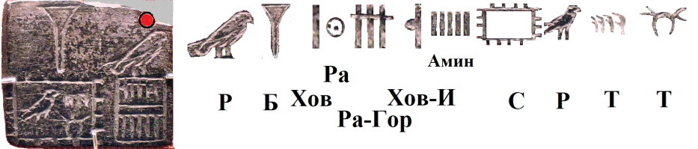
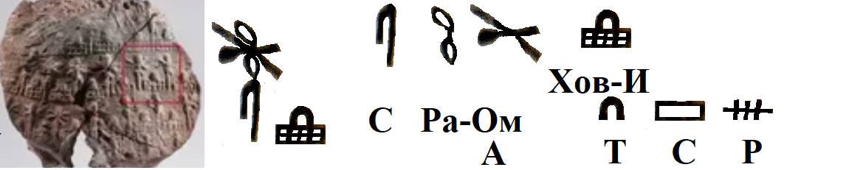
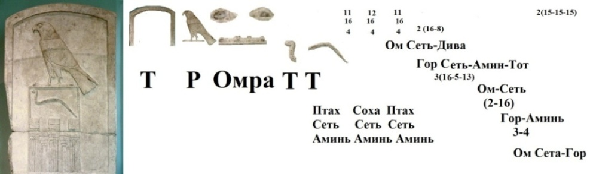
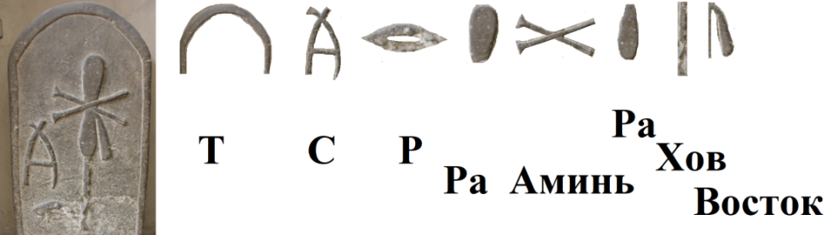
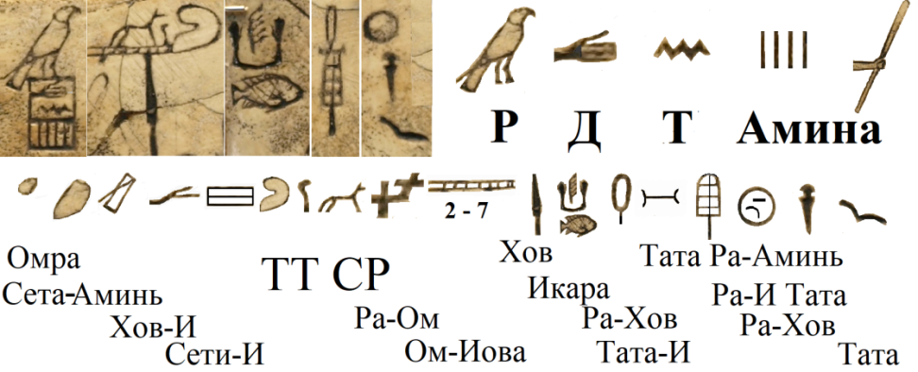
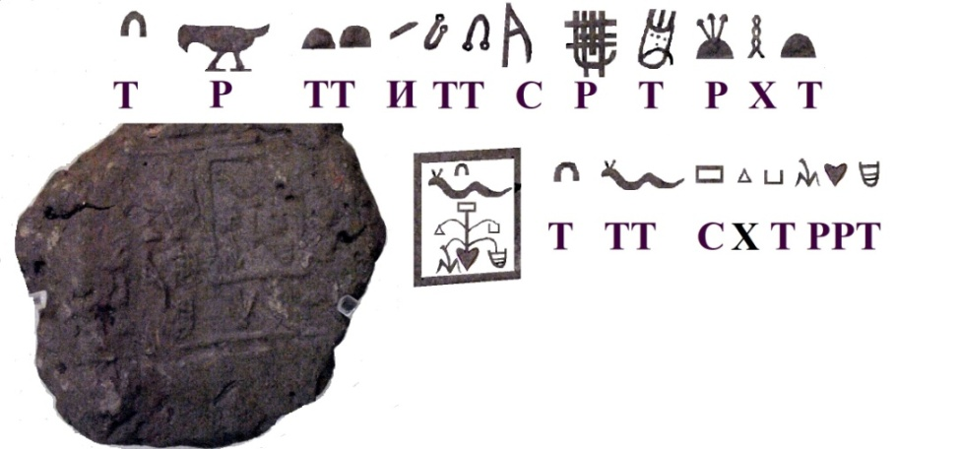
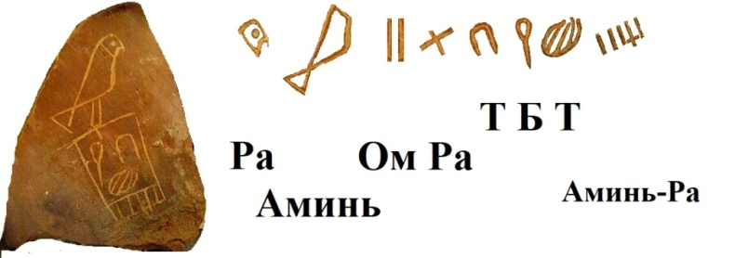
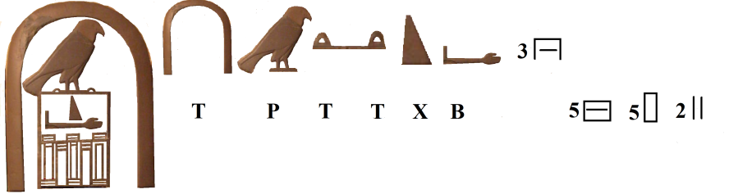
2) Англичане спрятали второе имя «1-й династии» «Рати Раба» пейоративом «Гор-Ага». Имя этой верховной жрицы Тата (ТТ) кодировано дугами знака Сокол. Рати Раба написано в полиграмме на кусочке фаянса: «Та - Тата, Ом-глава, Омра. Та – Рати Раба». Та (указательное местоимение) показано дугой Тота 2-й фазы месяца сверху на прямоугольнике. В империи Сеть (лежащий прямоугольник) она была Ховрой (цифра 3, Гор). (см. фото 22, верхний ряд) В ее имени титул «Омра» написан двукратно, 2, Ом кодом Ра-крест. По первым звукам иероглифов: Тата 4-й фазы, Тот 2-й фазы, Ом (2), Омра (двукратно Ра-крест), Тот 2-й фазы, Ра-крест, Тата 3-й фазы месяца, Ра крест, Булава,
3) Англичане спрятали № 3 династии Раба Ховра пейоративом «царь Джер», заменив надпись на костяной пластине верховной жрицы: «Раба Хов-Ра, /жрецов/ Ра Гор-командир; Хов-И главком войск (эрегированный фаллос влево); Амина /имя для женской империи Сеть/; Сара (СР; Сеть прямоугольник; Ра-Сокол); Тата (ТТ; Тот 1-й фазы – Аминь четырехкратный повтор; Тата 4-й фазы, 1-й фазы углом, 3-й фазы дугой). (см. фото 22, 2-й ряд сверху) Вокруг ее склепа нашли 338 тела принесенных в жертву ее придворных, которых назвали словом «гарем». Написали имя каждой усопшей. Ее склеп имеет форму бога Сета – прямоугольник, и вход в него идет на Юг – в сторону бога Ра. Имя «Джер» является дезинформацией информационной войны. Скрывают, что верховная жрица имеет русское имя «Раба Ховра».
3) Пейоративом «царица Нейтхотеп» (№ 4 династии) англосаксы спрятали имя «Рара Стасара» на вазе. Ра-эллипс, Ра-элипс, Скипетр, Та 4-й фазы месяца, Сеть прямоугольник, Ра-Ом. Имя на цилиндрической печати «Рараха». Ра-эллипс, Аминь косой крест, Ра-эллипс, Хов-вертикаль. Она была монахиней 100-го уровня, соблюдала обет безбрачия. (см. фото 22, 3-й ряд сверху)
4) Франко-аглосаксы спрятали имя Ратата (РТТ № 5 династии) пейоративом «царь Джет». Ратата написано дважды: а) Ра-Сокол, Ра-глаз левый под лапой, Ра-глаз правый под лапой. б) РТТ – это Ра-эллипс (голова змеи с глазом), Тот 1-й фазы месяца изгибом змеи, Тата 4-й фазы месяца изгибом змеи. Двукратным повтором обозначили титул «Ом-глава жрецов Ра (Круг 7-ми стратегов Ра), Тата». Она была верховной жрицей мужской империи Сета, что показывает левый (Ра) бок ее Ра-Сокола. Ее титул «Омра» передан двумя иероглифами «Ра-глаз» (левый и правый) – обозначение двух империй Ра и Аминь соответственно. Глаза – две империи ее Сокол держит когтями своих лап. Коды показывают, что в правление этой верховной жрицы не указана точная линия разделения империй на Сет и Сеть. Перечислено большое количество цифровых и графических кодов ее титулов. Де-факто доминирует женская империя Сеть, так как уже наверху под змеей в районе лежащего прямоугольника помещен цифровой код «Сети Гор-командир» (16 - трехкратно), «Аминь – Гор командир» (4 – трехкратно). Это – имена божеств западной империи. Сверху алфавитом иероглифов написано: «Та – Ра, Омра, Тата». Затем использованы графические и цифровые коды титулов: Ом-глава жрецов Птаха-Сети-Аминь; Ом-глава жрецов Сети-Дива; Гор командир жрецов Сети Амина-Тота; Ом-глава жрецов богини Сеть; Гор-командир жрецов Аминь; Ом-глава жрецов Сета-Гора». (см. фото 22, 4-й ряд сверху)
5) Имя верховной жрицы Рараха (№ 6 династии) англосаксы скрыли пейоративом «Мернейт». РАРХ по первым звукам – это Ра-эллипс, Аминь косой крест, Ра-эллипс, Хов-вертикаль. Принадлежность к империи Сета (Восток) демонстрирует волчий хвост на стороне Востока. На ее печати обозначена фраза «Та – Сара» (Т – СР), которая скрыта в элементах иероглифа Хов-И (эрегированный фаллос, главком войск). ТСР – это Тата 4-й фазы месяца, Сеть-прямоугольник, Ра-крест троекратно, то есть Ра-Гор командир. (см. фото 22, 5-й ряд сверху) На надгробном камне о ней написано: «Та – Сара, Ра-Аминь, Ра-Хов, восточная империя Сета». Двойной повтор, 2, Ом кода Ра-эллипс показывает титул Омра, 100-й градус мировой иерархии жрецов. Титул «Хов-Ра» и имя Сара означает принадлежность к мужской империей Сета, статус жрицы № 2 в мире. Титул «Соха» на камне показывает владение женской империей Сеть. Этой монахине, соблюдавшей обет безбрачия, англичане придумали, что она является «регентшей при своем малолетнем сыне Дэне». Пейоративом «Дэн» они исказили имя верховной жрицы Радаты Икары, которая была монахиней и не являлась ее родственницей. Круг 13-ти судей при назначении на высшие должности не допускал родственные связи. Имя Сара (СР) по первым звукам – это Соха, Ра-НЛО. Сара повторила иероглиф, который до нее использовала верховная жрица мировой империи 1-й династии по имени Саба на печати, найденной среди девяти печатей в склепе 1532 некрополя Нага эд-Дейр.
6) Радата Икара (якобы «король Дэн»; № 7 династии) начала новые традиции в идеологии, в сложных титулах, в изощренном кодировании. Ее имя «Икара (И-перо, Ка-душа, Ра-рыба) сохранилось в притче о полете Икара к Ра-Солнцу. Радата впервые использовала для обозначения руководства мировой империи из двух империй Сет и Сеть систему «двойная корона». Она объединяла не Египет, а поддерживала объединение мировой империи, которую 24000 у.л.н. обозначили на кукле верховной жрицы из села Буреть на 80 км севернее Иркутска в форме иероглифа «Хов-И» (аналог перевернутого Т), у которого слева империя Сеть (дуга Таты 3-й фазы месяца), а справа империя Сет (дуга Тота 1-й фазы месяца). Резчики по кости Радаты повторили сюжет об ударе булавой по голове врага, который задолго до нее на кости вырезали в Гелиополе на 80 км южнее Луксора. У этой верховной жрицы надписи содержат два уровня кодов: а) внешний код, б) внутренний код. Внешне ее имя кодировано фразой для мужской империи бога Сета: «Радата» (богом Ра данная). РДТ; Ра-Сокол, Длань, Тата-Аминь (Та 4-й фазы углом – четырехкратно). Для женской империи Сеть внизу в прямоугольнике она была жрицей богини Аминь. Ее имя – это Амина (код «4»). (см. фото 22, 6-й ряд сверху) Среди ее титулов дважды повторен титул Ра-Хов – обозначение жрицы № 2, главы мужской империи Сета. Высший титул Омра у этой верховной жрицы скрыт двукратно, 2, Ом кодом Ра-эллипс в составе полиграммы Ра-Сокол, который состоит из двукратно Ра-эллипса. Вторично ее высший титул скрыт формой якобы ее ладони правой (Юпитер) руки, которая состоит из знака Сеть (код женской империи, лежащий прямоугольник). Внутри этого кода обозначен титул «И верховная» (горизонталь). Формой большого пальца над горизонтальной линией спрятан иероглиф Хов-И (оборотное Т, код «главком войск»). (см. фото 22, 6-й ряд сверху)
8) Англичане вместо имени Ратата под № 8 списка династии придумали пейоратив «Анеджиб». У этой жрицы нет титула «Омра». Вместо него использованы три других символа; а) архаичный иероглиф «И верховная» (горизонталь), б) шестиконечный крест мировой империи Ра-Мон, в) титул «Соха – та» в верхнем трилистнике Ра мировой империи Ра-Мон (т.е. имеющая титул богини «Соха, код 12). СХТ; Сеть-прямоугольник, Хер-треугольник, Тот 2-й фазы месяца. Внизу трилистником Мон-Луна написан титул верховной жрицы Рарата (бога Ра рата-воин). Сверху надпись «Та – Тата» Т – ТТ; Та 4-й фазы месяца; Тата, ТТ в изгибах тела улитки-слизня Та 4-й фазы двукратно. Перед именем написаны титулы: «Та – Ратата, И верховная (горизонталь) Тата; Сарита, Ра хата». Имя Тата написано знаком Тот и Тата, на который добавлен титул Ом-глава жрецов Юпитера (двукратно, 2, Ом код Круг пустой). Титул Сарита (царица) СРТ записан первыми звуками слов Соха, Ра-Тот (Ра-крест 13-тикратно), Тота-Ом, Аминь-Ом, Гор-командир. Титул «Рахата» показывает принадлежность к генштабу - дому (хате) Круга 7-ми стратегов Ра. РХТ; Ра-трилистник, Хомут, Тата 4-й фазы. (см. фото 22, 7-й ряд сверху)
9) Флиндерс Питри замаскировал пейоративом «Семерхет» имя верховной жрицы «Батя» (БТ, № 9 списка династии; № 1 списка печати Самары). Титул и имя жрицы написаны смесью идеограмм и алфавита: «Ра-Аминь (Ра-эллипс головы сокола – косой крест хвоста); Омра (код «2» - Ра-крест); та – Батя (Т БТ; Та 4-й фазы месяца, Булава, Тата 3-й фазы месяца - Гор командир /код 3/)». Для империи Сеть внизу в прямоугольнике ее титул указан «Аминь-Амин» (цифра 4 и 5-Амин, то есть перевернутый Ра-крест из пяти частей). Ее геополитика демонстрирует код Ра-Аминь, в которой сверху доминирует Ра головы Ра-Сокола. Богиня Аминь (Запад) скрыто показана на хвосте косым крестом. Код Омра формой ног сокола (цифра 2) и Ра-креста показывает титул Омра - высший 100-й уровень верховной жрицы мировой империи. Она в правящем триумвирате Мать-Отец-Сын занимала не только должность Омра (Мать), но также - должность Батя, то есть отца-командира. Правый бок Ра-Сокола показывает, что Батя была из женской империи Сеть, где служили Юпитеру. (см. фото 22, 8-й ряд сверху)
10) Англосаксы спрятали пейоративом «фараон Каа» имя верховной жрицы Хава (ХВ; Хер, Велес) Ее имя Хава через 500 лет повторила жена библейского Адама (858 г.р.), имя которой русский язык исказил в слово «Ева». На надгробном камне написано: «Та – Ратата Хава; Таты И верховная Гор-командир (Тата квадратная 4-й фазы месяца - И горизонталь. Комплекс знаков повторен троекратно (3, Гор, командир). Для женской империи Сеть внизу в горизонтальном прямоугольнике коды: Ом-глава жрецов Ом (двукратно, две вертикальные линии). Пятикратно (код бога Амина) повторены знаки 1) Сеть И верховная (прямоугольник – горизонталь), 2) Сет (вертикальный прямоугольник). Ее Ра-Сокол демонстрирует правый (Юпитер) бок – показатель женской империи Сеть, где служили Юпитеру, поэтому у нее нет титула Омра (двойной Ра). На обломке с текстом написано ее имя «Сова» (богиня кода «20»). Таким образом, факты чтения иероглифов показали, что придуманные англосаксами имена якобы «королей» 1-й династии являются фальшивками, пейоративами, которые скрывают имена русских верховных жриц.
Египтологи Запада не знали (17.7.2026) о верховной жрице 1-й династии Египта по имени Татара. Они не прочитали иероглифы надписи экспоната музея в Стамбуле, где турки трактовали ее изображение, как якобы древнего ассирийского царя. Камень из двух частей о вторжении в Ирак войск 1-й династии Египта нашли в 1905 г. на севере Ирака в Джебель-Синджаре, южнее гор Синджар, примерно 716 км северо-восточнее Дамаска, 1300 км по прямой от Каира. Эта стела выставлена в музее Стамбула под названием «Стела Сабабы» якобы о войне ассирийского царя в Палестине. [20] (см. фото 23) Фото 23
Стела с иероглифами на севере Ирака
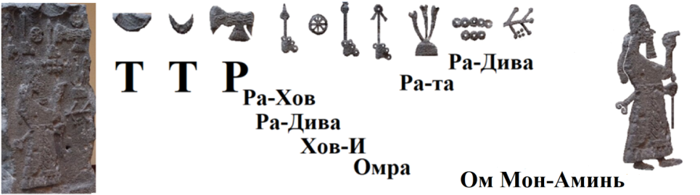 Признаки периода 1-й династии мировой империи с центром в Египте: а) булава в левой (Ра) руке жрицы. Вместо булавы 2-я династия имела посох Хова; б) цилиндрическая печать для приказов в правой руке; в) титул Ра-Хов (Ховра, жрица № 2 главком); г) длинная коса до пояса – признак верховной жрицы; д) ход вперед левой (Ра) ногой – признак империи Сет от Нила до устья Хуанхэ; е) показ правого (Юпитер) бока жрицы – признак ее принадлежности к женской империи Сеть; ж) имя Татара иероглифами, (ТТР; Тот 2-й фазы Луны, Тот 2-й фазы месяца, Ра-Сокол с большим правым /Юпитер/ крылом – признак империи Сеть). Турки «интерпретировали» клинописный текст из 33 строк, не перевели иероглифическую надпись. В Стамбуле не понимали смысла надписи иероглифами, назвали их пейоративом «символы божеств». Турки неправильно датировали стелу 3.7.1197 (810 до н.э.; 810; 65 лет, 5 месяцев, 25 дней ранее 28.12.1262 – 0-й год), как якобы время 25-й династии, 12 лет до захвата Египта отцом Александра Великого по имени Псамтик Тилиппов (1185-25.10.1235), который основал 26-ю российскую династию мировой империи с центром в Египте (1209-1220). Реально стела относится к периоду 1-й династии Египта ранее правления верховной жрицы Радаты Икары («король Дэн», № 5 списка жриц на оттиске печати Самары). Войска из Египта вторглись на территорию современного Ирака, и от этой войны там осталась прямоугольная стела с египетскими иероглифами и клинописным текстом внизу. Верховная жрица изображена в мировой империи, где гегемоном является империя Ра (Ра-Ом; круг с точкой), а угнетена империя Аминь (код «4»), которая скрыта четырехкратным повтором знака Ра-Ом. Он вырезан трижды в форме основания вертикалей с титулами. У верховной жрицы на голове подобие короны-фаллос мужской империи Сета (Восток). Жрица замаскирована привязанной ей к подбородку бородой. Написано справа налево сверху вниз: «Татара (ТТР; Тот 2-й фазы Луны, Тот 2-й фазы месяца; Ра-сокол); Ра - Хов командир империи Ра-Аминь (Ра-эллипс – вертикаль; круг с точкой – код «4»); Ра-Дива (круг – 8-миконечный крест); Хов-И Хов командир империи Ра-Аминь (код «6» точек, Хов-вертикаль на основе Ра-Аминь); Омра Хов командир империи Ра-Аминь (Ра-Ом круг-дырочка – код «2» Ом; внизу Хов-вертикаль; знак империи Ра-Аминь); Тота Гор-командир, Рата (Тот 2-й фазы – троекратно; РТ; Ра трилистник вверх; Та 4-й фазы Луны); Ра-Дива (круг с точкой – восьмикратно); Ом-глава жрецов Мон-Аминь (двукратно убывающий трилистник Луны, внизу код «4»)». Рукоятка кинжала на поясе верховной жрицы похожа на кинжал из Аркаима. Две спирали на концах разным вращением кодируют ранг «100» для империи Сет и империи Сеть. В египтологии и музее Стамбула не было (17.7.2026) информации о верховной жрице 1-й династии Египта по имени Татара.
В 1900-2025 гг. англичане не могли прочитать на гробовом камне эпитафию верховной жрицы по имени Рарата Стара Тата 1-й династии. Энциклопедия Википедия сообщила, что стела относится к «времени правления Каа, конец 1-й династии» (Reign of Qa'a, end of the 1st Dynasty). [21] (см. фото 24) Фото 24
Текст стелы Сабеф (Sabef)
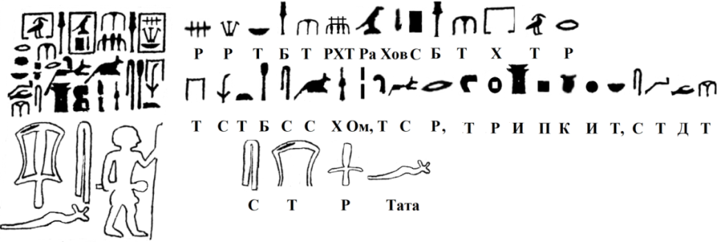
Справа налево сверху вниз написано по-русски: «Рарата, батя Ра хаты; Ра-Хов Сета. Батя, хата Ра.// Та – ста Беса Соха-Ом. Та – Сара. Та - Раи покоита, ста дата.// Стара, Тата». Внутри вертикальных прямоугольников слова «Рарата» (ратница бога Ра) и «Ра-Хов Сета» (Ховра, главком войск империи Сета) являются именами для империи Сета. «Ста дата» означает «отданная /Богу/ сотней». Бес (БС; Булава, Скипетр) - это древнее божество. Соха-Ом (Сет, Хов-вертикаль, цифра 2) обозначает главу жрецов богини Соха. «Сара» (СР; Сет-шакал, Ра-НЛО) – это титул главы мировой империи из империи Сета (Восток). Имя «Стара» означает звезду. Тата – это имя верховной жрицы. Слова «Та в Раю покоится» понятны без перевода. Во время 1-й династии Египта за 500 лет до библейского Адама русские имели концепт «Рай» (РИ; Ра-Ом, И-Хов аналог Т двукратно). Рай был Ра на Западе – месте богини И-Хов. Англосаксы скрыли пейоративом «Анх» эти два знака «Рай». Идеограмма «верховная жрица» имеет посох с оголовком Хова в левой руке, булаву в правой руке - символы верховной власти. Иероглиф «рахата» РХТ состоит из знаков Ра, Хов-И (шестикратный повтор Ра) и Тата 4-й фазы месяца. Он обозначает главкома войск империи. Батя – это «отец», главком, должность № 2 в триумвирате. Хата Ра – это генштаб «дом Ра» Круга 7-ми стратегов Ра, которым командовала верховная жрица Ховра.
Изложенные факты показали, что за три века египтологи Запада создали ложную картину древнего мира. Они выполнили задачи: 1) Скрыть, что иероглифами написаны русские слова. 2) Спрятать, что мировую империю с центром в Египте создали потомки сибирских жрецов, представители Майкопской культуры. 3) Блокировать сведения, что в Египте власть по наследству не передавали. До персидского захвата в 1220 году он был не царством, а центром мировой империи. Во время минус 1-й, 0-й, 1-й династий (260-563 гг.) Египет был провинцией женской империи Сеть, состоявшей из трех провинций Египет, Расения (Италия), Карфаген, как показано на Ливийской палетке (Libyan palette) верховной жрицы Татары, имя которой вырезано на обороте внизу в правом углу палетки. В этой провинции Египет находился центр управления мировой империи, имелось 4 префектуры и две верховные жрицы с титулами Омра и Ховра, которые возглавляли две столицы суб-провинций.
Начиная с 1829 года якобы расшифровки иероглифов Шампольоном, египтология целенаправленно создает ложную картину мира, является информационной войной, стратегической дезинформацией Запада. В первой расшифровке иероглифов содержалась ложь, потому что скрыли русский след. Не было сказано, что имя Александр (ЛКС НДР) – главком войск 30-й династии, подчиненный своей матери Мирдаде с титулом Ховра, является обратным чтением русского имени РДН СКЛ Родной Сокол. Не было названо русское указательное местоимение «та». Вместо слова «Клеопатра» иероглифами написано «Хлеа, та – Падра Ра, Ратара». Вместо «Птолемей» написано «Птаха та – Латеос». Иероглиф с чтением звуком «Т» неверно трактовали, как якобы букву «О». (см. фото 25) Фото 25
Ошибки Шампольона в чтении знаков
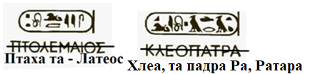
В реальной истории Египет был превращен в провинцию с момента его захвата жрецами Майкопской культуры в 260 г. (аналог 11600 у.л.н.). Территорию в бассейне Нила разделили на 4 префектуры в составе двух суб-провинций – мужской Юг и женской Север (район дельты). Это – минус 1-я династия (260-310 гг.). В следующий период 0-й и 1-й династии (310-563 гг.) Египет развивался, как центр мирового управления из четырех префектур. В этот период изобрели плавильную печь с поддувом для плавки меди при температуре 1058 градусов Цельсия, плавки золота при температуре 1064 градуса, изготовления орудий из меди и бронзы, многоцветной керамики с добавлением окиси меди. В Египте перерабатывали иностранное золото, поскольку собственное золото на его территории стали добывать только в 1948 году. Все золото было привозным, заграничным, из других частей мировой империи. Во время 0-й династии бронзовыми резцами резали камень твердостью 3 по шкале Мооса, изготавливали из сланца посуду, аналог паспорта верховной жрицы мировой империи в форме Ра-Рыбы. Титул верховной жрицы «Омра» в могиле 7007 Нага эд-Дейр периода 0-й династии стали передавать логотипом – «пара Ра-Соколов». К началу 1-й династии жрецы в Египте использовали много титулов для кодировки верховной жрицы. Их изобрели еще в Прибайкалье 24000 у.л.н. Например, они использовали цифру «100 спираль», которая 24000 у.л.н. нанесена на табличку – схему женской части мировой империи в селе Мальта на 70 км севернее Иркутска. Жрецы изобразили четыре префектуры Египта на донышке каменной кружки из могилы 7014 жрицы в Нага эд-Дейр четырьмя быками (Юпитер), которые вращались по часовой стрелке. Это – четыре префектуры во время правления жрицы из женской империи Сеть, признак гегемонии жрецов Юпитера. (см. фото 26)
Титулы верховной жрицы Фото 26
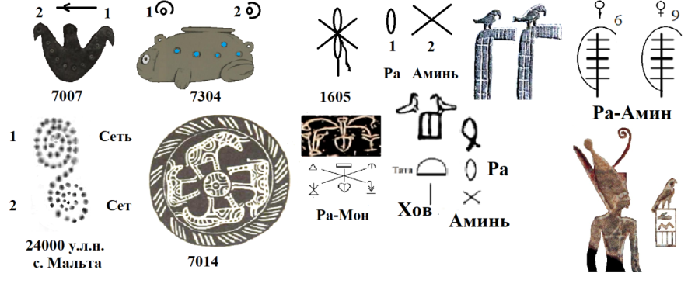
При 0-й династии изобрели титул «Мать» мировой империи, которую на печати из некрополя Эль-Амры стали писать знаками МТ (Матка-пчела, Тата 4-й фазы Луны)». Каждая из двух пар верховных жриц на территории Египта имела имя для двух частей единой мировой империи Египет ранее Радаты Икары («король Дэн») и до 701 года начала правления Рараты Ратитаты (701-743) из склепа Гизы G1205 во время 4Б российской династии, в правлении ее последовательниц Стораты (743-790) и Киры («Хеопс»; 774-790 Ховра, 790-803 Омра). В этой империи империя Сет (вертикальный прямоугольник) была сверху, доминировала над горизонтальным прямоугольником богини Сеть (женская империя). Это изображено в ряду двух пар верховных жриц на чаше, где справа показана Стората, как «матка-пчела». За ней справа налево следуют Раха Саба; Рарата, Ратаня. Ранее на подножии статуи жрицы по имени Раба Ратата (якобы «король Джосер») изображены два вида понятия «Мать»: а) Матка-пчела для женской империи, б) Матка-оса для мужской империи. (см. фото 27)
Коды двух империй мира, двух знаков «Мать» Фото 27
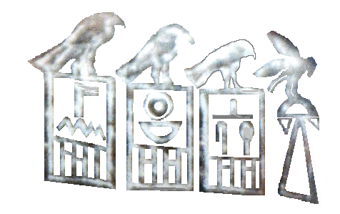 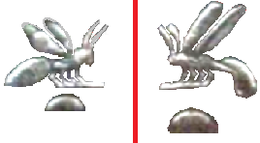 Оба варианта титула «Мать» имела глава мировой империи жрица Раба Ратата, которая погибла в возрасте 17 лет и погребена под пирамидой из 6 ступеней - кодом «6» (бог Хов-И), обозначающим ее титул главкома войск. Англосаксы скрыли ее пейоративом «король Джосер», «пирамида Джосера».
Таким образом, факты показали, что каждый из авторитетов египтологии Т.Юнг, Ф.Питри, А.Додсон, как и все египтологи Запада, реализовывал тайную задачу вести информационную войну, распространять дезинформацию. Они в публикациях ложно читали иероглифы, показали только малую часть – Египет долины Нила и прятали мировую империю Египет, скрыли русских верховных жриц, центр мирового управления в Египте. Египтологи англосаксов пейоративом «король», «фараон», «аборигенный правитель» скрыли русские имена, титулы Омра и Ховра верховных жриц мировой империи; заменили пейоративом «династия» запрет Круга 13-ти судей передавать власть по наследству в мировой империи периода 260-1075 гг. до 6-9-й ближневосточных династий (1075-1103).
Список источников
1. https://archive.org/stream/andre-j.-veldmeijer-salima-ikram-chariots-in-ancient-egypt.-the-tano-chariot-a-case-study-retail/ Aida_Dodson_The_Royal_Tombs _of_Ancient_Egypt_djvu.txt (дата доступа 20.7.2026)
2. https://ru.wikipedia.org/wiki/:CeremonialFlintKnife-Djer.png (дата доступа 20.7.2026)
3. https://www.ncbi.nlm.nih.gov/pmc/articles/PMC3780825/ (дата доступа 20.7.2026)
4. https://ru.wikipedia.org/wiki/Скорпион_I (дата доступа 20.7.2026)
5. https://archive.org/details/earlydynasticcem0004univ/page/414/ (дата доступа 20.7.2026)
6. https://archive.org/details/earlydynasticcem0004univ/page/382/ (дата доступа 20.7.2026)
7. https://ok.ru/group/70000000931863/topic/158883629485335 (дата доступа 20.7.2026)
8. https://www.colleendarnell.com/blog/the-real-treasure-of-the-valley-of-the-kings (дата доступа 20.7.2026)
9. https://en.wikipedia.org/wiki/Narmer_Macehead#/media/File: Narmer_ Macehead_Quibell_1900.jpg (дата доступа 20.7.2026)
10. https://archive.org/details/cemeteriesabydo2hadd/page/n205/ (дата доступа 20.7.2026)
11. https://archive.org/details/elamrahandabydo00macgoog/page/n144/ (дата доступа 20.7.2026)
12. https://www.researchgate.net/figure/Map-of-Cemeteries-B-and-U-Umm-el-Qaab-Abydos-courtesy-of-the-DAI-Orient-Abteilung_fig4_296632013 (дата доступа 20.7.2026)
13. https://en.wikipedia.org/wiki/...Wooden_funerary_sculpture_mask _of _King _Den._1st_Dynasty,_Old_Kingdom… , _(composite).jpg (дата доступа 20.7.2026)
14. https://archive.org/details/elamrahandabydo00macgoog/page/n136/m (дата доступа 20.7.2026)
15. https://archive.org/details/cemeteriesabydo2hadd/page/n231 (дата доступа 20.7.2026)
16. https://www.academia.edu/figures/9512200/figure-2-ae-ne-nate-ere-er-sere-sr-the-identifying-factors (дата доступа 20.7.2026)
17. https://www.academia.edu/figures/9512303/figure-8-various-seal-impressions-were-also-found-in-the (дата доступа 20.7.2026)
18. https://dzen.ru/a/W4KL7_uwSACqIrS1 (дата доступа 20.7.2026)
19. file:///D:/Downloads/Saad, Youssef Royal Excavations at Saqqara and Helwan 1941-1945 (1947).epub p.109. (дата доступа 20.7.2026)
20. https://commons.wikimedia.org/wiki/File:Saba%27a_Stele_of_ Adad-nirari_III_at_the_Ancient_Orient_Museum,_Istanbul.jpg (дата доступа 20.7.2026)
21. https://en.wikipedia.org/wiki/...Sabef_stela,_1st_Dynasty_ (horizontal).jpg (дата доступа 20.7.2026)

Концепт минус 1-я династия Египта

Предметом исследования является вторичная номинация «прото-королевство Египет» для маскировки периода 260-551 гг. минус 1-й династии, когда российские жрецы создали на Ниле центр управления мировой империи. Используемые нами слова «минус 1-я династия» обозначают только период 260-551 годов. Англосаксы сделали египтологию информационной войной по истории в которой они маскируют концепт «минус 1-я династия» (260-551) пейоративом «прединастичеcкий период», «додинастическая эпоха», [1] «доисторический Египет» (Prehistoric Egypt), «прото-королевство» (proto-kingdom), «период 11600-7000 у.л.н.», «энеолитическая культура Маади-Буто» по названию 18 га раскопок поселения и некрополя в районе Маади, который в 21-м веке стал дальним пригородом южнее Каира. В 2018 г. Йоркский университет опубликовал пресс-релиз о датировке периодом 5600-5500 у.л.н. естественно мумифицированного тела мужчины двадцати лет в позе зародыша на левом (Ра) боку из египетского музея Турина. Пресс-релиз использовал словосочетания «ранняя фаза культуры Накада», «прединастический период», «гораздо раньше классической эпохи фараонов», «время до существования государства». [2] В 2022 г. египтологи использовали концепт «династия Зеро (Накада 3Б)» (Dynasty Zero (Naqada IIIB c. 3100-3000 BC), [3] назвав так артефакты на территории храма Гелиополь в Эль-Матария, которые были старше найденного там куска гранита с картушем Ратитаты («Хуфу»). В 2025 г. египтологи использовали словосочетание «протодинастический период». [4] Содержание этих словосочетаний имеет в основе придуманный в 1248 г. жрецом Манефоном в Александрии ложный концепт «30 династий», «короли Египта», когда он в период 1243-1248 гг. действия декрета об использовании календаря солнечного года из 365,2422 суток вычислял годами время нахождения во власти египетских правителей. Эту ошибку Манефона о «династиях» и «королях» в 1612 г. повторил в «Хронологии» епископ Евсевий Памфил, в 1900 г. развил Флиндерс Питри, назвав могилы российских верховных жриц «минус 1-й династии» некрополя Умм аль-Кааб в 1,5 км западнее Абидоса ложным концептом «1-я династия», «короли». Так верховные жрицы Ратата и Дана превратились в пейоратив «король Джет» и «король Дэн» соответственно. Время «минус 1-я династия» опережает концепт Флиндерса Питри «культура Накада 1, 2, 3», которое соответствует времени «0-я династия», когда люди начали плавить медь.
Египтологи англосаксов блокировали данные, что во время минус 1-й династии в Египте повторяли похоронные обряды Сибири, когда могила круглой (Юпитер) или овальной формы (Ра) формы показывает имя бога усопшего. Тело уложено в могиле в положении зародыша на левом (Ра) или на правом (Юпитер) боку, чтобы доминировал символ бога, которому служили в женской империи Сеть, мужской империи Сет соответственно. По этой традиции на левом (Ра) боку в положении зародыша похоронен в с. Мальта на 70 км севернее Иркутска мальчик-жрец гаплогруппы R M-209 24000 у.л.н. Такой же обряд похорон в положении зародыша, посыпание тела сверху красной охрой соблюдали в Костенках на Маркиной Горе (49 км южнее Воронежа) для мужчины 36820-38200 у.л.н. гаплогруппы U2 – производной от созданной в Сибири гаплогруппы R. В некрополе на 200 м западнее Эль-Амра в 9 км южнее г. Абидос повторили традиции Майкопской культуры – части мужской провинции империи Сета. Усопших клали в круглую или овальную могилу в положении зародыша на правый (Юпитер) бок, чтобы Ра доминировал. Погребальная традиция знати Майкопской культуры – это сооружение кургана, который в Египте трансформировали в пирамиду. [5] На древнем этапе Майкопской культуры усопшую хоронили в могиле овальной (Ра) формы на правом (Юпитер) боку в положении зародыша, как это делали в Кёнделевской курганной группе. [6] В Майкопском кургане имелся погребальный балдахин на столбах. [7] Его вариантом является деревянный балдахин верховной жрицы Стораты (якобы «Хетеперес») в экспозиции египетского музея Каира. Покраска красной охрой усопшей в Египте повторяла такую же традицию Майкопской культуры и могилы 5000 у.л.н. на полярном круге, обнаруженной 16.7.2025 года при раскопках в Салехарде. [8] Красным цветом красили верх керамических кукол 0-й династии Египта («Накада 1,2,3»), которых клали в могилу верховной жрице. Две дуги рук Тата 4-й фазы месяца этих кукол с красным верхом показывают имя Тата верховной жрицы. В марте 790 г. при 4В династии Египта покрасили охрой волосы, грудь, руки до локтей, кисти рук, частично ноги верховной жрицы Стораты (735-790) на найденной в 1925 году картине в подземном склепе для ее души. (см. фото 1) На красном правом плече жрицы белым цветом богини Аминь нарисован знак смерти – косой крест. На ее груди красного цвета белым цветом смерти написан иероглиф богини гибели И-Хов (аналог Т). Она была блондинкой. Ее платье и бант имеют цвет бога Ра – синий. Выставленная наружу левая (Ра) грудь – это код империи Сета (Восток, Россия). Фото 1
Покраска усопшей Стораты охрой в склепе G7000x [9]
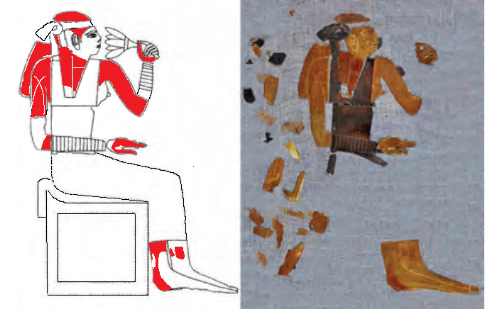
Красным цветом покрашено лицо статуи верховной жрицы Рататы («царь Джосер»), лицо Киры («Хеопс») у большого Сфинкса в день ее гибели, что в 1283 г. описал Абдул-Латиф аль-Багдади; статуя верховной жрицы Зинасы (якобы «фараон Унис») в образе писца, у которого на постаменте написан титул главкома войск Хов-Ра (шестикратно – Ра). [10] (см. фото 2, слева) Красный цвет остался на правом ухе и скуле верховной жрицы, замаскированной образом «писца», но в Лувре подкрасили лицо желтым цветом. (см. фото 2, сверху, в центре) Красным цветом покрашена верховная жрица Исая в подземном склепе G7001 восточнее пирамиды Хеопса. (см. фото 2, справа) Ее имя в картуше «Исая» (Иов-круг, Соха, АЯ). Слева направо написано: «Мара, Сокаха, ста рата, Исая, Тата Ра» (МР СКХ СТ РТ ИСАЯ ТТ Ра). Шакал с длинным хвостом является эвфемизмом бога Сета и читается звуком «С». На южной (Ра) стене ее подземного склепа G7001 стоят статуи пары правящих триумвиратов в образе брутальных мужчин. Жрица Мать изображена справа с печатью в левой руке, как мужчина. У каждой «Сестры» в образе мужчины, но в длинном парике, есть печать в кулаке. Только персонаж на должности «Сын» держит руки по швам и изображен малышом чуть выше коленки правителей. (см. фото 2, внизу) Имя Исая скрыли пейоративом «высокопоставленный чиновник Кар», хотя она на западной стене склепа изображена на троне с плеткой в левой руке. Фото 2
Красный - цвет Юпитера [11]
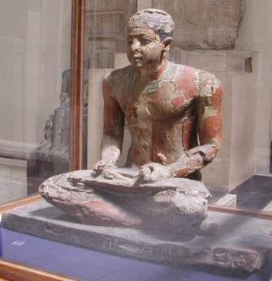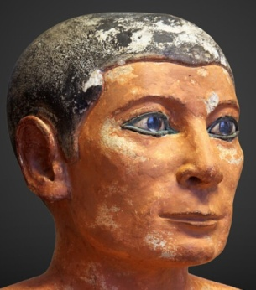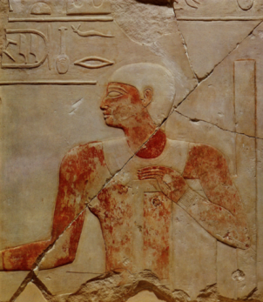
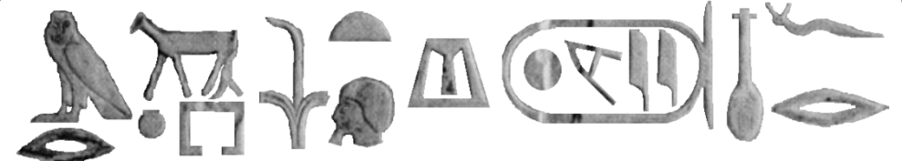
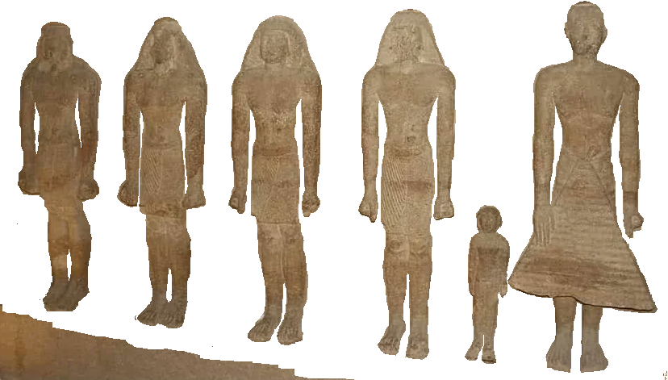
Древние жрецы традиционно скрывали верховную жрицу, маскируя ее телом мужчины на статуе и картине. Англосаксы эту ложь повторяли и вместо верховной жрицы говорили якобы о «писце», «чиновнике». Жрицу коротко стригли для борьбы со вшами из-за дефицита воды, отсутствия душа и ванны.
Египтология образца 2026 года являлась информационной войной и специальной дезинформацией. Парадоксальные артефакты убирали из отчетов и экспозиций музеев, данные о них блокировали. Из Британского музея убрали статую трона с иероглифами и на нем - верховную жрицу с явно русским лицом, как из сказки об Алёнушке, объявив ее подделкой. В 1838-2026 гг. британский музей не помещал в экспозицию и хранил в запаснике железную полоску 28 на 8 на 0,8 см, которую внутри Великой пирамиды в вентиляционной шахте между блоков нашел Говард Вайс. Полоску скрыли, потому что якобы 4550 у.л.н. постройки пирамиды люди не могли владеть технологией плавки железа при 1539 градусах Цельсия. В египетском музее Турина экспонируют высохшее тело мужчины возраста 20-30 лет в положении зародыша на левом (Ра) боку, предметы могилы которого Эрнесто Скиапарелли в 1901 году купил полностью у черных копателей. Среди вотивных предметов круглой (Юпитер) могилы перед лицом мужчины лежала медная сабля. Летом 2018 г. анализ по С14 в Йоркском университете датировал тело усопшего 5600-5500 у.л.н. Это тело назвали «преддинастическая мумия». Осенью 2018 г. после датировки по С14 из экспозиции музея в Турине убрали медную саблю. Посетитель музея сфотографировал тело, но медной сабли уже не было. [12] В музее Турина медную саблю показывали до августа 2018 г. [13] (см. фото 3) Информацию о сабле в Интернете удалили (13.6.2026), поскольку 5600 у.л.н. люди не могли владеть технологией плавки меди при 1058°C. Также убрали льняные покрывала за спиной высохшего тела со следами бальзамирования раствором кунжутного масла, смолы хвойных деревьев, экстракта ароматических растений, воска, углеродов. У зрителей могли возникнуть вопросы, как 5600 у.л.н. бальзамировали умерших людей, откуда в Египте лен, поскольку природные условия не позволяют ему расти в Египте.

Сабля якобы 5600 у.л.н. Фото 3
Египтология образца 2026 г. прятала информацию о захватчиках минус 1-й династии Египта – потомках жрецов Сибири, которые принесли на оккупированные земли реки Нил сибирские иероглифы, сибирскую религию, сибирские корабли, русский язык для использования в международном общении. Англосакс Томас Юнг в 1813 г. скрыл русский язык пейоративом «индоевропейский язык». Бассейн реки Нил был захвачен жрецами Майкопской культуры десантной операцией высадки войск, вооруженных боевыми топорами. В момент высадки десанта эти потомки сибирских жрецов уже имели иероглифы, религию, секретные имена богов, погребальные традиции. Египтология скрывала, что русские слова «мать», «сара» (царь-женщина) сохранились в географических названиях Египта. Например - это «мать Ра» (район эль-Матария, МТР) в Каире вблизи храма Гора-Хэпера (Гелиополь). Это – слова «ма Сара» (район эль-Масария) в Хэлуане. Древнее слово «сара» сохранилось вариантом «сарай» - строение с одной комнатой. В прошлом – это место жизни верховной жрицы Сары в храме Птаха (Мемфис, Мамтис), который находился на 5 км южнее слова ОРДА, которую греки именовали «Гелиополь». (см. фото 4, юг сверху) Храм двуликого Птаха с лицом Конца («тамом», ТММ - перс. яз. «конец») находился на месте современной мечети вооруженных сил Египта, западнее которого расположен некрополь коптов Маср эль-Гедида. Маср – это искаженные древние слова «ма сара» (мать царица). Англосаксы замаскировали место храма Птаха, перенеся его якобы на левый берег Нила на 25 км юго-западнее Гелиополя. Но мозаика храма в Мадабе (Иордания) показывает храм Птаха на 5 км южнее слова ОРДА – место Круга 7-ми стратегов Ра на 8-м км правого берега рукава Пелузий (район эль-Масария, обелиск Гелиополя). Фото 4
Мамтис (Мемфис) и Орда восточнее рукава Пелузий 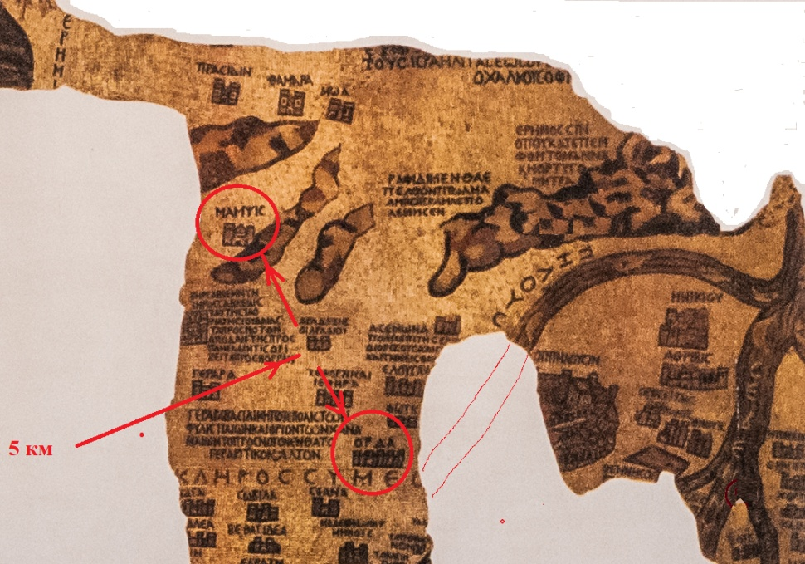
В период минус 1-й династии (260-551) попадает некрополь 143 верховных жриц в Газала (Дакахлия, 14 км восточнее Эль-Симбиллавейн); некрополь 67 могил в Ком аль-Хальджан (Дакахлия;); некрополь более 440 могил российских верховных жриц в Умм аль-Кааб (ка Б/П; душа Птаха), 2367 разделенных каналом могил трех некрополей в Хэлуане, 1200 могил двух некрополей А и Б на 200 м западнее Эль-Амра в 9 км южнее Абидоса, 300 могил некрополя «№ 7000» Нага эд-Дейр в 21 км северо-западнее Абидоса на правом берегу Нила; 200 могил некрополя на левом берегу Нила в районе г. Хов («Ху»). Эти захоронения верховных жриц древнее 2300 могил в Накада, описанных Ф.Питри концептом «Накада 1,2,3» - аналогом 0-й династии. Этот период повторяет признаки «минус 1-й династии», добавляя к ним изготовление медных предметов, которые в то время играют роль изделий роскоши, оружия (медный топор), который изображен в надписи на подножии статуи верховной жрицы Рататы («король Джосер»; 3-я династия). Топор обозначает произношение указательного местоимения «та» в надписи справа налево: «Ста мать, Тата, та – раба Ратата» (СТ МТ, ТТ, т – РБ РТТ).
В 1902 г. Ф.Питри в статье для британской энциклопедии скрыл русских верховных жриц пейоративом «король», «кавказоид» (Caucasian). В 2026 г. египтологи англосаксов повторяли этот концепт вариантом «кавказские охотники-собиратели». Они утверждали, что не существует ответа на вопрос об источнике происхождения древней культуры Египта и о происхождении древних египтян. [14] Таким постулатом англосаксы прятали потомков сибирских жрецов, представителей Майкопской культуры из бассейна реки Кубань - белокожую, синеглазую элиту древнего Египта, которая захватила бассейн Нила в древности. Европейский облик триумвирата «Мать-Отец-Сын» - правителей конца минус 1-й династии виден на т.н. «палетке Нармера» (Narmer palette), найденной в столице мировой империи Сета на 80 км южнее Луксора, на которой написано имя верховной жрицы «раба Сесея», «Тата». Англосаксы скрыли это имя пейоративом «Нармер». На фаянсовой табличке размером 20 на 26 мм, брошенной черными копателями рядом с разграбленной ими могилой № 40, которую в 1944 г. раскопали в некрополе верховных жриц в Хэлуане, написаны русские слова «раба Сесея». На обороте ее титул: «Рата, Ом-глава, Гор-командир, Хов-И главком, жрецов Таты 4-й фазы месяца Хов командир, И верховная». В 1947 г. египетский археолог придумал этой надписи имя якобы «Нармер». Однако написано: «Раба Сесея» (РБ СС). По первым звукам чтения иероглифов – это Рыба, Бадик-нож, Сет прямоугольник, Сет прямоугольник. Вертикальный прямоугольник указывает на мужскую империю Сет (Восток, Россия). (см. фото 5)
Титулы верховной жрицы некрополя в Хэлуане [15] Фото 5
Сея – это древнерусское указательное местоимение женского рода «сея», а мужского рода – это «сей». Имя Тата (указательное местоимение «та») давали верховной жрице женской империи Сеть, а имя «Сесея» давали верховной жрице мужской империи Сет. Показателем верховной жрицы является иероглиф «Хов-И» (аналог оборотного Т) – титул главкома войск.
Египтологи англосаксов и лояльные им египтяне, принимающие 19-20 млн. туристов ежегодно, большинство из которых – американцы, вели информационную войну по истории. Они выдумали ложь «Нармер» вместо русских слов «раба», «рата», которые записаны иероглифами. Признание египтянами и англосаксами постулата, что пирамиду Хеопса и другие пирамиды построили русские, неприемлемо для паразитов среднего уровня. Это признание равносильно революции - отказу от трех веков английской лжи о древнем Египте, аналогичной опровержению средневекового постулата, что Солнце вращается вокруг Земли.
Египтологи англосаксов замаскировали период 291 года минус 1-й династии 2.6.260-22.6.551 пейоративом 11600-7000 у.л.н., который завершает изобретение жрецами технологии плавки меди. Это - раньше фазы «культура Накада 1,2,3», которую британские и американские египтологи также именуют «доисторический Египет». Дата 22.6.551 получена с учетом а) данных Плиния, что пирамиды Гизы закончили строить за 75 лет и 4 месяца; б) надписи в журнале генштаба Киры («Хеопс»), что ее назначили главой мировой империи в мнимую киропасху 21.3.790; в) надписи эпитафии в пирамиде, что Кира 16 лет была на должности Хов-Ра главком войск, глава империи Сета. Следовательно, Кира начала строить Великую пирамиду с 774 года. Строительство трех пирамид Гизы закончили в 849 (21.3.774+0.4.75=21.7.849) через 46 лет после гибели Киры в заговоре. Датирование по С14 неправильно калибровано. Дата постройки пирамиды Хеопса 4550 у.л.н. равна 21.7.749. Поэтому период ранее «Накада 1» (7000 у.л.н.) на 2450 (128 лет, 0 месяцев, 7 дней) раньше 4550 у.л.н. и равен 22.6.551 года. Время считали количеством лунных месяцев. Период вторжения российских войск южнее Асуана, гибель в бою 61 война, похороненного в Джебель-Сахаба по сибирской традиции женской империи Сеть на правом боку головой на Восток – это 2.6.260 (аналог 11600 у.л.н.).
Ближневосточные жрецы в тексте Ветхого завета (1243) обозначили концепт «начало ветхозаветного времени» пейоративом «сотворение мира». Это - дата 22.7.707 года (2262 ранее потопа 9.6.990 года, согласно математику Аль-Бируни). Дата «сотворения мира» 22.7.707 г. стоит на 4 года позже назначения 24.3.703 г. на должность Рараты (692-746) - верховной жрицы 4Б российской династии (якобы «3-я династия» Евсевия Памфила) мировой империи с центром в Египте, которая построила Розовую пирамиду.
Месяцев | Лет-месяцев-дней | Точка отсчета | Реальная дата
минус 2450 | 128-0-29 | 21.7.749 | 22.6.551
минус 6050 | 481-1-19 | 21.7.749 | 2.6.260
минус 2262 | 182-10-17 | 9.6.990 | 22.7.707
минус 542 | 43-9-25 | 21.3.790 | 26.5.746
минус 534 | 43-2-2 | 26.5.746 | 24.3.703
После Рараты мировой империей управляла Стората (746-790) «основательница 4-й династии», согласно Евсевию Памфилу. Однако, на самом деле, – это верховная жрица 4В российской династии с именем Стората (735-790), не успевшая завершить облицовку своей Ломаной пирамиды. Она была одной из групп правителей 4А,Б,В,Г,Д российской династии. Из них две жрицы 4Б династии похоронены в подземных склепах некрополя Хэлуана (712 H 3,Тата Раи; 15 месяцев правления; 810 H 3; Рата Ховра, 64 месяца правления). Евсевий Памфил неправильно включил двух российских жриц 4Д династии под №№ 6.1 и 6.2 в ближневосточную династию № 6. Последняя из них до гибели в 1075 г. правила только 2 месяца. Это – 1075-й год конца «древнего царства».
Рарата (правление 703-746) первой имела в картуше имя Ратитата (РТТТ; Ра-Гор, Тетеря, Т-улитка, Тетеря), которое англосаксы скрыли пейоративом «Хуфу». Она похоронена в возрасте 54 лет в часовне G1205 на 320-370 м западнее пирамиды Хеопса на правом (Юпитер) боку в положении зародыша, и в момент завершения ее жизни на ее верхней челюсти осталось только 5 зубов, что обнаружил при раскопках Дж.Рейснер. Время правления Рараты 43 года, 2 месяца, 2 дня (534 месяца; 703-746) указано на восточной стене часовни G1205, где на стеле гравировано, что она 146 месяцев вела войну. Англосаксы скрывают Рарату пейоративом «Хуфунахт», «царский знакомый с идентификационным номером Hearst 6-19786». Ее имя Рарата, РРТ. Ра-НЛО, Ра Хов-И (круг – 6), Тата 4-й фазы Луны. (см. фото 4, слева, сверху, столбец трех знаков правее картуша). Время правления следующей за ней правительницы Стораты (сокращенно Стара) указано на Палермском камне, как 542 (43 года, 9 месяцев, 25 дней), и она была похоронена 10.4.790 года, как написано в журнале генштаба Киры («Хеопс»). В 1925 г. подземный склеп G7000x для ее души на глубине 25 метров из двух комнат с пустым саркофагом был найден на 54 м восточнее северо-восточного края Великой пирамиды. Англосаксы замаскировали имя владелицы предметов из этого склепа, заменили имя Стората пейоративом «королева Хетеперес», «мать Хуфу», «жена Снеферу» Эта ложь нелепа, потому что в древнем Египте не было королев, а «Хеопс» (Хуфу) является верховной жрицей по имени Кира, соблюдавшей обет безбрачия. «Снеферу» (Снофру) - это верховная жрица Стората, которая а) соблюдала обет безбрачия и б) не может быть женой самой себе. В 1927 году Дж.Рейснер придумал пейоратив «Хетеперес», заменив им русское имя Стората (сотая рати-войска). Последовательница Стораты на высшей должности русская девушка-монахиня по имени Кира («Хеопс», 763-803) была назначена главой мировой империи 21.3.790 года, что указано астрономическими параметрами мнимой киропасхи: а) день весеннего солнцестояния 21 марта, б) 21-й день лунного месяца, указанного в журнале ее генштаба, найденного в 2013 г. в древнем порту Вади эль-Джарф на берегу Красного моря. Фото 5
Рарата (слева) и Стара [16]
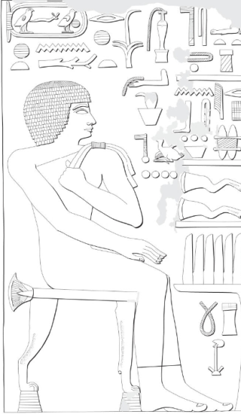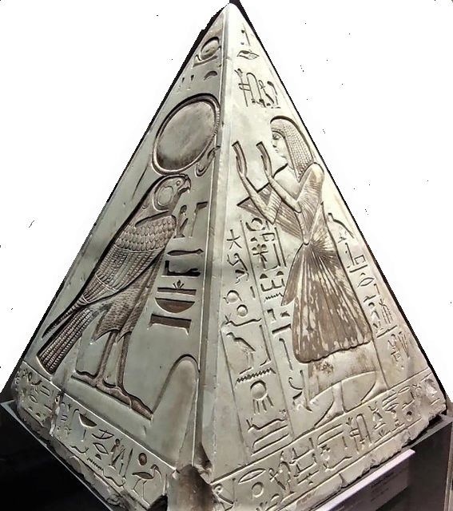
Имя Стораты по первым буквам СТРТ – это Скипетр, Тар-банджо, Ра-НЛО, Тетеря. Оно написано на ящике для ее вещей с цветными картинками и текстом. В египетском музее Каира экспонируют ее паланкин, кушетку, один трон из двух, кровать для загробной жизни, которые собрали из приготовленных ее рабочими деталей. Сохранились портреты европейских лиц Рараты и Стораты (сокращенно Стара). (см. фото 5) На верхнем камне над ее Ломаной пирамидой, который экспонируют в египетском музее Каира, над портретом Стары написано по-русски иероглифами: «Та – Ра, Стара». ТР СТР. Трон. Ра-глаз левый (Россия). Скипетр, Тата 4-й фазы. Ра-эллипс И-Хов (якобы «Анх»). (см. фото 5, справа) Согласно Евсевию Памфилу, Стората является якобы основательницей 4-й династии. Реально ее ставил на должность Круг 13-ти судей, и она представляла женскую империю Сеть. До нее Рарата, а после Стораты по очередности Кира («Хеопс») были из мужской империи Сет.
Пейоратив англосаксов «время до существования государства» скрывает 291 год (260-551) мировой империи минус 1-й династии после захвата Нила потомками сибирских жрецов. Их возглавляла верховная жрица попеременно на должности «Сара» - глава мужской империи Сета, на должности «Мать» глава женской империи Сеть, которым подчинялся их аппарат управления в составе тандема Кругов 7-13 и 7-14 жрецов, тандема триумвиратов, двух правящих сотен. Потомки сибирских жрецов принесли из бассейна реки Кубань (Майкопская культура) с собой на Нил государственное устройство мировой империи, принципы геополитики, религию, идеологию, арифметику, иероглифы, запись информации алфавитом по первым звукам чтения иероглифов. Они создали в бассейне реки Нил центр управления мировой империи из четырех префектур, назвав его вначале Кама (ка ма; душа матери), затем - Египет (дом Птаха; хеги Птос). Англосаксонская египтология скрывает, что на Алтае в Денисовой пещере 50000 у.л.н. были придуманы «египетские» иероглифы, боги древнего Египта, имя верховной жрицы Тата. Первый вариант костяной куклы верховной жрицы по имени Тата в 2019 г. найден в Денисовой пещере в культурном слое 50000-45000 у.л.н. Это - костяная фигурка, у которой на правой, женской стороне обозначен титул «жрецов Аминь Хов-И главком войск» (код «4» - шестикратно, «6»). На левой, мужской стороне фигурки есть код «жрецов Аминь Дива» (код «4» - восьмикратно, «8»). Код «4» богини Аминь, показывает, что верховная жрица представляет Запад, женскую империю Сеть, патронессой которой является богиня Аминь. Имя верховной жрицы Тата записано звуками ТТ из линий Тата 4-й фазы месяца углом, Тот 2-й фазы месяца углом. На голове костяной фигурки ее титул Дива (код «8»). На левой стороне фигурки имя Тата (ТТ) составлено из знаков Тата 4-й фазы месяца и Тот 1-й фазы месяца. Мужская, левая сторона фигурки сочетается с Ом (2 точки). Женская, правая сторона сочетается с Гором (3 точки). (см. фото 6, сверху)
В Денисовой пещере браслет верховной жрицы на левую (Ра) руку демонстрирует ее титул «Ом-глава жрецов Тота и Юпитера». Двукратно, 2, Ом код пустой Круг Юпитера; двукратно, 2, Ом код Тота: а) зеленый цвет, б) Тот 2-й фазы месяца. (см. фото 6, 2-й ряд сверху, слева) Бусы верховной жрицы Денисовой пещеры кодируют ее имя Ра, Тата 1-й фазы месяца, Тата 3-й фазы месяца и титул «Ом-глава жрецов Гора» (двукратно, 2, Ом код треугольник). (см. фото 6, 2-я строка сверху, справа) Боги древнего Египта придуманы в Денисовой пещере 50000 у.л.н. за 44000 у.л.н. до их переноса на реку Нил. Фото 6
Боги Сибири для древнего Египта
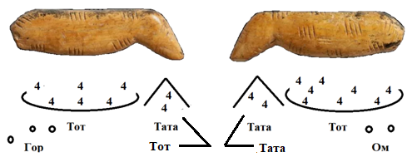
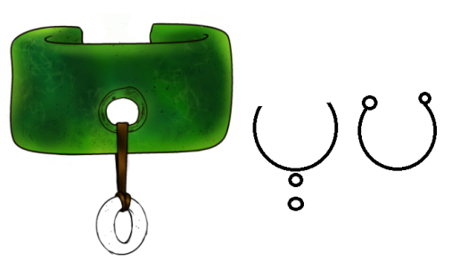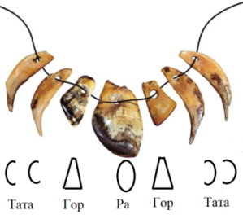
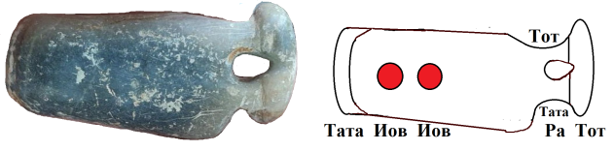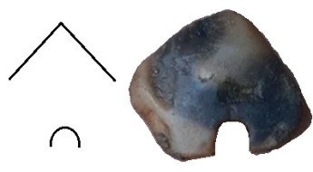
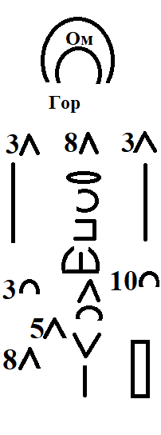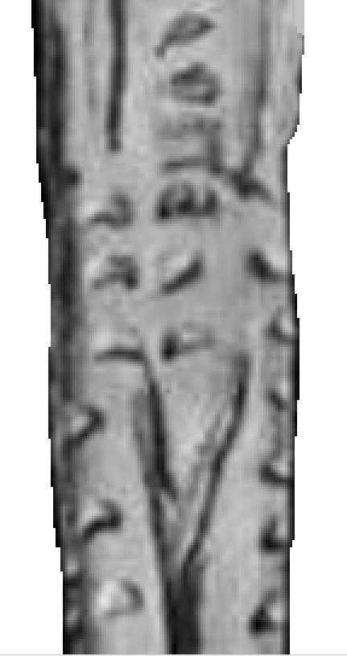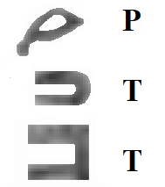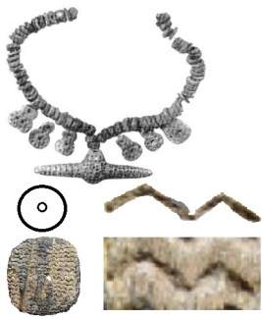
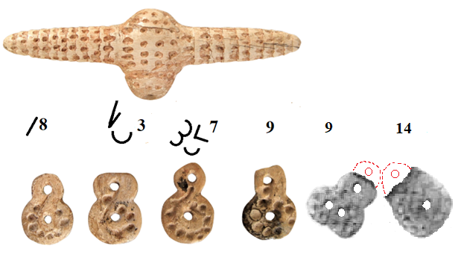
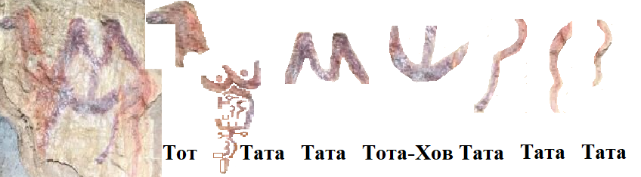
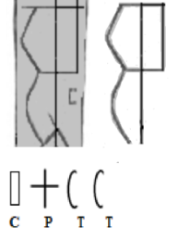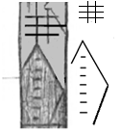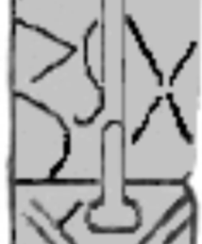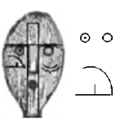
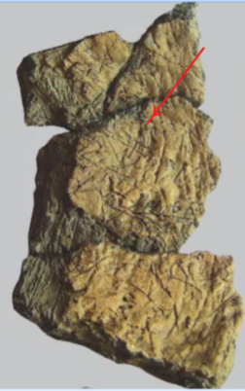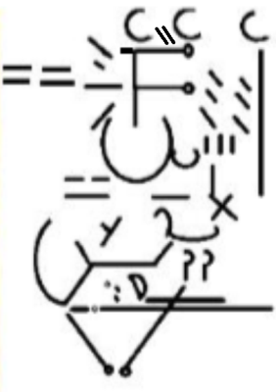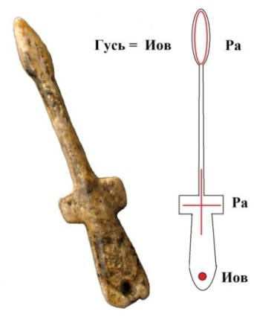
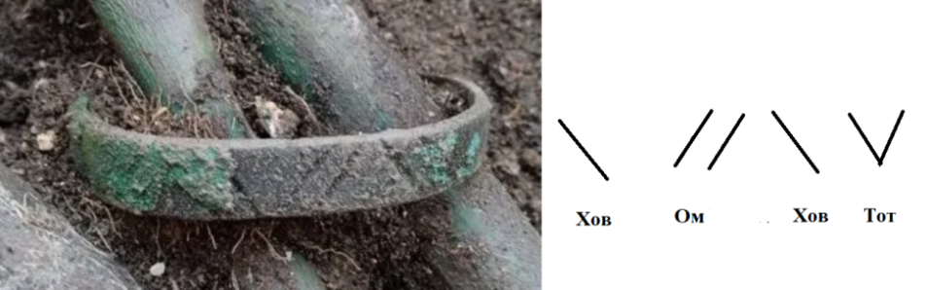
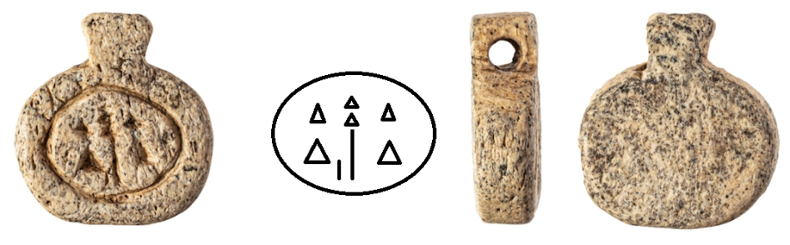
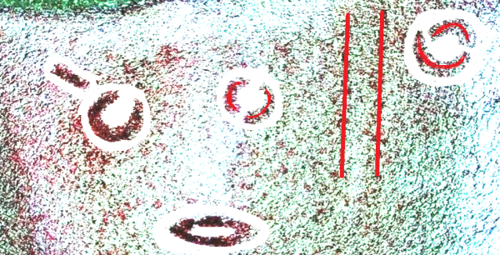
За 25000 у.л.н до древнего Египта у верховной жрицы на Енисее имелось две столицы. На левом берегу Енисея в 120 км севернее Абакана женская столица «Сабаниха – 3» была в 15 км от с. Первомайское Боградского района. Там толщина культурного слоя составляет 15 см. По итогам раскопок в 2022 г. в Сабанихе - 3 было найдено 5392 каменных артефакта, 47% которых составляют каменные пластины. Летом 2023 г. в Сабанихе - 3 нашли костяную иглу 30190 у.л.н. длиной 90 мм с ушком, каменные скребки для обработки шкур. Позже женскую столицу перенесли на правый берег Енисея в район впадения реки Кома (ка ма, душа матери) в Енисей на 160 км севернее Абакана. Датирование костей животных по С14 в Сабанихе - 3 показало период 30190 у.л.н. ± 200. [17] В июле 2022 г. в культурном слое Сабаниха - 3 найден каменный паспорт титула верховной жрицы – отполированный камень со специально приданной формой размером 4 см. Справа налево читаем на нем иероглифы титула: «Тота-Ра, Тата 4-й и 2-й фаз месяца, /империи/ Сеть Тата Ом-глава жрецов Юпитера». По элементам: Тот 1-й фазы месяца, Ра-глаз левый (Восток). Тот 2-й фазы месяца сверху, Тата 4-й фазы месяца снизу. Горизонтальный прямоугольник Сеть – это код женской империи. Двукратно, 2, Ом код Юпитера круг – пара углублений в камне. Тата 3-й фазы месяца. Правый и левый конец камня (ТТ) дают имя Тата (Тот 1-й фазы и Тата 3-й фазы месяца). В 2022 г. в Сабанихе – 3 найдена отполированная каменная пластина размером 2 см с изготовленным полуотверстием. На пластине двумя иероглифами Тата 4-й фазы месяца написано имя верховной жрицы Тата (ТТ). (см. фото 6, 3-й ряд сверху, справа) [18] Верхняя линия иероглифа Тата тупым углом передает форму огромного углового НЛО, летящего на малой скорости, когда у него работают не 7, а только 5 двигателей, как это видели 13.3.1997 г. в городе Феникс, Аризона.
За 18000 у.л.н. до древнего Египта, который оценивают, как 5500 у.л.н. (Нагада 1), на животе костяной куклы верховной жрицы в 80 км севернее Иркутска в селе Буреть было вырезано имя Ратата иероглифами, выполнявшими роль алфавита. РТТ; Ра-глаз правый, Тот 1-й фазы двукратно. Внизу левой ноги куклы верховной жрицы был показан код ее мужской империи Сета – вертикальный прямоугольник. Числом повторов знака Тата 4-й фазы месяца углом были обозначены боги: Гор («3», дважды углом, однократно дугой), Амин («5»), Дива («8»), Тот 1-й фазы («10»). Графической фигурой аналога оборотного Т обозначен бог Хов-И – титул главкома войск. Вертикалью обозначен бог Хов в составе титула «Тота 2-й фазы месяца Хов командир». Над лобком фигурки обозначено имя верховной жрицы Тата (двукратно Тата 4-й фазы месяца: а) углом, б) дугой). Это же имя Тата такими же знаками 4-й фазы месяца обозначено двумя дугами над головой жрицы. (см. фото 6, 3-е сверху, слева)
За 18000 у.л.н. до древнего Египта на 70 км севернее Иркутска 24000 у.л.н. египетские иероглифы нанесены на подвеске ожерелья 4-летнего мальчика-жреца в селе Мальта. На пяти подвесках показан титул Омра – 100-й уровень иерархии. Это – двукратно, 2, Ом код Ра-Ом (круг – отверстие). (см. фото 6, 4-й ряд сверху) В захоронении этот же титул Омра показан подобием Гуся в форме Ра-креста. Вместо крыльев Гусь имеет прямоугольные боковые линии Ра-креста. Голова гуся – это тоже Ра-эллипс. Двукратно, 2, Ом код Ра а) эллипс, б) крест означает титул Омра – высший 100-й уровень иерархии. Внутри гуся скрыт второй титул «Ом-глава жрецов Юпитера». Двукратно, 2, Ом код Юпитера: а) Гусь, б) пустой круг означает титул Ом-Юпитера. (см. фото 6, 7-й ряд сверху, справа) Обозначена должность начальника жрецов Ра и Юпитера – функция верховной жрицы № 1 на должности «Мать». Кроме того, показан титул «Хов-И» кодовой цифрой «6» количества подвесок. который обозначает должность главкома войск. Ожерелье принадлежало верховной жрице, матери мальчика. На двух подвесках обозначено имя Тата верховной жрицы 1) ТТ, Тот 1-й фазы месяца углом и дугой; 2) двойное имя Тата, Тата а) двукратно Тот 1-й фазы месяца, б) сочетанием Тот 1-й и 2-й фазы месяца. (см. фото 6, 4-й ряд сверху, 3-е слева) Количеством круглых углублений на каждой подвеске кодированы боги: двукратно И-Хов (9) Тата бело-черной магии (14), показан титул «Таты - Хов командир» (8 – вертикаль). Главная подвеска ожерелья имеет форму Ра (эллипс) с простеганной поверхностью. Круглая пластина в могиле имеет код имени Ратата (РТТ). Р – это Ра-Ом (круг – отверстие). Тата (ТТ) – это двукратно Тата 4-й фазы, большим числом повторов. (см. фото 6, 3-й ряд сверху, справа) Большая костяная пластина мальчика-жреца имеет форму кода империи Сеть (лежащий прямоугольник). В его центре обозначен символ веры – Юпитер (пустой круг). На пластине обозначена система администраций семи префектур империи, которые возглавляют верховные жрицы (код «100», спираль). (см. фото 7, сверху)
За 9000 у.л.н. до древнего Египта жрецы на стене Каповой пещеры написали красной краской эпитафию верховной жрицы Таты. Ее имя они скрыли образом верблюдицы с отрубленной правой (Юпитер, Запад) передней лапой. Так жрецы показали гегемонию империи Сета (Восток, Россия) в мировой империи. Рисунок датирован уран-ториевым методом по кальцитовым натекам. Это - период от 36400 ± 100 у.л.н. до даты перекрывающих кальцитовых натеков — 14500 ± 40 у.л.н. Чтение иероглифов слева направо сверху вниз от головы верблюдицы к хвосту. Голова и шея – это указательное местоимение «Та» (Тот 1-й фазы месяца). Затем приведены 5 имен Тата верховной жрицы, которые записаны разными фазами месяца. а) двукратно Тот 2-й фазы месяца (грудь животного). Скрытно показано командование жрицей двумя администрациями Кругов 7-13 в двух женских (западных) префектурах империи Сета (круг-Юпитер, код «7»; Тот 2-й фазы месяца, код «13»). Под кодами 7-13 указан левый глаз – символ Ра и восточной империи Сета. Варианты имени Тата: б) двукратно Тата 4-й фазы месяца (два горба верблюдицы). в) двукратно Тот 1-й фазы месяца (задняя левая нога). г) двукратно Тата 3-й фазы месяца (задняя правая нога). д) двукратно Тот 1-й фазы месяца (хвост). Приведен титул «жрецов Тота 2-й фазы месяца Хов командир» (дуга Тота – вертикаль). (см. фото 6, 6-й ряд сверху) Ниже отрубленной правой (Юпитер) ноги код «Ра И верховная» (эллипс – горизонталь слева). Так показано руководство Кругом 7-ми стратегов Ра – функция верховной жрицы № 1 Сара, главы женской империи, роль которой в это время играет империи Ра и Сета (Восток).
За 6000 у.л.н. до древнего Египта на тыльной стороне Шигирского идола в 70 км севернее Екатеринбурга обозначен титул верховной жрицы мужской империи Сет «Сара» и ее имя Тата (двукратно Та 3-й фазы месяца). Сара – это СР, Сет, Ра-крест. (см. фото 6, 4-я строка сверху, слева). На этом деревянном идоле 12100 у.л.н. семь раз обозначен титул «главком войск Хов-И» формой эрегированного фаллоса Хов и горизонтали «И». Этот же титул Хов-И вырезан под правым глазом идола. На фронтальной части идола есть титул Ра Хов-И (Ра-крест – шестикратно). (см. фото 6, 5-я строка сверху, 2-е слева) Ниже обозначен НЛО типа «угол» с семью двигателями (цифра 7). Словом Тата (Та 4-й фазы, Тот 1-й фазы) показаны две формы НЛО – острого угла на большой скорости, тупого угла - на медленной скорости.
За 5500 у.л.н. до древнего Египта на Зее - левом притоке Амура в урочище Громатуха слуги варили верховной жрице мясо жвачных животных в керамическом котле. Дом жрицы находился на левом берегу Зеи на 170 км севернее г. Циолковский. Датировка обломков керамики в Йоркском университете по биологическим остаткам мяса жвачных животных показала время 10190 у.л.н. (Shoda et.al. 2020). На боку сосуда написан титул жрицы «Тата Хов командир, Тата Ом-глава жрецов (Тата месяц 3-й фазы – вертикаль; Тата 3-й фазы двукратно – цифра 2)». В титуле имеются еще три варианта имени Тата, составленные из разных фаз месяца, а также титул «Тата Ом-глава жрецов Юпитера, Хов командир». (Тата 3-й фазы месяца квадратной формы, двукратно, 2, Ом код Юпитера пустой круг; вертикаль). (см. фото 6, 7-е сверху, слева)
За 1500 у.л.н. до древнего Египта верховная жрица на берегу Волги на месте будущего речного вокзала в Твери носила каменную подвеску с иероглифами своей должности. В 2025 г. подвеску откопали вместе с более чем 3000 артефактами кремневых орудий и керамики периода неолита. На подвеске иероглифами написан титул: «Ра Ом-глава жрецов Хова (эллипс; двукратно, 2, Ом код вертикаль); жрецов Гора Хов-И главком (треугольник – шестикратно)». В подвеске горизонтальный Ра-эллипс имеет женский род, что показывает женскую, западную провинцию империи Сеть (Восток, Россия). Титул Ра-Хов означает жрицу № 2, главкома войск, которая жила на Волге в месте, из которого вырос город Тверь. Верховная жрица № 1 с титулом Омра в это время жила на реке Кама, название которой (ка ма) означает «душа матери» - верховной жрицы № 1 с титулом Ра-И (круг – горизонталь). Найденные предметы датировали 7000 у.л.н. [19] (см. фото 6, 2-й ряд снизу) Это – конец минус 1-й династии мировой империи с центром в Египте.
Днем 24.6.2025 г в Карталинском районе Челябинской области нашли круглую (Юпитер) могилу верховной жрицы. Археологи не поняли степень древности периода 0-й династии Египта, поэтому ошибочно оценили время якобы 5000 у.л.н. На левую руку верховной жрицы был надет медный браслет – драгоценность того времени. На браслете указан титул жрицы иероглифами: «Хов командир жрецов богини Ом (вертикаль – цифра «2»), Хов командир жрецов бога Тота (вертикаль - Тот 2-й фазы месяца углом)». (см. фото 6, 3-й ряд снизу). [20] В Сибири медь плавили одновременно с медным рудником Вади Магара, где на Синае делали предметы для верховных жриц 0-й династии мировой империи с центром в Египте. Жрицам клали эти медные предметы в могилы некрополя на 200 м западнее Эль-Амры, в 9 км южнее г. Абидос. Слово «Омра» означает высший 100-й ранг верховной жрицы. В Сибири медную руду для браслета брали с Михеевского месторождения в 20 км к северо-востоку от г. Карталы.
В июне 2026 г. в 80 км западнее Абакана, в 18 км западнее села Вершино-Биджа на скале под названием «Сорские столбы» обнаружили остатки древней надписи красной охрой, сделанной в период 0-й династии древнего Египта 6000-5000 у.л.н. Слово «сор», «сорский» столб – это искаженная лексическая единица «сар» - царь-женщина, верховная жрица. Первоначальное название этого места – царские столбы. Надпись красным цветом является эпитафией иероглифами усопшей верховной жрице. Похожие надписи сделаны на камнях над погребениями на реке Уйбат. При изменении цветовой гаммы фотографии древней надписи отчетливо видны иероглифы. [21] Чтение эпитафии жрицы справа налево показывает ее имя и титул: «Тата (ТТ; Та 4-й фазы месяца, Тот 2-й фазы месяца); Ом-глава жрецов (цифра 2); Тата (ТТ; Тот 1-й фазы месяца, Тата 3-й фазы месяца); Ра (эллипс); жрецов Тота И верховная (Тот 2-й фазы месяца – горизонталь)». Тата – это обязательное имя верховной жрицы, земного воплощения небесной богини магии. Размер иероглифа «Ра-НЛО» (эллипс с острыми краями) составляет более 10 см. На фото древние, выцветшие знаки дополнительно прорисованы для удобства восприятия. (см. фото 6, нижняя строка) Некомпетентные в иероглифике люди восприняли знаки, как «личину».
Изложенные факты показали, что якобы «египетские» иероглифы, имена богов и религию изобрели в Сибири задолго до древнего Египта. Жрецы принесли свою сибирскую культуру и знания на завоеванную реку Нил, где они создали новый центр управления мировой империей. Потомки сибирских жрецов приплыли на реку Нил с черноморского берега (Майкопская культура). Они плыли вдоль берега Черного и Средиземного моря на разборных военных кораблях. В этой военной операции были одновременно захвачены берега рек Нил и По на Апеннинах, где создали русскую провинцию Расения. Египтологи Запада прячут мировую войну 260 года и экспансию военного флота с территории Причерноморья (Майкопская культура). Жрецы, руководившие захватом бассейнов рек, использовали веками проверенную стратегию, по которой они раньше захватывали бассейн реки Енисей, Обь, Волга, Амур, Хуанхэ (некитайская культура Яншао). Жрецы разделили длину 800 км захваченного Нила на две суб-провинции – мужскую в верховье и женскую - в нижнем течении реки. Каждую суб-провинцию разделили на две префектуры – мужскую и женскую, власти которых совместно подавляли восстания населения. В административной единице строили столицу с крепостью. Расстояние между двумя столицами префектур составляло 14-20 км и повторяло принцип размещения в Приангарье, где между мужской и женской столицами в районе современных сел Мальта и Буреть в 70-80 км севернее Иркутска соответственно было 14 км по прямой. Так и в восточном районе дельты Нила между Эль-Симбиллавейн (СМБЛВН; семь белых ванов, Круг 7-ми стратегов Ра) на танитском рукаве Нила и женской столицей Газала на пелузском рукаве Нила было 14 километров. Захваченный Нил был преобразован в центр мировой империи из двух империй Сеть (Запад, 3 провинции), Сет (Восток, 4 провинции). Египет на первом этапе являлся провинцией империи Сеть. Так изображено на каменном паспорте верховной жрицы по имени Татара, который египтологи англосаксов замаскировали пейоративом «ливийская палетка» (Lybian palette).
Во время минус 1-й династии на первом этапе Египет был сделан провинцией из четырех префектур. Также по 4 префектуры были образованы в двух провинциях Карфаген (северная Африка и Испания), Расения (Апеннинский полуостров). Глава мировой империи – верховная жрица в период А находилась на пелузском рукаве в 80 км от берега моря, а после уничтожения крепости врагом на втором этапе Б столицу перенесли на 200 км южнее на 8-й км правого берега рукава Пелузий. Там построили хорому (ХРМ, храм) для правящего триумвирата - монахинь на должностях Мать-Сестра-Дочь, для Круга 13-ти судей и Круга 7-ми стратегов Ра. Это строение стало храмом Гора-Хэпера (Гелиополь), в котором запретное имя бога Ра заменили эвфемизмом Ра-Сокол по имени Гор. Структуру управления мужской империи Сет создали южнее на 5 км в месте, где построили храм бога Птаха (код «11») с лицом Конца (Мемфис). Усопших верховных жриц в период А минус 1-й династии вначале хоронили в 143 могилах на холме рядом с дворцом Газала. В период Б всех верховных жриц отвозили на погребальной ладье в некрополь из трех частей севернее Хелуана. Там в 1941-1945 году провели раскопки могил разграбленных черными копателями. В 1942 г. удалось из 280 найти только три нетронутых могилы, в каждой из которых лежал символ имени верховной жрицы Тата – две дуги формы месяца Тата из бивней слона с гравировкой иероглифами, с каменными ножами и керамическими сосудами. Медных предметов еще не было, поскольку еще не изобрели технологию доведения температуры до 1058 градусов Цельсия для плавки меди. Глава мужской империи Сет – верховная жрица Тата, Сара жила в храме Гора-Сокола (Ра-Сокол, Гиераконполис) на 700 км южнее в 80 км южнее Луксора. Некрополь для верховных жриц мужской империи Сета южной суб-провинции Нила сделали на 9 км южнее Абидоса в 200 метрах западнее Эль-Амры. Там некрополь из двух кладбищ А и Б был также разграблен черными копателями, но в 1900 г. Дуглас МакИвер составил описании находок в части из 1200 могил, где жриц, служивших Юпитеру, хоронили в круглых (Иов) могилах, а последователей бога Ра – в овальных (Ра) могилах правым боком (Иов) вниз.
Структура управления мировой империи с центром на территории Египта повторяла схему на костяной пластине села Мальта 24000 у.л.н. много раньше минус 1-й династии Египта. На пластине показана схема управления женской империи Сеть, где служили Юпитеру. Аналогичная схема управления указана на стене храма Трипольской культуры, которая была уничтожена при захвата Египта ближневосточными агрессорами 6-й династии в 1075 году. (см. фото 7) Фото 7
Власти империи Сеть (сверху), Триполья (слева), Египта
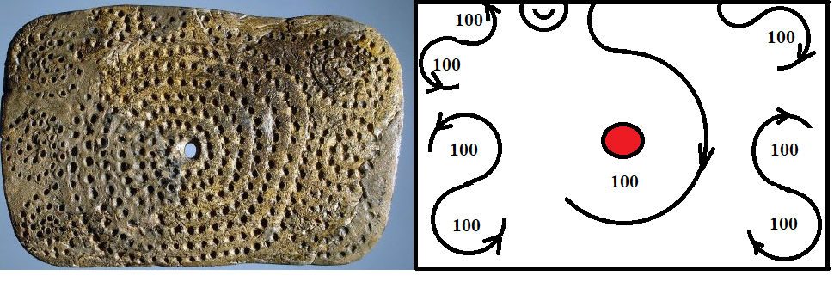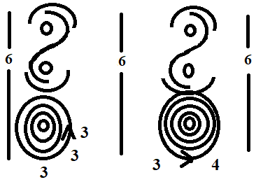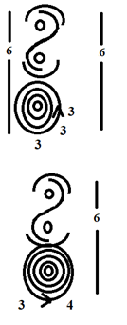
Администрация одной из двух империй мира, как и администрация провинции - это два тандема правящих триумвиратов во главе с верховной жрицей. В империи Сеть показано, что один элемент тандема в северо-восточном углу находится на территории соседней империи Сета. (см. фото 7, сверху) В середине кода Сеть (лежащий прямоугольник) находится символ веры – Юпитер (пустой круг), В центре показан западный статус верховной жрицы – вращение по часовой стрелке (Запад). Указано, что верховная жрица (код 100, спираль) западной империи взаимодействует с верховной жрицей мужской империи Сета, поскольку нить знаков идет на север.
На схеме храма Триполья добавлены Круги 7-13 жрецов, которые имеют основой верховную жрицу с кодом 100 (волчок). Реальная власть – Круг 13-ти судей ставил во главе мировой империи поочередно Мать и Сару – верховных жриц женской Сеть (код «16») и мужской Сет (код «15») империи соответственно. На табличке из Мальты указан статус верховной жрицы «Ом-глава жрецов Тота 2-й фазы (двукратно, 2, Ом код Тот 2-й фазы месяца. На схеме из храма Триполья код S – это полиграмма ТТ имени Тата – верховной жрицы. (см. фото 7, внизу слева) У нее сверху Круг 14-ти судей (Тата 4-й фазы месяца) и Круг 7-ми стратегов Ра (пустой круг, 7, Юпитер). Снизу в триумвирате такие же круги, но в западной, женской империи 13 судей (Тот 2-й фазы месяца). Тандем триумвиратов стоит на цифре «100-волчок» - это цифра 100 ранг верховной жрицы и подчиненная ей правящая сотня. Волчок вращается в правую (Юпитер) сторону, потому что доминирует Запад, его верховный бог Юпитер. Триумвират «Мать-Сестра-Дочь» Круги 7-13 и правящую сотню называют словом «Храм». Столбы храма Триполья – это цифра «6», которая кодирует главкома войск. На схеме три столба цифры «6», но в Египте было два главкома войск по одному в каждом триумвирате. Жрецы Триполья расположили администрации империй в широтном направлении с Востока на Запад. На территории Египте администрации империй Сет и Сеть располагались в направлении с Юга (Ра) на Север (Птах). (см. фото 8, внизу справа)
Бассейн Нила был захвачен войсками жрецов Майкопской культуры 2.6.260 (11600 у.л.н.). Дата получена по расчету в 2013 г. С14 в скелете мужчины, убитого стрелами в Джебель-Сахаба и похороненного, как и 60 других воинов по сибирской традиции в положении зародыша на левом (Ра) боку, чтобы правый бок (Юпитер) доминировал. Тела всех воинов были направлены головой на Восток (Юпитер). Это – похоронная традиция женской империи Сеть. По этой же традиции мужчина финно-угорской гаплогруппы U2 (эволюционной от группы R), датированный 36820-38200 у.л.н., похоронен в овальной (Ра) могиле в Костенках 14 на Маркиной горе (49 км южнее Воронежа). Он положен головой на Запад (Аминь) в положении зародыша, и вся могила посыпана красной охрой. [22] Гаплогруппа U2 распространена в Италии, где в древности находилась русская провинция Расения, русское население которой в 1256 году было уничтожено войсками Суллы. Также на левом боку в положении зародыша головой на Север (Птах) похоронен мальчик-жрец в селе Мальта на 70 км севернее Иркутска (24423 у.л.н.).
От «минус 1-й» династии захвата бассейна Нила потомками сибирских жрецов до постройки пирамиды Хеопса прошло 589 лет (260-849). 5-я династия (реально 4Г российская династия), которую придумал жрец Манефон и в 1612 году повторил епископ Евсевий Памфил, длилась 232 года (843-1075). В 4-й колонке Туринского списка «царей» всего перечислены 25 имен верховных жриц до Зинасы (якобы «Унис»), в том числе до Стораты (746-790) перечислены 8 имен (4 А, Б российские династии). Российские жрицы 4Г династии (якобы 5-й) достроили Великую, Среднюю пирамиды Гизы в 849 году. Туринский список правителей, созданный при российской 18-й династии, насчитал 768 лет от начала правления потомков сибирских жрецов в Египте до конца 5-й династии. В 1075 году 4Д российскую династию (якобы 6-я династия, жрица № 6.2) свергли ближневосточные агрессоры (6-9-я династии, первый переходные период 29 лет). 4-я династия длилась 100 лет (4В династия; 746-846) с начала правления верховной жрицы Стораты. Период с минус 1-й династии до конца 3-й династии – это 484 года (260-746). Туринский список правителей дал 1-3-й династиям 436 лет. Достоверная точка отсчета для вычислений – это астрономические параметры, указанные на папирусе в день 21-го лунного месяца и весеннего солнцестояния (мнимая киропасха 21.3.790), которая зафиксировала в журнале генштаба Киры («Хеопс») ее постановку на должность главы мировой империи.
Жрецы принесли из Сибири иероглифы на захваченные берега Нила. Имя Ратата верховной жрицы на бивне слона, найденном в Маади между Каиром и Хэлуаном, является повтором имени Ратата, вырезанном на животе костяной куклы верховной жрицы в селе Буреть на 80 км севернее Иркутска, которую нашли в культурной слое 24000 у.л.н. У обеих жриц звук «Р» передали знаком Ра - правым глазом, кодом женской империи Сеть, в которой правила верховная жрица, глава мировой империи. На ушах фигурки бивня слона код жрицы Аминь-Амин (косой крест – пятикратно). На шее фигурки знак «4» – код богини Аминь - патронессы Запада. На животе фигурки код Омра («2», Ом + код Ра, 3 луча влево из одной точки). (см фото 9, сверху, слева) [23]
Имя Ратата Фото 9
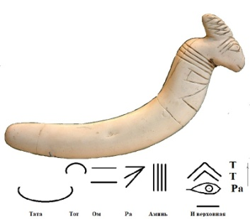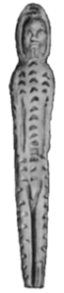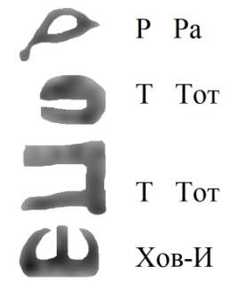
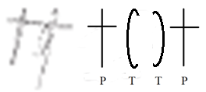
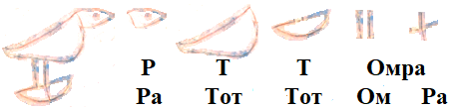
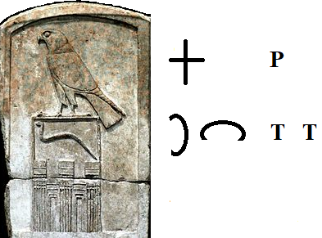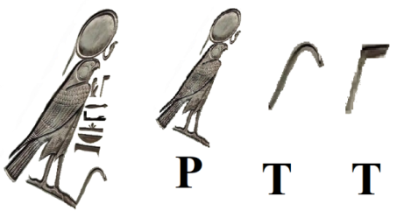
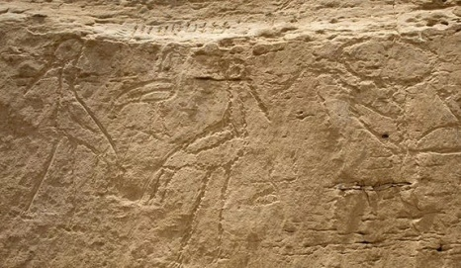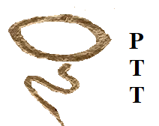
В восточной части дельты Нила при раскопках дворца в Газала (Дакахлия, 14 км восточнее Эль-Симбиллавейн) на берегу рукава Пелузий в 80 км от берега моря польская экспедиция нашла сосуд с надписью владелицы Ратата. РТТ. Ра-крест, Тата 3-й фазы месяца, Тот 1-й фазы месяца. Титул Омра – 100-й градус был показан двукратным повтором Ра-креста. (см. фото 9, 2-й ряд сверху) На другом сосуде при раскопках этой же территории также было написано имя Ратата другими иероглифами. РТТ. Ра-глаз (левый), Тот 2-й фазы двукратно. Титул Омра был написан цифрой 2 (две лапы сокола) и Ра-крестом. (см. фото 9, 3-й ряд) Знаки показывают, что во дворце на холме Газала жила Сара – глава мужской империи Сета (Восток) и одновременно - глава мировой империи. В Лувре французы спрятали имя Ратата верховной жрицы пейоративом «король Змей». На вывезенной из некрополя российских верховных жриц Умм аль-Кааб в 1,5 км западнее Абидоса каменной надгробной плите верховной жрицы ее имя РТТ. Р – это Ра-Сокол. ТТ – это полиграмма Тот 1-й фазы и Тата 4-й фазы месяца, которые скрыты в дугах тела змеи. В 1900 г. захоронение неправильно датировали якобы «1-й династией». (см. фото 9, 4-й ряд слева) Могила более древняя, относится к периоду минус 1-й династии. В ней не было медных предметов, а только - посуда, чаши из обсидиана, бирки из слоновой кости. На табличке из этой могилы написано: «Ратата, Стата, та – Хова ка». По первым звукам слов: Скипетр, Тата, Тот 2-й фазы месяца, Хов, Ка-душа. (см. фото 10) Википедия скрыла (23.6.2026) имя Ратата пейоративом «Джет»
Титул Рататы (якобы «король Джет») [24] Фото 10
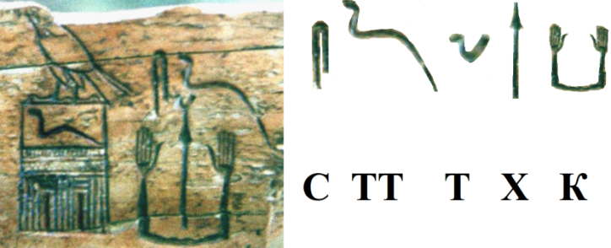
В 2017 г. в 60 км южнее Луксора на 20 км севернее древней мужской столицы префектуры (Гиераконполь) в деревне Эль-Хави района Эль-Каб на скале нашли древнюю надпись, которая содержит имя верховной жрицы Ратата (РТТ) и ее титул. [25] Фото надписи 22.6.2017 года опубликовали в журнале Ньюсуик. Чтение справа налево сверху вниз: «11, 23, 3. Ом-глава жрецов Юпитера (двукратно, 2, Ом код Гусь, т.е. Юпитер, начальник). Ратата, Тата; жрецов Ра Гор-командир». Имя РТТ составлено из Р – Ра-эллипс. ТТ – это двукратно Тата 3-й фазы месяца в полиграмме, имеющей иероглифы Та изгибами тела змеи. (см. фото 9, 5-я строка сверху) Надпись является эпитафией Рататы при ее гибели после 43 месяцев на троне. Текст неправильно датировали 5200 у.л.н. ранее постройки пирамиды Хеопса (4550 у.л.н.). Надпись сделали во время минус 1-й династии. Аист в последующих надписях заменили изображением Ра-Сокола. Левее за змеей в имени Ратата опять вырезано имя Тата змеей, тело которой содержит двукратно знаки Тата 4-й фазы месяца. Еще левее на скале вырублены три изображения аиста – древний эвфемизм, скрывающий табуированное имя бога Ра. Трехкратный повтор – это 3, код бога Гора, обозначение смысла «командир». Показан титул «командир жрецов бога Ра». Так кодом обозначены должности верховной жрицы Рататы. В изображении первого Гуся (Юпитер) справа под ним есть цифра 2 (Ом). Но под вторым гусем левее такой цифры нет. Сверху над надписью вырублены в ряд цифры 11, 23, 3 (месяца) – время служения богам. Ом-главой жрецов Юпитера она служила 11 месяцев. Татой – верховной жрицей она была 23 месяца. Командиром жрецов бога Ра (глава Круга 7-ми стратегов Ра) она была 3 месяца. Древняя надпись на скале показала верховную жрицу Ратату из империи Сета.
На верхнем камне Ломаной пирамиды российской верховной жрицы 4В династии (746-790) по имени Стара (вариант - Стората) на грани с рисунком Гора-Сокола нанесена надпись «Ра - хата, Ратата, даваха Тата». РХТ РТТ ДВХ ТТ. Имя Ратата РТТ. Р – это Ра-Сокол. Тата 4-й фазы месяца. Топор. Иероглиф Тата внизу вырезан в камне слитно с ногой сокола, как скипетр главы деноминации жрецов богини Таты с оголовком дуги месяца 4-й фазы. (см. фото 9, 4-я строка сверху, справа). «Ра – хата» означает «дом Ра». Слово «даваха» в современном русском языке является просторечьем, аналогичным слову «дающая». Изложенные факты показали, что в начальном периоде оккупации долины Нила туда с Востока вместе с войсками прибыли верховные жрицы, которые имели имя Ратата – показатель их принадлежности к империи Сета (Восток, Россия).
В ноябре 2022 г. в районе Асуана на скале была обнаружена картина корабля верховной жрицы империи Сета и две картины кораблей верховной жрицы империи Сеть. Они различаются по кодам пантеона богов. Наличие косого креста – это признак женской империи Сеть, где богиней патронессой была Аминь (косой крест). О перевозке верховной жрицы империи Сеть на боевом корабле говорит картина, в которой титул верховной жрицы написан иероглифами формой конструкции на палубе. [26] (см. фото 11, сверху слева) Чтение сверху вниз справа налево: «Тата (ТТ; Тата 4-й фазы нос, Тот 2-й фазы корпус корабля); Ом-глава жрецов Хова, Юпитер (двукратно, 2, Ом кож вертикаль Хов; Иов-круг). На палубе: Тата 3-й фазы (дуга 3-й фазы углом); Хов-И главком войск (оборотное Т); Ом-глава жрецов Аминь (двукратно, 2, Ом код косой крест Аминь); Ом-глава жрецов империи Стеа (код «2», код вертикальный прямоугольник)». Над головой жрицы конструкция указывает имя Тата 4-й фазы месяца. Ниже титул: Ом-глава жрецов Птаха (двукратно, 2, Ом код квадрат). Горизонталь рулевого весла – это титул «И верховная».
Другой боевой корабль на скале в Вади аль-Субейра имеет код верховной жрицы, указанный с носа в направлении кормы: «Ом-глава жрецов богини И-Хов (двукратно, 2, Ом, код аналога Т) на носу корабля; Хов-И главком войск (аналог оборотного Т ножкой направо); Ом-глава жрецов Ра (двукратно, 2, Ом код Ра-Аист); Тота Хов-И главком войск (Тот 1-й фазы месяца – аналог оборотного Т); Дива (код «8» весел), Гор-командир жрецов Ра (трехкратно, 3, Гор код Ра-эллипс), Ом-глава жрецов (код «2»), Гор-командир жрецов Сета (трехкратно, 3, Гор код Сет-прямоугольник). И верховная – это горизонталь рулевого весла; Сова (код весел «20»)». Изображение собаки и двух Ра-Аистов означает титул Омра (двукратно Ра-Аист) Сета (собака – это вариант шакала Сета). На вершине носа корабля пустая линия горизонтально и пустота круглого отверстия кодирует титул «И верховная Юпитера». Ниже титул «Хов-И главком» (аналог оборотного Т основой налево). (см. фото 11, сверху, справа)
Корабли верховных жриц Фото 11
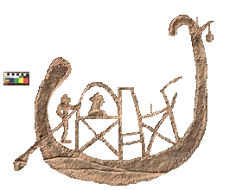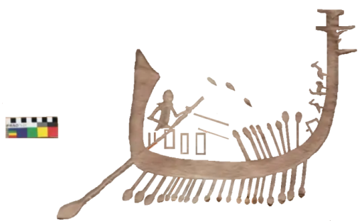
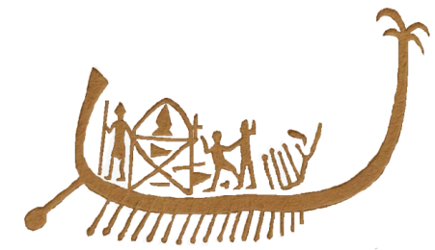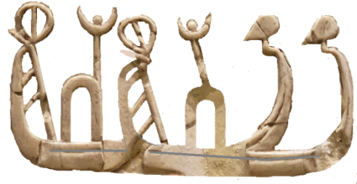
Титул верховной жрицы написан на корабле, изображение которого нашли на скале южнее Асуана. [27] (см. фото 11 внизу, слева) Надпись с носа корабля к корме: «Тата (двукратно Тата 4-й фазы месяца), Тата (двукратно Тот 1-й фазы месяца). Хов-И (вертикаль - горизонталь), Хов командир жрецов Аминь (вертикаль – 4 весла)». Тата черной магии (код «18» числом весел. На палубе показаны две верховные жрицы. На их головах изображен треугольник – титул «Гор-командир». Жрица с титулом Мать, Тата нарисована под дугой Тата 4-й фазы месяца. Под ней написан титул; «Ра прямой крест, Аминь косой крест, Гор-командир (треугольник), И верховная (горизонталь); Хов-И (аналог оборотного Т ножной направо); И-Хов (Т ножной налево); Гор командир (треугольник), На корме стоит верховная жрица № 2 Хов-Ра с посохом Хова – символом власти главкома войск. Ее женский статус показан маленьким размером ступень ног, который меньше ног пары в центре корабля. Жанровая сцена демонстрирует захват в рабство людей. Под схваченным человеком написан иероглиф Ом (3 круга треугольника вершиной вниз). Так обозначена дань верховной жрице с титулом Ом. Все три корабля показаны без паруса, который еще не изобрели.
На рукоятке каменного ножа из Гебель эль-Арак верховной жрицы мировой империи с изображением речного сражения показаны два военных корабля со штандартами верховной жрицы. (см. фото 11, нижняя строка, справа) [28] На корме установлена штанга с иероглифом Ра-Хов (круг – вертикаль, эллипс – вертикаль). Это – показатель жрицы № 2 с титулом Хов-Ра, которая командует войсками и империей Сета. Ее ранг – 100-й, однако ее статус уступает жрице № 1 с титулом Сара – формальному руководителю империи Сета от Нила до устья реки Хуанхэ. У жрицы № 1 Сара титул имеет вид Ра-И (круг – горизонталь). Над каютой корабля установлен знак Круга 7-ми стратегов Ра (круг, Юпитер) и Круга 13-ти судей (Тот месяц 2-й фазы). На носу корабля установлен символ бога Ра – эллипс. Корабли не имеют мачты для паруса, поскольку его еще не изобрели. Сражающиеся воины не имеют одежды. На воине только набедренные повязки, на которой висит деревянная коробочка для защиты причинного места. На другой стороне ручки ножа указано имя владелицы. (см. фото 12) Принадлежность к империи Сета (Восток) показана профилем жрицы, обращенным на Запад. Хотя для маскировки ей пририсовали бороду, однако оставили две женские груди верховной жрицы. Она имеет 6 вариантов имени Тата, записанных разными фазами месяца. В Африке теплая шапка не требуется. Это – титул «Тата И верховная» (Тата 4-й фазы Луны – горизонталь). Углы согнутых рук дают имя Тата 2-й фазы месяца. Углы ступень ног показывают имя Тата 1-й фазы месяца. Лапы двух львиц показывают имя Тата 3-й и 1-й фаз месяца. Такие же фазы месяца имеет форма хвоста правой львицы – аналог буквы S, т.е. имя Тата. Хвост левой львицы кодирует имя Тата 1-й и 3-й фаз месяца. Львица является животным тотемом богини Дива. Двукратно, 2, Ом код львица скрыто показывает титул «Ом-глава жрецов богини Дива». Имена, титулы обозначили верховную жрицу мужской империи Сета (Восток), столица которой была в храме Абидоса, где в период минус 1-й династии жила жрица № 2 титула Хов-Ра, обозначенного на мачте ее кораблей. Фото 12
Имя Тата верховной жрицы
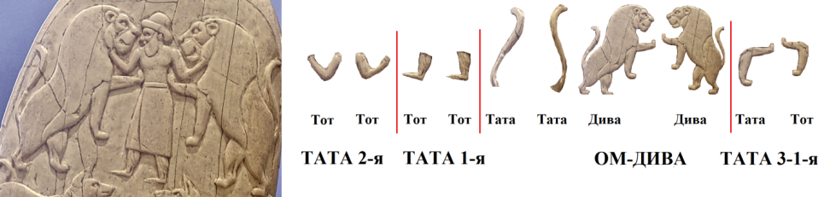 Во время минус 1-й династии мужская столица империи Сета, где служили богу Ра, находилась в храме Птаха на правом берегу Нила (5 км южнее района Эль-Матария, Каир). При раскопках южнее на 20 км в Маади нашли картинку захватчика с дубиной в руке, в набедренной повязке с коробочкой для защиты фаллоса, захватившего в плен трех рабов, у одного из которых оторвана голова. При минус 1-й династии практиковали каннибализм. (см. фото 13) Фото 13
Захват жителей долины Нила [29]
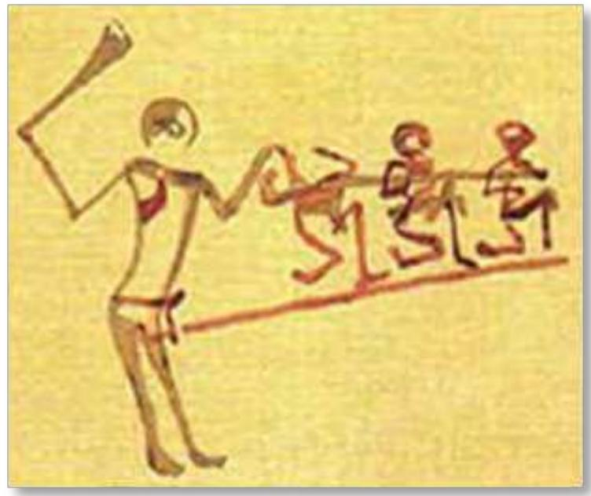 .
Рабы изображены на эрегированном фаллосе захватчика – знаке Хов-И, код «6» главком войск. Захваченные жители преклонили правое (Юпитер, Запад) колено – символ угнетения Запада. Левое (Ра) колено поднято вверх, поскольку доминирует Ра, Восток. Постулат англосаксонских египтологов об «отсутствии государства», о «преддинастическом» времени ложен, поскольку жрецы Сибири при захвате бассейна реки Нил уже имели администрацию мировой империи, верховную жрицу, Круги 7-13 жрецов, правящую сотню жрецов, идеологию, религию, письменность, арифметику, кораблестроение. Вплоть до захвата Египта в 1075-1103 годах ближневосточными агрессорами (6-9-я династия) власть не передавали по наследству, и поэтому не существовало династий. Реальной властью в мировой империи обладал Круг 13-ти судей – потомков сибирских жрецов. Он создал сетевое управление – сотню из кругов жрецов разных богов, тандем правящих триумвиратов «Мать-Сестра-Сын полковник», «Сара-Сестра-Дочь полковник», которые управляли женской империей Сеть до Гибралтара (код лежащий прямоугольник) и мужской империй Сет до устья Хуанхэ (код вертикальный прямоугольник) соответственно. Два триумвирата показаны кодами на стене храма Триполья. Оба триумвирата имели двух верховных жриц «Мать» и «Сару», которых Круг 13-ти принуждал соблюдать обет безбрачия, не иметь мужа и детей. Во время изображенных на скале древних кораблей был убит стрелами 61 воин, которых похоронили по сибирской традиции в положении зародыша на левом (Ра) боку, чтобы правый бок (Юпитер) доминировал сверху. Головы убитых направили на Восток (Юпитер). [30] Это – признак принадлежности к женской империи Сеть, где служили Юпитеру. Убитых по количеству С14 вначале датировали 13340 у.л.н., но в 2013 г. перенесли дату на 11600 у.л.н. В реальной истории т.н. «древнего царства» (период 260-1075 гг. ранее 6-й династии) существовало не царство Египет, а мировая империя Египет без династий (передача власти родственнику). Круг 13-ти судей попеременно передавал власть пожизненно верховной жрице империи Сеть, затем – верховной жрице империи Сета. Королей и царей не было, поскольку мировой империей управлял тандем правящих триумвиратов с должностями «Мать-Отец-Сын», «Сара-Сестра-Дочь», которые не были родственниками, а на должность «Отец» часто назначали монахиню, чтобы предотвратить государственный переворот. Реальной властью был не царь, а Круг 13-ти судей, который пожизненно назначал специально воспитанных и обученных иероглифике, магии двух девочек-сирот на должность верховных жриц с титулом «Мать» и «Сара» во главу женской империи Сеть и мужской империи Сет соответственно. Их принуждали соблюдать обет безбрачия. Передача власти по наследству была невозможно, поскольку детей не было. Не королевство находилось в долине Нила, а администрация мировой империи, во главе которой реально стоял коллективный орган руководства – Круг 13-ти судей. Формально мировой империей управляла верховная жрица титула Омра (100-й градус), глава женской империи, которая командовала верховной жрицей титула Хов-Ра, хотя они имели одинаковый, высший 100-й уровень иерархии. До «первого переходного периода» (1075-1103) только верховная жрица Мать имела право писать одно из своих шести имен в картуше – титуле «Ра И верховная» (круг – горизонталь внизу), поскольку она командовала Кругом 7-ми стратегов Ра (генштаб). Монахини на должности Омра и Хов-Ра возглавляли две независимые системы правящих кругов жрецов - 3-х (триумвират), 13-ти, 7-ми, ста. В 260 г. Круг 13-ти судей одновременно создал в долине захваченного Нила четыре столицы (2 пары по две столицы). Поэтому дважды неверен концепт епископа Евсевия Памфила «столица Мемфис». а) столиц было 4; б) храм называли Мамтис только в 1220-1235 гг. при персидской оккупации («27-я династия»), когда греки прочитали в обратную сторону ММТ, ММФ персидское слово ТММ (тамом, конец) и добавили окончание «ис». Ошибочен концепт Манефона «6-я династия», в которую он неправильно вставил имена двух первых по порядку верховных жриц (6.1, 6.2), превратив белокожих и синеглазых русских правительниц в черноглазых, смуглых, черноволосых агрессоров 6-й династии с Ближнего Востока.
Время минус 1-й династии имеет набор признаков. В захоронениях этого периода нет предметов из меди и многоцветной керамики, изготовленной методом обжига изделий, обмазанных сверху раствором с добавлением меди, поскольку еще не плавили медь, бронзу. Плавильную печь с поддувом для достижения температуры 1058 градусов Цельсия еще не изобрели. Вотивные ножи в захоронении сделаны только из камня. В могилу клали специально разломанный надвое каменный нож, разломанный камень с эпитафией, специально разбивали керамический сосуд. Имя «Тата» в захоронении верховной жрицы указано двумя дугами бивней слона с вырезанными на них иероглифами ее титула. Вместо глаз усопшей вставили красные (Юпитер) шары из сердолика. Тело расчленили на части. Например, в 9 км южнее Абидоса в некрополе верховных жриц на 200 м западнее Эль-Амра в могиле а92 берцовые кости ног усопшей верховной жрицы Таты были положены отдельно горизонтальной цифрой «2» (символ статуса «Ом-глава жрецов»). В некрополе верховных жриц на 500 м западнее современного метро Хадайек Хелуан в полукилометре от восточнее берега Нила в могиле 264Н у тела верховной жрицы, которое лежало в положении зародыша на правом (Юпитер) боку, не было ступней ног. Перед ее лицом лежала большая черепаха (круг с иероглифами, Ра). В могилу верховной жрицы клали сосуд с многочисленными жуками-скарабеями, которые якобы катят по небу Ра. Так делали в некрополях вблизи Абадие и Ху (Хов) на 80 км южнее Абидоса. У тел в могиле нет гроба. Тело не бальзамируют, накрывают овечьей шкурой (овца – это символ богини Аминь). В могилу верховной жрицы клали каменный эллипс формы рыбы - код бога Ра. Верховная жрица имела плоскую печать, которую она ставила на мокрую глину в подтверждении своего приказа. На рисунках этого периода у судна нет паруса, поскольку еще не ткут плотную материю и еще не изобрели парус. Люди изображены нагими, без одежды. У жрецов лишь набедренная повязка с привязанной к ней деревянной коробочкой для прикрытия причинного места.
Жрецы минус 1-й династии записывали эпитафии, но также и хронологию своей деятельности. Примером является запись времени службы верховной жрицы цифрами на поверхности вотивной терракотовой куклы. В 1900 г. Эрнесто Скиапарелли купил в Каире эту терракотовую фигурку белокожей женщины с синими глазами, с клювом вместо головы. [31] Верховная жрица имела титул «Сова» (код «20»), поэтому вместо головы сделали клюв. На груди куклы над цифрой пять десятков – указании службы жрицы богу Ра татуировкой сделали ее имя Тата (Та 4-й фазы месяца двукратно). На спине ее имя Тата написали двумя дугами рогов козла формы Тата 4-й фазы месяца. Под рисунком козлов цифра «2» (Ом-начальник жрецов) прямыми рогами антилопы. В районе левой стороны пятой точки написан титул: «Хов-командир (вертикаль), Омра (двукратно, 2, Ом код Ра-крест) империи Сеть (горизонтальный прямоугольник)». На сердце у куклы Таты имеется татуировка правого глаза (империя Сеть), а на селезенке – татуировка левого глаза (империя Сета). Знаки показывают, что кукла изображает верховную жрицу мировой империи по имени Тата. Над лобком и на левой стороне бедра у нее написаны более 32 знаков «десятка» и татуировка Ра-эллипс женского рода (горизонтально) с Юпитером (пустой круг) – обозначение ее должности Юпитер-начальник жрецов Ра в Круге 7-ми стратегов. (см. фото 14) Фото 14
Кукла с хронологией жизни верховной жрицы Таты
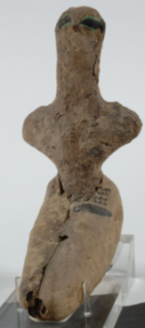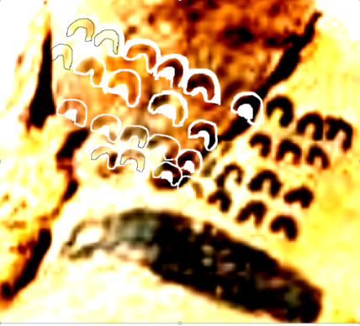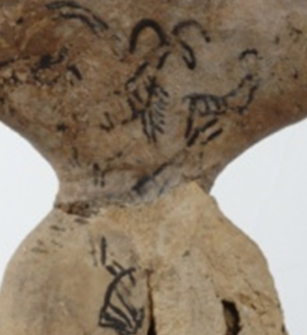
Служба этой верховной жрицы 370 месяцев – 25 лет, 10 месяцев, 14 дней означает, что она погибла в 36 лет. Впоследствии в некрополе Умм аль-Кааб итог службы верховной жрицы стали вырезать цифрами на костяной табличке. Затем в некрополе Хелуана стали делать каменную стелу с цифрами месяцев служения богам. Например, при раскопках в 1944 году в Хелуане подземного склепа № 810 Н 3 нашли стелу верховной жрицы Раты Ховры (РТХР; Ра-И (круг-горизонталь), Тата 4-й фазы Луны и Тот 2-й фазы месяца; Хов-бугорок, Ра-Сокол). Над головой имя и титул принадлежат жрице № 2, главе империи Сета. (см. фото 15) На стеле справа налево сверху вниз указаны 100 месяцев (8 лет, 1 месяц и 0 дней) ее службы богам: Хову (вертикаль) – 10, богине Аминь (код «4») – 10, богине Ом (код «2») – 10, /вторая строка/ богине Тате 4-й фазы месяца (месяц рогами вниз) - 10, богу Ра-Гору (круг – 3 точки) - 10. Она была Гор-командиром жрецов богини Аминь (код «3» - косой крест) 10 месяцев, служила богу Ра-Хову (эллипс – бугорок; правый глаз) – 10, служила Хов-командиром жрецов Таты и Ра (вертикаль – месяц рогами вниз, круг) – 30. Верховная жрица Рата Ховра жила в храме Птаха и погибла в возрасте 19 лет в бою, возглавляя войска. Ее стела относится к началу 4Б (якобы 3-й) российской династии до изменения похоронной традиции, переноса захоронений из подземных склепов Хэлуана в часовни («мастаба») на плато Гиза. Фото 15
Итог жизни жрицы Раты Ховры [32]
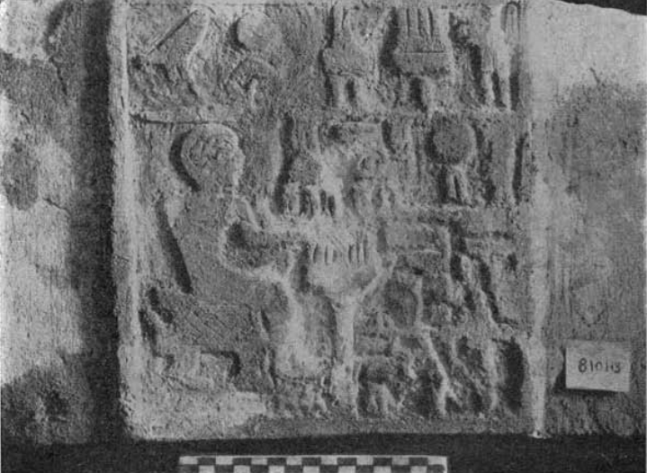
Имя Рата Ховра означает «ратница бога Ра № 2». Признание слова русского языка «рата» недопустимо для египтологов англосаксов, которые за 1947-2026 гг. эту стелу не прочитали.
Сара (СР) с титулом Омра (100-й градус) гравирована на каменной печати во время минус 1-й династии, которую нашли в некрополе Хэлуана в 1945 году при раскопках могилы 160 H 3. Печать принадлежит жрице по имени Сара – главе мужской империи Сета (Восток, Россия). Ее титул Омра - это двукратно, 2, Ом код Ра - три луча вверх из одной точки. (см. схему 16) [33] Слово Сара записано алфавитом из двух иероглифов СР (Сет, Ра-крест). Титул Омра составлен из двух иероглифов Ра-трилистник. Двукратно, 2, Ом код Ра означает Омра. Под словом «Сара» титул: «Юпитер-начальник (круг), Ом-глава жрецов Хов-И (двукратно. 2, Ом код главкома оборотное Т), Ом-глава жрецов Хова (двукратно, 2, Ом код Хов-бугорок, Хов-вертикаль)». Англосаксы не читали слово «Сара», титул Омра. Эта вращающаяся печать была для них просто хаотичным рисунком. Схема 16
Печать верховной жрицы Сары
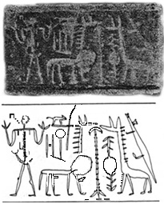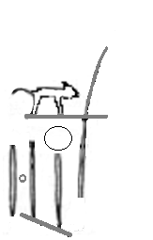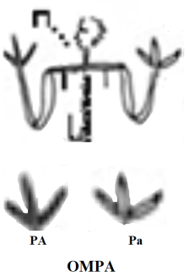
В провинции Дакахлия в восточном районе дельты Нила при раскопках 14.2.2020 г. некрополя из 83 захоронений в Умм аль-Хальджан было найдено украшение верховной жрицы – код ее титула Омра. Эллипс – это Ра, золото – это Ом. Вместе золото и эллипс кодируют титул Омра – высший 100-й уровень жрицы. Красный цвет – это Юпитер, код «начальник». (см. фото 17)
Фото 17
Могилы в Умм аль-Хальджан, драгоценность «Омра» [36]
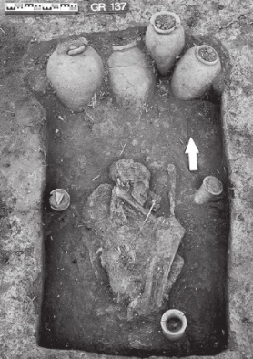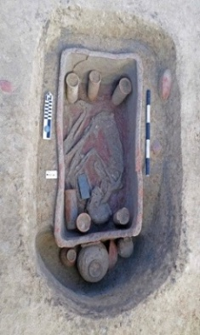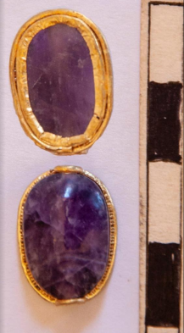
Сообщалось, что 67 тел периода 6000-5500 у.л.н. (начало 0-й династии). лежали в позе зародыша на левом (Ра) боку в овальных (Ра) могилах, вырубленных в песчанике. Это – повтор сибирской похоронной традиции, показатель женской империи Сеть, где служили Юпитеру. [34] Только три захоронения имели глиняные гробы. В могиле одной верховной жрицы нашли кувшин, на боку которого содержится код ее должности: «Тата, Ом-глава жрецов богини Аминь, Хов-командир». [35] Двукратно, 2, Ом код «4» богини Аминь – это Ом-глава жрецов Аминь. Тата имеет форму «угол» - повтор очертания НЛО размером 2500 метров с 7 огнями двигателей на медленной скорости, подобный виденному 13.3.1997 г. тысячами жителей г. Феникс (Аризона). (см. фото 18)
Кувшин с титулом верховной жрицы Фото 18
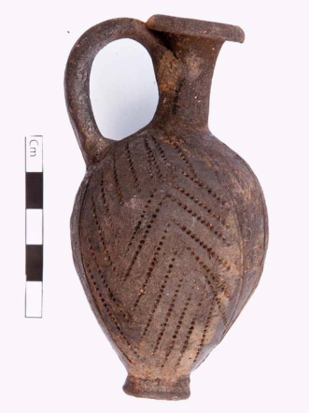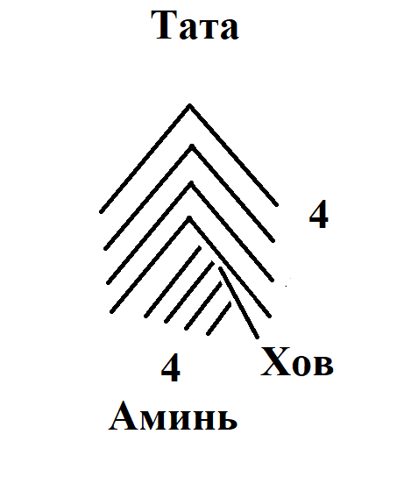
По титулу видно, что верховная жрица была на должности «Мать» в женской империи, патронессой которой была богиня Аминь. Одновременно она возглавляла мировую империю. Египтологи англосаксов не читали имя Рата Ховра из склепа 810 Н 3. Они также не читали имя верховной жрицы Тата, ее титул Омра, поскольку в искусственно выдуманном якобы «древнеегипетском языке» англосаксонских египтологов и их вассалов нет таких слов, не существует русских верховных жриц, нет Круга 13-ти судей, нет мировой империи с центром в Египте.
Факты показывают, что англосаксонская египтология периода «древнего царства» (old kingdom) является информационной войной и ложью о древнеегипетском периоде истории России. Прячут, что иероглифы и алфавит 50000 у.л.н. придумали русские жрецы в Сибири, что алфавитом по первому звуку произношения иероглифа в древнем Египте 260 г. (11600 у.л.н.) записаны русские слова. Ложные слова египтологов об архаичном Египте - это «кавказоид» (Caucasian), «кавказские охотники-собиратели». Англосаксы в описании Египта периода «древнего царства» используют ложные концепты «династия», «королева», «король», «сын», «дочь», «принц», «придворные», «вельможа», «казначей». Задачей информационной войны является сокрытие факта, что элита Египта периода минус 1-й династии были русскими жрецами, которые делились на дома («хаты»). Слово «хата» обозначали аналогом буквы «П», нижние линии которой загнуты внутрь. Ложная история Египта скрыла, что верховные жрицы соблюдали обет безбрачия, поэтому у них не было детей, мужа, династий. Основой содержания идеологии минус 1-й династии являлся: 1) Концепт вечной жизни в Раю верховной жрицы после ее смерти. 2) Государственная ложь - маскировка верховной жрицы образом мужчины. 3) Культ хищнического паразитизма в форме войны, Ра-Сокола, Таты-кобры, Дивы-львицы. 4) Тайное служение Юпитеру в форме его вторичной номинации - бык Апис, пустой круг, круглое отверстие, змея, кусающая себя за хвост, код «7». 5) Культ табуированного имени бога Ра (эллипс НЛО, Ра-Сокол, Гор-Сокол, круг с элементами внутри). Во время минус 1-й династии часовни («мастаба») вокруг пирамиды, подземные склепы строили только для верховных жриц на должности Омра и Хов-Ра. Признаком жрицы Омра является иероглиф Ра-Дива (Ра – восьмикратно, в т.ч. 4 крест и 4 эллипс), наличие «картуша». Признаком жрицы Хов-Ра является: 1) скипетр Хов с оголовком «фаллос» в руке, ритуальный бадик-нож в руке; 2) иероглиф Хов-И (оборотное Т) – должность главкома войск; в) иероглиф Хов-Ра (Ра – шестикратно, в т.ч. 3 креста и 3 эллипса). Фараонов в древнем царстве периода 260-1075 годов не было. Эта должность называлась «сын» или «дочь», стояла на последнем месте в триумвирате по важности, количеству подчиненных жрецов. Ее статус обозначали ниже колена верховной жрицы фигуркой малыша, держащегося рукой за нижнюю часть скипетра или за ногу правительницы. На «палетке Нармера» верховной жрицы по имени «Раба Сесея, Тата» должность «сын» показана мальчиком, который несет сандалии и чайник с водой за «Отцом». Содержание фальшивки арабских историков 21-го века вместо истории древнего Египта повторяло два столетия (1800-2026) информационной войны франко-англосаксов и их вассалов – узкой касты египтологов, живущих на гранты олигархов Запада. Книги и статьи на английском языке о древнем Египте, содержание надписей египетского музея Каира, Большого египетского музея (GEM) являлись информационной войной и ложью. Пейоративами скрывали египетский период древней истории России, мировую империю Египет, власть русских жрецов, сделавших Египет мировым центром управления, придуманные в Сибири иероглифы, имена богов, которые русские перенесли на берега Нила. Египтологи англосаксов скрывают период 260-551 годов минус 1-й династии пейоративами «прединастичеcкий период», «додинастическая эпоха», «доисторический Египет», «прото-королевство».
Список источников
1. https://paleocentrum.ru/news/v-nbsp-egipte-naydeno-80-nbsp-pogrebeniy-dodinasticheskoy-epokhi.html (дата доступа 24.6.2026)
2. https://nplus1.ru/news/2018/08/16/mummy (дата доступа 24.6.2026)
3. https://english.ahram.org.eg/NewsContent/9/40/467855/Antiquities /Ancient-Egypt/In-Photos-EgyptianGerman-mission-discovers-blocks-.aspx (дата доступа 24.6.2026)
4. https://www.livescience.com/archaeology/ancient-egyptians/ancient-egyptian-rock-art-discovered-near-aswan-may-be-from-the-dawn-of-the-first-dynasty (дата доступа 24.6.2026)
5. https://ru.wikipedia.org/wiki/Майкопская_культура (дата доступа 24.6.2026)
6. https://archaeolog.ru/about/history/expeditions-1990-present/20132018-gg--raboty-severo-kavkazskoy-i-yuzhnoy-ekspeditsiy-ia-ran (дата доступа 24.6.2026)
7. http://kronk.spb.ru/library/pletniova-gs-1963-2.htm (дата доступа 24.6.2026)
8. https://yamal-media.ru/news/v-saleharde-arheologi-raskopali-unikalnye-artefakty-epohi-eneolita (дата доступа 24.6.2026)
9. https://gizamedia.rc.fas.harvard.edu/documents/manuelian_jarce_ 53_2017.pdf (дата доступа 24.6.2026)
10. https://in.pinterest.com/pin/405886985140073897/ (дата доступа 24.6.2026)
11. https://gizamedia.rc.fas.harvard.edu/images/MFA-images/Giza /GizaImage/ full/library/giza_mastabas/giza_mastabas_2/giza_ mastabas_2.pdf (дата доступа 24.6.2026)
12. https://777aurora.livejournal.com/21086.html (дата доступа 24.6.2026)
13. https://nplus1.ru/news/2018/08/16/mummy (дата доступа 24.6.2026)
14. https://paleocentrum.ru/science/doistoricheskiy-egipet-rannie-arkheologicheskie-kultury-i-kontakty-s-drugimi-regionami.html (дата доступа 24.6.2026)
15. file:///D:/Downloads/Saad, Youssef Royal Excavations at Saqqara and Helwan 1941-1945 (1947).epub p.109. (дата доступа 24.6.2026)
16. https://ru.pinterest.com/pin/639511215872904804/Massimiliano Nuzzolo's Connection Between Sun Temples and Pyramid Texts (дата доступа 24.6.2026)
17. https://cyberleninka.ru/article/n/spetsifika-rannego-verhnego-paleolita-eniseya-stoyanka-sabaniha-3/ (дата доступа 24.6.2026)
18. https://gornovosti.ru/news/95013/ (дата доступа 24.6.2026)
19. https://tvernews.ru/news/332552/ (дата доступа 24.6.2026)
20. https://ura.news/news/1052953770 (дата доступа 24.6.2026)
21. https://cdnstatic.rg.ru/uploads/images/2026/06/16/fq8owwgsbnxkrvj _vhbesddyvfuemoobdvhb _7ek7iogy9t96c_w8ck9lqtuldaolnaija 5fjnnppbtp 5rxmsogw-1_e79.jpg (дата доступа 24.6.2026)
22. https://elementy.ru/nauchno-populyarnaya_biblioteka/ 433037/Evropeyskiy _papuas _ili_Chelovek_mira_muzhchina_s_ Markinoy_gory (дата доступа 24.6.2026)
23. https://ru.wikipedia.org/wiki/media/Egypte_louvre_300.jpg (дата доступа 24.6.2026)
24. https://en.wikipedia.org/wiki/Djet#/media/File:Djet_label.jpg (дата доступа 24.6.2026)
25. https://www.biblicalarchaeology.org/daily/news/5000-year-old-egyptian-billboard/ (дата доступа 24.6.2026)
26. https://www.livescience.com/archaeology/ancient-egyptians/ancient-egyptian-rock-art-discovered-near-aswan-may-be-from-the-dawn-of-the-first-dynasty (дата доступа 24.6.2026)
27. https://www.lanacion.com.ar/lifestyle/en-las-redes/descubren-en-el-nilo-una-figura-milenaria-que-guardaria-un-secreto-oculto-sobre-el-primer-faraon-del-nid16072025/ (дата доступа 24.6.2026)
28. https://upload.wikimedia.org/wikipedia/commons/9/9a/Couteau_ de_Gebel_el-Arak_-_Musee_du_Louvre_Antiquite_ Aegyptiennes_E_11517_-_recto_verso.jpg (дата доступа 24.6.2026)
29. https://www.academia.edu/figures/1365543/figure-7-arcrfc-essay-tomb-tomb-and-maadi-south-themes-from (дата доступа 24.6.2026)
30. https://archaeology-world.com/saharan-remains-may-be-evidence-of-first-race-war-13000-years-ago/ (дата доступа 24.6.2026)
31. https://collezioni.museoegizio.it/en-GB/material/S_1146
32. Youssef Z.A. Royal excavations at Saqqara and Helwan 1941-1945. – Cairo, 1947. – p.144.
33. http://www.francescoraffaele.com/egypt/hesyra/new/tomb160H3 seal.jpg (дата оступа 24.6.2026)
34. https://ria.ru/20200213/1564632375.html (дата доступа 24.6.2026)
35. https://nplus1.ru/news/2021/04/28/predynastic-and-hyksos-burials (дата доступа 24.6.2026)
36. https://prim.rbc.ru/rbcfreenews/5e44a9ef9a79470c0c6d0828 (дата доступа 24.6.2026)

Концепт 0-я династия Египта

Предметом исследования являются пейоративы египтологов англосаксов для маскировки российских верховных жриц 0-й династии мировой империи с центром в Египте. Мы используем слово «династия» только для обозначения периода времени. Словосочетание «0-я династия Египта» является синонимом английских концептов «протодинастический период», «прото-королевство Египет», «прединастические правители» (predynastic rulers), «прединастический», «доисторический» Египет, «архаичный период» (Archaic Period), «династия Зеро», «династия 00», «культура Накада 1,2,3». С.Дж.Аллен в статье 2014 года замаскировал этот период деятельности в долине Нила центра управления мировой империи Египет пейоративом «этап от освоения земель к созданию государства» (a stage in the country’s development from acculturation to statehood). Он полагал, что до Нармера в долине Нила не было страны, замаскировал администрацию мировой империи пейоративом «политическое объединение Египта при правителе середины 1-й династии короле Нармере». [1] Английские авторы книги 1908 г. скрыли русских жрецов Майкопской культуры - создателей мировой империи с центром в Египте пейоративом «фараонские египтяне» (Pharaonic Egyptians). Концепт этих авторов, что иероглифы придумали древние египтяне, замаскировал факт, что при захвате Египта жрецы использовали разработанную за много веков систему сибирской иероглифики. В 2021 г. в культурном слое 45000-40000 у.л.н. Денисовой пещеры на костяной фигурке нашли иероглифы «4», «8», «Тата 4-й фазы углом», «Тата 3-й фазы углом». Костяная кукла культурного слоя 24000 у.л.н. из Буреть в 80 км севернее Иркутска имеет на животе имя Ратата иероглифами РТТ (Ра-глаз, Тот 1-й фазы месяца двукратно), знак «Хов-И главком» (аналог оборотного Т). [2]
В 1854 г. Карл Лепсиус в книге «Египетский язык» придумал пейоратив «серех» (serekh) - якобы «геральдический знак фараона», скрыв так обозначение статуса верховной жрицы одновременно во главе империй Сет (мужская, вертикальный прямоугольник) и Сеть (женская, горизонтальный прямоугольник). Должности «фараон» не существовало до первого переходного периода 1075-1103 годов, поскольку мировой империей с территории Египта правили два триумвирата во главе с верховными жрицами титула Омра и Ховра. Каждой верховной жрице подчинялись члены триумвирата на должности «Сестра», «Сын /Дочь». Серех наряду с титулами главы мировой империи показывает ее происхождение из восточной империи Сета левым (Ра) боком сокола, из западной империи Сеть - правым (Юпитер) боком сокола. Египтологи лгали, что после верховной жрицы 2-й династии Ратабы («король Хасекхемви») имя Сета из сереха было вычеркнуто. Однако Сет-шакал над серехом Ратабы (РТБ; Ра-Сокол, Та 4-й фазы Луны, Бадик-нож) обозначал букву «С» ее титула «Сара» (СР; Сет-шакал, Ра-Сокол) – главы мировой империи из империи Сета.
Уолтер Эмери в книге «Архаичный Египет» (1961) лгал о существовании знака «год» на ярлыках 1-й династии, но на них указаны только цифры количества лунных месяцев. Он скрыл, что надписи ярлыков сделаны по-русски и не объяснил традицию жрецов Майкопской культуры красить покойников красным цветом, когда упоминал о красной краске в комнате склепа S3357 якобы «царя Гор-Ага». [3] Таким словом он скрыл верховную жрицу с титулом Раба Рата, назвал ее якобы королем 1-й династии Египта, не смотря на признаки 0-й династии - отсутствие ярлыка с эпитафией, отсутствие надписей на сосудах, маленький размер склепа 4 на 2,6 метра с одной комнатой и шестью отсеками для вещей. В эту же 1-ю династию он включил склеп в Саккаре, содержащий на оттиске печати титул Радата (данная Ра; якобы «король Дэн»), в котором имелись два свитка папируса и косметический набор с тушью из малахита для подведения ресниц. [4] Эти признаки говорят о последнем периоде «Г» 1-й династии, но англосаксы поставили жрицу с титулом Радата («король Дэн») на место № 7 в последовательности десяти правителей. Они скрыли, что разные жрицы с одинаковым титулом Ратата (якобы «царь Джет») или Радата (якобы «царь Дэн») в разные периоды времени построили склепы в Абидосе и Саккаре.
Египтология англосаксов маскируют пейоративами якобы «имен королей» русские имена верховных жриц. Английские пейоративы не передают чтение иероглифов, искажают имена и слова древних ярлыков. Ложная сквозная хронология англосаксов дает неправильные даты. Неправильно калиброванный метод анализа С14 англосаксов заменил реальные даты истории. Например, 21.7.849 г. постройки пирамиды Хеопса скрыли фальшивой датой 4550 у.л.н. Англосаксы сочинили пейоратив «король Нармер» вместо имени верховной жрицы «Батя» (БТ), которая на оттиске печати верховной жрицы Радаты («король Дэн») упомянута первой перед именем жрицы Раба Рата («король Гор-Ага»). В 1998 г. ярлык из слоновой кости другой жрицы с именем Батя нашли в склепе B15 кладбища «В» в Умм аль-Кааб на 1,5 км западнее Абидоса. На ярлыке написано слева направо «Та – Батя» (Т-БТ; Тот 1-й фазы, Булава, Тот 2-й фазы углом). На Булаве с Востока есть знак Мон – убывающий трилистник по аналогии со стороной убывающего месяца. По бокам прямоугольника написано жреческое имя верховной жрицы Сесея (Сет-прямоугольник двукратно). Сверху написан титул «Булава Хов-Ра» (Булава, Хов-вертикаль, Ра-рыба). Это – титул жрицы № 2 главкома войск Ховра. Правее высший титул «Ра И верховная» (РИ; Ра-трилистник, И горизонталь). (см. фото 1, прорисовка знака «Ра-И» в левом углу, внизу)
Батя, Тата, Раба Сесея, Ратата [5] Фото 1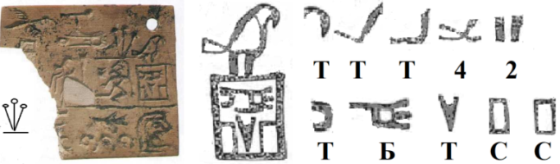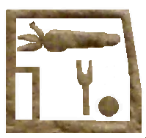
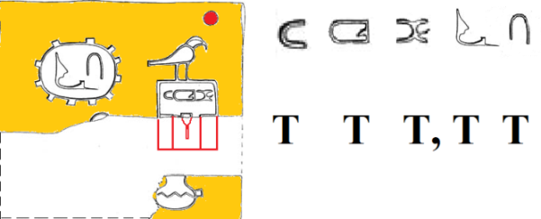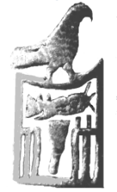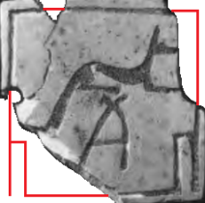
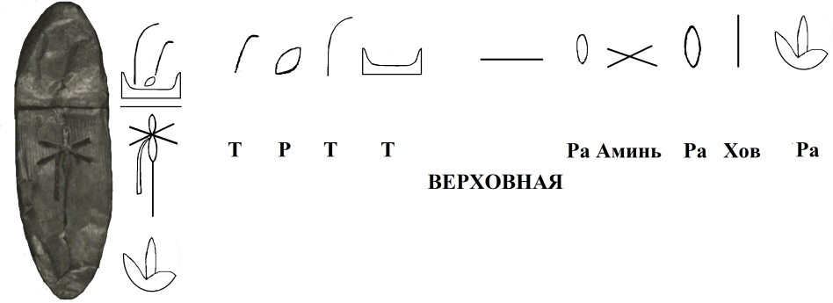
В левом верхнем углу ярлыка есть титул «Ра /империи/ Сеть». Это - Ра-Сокол; горизонтальный прямоугольник. Внизу написано время правления три сотни лунных месяцев (24 года, 3 месяца, 1 день). Линии сокола обозначают фразу «Та – Тата, Аминь, Ом» Т-ТТ, 4-2 (Тот 1-й фазы месяца формой а) носа, б) верхней линии тела, в) нижней линии тела; косой крест Аминь; цифра 2 Ом вместо ног). В ярлыке пустой круг Юпитера на месте Востока указывает принадлежность к империи Сета. Правый (Юпитер) бок сокола указывает на женский статус империи во время правления главы мировой империи Бати Сесеи. (см. фото 1, сверху, слева) Другой оттиск печати на глине содержит имя Батя (БТ; Булава–Ра; Тот-Хов) и титул «Юпитер жрецов Сета» (круг – прямоугольник). (см. фото 1, сверху, справа) Знаки имеют порядок чтения, как последовательность нанесения креста Ра сверху вниз справа налево. Булава Ра – это справа налево Булава и растущий, увеличивающийся Ра-трилистник, рост которого аналогичен росту месяца 1-й фазы. Музей Метрополитен заменил имя Батя пейоративом «король Нармер». [6] Ярлык Бати Сесеи из склепа В15 кладбища на 1,5 км западнее Абидоса принадлежит верховной жрице 0-й династии. Это – монахиня, а не «король Гор Ага» в составе десяти имен 1-й династии (на 20.7.2026). Она также не является жрицей из списка печати Радаты Икары («король Дэн»), поскольку ее имя Батя записано другими иероглифами. У основательницы династии Бати на конце иероглифа Булава трижды по три линии (Ра-трилистник с Востока; титул Ом-глава жрецов Гора /двукратно, 2, Ом кодовая цифра «3»/). На печати Радаты Икары словами «Сама Ра, та – Ра-Дива Тата» указан ее статус Ра-Дива (8 знаков Ра на дуге Таты 4-й фазы месяца). У Бати из склепа В15 на вершине булавы есть только растущий трилистник Ра. На найденном в 1998 г. ярлыке жрицы Бати звук «Т» передает Тот 2-й фазы месяца углом, а у основательницы династии звук «Т» передает знак Тата 4-й фазы месяца. Владелица ярлыка не основывала династию, а только повторила имя предыдущей правительницы, как правители повторяли имя Иван, Людовик. Англосаксы скрыли верховную жрицу с именем Батя пейоративом «король Гор Ага».
В 1912 году в книге опубликовали фото обломка ярлыка из Абидоса, на котором написано: «Та – Тата Ом. Та -…. ». В полиграмме «Сокол» линиями шифровано предложение: «Та – Тата Ом». В знаке ниже скрыта полиграмма «Та – Тата» (Т-ТТ; Тата 3-й фазы месяца, Тата 3-й фазы Луны, Тот 1-й фазы месяца). Это – не знак «Булава», не знак «Рыба». В горизонтальном Ра-эллипсе (женская империя Сеть с бастионами) опять написано имя Тата (ТТ; Тата 3-й и 4-й фаз месяца). Внизу на боку сосуда написано «Та - Тата» знаком Тата 4-й фазы месяца углом троекратно. Англосаксы не читают иероглифы и более ста лет скрывают эту жрицу пейоративом «король Нармер». [7] (см. фото 1, 2-й ряд сверху, слева) В книге 1902 г. есть фото сереха, владельца которого назвали «король Нармер». Но там обозначена мировая империя Ра-Мон (буква «Р»). Рыба кодирует слово Ра. Три линии убывающего трилистника – это Мон-Луна. Есть буква «Б» (Бадик-нож). Есть цифра «2» - код «Ом» главы всех жрецов. С – это Сета Хов-командир (прямоугольник – Хов вертикаль). Двукратно буквы С – это обозначение титула верховной жрицы «Сесея». Написано: «Рата (РТ; Ра-Сокол, Тот 2-й фазы месяца), Раба Сесея, Ом-глава жрецов». (см. фото 1, 2-й ряд сверху, 2-е справа) [8] В склепе S3507 Саккары повторен принцип расположения иероглифов, как пишут Ра-крест, и в серехе написан титул «Ом-глава жрецов Сета и Сохи, Сесея». Двукратно, 2, Ом код Сет-Соха /СС/, код Сет двукратно /СС/». (см. фото 1, 2-й ряд сверху, справа)
В 1908 г. опубликовали фото аналога паспорта - золотой Ра-эллипс с иероглифами главы мировой империи 0-й династии из маленького склепа № 1532 на 21 км северо-восточнее Абидоса в Нага эд-Дейр, содержащего с четыре отсека по углам для вещей. Признаками 0-й династии в могиле № 1532 является браслет из меди – драгоценность того времени, отсутствие двухцветной и трехцветной керамики, гроба и ярлыка с эпитафией, отсутствие надписей на 78 предметах посуды, использование иероглифа «Ра-трилистник»; скелет в позе зародыша на левом (Ра) боку головой на Юг (Ра). Другими признаками 0-й династии являются а) использование в ярлыках-эпитафиях кодов «трилистник», «аист» для обозначения бога Ра; кода Ра-Мон (3 луча вверх и 3 луча вниз) для обозначения мировой империи, кода Мон (три луча вниз) для обозначения женской империи Сеть; б) склеп только из одной комнаты; в) отсутствие гроба и человеческих жертвоприношений; в) отсутствие кирпичной кладки могил на начальном этапе династии; г) изготовление в последнем этапе 0-й династии сосудов с рисунками красного (загробного) цвета, красной куклы Тата от головы до талии, руки которой изгибом кистей показывают иероглифы ТТ имени верховной жрицы Таты; е) кодирование подобием ручек на боках сосудов Круга 14-ти судей и Круга 7-ми стратегов (дуга Таты 3-й фазы, пустой круг), а также кода Круга 13-ти судей и Круга 7-ми стратегов (дуга Тота 1-й фазы, пустой круг). Признаком главы мировой империи 0-й династии является однокомнатный склеп прямоугольной (Сет) формы, ориентированный меньшей стороной на Север (Птах).
На скелете могилы № 1532 нашли ожерелье из трех ниток бус красного (Юпитер) сердолика, месторождения которого нет в Египте, 43 золотых предмета. Это - в том числе два золотых кольца, четыре золотых браслета, более трех ниток золотых бус, нитки бус из аметиста, зеленого (Тот) камня, нитки глазированных бус синего (Ра) цвета. Рядом лежали золотые фигурки Быка (Юпитер) и Овна (Амин), 12 печатей, среди которых была и печать с ее именем «Маня» МН (Мести-грабли, Ночь). Ее золотой предмет формы Ра-эллипса был отлит из иностранного золота. Форма предмета показывает, что глава мировой империи представляет восточную империю Сета (вертикальный эллипс). В золоте отлит текст: «Та – Ратата, И-верховная, Ра-Аминь Ховра, Ра». [9] (см. фото 1, 3-й ряд сверху) За 1908-2026 гг. египтологи Запада не смогли прочитать ни имя, ни должность этой верховной жрицы 0-й династии. По первым звукам произношения знаков Т – ТТ. Т - это Тата 4-й фазы Луны, указательное местоимение. Тата (ТТ; Тата 3-й фазы месяца, Тата 4-й фазы месяца квадратная). Рата (РТ; Ра-эллипс, Тот 2-й фазы месяца квадратный). Высший титул «И верховная» - это горизонталь. Сверху Ра-эллипс. Ниже - косой крест Аминь. Вместе Ра-Аминь показывают мировую империю из империи Ра от Нила до устья Хуанхэ и империи Аминь от Нила до Гибралтара. Код Ховра главкома войск империи – это Ра-эллипс и Хов-вертикаль. Хвост - ключ смысла с западной стороны показывает службу в составе западной, женской империи. Слово «Ра» показано трилистником вверх. На цилиндрических печатях последующие жрицы во главе мировой империи Радата («Дэн»), Раба Ховра («Джер») обозначали правительниц формулой из трех иероглифов «сама – Ра» СМР, которая позже превратилась в имя Самара.
Определим дату начала 1-й династии, чтобы определить состав жриц 0-й династии. Точкой отсчета возьмем время правления Рабы Раты из Накады («Гор Ага», № 2 списка 1-й династии), поскольку «король Нармер» - это пейоратив, которым заменили верховную жрицу Рабу Сесею, правившую в период «В» 1-й династии, когда уже изобрели чайник с вращающейся ручкой, сандалии, юбку-килт, корону-фаллос, корону-трон; концепт астрологии «окончательная сумма» (432=4+3+2=9, код богини И-Хов на килте Рабы Сесеи на палетке Нармера /Narmer palette/). Дата астрономическими параметрами мнимой киропасхи 21.3.790 года в ежедневных записях на свитках папируса генштаба, найденных в 2011 году в древнем порту Вади эль-Джарф, показала, что в этот день верховную жрицу Киру («царь Хеопс» 763-803) назначили на должность главы мировой империи. Ее предшественница Стората (Стара) – основательница 4-й династии правила с 21.3.743 года. Следовательно, 3-я династия закончилась 21.3.743 года. Манефон отвел ей 70 лет, поэтому династия началась в 673 году. Сведения Манефона полагают 1-ю и 2-ю династии (253+302=555 лет), правившими после Всемирного потопа, дату которого 9.6.990 года сообщил математик Аль-Бируни. Это означает, что Манефон поместил первое имя Менес (МН-с) в 445 год (990-555=445) – период «В» 1-й династии. 0-я династия Манефона длилась 126 лет, и он полагал началом Египта 299-й год (445-126=299). Цифра Манефона 299 на 19 лет меньше нашей расчетной даты 19.7.280 года. Мы посчитали ее количеством лунных месяцев от конца строительства Великой пирамиды 21.7.849 года. Дата рассчитана нами по сообщению Плиния, что три пирамиды Гизы строили 75 лет и 4 месяца (21.3.774-21.7.849). Дата 4550 у.л.н. соответствует 21.7.849 года постройки Великой пирамиды. Дата 11600 у.л.н. получена в 2013 г. по анализу С14 останков 61 русского воина женской империи Сеть, которые погибли в бою под Джебель-Сахаба и были похоронены на левом (Ра) боку головой на Север (Птах). 11600-4550=7050. Разность 7050 количества лунных месяцев до оккупации долины Нила войсками жрецов Майкопской культуры мы разделили на коэффициент 12,368742 соотношения солнечного года и лунного месяца. Получилось 569 лет и 2 дня до постройки Великой пирамиды 21.7.849 года.
Цифры Манефона недостоверны. Его 0-я династия богов имела 12 имен правителей и длилась 126 лет, 11 месяцев, 5 дней (1570 месяцев, якобы «лет»; 280-406). 1-я династия Манефона – это 8 имен в период 406-659 годов. 2-я династия Манефона – это 9 имен в период 659-962 гг. Начало 3-й династии Манефона в 962 году противоречит фактам, поскольку Стората (Стара) начала 4-ю династию 21.3.743 года, и она завершилась за 100 лет в 843 году. Период 1-5-й династий до первого переходного периода 1075-1103 годов (6-9-я династии) продолжался следующим образом.
Династия | 1 | 2 | 3 | 4 | 5
Лет | 253 | 140 | 70 | 100 | 272
Период | 280-533 | 533-673 | 673-743 | 743-843 | 843-1075
Период 253 лет 1-й династии имеет этапы А, Б, В по 60 лет и этап Г – 73 года. Для определения имен правителей 0-й династии учтем имя Раба Батя (РББТ; Ра-Сокол, Тата 4-й фазы месяца, Булава, Тата 4-й фазы месяца), указанное первым на оттиске печати верховной жрицы Радаты («король Дэн»). Вторым номером списка идет Раба Рата, которую англосаксы заменили пейоративом «король Гор Ага» и также включили вторым номером в свой список 1-й династии. Рабу Батю не обнаружили на 10.8.2026 года. Точкой отсчета начала 1-й династии пришлось взять имя Раба Рата («король Гор Ага»). «Короля Нармера» (№ 1 династии) нельзя полагать точкой отсчета из-за многих мест обнаружения его имени в склепах В10, В14, В19 западнее Абидоса, в склепе № 40 Хелуана и в склепе № 414 на входе в оазис Фаюм. Раба Сесея (якобы «король Нармер») является титулом, а не именем. «Король Гор Ага» еще более парадоксален. Нашли 9 титулов Раба Рата (якобы «Гор Ага») в Абидосе, в Сакккаре (склеп S3357) и в Накаде. Точкой отсчета 1-й династии мы взяли 280-й год и Рабу Рату - владелицу семикомнатного склепа в Накаде, в котором француз де Морган в 1896 году нашел ее ярлык. Имена других восьми более ранних жриц с титулами Раба Рата входят в состав 0-й династии Египта.
На кладбище «В» в 1,5 км западнее Абидоса период 0-й династии представлен склепом B15 Рабы Бати со стенами по 1,5 метра, 650 могилами верховных жриц на 80 м севернее на древнем кладбище «U», где есть склеп U-j главы мировой империи Рататы Раисы («король Скорпион 1-й»). Найдены около двадцати имен верховных жриц 0-й династии, которые не были ни королями, ни первыми правителями мировой империи. До них миром правила минус 1-я династия верховных жриц с 1200 могилами жриц двух кладбищ А и Б на 200 м западнее Эль-Амры в 9 км южнее Абидоса; с десятью крупными склепами кладбища 1500 и сотнями могил кладбища 7000 в Нага эд-Дейр; с более сотней могил в Абадие. [10] Огромное число могил объясняется краткостью жизни жриц, одновременным правлением четырех верховных жриц во главе четырех префектур в Египте.
В период А, Б 0-й династии верховной жрице главе мировой империи не строили склеп. Ее тело клали на бок в положении зародыша в могилу размером 1,5 м овальной (Ра) или круглой (Юпитер) формы. Например, так похоронили владелицу могилы а96 по имени Тата западнее Эль-Амры; Тату в могиле № 5304 в Нага эд-Дейр, жрицу в могиле на 10 км севернее Абидоса, у которых нашли по каменному сосуду «лягушки» - мировой империи с кодами четырех администраций провинций. В могиле № 7590 Нага эд-Дейр написали имя Сара (Сеть-прямоугольник горизонтальный, Ра-крест «латинский», т.е. Ра-Амин). Это – повтор древнего сибирского имени главы мировой империи диктатора Сары Таты (одновременно два высших титула Сара, Тата), вырезанного 12100 у.л.н. в 70 км севернее Екатеринбурга на тыльной стороне Шигирского идола (Сет-прямоугольник вертикально, Ра-крест + Тата 3-й фазы двукратно). Саре 0-й династии из империи Сета в овальной (Ра) могиле № 7590 Нага эд-Дейр перед лицом положили лишь каменный стакан со спиралью «100» (ранг 100) на внешней стороне. Ее имя Сара (СР, Сеть-прямоугольник, Ра-крест), титул «Аминь Хов-И главком» (косой крест – шестикратно) вырезали на каменном знаке Ра-НЛО. (см. фото 2, 3-й ряд сверху) Фото 2
Глава мировой империи [12]
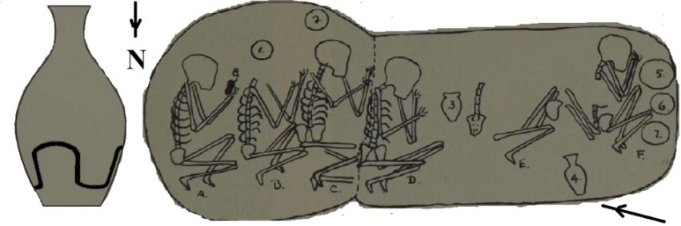
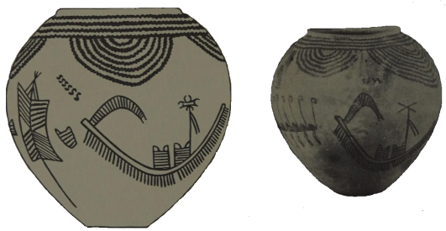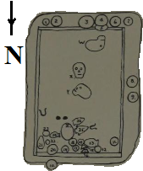
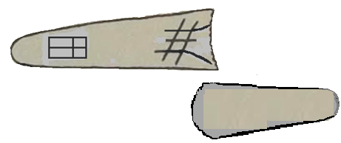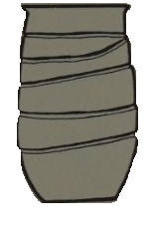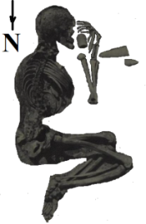
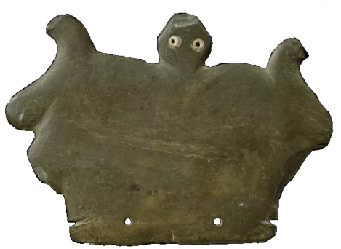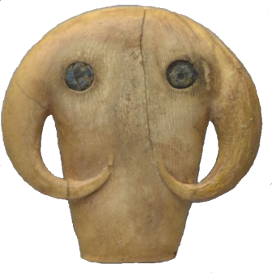
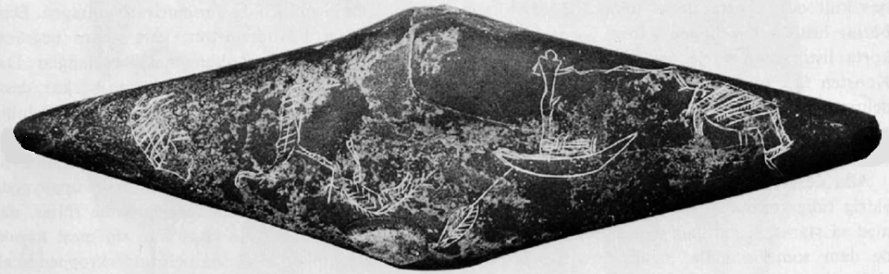
Имя владелицы Тата, лежащей на левом (Ра) боку, написано на сосуде полиграммой в прямоугольной (Сет) могиле № 7113 Нага эд-Дейр. Знаки скрыты линиями птиц фламинго. [11] Неизвестно место захоронения верховной жрицы 0-й династии Таты, кремневый нож которой с золотой ручкой экспонируют в королевском музее Онтарио, скрыв ее имя пейоративом «царь Джер». В могиле № 7325 в Нага эд-Дейр имя владелицы Тата написано линией дуг Тата 4-й фазы и Тот 2-й фазы месяца на боку кувшина. (см. фото 2, сверху) Эту главой мировой империи средних лет положили головой на Юг (Ра), лицом на Восток (Юпитер) в могилу №7325 вместе с четырьмя другими телами и костями позвоночника пятого человека. Скелеты - женские. В руках она держит перед лицом большой кусок малахита зеленого (Тот) цвета и кусок древесной смолы желтого (Ом) цвета. Так показан ее титул «Ом-глава жрецов Тота». Форма могилы – это Юпитер (круг), а форма дополнительной могилы – это Ра (эллипс). В прямоугольной (Сет) могиле № 7522 размером 205 на 140 см лежали 31 керамических и каменных сосуда, каменный аналог паспорта верховной жрицы в форме Ра-рыбы и находились три черепа женщин средних лет. Один череп Y лежал на правой (Юпитер) щеке, второй W – на левой (Ра) щеке, и один череп X лежал на затылке. Имя Тата владелицы могилы написано на керамическом сосуде полиграммой «фламинго». ТТ – это Тата 4-й фазы месяца (изгиб шеи птицы), Тата 4-й фазы Луны (тело птицы). Еще одно имя Тата ТТ написано знаком Тата 3-й фазы месяца углом двукратно (ноги птицы). Перед носом ее корабля указан титул «Тата Хов-И главком войск» (ТТ аналогом S шестикратно, 6, Хов-И). Титул «жрецов Тота-Юпитер начальник» указан дугой Тота 2-й фазы месяца семикратно (Тот – 7, Юпитер). На рисунке военного корабля верховной жрицы изображены две каюты для жрицы № 1 Омра и жрицы № 2 Ховра - главкома войск с эрегированным фаллосом (Хов-И, титул «главком»). Над каждой каютой написано имя Тата (ТТ дуг 1-й и 3-й фаз Луны). На одном корабле штандарт жрицы составлен из иероглифов «Та – Тата». Знак высшего титула жрицы «Ом» показан лентами числом «2». На другом штандарте сверху косой крест богини Аминь и код Ом – две ленты. (см. фото 2, 2-й ряд сверху) На отдельном штандарте сверху логотип 7-13 правящих кругов жрецов (круг Юпитер – Тот месяц 2-й фазы).
Имя Тата изобразили на предметах из камня и слоновой кости для положения в могилу верховной жрицы. Аналог каменного паспорта с именем Тата (ТТ) имеет знак Тата 3-й фазы месяца (левая рука) и Тот 1-й фазы месяца (правая рука). (см. фото 2, 4-й ряд сверху, слева) У жрицы показан титул Омра (Ра-Ом глаз двукратно). На ее поясе титул «Ом» (глава жрецов; цифра 2, две параллельные прорези). Также есть титул Ом-глава жрецов Юпитера (двукратно, 2, Ом код Юпитера пустой круг). Еще одной верховной жрице Тата (ТТ) имя выточили дугами из кости букв ТТ. В форме левой руки – это Тот 1-й фазы, в правой руке - Тата 3-й фазы месяца. (см. фото 2, 4-й ряд сверху, справа) Титул жрицы Омра сделан синими (Ра) камешками глаз с дырочкой в центре (Ом). Омра – это высший в иерархии жрецов 100-й уровень главы мировой империи. Еще один артефакт с именем Тата – это Ра-эллипс верховной жрицы в женской империи (Ра-эллипс горизонтально), каменный аналог паспорта. Слева направо вырезаны полиграммы в форме животных, птиц, лодки - титулы жрицы. Хов-Ра (Хов-вертикаль весла; Ра-эллипс вертикально весло) – это титул главкома войск империи. ( см. фото 2, 5-й ряд сверху) Ее второй титул Хов-командир жрецов Тота – это Хов-вертикаль фигуры человека; Тот 2-й фазы месяца – это форма «лодка». Третий титул «Хов-И главком» указан знаком «эрегированный фаллос». Жрица-главком кинула гарпун в бегемота, на котором написана цифра «4» (смерть, богиня Аминь). Горизонталь веревки гарпуна – это знак «И верховная» (горизонталь). В каждой фигуре на каменном эллипсе скрыты иероглифы титула верховной жрицы. Это – не сцена охоты на бегемота, а перечисление слева направо кодов титулов главы мировой империи по имени Тата. На бегемоте в западном конце Ра-эллипса указан титул жрицы Ра-Дива (Ра-крест – восьмикратный повтор). Бегемот лежит в форме Тата 3-й фазы месяца и обозначает указательное местоимение «Та» для начала чтения титула слева направо. На Ра-Аисте указан титул Ра-Юпитер (Ра-крест – семикратно, 7, код Юпитера). Имя Тата ТТ – это Тот 2-й фазы месяца двукратно. Первое Т составлено слева из дуги ног и тела Лягушки-мировой империи, на теле которой 4 знака Тот 1-й фазы месяца и иероглиф Хов-И главком (аналог оборотного Т). Так показана должность главкома войск империи. (см. фото 2, 5-й ряд сверху) При 0-й династии лягушка кодировала мировую империю. К лягушке приделан хвост из знака Ра-трилистник четырехкратно, 4, Аминь. Это – код мировой империи Ра-Аминь, где Ра-трилистник доминирует. Аминь скрыта четырехкратным повтором (код Аминь, 4). Имя Тата ТТ кодировано Т-лягушкой + Т-лодкой. Лягушка Ра-Аминь лежит на спине в форме дуги Тота 2-й фазы месяца. Второй знак Тот – это форма лодки. Чтение знаков титулов главы мировой империи Таты слева направо: «Та – Ра-Юпитер, Ра-Аминь, Тата, Ховра, Хов-И; И-верховная, Аминь». Знак Аминь показывает принадлежность к женской империи Сеть, богиней-патронессой которой являлась владелица кода «косой крест». Англосаксы скрыли содержание титула верховной жрицы Таты пейоративом «сцена охоты на бегемота».
В египтологии образца 2026 года все имена из списка якобы «1-й династии» де-факто относятся к последнему, четвертому этапу «Г» династии из этапов А, Б, В, Г (280-340, 340-400, 400-460, 460-523). Признаки периода «1Г»: 1) многокомнатный склеп со стенами из кирпича. 2) Человеческие жертвоприношения. 3) Ярлык-эпитафия с именем и титулами, верховной жрицы. 4) Мебель в склепе с медными гвоздями и медными нашлепками. 5) Сокрытие должности главы мировой империи Таты ТТ двумя знаками Тот 2-й фазы Луны, над которыми указаны ключи смысла Змей Запада, Орлица Востока - животные тотемы империй. 6) Элементы из слоновой кости ножек трона или ножек кровати. Например, на ножках имелась надпись титулов и имени «Ом-глава жрецов Юпитера (двукратно пустой круг), Тата (ТТ; Тот 1-й фазы и Тата 3-й фазы месяца), И верховная (горизонталь), жрецов Тота 1-й фазы месяца, Хова (бугорок), богини И-Хов (код 9)». (см. фото 3) [13]
Ножка трона Рабы Ховры («король Джер») Фото 3
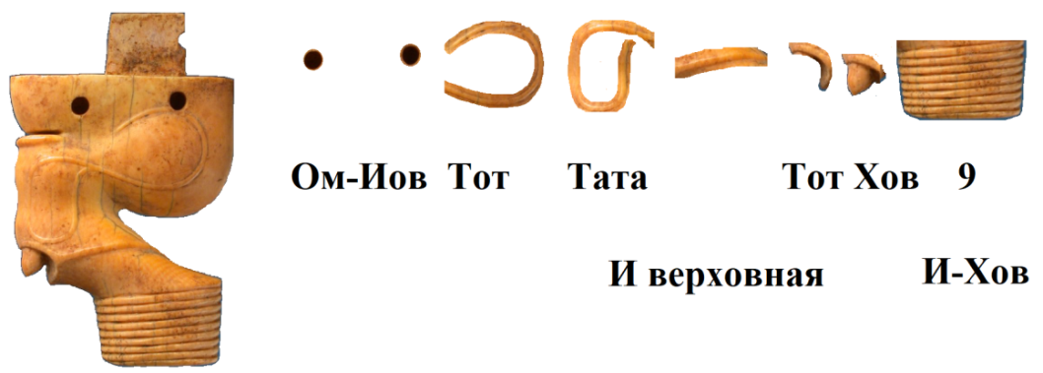
Представители заключительного периода «Г» длительностью 73 года - это верховные жрицы Ратата, Раба Ховра, Радата, Хава Сова, которых скрыли пейоративами якобы «королей» по имени Джер (N 3), Джет (N 5), Дэн (N 7), Каа (N 10) соответственно. Четыре имени из списка печати Хавы Совы не входят в англосаксонский список 1-й династии. Два имени из перечня англосаксов ошибочно включены в 1-ю династию, поскольку они не имеют титул главы мировой империи, занимают вторую по статусу должность жрицы № 2 Ховра главком войск. Это - жрицы с титулом Рараха, скрытые пейоративом «Нейтхотеп» и «Мернейт» (№№ 3 и 6 соответственно). Титул главкома войск Рараха и титул Омра имеет диктатор - глава мировой империи из пятикомнатного склепа в Накаде - исходная точка отсчета 1-й династии, конец периода 0-й династии. На ее ярлыке из слоновой кости размером 4,8 на 5,6 см (Naqada label), найденном в 1896 году французом де Морганом, написано ее русское имя Стата Рарата, должность главы мировой империи Сара, Тата. В 1904 г. Дж. Гарстанг нашел ее костяную куклу, у которой на затылке написано ее имя Тата черной магии (код 18), титул Аминь-Тата (косой крест – 18-кратный повтор). Кукла изображает женщину. (см. фото 4, слева сверху) Фото 4
Стата Рарата Ратата по имени Батя [14] 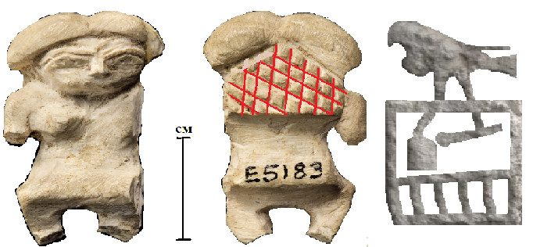
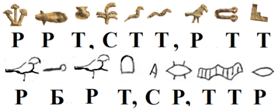
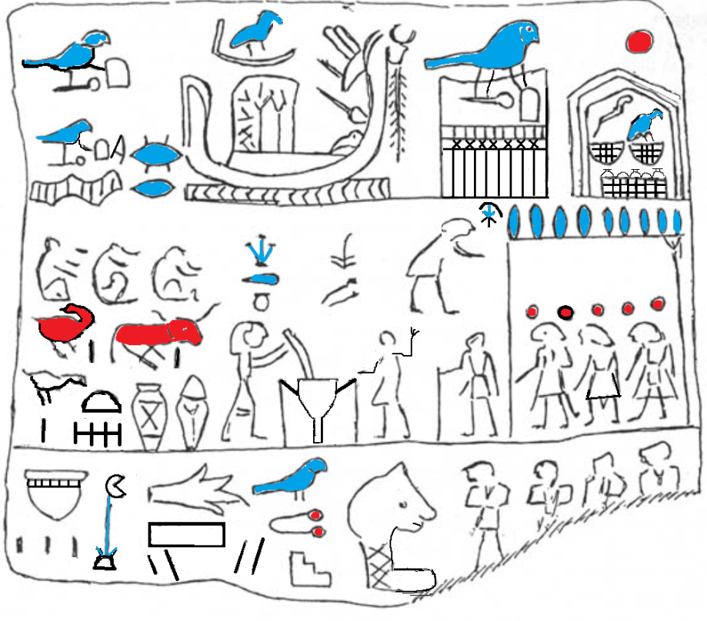
В музее Гарстанга хранится оттиск печати из этого склепа, на котором в серехе имя Батя (Булава, Тата 4-й фазы Луны). Под империей Ра-Аминь (Ра-Сокол и его 4 ноги) над каждым иероглифом знак «2» (Ом). Это – титулы Ом-глава жрецов Булавы, Ом-глава жрецов Таты. Внизу в угнетенной женской империи ее имя – это Амина (код 4, Аминь) (см. фото 4, верхний ряд, справа). На ее ярлыке в северо-западном углу указан ее титул и имя: «Раба Рата Сара, Татара// Стата, Рарата // Ратата». Ее показали в хате богини И-Хов (9 раз Ра-эллипс на крыше) в составе триумвирата в женских платьях. Над ее головой титул «Юпитера-Амин» (круг – пятикратно). Она размешивает палкой священный напиток в котле вместе с жрицей № 2 Ховра. Указаны ее титулы: Юпитера-быка Хов, Юпитера-Гуся Хов, Таты 4-й фазы Луны Хов Омра; Тота-ибиса Хов; Ом–глава жрецов (цифра 2), империи Сеть - Ом (прямоугольник – код 2), та – Рата, Тата Хов-И Гор-командир (Тата – код 6; код 3). В северо-восточном углу ярлыка указан ее титул жрецов Таты Гор-командир (Тата 4-й фазы – трехкратно); Тата Ра Хов-И главком (Тот 2-й фазы двукратно; внутри Ра-крест – шестикратно); Сара-Соха (СРС; Сеть прямоугольник, Ра-крест, 12-тикратный повтор). (см. фото 4, внизу)
Глава мировой империи по имени Ратаба Баба РТБ (Ра-И горизонталь, Тот 2-й фазы месяца, Булава); Баба ББ (Бадик-нож двукратно) из склепа S3111 в Саккаре правила в части «Г» 0-й династии. (см. фото 5) Фото 5
Ратаба Баба из склепа S3111
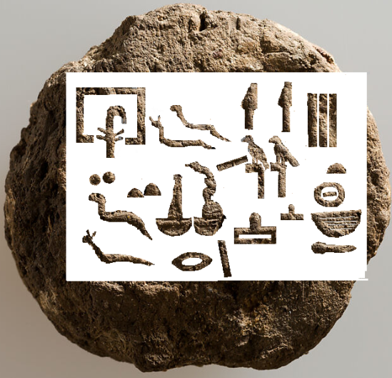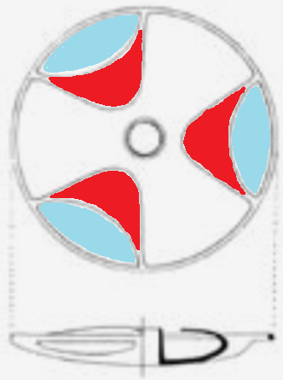

У.Эмери скрыл ее пейоративом «чиновник Сабу периода царя Дэна». Она знаменита своим оголовком булавы, который имеет форму НЛО («диск Сабу»), и смысл титула которого англосаксы с 1936 года не могли прочесть. Из ее склепа все ценности украли в древности. Признак ее принадлежности к 0-й династии – это а) похороны в положении зародыша на правом (Юпитер) боку; б) показ имени Тата - главы мировой империи парой знаков Тот 2-й фазы, где сверху использован ключ «Корона-фаллос», «Змей Запада»; г) имя Тата ТТ сочетанием Таты-змеи и Таты улитки-слизня; д) маленький размер склепа 4 на 2,6 м формы Сет (прямоугольник), ориентированный на Север; е) отсутствие ярлыка с эпитафией, надписей на посуде. На оттиске ее печати в музее Метрополитен справа налево сверху вниз написано: «Хова Гор (вертикаль – троекратно); та – Ратаба Баба, И верховная (горизонталь), Омра, Ом-глава жрецов Хов-И (двукратно, 2, Ом аналог оборотного Т); Тата (Т змея, Т улитка), Тата двух империй; Ховра (Хов-вертикаль, Ра-НЛО); хаты Сета (хата – Стебель); Тата (Та 4-й фазы Луны двукратно), Ом-глава жрецов Юпитера (двукратно – пустой круг), Тата (Т змей и Т улитка-слизень)». На ее диске кодирован титул: «Жрецов Ра Гор-командир (Ра-эллипс – троекратно); Ом-глава жрецов Таты 4-й фазы (двукратно, 2, Ом код Та 4-й фазы); Ом-Тота 2-й фазы, Ом-Таты 3-й фазы; Ра-Юпитера (Ра-круг – пустой круг в центре)». Ее Ра показан пустым эллипсом, поскольку имя Ра было табуировано. Троекратный повтор Ра кодирует титул Гор-командир Ра. (см. фото 5, справа) На оттисках ее печатей на сосудах был написан титул «Радата», которое У.Эмери принял за якобы имя «царь Дэн». Второй оттиск печати он посчитал идентичным оттиску печати якобы фараона Анеджиба. Однако это - изображение мировой империи из империй Ра-трилистник вверх и Мон-трилистник вниз. Англосаксы назвали этот символ Ра-Мон пейоративом «фараон Анеджиб», и поэтому перенесли эту главу мировой империи из 0-й в 1-ю династию, понизили ее до статуса чиновника. На оттисках печатей было много ее титулов («1 of type 1, 1 of type 2, 1 of type 8, 1 of type 21, 1 of type 22, 1 of type 23, 2 of type 24, 3 of type 25, 1 of type 33, 1 of type 46, 1 of type 52, 1 of type 53»). У.Эмери придумал верховной жрице имя якобы «чиновник Сабу».
Понятие триумвират, жрица Омра, жрица Ховра иллюстрирует картина на боку сосуда из музея Ганновера. Там изображены сразу две сцены с парой верховных жриц. Ховра скрыта образом мужчины с эрегированным фаллосом Хов-И – кодом главкома. На сценке справа Ховра держит левой (Ра) рукой свое имя Тата дугами Та 3-й фазы месяца двукратно. На левой сценке Ховра держит правой рукой свое имя Тата дугой Тота 1-й фазы месяца а) формы дуги, б) формы изгиба ветки. Жрица № 1 Омра в обеих сценках показывает свое имя Тата дугами рук над головой (Та 4-й фазы месяца двукратно). (см. фото 6)
Омра и Ховра. [15] Фото 6 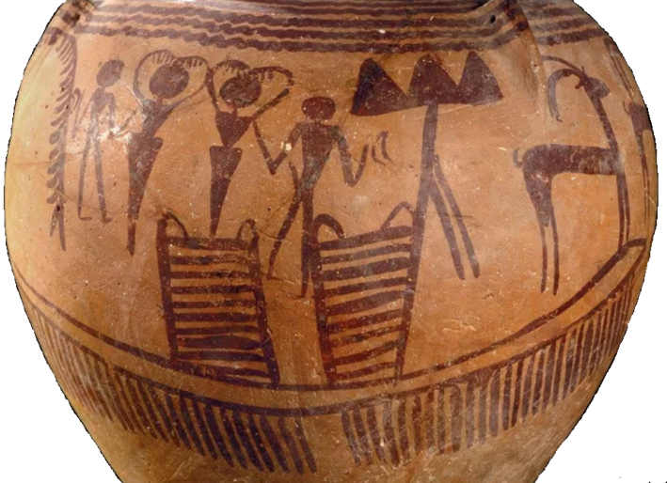
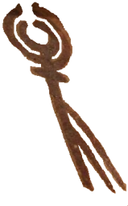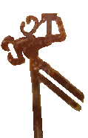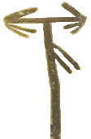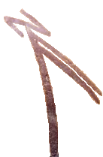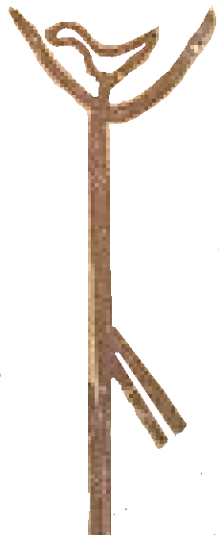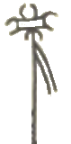
Жрицы стоят на борту корабля Ховры с ее штандартом, на котором указан титул «жрецов Гора Гор-командир» (треугольник троекратно), Ом-глава (цифра 2, две ленты). Жрица Омра стоит на крыше каюты с цифрой (И-Хов). У Ховры каюта с номером 8 (Дива). На крыше обоих кают написано имя владелиц Тата (Та 4-й фазы месяца двукратно). На носу корабля знак Та 4-й фазы Луны, а на корме стоит Ра-Олень. Штандарт личного корабля Омры – главы мировой империи имеет другие коды, поскольку она возглавляет жрецов других богов. Написано имя Тата ТТ (Тот 2-й фазы месяца двукратно). Указан титул «И верховная» (горизонталь). Две ленты обозначают статус Ом. (см. фото 6, 2-й ряд слева) На штандарте верховной жрицы Рататы Раисы («царь Скорпион 1-й», склеп U-j под Абидосом) ее имя Тата кодировано дугами клешней скорпиона Та 4-й и Тот 2-й фаз месяца. Ее второе имя Тата показано Тотом 1-й фазы месяца двукратно, в том числе – дугой поднятого хвоста с жалом, которое идет сквозь иероглиф богини гибели И-Хов (аналог Т). Две ленты кодируют ее титул Ом. (см. фото 6, 2-й ряд, 2-е слева) [16] На еще одном штандарте Омры главный титул – это «И верховная» (горизонталь). На концах имя Тата ТТ в форме Тата-И (жрецов Таты - И верховная). Слева Тата-И 3-й фазы месяца углом. Справа Тота-И 1-й фазы месяца углом. Две ленты кодируют титул Ом. (см. фото 6, 2-й ряд, 3-е слева) На штандарте сверху кодировано имя Тата ТТ аналогом оборотной буквы S. Справа Тот 1-й фазы, а слева – Тата 3-й фазы месяца. (см. фото 6, 2-й ряд, 4-е слева) Еще на одном штандарте написано имя Рата РТ (Ра-Сокол, Тот 2-й фазы месяца). (см. фото 6, 2-й ряд, 2-е справа) Имя Рата имела владелица склепа S3357 в Саккаре, у которой был титул Раба Рати. Самым сложным был стандарт на корабле владелицы склепа №7522 в Нага эд-Дейр. У нее обозначено имя Тата ТТ дважды. По горизонтали – это Тата 3-й фазы и Тот 1-й фазы месяца. По вертикали – это Тот 2-й фазы и Тата 4-й фазы месяца. Внутри указана ее женская империя Сеть (горизонтальный прямоугольник). Две ленты показывают статус Ом – глава всех жрецов. (см. фото 6, справа)
Глава мировой империи 0-й династии по имени Тата Амина с титулом Раба Рата, Амина является владелицей склепа В19 на 1,5 км западнее Абидоса. Ее имя Амина (код 5) записано в серехе внизу для женской империи Сеть. (см. фото 7, сверху, слева)
Тата Амина [17] Фото 7
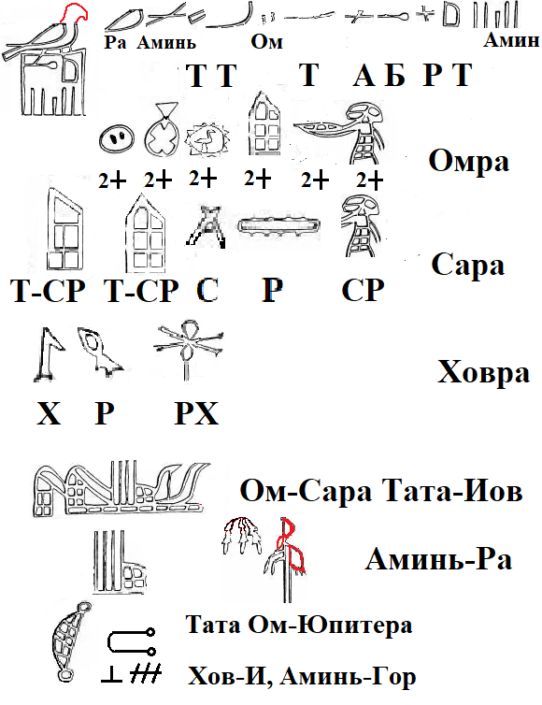
Имя Тата ТТ кодировано на ее ярлыке силуэтами кораблей Тот 2-й фазы месяца двукратно. Особенностью правления этой жрицы является гегемония богини Аминь, система мировой империи Аминь-Ра, где доминирует Аминь. Парадоксом является отсутствие в ее серехе женской империи, наличие только одного кода мужской империи Сет (вертикальный прямоугольник). У нее есть измененный титул Раба Рати. В нем буква «Р» слова «раба» скрыто заменена знаком Аминь (косой крест). Тайно ее титул называется «Аба Рати» по начальной букве А слова Аминь. В словах «Та – Сара» ТСР (Тата 4-й фазы месяца углом, Сет прямоугольник вертикальный, Ра-крест) на левой корме корабля вместо Ра-креста показана Аминь - перевернутый крест Ра. (см. фото 5, сверху 5-я строка, слева)
Вместо слов «Та – Сара» скрыто кодирован титул «Та – Сети богиня Аминь». Ее буква «Т» в слове «рать» имеет Тота 1-й фазы Луны. Эти особенности имени не позволяют включить Тату Амину в последовательность имен, перечисленных на печатях, найденных в склепах Радаты Икары («король Дэн») и Хавы Совы («король Каа»). Там изображены жрицы из империи Сета, Ра-Сокол которых показывает левый (Ра) бок. В первой строке ее ярлыка написан ее титул со словом Тата: «Ом-глава Сара Аминь-Ра Тата Юпитер-начальник». Ом-глава Сара это двукратно, 2, Ом знак Сара (СР) на корме двух кораблей. С – это Сет (вертикальный прямоугольник). Р – это а) Ра-крест на левой корме, б) Ра-крест Ом (двукратный крест Омра) на правой корме. Ниже в строках ее четыре раза называют титулом Омра. Это - Ра-круг и цифра 2, Ра-круг и Ра-аист, Ом треугольник и Ра-Аминь, Ра-эллипс и цифра 2. В третьей строке ее трижды называют словом Сара (СР; Соха, Ра-эллипс; дважды); Сет-прямоугольник, Ра-Ом в форме тела жрицы. Она является диктатором, который сочетает высшую должность Омра. Ее вторая должность – это Ховра главком войск, жрица № 2. Сара – это должность главы мировой империи из состава жрецов восточной империи Сет. Правление Таты Амины пришлось на время, когда в захваченной долине Нила создали центр управления мировой империи. Это сделали жрецы Майкопской культуры, которые представляли восточную империю Сет. Поэтому верховная жрица указала в серехе свою империю Сет - вертикальный прямоугольник. Поскольку территория долины Нила превратилась в одну из трех провинций западной, женской империи Сеть, титул жрицы читают слева направо. Начинает хвост Ра-Сокола. Первое слово – это Аминь (косой крест хвоста). За ним следует Ра (эллипс тела птицы). Главенство имеет женская империя. Сокол имеет три ноги, потому что это – два иероглифа Ом (2, две ноги) и Аминь (вертикаль косого креста). Сокол кодирует титул слева направо: «Аминь-Ра, Тата, Аминь-Ом». Затем - указательное местоимение «Та» (Тот 2-й фазы). «Та – Аба Рати» (Т АБ РТ; Тот, Аминь, Булава, Ра-крест, Тот 1-й фазы). Тата была Ом-главой жрецов бога Тота. На первой строке ярлыка записано сочетание слов «Мон-Ра». Мон кодирует женскую империю Сеть. Ра обозначает титул верховной жрицы «Ра-Гор» (эллипс – троекратно), Ом-глава жрецов Ом (двукратно, 2, Ом код Ом «двойка»)». Вертикальные линии цифр сочетаются с женским статусом империи Мон (Запад).
Англосаксы маскируют Тату Амину 0-й династии пейоративом «царь Гор Ага». Эта жрица возглавляла мировую империю раньше Статы Рататы по имени Батя из Накады и относится к 0-й династии, как и другие 8 жриц с титулом Раба Рата. Среди них еще не имеет костяного ярлыка жрица из мужской империи Сет - владелица склепа S3357 в Саккаре. Данные о ней получены от чтения ее 18 цилиндрических печатей. Она исполняла сразу две должности главкома войск Хов-Ра (Хов-вертикаль – Ра-аист) и должность Сара главы мировой империи. На печати ее имя Рата (РТ) и Ратата (РТТ) написано для Востока и для Запада Ра-эллипсом вертикально и Ра-эллипсом горизонтально соответственно. К вертикальному эллипсу Ра слева добавлен звук «Т» (Тата 3-й фазы месяца), поскольку чтение справа налево. В женской империи Сеть имелась аналогичная ее должности Хов-Ра (вертикаль – Ра-аист) должность Хов-Аминь главкома, жрицы № 2. Ее кодировали на цилиндрической печати знаком Хов-вертикаль и его четырехкратным повтором (4, Аминь). Внутри полиграммы «слон», содержащей титул верховной жрицы, правее хобота указаны два ее высших титула «Ом» для женской империи (две горизонтали) и для мужской империи (две вертикали). В нижнем прямоугольнике «слона» для империи Сеть есть ее титул Дива-Ра (восьмикратно, код «8» - Ра-крест), титул Хов Таты (вертикаль, Тата 4-й фазы месяца). Сверху с прямоугольнике «слона» для империи Сет указан титул Аминь-Тата (косой крест Аминь - 37 повторов 3+7=10 Тата 4-й фазы). Слева на оттиске печати показан посох главы жрецов богини Таты (оголовок сверху) и богини Сеть (прямоугольник снизу). (см. фото 8, верхний ряд)
Раба Рата Ратата («король Гор-Ага») Фото 8
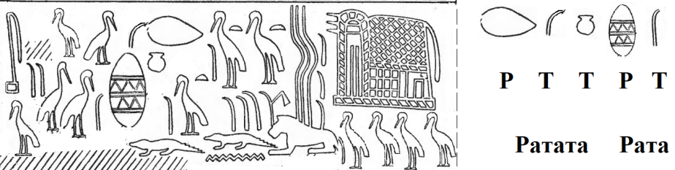
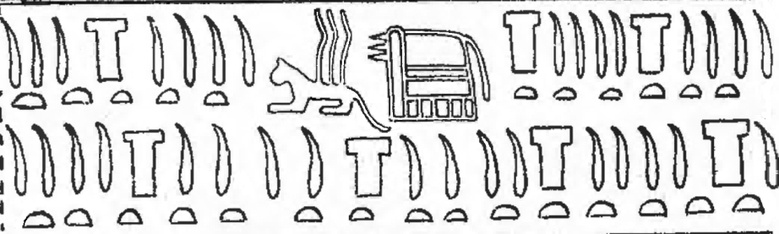
Во время 2-й династии на посохе главы мировой империи состав богов преобразуют. Сверху окажется Сет-шакал, а внизу – рога месяца Таты 4-й фазы. Титул Рахата (бога Ра хата) на печати для женской империи Сеть написан его западным аналогом Ихата (ИХТ; И-Хов аналог Т, Хов-вертикаль, Тата 4-й фазы Луны). Знаки Хов и Тата повторены четырехкратно, чтобы показать богиню-патронессу Запада по имени Аминь с кодом «4». (см. фото 8, нижний ряд) Согласно Манефону, 1-ю династию, начал МНС (Менес, МН-с), имя которого англичане исказили в «короля Нармера», но в архаичном периоде мировой империи с центром в Египте королей не существовало. МНС – это греческий вариант слова МН, к которому прибавили окончание «С». МНС исказило имя верховной жрицы Мани (МН; Мести-грабли, Ночь) с 12 печатями из склепа № 1532 в Нага эд-Дейр. Однако раньше нее была жрица по имени Рата (РТ; Ра-Олень, Тата 4-й фазы Луны) некрополя Эль-Амра в 9 км южнее Абидоса с печатью, на которой написана ее должность «Мать» (МТ, Матка-пчела, Тата 4-й фазы Луны). В 0-ю династию также входит верховная жрица Тата (ТТ, Тот 2-й фазы месяца двукратно) из склепа № 100 на 78 км южнее Луксора, которая изображена на рукоятке ножа из Гебель-Арак. Также имеется верховная жрица Татара, имя которой вырезано внизу справа на тыльной стороне «Ливийской палетки» (Libyan palette), на которой изображены 7 провинций (4 сверху в империи Сета; 3 снизу в империи Сеть) из состава мировой империи. Членом 0-й династии является владелица склепа U-j западнее Абидоса Ратата Раиса («Скорпион 1-й»), имя которой Тата скрыто дугами Т клешней в полиграмме «скорпион». Буквами «Т» - клешнями скорпиона написана часть имени Итаса ИТС (Иов - код 7; Тата-скорпион, Соха) на каменной булаве якобы «короля Скорпиона 2-го», найденной Дж. Квибеллом в подполе храма Ра-Соколицы на 80 км южнее Луксора. Тысячи могил жриц 0-й династии объясняется тем, что одновременно правили две верховные жрицы Омра (Мать, жрица № 1) и Ховра (главком войск, жрица № 2), главы префектур Змей и Сет. Должности жриц №№ 1 и 2 во время 0-й династии обозначены на каменной «боевой палетке» (the Battlefield Palette) - аналоге паспорта верховной жрицы, на котором изобразили войну, убийства и захват пленных армиями под штандартами двух правительниц. Штандарты руками аллегорично держат пленных со связанными за спиной руками. Справа налево первым изображен главный штандарт главы мировой империи титула «И верховная – Ра» (горизонталь – Ра-Сокол). Горизонталь нанесена перед грудью сокола. Вторым следует штандарт жрицы с титулом Хов-Ра. Знак Хов (вертикаль наклонно) указана на шее Ра-Сокола. Вместе Хов и Ра дают название титула Ховра, жрица № 2 главком войск. (см. фото 9) Фото 9
Захват пленных войсками жриц Омра и Ховра
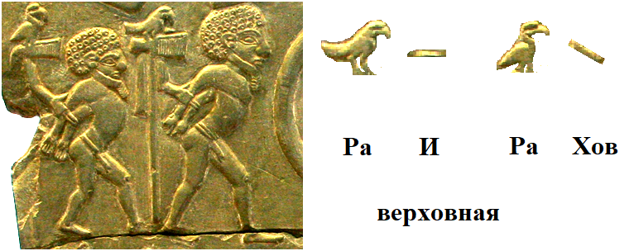
Впоследствии титул «И-Ра» заменили аналогом «Ом-Ра». Ра-Сокола демонстрируют правый (Юпитер) бок – показатель принадлежности к женской империи Сеть, где служили Юпитеру.
Концепт официальной египтологии «1-я династия Египта» является информационной войной. Дезинформация скрыла 1) созданную русскими жрецами мировую империю, 2) имена и титулы русских верховных жриц Омра и Ховра, возглавлявших женскую империю Сеть и мужскую империю Сета соответственно. 3) Скрыто отсутствие династий до первого переходного периода 1075-1103 гг., поскольку Круг 13-ти судей запрещал передавать власть по наследству. Королей не было. Пара верховных жриц титула Омра и Ховра соблюдала обет безбрачия, не имела детей и мужа. 4) Блокированы данные, что Круг 13-ти судей последовательно ставил на должность главы мировой империи жрицу из мужской империи Сета. После ее смерти на эту должность назначали жрицу женской империи Сеть. В 2026 г. де-факто частная собственность англосаксов – египтология повторяла ложные концепты книги 1902 года «Абидос»: «король», «династия», использовала пейоративы вместо реальных имен. Имя верховной жрицы титула Раба Рата заменили пейоративом «царь Гор Ага». Жрица 0-й династии с таким же титулом Раба Рата похоронена в склепе S3357 Саккары. Для понимания событий и имен 0-й династии, которая предшествовала периоду 1-й династии (280-533 гг.), определим точно имя, титулы, время жизни владелицы склепа S3357.
Раба Рати (РБ РТ) – это два слова титула, который в 1937 г. нашли на оттисках печатей в склепе S3357 южнее Абу-Сира в Саккаре. Оттиски на глине печатей с похожим титулом нашли на 500 км южнее в трех склепах Умм аль-Кааб В10, В15, В19, а также в Накаде. У.Эмери назвал владелицу печатей верховную жрицу Рабу Рати пейоративом «король Гор-Ага». Он не понял, что написано не имя. В древности правительницы повторяли титул предшественницы, как повторяли титул Цезарь, Август в Римской империи. В 2026 г. энциклопедия Википедия скрыла факт нахождения десяти вариантов оттисков печатей и ярлыков с титулом Раба Рата десяти разных верховных жриц в Саккаре, Абидосе и Накаде. Американцы маскировали имя владелицы склепа S3357 легендой, что «царь построил склеп для своего чиновника». Однако чиновников в то время не существовало, поскольку были только жрецы разных богов, разного уровня иерархии от 1 до 100. Титул Раба Рата имеет добавки, оформленные разными иероглифами для каждой новой жрицы.
1) В Саккаре оттиск на глиняной печати в склепе S3357 показывает, что верховная жрица имеет титул - аналог имени Рата (РТ). Для нее это слово записывали тремя вариантами: а) Ра-Сокол, Тот 2-й фазы месяца; б) Ра-Гор Аминь – Тата 4-й фазы Луны; в) Ра-аист, Тата 4-й фазы Луны; в) Ра-эллипс вертикально, Тата 3-й фазы месяца; г) Ра-эллипс вертикально трижды, Тата 4-й фазы Луны. Последний вариант имени Рата использован на ее цилиндрической печати. (см. фото 6, верхний ряд, слева) Эта жрица из женской империи Сеть, кодом которой является горизонтальный прямоугольник, имеет титулы Ом (код «2»), Гор (код «3»), Аминь (код «4»). Ее Ра-Сокол демонстрирует левый (Ра) бок – знак восточной империи Сета, где служат богу Ра. Этот сокол держит лапой Тату 4-й фазы Луны. Статус главы мировой империи показывает размер склепа S3357 19,1 на 2,9 метров с 27 комнатами, 18 ее цилиндрических печатей [18] Одна из печатей показывает геополитику времени ее правления – гегемонию женской империи Мон-Луны. В это время последнего период «Г» 0-й династии империя называется «Мон-Ра». Ее первый знак кодируют иероглифом а) 3 луча вниз; б) 3 луча на Восток из головы Ра-рыбы. При чтении справа налево получается Ра-Мон. Титул верховной жрицы звучит «Аминь – Мон» (4 травинки – 3 луча вниз). Главенство верховной жрицы с титулом Раба Рата указано кодом «2» (Ом) прямоугольника – империи Сеть внизу сереха. Цифра «2» обозначает высшую должность «Ом-глава жрецов». (см. фото 11, 3-й ряд сверху, слева) Один вариант печати имеет имя справа налево «Та – Ра» (Та 3-й фазы углом хвоста – Ра-Сокол); Аминь-Ра (косой крест Аминь – прямой крест Ра ног сокола); Булава Таты; Гория (цифра 3, Гор; имя в нижнем прямоугольнике для женской империи). (см. фото 11, 3-й ряд сверху, 2-е справа) Титулы верховной жрицы на ее 18 цилиндрических печатях мы прочитаем далее в тексте.
2) Вторая жрица из женской империи Сеть с титулом Раба Рата имеет серех экспонатом Британского музея, где ее скрыли пейоративом «король Гор Ага». Она живет в периоде «В» 0-й династии, когда изготавливают фаянс методом обжига керамики, покрытой раствором окиси меди. Написано: «Та – Ра-И, Ом, Омра; Та - Раба Рата». Голова сокола – это указательное местоимение Та (дуга Тот 1-й фазы). Ра (тело птицы), И (горизонталь хвоста), Ом (двойка из ног). Омра (двойной Ра-крест). Указательное местоимение Та (Тот 2-й фазы верхней линией прямоугольника). Ра-крест (Р) пересечением вертикали с Булавой (Б). Ра-крест (Р). Тата 4-й фазы Луны. Крупный женский прямоугольник горизонтально сверху – это империя Сет, преобразованная в женщину по приказу Круга 13-ти жрецов. Маленький женский прямоугольник внизу – это империи Сеть. Там жрица имеет имя Гория (код 3, Гор). Ра-Сокол показывает правый (Юпитер) бок, женскую империю, где служат Юпитеру. (см. фото 10, верхний ряд, 3-е слева) Фото 10
Шесть жриц титула «Раба Рата»
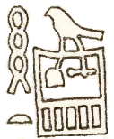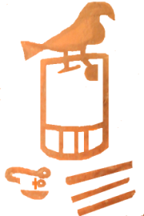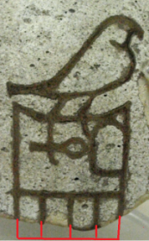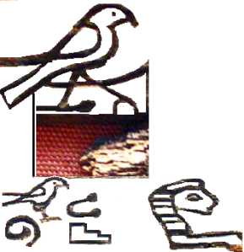
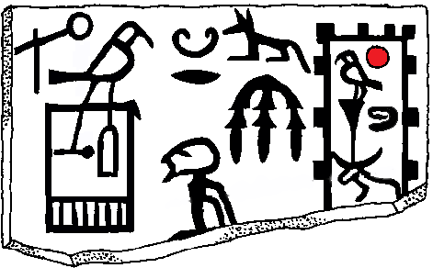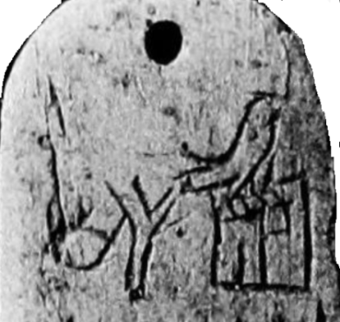
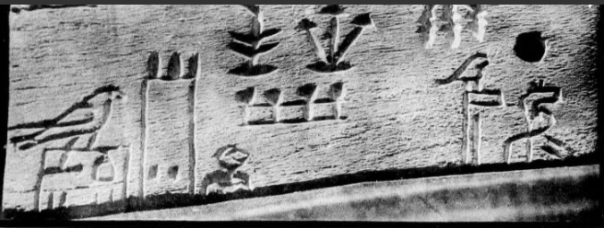
3) Третья жрица с титулом Раба Рата имеет надпись своего титула на сосуде. Внизу стоит дополнение – ее имя Тата-Гория ТТГ (Тата-3-й фазы цифра 3, Гор); ее титул «Ом-глава Юпитера и Ра; Та 4-й фазы». (см. фото 10, верхний ряд, 2-е слева) 4) Четвертая жрица с титулом Раба Рата имеет надпись на обломке деревянной пластины. Там внизу подпись: «Дива Татара, 300» Д, ТТР, 300; (Львица, Тата 3-й фазы Ом-глава Юпитера, Трон, Ра-сокол, 3 сотни-спирали/ 300 месяцев правления). (см. фото 10, верхний ряд, справа) На деревянной пластине слева направо написано: «Ра-Аминь Ом глава (код 2, две ноги сокола). Раба Рата. Гор-командир империи Сета Ом-глава (3, прямоугольник; 2). Сара (Сет, Ра-трилистник). Аминь империи Сеть Ом-глава (код 4, прямоугольник горизонтальный, код 2); Мон-Луна; Ратата». Расшифровка СРМ РТТ (Сет, Ра-трилистник, Мон-трилистник вниз, Ра-Сокол, Тата аналог оборотного S).
5) Пятая жрица с титулом Раба Рати имеет эпитафию на костяной пластине. (см. фото 10, 2-й ряд сверху, слева) [19] Для империи Сеть в нижнем прямоугольнике сереха ее имя – это Хова (код «6», Хов-И). Перед головой ее Ра-Сокола по-русски написано: «Та – Ра сама» Т-РСМ (Тот 2-й фазы, Ра-НЛО, Сет-шакал, Мон-трилистник вниз). Особенности содержания текстов ярлыков этих жриц мы рассмотрим подробно далее в тексте. 6) Шестая жрица титула Раба Рата имеет у сокола 4 ноги – код Аминь. (см. фото 10, 2-й ряд сверху, справа) Сокол сверху – это Ра, Аминь (4, четыре ноги снизу). Вмести Ра-Аминь -это код империи. Женской империи (горизонтальный прямоугольник) в это время нет, поскольку Запад еще не захвачен до Гибралтара. Обозначена только мужская империя Сет (вертикальный прямоугольник), где жрица имеет титул Ом (код 2, глава всех жрецов). Ее титул дополнен за хвостом сокола именем Тата ТТ (Тот 2-й фазы двукратно). Рядом ее титул Ра-Гор (Ра-эллипс, код 3). Так показана должность Гор-командир жрецов Ра в Круге 7-ми стратегов Ра. Ра-эллипс горизонтально указывает на женскую империю. (см. фото 10, 2-й ряд сверху, справа) [20]
Жрица с титулом Раба Рата из склепа S3357 Саккары находится в конце 0-й династии, когда еще не изготавливают ярлык с эпитафией. Она имеет на цилиндрической печати № 1 первое имя «Рата» и титул «Раба Рата». Дополнительно помещено ее второе имя Рата другими иероглифами (РТ; Ра-Гор Аминь; Тата 4-й фазы). В сложном знаке Ра-Гор Аминь закодирован титул Омра (двукратно, 2, Ом код Ра-эллипс). Ниже показана геополитика мировой империи Ра-Аминь. Сверху доминирует Ра-эллипс – империя Востока, а внизу косой крест Аминь – империя Запада. Всего 3 Ра-эллипса означают титул «жрецов Ра Гор командир». (см. фото 11, верхний ряд, слева) На ее печати № 2 для сосудов с вином написано два имени: а) «Сесея» (СС; Стебель, Сет-прямоугольник); б) «Та – Тата» (Та 4-й фазы Луны, Та 4-й фазы месяца квадратная, Та 4-й фазы Луны). (см. фото 11, 2-й ряд сверху) Как каждая глава мировой империи, Раба Рата имела обязательное женское имя Тата, которое писали разными иероглифами с одинаковым звучанием. Ее жреческое имя Сесея (СС; Стебель, Сет-прямоугольник) составлено из повтора древнерусского указательного местоимения «се», «сей», «сея». Только одним иероглифом «стебель» также сокращенно обозначали табуированное имя бога по имени Сет. Слово «сея» указывает на ближний объект, а местоимение «та» обозначает дальний объект. На печати № 3 владелицы склепа S3357 написаны два ее имени Мора (МР; Мон-Луна, Ра-трилистник) и Ама (АМ; Аминь - 4 листа, Мон-Луна). (см. фото 11, 3-й ряд сверху, слева) На печатях №№ 3,4,5,6 внизу в женской империи Сеть (горизонтальный прямоугольник) указаны разные титулы главы мировой империи из склепа S3357 – Ом-глава (код «2»; печать № 3), Гор-командир (код «3»; печати №№ 4,5), Аминь (код «4»; печати №№ 1,6).
На печати № 6 склепа S3357 написано имя жрицы Ита (ИТ; Иов-гусь, Трон). (см. фото 11, 3-й ряд сверху, справа) Фото 11
Рата, Сесея, Тата, Мора Ама, Ита из склепа S3357 [21]
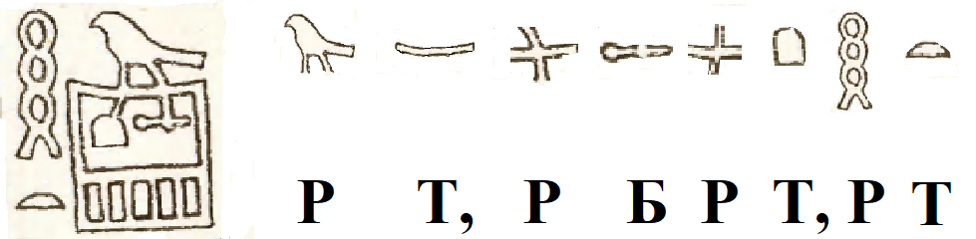
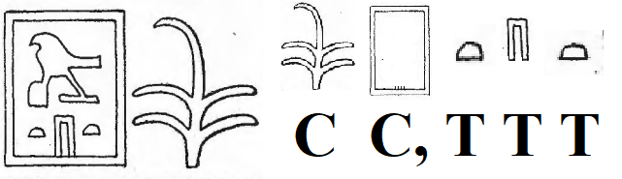
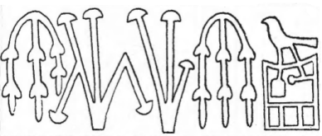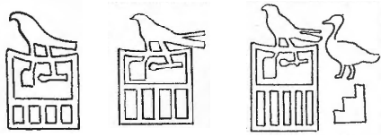
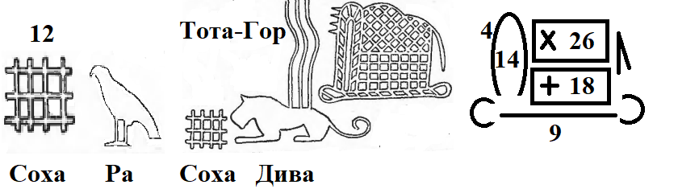
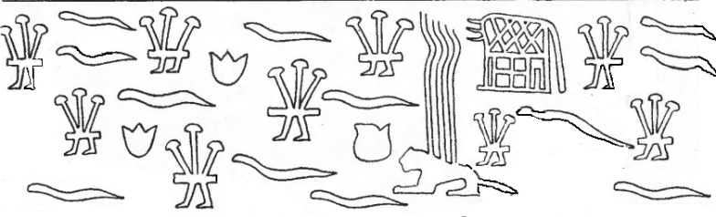
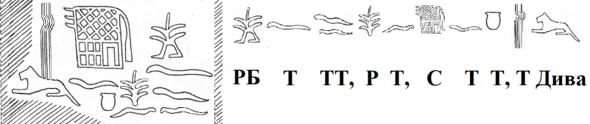
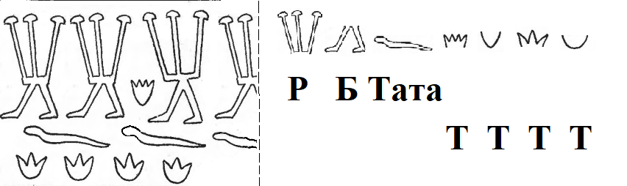
На оттиске цилиндрической печати № 7 склепа S3357 кодирован титул «Соха Ра (код «12» - Ра-Сокол); Соха, Тота Гор-командир Дива (Тот 1-й фазы месяца – трижды, 3; Львица)». (см. фото 11, 4-й ряд сверху) Полиграммой «слон» цифрами и графемами слева направо сверху вниз показан титул: «Аминь (код «4»), Ом-глава жрецов Таты (двукратно: а) код «14» Таты бело-черной магии, б) дуга 4-й фазы месяца); Аминь-Дива (косой крест – окончательная сумма 8 = 2+6), Ра-Тата (Ра-крест – код 18 Таты черной магии). Та – указательное местоимение (месяц 4-й фазы углом в форме хвоста), Тата ТТ (Та 3-й фазы и Тот 1-й фазы). Между этими знаками код «И верховная» (горизонталь), богини И-Хов (код «9»)».
Печать № 8 склепа S3357 кодирует титул «Раба Тата» (РБ ТТ; Ра-трилистник, Брести-ноги, Тата-змея). (см. фото 11, 5-й ряд сверху) Этот комплект линий формой 7-конечного креста кодирует титул «Юпитер-начальник» (код «7»). Полиграмма «тюльпан» скрыла имя Тата (ТТ; Та 4-й фазы месяца углом, Тот 2-й фазы месяца). Внутри верхнего знака есть код «Гор командир жрецов богини Тата» (троекратно, 3, Гор код Та 4-й фазы месяца углом). Перед головой львицы Дива написано имя Тата (ТТ). Это – Тот 2-й фазы месяца двукратно. В полиграмме «слон» на лбу титул Гор-командир (цифра «3»). На теле сверху для империи Сет, преобразованной в женскую форму, записан титул «Аминь-Амин» (косой крест Аминь – пятикратный повтор, 5, Амин). Ниже в женской империи Сеть указан титул «Ховра», главком войск. Справа знак Хов-вертикаль. Левее титул «Ом-глава жрецов Хова, Ра» (двукратно, 2, Ом код Хов-вертикаль, Ра-крест).
Печать № 9 склепа № 3357 слева направо записала титулы и имя верховной жрицы: «Та – Дива, Стата, Рата, Раба – та Тата». (см. фото 11, 6-й ряд сверху). В полиграмме «слон» для империи Сет сверху титул Аминь-Соха (косой крест Аминь – повтор 12 раз, код «12»). Ниже для женской империи Сеть в прямоугольнике титул «Омра, Тата» (двукратно Ра-крест – Та 4-й фазы месяца квадратная). В слове «раба» сверху иероглиф «Ра-трилистник двукратно» (2Ра) показывает титул «Омра», высший 100-й градус иерархии жрецов. Полиграмма «слон» имеет чтение звуком «С» по названию «Сеть» горизонтального прямоугольника. Слово «Стата» означает жрицу, имеющую уровень «100». Слово сохранилось в русском языке в форме «статус», «статный», Иероглиф «котел» имеет чтение «Т» по дуге его нижней окружности формы Тота 2-й фазы месяца. Слово «Рата» означает понятие «ратница», ратник, член войска, боец. В иероглифе с чтением «Р» зафиксирован статус «жрецов Ра Гор-командир». Он показывает командование Кругом 7-ми стратегов Ра, генштабом. Это – статус главы мировой империи. Англичанин У.Эмери в книге об итогах раскопок склепа заменил понятие «полиграмма» (набор букв, скрытых формой объекта) пейоративом «храм» (shrine). Он скрыл, что текст написан на русском языке.
Цилиндрическая печать № 10 склепа S3357 имеет надпись: «Раба Тата, Тата, Тата, Тата-Аминь». (см фото 11, 7-й ряд сверху). Слово Раба (РБ; Ра-трилистник, Брести-ноги). Тата – это ТТ в изгибах Змеи. Слово Тата написано еще двумя вариантами полиграммы «тюльпан». В центре печати сверху Т – это Тата-Аминь (Та 4-й фазы месяца углом – четырехкратно). В нижнем ряду знаков на печати Т – это Тата-Гор (Та 3-й фазы месяца углом – трехкратно). Тата четырехкратным повтором (код 4, Аминь) означает титул Тата-Аминь. Это показывает, что верховная жрица служит богине Аминь в женской империи. Слово Тата имеет только глава мировой империи, верховная жрица ранга «100». При 0-й династии имя Тата изгибами тела Змея кодируют только для верховной жрицы из префектуры Змея в дельте Нила, которая относится к территории женской империи Сеть.
Печать № 11 склепа S3357 содержит схему мировой империи в полиграмме «слон», где империи Сет и Сеть разделены каждая на две провинции. Мужская империя Сет (крупный прямоугольник) доминирует сверху. (см. фото 12, верхний ряд) Главным богом в обеих империях является Ра (Ра прямой крест – четырехкратно, т.е. Ра-Аминь). В нижней части печати справа под задними лапами слона в районе империи Сеть показана геополитика мира – «Мон-Ра», в которой доминирует и на первом месте находится Мон, женская провинция доминирующей империи Сет. Фото 12
Печати с именем Сара, Тая Ита, Рарара из склепа S3357
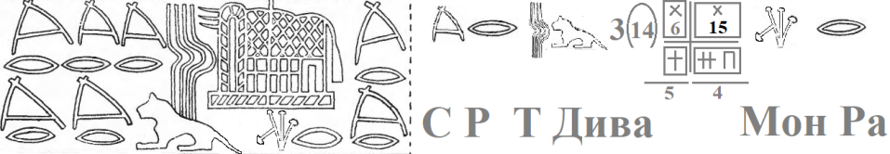
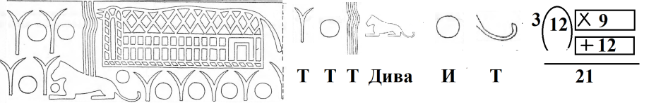
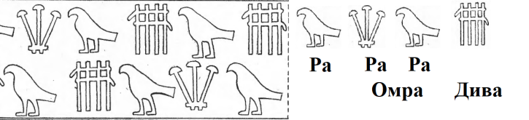
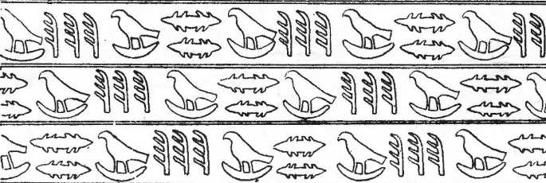
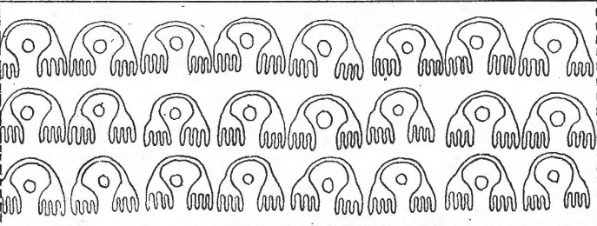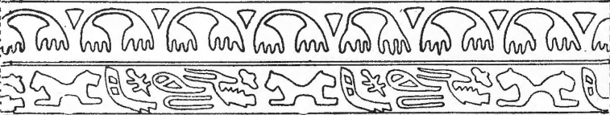
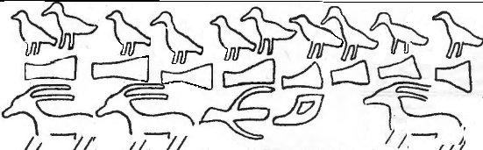
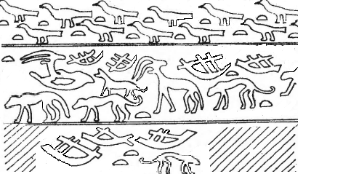
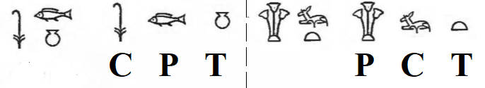
В каждой из четырех провинций мира кодирован титул верховной жрицы. В мужской провинции империи Сета на Западе – это Аминь Хов-И главком (косой крест – шестикратно). В женской провинции на Востоке – это Аминь – Сет (косой крест – 15-тикратно). Внизу в империи Сеть (Запад) на территории мужской провинции на Западе – это титул Ра (прямой крест). В женской провинции на Востоке указан титул «Омра – Тата» (двойной крест – Тата 4-й фазы квадратной формы). Логограмма «слон» записала титулы главы мировой империи слева направо сверху вниз: «Сара-Амин (СР; Соха, Ра-НЛО – пятикратно, 5, Амин). Та – Дива (Т – это Тот 1-й фазы месяца – четырехкратно, 4, Аминь). Гор-командир (код «3» на лбу слона). Ом-глава жрецов Тата (двукратно, 2, Ом а) код 14 богини Таты бело-черной магии, б) Тата 4-й фазы месяца формой хобота). Аминь Хов-И главком войск (косой крест – шестикратно) – это титул в мужской провинции империи Сета. Аминь-Сет (косой крест – 15-тикратно) – это титул в женской провинции империи Сета. Ра (прямой крест) – это титул в мужской части провинции Сеть. Омра Тата (двукратно, 2, Ом код Ра-крест, Тата 4-й фазы месяца квадратной формы) – это титул для женской провинции империи Сеть. И верховная Амин (горизонталь – код «5») – это титул для мужской части мировой империи. И верховная Аминь (горизонталь – код «4») – это титул для женской части мировой империи. Ом-глава Сара (двукратно, 2, Ом код Сара)» обозначает главу мировой империи из мужской империи Сета. Крест, который разделил мировую империю на 4 части, имеет в составе четыре креста Ра. Так кодирована геополитика Ра-Аминь, где Ра доминирует, а Аминь (код «4») угнетена, скрыта четырехкратным повтором креста Ра. Гегемония бога Ра в мировой империи объясняет причину, по которой в 35 м от склепа S3357 построен склеп солнечной ладьи, на которой душа верховной жрицы Сары титула Раба Рата уплыла в Рай.
Печать № 12 склепа S3357 содержит дополнительно два имени этой верховной жрицы. Это - Таи (ТИ; Тот 2-й фазы углом, Иов-круг пустой) и ее имя Ита (ИТ; Иов-круг пустой. Тот 2-й фазы хвостом львицы). (см. фото 12, 2-й ряд сверху) Полиграмма «слон» скрывает титул: «Гор командир (цифра «3»), Тата-Соха (Тата 4-й фазы – код «12»); Аминь И-Хов (косой крест – девятикратно, «9», богиня И-Хов) – это титул для империи Сета. Ра-Соха (Ра-крест – 12-тикратный повтор) – это титул для женской империи Сеть. Слова Соха Ра сохранились в форме географического названия пустыни Сахара. «Соха» - это богиня кода «12», жена владыки времени бога Птаха (код «11). Титул «Соха» имела только глава мировой империи. На печати зафиксированы титулы Таи-Аминь (Таи – четырехкратно) и Ита-Аминь (Ита – четырехкратно). Оба титула связаны с культом сочетания Юпитера и второй фазы Луны.
Печать № 13 склепа S3357 содержит дополнительное имя верховной жрицы Рарара и титул Ра-Дива, закодированный Ра-крестом восьмикратного повтора. Рарара (РРР; Ра-Сокол, Ра-трилистник, Ра-Сокол). В слове Рарара содержится титул Омра – двукратный повтор Ра. Таким именем называли только главу мировой империи. (см. фото 12, 3-й ряд сверху) На печати № 14 склепа S3357 содержится имя жрицы Рата (РТ; Ра-Сокол, Тот 2-й фазы месяца), титул «Ом» (код «2», две дубины) и титул «Гор-командир жрецов богини Аминь» (трехкратно, 3, Гор код «4» веткой с четырьмя отростками). (см. фото 12, 4-й ряд сверху)
Печать № 14 склепа S3357 содержит имя Таи (ТИ; Тата 4-й фазы месяца, Иов-круг). На концах дуги месяца две четырехпалые ладони – титул Ом-глава жрецов богини Аминь (код «4»). (см. фото 12, 5-й ряд сверху) Сложная верхняя полиграмма и круг скрывают предложение: «Та – Тата Гор» (Т – ТТ; Тата 4-й фазы Луны трехкратно). На печати № 15 в верхней строке содержится титул «Ом, та – Тата». Ом – это треугольник вершиной вниз, титул главв всех жрецов. В нижней строке кодирован титул: «Ом-глава жрецов Дивы (двукратно, 2, Ом тотем Дивы львица). Та – Ра-Мон (Тата 3-й фазы месяца; империя Ра-Мон шестиконечным крестом в теле ящерицы). Ом-глава Ратата (двукратно РТТ; а) Ра; Ра-эллипс. Тата 3-й фазы месяца. Тот 1-й фазы месяца в форме рогов козла. б) Ра-эллипс, Та 3-й фазы месяца на боку эллипса, Тот 1-й фазы месяца на боку эллипса). (см. фото 12, 6-й ряд сверху)
Печать № 15 склепа S 3357 имеет два вариант написания имени Тата. а) Звуки ТТ имени записаны парой Тотов-ибисов (самка и самец) с пятикратным повтором (Амин). Закодирован титул Тата-Амин. б) Звуки ТТ записаны дугами барабана (Тот 2-й фазы сверху, Тата 4-й фазы месяца снизу) с 8-микратным повтором. Это – титул Тата-Дива. В нижней строке записан титул Омра (двукратно, 2, Ом код Ра-антилопа). Имя Рарара (РРР; Ра-Тата 3-й фазы крестом. Ра-эллипс. Ра-антилопа). (см. фото 12, 7-й ряд сверху) На печати № 16 текст написан слева направо. В верхней строке много раз написано имя Рата (РТ; Ра-Сокол, Тата 4-й фазы Луны). В средней строке написано: «Татара (ТТР; Тата 4-й фазы Луны. Тот 1-й фазы месяца. Ра-эллипс). Сесея (СС; Соха двукратно). Жрецов Сета Гор-командир (Сет-шакал – трехкратно, 3, Гор). Тата (ТТ; Тот 1-й фазы месяца рогами; Тата 4-й фазы Луны). Сотня Сета (СТ СТ; Соха, Тата 4-й фазы Луны; Сет-шакал. Тата 4-й фазы Луны). Соха Сета (Соха, Сет-шакал)». Нижняя строка повреждена. «… жрецов Сохи Гор-командир, Тата Сета (Соха трехкратно, 3, Гор; Тата 4-й фазы Луны двукратно; Сет-шакал)….»
На вазах в склепе S3357 был написан титулы «Сарита» (СРТ; Стебель, Ра-рыба, Тата 4-й фазы нижней дугой котла) и «Расита» (РСТ; Ра-трилистник, Сет-шакал, Тата 4-й фазы Луны). (см. фото 12, нижний ряд) Сарита – это русское слово «царица», записанное без еще не изобретенной буквы «Ц». Слово «Расита» является поэтическим эпитетом, связанным с ночной росой.
Всего У.Эмери прорисовал оттиски на глине 16 печатей, и мы дополнили прорисовку двух. Еще два оттиска имеют маленькие кусочки информации. Их содержание непонятно, как и оттиски печатей на семи некачественных фотографиях. На всех оттисках печатей есть русское имя Рата, и нет имени «король Гор Ага». В составе мировой империи показаны две женские империи Сеть, кодируемые горизонтальными прямоугольниками. Это произошло по указанию Круга 13-ти судей, который изменил мужской статус империи Сета (Восток) на женский статус. Это было сделано, чтобы не нарушить правило, что главой мировой империи назначают жрицу из женской империи. Жрица Раба Рата Ратата из империи Сета (Восток) формально представляла женскую империю Сеть жрецов Запада, в которой главной кастой были жрецы Юпитера. В ее склепе нашли женский череп и четыре тазовые кости, которые принадлежали женщинам. [22] Принесенные в жертву были служанками госпожи. Форма склепа S3357 зафиксировала женский титул Ом-глава жрецов Дива, Ом-глава жрецов Аминь числом бастионов на сторонах Сета-прямоугольника. Это - дважды по 8 бастионов и дважды по 4 (короткая сторона) соответственно. Форма склепа вертикального прямоугольника с направлением на Север кодирует бога по имени Сет, которому служила верховная жрица. Факты показали, что в склепе S3357 южнее деревни Абу-Сир похоронен не царь Гор-Ага, а российская верховная жрица Раба Рата Ратата, глава мировой империи на должности Сара для мира, Сарита – для западной империи Сеть. Подробный показ состава мировой империи в печати на полиграмме «слон» опроверг ложь англосаксов о «прото-королевстве Египет». При 0-й династии Египет был центром управления мировой империи, которым управляли русские жрецы, который возглавляла русская верховная жрица титула Раба Рати.
На костяном ярлыке с титулом Раба Рати вырезано имя другой верховной жрицы (в последовательности № 2) из женской империи Сеть. Ее Ра-Сокол демонстрирует правый (Юпитер) бок, поскольку она служит Юпитеру. (см. фото 10, 2-й ряд сверху) В ее иероглифе Тата 4-й фазы стоит не Луна, а месяц. К знаку Тата 4-й фазы месяца внизу слева добавлена горизонталь «И» - титул «И верховная жрецов Таты». Ее титул Раба Рата написан слева направо в вертикальном прямоугольнике – мужской империи Сет. Внизу в женской империи Сеть она имеет имя Хава (Хов-И, код «6»). Справа от сереха написано по-русски «Та – Ра сама» ТРСМ; Тата-Тот, Ра-эллипс, Сет-шакал, Мон-Луна. Внутри кода империи Сета – крепости прямоугольника с бастионами указан титул жрицы Ра-Ом (Ра-Сокол, Ом-треугольник). Это – титул Омра, высший 100-й уровень среди жрецов, показатель главы мировой империи. Подтверждением является 100-спираль рядом, уровень иерархии 100. Указан ее титул Хов командир жрецов Тота (Хов вертикаль - Тот 2-й фазы Луны). Ниже изображен титул Хов-И (фаллос, главком войск) и имя верховной жрицы Тата ТТ (Тот 1-й фазы месяца двукратно). Эта пластина из Абидоса, где была территория империи Сета.
3) В музее Ганновера ошибочно утверждается, что кувшин с надписью «царь Гор Ага» поступил якобы из Саккары, где не было надписей на сосудах, и были обнаружены только оттиски печати на глине. Указано имя верховной жрицы главы мировой империи Тата (ТТ). Т – это Тата Ра Ом-глава жрецов Юпитера. По элементам Тата 3-й фазы месяца, двукратно, Ом код Юпитера пустой круг. Ра – это прямой крест. Т – это Тот 2-й фазы Луны. Форма Ра-Сокола показывает империю Ра-Аминь. Тело птицы - это Ра-эллипс. Хвост Аминь – это косой крест в задней, угнетенной позиции. (см. фото 10, сверху 2-е слева) [23] Жрецами Юпитера командовала только глава мировой империи. В картине на сосуде Ра-Сокол держит в лапе горизонтальную линию «И» – титул «верховная», показатель высшей власти мировой империи. В другой лапе у птицы знак Таты 3-й фазы Луны. Написано имя Рата Ра-И Тата-Гор. После определяемого слова дополнительно поставлено определение. Нижняя часть сереха кодирует титул «Ом-глава жрецов Тота 2-й фазы (дуга месяца концами вверх двукратно), Ом-глава жрецов бога Гора (двукратно цифра 3 линиями вертикально для империи Сета, горизонтальными линиями - для империи Сеть).
4) У Рабы Раты из Абидоса, знак которой экспонирует Британский музей, есть дополнительный иероглиф в знаке Ра-крест. Это вертикальная линия креста Ра, которая имеет форму дуги Таты 3-й фазы месяца от лапы к булаве. Такого иероглифа Ра-Тата нет на оттиске печати из Саккары. В Британском музее птица держит в лапе Тату 3-й фазы месяца, а на печати в Саккаре – это Тата 4-й фазы месяца. Показаны разные богини, которым служат разные жрицы в разный период времени. (см. фото 10, сверху. 3-е слева) В имени и титуле жрицы из Абидоса, вырезанном на деревянной табличке, внизу указана ее должность «Дива Татара» (Львица, ТТР 300). Три сотни (24 года, 3 месяца, 1 день правления). Цифры 100-спираль имеют вращение по часовой стрелке, показывают женскую империю Сеть. Львица – это кодовое обозначение богини Дивы и титула жрицы. ТТР. Тата 3-й фазы месяца Ом (двукратно) Юпитер пустой круг. Трон, Ра-Сокол. Имя Татара по иероглифам не соответствует другим вариантам имен верховных жриц титула «Раба Рата». Логотип геополитики империи Ра-Аминь сделан с помощью правого (Юпитер) крыла формой Ра-эллипс и знака Аминь (косой крест). (см. фото 10, сверху справа) Ноги птицы указывают титул Ом-глава жрецов Аминь (двукратно, 2, Ом код косой крест Аминь). Кроме того, на деревянном ярлыке указаны знаки префектур Ра-эллипса мужского (вертикально) и Ра-эллипса женского (горизонтально), вокруг линий которых выступают перпендикулярные линии – символы бастионов крепости. [24] Имя, иероглифы этой верховной жрицы не соответствуют знакам других вариантов написания титула. 6) На печати из Абидоса, найденной Ф.Питри при раскопках 1899-1900 годов, в имени жрицы для женской империи Сеть (внизу горизонтальный прямоугольник) указана цифра «2». Это – показатель титула Ом, Ом-глава жрецов. Она служила в мужской империи Сета и ее сокол показывает левый (Ра) бок. (см. фото 13) Не конкретизируется склеп, в котором нашли эту печать, поскольку подобные печати найдены в склепах B10, B14, B15.
Фото 13
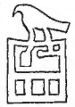
Факты показывают, что титул Раба Рата шесть раз написан с дополнительными знаками, другим вариантом знаков имени Тата для шести разных верховных жриц. Признаки правления верховной жрицы с титулом Раба Рата в периоде «Г» 0-й династии. а) Надпись сереха из Британского музея сделана на глазированной поверхности методом обжига керамики, облитой окисью меди. Это – технология изготовления цветной керамики 0-й династии. В музее Берлина этот же знак нанесен на поверхности медного топора – свидетельство этапа изготовления медных орудий в периоде «Г» 0-й династии. В серехе верховной жрицы три раза показано существование в мировой империи одновременно двух женских империй – два горизонтальных прямоугольника. Это – период 0-й династии. Внизу титул жрицы – это Гория (цифровой код 3, Гор) – должность жрицы № 2, главкома войск. В Саккаре жрица склепа S3357 является главой мировой империи. Однократно в серехе жрицы показан только вертикальный прямоугольник – время после захвата долины Нила, пока там еще не создали центр мировой империи, управляющий двумя империями – мужской и женской, и эта территория входила в состав Империи Сета.
В Британском музее маскируют пейоративом «царь Гор Ага» изображение седьмой верховной жрицы титула Раба Рата с именем Ратара Тата Ратата. У нее в имени дополнительно к знакам Раба Рата внизу к иероглифу Тата 4-й фазы Луны добавлен Ра-крест с длинной вертикальной линией. Позади сереха два ее имени: а) Тата Аминь Сета, б) Ратата логотипом Ра-сосуд эллиптической формы с двумя дугами ТТ по бокам. Англичане солгали, что это - «имя его жены Бенериб», хотя верховная жрица соблюдала обет безбрачия и не была ЛГБТ. Это - верховная жрица по имени Ратара Раба Тата Ратата, имя которой неизвестно египтологии (на 20.7.2026). Она находится в 0-й династии, не попала в список жриц печати Радаты («Дэн») и Хавы Совы («Каа»). У этой жрицы не указана угнетенная женская империя внизу сереха, а есть только вертикальный прямоугольник империи Сет. (см. фото 14) Фото 14
Верховная жрица Раба Ратара
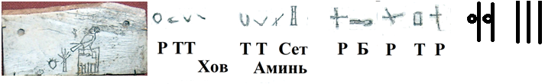
На ее ярлыке написано слева направо: «Ратара Хов; Тата Аминь, Сета Ом-глава; Ратара Раба, Знак «Хов-вертикаль» на восточном боку Ра-эллипса показывает, что она была Ховрой, жрицей № 2 главкомом войск. Юпитер (пустой круг) на Западе и Востоке показывает, что она – диктатор. Под соколом в прямоугольнике империи Сет написан титул: «Та – Раба Ратара, Гор командир» (цифра 3), Ом-глава Хов-Юпитера (двукратно, 2, Ом код Хов вертикаль – пустой круг Юпитер). Чтение сверху вниз справа налево. Указательное местоимение «та» – это Тот 2-й фазы верхней линией прямоугольника. Имя Ратара РТР; Ра-крест, Та 4-й фазы Луны, Ра-крест. Длинная линия креста идет ниже знака Тата 4-й фазы вдоль правого края прямоугольника. Титул Раба РБ - это Ра-крест, Булава. Западнее хвоста птицы указан ее титул «Ом-глава жрецов Сета». В женской империи она имеет титул Тата-Аминь Сета-Ом» (Тот 2-й фазы двукратно, косой крест Аминь, Сет прямоугольник внутри код «2»). Эта верховная жрица выполняла обязанности в двух империях, поэтому знак Юпитер (пустой круг) на ярлыке сделан на Западе и на Востоке. Ее имя Ратата РТТ в форме котла эллиптической формы (Ра) и двух дуг месяцев острыми концами наружу на краях написано: а) Ра-эллипс, б) Тата 3-й фазы месяца, в) Тот 2-й фазы месяца. В Британском музее вместо реального имени Раба Ратара Ратата подменили это пейоративом «его жена Бенериб». Первое имя Ратара означает «ратница /бога/ Ра. В списке печати Радаты («Дэн») этой верховной жрицы нет, как ее не было в энциклопедии Википедия (20.7.2026). Раба Ратара Ратара входит в 0-ю династию.
В Пушкинском музее на слоновой кости размером 43 на 25 мм гравирован ярлык восьмой верховной жрицы с титулом Раба Рата, у которой позади прямоугольника написано ее имя «Та –Тата» (Т – ТТ; Та 3-й фазы месяца, Тот 2-й фазы месяца, Тот 1-й фазы месяца). (см. фото 15) [25] Затем указан ее титул «жрецов Юпитера Гор командир (пустой круг – цифра 3, Гор). Ра-Сокол имеет внутри в теле титул «главком войск» (аналог оборотной буквы Т). Ра-Сокол держит в лапе название титула «жрецов Таты 3-й фазы месяца Хов-командир» (Та 3-й фазы – вертикаль). Командовать жрецами Юпитера может лишь глава мировой империи. Имя Тата давали только главе мировой империи. На ярлыке отсутствует код женской империи Сеть – горизонтальный прямоугольник. Именем в империи Сета у жрицы было Гория (код 3, Гор). Это – древнейшая верховная жрица 0-й династии, которая руководила захваченной долиной Нила, пока ее еще не сделали провинцией, не создали внутри мировую администрацию двух империй Сет и Сеть. На ярлыке показана единая территория империи Сет (вертикальный прямоугольник). Фото 15
Раба Рата, Гория Тата
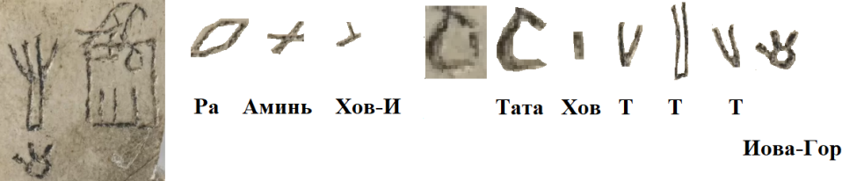
Девятая верховная жрица с мнимым титулом Раба Рата по имени Тата Батя титула Омра (100-й градус) имеет деревянный обломок ярлыка. Чтение знаков слева направо сверху вниз. (см. фото 16) Фото 16
Тата Батя [26]
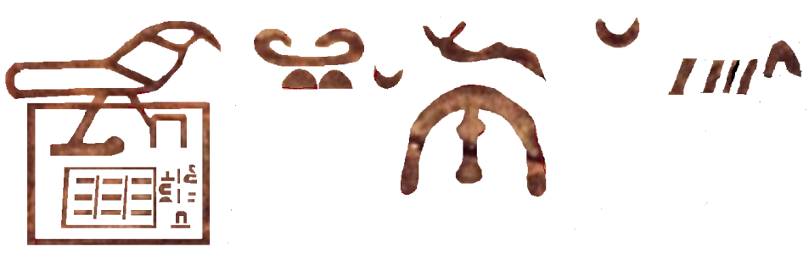
Написано: «Тата (ТТ, Та 4-й и Тот 2-й фаз месяца в голове птицы); Омра (двукратно, 2, Ом код Ра-эллипс в теле птицы); Ом-глава жрецов Аминь (двукратно, 2, код косой крест Аминь); Батя (БТ; Булава, Тата 4-й фазы квадратная); Империи Сеть (прямоугольник горизонтальный) Ом-глава жрецов Хова (двукратно вертикаль) Гор-командир жрецов Гора (троекратно, код 3); Хов-и главком (оборотное Т); Тата (ТТ; Тата 3-й фазы месяца, Тата 4-й фазы Луны); Ом-глава жрецов Хова (двукратно – вертикаль); Тата (ТТ; Тата 3-й фазы месяца двукратно); Ом (код «2»); Тата И верховная (Тата 4-й фазы месяца – И горизонталь). Продолжение надписи. «Та – Тата (Т – ТТ; Тот 2-й фазы месяца, Тата 4-й фазы Луны двукратно); Та – Тата Мон (Т – ТТ М; Тот 2-й фазы, Тата улитка-слизень, Мон-трилистник вниз); Та – Аминь Тата (Т – АТ; Тот 2-й фазы. Код 4 Аминь, Тата 4-й фазы месяца». Описано имя Тата Батя русской верховной жрицы из женской империи Сеть (горизонтальный прямоугольник), которая имела титул Омра и возглавляла мировую империю. Англосаксы скрыли Тату Батю пейоративом «царь Гор Ага». Она входит в 0-ю династию.
У. Эмери в книге 1939 г. «Гор-Ага» поместил прорисовку ярлыка из Накады жрицы титула Раба Рата. Мы ранее рассмотрели другой восстановленный из осколков вариант такого ярлыка. Особенности ярлыка 1939 года. а) У сокола 4 ноги. Показана империя Ра-Аминь (Ра-сокол, 4 код Аминь). б) Ниже Ра-Сокола титул для восточной мужской империи, преобразованной в женщину: «Та – Тота-Ом Булава, Ом Тата-Аминь». в) Две линии составлены из титула «Тата 4-й фазы месяца (код 10). Ом-глава жрецов Аминь (Аминь двукратно т.е. Ом 1) косой крест, 2) четырехкратный повтор. г) Титулы для второй, нижней женской империи Сеть: «Таты 4-й фазы (цифра 10); Аминь Гор-командир (косой крест – трехкратно). Богини Сеть (прямоугольник) И верховная (горизонталь) Гор-командир (троекратный повтор); Ом-глава жрецов богини И-Хов (двукратно аналог Т); Ом-глава жрецов бога Хова (двукратно Хов-вертикаль). д) Под именем Тата для мировой империи справа внизу указан титул Тата-Ом, Тата-И Ом. Гор командир жрецов империи Ра-Аминь (троекратно Ра-крест – 4 точки Аминь)». (см. фото 17, сверху слева) [27]
В этом ярлыке повторен принцип создания имени Тата жрицы из могилы а21 Эль-Амры и из храма Иераконполиса. Тело верховной жрицы – это мировая империя. На боку сосуда из могилы а21 в Эль-Амре логограмма содержит код империи Ра-Аминь (Ра-крест – четырехкратно). Внутри логограммы также кодированы два имени жрицы Тата. По вертикали ТТ – это Тот 2-й фазы месяца сверху, Тата 4-й фазы месяца снизу. По горизонтали ТТ справа – это Тата 3-й фазы месяца, Тот 1-й фазы месяца слева. (см. фото 17, сверху, справа) Фото 17
Имя Тата с кодом мировой империи
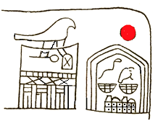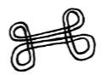
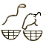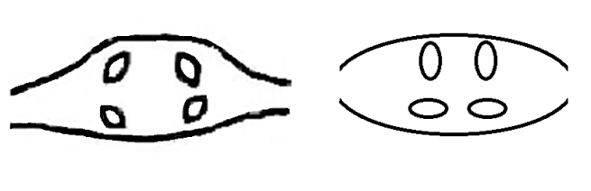
В храме Ра-Соколихи Иераконполиса внутри имени жрицы Тата ТТ (Та 4-й фазы и Тот 2-й фазы) написан код Ра-Аминь. Это – Ра-эллипс четырехкратно (4, Аминь), где два эллипса - это вертикальные мужские провинции, а еще одна пара знаков горизонтальных эллипсов являются женскими провинциями. (см. фото 17, 2-й ряд, справа) У главы мировой империи Статы из Накады ее имя Тата ТТ написано знаком Тот 2-й фазы Луны двукратно, внутри которого код Ра-Аминь мировой империи. Это - Ра-крест четырехкратно (4, Аминь). (см. фото 17, 2-й ряд, слева) Дополнительным изобретением жрецов стала добавка ключей смысла. Каждую империю на знаке Тот обозначили ее животным тотемом. Чтение слева направо, поэтому первым обозначен Змей – тотем женской империи Аминь. За ним следует Орлица – тотем империи Ра. Они сочетаются с женским и мужским статусом империй Аминь и Ра соответственно. Ярлык Статы Рататы свидетельствует об изменении символов идеологии. Это – показатель начала 1-й династии. Изложенные факты показывают, что девять разных верховных жриц с одинаковым титулом Раба Рата (раба воин) правили мировой империей в период 0-й династии до верховной жрицы Статы из Накады. Англосаксы скрыли этих русских верховных жриц 0-й династии пейоративом «царь Гор Ага» неизвестной национальности, названной «фараонская династия» (Pharaonic dynasty).
Признаком начала 0-й династии является 1) отсутствие в серехе над вертикальным прямоугольником знака Ра-Сокол, поскольку Египет еще является территорией империи Сета, в нем нет центра мирового управления, он не разделен на две разные администрации мировой империи. Нет необходимости указывать боком Ра-Сокола принадлежность жрицы к конкретной империи Востока или Запада. 2) Одновременно в серехе мировой империи существуют две женских империи (два горизонтальных прямоугольника один над другим слитно). 3) В серехе отсутствует имя верховной жрицы для империи Сеть (горизонтальный прямоугольник). Примеры древнейших имен жриц 0-й династии. В могиле U-s титул верховной жрицы обозначен цифрой «4», кодом богини Аминь внизу в империи Сета. Ее имя – это Амина. Ее статус обозначен знаками под серехом. Это – И верховная Юпитера (горизонталь – пустой круг в центре под горизонталью); И верховная (горизонталь). (см. фото 18, слева) Фото 18
Имена и титулы верховных жриц
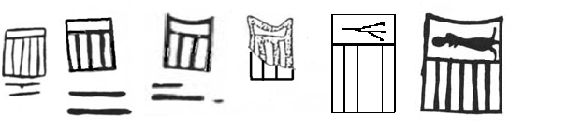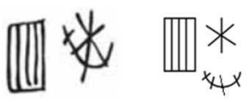
Второе имя помещено в публикации 1999 года без указания номера конкретной могилы некрополя U. Указан титул «Гор-командир» (цифра 3, «Гория») для империи Сета. Таким знаком обозначают верховную жрицу № 2 Ховра - главкома войск мировой империи. Под серехом показан ее титул «Ом-глава жрецов» (код «2»). Эта жрица является диктатором, поскольку она сочетает вторую по значению должность Ховра и должность верховной жрицы № 1 Омра. (см. фото 18, 2-е слева) Третье имя начинает указательное местоимение «та» (Тот 2-й фазы месяца) на месте верхней линии прямоугольника. Внизу указан титул Ом-глава жрецов (код «2»; имя Ома) для империи Сета. Под серехом указаны два титула жрицы: а) Ом-глава жрецов (цифра «2»), б) И верховная (горизонталь). Эта верховная жрица также была диктатором, который сочетал одновременно две должности. (см. фото 18, 3-е слева) Четвертое имя нашли на обломке костяной пластины при раскопках могилы U-t, поскольку при похоронах соблюдали ритуал раскола на части ценных предметов. (см. фото 18, 4-е слева) Повторен предыдущий титул и имя Ома. Женское имя Ома сохранилось в Африке, где оно широко распространено. Еще одна жрица имела имя Мона Амина (Мон-Луна, Амина 4), в котором Мон – это трилистник убывающий, аналогично таянию Луны в 3-й фазе. (см. фото 18, 5-е слева) Для другой жрицы в серехе записали фразу «Та – Ра-Мон, Амин», в которой Ра кодировали Ра-Рыбой, а Мон – трилистником. (см. фото 18, 6-е слева) Жрице 0-й династии записали слово Сара СР (Сета-Гор; Сет прямоугольник – цифра 3); Ра-трилистник наверху кода мировой империи Ра-Мон. Полностью титул записан «Сара Тота Ом-Аминь». В нем Ом это двукратно, 2 код а) Аминь косым крестом, б) код четырехкратного повтора косого креста. (см. фото 18, справа) Это – самый древний образец сереха, где полностью отсутствует кодовый знак женской империи Сеть. Шесть перечисленных серехов относятся к периоду «Б» 0-й династии, пока не изобрели элемент логотип сереха «Ра-Сокол» - обозначение боком птицы бога, которому служит верховная жрица.
В период минус 1-й династии мировую империю кодируют сочетанием Ра (правый глаз) Юпитер (левый глаз верховной жрицы). Это - Запад – Восток соответственно. (см. фото 19, верхний ряд 1-е и 2-е слева) Ра-Юпитер – это Ра-эллипс и код «7», семикратный повтор Ра. В среднем этапе 0-й династии мировую империю кодируют шестиконечным крестом. Три луча вверх наверху креста – это Ра, а три луча вниз – это Мон. На этапе «Б» 0-й династии изобретают логотип империи Ра-Аминь вертикальным Ра-эллипсом четырехкратно (4, Аминь). (см. фото 19, верхний ряд, 2-е справа и правое) Ра-Аминь демонстрирует должность Ховра главкома войск, у которой наверху Ра-эллипс и ниже - косой крест Аминь (см. фото 19, средний ряд, 1-е слева) В храме женской Ра-Соколихи на 80 км южнее Луксора две префектуры показаны горизонтальным эллипсом камня. У него на Западе белый цвет Аминь, знак Тот 1-й фазы и число «4» на конце. На стороне Востока префектура обозначена красным цветом бога Юпитера (см. фото 19, средний ряд. 2-е слева). Империю Ра-Аминь изображают сверху вертикальным Ра-эллипсом и внизу – косым крестом Аминь. Такой логотип помещают в тело Ра-Сокола, у которого косой крест Аминь расположен на хвосте. (см. фото 19, 4-е слева) В окончательном периоде «Г» 1-й династии кодируют две империи Сет и Сеть мировой империи прямоугольниками в корпусе корабля с дугами ТТ имени Тата (см. фото 19, 5-е слева). На печати из склепа S3357 мировую империю в периоде «В» 0-й династии изображают формой слона. У него сверху прямоугольник империи Сет с именем Ом (цифра 2), а внизу прямоугольник империи Сеть с именем Амина (код 4, Аминь). С хвоста к голове слона полиграммой кодирован титул верховной жрицы: «Та (Тот 1-й фазы хвостом) - Ом-глава и Аминь, Тата-Гор командир (Та 4-й фазы Луны – цифра 3 рогов). (см. фото 11, средний ряд, 6-е слева) Мировую империю Ра-Аминь кодируют Ра-крестом четырехкратно (4, Аминь). (см. фото 19, 2-й ряд сверху, справа)
Перечислим другие признаки 0-й династии. Это – изображение мировой империи двумя глазами верховной жрицы Юпитер-Ра, двумя животными тотемами на знаках ее имени Тата, Ра-эллипсом четырехкратно внутри дуг имени Тата. (см. фото 19, верхний ряд, 2-е справа) На кукле из села Буреть в 80 км севернее Иркутска 24000 у.л.н. вырезано изображение правого глаза – код женской, западной империи. На Шигирском идоле 12100 у.л.н. верховной жрицы Сары Таты Запад показан ее правым глазом (Ра Хов-сучок), а мужская империя показана левым глазом пустого круга (Юпитер). Эта традиция повторена на кукле из Накады, у которой женская империя показана правым глазом Ра-Ом (круг – точка дырочки), а мужская империя на Востоке показана знаком Юпитер (пустой круг) в левом глазе. (см. фото 19, верхний ряд, слева)
Коды мировой империи Фото 19 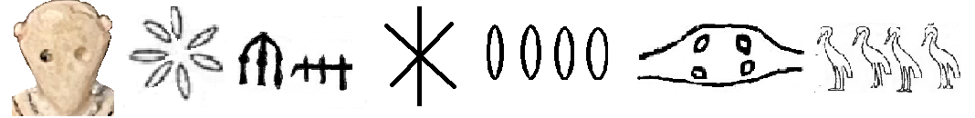
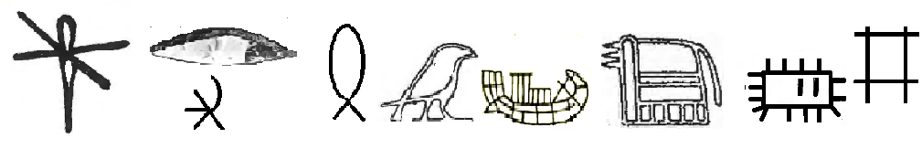
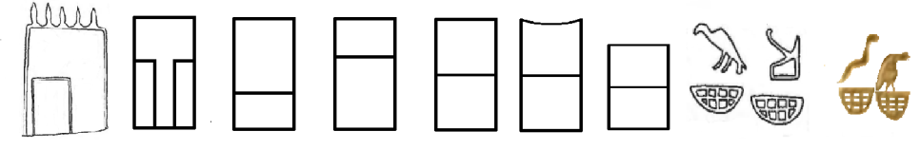
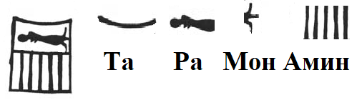
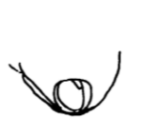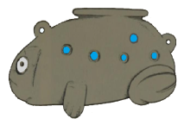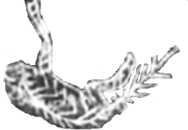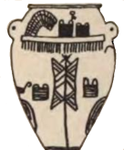
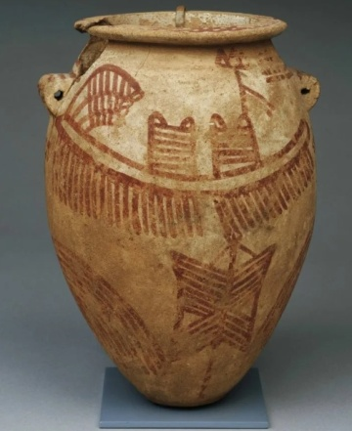
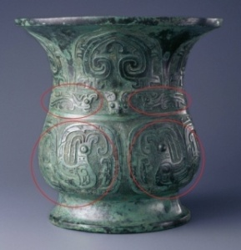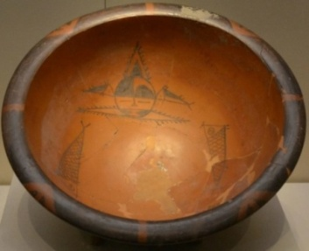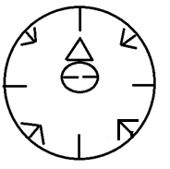
При 0-й династии в серехе верховную жрицу описали кодовой фразой «Та – Ра-Мон, Амина» ТРМА (Тот 2-й фазы месяца, Ра-Рыба, Мон-трилистник убывающий, 5 код Амина). (см. фото 19, 4-й ряд сверху) Ра-Мон является обозначением мировой империи из двух империй Ра (Восток) и Мон (Запад). Символ мировой империи – лягушка из склепа № 7503 Нага эд-Дейр имеет код Кругов 13-7 на заду и Кругов 14-7 на голове. С правой стороны женской империи Сеть эти круги имеют состав 14-7 и 14-7, где число судей обозначено Татой 4-й фазы сверху и Татой 3-й фазы месяца с задней стороны тела лягушки. Всего – это 4 администрации кругов 14-7, 13-7 и 14-7, 14-7 во главе каждой провинции мировой империи. (см. фото 19, 5-й ряд сверху, 2-е справа) В некрополе 0-й династии на 200 м западнее Эль-Амра в захоронении а106 на боку сосуда был написан код реальных правителей мировой империи – Круга 13 судей (Тот 2-й фазы месяца) и Круга 7-ми стратегов (пустой круг). (см. фото 19, 5-й ряд сверху, слева) [28] В книге об итогах раскопок нет описания содержимого могилы с этим кодом на сосуде. На каменном Ра-эллипсе гравирована лягушка-мировая империя с хвостом Ра-Аминь (Ра-трилистник – четырехкратно). (см. фото 19, 5-й ряд сверху, 2-е справа) На каждом сосуде верховной жрицы формой якобы «ручек» сосуда кодированы Круги 13-7 с восточной стороны, Круги 14-7 с западной стороны. (см. фото 19, 5-й ряд, справа) В рисунке на боку керамического сосуда над мачтой корабля виден логотип Кругов 7-ми стратегов и 13-ти судей. Изображен быстроходный корабль с двумя каютами, 40 гребцами (40 весел, 22 впереди и 18 сзади). На этом корабле по Нилу и вдоль морских берегов плавал член Круга 7-ми стратегов Ра - легат этого круга, который вез приказ подчиненным верховным жрицам других стран, забирал дань золотом, драгоценными камнями, из которых в Египте изготавливали ожерелья на шею и на запястье верховной жрице. Над мачтой изображен логотип правящего Круга 13-ти судей и Круга 7-ми стратегов. Это – месяц рогами вверх (13, Тот) и пустой круг (7, Юпитер) соответственно. Мастер изобразил круг одним мазком кисти, соединив его с концом мачты корабля. (см. фото 19, 6-й ряд, слева) [29] При 0-й династии Китай являлся частью империи Ра от Нила до устья Хуанхэ. Египетский логотип «пара Ра-Соколов» повторен на бронзовых сосудах династии Чжоу. Пара соколов показана на сосуде дважды и обведена красными эллипсами. [30] (см. фото 19, нижний ряд, слева) Логотип империи Ра-Аминь повторен на древней китайской чаше. (см. фото 19, нижний ряд, справа)
В период 0-й династии принадлежность к Востоку демонстрируют круглым отверстием Юпитер на восточной стороне ярлыка. Принадлежность к Западу показывают отверстием Юпитер на западной стороне ярлыка. Мужскую префектуру Египта обозначают вертикальным Ра-эллипсом (мужская столица Иераконполь на 80 км южнее Луксора), горизонтальным Ра-эллипсом (женская столица Гелиополь) обозначают женскую префектуру провинции Египет. Бога Ра кодируют его птичьим тотемом Ра-Аист, который боролся с Змеей - кодом богини Аминь. Ра-Аист или Ра-эллипс четырехкратно (4, Аминь) обозначает империю Ра-Аминь, где гегемоном является Ра (Восток). Титул Омра (двукратно Ра) главы мира верховной жрицы кодируют парой Ра-Соколов и двумя штандартами с Ра-Соколами. Ра-Соколиха была в храме на 80 км южнее Луксора, где она имела золотой плюмаж формы ее имени Тата (двукратно Тата 4-й фазы месяца), именем Сова (20-тикратный повтор Таты 4-й фазы Луны). Соколиха имела титул Ом-Ра (золотое покрытие головы + Ра-голова соколихи). Имя Тата, Ратата верховной жрицы записывают разными иероглифами с одинаковым звучанием, иероглифами измененной формы дуги - острым углом, прямым углом. Табуированное имя верховной жрицы маскируют полиграммой, прячут иероглифы ТТ в линии фламинго, змей, животных, улиток-слизней,. Например, на вазе, найденной западнее Абидоса, одним знаком Ра-Аиста записано имя верховной жрицы Ратата «Та – Ратата». Указательное местоимение «Та» написано угловатой формой. Это же имя, закодированное формой Ра-Аист, имеет плавную дугу «Тата» в форме головы птицы. Если на вазе из Абидоса имя Тата написали ногами знака Тата 3-й фазы месяца, то у верховной жрицы Рататы Раисы («король Скорпион 1-й») из склепа U-j имя Тата записано формой ног Ра-Аиста двукратно Тата 4-й фазы месяца. (см. фото 20). Фото 20
Варианты полиграммы «Та – Ратата»
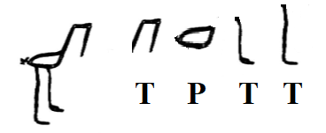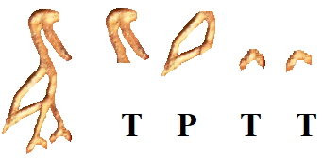
Верховные жрицы повторяли имя Тата предшественницы, как аналогично делали правители, повторяя имя Людовик, Иван, Цезарь, но записывали имя другими иероглифами с одинаковым произношением. Одна дополнительная точка в системе черточек иероглифа меняет его смысл. Этот закон англосаксонские египтологи не учитывали. Например, знак «длань» имени Радаты Икары из Абидоса имел форму прямоугольника с горизонталью внутри, но в имени Радаты из склепа S3503 в Саккаре у знака «длань» есть четыре пальца без большого пальца. Знак имени Раба Сесея («король Нармер») в Абидосе имел внутри иероглифа Сет (вертикальный прямоугольник) на одну вертикаль внутри больше, чем такое же имя в склепе № 40 Хэлуана или в склепе № 414 на въезде в оазис Фаюм.
Верховная жрица имела 6 и более имен, которые играли роль титулов. Например, жрица Ама Маня из склепа 1532 в Нага эд-Дейр имела 12 печатей с разными именами. Ее имя для Египта писали в квадрате, имя для мужской империи Сет – в вертикальном прямоугольнике, для женской империи Сеть - в горизонтальном прямоугольнике.
В периоде «В» 0-й династии форма захоронения с круга (Юпитер) и эллипса (Ра) была заменена прямоугольником – кодом бога по имени Сет. Его размер вначале был не более 1,5 - 2 метров, где тело клали в положение зародыша. Максимально размер склепа U-j из 12 комнат главы мировой империи Рататы Раисы («царь Скорпион 1-й) западнее Абидоса составил 10 на 6 метров. В период «В» 0-й династии изменилась идеология, был изобретен концепт «Рай», который на костяной пластине Рататы Раисы («Скорпион 1-й) написан иероглифами РИ (Ра-Сокол, И-Хов аналог Т). Даже имя «Раиса» составлено из концепта «Рай» РИС (Ра-сокол, И-Хов аналог Т, Сет-шакал). (см. фото 21, нижний ряд) Владения верховной жрицей Рататой Раисой двумя империями Восток (Сет) и Запад (Сеть) демонстрировали знаками на пластине с разным положением Юпитера (пустой круг) наверху костяной пластины. Например, одинаковое имя Ратата и ее должность «Трона Аминь Хов-И главком войск» вырезали и для Запада (империя Сеть, Юпитер на Западе) и для Востока (империя Сет, Юпитер на Востоке). Полиграммой ТРТТ формой Ра-Аиста (птичий тотем Ра) написано имя Ратата и указательное местоимение Та (Тата 4-й фазы месяца острым углом). РТТ, Ратата, по первым звукам Ра-эллипс тела птицы, Тата двукратно 4-й фазой месяца. Для Запада показан правый (Юпитер) бок трона, для Востока – левый (Ра) бок трона. 6 – это кодовое число бога Хов-И, обозначение главкома войск. (см. фото 21) Верх трона для Востока (империя Сета) кодирует титул Юпитер-Ом (круг пустой – цифра 2) – показатель должности Юпитер-начальник Ом-глава жрецов. Под Ра-эллипсом тела птицы вырезан знак И-горизонталь. Это – титул Ра-И, верховная жрица, глава мировой империи. (см. фото 21, справа) Для женской империи Сеть код Хов-И главком обозначен числом «6» и горизонтальными знаками Ра-эллипс женского рода. Это – титул Ра Хов-И то есть главком войск Ра женской империи (см. фото 21, 2-й ряд слева). Для мужской империи Сет этот же код «6» обозначен вертикальными знаками Ра-эллипс, поскольку так пишут на Востоке - гегемоне, мужчине. (см. фото 21, 2-й ряд справа; пластина № 39) Фото 21
Коды империи Сеть и империи Сет (справа) [31]
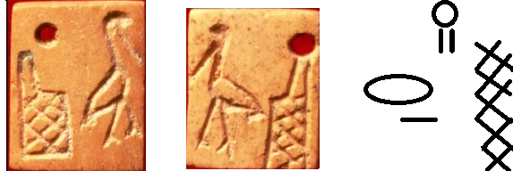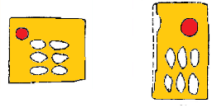
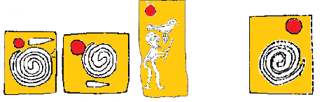
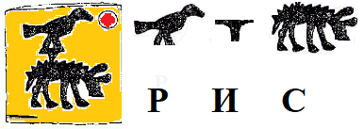
В среднем ряду для западной должности главкома использована пластина № 10, для восточной должности – пластина № 1 из общего числа 162 пластин. Для Запада и Египта (квадрат) у верховной жрицы был титул «И верховная» (горизонталь), Ом-глава жрецов (цифра «2»), «100» (спираль). Вращение спирали по часовой стрелке. (см. фото 21, внизу слева; пластина № 43). Факты показывают, что в правление Рататы Раисы территория верховий Нила, в том числе Абидос по приказу Круга 13-ти судей была преобразована в женскую империю. Поэтому она одновременно возглавляла женскую империю и мировую империю. На Западе и в Египте (квадрат) титул жрицы был «100-я И верховная» (100 – горизонталь). Вращение спирали по часовой стрелки. (см. фото 21, 2-й ряд снизу, 2-е слева; пластина № 42) На пластине № 53 для Запада верховная жрица замаскирована образом мужчины. Тайно показан ее титул Ра-Ом (Ра-Сокол – Ом-треугольник в лапах). Это - аналог титула Омра, высший 100-й уровень в иерархии. Имя Тата верховной жрицы скрыто показано формой левой ноги – две дуги ТТ Тата 3-й и Тот 1-й фазы месяца - аналог S. Правая нога – это ТТ Тата 3-й фазы месяца двукратно. Кроме того, статус верховной жрицы показан скипетром в обеих руках. (см. фото 21, 2-й ряд снизу, 3-е слева) Американка в статье замаскировала понятие «скипетр» пейоративом «метательная палка» (throwing stick). [32] На Востоке должность жрицы была только уровня «100», то есть жрица № 2, главком войск. (см. фото 21, 2-й ряд снизу, справа) На пластине №79 написано имя Раиса РИС. Это Ра, И-Хов, Сет. По-персидски «раис» означает «начальник». Жрецы обозначают две разные империи кодами: а) Положением Юпитера на Востоке или на Западе, б) горизонтальным или вертикальным прямоугольником показывают империю Сеть и империю Сет соответственно, а Египет обозначают квадратом. в) Империю показывают горизонтальными или вертикальными линиями цифр. Гегемон имеет горизонтальные линии цифр, которые сочетаются с его мужским статусом.
В период 0-й династии изготовлен кремневый кинжал с золотой ручкой, на которой сделана надпись владелицы: «Та - Тата /жрецов/ Тота Хов-командир»»(ТТ). Сверху указательное местоимение Та – это Тата 4-й фазы месяца. Тата (ТТ) – это Тот 2-й фазы месяца, Т – это Тата 4-й фазы месяца квадратная, которые склеены в единое целое. Лезвие кинжала имеет форму Тота 1-й фазы месяца. Острие ножа – это Хов, имеющий смысл «начальник». Происхождение Ножа из музея Лос-Анджелоса неизвестно. (см. фото 2, слева) На тыльной стороне Шигирского идола в районе плеч также слитно написаны четыре иероглифа Сара Тата. Сет-прямоугольник, Ра-крест, Тата 3-й фазы месяца, Тата 3-й фазы месяца. На кинжале начало имени Тотом 2-й фазой месяца и руководство жрецами Тота 1-й фазы месяца указывает на мужскую империю Сет, которая оккупировала долину Нила. Указано имя Тата и титул жрецов Тота Хов-командир. Золото иностранное, поскольку свое золото в Египте стали добывать только в 1948 году. Также слитно имя Тата 3-й и 1-й фазами месяца записано на печати верховной жрицы Рататы («Скорпион 1-й»), в которой ее титул Хов-командир также указан Тотом 1-й фазы месяца. [33] (см. фото 22, справа) Фото 22
Кинжал верховной жрицы Таты [34]
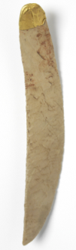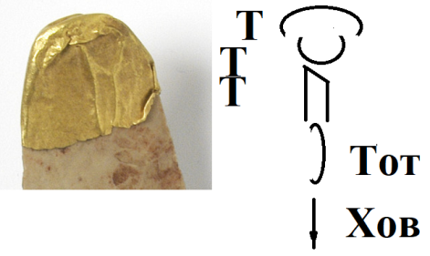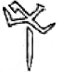
Во время 0-й династии одновременно правили 4 верховные жрицы, которые возглавляли столицы префектур (всего 4 префектуры). Каждая из них имела свой штандарт с оголовками а) Ра-Соколиха, б) Ра-Сокол, в) Сет-шакал, г) Змей. Каждая верховная жрица имела имя Тата, Сесея, Ратата, Радата, Рараха; титул Раба Рати. Их записывали другими иероглифами, прибавкой дополнительных знаков, другим направлением знака. Изменение на одну линию меняет смысл всей системы, записывает другое имя. Англосаксы заменили одним пейоративом «Джет» (или «Уаджи») имя верховной жрицы. Для женской империи Сеть вверху сереха ее звали Ратата (Ра-Сокол, Тот 1-й фазы, Тата 4-й фазы месяца дугами тела змеи). Однако в мужской империи Сет внизу сереха ее имя и титул был другим. Например, владелица склепа S3504 в Саккаре рядом с Абусиром имела имя Гория (цифра 3) в женской империи (лежащий прямоугольник) и имя Ратата в Египте (квадрат). (см. фото 23, справа) В соседнем склепе S3504 имя Ратата владелица имела в доминирующей женской империи Сеть. (см. фото 15, слева) В мужской империи Сет ее звали Сова (код «20») под змеей. Верховная жрица, похороненная в 1,5 км западнее Абидоса, имела имя Ратата для женской империи Сеть. Ее имя для мужской империи Сет было Сета-Гория (прямоугольник – трижды). (см. фото 23, в центре) Англосаксонские египтологи не учитывали наличие тандема верховных жриц (двойной состав правителей). В центре мирового управления одновременно правили две верховные жрицы Омра (№ 1) и Ховра (№ 2). Фото 23
Имя в империи Сета (слева), Сеть, в Египте (справа)
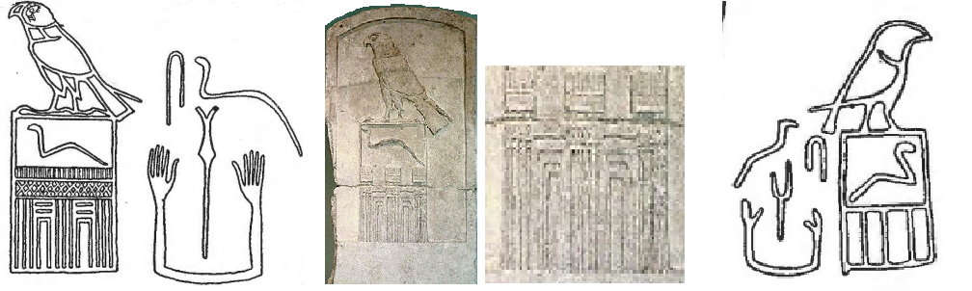
В период 0-й династии мировую империю из двух империй кодировали 6-конечным крестом Ра-Мон (3 луча вверх Ра, 3 луча вниз Мон). Эту полиграмму использовали и при российской 4-й , 18-й династии. Знаком окончания 0-й династии является изменение идеологии, изобретение нового логотипа для обозначения мировой империи. Наряду со знаком Ра-Мон из трех линий вверх (Ра) и трех линий вниз (Мон) на ярлыке верховной жрицы Статы из Накады (якобы «царь Гор Ага») появился знак «Тата» (ТТ, двукратно Тот 2-й фазы Луны со Змеем и Орлицей). Под серехом обозначен старый титул «Тата Ра-Мон» (жрица Тата мировой империи). (см. фото 24) Написано «Тата Рай» Т-Р-И. (Та 4-й фазы; Ра-Мон; И-хов кодом «9», девятикратно Ра-Эллипс). На ярлыке указано, что Тата попала в Рай. Это – пример идеологии на грани перехода из 0-й в 1-ю династию мировой империи с центром в Египте. Фото 24
Ярлык Статы из Накады («царь Гор Ага»)
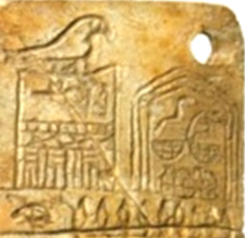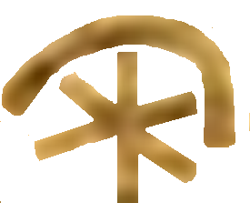
Глава мировой империи в период 0-й династии имела титул Омра, Ом-глава жрецов Птаха-Ра. Круглая форма глаза костяной куклы с белой кожей – это Ра. Двукратно Ра-глаз означает титул Омра, высший 100-й уровень иерархии. Квадрат синего цвета из афганской лазури – это Птах-Ра. Двукратно, 2, Ом код Птах-Ра означает титул Ом-глава жрецов Птаха Ра. [35] Жрица сложила руки формой Тота 2-й фазы месяца. Это – доминирующая деноминация жрецов при 0-й династии. (см. фото 25)
Титул «Омра Птаха» формой глаз Фото 25
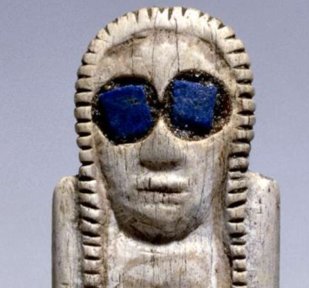
В древнейших могилах 0-й династии в Абадие (Abadiyeh) в 19 км западнее Дендера, где тела усопших верховных жриц в могилах укрыты овечьими шкурами (овца – это Аминь), найдено изображение иероглифа Ра-Птах на глине, где Ра имеет форму эллипса глаза. Это – захоронение верховной жрицы 0-й династии по имени Рапаса РПС. Р – это Ра-эллипс. П – это Птах, квадрат. С – это Сет, вертикальный прямоугольник. Титул верховной жрицы в империи Сет – это Аминь (4 точки в углах прямоугольника). Титул в женской империи Сеть (горизонтальный прямоугольник) - это Аминь-Тата (4 точки, Тата 4-й фазы Луны). Она похоронена в районе Абадие на 80 км южнее Абидоса. [36] (см. фото 26)
Титул главы мировой империи Фото 26
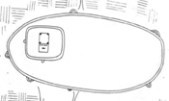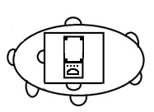
Это – вариант сереха периода «Б» 0-й династии, который не стал традиционным. Есть еще один вариант сереха - изображения мировой империи Ра-Аминь, в которой доминирует Ра (Восток). Эта геополитика изображена конструкцией Ра-Аминь двух империй Сет и Сеть, которые показали с помощью сочетания Ра-креста четырехкратно (4, код Аминь).Эта империя показана вторично, как Ра-Мон. Это Ра-трилистник вверх и Мон-трилистник вниз в районе хвоста сокола. На костяной пластине вырезан титул диктатора по имени Тата, записанным иероглифами ТТ головы и тела сокола. Она сочетает две должности Хов-командир (вертикаль на груди птицы) и Ом-глава («код «2»; ноги птицы) Ра-Сокол показывает титул «Тата Хов-Ом». ТТ – это Тата 4-й фазы месяца (голова), Тот 2-й фазы месяца (тело). Хов – это вертикаль на груди. Код «2» Ом – это две вертикальные линии (ноги). Правый бок Ра-Сокола демонстрирует, что верховная жрица из женской империи Сеть. Указано ее имя для Востока – Сата (СТ; Сеть-прямоугольник, Тата (Та 4-й фазы месяца). Этот элемент повторен двукратно, 2, Ом. На конце дуги справа показан знак Хов- вертикаль. Указан титул «Хов-командир, Ом-глава жрецов Таты». Внизу цифры «2» двукратно означает титул Ом-глава жрецов Ом. Для империи Сеть ниже вертикального прямоугольника ее титул – это «И верховная» (горизонталь), Ом-глава жрецов (цифра 2). (см. фото 27)
Титулы жрицы Таты Фото 27
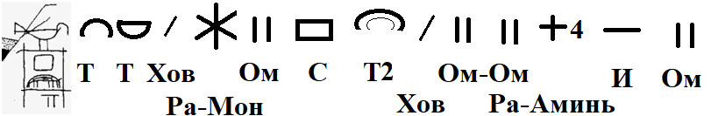
Третий вариант сереха вырезан на пластине из слоновьей кости. Написано: «Тата, Сара верховная» ТТСР И ( Тата 3-й фазы месяца, Тата 4-й фазы месяца, Сеть-прямоугольник, Ра-Мон империя, И-горизонталь). (см. фото 28)
Тата Сара верховная Фото 28
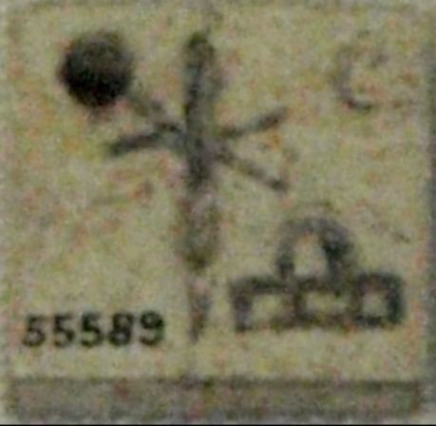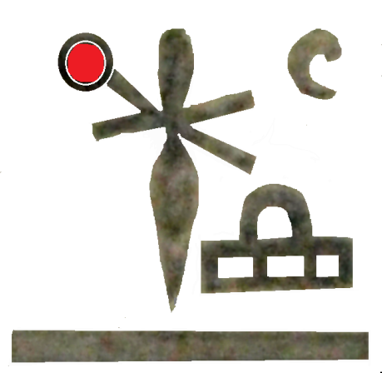
Надпись найдена в некрополе Накада (40 км западнее г. Кена) и оценивается периодом «Б» 0-й династии. На палетке 135 точками изображены 135 месяцев правления (10 лет, 10 месяцев, 29 дней). Англичане написали дезинформацию, что указано «имя королевы Нейтхотеп». В 2024 г. в помещении № 64 Британского музея была надпись, что палетку из слоновой кости с такими же иероглифами нашли в склепе фараона Джера, и она содержит имя его матери Нейтхотеп, жены Нармера. [37] Но жрица Раба Ховра («царь Джер») была монахиней, не имела мужа и детей. [38] Изображена мировая империя, где сверху в империи Сет господствует Ра-элипс. Угнетена Аминь (косой крест). Внизу показан титул Ховра (Ра-Хов; Ра-эллипс, Хов-вертикаль) – титул жрицы № 2, главкома войск. Титул жрицы в женской империи – это Ом-глава жрецов (код «2»). «Верховная» - это И-горизонталь внизу пластины. Пустой круг на Западе обозначает Юпитера (красный цвет), женскую империю Сеть.
Еще одну верховную жрицу, главу мировой империи 0-й династии по имени Тата Раба обнаружили по костяной пластине, которую Дж.Квибелл нашел в 1898 году при раскопках столицы префектуры мужского Ра-Сокола. Название города Иераконполис является пейоративом, поскольку имя Ра было табуировано, заменялось другим словом. Придуманный англичанами пейоратив «Нехен» не является словом русского языка, ложен. Пластину традиционно раскололи при похоронах верховной жрицы и положили ей в могилу. На пластине Ра-Сокол держит лапой знак «Рай» (РИ; Ра-эллипс, И-Хов аналог Т). Жрица погибла в боевых действиях, поскольку показаны пленные и символы войск сразу двух префектур – Ра-Соколиха (Иераконполис) и Ра-Сокол (Гелиополис, Каир). Поэтому титул «Омра» верховной жрицы написан парой горизонтальных женских Ра-элипсов, а не вертикальных эллипсов. Второй признак женского статуса империи Сеть – это преклоненные левые (Ра) колени пленников. Оставлено доминировать правое (Юпитер) колено. Так пленных заставили делать, поскольку в женской империи Сеть служили Юпитеру. Четыре варианта имени Тата (ТТ) написаны разными фазами Луны: а) Тот 1-й фазы, Тата 3-й фазы б) Тата 3-й фазы двукратно (верхний ряд). В этом варианте имени указан знак «И верховная» (горизонталь). в) Тата 4-й и 3-й фазы месяца указана в контурах пленного во втором ряду справа. г) Тата 4-й фазы месяца двукратно скрыто указана в контурах пленного в третьем ряду справа. (см. фото 29)
Верховная жрица Тата Раба [39] Фото 29
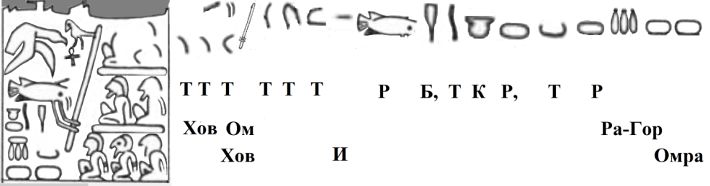
В букве «Р» имени «Раба» над Ра-рыбой указан титул верховной жрицы Хов командир (вертикаль) и Ом-глава жрецов (цифра «2»). В руках Ра-рыбы дополнительно показан посох с оголовком Хов – привилегия главкома войск, начальника деноминации жрецов бога Хова (якобы «Мин»). Текст написан справа налево сверху вниз: «Та – Тата; Та – Тата Раба. Та – ка Ра; Ра и Ра Гор-командир. Та – Омра (двукратно Ра-эллипс)». Имя Раба РБ составлено из букв Ра-рыба, Бадик-нож. Идеограммы написаны полным словом внизу текста.
В период 0-й династии главами мировой империи были более 20 верховных жриц. Среди сосудов Иераконполиса в 1898 г. были найдены 4 имени «Тата» разными иероглифами, имена Лиха, Раратата. (см. фото 30)
Тата, Лиха, Рарата [40] Фото 30
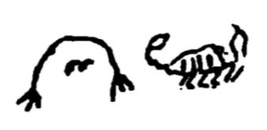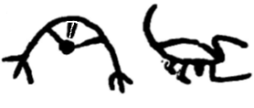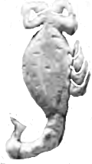
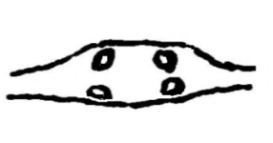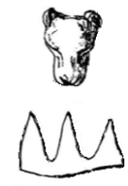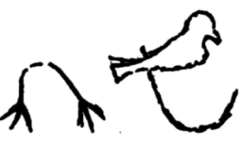
В развалинах храма Ра-Соколихи в столичной крепости на 80 км южнее Луксора в 1898 г. были найдены имена на сосудах, среди которых есть четыре варианта имени Тата. Один вариант имеет букву Т Татой 4-й фазы месяца, сделанной из знака Ом-глава жрецов Мон-Луны (двукратно, 2, Ом код три луча вниз Мон). Внутри этой буквы есть имя Тата, составленное из Таты 4-й фазы месяца двукратно. Общий смысл этого знака обозначает титул Ом-глава жрецов богини Тата. Второе звучание имени Тата ТТ имеют знаки Тата 4-й и 3-й фаз месяца клешней скорпиона и его хвостом соответственно. (см. фото 22, сверху слева) Второй вариант имени Тата похож на предыдущий, однако внутри знака Тата из двух Лун написан код «Ом-глава жрецов» (цифра «2»). Он дополнен повтором цифры «2» ниже. Получился титул Ом-глава жрецов богини Ом. Кроме того, есть знак Юпитер – начальник (круг без точки). Второе Т сделано из двукратно Тата 3-й фазы месяца клешнями и хостом скорпиона. (см. фото 22, сверху 2 знака в центре) Третий вариант имени Тата нанесен на бок керамического сосуда формой скорпиона. ТТ – это Тот 2-й фазы двукратно формой клешней и дуги хвоста скорпиона. Так кодирован титул Ом-глава жрецов бога Тота. (см. фото 22, сверху справа) Четвертый вариант имени главы мировой империи Таты записан ТТ сверху Тата 4-й фазы месяца, снизу Тот 2-й фазы месяца. Между дугами обозначена система мировой империи из Ра-Ом (эллипс – отверстие). Четырехкратный повтор Ра-Ом, 4 – это богиня Аминь обозначение западной империи. Получается Ра-Аминь, в котором Ра доминирует, а Аминь скрыта и угнетена. Ра-Ом двукратно также обозначает титул Омра – высший ранг 100 среди жрецов одной империи Сет и второй империи Сеть. (см. фото 22, внизу слева) На одном продолговатом сосуде из храма, где жила верховная жрица, двукратно по бокам, где должны быть ручки, сделана лепнина ее имени «Лиха» ЛХ. Л – это Львица. Х – это Хор-Хор (треугольник – троекратный повтор, 3, Гор; командир). Общий смыл знаков означает «богиня Дива - Ом-глава жрецов Гора», который был аналогом бога Ра. Так обозначено командование верховной жрицей. Львица – это животный тотем богини Дива. (см. фото 9, внизу в середине)
На сосуде из храма Ра-Соколихи надпись: «Та – Рарата» ТРРТ. Та – указательное местоимение составлено из дуги Та 4-й фазы месяца, на концах которой два знака Мон-Луна. Сверху в центре линия горизонтально прерывается и превращается в отдельную горизонталь «И», которая обозначает титул «верховная». РРТ; Р - это Ра-Ом двойной крест сочетанием двух горизонталей Сокола и вертикали. Р - это Ра-Сокол западный, который показывает правый (Юпитер) бок. Т – это Тот 2-й фазы месяца. Титул Омра показывает 100-й ранг верховной жрицы, главы мировой империи. (см. фото 22, внизу справа). Находки шести имен на сосудах из храма Ра-Сокола показали, что в храме Ра-Соколихи в период 0-й династии правили шесть верховных жриц – глав мировой империи.
В период «Б» 0-й династии написано имя Рарата РРТ главы мировой империи, которое нашли в районе г. Абидос. (Ра-Сокол двукратно, Тата 4-й фазы Луны). Ключом смысла выступает справа код империи Ра-Аминь (Ра-эллипс, косой крест Аминь). Код Омра (двукратно Ра) показывает высший уровень 100 главы мировой империи. (см. фото 31) Вертикаль внутри Таты – это Хов, титул «командир». Форма каждого из двух соколов кодирует имя Тата. Это – полиграмма из двух знаков ТТ (Тота 1-й фазы месяца слева, Тот 2-й фазы месяца справа). Две ноги сокола имеют форму цифры 2 – код богини Ом. Так зашифрован титул Тота-Ом, глава жрецов Тота. Имя Ратата верховной жрицы мировой империи при 0-й династии египтологии англосаксов было неизвестно. Фото 31
Глава мировой империи Рарата
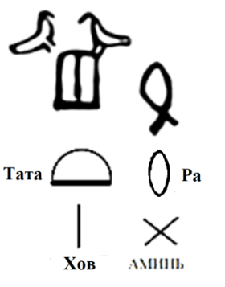
Время 0-й династии соответствует периоду захоронения триумвирата правителей в кургане под Майкопом (130 км восточнее г. Краснодар), где в 1897 г. нашли древнейшие в мире 8 серебряно-золотых трубочек длиной 90 см для совместного питья пива. Курган («пирамида») был насыпан раньше, чем в Египте стали строить пирамиды. Эти правители жили в бассейне реки Белой, впадающей в Азовское море. Оттуда на ладьях их войска доплыли до реки Нил, захватили его долину и создали Египет. Количество трубочек 8. При расположении восьми человек вокруг емкости с пивом получается восьмиконечный крест Ра-Аминь – обозначение мировой империи. На трубочке есть египетские иероглифы, которыми обозначен титул верховной жрицы: «Амина Дива-Ом, Тот Тата Дива-Ом, первая Ом Тота и Таты, Тота и Таты Ом». Амин – это 5 лучей, показатель мужской части провинции. Дива – это оборотное V. Двойной повтор, 2, Ом кода Дива – это Ом-глава жрецов Дива. Смысл всех знаков: «Амин Ом-глава жрецов Дива; «И верховная (горизонталь), Ом (цифра 2); Тата ТТ (Тата 3-й фазы, Тот 1-й фазы месяца). Указательное местоимение «Та» (Тот 2-й фазы месяца). Имя Тата ТТ (2-я и 4-я фаза месяца), Тата ТТ (3-я и 1-я фаза месяца). На Востоке Тата-Дива ТТ8 (Та 3-й фазы Луны, Та 4-й фазы месяца углом; код 8). На Западе Тата-Дива ТТ8 (Тот 1-й фазы Луны, Та 4-й фазы месяца углом; код 8)». Титул обозначил верховную жрицу. В кургане похоронен триумвират правителей - две женщины и мужчина. [41] Предки этих жрецов Майкопской культуры на боевых кораблях захватили долину Нила, создали там центр мировой империи. (см. фото 32) Фото 32
Код верховной жрицы Таты
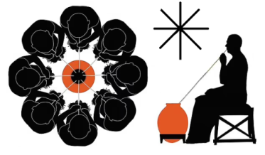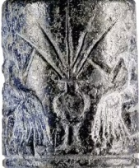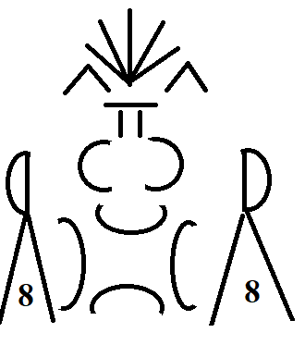
Верховные жрицы 0-й династии Египта были русскими. Это подтверждает белая кожа и синие глаза куклы верховной жрицы. (см. фото 33, сверху) [42] На спине жрицы в районе поясницы с обеих сторон наколото имя Тата ТТ. Знак с чтением Т состоит из 1) Тата 4-й фазы месяца углом, 2) Хов-И (аналог оборотного Т, титул главкома войск). На правом бедре у жрицы есть наколка иероглифа «Сеть-Сет» (лежащий прямоугольник – 15 линий; две империи). На ее лбу над левым глазом (Ра) написан титул «Таты-Соха» (Тата 4-й фазы месяца – 12 вертикальный линий на брови). Это – титул «Соха Мать» главы мировой империи. Фото 33
Верховная жрица Тата
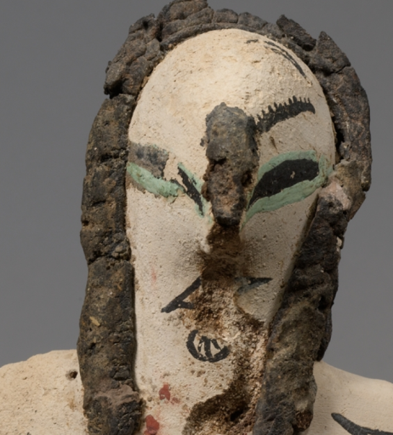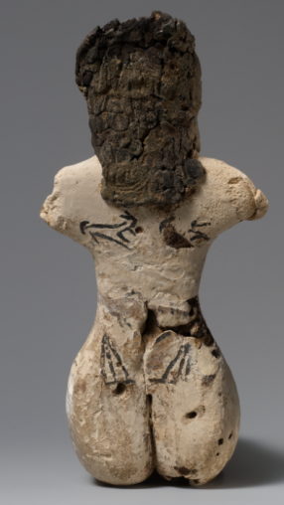
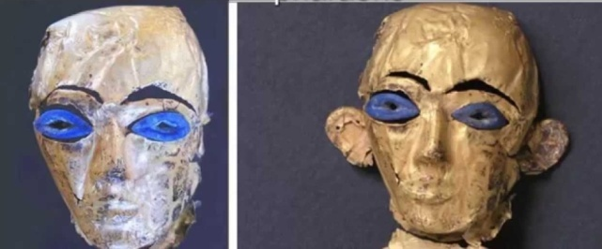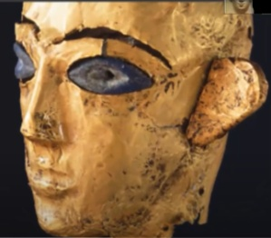
Синие глаза имеют только люди гаплогруппы R1a и сибирской гаплогруппы R1b. Две другие жрицы с синими глазами и белой кожей жили в женской столице на 14 км восточнее Эль-Симбиллавейн в период «В» 0-й династии. Польская экспедиция нашла деревянные куклы, обернутые листами золота верховной жрицы титула «Мать» и ее заместительницы титула «Сестра». Синий цвет (Ра) и форма «эллипс» (Ра) каждого глаза кодирует статус Омра, высший 100-й уровень иерархии. У жрицы на должности «Мать» левая (Ра) бровь кодирует статус «жрецов Таты Хов-командир» (Тата 4-й фазы месяца, Хов-вертикаль) (см. фото 33, внизу, справа) Англичане датировали эти куклы периодом «Накада 2», который аналогичен понятию «средняя древность». [43]
Древнейшая костяная кукла белокожей верховной жрицы 0-й династии с синими глазами из афганской лазури формы Птах-квадрат имеет код ее агентов-жрецов пяти кругов, чьими руками она управляла мировой империей. На ее теле сделали татуировку цифровыми, графическими кодами. В ХХ1 веке исследователи скопировали схему татуировки на коже мумии неизвестной белокожей жрицы Египта. (см. фото 34) [44]
Наколка пяти правящих кругов Фото 34
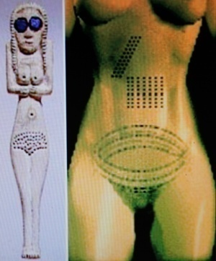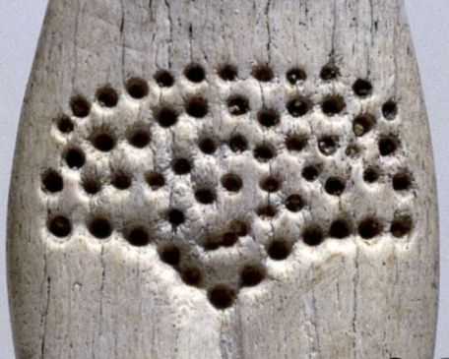
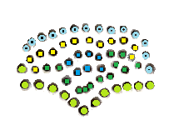
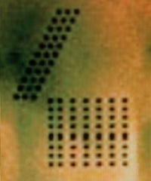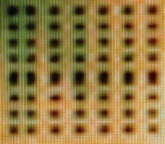
Татуировка над лобком куклы жрицы на должности Сара из империи Сета показывает администрацию управления мировой империей – пять кругов жрецов. Доминирует сверху Круг 14-ти судей империи Сет (14, код Таты восходящего Ра, синий цвет). Ниже Круг 12-ти жрецов богини Соха империи Сет (12, код Сохи, желтый цвет). В центре Ра-эллипс Круга 7-ми стратегов Ра (7, Ра, синий цвет). Подчиненное положение Круга 13-ти судей (13, код Тота, зеленый цвет). Дублирующий Круг 13-ти судей тоже в подчиненном положении (13, код Тота, светло-зеленый цвет). (см. фото 34, сверху, справа) Состав кругов управления мировой империи аналогичен кругам на сосуде в форме «лягушка», но там не показан Круг 7-ми стратегов Ра. В области желудка у верховной жрицы 0-й династии на коже нанесен вертикальный прямоугольник наклонно - код бога Сета и обозначение империи Сет. Внутри этого прямоугольника есть цифровой код владыки времени бога Птаха, кодовое число которого «11» нанесено трижды. Окончательная сумма 11+11+11=33 = 3+3 = 6 (код бога Хов-И, обозначение главкома войск). (см. фото 34, второй ряд сверху, слева) Над желудком на коже изображен горизонтальный прямоугольник богини Сеть и западной империи Сеть. В нем 7 (Юпитер) рядов по 8 (Дива) цифр. Это – титул Юпитер-начальник жрица Дива. 7 x 8 = 56 = 5+6= окончательная сумма 11, кодовое число Птаха. (см. фото 34, 2-й ряд, справа) В каждой колонке 8 (богиня Дива) знаков. Сверху цифра 4 (богиня Аминь), вертикальный прямоугольник (Сет, код «15») и внизу цифра 3 (Гор). Всего обозначено число 22 = 4+15+3 = 22 = 2+2 = богиня Аминь, патронесса западной империи Сеть. 22 умножить на 7 = 154 = 1+5+4 = 9, код богини И-Хов пантеона богов женской империи Сеть, из которой назначали главу мировой империи. Татуировка вертикального и горизонтального прямоугольника – кодирует империи Сета и империю богини Сеть, которыми управляет синеглазая, белокожая российская верховная жрица - глава мировой империи периода 0-й династии, которая использует для этого администрацию пяти кругов жрецов.
Таким образом, факты показали, что египтологи англосаксов замаскировали центр мировой империи Египет в период 0-й династии пейоративом «прото-королевство», скрыли белокожих и синеглазых российских верховных жриц 0-й династии по имени Раба Батя, Раба Рата, Ратата Раиса пейоративами «король Нармер», «король Гор Ага», «король Скорпион 1-й» соответственно.
Список источников
1. https://www.academia.edu/10220097/... (дата доступа 9.8.2026)
2. https://archive.org/details/earlydynasticcem01hearuoft/page/122/(дата доступа 9.8.2026)
3. https://archive.org/stream/Emery1939/Emery_WB_Hor-Aha_1939_djvu.txt p.17. (дата доступа 9.8.2026)
4. https://archive.org/stream/EmeryWalterBArchaicEgypt1961... _djvu.txt pр.234, 246. (дата доступа 9.8.2026)
5. https://www.francescoraffaele.com/egypt/hesyra/labels/xxnarmer1. htm (дата доступа 9.8.2026)
6. https://en.wikipedia.org/wiki/File:MudJarSealing-EstateOfNarmer_ MetropolitanMuseum.png (дата доступа 9.8.2026)
7. https://www.francescoraffaele.com/egypt/hesyra/labels/xxnarmer2. htm (дата доступа 9.8.2026)
8. https://archive.org/details/cu31924020551267/page/n73/ (дата доступа 9.8.2026)
9. https://archive.org/details/earlydynasticcem01hearuoft/page/n185/ (дата доступа 9.8.2026)
10. https://archive.org/stream/Emery1939/Emery_WB_Hor-Aha_1939%29%20LR_djv (дата доступа 9.8.2026)
11. https://archive.org/details/earlydynasticcem0004univ/page/64/ (дата доступа 9.8.2026)
12. https://archive.org/details/earlydynasticcem0004univ/page/194/ (дата доступа 9.8.2026)
13. http://www.dainst.org/en/project/abydos (дата доступа 9.8.2026)
14. https://garstangmuseum.wordpress.com/2023/03/07/neith-hotep-of-naqada-queen-consort-or-first-female-pharaoh/ (дата доступа 9.8.2026)
15. https://pikabu.ru/story/chto_pyitaetsya_nam_rasskazat_sosud_iz _ochen_drevnego _egipta_13741125 (дата доступа 9.8.2026)
16. https://i.pinimg.com/originals/2f/07/4b/2f074b7aaa8cc950759940 db4e72e381.jpg (дата доступа 9.8.2026)
17. https://ru.pinterest.com/pin/first-dynasty-labels-corpus--294352525666743297/ (дата доступа 9.8.2026)
18. https://ia800908.us.archive.org/7/items/Emery1939/Emery_WB _Hor-Aha_1939.pdf (дата доступа 9.8.2026)
19. https://archive.org/details/cu31924020551267/page/n75/ (дата доступа 9.8.2026)
20. Ibid.
21. https://ia800908.us.archive.org/7/items/Emery1939/Emery_WB _Hor-Aha_1939.pdf /n.24
22. Ibid. … /n81
23. https://upload.wikimedia.org/wikipedia/commons/e/ed/Cylinder _vessel_of_King _Hor_Aha_from_ Saqqara_1st_dynasty_Kestner-Museum_Hannover.jpg (дата доступа 9.8.2026)
24. https://en.wikipedia.org/wiki/File:Hor_Aha.jpg (дата доступа 9.8.2026)
25. https://collection.pushkinmuseum.art/entity/OBJECT/406753 (дата доступа 9.8.2026)
26. https://en.wikipedia.org/wiki/Hor-Aha#/media/File:Label_of_King _Aha.jpg (дата доступа 9.8.2026)
27. https://ia800908.us.archive.org/7/items/Emery1939/Emery_WB _Hor-Aha_1939.pdf /n.9 (дата доступа 9.8.2026)
28. https://archive.org/details/elamrahandabydo00macgoog/page/n158/ (дата доступа 9.8.2026)
29. https://www.pinterest.ru/pin/340514421800817035/ (дата доступа 9.8.2026) (дата доступа 9.8.2026)
30. https://artmuseum.princeton.edu. // www.pinterest.com.au/pin/ 565342559446150900/ Wine vessel (zun) (y1952-58) (дата доступа 9.8.2026)
31. https://www.academia.edu/figures/9512353/figure-12-abydos-tomb-of-predynastic-egypt-abydos-tomb (дата доступа 9.8.2026)
32. https://www.academia.edu/figures/9512390/figure-15-abydos-tomb-of-predynastic-egypt-abydos-tomb(дата доступа 9.8.2026)
33. https://www.academia.edu/figures/9512342/figure-11-abydos-tomb-of-predynastic-egypt-abydos-tomb (дата доступа 9.8.2026)
34. https://collections.lacma.org/object/41438 (дата доступа 9.8.2026)
35. https://www.britishmuseum.org/collection/object/Y_EA32141 (дата доступа 8.8.2026)
36. http://www.francescoraffaele.com/egypt/hesyra/new/model-town.jpg (дата доступа 9.8.2026)
37. https://upload.wikimedia.org/wikipedia/commons/1/13/At_the _British_ Museum_2024_345.jpg (дата доступа 9.8.2026)
38. flickr.com/photos/247296@NCO/8074794739/in/set-72157630545973104 (дата доступа 9.8.2026)
39. https://in.pinterest.com/pin/hierakonpolisnekhen-decorated-ivories-iiiac1--491877590526470787/(дата доступа 9.8.2026)
40. https://archive.org/details/hierakonpolis00greegoog/page/n102 (дата доступа 9.8.2026)
41. https://www.dailymail.co.uk/sciencetech/article-10415037/Archaeology-Oldest-known-drinking-straws-gold-silver.... (дата доступа 9.8.2026)
42. https://www.metmuseum.org/art/collection/search/547202 (дата доступа 8.8.2026)
43. Ancient Egypt: Blue Eyed Pre Dynastic Ancient Egyptians//https://www.youtube. com/watch?v=36cuhk59X4U (дата доступа 9.8.2026)
44. nemo.nu/bisportal/0egyptintro/2aegypt/index.htm (дата доступа 9.8.2026)

Концепт 1-я династия Египта

Предметом исследования являются пейоративы «король», «фараон», «принц», «канцлер», «мать короля», «королева», «королевская наложница», для маскировки имен русских верховных жриц – глав мировой империи периода 1-й династии Египта. Концепт «короли 1-й династии Египта» в египтологии является синонимом понятий «начало формирования государства» (the dawn of the state), «век перед пирамидами» (before Pyramid age), «самые первые короли Египта» (Egypt's earliest Royalty), «архаичный период истории Египта» (the archaic period of Egypt's history), «раннединастический Египет» (early dynastic Egypt), «чиновники, которые подчинялись королям 1-й династии» (the officials who lived under the kings from the 1st dynasty), «кенотафы для культовых целей», «король Гор Ага», «принц Сабу», «знать» (nobility), «высокопоставленные придворные» (the high officials of the Court), «наложница короля» (King`s consort), «канцлер Хемака короля Дена», «главный чиновник» (senior official). В информационной войне по истории слова «короли Египта» являются ложными пейоративами англосаксов, которыми они скрыли прямую номинацию – имена русских верховных жриц мировой империи с центром в Египте, где в древности потомки сибирских жрецов Майкопской культуры захватили долину реки Нил. На этот захват косвенно указывает влияние русского языка на латынь, лексику народов Европы и арабов, которые заимствовали русские слова за века использования русского языка языком межнационального общения. Например, арабы заимствовали древнее русское слово «мастаба» («ма ста ба»; мать ста, бабушка), которое составлено из титулов верховной жрицы, главы мировой империи, является эвфемизмом вместо прямой номинации «гробница жрицы с титулами Мать ста, Ба». Англосаксонские лингвисты заменили слова «русская семья языков» эвфемизмом «индоевропейская семья языков», поскольку в древности европейцы обозначали словом «Индия» междуречье Днепра и Волги, как это сделано в «Карта Марина» Вальдзеемюллера 29.6.1371 (якобы «1505»; J505; И505, 40 лет, 9 месяцев, 28 дней календаря «И» от 1.9.1330).
Со времени Крымской войны 1853-1856 годов английская идеология обозначала русских концептом «Зло», «низшая раса», поэтому английская элита тайно приказала оплачиваемым ею египтологам скрыть данные о русских правителях на территории древнего Египта. Египтологам запретили объяснять, почему древние статуи Египта имеют вставленные синие глаза, европейские черты лица, а костяные куклы древнего Египта имеют синие глаза и белую кожу, почему в правый глаз Нефертити вставлен кварц с черной точкой из дерева в центре. В 1894-1911 гг. английские богачи выделили Флиндерсу Питри деньги выполнить задачу евгеники по исследованию черепов, раскопать для этого 17 древних некрополей Египта. Найденные черепа он направлял в Университетский колледж Лондона (UCL Galton Biometric Laboratory) для измерений заведующему кафедрой евгеники Ф.Гальтону (Frensis Galton) и заведующему лабораторией евгеники Пирсону (Pearson). [1] Ф.Питри в публикации 1900 года первой части книги о раскопках зимнего сезона 1899-1900 годов в Абидосе (с.35-45) скрыл русских в истории древнего Египта. Ложными пейоративами «имен королей» он заменил имена русских верховных жриц «кавказоиды» (Caucasians), «египетская династическая раса» (Egypt dynastic race). [2] Уолтер Эмери тайно исповедовал идеологию высшей расы и евгеники, как и Флиндерс Питри. В соответствии с этой идеологией он интерпретировал результаты своих раскопок в Саккаре в 1935-1954 гг., заменил русские имена верховных жриц пейоративом «короли» с выдуманными именами. Эти авторы в книгах «Королевские гробницы первой династии» (1902), «Гор-Ага» (1939), «Огромные гробницы первой династии» (1949, 1954, 1958) вместо слов «верховная жрица» использовали ложный пейоратив «король», целенаправленной ложью создали фальшивую картину истории древнего мира. Эти англичане неправильно полагали титул личным именем, неправильно читали иероглифы. Например, иероглиф «Рай», который имеет чтение буквой «Р», по верхнему элементу «Ра-эллипс», они читали словом «Анкх». Иероглиф Тата 4-й фазы месяца углом с чтением «Т» они ложно читали буквой «Н». Знак «Тар-банджо» с чтением «Т» они неправильно читали словом «нефер». Они блокировали чтение титула «Мать» МТ знаков Матка-пчела, Тата 4-й фазы Луны. Также они не читали элемент высшего титула верховной жрицы - слово «сто» СТ из двух знаков Стебель, Тата 4-й фазы Луны.
В 1894-2026 гг. англосаксы на огромные деньги олигархов провели большинство раскопок в Египте, издавали несколько научных журналов по египтологии, финансировали конференции египтологов, содержали американский институт в Каире, создали кафедры египтологии во всех университетах, установили гегемонию в чтении иероглифов, превратили египтологию в свою де-факто собственность. Европейские вассалы США и египтяне ретранслировали английскую ложь информационной войны о древнем Египте в Британском музее, в двух музеях Каира, в публикациях, на сувенирах. Генсек Верховного совета древностей Захи Хавасс в угоду американцам повторял американские постулаты египтологии, одевался по американской моде в ковбойскую шляпу и джинсовый костюм. Англосаксы и их вассалы заменили русские имена верховных жриц 1-й династии словами, которые не имеют отношения к чтению иероглифов. Например, англичане создали ложный пейоратив «король Ден» из русского титула «Радата» РДТ (Ра, давшая; Ра-Сокол, Длань, Тата 4-й фазы месяца углом). Они назвали титул «Хава» (главком) якобы именем «король Каа», хотя надписи такого титула встречаются в захоронениях не только Абидоса, но в оттисках печатей внутри нескольких гробниц Северной Саккары. Поскольку один правитель не может быть похоронен в трех гробницах одновременно, англичане придумали миф, что 17 огромных подземных дворцов Саккары 1-й династии являются кенотафами королей Абидоса, гробницами якобы «принца Сабу», «матери короля», «королев Мереин-Нит и Хер-Нит», «наложниц», «высших придворных», «канцлера короля Дена», «визиря».
В период 1-й династии (280-553 гг.) мировой империей правили более 25 верховных жриц трех разных титулов Омра (Мать Тата), Ховра Сарита, Сара (диктатор на должностях Омра и Ховра), с именами, указанными на оттисках печатей, сосудах, ярлыках, стелах. Из этого числа семь похоронены в Умм аль-Кааб западнее Абидоса и одна – в Накаде. По состоянию на 1.9.2026 года не были известны имена верховных жриц – владелиц десяти гробниц в Северной Саккаре, которые обнаружили в 1995 году. Мы исключили из английского списка имен 1-й династии представителей 0-й династии - Рабу Рати (якобы «Гор Ага»; гробница В19), Рабу Батю (якобы «Гор Ага»; склеп В15) и Рабу Сесею (якобы «король Нармер», двойная гробницы В17/В18). Раба Сесея была на должности Ховра-главком в последнем периоде 0-й династии, когда изменилась религиозная идеология, и имя жрицы из женской империи, которая служила Юпитеру, стали тайно писать четырьмя знаками последовательности линий написания Ра-креста: а) сверху вниз, б) справа налево. Англичане спрятали 17 имен русских верховных жриц 1-й династии, похороненных в Саккаре на 25 км южнее Каира. С 1900 года англосаксы повторяли ложный постулат, что десять «королей» 1-й династии похоронены на кладбище «В» Умм аль-Кааб на 1,5 км западнее г. Абидос. При этом египтологи не обращали внимание, что на стене храма Абидоса в списке правителей чередуются жрецы в короне-трон империи Востока и короне-фаллос империи Запада. Они блокировали данные об именах жриц, похороненных в Саккаре на 1700 м севернее ступенчатой пирамиды, хотя были раскопаны их огромные подземные дворцы с косметическими наборами, ожерельями, бусами, браслетами, золотыми кольцами, оттисками печатей с именами. Пример лжи 1.2.2016 года о найденном в 2009 г. подземном дворце AS54 южнее Абусира размером 52,6х23,8 метра, а также о ладье рядом с дворцом длиной 18 метров для перевоза души в Рай – это миф про «королеву времен фараона Хуни». Однако на полированной чаше из магнезита написан титул «Мать» правящей сотни мировой империи. Справа налево о главе мировой империи, русской верховной жрице написано по-русски: «Ста Мать Стахана» СТ МТ СТХН (Стебель, Тата 4-й фазы Луны, Матка-пчела, Тата 4-й фазы Луны, Стебель, Тата 4-й фазы Луны, Хомут, Ночь). (см фото 1) [3]
Элита Запада тайно оказала давление на чешскую экспедицию, раскопавшую гробницу AS54. Информацию о 129 сосудах из гробницы AS54 опубликовали в 2010 году и назвали верховную жрицу якобы «принцем времени фараона Хуни». О находке царской ладьи сообщили 1.2.2016 года. В научной статье 2019 г. гробницу назвали «неизвестная мастаба 3-й династии времени правления Хуни». Рядом еще 13 гробниц неизвестных владельцев. [5] В реальной истории обнаружен не принц конца 3-й династии, а верховная жрица, которая правила миром перед Ратитатой (похоронена в Гизе, мастаба G1205) и Сторатой (Стара) – предшественницами главы мировой империи верховной жрицы Киры (якобы «фараон Хеопс»; 763-803 гг.). Фото 1
Глава мировой империи Стахана [4]
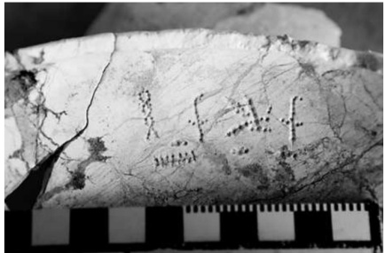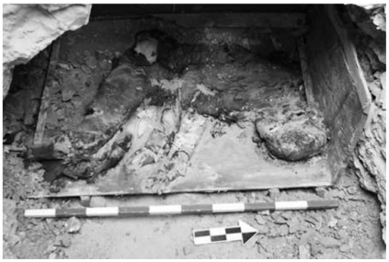
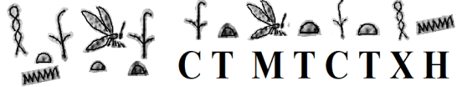
Найденное в 2009 г. тело специально не подвергли исследованию. Не провели анализ генотипа, русской гаплоидной группы R1a тела женщины, похороненной в положении зародыша на левом (Ра) боку. 2) Не воссоздали черты лица верховной жрицы компьютерным моделированием по черепу. 3) Время жизни женщины не замерили по С14. 4) Лгали о неизвестной королеве 3-й династии. Слова «Стахана» (ста хана) являются титулом «сотни ханша», а не именем, которое было секретным. На гробницу 2-й или 3-й династии указывают такие признаки, как отсутствие ярлыка эпитафии, отсутствие текстов цилиндрических печатей. Время захоронения якобы 4500 лет назад опровергает сохранность тела без бальзамирования, сохранность травяных канатов для скрепления досок ладьи, которые за 45 веков должны были рассыпаться в пыль. Анализ чехами материи для обертывания мумии 5-й династии дал результат от 4130 ± 30 у.л.н. до 3227 ± 30 у.л.н., что не соответствует периоду 5-й династии. [6] Египтологи Запада не анализировали гены, чтобы не выявлять сибирскую гаплогруппу R1b или R1a. Они скрыли пейоративом «Хуни» имя-титул «Стахана» главы мировой империи 2-й или 3-й династии.
Задачу фальсификации истории и создания мифа о «королях» англичанам облегчило то, что древние жрецы маскировали верховную жрицу на должности главкома войск «Ховра» образом мужчины, привязывали ей на веревочке бородку, в статуях добавляли к ее голове мужское тело. Например, на статуе показано лицо молодой девушки с пухлыми губами, крупными глазами, округлым овалом лица. В надписи на основании статуи ее назвали женским именем Тата (земное воплощение небесной богини магии), Рата (воительница), Тося, аллегорией «Соха Ра». Русский след виден в покраске тела этой усопшей красным цветом, как принято в традиции Майкопской культуры. Красная краска еще не везде осыпалась. Ноги красного цвета выделяются на фоне ног желтого цвета верховной жрицы в белом платье на должности «Мать». Признак 5-й династии, согласно делению жреца Манефона, – это кинжал за поясом жрицы по имени Тата Тося, которая относится к западной империи Сеть и держит печать для отдания приказов в правой (Юпитер) руке. На подножии статуи сверху вниз справа налево написано имя и титул усопшей жрицы-главкома: «Тата (ТТ; Тот 2-й фазы, Тата 4-й фазы Луны). Та - Раба (ТРБ; Тата-змея, Ра-эллипс, Брести-ноги). Та – Рата (ТРТ; Тар-банджо, Ра-НЛО, Тата 4-й фазы Луны)// Соха Ра (СХР; Скипетр, Хов-вертикаль, Рай/Ра-эллипс; И-Хов аналог Т). Тося (ТС; Тата-змея, Скипетр)». (см. фото 2, сверху)
Рата – это русское обозначение члена рати, воина. Раба – это русская религиозная лексическая единица, обозначение слуги Бога. Соха – это русская богиня с кодом «12». Ра – это бог древнерусской империи от Нила до устья Хуанхэ. Женское имя Тося сохранилось в современном русском языке, и в списке верховных жриц на стене храма в Абидосе написано под № 6 «Сара Тося» (СРТС; Соха, Ра-НЛО, Тот 2-й фазы Луны, Сет-прямоугольник). Изображенные на статуе две верховные жрицы на должностях Омра (жрица № 1) и Ховра (главком, жрица № 2) возглавляли не царство Египет, а мировую империю из центра управления в Египте, разделенном на 4 префектуры Ра-Соколиха, Сет-шакал; Ра-Сокол, Змей – по две паре префектур в одной империи Сет (Восток) и империи Сеть (Запад) соответственно. Женские черты видно в костяной фигурке верховной жрицы из Абидоса, на голове которой корона-фаллос западной империи - привилегия жрицы титула Омра. (см. фото 2, снизу) Двойную корону одевала жрица-диктатор, совмещавшая должности Омра и Ховра.
Жрицы Ховра и Омра [7] Фото 2
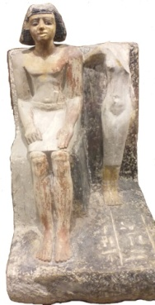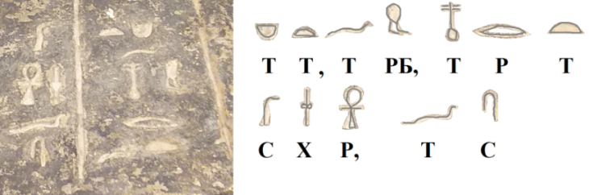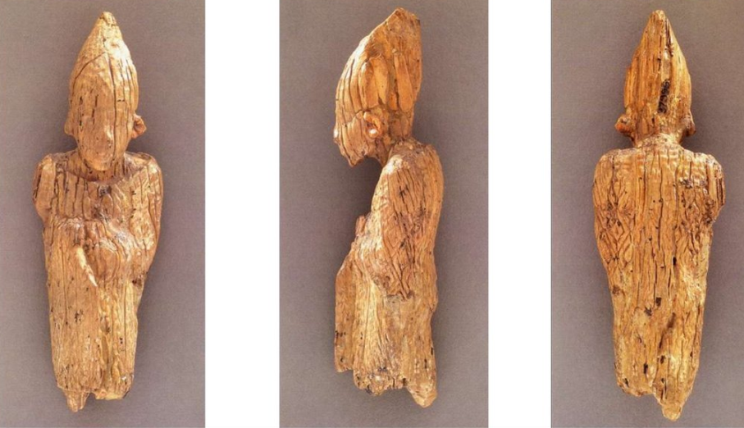
Не король правил мировой империей, а сетевая структура кругов из двух правящих триумвиратов жриц-монахинь и пяти кругов жрецов. Над лобком экспонируемой в Британском музее костяной куклы верховной жрицы титула Ховра, которую черные копатели вытащили из гробницы южнее Абусира, сделана татуировка подчиненных ей пяти правящих кругов. Это - сверху вниз Круги 14-ти судей и 12-ти судей, 7-ми стратегов Ра, 13-ти судей и 13-ти судей. В татуировке не показаны два правящих триумвирата, которые возглавляют верховные жрицы титулов Омра (Мать) и Ховра (главком). В статуэтке имя верховной жрицы Тата ТТ кодировано двумя дугами иероглифов: а) Т сверху – это пряди волос Та 4-й фазы месяца. б) Т снизу – это руки формой Тот 2-й фазы месяца. Это – стандартный вариант имени Тата главы мировой империи. Вместо соска правой груди показан иероглиф Ра-Хов (круг – бугорок). Это – должность Ховра (Ра-Хов), главком войск мировой империи. Вместо соска левой груди показан иероглиф Юпитер (пустой круг). Так обозначен титул Юпитер-начальник в восточной империи Сет от Нила до устья Хуанхэ. (см. фото 3, справа, сверху) Главный, доминирующий Круг 14-ти судей показан сверху в татуировке на лобке куклы верховной жрицы с синими глазами. (см. фото 3, верхний ряд; 2-й ряд, логотип слева) Внизу татуировки куклы изображены два второстепенных, подчиненных Круга 13-ти судей в двух префектурах. В могиле а106 верховной жрицы 0-й династии западнее Эль-Амры такой Круг 7-13 изображен логотипом на керамическом сосуде, который нашел при раскопках Дэвид МакИвер. (см. фото 3, 2-й ряд, в центре) [8]
В татуировке куклы изображены 4 круга судей по числу префектур на территории Египта – центра управления мировой империи. Жрецы префектуры Змея и Ра-Сокола находились в нижнем течении Нила, управляли западной империей Сеть. Администрация префектуры Сета-шакала и Ра-соколихи находилась в верховьях Нила и управляла империей Сета от Нила до устья Хуанхэ. Ховра, Омра и 5 правящих кругов мировой империи [9] Фото 3
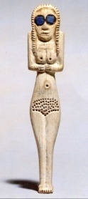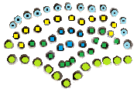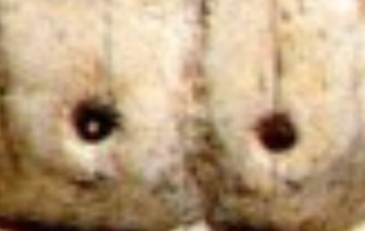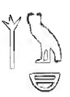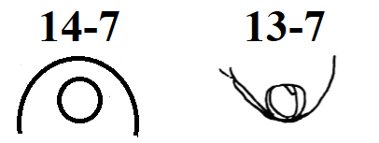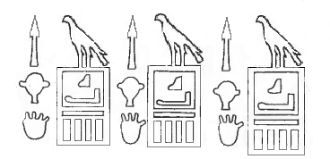
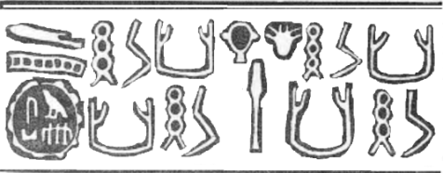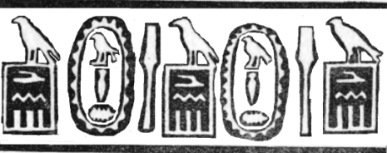
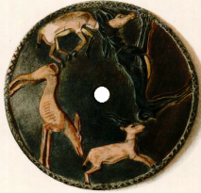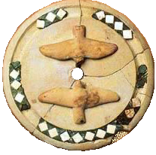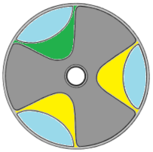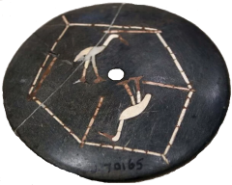
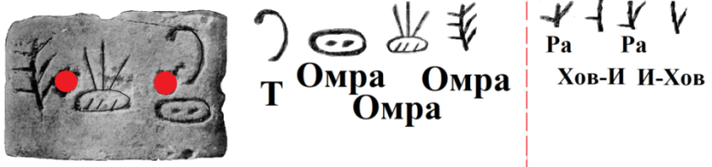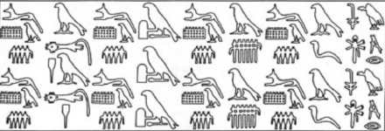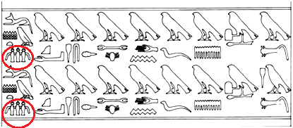
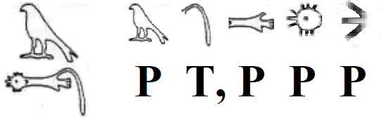
В подземном дворце S3500 южнее Абусира оттиск цилиндрической печати Хавы Ховры называет ее должность главкома войск Ховра (ХР; Хов-копье, Ра-лицо). Ниже добавлен определитель – код империи Ра-Аминь, в котором Ра – это эллипс, а Аминь – это кодовая цифра «4» наверху эллипса. Имя Хава (ХВ; Хер, Велес) является женской формой названия титула главкома войск Хов-И, которое написано в восточной, мужской империи Сета. Под словом «Хава» добавлен титул «И-верховная» (горизонталь). Для женской империи Сеть в горизонтальном прямоугольнике написано ее имя Гория (Гор, цифра «3»). Ра-Сокол в серехе демонстрирует левый (Ра) бок, что указывает на принадлежность верховной жрицы к мужской империи Сета (Восток, Россия). (см. фото 3, 2-й ряд, справа)
На оттиске печати из гробницы S3500 указано одновременное сочетание двух должностей: а) И-верховная, б) Ховра главком войск. Это говорит о статусе диктатора. Признаки постройки южнее Абусира подземного дворца S3500 в период «Б» (340-400 гг.) 1-й династии: а) Средний размер гробницы 37,1х23,35 метра. б) Только 5 видов оттисков цилиндрических печатей. в) Только 4 принесенных в жертву слуги. Слово «Хава» обозначает не имя, а титул «главком войск», который также имела верховная жрица, похороненная в гробнице Q Абидоса. Такой же титул указан на печати жрицы в гробнице на расстоянии 500 км севернее. Однако англичане заменили слово «Хава» пейоративом «король Каа», стали трактовать подземные дворцы Северной Саккары, как якобы «гробницы придворных короля Каа», хотя жрецы Круга 14-ти судей специально использовали систему управления мировой империей без короля с верховной жрицей-монахиней. Так они веками сохраняли власть в своих руках, исключили передачу власти по наследству и диктатуру клана родственников.
В подземном дворце S3505 южнее Абусира на печати жрицы-диктатора с титулами Рарата, Ста Ка, Стара, Сакара обозначены сразу две должности – главы мировой империи Мать МТ (Магия-сова, Тот 2-й фазы Луны) и Ховра (РХ; Ра-трилистник, Хов-вертикаль). (см. фото 3, 2-й ряд, слева) В гробнице S3035 южнее Абусира верховной жрицы по имени Ховра Раба ее имя-титул Ховра обозначено иероглифом, в котором Хов – это кодовая цифра «6», а Ра – это эллипс, на котором сверху прикреплена эта цифра. Рядом написано слово Раба РБ (Ра-лицо, Бадик-нож). Справа налево на печати написано по-русски: «Ка Сохи (КСХ; Ка-душа, Соха, Хомут), Ховра Раба» … После двух повторов продолжение в последнем столбце: «Ра, империи Сети Хов-И главком (РСХ; Ра-рыба, Сеть-прямоугольник, код «6»). Сарита Ра-Хов (СРТ РХ; Скипетр, Ра-Сокол, Тата 4-й фазы Луны двукратно; Ра-шестикратно /3 креста, 3 эллипса – титул Ховра-главкома). (см. фото 3, 3-й ряд, слева) [10] У.Эмери в публикации 1938 г. скрыл титул «Ка Сохи» (душа Сохи) в гробнице S3035 пейоративом «канцлер Хемака». Сарита – это слово «царица», жрица № 2 главком войск без еще не изобретенной буквы «Ц». На другой печати содержится ее имя Рахаба (РХБ; Ра-Сокол, Хов-кинжал, Булава), в котором два иероглифа с чтением Ра и Хов обозначают титул Ховра. Кроме того, использован еще один титул «Ба» (Бадик-нож) – сокращение слова «баба», «бабушка». В период 1-й династии словом «Ба» обозначали синоним титула главы мировой империи «Мать», поскольку жрица возраста 30 лет была старше всех окружавших ее людей, не доживавших до 25 лет. Вторая печать также показывает статус диктатора, совмещающего две должности «Ховра» и «Ба». Справа налево написано: «Радата (РДТ; Ра-Сокол, Длань, Тата 4-й фазы углом), Ба (Бадик-нож), Рахаба…» Вертикальный эллипс с дугами Таты и Тота вокруг имени Рахаба показывает принадлежность к мужской империи Сета. (см. фото 3, 3-й ряд, справа). Статус жрицы Ховра Раба, Рахаба (якобы «канцлер Хемака») указан количеством ниш в стенах ее гробницы. Это – Ом-глава жрецов Таты бело-черной магии (двукратно, 2, Ом код «14»), Ом-глава жрецов бога Хов-И (двукратно код «6»). У жрицы из гробницы S3035 высший 100-й уровень Омра демонстрируют 42 диска из камня и 3 диска из меди. В каждом диске Ом – это отверстие. Ра – это каменный круг с элементами внутри. На диске имеется дополнительный титул Омра. Это - двукратно, 2, Ом код Ра-Сокол. Принадлежность к западной империи Сеть показана кодом «белый ромб» (западная курица), которая в древней идеологии находится в паре с восточным Птахом – красным петухом. (см. фото 3, 4-й ряд, 2-е слева) На другом диске четыре животных, «4» кодируют богиню Аминь (западная империя). Вместе Ра-круг и «4» обозначают мировую империю Ра-Аминь. Бег животных вращением по часовой стрелке показывает Запад, женскую империю Сеть. (см. фото 3, 4-й ряд сверху, слева) На черном (Птах) диске верховной жрицы Рахабы (якобы «канцлер Хемака») из гробницы S3035 ее титул Омра записан двукратно Ра-аистом. Высший титул «И-Ра» главы мировой империи записан иероглифом «И-верховная» (горизонталь) над головой Ра-аиста. Чтение сверху вниз этого титула – это «И-верховная, Ра» (И-Ра, Ира). Ее титул «Ховра-главком» записан на диске справа налево, как Ра-Хов (Ра-аист, Хов-вертикаль). Должность главкома войск у жрицы кодирована на диске количеством сторон шестиугольника, то есть цифрой «6» (бог Хов-И). Каждая пара граней шестиугольника составлена из белых полосок числом 5 и 6 – цифровых кодов богов пантеона Востока по имени Амин (5) и Хов-И (6). (см. фото 3, 4-й ряд, справа) Верховная жрица женской империи по имени Рахаба не должна обозначать богов с такими именами. Однако Круг 14-ти судей в период ее правления преобразовал западную, женскую империю в мужскую сущность, заменил бога-патрона империи с богини Аминь на бога Амина, а восточную империю Сета он приказал превратить в женщину. При такой манипуляции в древнем Китае - составной части империи Ра династию Шан (верхняя) сменяла династия Инь (женская, темная). Формально Круг 14-ти судей заменял на высшей должности главы мировой империи усопшую жрицу Запада жрицей мужской империи Востока. Однако с помощью манипуляции власть все время оставалась в женской империи, в руках одного и того же Круга 14 судей. Поэтому на Севере рядом с Абусиром 17 гробниц глав мировой империи 1-й династии, а на Юге в Абидосе и Накаде – только 8 (7+1) гробниц правительниц 1-й династии высшего уровня (в Умм аль-Кааб гробницы B17/B18, B19, B15 относятся к 0-й династии).
Титул Омра также демонстрирует диск владелицы гробницы S3111 южнее Абусира русской верховной жрицы Рараты Ирахи Рахабы, которую в 1938 г. Уолтер Эмери скрыл пейоративом «принц Сабу». На этом якобы «диске Сабу» кодирован титул: «Жрецов Ра Гор-командир (Ра-эллипс, трехкратно, 3, Гор, то есть Гор-командир); Ом-глава жрецов Таты (двукратно, 2, Ом, Ом-глава кодов Тата 3-й и Тата 4-й фаз Луны), жрецов Тота (полукруг 2-й фазы Луны)». Кодовый цвет бога Ра – это синий, Тота – зеленый, Таты – желтый, центральный цвет. (см. фото 3, 4-й ряд, 2-е справа) В 2026 г. на стенде в Национальном музее египетской цивилизации экспонировали 25 каменных дисков титула Омра различного размера. Однако эксперты музея не понимали их смысл – код высшего титула Омра. [11] Англосаксы для дезинформации утверждали, что это – якобы «игральные диски».
При раскопках 1899-1900 гг. в Умм аль-Кааб был найден костяной ярлык с обозначением нескольких титулов главы мировой империи. Титул Ом-глава жрецов Юпитера – это одновременно два знака Юпитер (пустой круг) на Западе и на Востоке. Трижды повторен высший титул Омра (100-й градус иерархии). (см. фото 3, 5-й ряд) [12] На ярлыке справа налево написана фраза: «Та – Омра, Омра, Омра Хов-И главком/И-Хов». Первый иероглиф Омра – это двойка Ом и Ра-круг. Второй иероглиф Омра – это Ра-трилистник и Ра-эллипс. Внутри эллипса указан титул Гор-командир (цифра 3), указывающий на командование жрецами Круга 7-ми стратегов Ра. Двукратно, 2, Ом код Ра означает Омра. Третий титул Омра состоит из двукратно Ра-трилистника вверх. Внутри этого логотипа есть иероглиф Хов-И – аналог оборотного Т, растущего подобно месяцу 1-й фазы. Это – титул «главком войск». Также имеется знак И-Хов – аналог Т, который убывает, подобно месяцу 3-й фазы. Два этих иероглифа обозначают главенство над жрецами бога Хов-И (код «6»; скрыт англосаксами пейоративом «бог Мин») и жрецами богини И-Хов.
Найденный в 1993 году список в гробнице Хавы Совы (якобы «король Каа») перечислил восемь жриц на должности Ховра в Абидосе. (см. фото 3, 6-й ряд, справа) В 1985 г. в гробнице жрицы Радаты (якобы «король Ден») нашли список четырех имен глав мировой империи с титулом Сара, который аналогичен титулам Омра и Ра-Дива (Ра – восьмикратный повтор). (см. фото 3, 6-й ряд, слева) [13] Знак Ра-Дива – это синоним титула Омра, который состоит из четырех Ра-крестов сверху, четырех Ра-эллипсов снизу. Синоним титула Ховра - это иероглиф «Ра Хов-И» (Ра – шестикратно, где сверху 3 Ра-креста, внизу 3 Ра-эллипса). Якобы «король Ден», в гробнице которого нашли список четырех глав мировой империи, реально являлся верховной жрицей, одно из имен которой в списке указано, как «Рата Рарара» РТ РРР (Ра-Сокол, Тата 4-й фазы месяца; Рыба, Ра-круг с точкой Хов; растущий Ра-трилистник, как 1-я фаза месяца). (см. фото 3, 7-й ряд) Англосаксонская египтология на 1.9.2026 г. не имела в списке 1-й династии имен глав мировой империи, которые перечислены в древнем списке. № 1 – это Ратата РТТ (Ра-Сокол. ТТ в изгибах змеи - это Тот 1-й фазы, Тата 4-й фазы месяца). № 2 – это Ра Соха (Ра-Сокол, код «12»). № 3 – это Раба Рата РБРТ (Ра-сокол, Булава, Ра-Сокол, Тата 4-й фазы Луны). № 4 – это Рата Рарара. Иероглиф, который англосаксы называют буквой «Н» в слове «король Ден», - это Та 4-й фазы месяца углом с пятикратным повтором (Тата-Амин, НЛО формы тупой угол с пятью двигателями). Знак читается «Т». В англосаксонском списке 1-й династии пейоратив «король Ден» ДН скрыл верховную жрицу Радату РДТ (Ра-Сокол, Длань, Та 4-й фазы месяца углом). Каждая верховная жрица имеет 6 и более имен-титулов, поэтому в древнем списке Радату назвали Рата Рарара. Справа в первом столбике древнего списка четырех глав мировой империи указан титул «Ра, Сара» РСР (Ра-Орлица, Соха, Ра-НЛО). Во втором столбике написана второй титул «Сара» СР (Стебель, Рараха – код Ховры). (см. фото 3, 6-й ряд, слева) После каждого имени в древнем списке русскими словами написано «Сама Ра, Ра-Дива» СМР Ра-8 (Сет-шакал, Мести-грабли, Ра-Сокол, Ра-восьмикратно/4+4). В 1900-2026 гг. египтологи Запада скрывали русские слова, написанные иероглифами, заменяли имена русских верховных жриц фальшивыми пейоративами имен якобы «королей».
Существование мировой империи в период 1-й династии доказывает иностранный состав драгоценных камней четырех браслетов, найденных в 1899 г. на 1,5 км западнее Абидоса на куске руки верховной жрицы по имени Раба Ховра (якобы «король Джер»), которую потеряли грабители. Все ценности и само тело было украдено из гробницы ночью, чтобы снаружи снять драгоценные вещи. Браслеты сделаны из иностранных материалов - золота, лазурита, бирюзы, аметиста. Свое золото в Египте стали добывать только в 1948 году. Каждый элемент браслета идеологически мотивирован. Это - 27 соколов (13 из золота), каждый из которых показывает левый (Ра) бок империи Сета (Восток, Россия). Один элемент браслета обозначает мировую империю Ра-Аминь. Ра – это Ра-Сокол, восточная империя. Аминь – это внизу цифра «4», Аминь, западная империя. В середине элемента браслета под золотым Ра-Соколом указана западная империя Сеть (горизонтальный прямоугольник) и 8 точек (Дива). Сочетание Ра-Сокол и кода «8» дает титул Ра-Дива главы мировой империи. В сочетании с золотом (Ом) Ра-Сокол дает высший титул Омра, 100-й градус иерархии. Синий цвет (Ра) и форма Ра-Сокол из бирюзы дает титул Омра, двойной Ра. Восемь (Дива) синих Ра-Соколов указывают титул Ра-Дива главы мировой империи, вариантом которого является код Сфинкс (Ра-лицо), Дива (львица). Синий Ра-Сокол имеет 6 точек – код титула главкома войск. Такие же символы «6» нанесены на зеленых (Тот) соколах количеством шесть. На концах браслета титул «Ом-глава жрецов бога Гора» (двукратно, 2, Ом, Ом-глава код треугольник). Крупное Ра-Солнце из золота находилось сверху над Ра-Соколами ближе к кисти руки. (фото 4) Фото 4
Четыре браслета на запястье Ховры
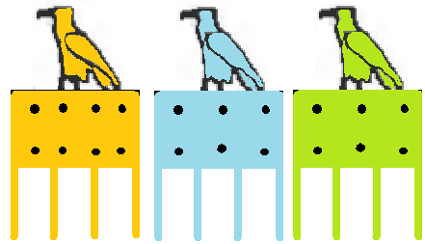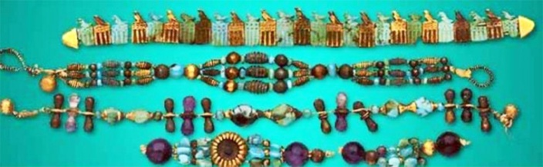
Египтологи блокировали данные об отсутствии династий до начала первого переходного периода в 1075 году, поскольку Круг 14-ти судей запрещал передавать власть по наследству, назначал в состав двух правящих триумвиратов на должности Омра и Ховра только монахинь без родственных связей. Мы используем слова «1-я династия» только для обозначения периода времени. Западные египтологи скрыли, что смена правительниц мировой империи происходила, когда Круг 14-ти судей 21 марта в день весеннего солнцестояния ставил на должность главы мировой империи верховную жрицу из западной империи Сеть после пожизненного правления верховной жрицы из империи Сета (Восток, Россия). Так происходила ротация жриц и главных богов «Запад (Юпитер) – Восток (Ра)». В 1902 г. англичанин Флиндерс Питри из-за незнания такого правила смены власти назвал в книге словами «1-я династия» только имена владелиц гробниц в 1,5 км западнее Абидоса. Так список ограничили только десятью именами жриц из мужской империи Сета. Это аналогично описанию процесса зрения человека, когда анализируют работу только левого (Ра) глаза. Египтологи блокировали имена 17 глав мировой империи - жриц, которые жили на 500 км севернее Абидоса в храме Гора-Хэпера (сокол-жук; Гелиополь) в северо-восточном районе современного Каира. Когда Круг 14-ти судей ставил на должность главы мировой империи жрицу западной империи Сеть в период 1-й династии, а также во время 2-й и 3-й династии (553-743 гг.), 4-й династии (743-843 гг.), он приказывал Ховре (жрица № 2, главком) жить в 5 км южнее Гелиополя в храме Птаха с лицом Конца. Поскольку в 1220 г. персы при захвате Египта перевели слово «конец» (завершение, окончание) лексической единицей «тамом» (طعم ТММ), греки прочитали эти буквы в обратном порядке ММТ. Заменив табуированный иероглиф Т (богиня гибели И-Хов – аналог буквы Т) на букву Ф, греки изобрели слово «Мемфис» (ММФ), которого до 1220 г. не было.
Могилы эллиптической (Ра) формы пяти верховных жриц империи Сеть – глав мировой империи при 0-й династии выкопали северо-западнее Хэлуана на левом берегу Нила в 10,2 км восточнее будущей ступенчатой пирамиды. Это еще не были склепы из глиняных кирпичей. Позже 17 подземных дворцов верховных жриц 1-й династии построили на склоне южнее деревни Абусир. Уолтер Эмери в книгах 1939 и 1958 года отметил парадокс наличия огромных подземных дворцов 1-й династии в Саккаре. Однако он назвал их кенотафами – пустыми культовыми сооружениями королей Абидоса, фальшивыми именами якобы «матери короля», «королев Мереин-Нит и Хер-Нит»., «принца», «канцлера», «визиря короля», «королевских наложниц», хотя верховные жрицы были монахинями, соблюдавшими обет безбрачия. Правил Круг 14-ти судей, и должностей «канцлер», «визирь» еще не изобрели. В 280-1075 годах до начала первого переходного периода (29 лет) жрецы Кругов 14-7 жили в храме вместе с верховной жрицей. Мировой империей командовали шесть монахинь в составе двух правящих триумвиратов, а также пять кругов жрецов, подчиненных «Матери» - главе мировой империи. Англосаксы не включили в список правителей 1-й династии трех верховных жриц по имени Тата, написанным дугами бивней слонов, аналогичными иероглифам Т (Тот, Тата), которых в 1942 г. нашли в овальных могилах 557Н, 544Н, 713Н некрополя северо-западнее Хэлуана. В могиле 695Н на сосуде имелось имя верховной жрицы Таты Сары. В неразграбленной могиле 659Н нашли много ожерелий, бус, браслетов верховной жрицы. В перечисленных могилах не было захоронений принесенных в жертву слуг. Согласно традиции похорон в овальной (Ра) могиле, упомянутые захоронения относятся к 0-й династии. Эти скромные могилы предшествовали огромным подземным дворцам южнее Абусира. На боку сосуда из могилы 695Н без кирпичных стен склепа справа налево написано имя Тата Сара (ТТСР; Тата 4-й фазы месяца, Тата 3-й фазы месяца, Сеть-прямоугольник, Ра-крест) (см. фото 4, слева; увеличенный масштаб в нижнем ряду) и Тата (ТТ; Топор двукратно). В прямоугольнике правее эллипса написано: «Та – Хов-командир /вертикаль/ Тата, Тата И-верховная /горизонталь/». (см. фото 4, верхний ряд, слева) Однако в книге 1947 года о раскопках египетский автор, который в 1936-1939 гг. работал под руководством англичанина У. Эмери, заменил имя верховной жрицы Тата Сара ложным пейоративом «король Семерхет». [14]
Имя в мужском Ра-эллипсе. Фото 4
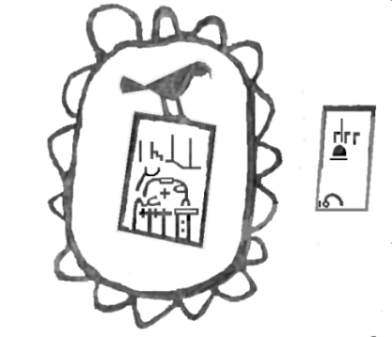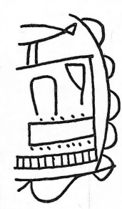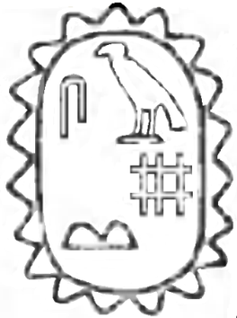
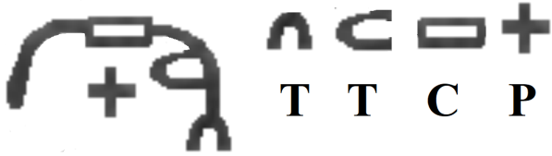
Сочетание слов «Сара», иероглифа «Хов-И главком» (аналог оборотного Т), титула «Хов-командир, И-верховная» описывает главу мировой империи. В 1942 году археологи при раскопках обнаружили, что среди 735 могил одного из трех кладбищ верховных жриц северо-восточного Хэлуана 594 были разграблены. Ночами грабители отрывали голову трупа, чтобы содрать с шеи ожерелья и бусы. Тело вытаскивали из могилы, чтобы на поверхности было удобней содрать с пальцев драгоценные кольца, с запястий рук - браслеты, найти в одежде золотые талисманы. Поэтому неизвестно количество верховных жриц мировой империи, похороненных в Хэлуане, пока 17 подземных дворцов не построили на склоне возвышенности южнее деревни Абусир, многие из которых разные банды грабили по два раза сразу после похорон и зажигали, чтобы скрыть следы ограбления. Стиль надписи в Хэлуане повторяет приемы написания имени верховной жрицы Батя Ста (БТСТ; Бадик-нож, Тата 4-й фазы месяца, Сеть-прямоугольник, Тата 4-й фазы Луны код «10»), который найден на черепке сосуда владелицы гробницы S3035 по имени Ховра Раба. (см. фото 4, в центре) В таком же стиле в подземном дворце S3506 на цилиндрической печати вырезано имя верховной жрицы Сара Рата (СРРТ; Скипетр, Ра-Сокол, Ра Хов-И /Ра-крест шестикратно/, Тата 4-й фазы Луны двукратно). (см. фото 4, справа) Ра-Сокол в надписи из могилы 695Н показывает правый (Юпитер) бок, что означает западную империю со столицей в храме Гора-Хэпера (Гелиополь). Это – парадоксально, поскольку сокол должен показывать левый (Ра) бок, поскольку он стоит на коде мужской империи Сета – вертикальном прямоугольнике, в вертикальном эллипсе - коде мужской империи Сета. Надпись на сосуде склепа 659Н сделали в начале периода «А» (280-340 гг.) 1-й династии, когда еще не изобрели традиционное изображение сереха. Внутри вертикального прямоугольника показан лишь маленький горизонтальный прямоугольник империи Сеть. Позже такой женский прямоугольник стали изображать пятой частью в коде вертикальный прямоугольник империи Сет, в его нижней части. Признак периода «А» 1-й династии – это размещение имени жрицы внутри вертикального Ра-эллипса в обрамлении дуг бога Тота и богини Таты. Так обозначали мужскую империю Ра (Восток). Западную империю кодировали лежащим Ра-эллипсом.
Англосаксы из-за ложной сквозной хронологии отбросили раннее средневековье с 280 по 553 год - период 1-й династии в якобы 3000 год до нашей эры. Они блокировали данные Аль-Бируни о дате 9.6.990 г. Всемирного потопа, сведения Плиния о завершении строительства пирамиды Хеопса 21.7.849 г. за 75 лет и 4 месяца. Русских верховных жриц они замаскировали пейоративом «аборигенные короли Египта». Пейоративом «две земли Египта» египтологи Запада спрятали мировую империю из двух империй Сет и Сеть от Гибралтара до устья Хуанхэ. В подземном дворце S3505 Стары Сакары размером 65,2 на 40 метров южнее Абусира на обломке керамики есть 4 титула верховной жрицы: Рарата, Ратара; Ста Ка, И-верховная (см. фото 5 , слева; пара имен в столбик слева направо) Каждый титул Рарата, Ста Ка написан внутри вертикального прямоугольника – символа мужской империи Сет. Однако англичане заменили титул Рарата и имя Стара Сакара пейоративом «Мерка» и придумали, что этот якобы мужчина является «членом царской семьи в период фараона Каа». Правее в серехе вертикальный прямоугольник доминирует над горизонтальным прямоугольником. Это – показатель гегемонии Востока, России. На востоке в империи Сета титул жрицы это - «Ста Ка» СТК (Скипетр, Тар-банджо, Ка-душа). (см. фото 5, слева) Русский титул «ста ка» означает «сотни душа». На Западе в империи Сеть ее зовут Амина (код «5», Амин). Каждая верховная жрица имеет 6 кодированных титулов, которые одновременно заменяют ее секретное имя. На каменном блюде слева направо тем же набором знаков с добавлением звука Р (Ра-Сокол) написано «Рата – Сака» (см. фото 5, 2-е справа) и добавлен титул «И-верховная» (горизонталь). Рата Сака по-русски означает «ратница сака». Саки жили в Сибири, на реке Москва и в Крыму, где сохранился их город Саки. Иероглифы «Та – Сака» ТСК (Тар-банджо, Скипетр, Ка-душа) также написаны на сосуде из найденной в 1995 г. огромной гробницы 1-й династии, но англосаксы скрыли это имя Сака пейоративом «Нефер-Сиека». В гробнице S3505 для Запада обозначено имя Амина (код «4», Аминь»). На обломке сосуда написан титул жрицы, как главы мировой империи из восточной империи Сет. Это – слово Сара (СР; Сеть-прямоугольник, Ра Хов-И) (см. фото 5, в центре). На другом сосуде слово Сара СР написано, как Скипетр, Ра-Сокол. (см. фото 5, справа) На блюде и на обломке камня обозначен иероглиф «Ра Хов-И» (Ра шестикратно; в т.ч. 3 Ра-крест, 3 Ра-эллипс). Это – титул Ховра, главком войск мировой империи. Кроме того, на блюде есть титул «Тата Ра-Амин» (Тата 4-й фазы месяца квадратная; Ра-трилистник пятикратно). Так обозначена мировая империя, где Ра имеет женскую форму. Внизу знак «Ом» (код «2») – обозначение титула «Ом-глава жрецов империи». (см. фото 5, 2-е справа) Фото 5
Титулы верховной жрицы Стары Сакары 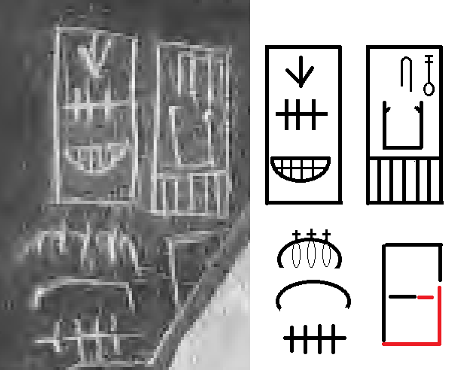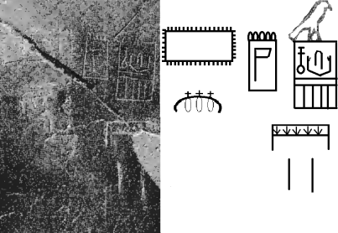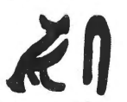
Женские косметические принадлежности в гробнице приготовлены для верховной жрицы, а не для «придворного Мерка - родственника фараона». Много надписей на сосудах разоблачают ложь о мужчине, поскольку указаны титулы верховной жрицы. Написано обязательное имя главы мировой империи Тата (ТТ; Тот 2-й фазы Луны двукратно). (см. фото 6, верхний ряд, справа) Написан высший титул «Омра, жрецов Тота Хов-И главком войск. Омра – это цифра 2, Ом; которая стоит внутри Ра-эллипса. Тот – это дуга 1-й фазы месяца. Код Хов-И (6) – это шестиконечный крест. Верховная жрица Омра исполняла должность главкома войск мировой империи. (см. фото 6, 2-е справа) Вторично титул Омра записан Ра-трилистником двукратно, 2, Ом. Полностью титул обозначен, как Омра Птаха (квадрат). Птах – это территория Египта (эги Птос). (см. фото 6, 3-я группа знаков слева) Имеются еще две надписи с обозначением должности главкома. а) Ра-главком империи Сеть, Ра Хов-И. Ра – это Ра-трилистник вверх. Сеть – это горизонтальный прямоугольник, код западной империи. Ра Хов-И – это Ра-крест шестикратно, 6, то есть Хов-И главком. (см. фото 6, 4-я группа знаков слева) б) Титул главкома войск Хов-И указан после кода мировой империи Ра-Аминь. Сочетание «Ра-Аминь Тата Хов-И» имеет код мировой империи Ра-Аминь. Это – Ра-крест четырехкратно, 4, Аминь. Тата – это дуга 4-й фазы месяца. Хов-И – это цифра 6. Верховная жрица имела имя Тата. (см. фото 6, 5-я группа знаков слева) Женский титул Ра-Тата состоит из Ра-круга и Ра-креста 14-тикратно. Цифровой код «14» обозначает богиню Тату бело-черной магии. Три разные формы богини Таты кодировали цифрами 10 (восходящего Ра), 14 (бело-черной магии), 18 (черной магии). Женский титул-имя «Тата» не может обозначать мужчину. Еще один титул на сосуде написан «империи Сета Аминь Тата». Сет – это прямоугольник вертикально, восточная империя от Нила до устья Хуанхэ. Богиня-патронесса западной империи Аминь – это косой крест. Обозначены две империи на Востоке и на Западе. Тата – это дуга 4-й фазы месяца углом. Так обозначено имя верховной жрицы. Указано ее владение Востоком (Сет) и Западом (Аминь). Факты показали, что придуманное англичанами имя «Мерка» противоречит надписям женских титулов на сосудах из подземного дворца S3505.
Только у главы мировой империи высшего 100-го уровня Омра была власть и средства, чтобы построить двухэтажный подземный дворец S3505 размером 65,2 на 40 метров, сделать себе 31 вид разных цилиндрических печатей для отдания приказов со своими именами-титулами: а) Рара (РР; Ра-Сокол, Ра-Дива т.е. Ра-крест восьмикратно; см. фото 6, 2-й ряд слева); б) титул Рахаба (РХБ; Ра-Сокол, Хов-вертикаль, Булава; см. фото 6, 2-й ряд, 2-е слева). К четырем именам добавляется определение «давшая Ра» Радата (РДТ; Ра-Сокол, Длань, Тата 4-й фазы углом). В одном случае к титулу Радата прикладывается религиозное определение «Ра Раба» (РРБ; Ра-лицо, Ра-эллипс код 7; Бадик-нож; см. фото 6, 2-й ряд, 3-е слева). В другой печати к титулу Радата слева добавлено определение «Ра Рата» (Ра воин; РРТ; Ра-Сокол, Ра-Аминь/Ра-крест четырехкратно, 4, Аминь/; Тата ТТ /Тата 4-й фазы Луны двукратно/). Ра-эллипс вертикально – это код империи Сета, который имеет чтение буквой «Р». Внизу к «Р» добавили букву «Б» (Бадик-нож) и создали слово РБ, раба. (см. фото 6, 2-й ряд, 4-е слева). В похожем варианте знаков внутри Ра-эллипса написана должность «Ра Сарита» (Р СРТ; Ра-Сокол, Скипетр, Ра-Аминь, Тата). Ра-эллипс (буква Р) и Бадик-нож (буква Б) формируют слово «раба». (см. фото 6, 2-й ряд, 3-е справа). В очередной цилиндрической печати внутри кода империи Сет – вертикального эллипса написано слово «Сарита» (царица, СРТ). В слове «Сарита» букву «Р» обозначили знаком Ра Хов-И (Ра-крест шестикратно, 6, Хов-И). Так показан статус главкома войск. В этой печати титул «Рата» (воин) составлен из Ра-эллипса вертикально – кода империи Сет (Восток, Россия) и иероглифа Тота Хов-командир (дуга 2-й фазы месяца; Хов-вертикаль). В печати написано имя «Тата Ра, Ка Ра» (ТТ Р КР; Тот 1-й фазы Ом-глава Юпитера, Тот-Амин, дуга 1-й фазы месяца – пятикратно; Ра-элипс, Ка-душа, Ра Хов-И /Ра-круг и Ра-крест шестикратно). (см. фото 6, 2-й ряд, 2-е справа). На одной из печатей написано: «Тата, та – Рата». Надпись сделана внутри горизонтального прямоугольника империи Сеть, в углу которой показан слева вертикальный прямоугольник империи Сет. ТТ Т РТ; ТТ Тата – это тройная Тата 4-й фазы Луны; повтор двукратно. Та – это Тата 4-й фазы Луны. РТ – это Ра-Сокол и Тот 1-й фазы месяца углом. (см. фото 6, 2-й ряд, справа).
Имя Тата имеет только глава мировой империи, верховная жрица. На оригинальной печати из S3505, которую затем развили и усложнили в подземном дворце S3357, мировую империю Ра-Аминь кодировали логотипом «слон». В нем Ра-крест четырехкратно обозначает империю Ра-Аминь. В теле мировой империи закодирован титул верховной жрицы «Хов-командир жрецов Аминь-Амин» (вертикаль Хов; косой крест – пятикратно). Чтение титула жрицы в логотипе «слон» справа налево. «Та – Дива (Тот 1-й фазы месяца, Львица - животный тотем богини Дивы). Хов-И Омра (эрегированный фаллос – двукратно Ра-крест). Рай (РИ; Ра-крест – девятикратно, 9, то есть богиня И-Хов). Ом-глава жрецов Дивы (двукратно, 2, Ом код Львица). Хов-И Омра. Ра Хов-И главком войск (Ра-крест шестикратно). Мировой империи Ра-Аминь Хов-командир (вертикаль) жрецов Аминь-Амина». В титуле дважды указан высший титул Омра, 100-й уровень иерархии жрецов. (см. фото 6, 3-й ряд сверху)
Титулы на печатях не соответствуют имени Стара Сакара на каменной стеле-эпитафии. В тексте печати верховную жрицу называют двумя титулами «Мать Ра-Хов» (МТРХ; Магия-сова, Тот 2-й фазы Луны, Ра-трилистник, Хов-вертикаль). Ра-Хов аналогичен титулу Ховра, главком войск мировой империи. Написано справа налево: «Мать Ра-Хов, Мать Ра-Хов; Аминь (Овца), Тата (ТТ; Тот 2-й фазы Луны, Тот 2-й фазы углом); Мать (МТ; Магия-сова, Тот 2-й фазы Луны); жрецов Тота Хов-командир (Тот 2-й фазы Луны, Хов–вертикаль); Тата (ТТ; Тата 4-й фазы месяца руками, Тот-ибис)». В этой печати обозначены две должности главкома войск Ра-Хов (Ховра), а также должность Мать - глава мировой империи. (см. фото 6, нижний ряд)
Факты показывают, что содержание текстов печатей обозначает главу мировой империи верховную жрицу Стару Сакару и не имеет отношения к мужчине по имени Мерка – английской дезинформации.
Фото 6
Титулы верховной жрицы Стары Сакары [15]
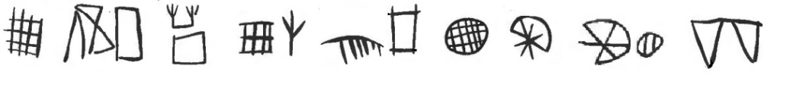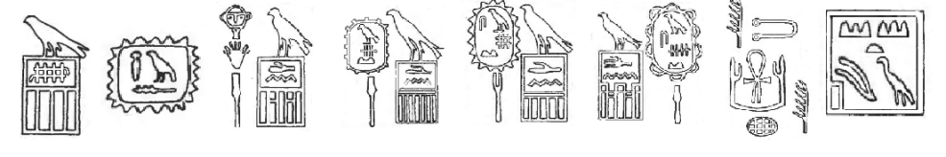
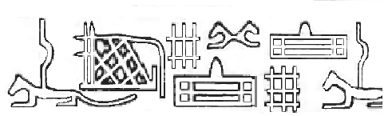
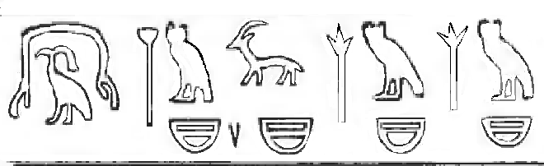
Уолтер Эмери утверждал, что подземный дворец S3357 Рабы Раты (якобы «король Гор Ага») был построен первым, однако гробница S3506 построена раньше. В ней верховной жрице еще не сделали ярлык-эпитафию, еще не было предметов из меди. Там на печати впервые использовали логотип «Слон» для обозначения мировой империи Ра-Аминь. Впоследствии более сложный логотип «Слон» развили на печати подземного дворца S3357 якобы «короля Гор Ага». Признаком периода «Г» 1-й династии является то, что в S3357 не было найдено тел людей, принесенных в жертву. Это – показатель изменения традиции похорон. Гробницы в Абидосе В19 и В15, которые англосаксы неправильно приписали якобы «королю Гор Ага», сделаны для верховных жриц по имени Раба Рати и Раба Батя соответственно в период 0-й династии и не имеют отношения к «королю Гору Ага» – вымышленному персонажу информационной войны англичан по истории.
Англосаксонскую датировку 1-й династии Египта разоблачают факты. В гробнице S3035 верховной жрицы по имени Ховра Раба, скрытой пейоративом «канцлер Хемака», нашли свиток папируса без текста, которым завернули кремневые ножи. В гробнице не обнаружили тел принесенных в жертву слуг. Это – два признака 1) изобретение технологии производства папируса, 2) изменение похоронной традиции в конце периода «Г» (480-553 гг.) 1-й династии, а вовсе не 3000 до н.э. В периоде «Г» гробницу S3111 соорудили раньше подземного дворца S3035. В ней есть признак традиции 1-й династии - кости четырех женщин, принесенных в жертву. Однако там же лежал выпиленный из камня сверхсложный каменный диск титула Омра, которому неправильно дали имя «диск Сабу». У.Эмери выдумал виртуального «принца Сабу» - пейоратив, которым он заменил русское имя верховной жрицы Рараты Ирахи Рахабы. Сочетание имени-титула этой верховной жрицы, имеющей шесть имен-титулов, выточено из камня. На этом артефакте иероглифами написано по-русски с указательным местоимением: «Та – Ираха» (Т ИРХ; Та 4-й фазы месяца, Иов-Юпитер пустой круг, Ра-эллипс, Хер-треугольник). (см. фото 7, слева) Имя главы мировой империи Ирахи не имеет отношения к фальшивому вымыслу «принц Сабу». Двукратно, 2, Ом код Ра-эллипс означает Омра, 100-й уровень иерархии, который не может иметь «принц». Имя Ираха сохранилось в форме женского имени Ира. На ее печати справа налево написано: «Ратара себе, Рахаба». Ратара РТР (Ра-рыба, Тата, Рараха – вариант знака Ховра). Себе СБ (Скипетр, Брести-нога). Рахаба РХБ (Ра-Сокол, Хов-Аминь, Булава). [16] (см. фото 7, справа) Слов «принц Сабу» не может быть, поскольку монахиня во главе мировой империи не имела мужа и детей. Фото 7
Верховная жрица Ираха [17]
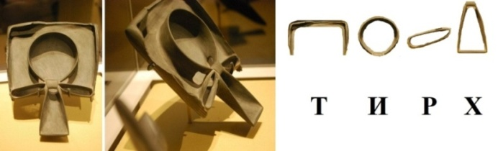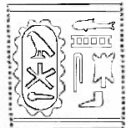
Придуманные англичанами имена королей Египта – это неправильное чтение знаков текста, откровенная ложь, фальшивки. Например, Уолтер Эмери выдумал якобы имя «чиновник Мерка». Однако в подземном дворце S3505 на печати написано: «Сама – Сакара, Ра Хов-И главком титула Сета-Соха; жрецов богини И-Хов Ом-глава; Ом-глава и Гор-командир жрецов Сета; сама - Сакара». (см. фото 8, сверху, слева) Русские слова «сама - Сакара» (СМ СКР; Скипетр, Магия-сова, Соха, Ка-душа, Ра-НЛО). (см. фото 8, верхний ряд слева) Имя русской верховной жрицы Сакара стало географическим названием района Саккара в 25 км южнее Каира. Титул «Ра Хов-И» составлен из Ра-креста шестикратно, 6, код бога Хов-И, главком войск. Империю Сет кодируют вертикальным прямоугольником с 12-ю бастионами. 12 – это код богини Соха. Так составлен титул Сета-Соха. Сочетанием знаков кодирован титул «Хов-И главком жрецов Сети-Сохи». Когда знак Гор-командир жрецов империи Сеть (прямоугольник горизонтальный) повторен троекратно (код «3»), получается титул «Гор-командир жрецов Сеть-Гор». Троекратно знак Ом-Сета дает титул Гор-командир жрецов Ом-Сета. Чтение слева направо показывает женскую империю Сеть. Фото 8
Титулы владелицы гробницы S3505
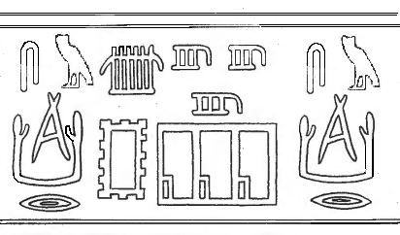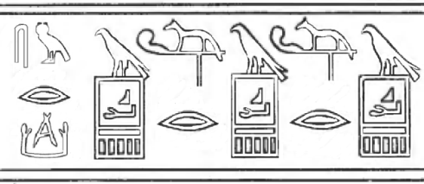
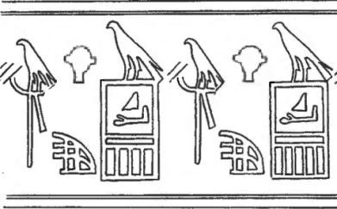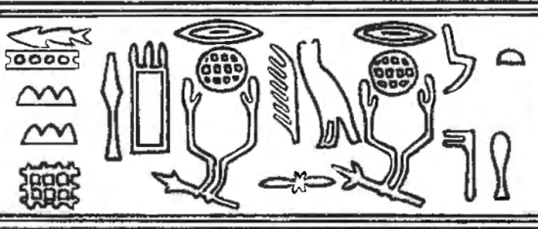
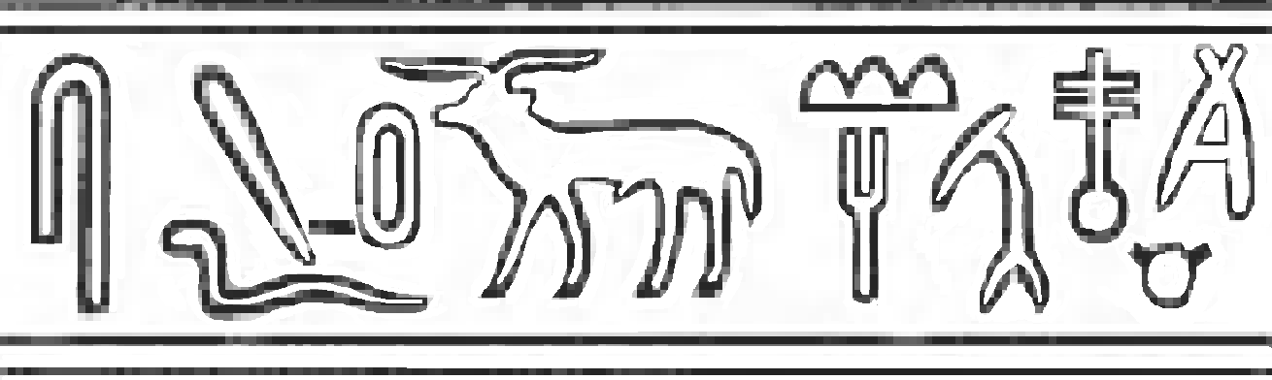
На другой печати написано: «Сама Ра, Сака, Ра, Хава И-верховная. Та – Сара Ра. Ра, Хава. Та – Сара Ра; Ра, Хава». Предложение «Та – Сара Ра» ТСР Р (Тата 3-й фазы Луны; Сет, Ра-крест сочетанием хвоста шакала и горизонтали; Ра-НЛО). (см. фото 8, 1-й ряд, справа) На очередной из 24 печатей верховной жрицы написано справа налево: «Ра, Хава, Рата рати». (РТ; Ра-лицо, Тот 1-й фазы месяца углом; РТ; Ра-Сокол; Тата 3-й фазы месяца). (см. фото 8, 2-й ряд, слева) В иероглифе Тот показано командование Кругом 7-ми стратегов Ра. В угловой конструкции знака Тот показан Ра-крест трижды, 3, Гор, то есть Гор-командир жрецов Ра. Так обозначено командование жрецами Круга 7-ми стратегов Ра. Слово «рать» в русском языке сохранилось. Слово «Хава» преобразовали в искаженное имя «Ева» - жены библейского Адама (родился 20.7.856 года через 7 лет после завершения строительства 21.7.849 г. пирамиды Хеопса). 133 года, 10 месяцев, 19 дней (якобы 1656 «лет») отнять от даты потопа 9.6.990 года, получится 20.7.856 года. Стара Сакара правила мировой империей за 400 лет до рождения библейского Адама - жреца города Багдада.
На очередной печати написано по-русски: «Та – батя, Сара Ра. Ка-душа Ра-Хова. Мать (МТ; Магия-сова, Тот-Амин /дуга месяца 1-й фазы – пятикратно). Сара Ра (СР Р; Связь, Ра-НЛО; Ра Хов-И /Ра-крест шестикратно). Ка-душа Ра-Хова (КРХ; Ка-душа, Ра-трилистник, Хов-вертикаль). Себе Ра (СБР; Сет-прямоугольник, Бадик-нож, Ра-рыба). Та – Татара (ТТТР; Тата месяцев 3-й и 1-й фаз. ТТ – это Тата 4-й фазы трехкратно, двойной повтор. Р – это Ра-Соха; Ра-крест 12-тикратно). Название титула «Батя» (БТ; Булава, Топор) сохранилось в русском языке словом «батяня» (отец солдат). Жрица имеет титул Ховра, который показан иероглифом Ра-трилистник, Хов-вертикаль. Ее назвали перифразой, описательным оборотом «душа Ховра». Титул «Мать» давали только главе мировой империи.
В тексте одной из печатей указаны два высших титула главы мировой империи. Справа налево написано: «Стата. Стата. Ра. Ра И-верховная. Хов. Тося». Титул «стата» обозначает высший 100-й ранг. Слово сохранилось в русском языке формой «статный», «штат», а в английском языке – как слово STATE. Это понятие СТТ записано двумя вариантами знаков: а) Соха, Тар-банджо, Тот-котел дугой нижней окружности, б) Сет-шакал оголовка посоха, Тата 4-й фазы Луны, Тот Хов-командир. В последний период «Г» 1-й династии уже изобрели двухструнный тар-банджо, который сохранился у персов и таджиков, называющих его словом «дутар» (два, тар). Гитара – это тар с семью струнами. Титул «Тота Хов-командир» повторяет два иероглифа, которые 24000 у.л.н. вырезаны на лобке и линии промежутка ног костяной куклы из села Буреть в 80 км севернее Иркутска. От ее живота до пяток вырезана надпись «Ратата, Тата, Тота-Хов» (РТТ ТТ ТХ). Эти иероглифы и название должности перенесли из Сибири в завоеванный Египет. Ра-олень – это животный тотем бога Ра сибирских жрецов. В Египте олени не водятся. Двойной высший титул «Ра И-верховная, Хов» состоит из Ра-эллипса, И-горизонталь, Хов-вертикаль. Два знака показывают, что верховная жрица была диктатором, совмещала одновременно две должности Омра (И-верховная) и Ховра (главком войск). Слово «Тося» сохранилось в русском языке в форме женского имени. Этот титул записан в списке имен верховных жриц на стене храма Абидоса (Abydos king list) под номером 6. Там написано «Сара Тося» (СР ТС; Соха, Ра-НЛО, Тот 2-й фазы Луны, Сет-прямоугольник). В храме Абидоса под номером 7 показана жрица в длинном платье, которая обеими руками держит посох Сета-Таты. Это – показатель главенства над жрецами Сета и Таты на Востоке (Ра, левая рука) и на Западе (Юпитер, правая рука). Стара Ратата из подземного дворца S3505 на печати во втором слове «СТАТА» буквой «С» использовала иероглиф «посох с оголовком Сет-шакал и нижней частью Тата 4-й фазы месяца». Жрицы последующих 30 династий повторяли эту религиозную идеологию периода 1-й династии. Правительницы последнего периода 1-й династии построили себе подземные дворцы S3111 и S3357, каждый из которых имеет ладью размером 18 метров для доставки их душ в Рай. Их звали Рарата Ираха Рахаба (якобы «принц Сабу») и Раба Рати (якобы «король Гор Ага»). Стара Сакара (якобы «Мерка», вариант - «чиновник Нефермаатеф) соорудила себе усыпальницу S3505 еще при жизни. Она не подготовила для жизни в Раю запас из сотен кувшинов с вином, а разместила внутри канопы – сосуды для вечного хранения своих внутренних органов. Это – признак конца 1-й династии, изменения традиций похоронного культа. С приготовления для использования в Раю сосудов с вином перешли на подготовку коноп с внутренними органами.
Признак близости гробницы S3505 к середине периода «Г» (480-553 г.) 1-й династии – это каменная стела с надписью эпитафии по-русски иероглифами, которая лежала в конце нисходящей лестницы в подземный этаж. Верховную жрицу показали на троне правым (Юпитер) боком – признак ее принадлежности к женской империи Сеть. О главе мировой империи по имени Стара Сакара написано справа налево следующее: «Ра-Хов Стара; Хов жрецов Булавы, ста Ра Сова. И-верховная Тота-Хов империи Сета. Сара Тата. Мяса ста баба та – вара. Та – Ра И-Хов. Сакара батя. Тата батя, табора Ба. За тебя рата, хата ста. Та – Ра-Хов Ба.// Баба, Мать, Рата». (см. фото 9)
Стела с эпитафией Стары Сакары [18] Фото 9
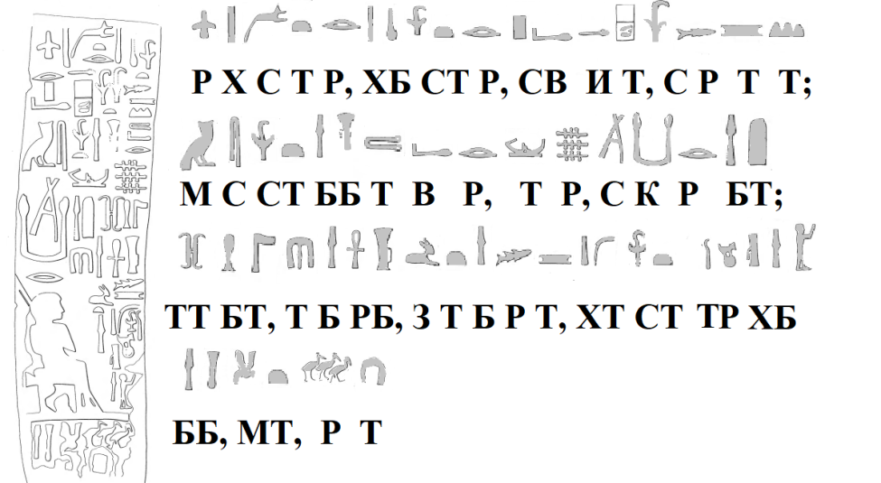
Человеку, говорящему по-русски, понятно без перевода, что баба варила мясо для сотни, для табора. «Сова» (код «20») – это богиня магии. Главным храмом был храм Совы (круг с 20 колоннами), где верховную жрицу именовали словом «Сова». В русском городе Самара (СМР, РМС, Рамас, Рим) храм Совы был главным храмом на Палатинском холме до изгнания в 1221 г. перегринами-ростовщиками русской верховной жрицы. «Та – Сова» (ТСВ) в обратном чтении – это ВСТ, «Веста», весталка, жрица-весталка. В тексте всего один идеографический знак – «жрец с поднятой правой рукой». Остальные слова записаны алфавитом из иероглифов. Говорится, что верховная жрица варила мясо сотне жрецов Ра, находилась в хате (храме) Сета. Примечательно использование слова «табор», которое сохранилось в современном русском языке. Поясним особенности содержания. Словом «Ба», «Баба» называли верховную жрицу, которая была старше всех окружающих, когда люди погибали в 11-25 лет из-за тяжелых условий жизни. Изображена верховная жрица на троне с посохом Хова – показателем главенства над жрецами бога Хова, ее титула Хов-И главком. Под троном написан ее титул главы мировой империи «Мать» (МТ; Матка-пчела, Тата 4-й фазы Луны).
В подземном дворце S3504 последнего периода «Г» 1-й династии англичане скрыли русскую верховную жрицу по имени Стата Ратата пейоративом «высокопоставленный чиновник Мерека при дворе короля Джета (Уаджи)». Однако о статусе жрицы, главы мировой империи говорит символика стен подземного дворца S3504. Количеством ниш в стене кодирован жреческий статус владелицы гробницы - «Ом-глава жрецов Птаха, Ом-глава жрецов богини Аминь» (двукратно, 2, Ом, то есть Ом-глава код «11» ниш на длинной стене и двукратно код «4» ниши на короткой стене). На ярлыке указан не статус «принц», а высший монашеский титул «Лама Хаты Ра». ЛМХР. Л – это Лев. М – это Мон, убывающий трилистник, как месяц 3-й фазы двукратно. Х – это Хата, храм. Ра – это Ра Омра Хов /Ра-эллипс вертикально, Ра-эллипс горизонтально двукратно, Хов-вертикаль. В тибетском языке слово «лама» сохранило смысл «высший монашеский статус». Ярлык высшей монахини сделан для империи Сета (Восток), поскольку пустой круг - код Юпитера сделан на Востоке. Двукратно, 2, Ом, Ом-глава код Мон означает титул «Ом-глава жрецов богини Мон». (см. фото 10, 4-й ряд сверху) Еще один ярлык слева направо перечисляет титул верховной жрицы: «Стата Омра. Рата // Дива. Ра-Амин Хов-И главком. Рата». Омра – это двукратно, 2, Ом, то есть Ом-глава код Ра-трилистник. Мировая империя Ра-Аминь кодирована знаком Ра-рыба, к голове которой прикрепили код «4» богини Аминь – патронессы империи Запада. В нижней строке знак «Ра-Амин Хов-И» (Ра-эллипс горионтально, цифра «5», оборотное Т 1-й фазы месяца) показывает, что в период правления этой верховной жрицы империя Ра (Восток, Россия) по приказу Круга 14-ти судей получила женский статус, сочеталась с богом Амином, который стал патроном западной империи. Титул Хов-И главком войск показан растущим аналогом оборотной буквы Т, как месяц 1-й фазы. Титул Омра означает высший 100-й градус главы мировой империи. (см. фото 10, 5-й ряд сверху) Фото 10
Титулы Статы Сариты
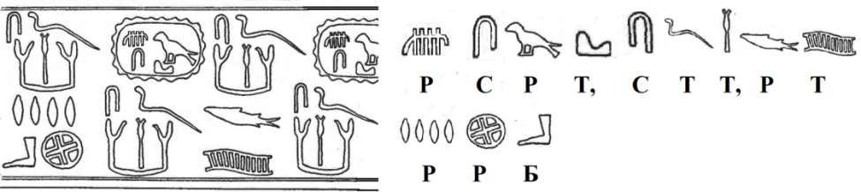
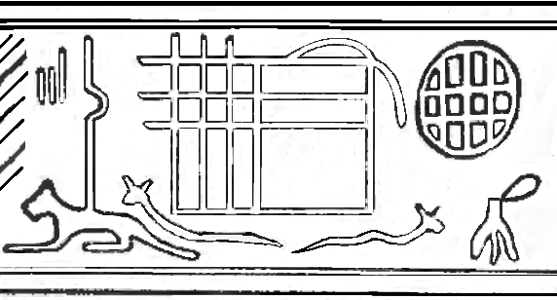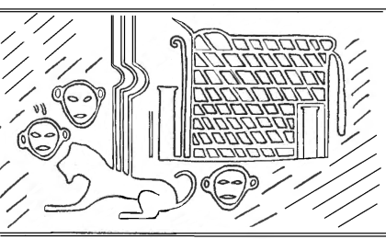
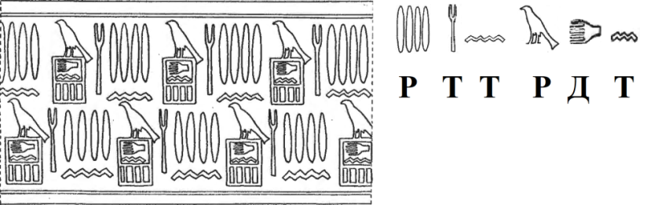
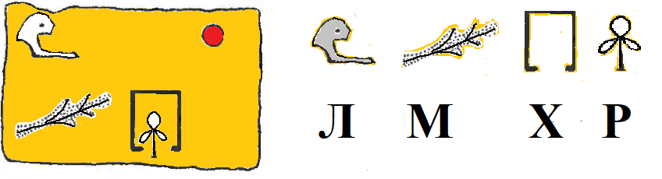
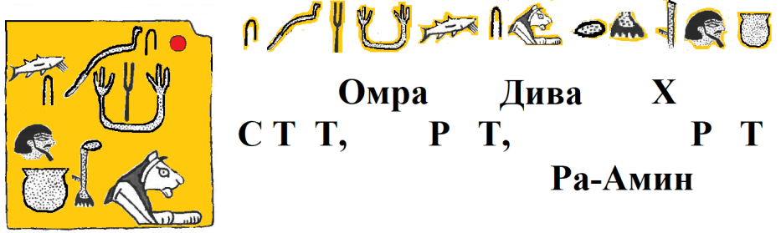
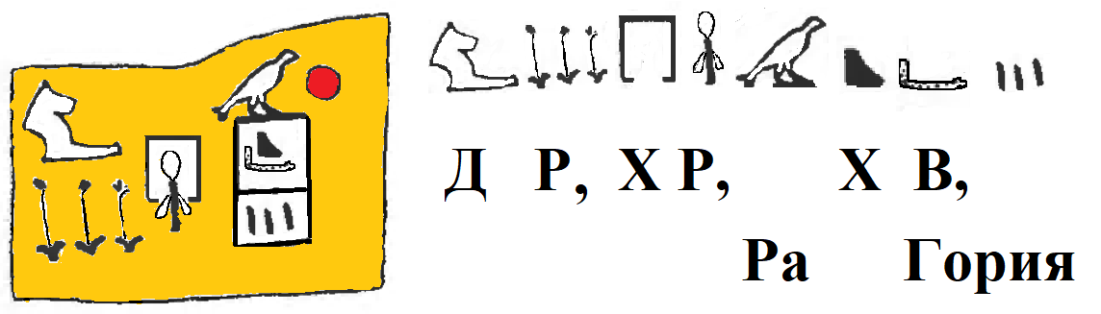
На третьем ярлыке надпись сделана слева направо: «Дива-Ра. Хата Ра. Ра-сокол. Хава. Гория». (см. фото 10, 6-й ряд сверху) В титуле Дива-Ра показан троекратным повтором (3, Гор) титул «Гор-командир» жрецов бога Ра-трилистника. Титул «Хава» (главком войск) верховная жрица имеет в империи Сета (вертикальный прямоугольник). Она в империи Сеть (горизонтальный треугольник) является Гор-командиром, которого в женском варианте называют именем «Гория». Уолтер Эмери в книге 1954 года заменил жреческий титул главкома войск «Хава» пейоративом «серех короля Каа». [19]
Содержание печати называет эту главу мировой империи по-русски. Справа налево написано: «Стата. Ра раба. Ра Сарита. Рата». Ра раба РРБ – это Ра-Аминь эллипсами четырехкратно, Ра-Аминь (круг – косой крест), Брести. Сарита СРТ – это Скипетр, Ра-Сокол, Тот 2-й фазы месяца. Стата СТТ – это Скипетр, Тата-змея, Тота-Хов. Слово Рата РТ – это Ра-рыба, Тата месяцами 3-й и 1-й фазы, а также кодом «10». (см. фото 10, верхний ряд) О женщине говорят найденные в погребальной камере десять косметических палочек из слоновой кости. Драгоценности не сохранились, поскольку воры сразу после захоронения ограбили подземный дворец, в том числе один раз – подкопом, вторично - проникновением сверху через крышу. После ограбления воры зажгли внутри мебель и несущие потолочные балки, чтобы скрыть следы ограбления. Имя верховной жрицы записано в горизонтальном эллипсе – коде женской империи Сеть. Время постройки подземного дворца S3504 в последнем периоде «Г» 1-й династии показывает находка в его комнатах двух ваз из диорита и кварцита, которые имеют твердость 6-7 и 7 по шкале Мооса соответственно, требуют наличия резцов из стали для вытачивания этих изделий. О конце 1-й династии говорит факт, что мебель скрепляли медными гвоздями. О позднем времени захоронения также свидетельствует изменение похоронных традиций. Принесенные в жертву 62 человека были похоронены в деревянных гробах, куда их положили на бок в позе зародыша. [20] Верховная жрица уже носила кожаные сандалии, и для длительного путешествия по Раю ей в погребение положили три пары кожаных сандалий. Чтобы в Раю не было скучно, приготовили несколько настольных игр, в том числе - игру типа шахмат с семью длинными и семью короткими фигурками, с шестью вырезанными из слоновой кости львами, с несколькими игральными костями.
Английские олигархи, финансирующие египтологов, тайно запретили Уолтеру Эмери читать надписи правильно. Его заставили вести информационную войну, читать русский титул Радата, как слова «король Ден». Радата РДТ (Ра-Сокол, Длань, Тата 4-й фазы месяца углом) является титулом «Ра, давшая», который имели многие верховные жрицы. Еще один титул «Ратата» РТТ на печати записан знаками Ра-Аминь (Ра-эллипс четырехкратно), Тота-Гор (дуга 2-й фазы месяца – вертикаль), Тата 4-й фазы месяца углом. Знак «Длань» на печати Статы Сариты имеет другую форму, не повторяет форму рисунка на ярлыке из Абидоса. (см. фото 10, 3-й ряд сверху) На печатях во всех иероглифах с чтением Ра показана мировая империя из двух частей Ра и богини Аминь, которую кодируют косым крестом, цифрой «4», четырехкратным повтором Ра формой Ра-креста, Ра-эллипса, Ра-круга с элементами внутри. На второй печати жрицы справа налево написано: «Ра Хов-И главком (Ра-крест шестикратно, 6, Хов-И). Ра-Мон империи Тата (РМТТ; Ра-эллипс, Мон-трилистник вниз, Тата ТТ улитка-слизень). Та – Сети Ра-Соха (ТСС; Тот 1-й фазы хвостом, Сеть-прямоугольник, Ра-крест двенадцатикратно, то есть 12, Соха); Тата ТТ улитка-слизень. Та – Дива Гор-командир (ТДГ; Тот 1-й фазы месяца, Дива-львица, Гор цифра 3)». (см. фото 10, 2-й ряд слева) На одной из печатей подробно описан жреческий титул главы мировой империи. Сверху вниз справа налево: «Та - И-верховная (Тата 4-й фазы месяца хвостом слона; горизонталь наклонно) в империи Аминь Гор-командир жрецов Юпитера (косой крест; троекратно, код «7»). В империи Аминь Гор-командир жрецов бога Хов-И (косой крест, троекратно, код «6»). Ом-глава жрецов Сета (двукратно, 2, Ом код вертикальный прямоугольник). 100-й уровень (спираль-100). Жрецов Сета Хов-командир (прямоугольник, вертикаль). Жрецов Тота Гор-командир (дуга месяца 1-й фазы – троекратно). Ра-Дива (Ра-лицо, Львица тотем богини Дива). Омра (двукратно, 2, Ом код Ра-лицо)». В логотипе империя Ра показана женской сущностью, поскольку она сочетается с богом Амином (код 5, пятикратный повтор Ра-НЛО). (см. фото 10, 2-й ряд, справа).
Исполнение жрицей по имени Стата Сарита должности «Омра» зафиксировал ярлык-эпитафия с цифрой ее 100 месяцев на троне. Ее принадлежность к Востоку, к империи Сета показывает пустой круг Юпитера на Востоке ярлыка. Высший титул «Мать» МТ закодировали знаками Мон-Луна, убывающий трилистник аналога 3-й фазы месяца; Тата аналогом двойного S углом. Внизу под знаком Мать указан ее титул «И-верховная» (горизонталь). В нижнем ряду обозначен высший жреческий титул Омра, в котором двукратно, 2, Ом повторены коды: а) Ра-эллипс сверху, б) Ра-трилистник снизу. Надпись слева направо по правилу женской империи Сеть. (см. фото 11) Ярлык из дворца S3504 сделан в начале этапа «Г» (480 г.) 1-й династии, поскольку в нем уже указана цифра «100» месяцев на троне, но события жизни еще не разделены на сюжеты. В конце периода «Г» сделают 3 ряда сюжетов, а в последнем ярлыке-эпитафии появятся даже 4 ряда сюжетов. Фото 11
Полный титул Статы Рататы
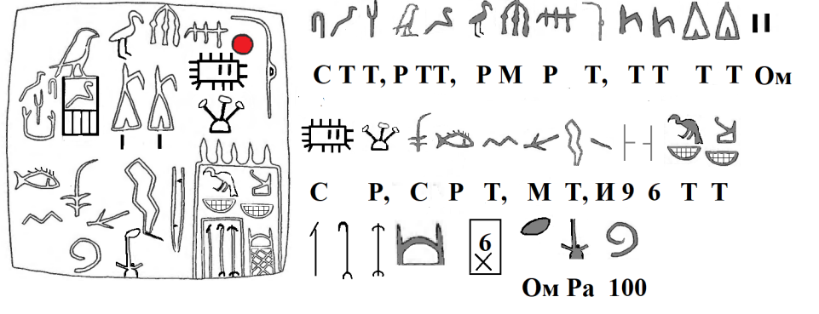
Написано по-русски алфавитом иероглифов слева направо сверху вниз: «Стата Ка-душа, Ратата; Рама Рата; Тата (Тата 4-й фазы Хов-командир углом двукратно), Тата (Тата 4-й фазы углом двукратно, внизу знак «главком войск» аналог оборотного Т); Сара СР (Сеть-прямоугольник и код 15 Сет; Ра-трилистник) // Сарита. Мать. И-Хов и Хов-И (9 и 6, убывающий Т и растущий оборотный Т). Тата ТТ (Тот 2-й фазы Луны, внутри код империи Ра-Аминь). Глава жрецов Сета (посох с оголовком Сета-шакала), глава жрецов Таты-Ом (двойная дуга Тата 4-й фазы). Ом-глава жрецов Мон-Луны (двойной повтор убывающего трилистника). Ом-глава Хов-командир жрецов Таты 4-й фазы Луны (двукратно Ом код Хов-вертикаль). Сета главком Хов-И (код 6) богини Аминь.// Омра 100». Титулы главы мировой империи показаны внутри вертикального прямоугольника, который превращен в женскую сущность добавлением сверху кода бога Амина (цифра «5»). Высший титул главы мировой империи показан многократно разными кодами. Дважды использован код «2» - титул «Ом-глава жрецов». Указан титул «Мать». Показан ранг «Омра» - высший ранг «100» в иерархии жрецов. На другом маленьком костяном ярлыке указана цифра 14 исполнения должности «Рата Дива». Всего жрица была на двух должностях 114 месяцев (9 лет, 2 месяца, 18 дней). На ее иероглифе Ра-рыба» сверху 6 плавников – код главкома войск Хов-И. Эта жрица погибла в боевых действиях или в заговоре в возрасте 20 лет после 9 лет на троне. Возраст гибели рассчитан, как 9+11=20, поскольку на должность Ховра ставили 21 марта в день весеннего солнцестояния девушек 11 лет – возраст совершеннолетия в древности.
В итоговом ярлыке указано, как жрица 79 месяцев служила богам на должности Тата-Гор - главы мировой империи Ра-Аминь, кодированной четырьмя Ра-крестами. (см. фото 12)
Хронология служения богам Фото 12
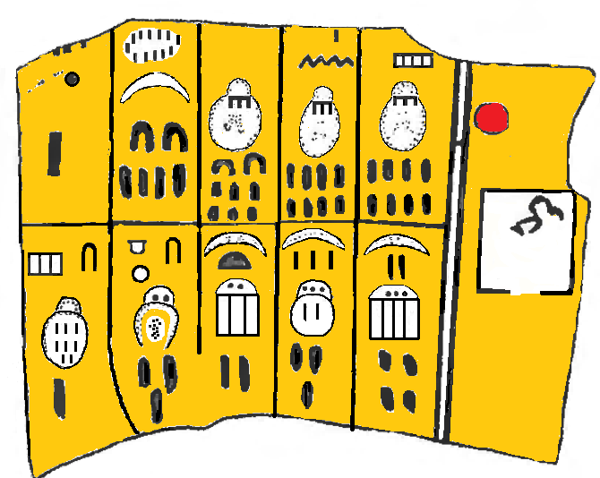
Чтение справа налево сверху вниз: «Храма Тата Гор-командир (хата; троекратно Тата 4-й фазы месяца). Ом-глава Хов-И главком войск. Двукратно, 2, Ом, то есть Ом-глава код Хов-И, аналог оборотного Т, растущего, как 1-я фаза месяца. Империи Сеть Гор-командир (прямоугольник – код «3»). Омра (двукратно, 2, Ом, то есть Ом-глава код Ра-эллипс). Тата Хов-командир (Тата – вертикаль) - 8 месяцев.// Хов-командир Тата-Аминь (вертикаль, Тата 4-й фазы месяца углом, четырехкратно, «4», код Аминь). Омра Тата Хов-командир – 8 месяцев. // Омра Тата Хов-командир – 26 месяцев.// Соха Тата (код «12», Тата 4-й фазы месяца) – 24 месяца.// Гор-командир жрецов Юпитера (код «3», пустой круг) – 1 месяц. // Тата Ом-глава жрецов Тата-Гор, империи Сеть Гор-командир – 4 месяца.// Ом-глава Тата-Гор (двукратно Тата Гор) Ра-Ом (круг – код «2») – 2 месяца.// Тата, Тата Ом-глава империи Сеть Ом-глава (Тата 4-й фазы месяца, код «2», прямоугольник, код «2») – 2 месяца.// Тата Юпитера (Тата 4-й фазы месяца, Тата 4-й фазы окружностью котла; пустой круг). Тата-Ом (Тата 4-й фазы месяца, код «2). Тата-Соха (Тата 4-й фазы месяца – код «12») – 3 месяца.// Та – империи Сеть Ом-глава Тата Ра-Дива (круг – код «8») – 1 месяц».
Факты показали, что англосаксы скрыли русскую главу мировой империи верховную жрицу по имени Стата Ратата фальшивым пейоративом «высокопоставленный чиновник Сехемкаседж при дворе фараона Джета 1-й династии». [21] В английском сборнике статей 2015 г. в память о профессоре Поле Г. Моска придумали еще одну ложь о якобы «владельце мастабы Севедж-Ка - носителе печати фараона Нижнего Египта». Это – пример информационной войны англосаксов против России, искажение реальной картины мира, замена всемирной истории фальшивкой. Этой дезинформацией занимался Уолтер Эмери и его последователи, паразитирующие на долларовые гранты от богачей США и Британии. Египтология образца 1829-2026 годов – это стратегическая дезинформация, поскольку до конца 5-й династии не существовало фараонов, а во главе мировой империи всегда находилась верховная жрица. Чиновник-мужчина не мог иметь жреческие титулы «Мать», «Сара», «Сарита», «Дива» (женский Юпитер), «Соха» (код «12»), имя верховной жрицы «Тата». Только глава мировой империи верховная жрица имеет право на титул «Омра» - высший 100-й градус иерархии жрецов мира. При 1-й династии чиновников не было, поскольку правили пять кругов жрецов. Даже глава Круга 14-ти судей не мог иметь столько богатства и власти, чтобы 150 строителей 18 месяцев по 14 часов в сутки сооружали ему подземный дворец S3504 размером 56,45 на 25,45 метров с верхним подземным этажом из 43 помещений и 20 комнатами в нижнем подземном этаже вокруг погребальной камеры. У главы Круга 14-ти судей не было 65 слуг, чтобы принести их в жертву. У него не было столько богатства, чтобы покрыть золотыми пластинами деревянную облицовку погребальной камеры, положить в помещения 2500 керамических сосудов, 1500 выточенных из камня сосудов, резную инкрустированную мебель. Он был мужчиной, поэтому ему не было нужно класть в гробницу для долгого хождения по Раю три пары женских кожаных сандалий.
У.Эмери неправильно утверждал, что самым первым на склоне Северной Саккары построили подземный дворец S3357 для «короля Гор Ага». Однако в склепе S3357 найден крупный костяной ярлык с текстом эпитафии, которую стали делать только в конце периода «В» 1-й династии (480 г.). У ранних жриц этой династии имелись только цилиндрические печати, по содержанию которых определяется имя владелицы гробницы. Наше исследование показало последовательность строительства – S3020, S3021, S3038, S3500, S2185, S3357, S3471, S3507, S3035, S3111, S3505, S3504, S3503. В сооруженной последней гробнице S3503 1-й династии принесенных в жертву людей убили ядом. Это – показатель высокого уровня развития алхимии в периоде «Г», признаком которого также являются похороны человека в деревянном гробу-коробке, куда тело клали в положении зародыша. Владелицу гробницы S3503 российскую верховную жрицу звали Стата Сова Тата, о чем написано на ее цилиндрической печати справа налево по-русски с указательным местоимением Та: «Та – Тата Ом (Та 4-й фазы месяца, ТТ Та 4-й фазы месяца двукратно, 2, Ом, то есть Ом-глава жрецов). Та – Ра-Юпитер (Та 4-й фазы месяца хвостом слона; Ра-крест семикратно, 7, Юпитер-начальник) империи Ра-Аминь (Ра-крест четырехкратно, 4, код Аминь). Тата империи Сета (Тата 4-й фазы месяца квадратная, прямоугольник вертикальный). Империи Сеть (прямоугольник горизонтальный) Тата Гор-командир (Тата троекратно), Дива (львица). Та – жрецов Хова Гор-командир (Та 4-й фазы месяца, Хов-бивень троекратно, 3, Гор, Гор-командир). Стата (СТТ; Скипетр, Тата 4-й фазы месяца двукратно). Жрецов Таты Гор-командир (Тата 4-й фазы месяца ТТ трехкратно, 3, Гор, Гор-командир)». Стата означает сотый, высший ранг. (см. фото 13, сверху, слева) На печати написано: «Рата, Та – Омра» РТТОмра (Ра-Сокол, Тот 2-й фазы месяца, Тот 2-й фазы месяца квадратный, Омра двойной крест). Омра – это 100-й высший градус. (см. фото 13, сверху, справа) Англосаксы вместо надписи «рата-воин Омра» читают «печать короля Джера». На другой печати написано по-русски справа налево: «Та - Сова Тата» Т СВТТ (Тот 2-й фазы месяца, Сет-шакал, Тата 4-й фазы месяца, Тот-ибис). Сова – это верховная жрица, глава магических культов. (см. фото 13, 2-й ряд сверху) Англосаксы спрятали русское имя Сова Тата, заменили его фальшивым пейоративом «королева Мериет-Нит».
Глава мировой империи Стата, Сова Тата Фото 13
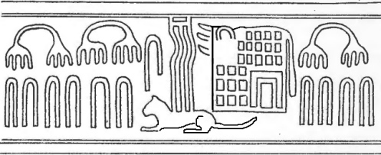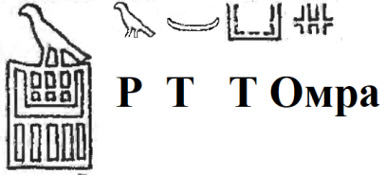
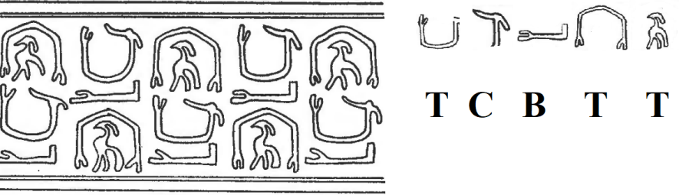
В гробницах S3111, S3505 еще не фиксируют время нахождения троне, не изготавливают ярлык-эпитафию и ярлык-хронологию служения богам, как это сделано для Статы Рататы из гробницы S3504. Там указаны 100 лунных месяцев ее нахождения на должности Сара, в т.ч. 14 месяцев – на должности Рата Дива. Как и S3507, конструкция S3111 одинакова – отсутствует нисходящая лестница в погребальную камеру. Размер S3507 внушителен – 44,35 на 22,25 метров. Во второй фазе периода «Г» (501 г.) имелись финансовые трудности из-за войны, поэтому подземный дворец S3111 имеет маленькую площадь и только 7 комнат. Размер его внешней стены 30х12 метров. Даже с учетом помещения для царской ладьи длиной 18 м общая длина двух сооружений – это всего лишь 40 метров. Признак строительства в последнем периоде «Г» – это похороны верховной жрицы уже в деревянном гробу, но в положении зародыша на правом (Юпитер) боку. Конструкция гробниц S2185, S3357, S3471 идентична, поскольку их строил один архитектор периода «В» (420-480 гг.). [22]
Англосаксы не понимают русские слова, записанные алфавитом из иероглифов. Для преподавания в университетах постулатов информационной войны по истории они придумали мнимый «египетский язык», который якобы не оставил после себя следов. Хотя на стеле дворца S3505 написано: «Рара Сова, сама - Сакара» 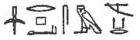, но читают «Мерка». Ее титул «душа сотни» /ста ка; СТК / 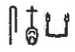 читают «сенеферка». Ее имя-титул «Рата, Тата, вара, Ра-Дива Гор-командир» 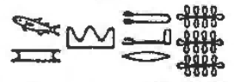 перевели, как «администратор страны Тъярсау». На кувшине с вином во дворце S3506 содержится печать СРРТ 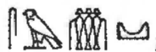 с должностью главы мировой империи Сара и именем Рата (Ховра главком). Однако знаки читают «название виноградника по производству вина». [23] Титул этой верховной жрицы «Ра мать» (Ра Ма, РМ)  прочитали, как «финансист Нижнего Египта». На вазе в подземном дворце S3507 написано имя Тата Ира (ТТИР), 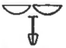но читают «та, кто объединила две земли». В гробнице S3503 три иероглифа с чтением Ра Сара РСР (Рараха, Сара, Ра Хов-И) 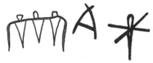(запись справа налево) читают «королева Мериет-Нит». Однако в древнем алфавите «Соха» обозначает букву «С». Ра-эллипс имеет чтение буквы «Р». Слово «королева» изобрели в октябре 1330 года, когда Виталий Дмитриевич Тилиппов «Долгорукий» (1278-1.5.1336) приказал разделить оккупированную Генуэзскую империю на 4 части и земельное владение вновь созданной должности Римского папы для русского Сергия.
Мы систематизировали тексты подземных дворцов, определили статус их владельцев, создали последовательность правителей периода 1-й династии, похороненных в Северной Саккаре. Признаки изменения похоронной традиции и техники изготовления настенных барельефов показывают, что подземный дворец S3505 относится к концу периода «В» или к началу периода «Г» (480-й год). Признаки конца 1-й династии: а) деревянный гроб усопшей, б) разноцветные барельефы на стенах с орнаментом из сочетания графических фигур красного, желтого, зеленого цвета, в) деревянные гробы принесенных в жертву людей, г) две ростовые деревянные статуи усопшей верховной жрицы, д) каменная стела с длинной иероглифической эпитафией.
Фальшивая египтология скрыла геополитику мировой империи - дублирование системы управления созданием двух правящих триумвиратов во главе монахинь титула Омра и титула Ховра – главкома войск. Каждая из этих жриц имела одинаковый высший 100-й уровень иерархии. Однако титул Омра был выше. Его дополняли титулом «Мать» - глава всех жрецов мировой империи. Англичане заменили данные о системе управления мировой империи. Они наделили монахиню во главе мировой империи вымышленной должностью «король», заменили жрицу-диктатора мировой империю Египет в двойной короне мужской и женской империй Сет и Сеть легендой об объединении двух земель царства Египет. Вместо столетий периода 0-й династии англичане придумали одного якобы «короля Нармера» якобы первого правителя 1-й династии. Таким пейоративом они скрыли Ховру-главкома войск по имени Раба Сесея. В реальной истории началом 1-й династии является верховная жрица по имени Раба Рата из семикомнатной гробницы некрополя Накада. Окончанием периода «В» 1-й династии мы приняли правление 452-480 годов (48 лет, 3 месяцев, 6 дней; 600 лунных месяца) верховной жрицы по имени Тата Хата Рахаба (якобы «канцлер Хемака») из подземного дворца S3035 в Северной Саккаре. Признаком конца периода «В» является а) ярлык-эпитафия со структурой из трех рядов эпизодов повествования, б) наличие цифры времени нахождения на троне 600 месяцев.
У Таты из гробницы S3035 на ярлыке написаны 7 разных вариантов ее имени Тата – обязательного имени главы мировой империи. Тата семикратно, означает титул «Тата Юпитер-начальник». На ее ярлыке указано, что она являлась диктатором, одновременно совмещала должность Сара (СР; Стебель, Ра-трилистник) главы мировой империи и Ховра (вариант Ра-Хов) - главкома войск империи. На ярлыке ее титул Ховра указан трижды разными вариантами. (см. фото 14, нижний ряд) В первом ряду знаков ярлыка указана должность Ховра (Ра-Хов), как Ра-крест шестикратно, 6, код бога Хов-И. (см. фото 14, верхний угол ярлыка справа) Во втором ряду знаков должность Ра-Хов указана знаком Ра-Сокол + Хов-вертикаль. Текст написан справа налево сверху вниз по-русски. Изображены традиционные похороны верховной жрицы на санях, которые несет первый жрец. Написано: «Сара (СР; Стебель, Ра-трилистник); Ховра (Ра-крест шестикратно). Ра-Мон раба (РМ РБ; Ра-Сокол, Мон-трилистник вниз; Ра-трилистник растущий, как месяц 1-й фазы; Булава).// Тата (ТТ; Тот 2-й фазы Луны двукратно. Хата (ХТ; Хов-вертикаль, Тата 4-й фазы месяца квадратная). // Рата (РТ; Ра-Сокол, Тата 3-й фазы Ом-глава жрецов Юпитера /двукратно, 2, Ом код Юпитера пустой круг/). Мон-Луна. Сарита (СРТ; Стебель, Ра-рыба, Тот 2-й фазы окружностью котла)». Тота И-верховная Аминь; Ом-глава жрецов». (см. фото 14)
Верховная жрица Рата Тата [24] Фото 14
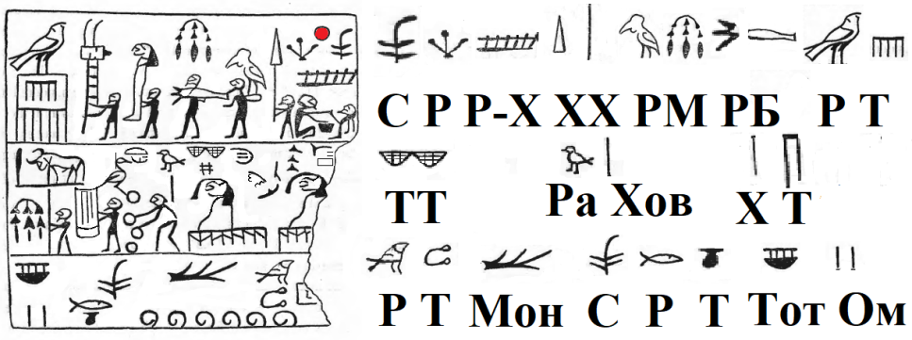
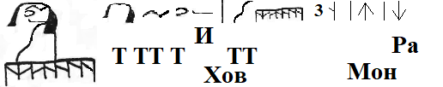
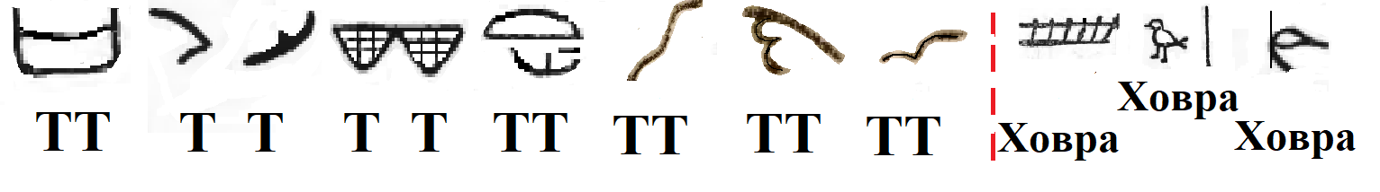
Рата-Мон – это воин Луны. Внутри каждого знака есть код империи Ра-Аминь /Ра-крест чтетырехкратно, 4, Аминь/. Сарита – это высший титул для империи Востока, где в пантеоне богов был Тот, обозначенный последней буквой Т слова СРТ. Во втором ряду знаков внутри вертикального прямоугольника Сет имя Хата (ХТ; Хов-вертикаль, Тата 4-й фазы месяца квадратная) предназначено для империи Сета от Нила до устья Хуанхэ. Для западной империи ее звали Амина (код 5, Амин) в серехе на первой строке ярлыка. Указано время правления мировой империей – 600 месяцев (48 лет, 6 месяцев, 3 дня). На должность ставили в 11 лет, поэтому верховная жрица Рата Тата скончалась в возрасте 59 лет. В конце времени ее правления обе империи Сет и Сеть имели женский статус, изображенный в верхней строке ярлыка горизонтальными прямоугольниками. Во втором ряду знаков ярлыка изображены жрица Сара и жрица № 2 с титулом «та – Гор командир жрецов Таты» (Тот 2-й фазы углом, Тата 4-й фазы углом троекратно, 3, Гор). Англосаксы лгали про королей. Уолтер Эмери вместо имени Тата верховной жрицы на должности Сара и должности Ховра, выдумал пейоратив «канцлер Хемака, фаворит короля Дэна». Так он скрыл жрицу - владелицу гигантской гробницы 57,3 на 26 метров с 46 комнатами и 1721 вотивным предметом.
Верховная жрица из подземного дворца S3507 происходит из древнерусского народа «саки» гаплогруппы R1a – людей с синими глазами и белой кожей. Она использовала название народа «Саки» в своем имени на цилиндрической печати. О древних саках говорит фамилия писателя Аксаков. В древности саки жили во Владимирской области, где сохранилось название их населенного пункта Арсаки – станции железной дороги по направлению на Ярославль. Оттуда до Москвы ходят электрички. В слове Москва есть корень «СК», потому что саки жили на реке Москва. В России названия 50 рек начинается на СК. Название реки и города Оскол содержит корень СК. Писатель Вальтер Скотт имел предками саков-русских, как человек из Шотландии, где мужчины гаплогруппы R1a составляют 40 процентов. Саки – это самоназвание людей гаплогруппы R1a. Арабы называли русских словом «сакалиба» - сокололюб. У северопричерноморский скифов (Майкопская культура) находили гаплогруппу R1b1a1a2, как у верховной жрицы титула Ховра-главком по имени Атония (якобы «Тутанхамон» R1b1a2 М-269). Справа налево на печати жрицы написано в столбик: «Сака, Рарара,// Тата Сакара. // Сакара вара Ра-Сохи. // Рара, Сакара. //Сакара Тата. // Вара Ра-Сохи, Сака Иова. //Сакара, та – вара Ра-Сохи, Сакара». (см. фото 11) Прочитаем по буквам. Сака Рарара СК РРР (Скипетр, Ка-душа; Ра Хов-И /Ра шестикратно/, Ра-лицо, Ра-крест). Тата ТТ (Тот-Амин, Тота Ом-глава Юпитера). Слово «вара» ВР (Велес, Ра-НЛО) обозначает жрицу, которая варит священный напиток для сотни. Предки этой главы мировой империи были из Сибири. Она не являлась «аборигенным правителем Египта».
Фото 11
Титулы жрицы по имени Сака Рарара [25]
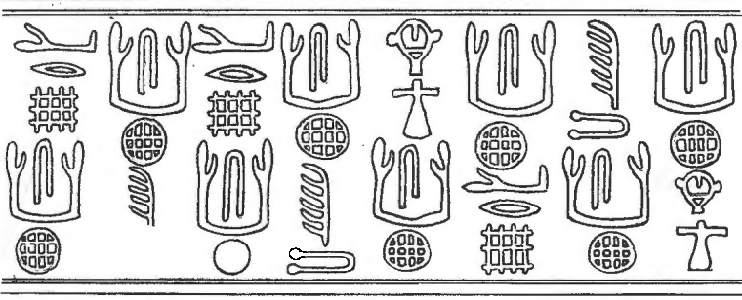
Англосаксонский список десяти имен якобы «королей 1-й династии» из Абидоса не перечислил две более ранних династии жриц во главе мировой империи - «минус 1-ю династию» и 0-ю династию. Их похоронный обряд не предусматривал принесение в жертву десятков слуг, чтобы они сопровождали свою госпожу на том свете. Их могилы имели другую форму – круг (Юпитер) и эллипс (Ра). Размер их могил был минимален – около 1,5 метров. Могилы не имели формы «прямоугольник» (Сет), не имели склепа со стенами из кирпичной кладки. Похоронный обряд минус 1-й династии не предусматривал изготовление ярлыка с именем и эпитафией верховной жрице. Но при 0-й династии вырезали ярлык на 160 пластинах для Таты Рататы (якобы «Скорпион») из склепа U-j или на деревянной дощечке, как это сделано в склепе B19 кладбища «В» в Умм аль-Кааб для верховной жрицы с титулом Раба Рата. Англосаксы заменили ее имя пейоративом «король Гор Ага» и назвали якобы 1-й династией. Синонимами слов «1-я династия» являются словосочетания «начало правления короля Дена в 5011 у.л.н. по анализу С14». [26] Однако 4550 у.л.н. равны 21.7.849 года завершения строительства Великой пирамиды. Следовательно, англосаксы поместили верховную жрицу Радату Икару (якобы «король Ден») в 21.7.811 года. Это - 4-я династия Египта через 8 лет после гибели в заговоре Киры (якобы «фараон Хеопс»). Согласно англосаксам, правление Радаты Икары началось якобы в год убийства верховной жрицы Рарахаты (якобы «Джедефра»), когда власть в мировой империи передали Итате Рабе (якобы «фараон Хефрен»). В древности правительницы женской империи Сеть во главе мировой империи считали количеством лунных месяцев. 469 месяцев ранее 4550 равны 37 годам, 11 месяцам и 0 дням ранее 21.7.849 г. Разность равна 21.7.811 года. Расчет показывает неправильную калибровку англосаксами метода анализа С14.
В египтологии образца 2026 года неверна последовательность имен десяти правителей 1-й династии, которая не соответствует списку, найденному в 1985 в гробнице Рабы Ховры (якобы «король Джер»).
 | Список Ховры | Пейоратив англосаксов | Реальное имя
1 | Радана | король Нармер | Раба Сесея
2 | Ратата | король Гор Ага | Раба Рата
3 | Рара | королева Нейтхотеп | Рараха
4 | Рата Рара | король Джер | Раба Ховра
5 |  | король Ден | Радата
6 |  | король Джет | Ратата
7 |  | королева Мернейт | Рараха
8 |  | король Аджиб | Ратата Соха
9 |  | король Семерхет | Раба Тата
10 |  | король Каа | Хава Сова
Ложью являются пейоративы имен якобы «королей», которыми заменили русские имена жриц – глав мировой империи. Английский пейоратив «король Нармер» в реальной истории является верховной жрицей титула Ховра-главком по имени Раба Сесея 0-й династии. Ее имя РБСС пишут последовательностью линий Ра-креста: а) сверху вниз РБ (Рыба, Бадик-нож), б) справа налево СС (Сета-Хов /прямоугольник-вертикаль/ двукратно). В аналогичной последовательности, как двойной крест Ра (Омра), на печати также написано имя Ратата Соха (якобы «король Аджиб»). Это - а) сверху вниз Сара; СР (Сеть-прямоугольник, Ра-сердце); б) справа налево Соха СХ (Сеть-прямоугольник, Хер-треугольник); в) справа налево «Та – Ра» ТР (Тот 2-й фазы Луны, Ра-трилистник). (см. фото 12) Фото 12
Ратата Соха якобы «король Аджиб»
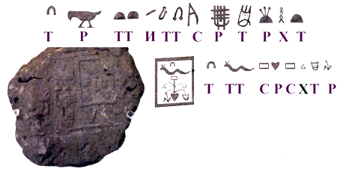
Из-за недостатка данных невозможно определить последовательность правления жриц - глав мировой империи из империи Сета, которые были похоронены западнее Абидоса. Найдены лишь четыре цифры продолжительности их правления. Это – 400 месяцев Рата Тата из Накады (якобы «королева Нейтхотеп»), Ратата (якобы «король Джет») - более 530 месяцев, Раба Ховра (якобы «король Джер») 100 месяцев, Ратата 600 месяцев. Жрица по имени Раба Ховра имела короткое правление. На ее ярлыке-эпитафии в Абидосе написано справа налево: «Та (Тот 1-й фазы месяца) – Тата (ТТ; Тот 2-й фазы двукратно), 100 (спираль) Тата И-верховная (Тата 4-й фазы квадратная – горизонталь); Тата Дива (ТТД; Тот-ибис, Тот 1-й фазы месяца, Львица). Под именем Тата вырезан идеографический знак «жрец», который не имеет чтения. (см. фото 13)
Ярлык верховной жрицы Рабы Ховры [27] Фото 13
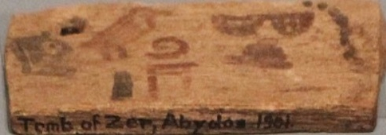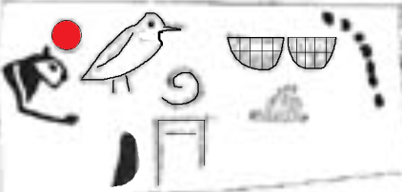
На дне блюда из склепа Z Рататы (якобы «король Джет») написано справа налево сверху вниз: «Омра (круг – цифра 2). Сара (СР; Скипетр, Ра-Сокол). Рата (РТ; Ра-Аминь; Тот 2-й фазы). /Служба богам/ Тате углом – 20 (сколота одна цифра 10); Птаху-Хову – 20, Гору – 220, Тате 3-й фазы И-верховная - 20, Ра-Хову – 20, Велесу И-верховная – 20 /скол/ Ра-эллипсу – 100, Аминь-Гору – 10, империи Сеть Ом-глава – 100. (см. фото 13) Ратата (якобы «король Джет») правила более 530 лунных месяцев. Это - больше 42 лет, 10 месяцев, 6 дней. Фото 13
Должности Рататы на службе богам [28]
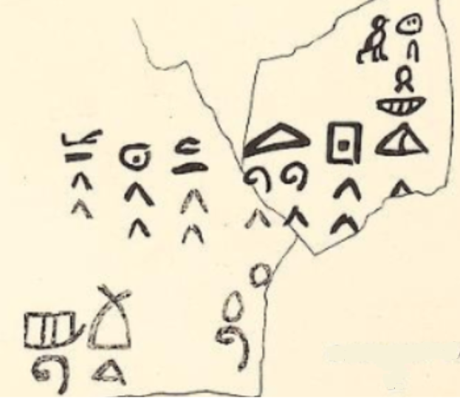
За 1900-2021 гг. египтологи Запада не смогли понять надпись ярлыка главы мировой империи по имени Рата Тата (якобы «Нейтхотеп»). Их эксперт ошибочно заявил о 10 годах ее правления. [29] Рата Тата, чей склеп большого размера в 21-м веке потеряли в Накаде, является началом 1-й династии. Она была на троне 400 месяцев (32 года, 4 месяца, 2 дня). На ее ярлыке-эпитафии написано справа налево: «Тата, глава жрецов Таты 3-й фазы месяца 400». Ее имя Рата (РТ) составлено из знаков Ра-голова, Тата-Аминь. Два ее глаза кодируют статус Омра (двукратно Ра-эллипс). В изображении носа (Хов-вертикаль) и Ра-эллипсе рта скрыт титул Ховра. На концах вертикали имя Тата (ТТ; Тот 2-й фазы сверху, Тата 4-й фазы снизу). (см. фото 14) Фото 14
Ярлык-эпитафия Раты Таты [30]
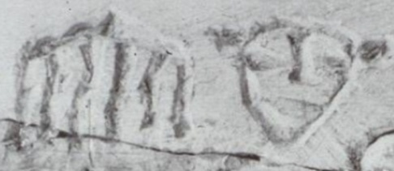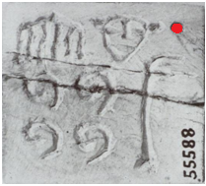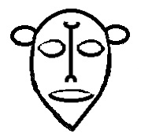

В 1902-1904 гг. Дж. Гарстанг при раскопках в Накаде нашел ярлык Раты Таты, а также фигурки двух верховных жриц титула Омра и Ховра, которые экспонируют в Лондоне в музее Гарстанга. (см. фото 15) Фото 15
Жрицы Омра и Ховра из Накады
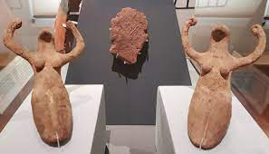
Голова жриц имеет форму месяца рогами вниз (богиня Тата). Руки жриц подняты в форме букв ТТ, двукратно Тата 4-й фазы. Дж. Гарстанг ошибочно принял оттиск печати Раты Таты за печать якобы «Гор Ага». Однако написано справа налево: «Ра Омра (Ра-Сокол, двукратно Ра-крест). Та - Тося» Т ТС (Тот 2-й фазы месяца, Тот-Ибис, Скипетр). [31] (см. фото 16) Фото 16
Печать Раты Таты
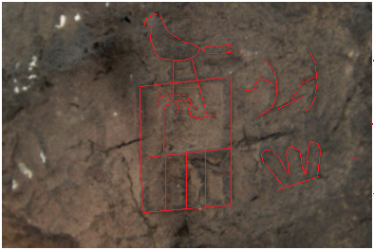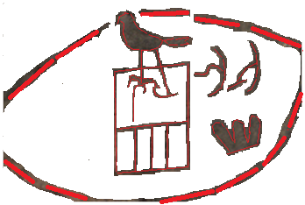
Контур печати – это Ра-эллипс горизонтальный, женская империя Сеть. Правее сереха написана фраза: «Та – Тата» Т ТТ (Тот 1-й фазы И-верховная, Тот 1-й фазы Тата ТТ налогом S; Тата-Гор /Та 4-й фазы троекратно/).
Знаки верховной жрицы, которую англичане скрыли пейоративом «король Анеджиб», показывают ее принадлежность к России, ее имя «Соха». Иероглифы вырезаны на гнейсе розового цвета. Есть неполное фото текста без знака прямоугольник с именем Соха внутри. В книге Флиндерса Питри 1900 года это фото имеет номер W33. Жрица Соха имеет два титула подряд со словом «Мать». Справа налево главный титул написан первым: а) Ста мать Тата СТ МТ ТТ (Стебель, Тата 4-й фазы Луны, Матка-пчела, Тата 4-й фазы Луны; Тата Гор-командир, Тата Гор-командир). б) Второй по важности титул: «Омра, Ста Мать, Сарита, Соха». Имя «Соха» написано внутри логотипа мировой империи, состоящей из империи Сеть (горизонтальный прямоугольник) и империи Сет (маленький вертикальный прямоугольник). Прочитаем по одному знаку: «Омра (Ра-Сокол, двукратно). Ста Мать СТ МТ (Стебель, Тата 4-й фазы Луны, Матка-пчела, Тата 4-й фазы Луны). Сарита СРТ (Соха, Ра-крест – восьмикратно, Тот 2-й фазы Луны). Соха СХ (Стебель, Хов-И эрегированный фаллос)». В слове «сарита» буквой «Т» указаны жрецы бога Тота 2-й фазы Луны. Жрица занимает одновременно две должности - главы мировой империи «Мать Тата» и должность «Мать Сарита» главы империи Востока, которая не равна должности «Сара» - диктатор. (см. фото 17) Фото 17
Глава мировой империи по имени Соха
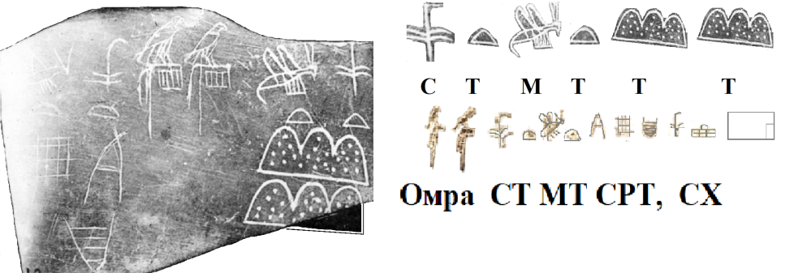
У верховной жрицы Рабы Рати, которую англосаксы скрыли пейоративом «король Гор Ага», есть признаки принадлежности к России. На ее ярлыке-эпитафии по-русски написано имя слева направо: «Раба Рати РБ РТ (Ра-Сокол, Булава; Ра-Сокол, Тата 4-й фазы месяца). Тор сама». ТР СМ (Тот 2-й фазы Луны, Ра-НЛО, Сет-шакал, Мон-Луна). Тор (то - Ра) – это древний русский бог, разрушающий все вокруг молотом и громом. Энциклопедия Википедия маскирует древнерусского бога Тора мифом про «бога германо-скандинавской мифологии». Так спрятали факт, что в древней Швеции жили русские, и даже 24.11.1697 г. на похоронах короля Карла 11-го правитель произнес надгробную речь по-русски. Русский бог Тор превратился в «германо-скандинавского», когда русских Скандинавии за три века трансформировали в шведов, принудив их отказаться от русского языка. Одинаковы знаки логотипа империи Сет на ярлыке верховной жрицы Рабы Рати («Гор Ага»), на браслете из Перещепинского клада под Полтавой, на древнем керамическом быке из верховий Дона. В верхнем левом углу ярлыка Рабы Рати есть символ веры империи Сета - диада богов «Юпитер - Ра». Юпитер (пустой круг), Ра (прямой крест). (см. фото 18, верхний ряд, слева) Такие же знаки нанесены на керамическом быке. Идентичны знаки ярлыка жрицы Рабы Рати и знаки двойного золотого браслета верховной жрицы, найденного в Перещепинском кладе (Новосанжарский район, 13 км от г. Полтава). [32] (см. фото 18, 2-й ряд, слева) Фото 18
Ярлык жрицы Рабы Рати
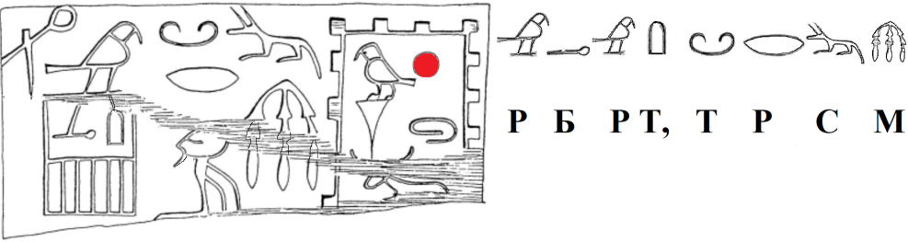
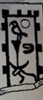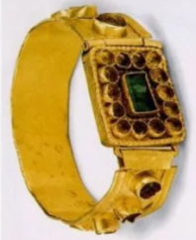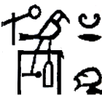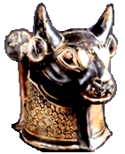
На ярлыке и на браслете одинаковый знак прямоугольник – код бога Сета, патрона Востока. Количество бастионов на боковых гранях прямоугольника в ярлыке и кругов золотого браслета вокруг прямоугольника одинаково – 14 (код богини Таты бело-черной магии). В древности под Полтавой такие парные браслеты сделали для верховной жрицы Великой Болгарии, главным богом которой был Тот (число 13, зеленый прямоугольник), который сочетается с богиней Татой (код 14). На ярлыке верховной жрицы Рабы Рати сверху в левом углу есть Юпитер (пустой круг), после которого следует бог Ра (прямой крест). (см. фото 18, 2-й ряд, в центре) Такое же сочетание двух символов Юпитер (Иовис, бык) и Ра-крест нашли в Х1Х веке при раскопках в верховьях реки Дон. Позади головы быка изображен Ра-крест. На шее быка много знаков Ра-Хов (круг с точкой). [33] (см. фото 18, 2-й ряд, справа) Так иносказательно кодами показана верховная жрица-главком на должности Ховра. Историки отнесли этот древний артефакт к родосско-ионийской культуре, хотя эту фигурку нашли на территории древнего государства Тана. Войско государства Тана и войско жрецов Майкопской культуры десантной операцией захватили долину реки Нил, который в древности назвали русским словом Кама (ка Ма, душа матери; КМТ, кемет). Эти жрецы основали в 280 г. российскую минус 1-ую династию Египта, принесли в Египет сибирские иероглифы, сибирских богов Тора, Ра, Иова (Юпитер), богиню Тату.
В 2003 г. было объявлено о нахождении в Северной Саккаре на 50 м западнее Imry гробницы «малоизвестного царя 1-й династии Нефер-Сиеки» (варианты имени Сенеферка, Секанефер, Неферсека) и еще десяти гробниц 1-й династии меньшего размера неустановленной принадлежности в этом же районе. Признаком постройки обнаруженной в 1995 г. гробницы в начале периода «В» (420-480 гг.) 1-й династии является использование иероглифа «тар-банджо», показывающее уже изобретенный двухструнный музыкальный инструмент «тар». В 1995 г. в погребальной камере этой гробницы нашли мумифицированное тело без гроба на левом (Ра) боку в положении зародыша, обернутое материей. [34] Англосаксы неправильно читали на керамическом сосуде из гробницы, обнаруженной в 1995 году, букву «Т» слова «Тар-банджо», как якобы слово «нефер». Знаки 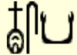 ТСК (Тар-банджо, Скипетр, Ка-душа) являются не именем, а указательным местоимением и титулом «Та – Сака». Они указывают на принадлежность жрицы к древнему народу «саки», у которого в Крыму был город Саки. Эти три иероглифа повторены в печати главы мировой империи Стары Сакары (S3505), а также в гробнице, обнаруженной в 2005 году, тексты которой не опубликованы. [35] Два этих иероглифа с чтением «Сака» СК повторены на печати гробницы S3507 в форме пяти знаков имени «Сака Рарара».
Таким образом, факты показали, что египтологи-англосаксы два века вели информационную войну по истории против России, блокировали данные о русских верховных жрицах во главе мировой империи периода 1-й династии Египта, заменили русские имена верховных жриц ложными пейоративами имен якобы «королей», «придворных», «знати». Перечислим реальные имена верховных жриц – владелиц подземных дворцов Северной Саккары вдоль склона от Абусира на Юг в сторону ступенчатой пирамиды верховной жрицы Рабы Рататы (якобы «царь Джосер»). Самая северная гробница 1-й династии S3111 расположена на 1700 м от ступенчатой пирамиды.
№ | Имя | Пейоратив | Размер мастабы (м)
S3111 | Рарата Ираха | Принц Сабу | 30х12 + ладья
S3038 | Рахаба | Небитка | 37х13,85
S3036 | Рака | Анка | 48,2х22
S3035 | Рата Тата | Хемака | 57,3х36
S 3120 | Хава | Сабу | 10х3
S 3121 | Хава | Сахура | 10х3
S3357 | Раба Рата | Гор Ага | 15,5х41,6
S3471 | Ховра | жрец царя Джера | 44,25х24,25
S2185 | Ховра | жрец Панехси | 42,0х16,1
S3500 | Хава | король Каа | 37,1х23,35
S3503 | Сова Тата | Мериет-Нит | 42,6х15,75 + ладья
S3504 | Ратата | Сехемкаседж, Мерека | 56,45х25,45
S3505 | Стара Сакара | Мерка, Сенеферка | 65,2х40
S3506 | Сара Рата | Сетка | 67х28,5
Х |  | Неска | 28х10
S3507 | Сака Рарара | королева Хер-Нит | 10,5х9,2
50 м W  от Imry | Сака | Нефер-Сиека | 52х32
Верховные жрицы некрополя Накады и Умм аль-Кааб
№ | Имя | Пейоратив | Размер мастабы (м)
Накада | Рата Тося | Нейтхотеп | 53,4х26,7
В10 | Раба Рата | Гор Ага | 8,2х7,6
О | Раба Ховра | Джер | 21,5х20
Z | Ратата | Джет (Уаджи) | 16,4х9
Y | Рараха | Мернейт | 19,2х16,3
Т | Радата | Ден | 12х13
Х | Ратата Тарара | Анеджиб | 16,4х 9
Q | Хава Сова | Каа | 30х23
Английский вариант чтения 25 имен якобы «королей», «принца», «канцлера», «визиря», «матери короля», «королевы», «королевских наложниц» 1-й династии Египта является ложными пейоративами, которыми заменили русские имена верховных жриц-монахинь, написанные первыми буквами русских слов, которыми читали иероглифы. Слова «канцлер Хемака» маскируют имя Рата Тата. Словосочетание «принц Сабу» скрыло верховную жрицу Рарату Ираху. Пейоратив «король Ден» замаскировал имя жрицы Радата. Каждая глава мировой империи имела обязательное имя Тата и 6 имен-титулов, которые кодировались иероглифами, но ее личное имя было абсолютно секретным.
Список источников
1. https://www.archaeologybulletin.org/articles/10.5334/bha.20103/ (дата доступа 1.9.2026)
2. The Royal tombs of the first dynasty. - London: Gilbert and Revington LTD, - 1900, Part 1. – pp.35-45.
3. https://www.nkj.ru/news/28159/ (дата доступа 1.9.2026)
4. https://www.academia.edu/figures/4169326/figure-7-deep-wide-and-about-high-inside-it-was-found... (дата доступа 1.9.2026)
5. https://www.academia.edu/figures/12835696/table-2 (дата доступа 1.9.2026)
6. https://docviewer.yandex.ru/view/334333811/?page=10 (дата доступа 1.9.2026)
7. Экспозиция Эрмитажа. - 2026, 12 августа.
8. https://archive.org/details/elamrahandabydo00macgoog/page/n158/ (дата доступа 1.9.2026)
9. https://commons.wikimedia.org/wiki/File:Naqada_I_bone_figure.jpg (дата доступа 1.9.2026)
10. https://ia600606.us.archive.org/30/items/Emery1938/Emery_WB_ The_tomb_of _Hemaka_1938_LR.pdf (дата доступа 1.9.2026)
11. https://pikabu.ru/story/zagadochnyie_diski_drevnego_egipta_ 9452328 (дата доступа 1.9.2026)
12. https://archive.org/details/cu31924020551267/page/n75/(дата доступа 1.9.2026)
13. https://www.researchgate.net/figure/Seal-of-the-royal-family-of-the-sovereigns-of-the-1st-dynasty-with-an-original-above_fig11_339536632 (дата доступа 1.9.2026)
14. https://archive.org/details/cASAE-3-1947/page/n29 (дата доступа 1.9.2026)
15. https://ia803107.us.archive.org/4/items/EXCMEM47/_Walter_B. _Emery_ Excavations_at_Saqqara_ Great_tombs_of_the_first _dynasty_III_1958_LR.pdf /n119/ (дата доступа 1.9.2026)
16. https://www.academia.edu/239622/On_the_ownership_of_the _Saqqara_mastabas _and_the_allotment _of_political_and_i deological_power_at_the_dawn_of_the_state
17. https://habr.com/ru/articles/597367/?ysclid=msym1s71629032978 (дата доступа 1.9.2026)
18. https://ia803107.us.archive.org/4/items/EXCMEM47/_Walter_B. _Emery_ Excavations_at_Saqqara_ Great_tombs_of_the _first _dynasty_III_1958_LR.pdf /n105/
19. Walter_B._Emery ….II_1954… /n61/(дата доступа 1.9.2026)
20. Walter_B._Emery ….II_1954… /n20/ (дата доступа 1.9.2026)
21. https://en.wikipedia.org/wiki/Mastaba_S3504 (дата доступа 1.9.2026)
22. https://www.researchgate.net/publication/409998806_First_Dynasty _Mastabas_at _Saqqara_Part_2 _Tombs_3471_2185_A_Layman_guide (дата доступа 1.9.2026)
23. Walter_B._Emery …. III _1958… /n40/ (дата доступа 1.9.2026)
24. https://ia800606.us.archive.org/30/items/Emery1938/Emery_WB_ The_tomb_of _Hemaka_1938.pdf (дата доступа 1.9.2026)
25. Walter_B._Emery ….III_1958….. /n150/ (дата доступа 1.9.2026)
26. Altorientalische Forschungen. - Vol. 37, # 1, pp. 68–89; DOI 10.1524/ aofo.2010.0006 (дата доступа 1.9.2026)
27. https://www.francescoraffaele.com/egypt/hesyra/3djer.htm (дата доступа 1.9.2026)
28. https://digi.ub.uni-heidelberg.de/diglit/petrie1900bd1/0079 (дата доступа 1.9.2026)
29. https://en.wikipedia.org/wiki/Djet (дата доступа 1.9.2026)
30. https://www.pinterest.com/pin/546202261028627705/ (дата доступа 1.9.2026)
31. https://photos.talesfromthetwolands.org/picture.php?/438/tags/232-30thcenturybce (дата доступа 1.9.2026)
32. polit.ru/news/2014/11/25/ps_archeology/ (дата доступа 1.9.2026)
33. www.doncossacks.com/Expo/1.htm (дата доступа 1.9.2026)
34. http://www.guardians.net/hawass/articles/new_discovery_from_dynasty_1.htm (дата доступа 1.9.2026)
35. https://ru.wikipedia.org/wiki/Сенеферка (дата доступа 1.9.2026)

Концепты 2-я, 3-я, 4-я династии Египта

В период 2-4-й династий произошла серия вторжений в Египет завоевателей из империи Ра (Россия), которые представляли российский этнос, говорили по-русски, имели одинаковый пантеон богов империи Востока. Они также имели одинаковую структуру власти, в которой главной руководительницей мировой империи была царь-женщина, соблюдавшая обет безбрачия. Наследственной передачи власти и «династий» в этот период де-факто не было. Различия между т.н. «династиями» можно обнаружить только в идеологии, в погребальных обрядах и в конструкции склепов царь-женщин. Например, династия № 4 отличается от династии № 3 изобретением иероглифа «Тепля-цыпленок для гадания», которым стали писать букву «Т». С 3-й династии над погребальной камерой правительницы мира стали сооружать конструкцию в форме пирамиды – графическое воплощение геополитики, в которой бог Ра (Восток) - во вторичной номинации треугольник, являлся гегемоном, а косой крест богини Аминь (Запад) был угнетен и не виден наблюдателю с земной поверхности.
Владелица склепа S3503 в Саккаре по имени Сара, которую англичане относили якобы к 1-й династии, является царь-женщиной мировой империи, которая начала 2-ю династию и основала столицу на севере. Это – крепость Мать Ра («Матрея»), превратившаяся в район Каира. Второе ее название - «Крепость Сета». Эта женщина представляла армию вторжения и людей, которые имели другие похоронные традиции, не писали подробных сведений о жизни усопших правительниц на посмертных итоговых таблицах. Поэтому 2-я династия безмолвна. Имена, длительность правления этих женщин неизвестны. Скудная информация повлияла на то, что англо-американцы не включили в состав «династии» № 2 Сару из склепа S3503. Особенностью похоронного обряда этой династии стало помещение ладьи рядом со склепом царь-женщины. Самая древняя ладья размером 42 х 15 метров была найдена в Саккаре рядом с мастабой под № 3357. Вторую династию можно разделить на сегменты 2А и 2Б. Правительницы 2А династии строили склепы в Саккаре. Этот режим правления был уничтожен вторжением войск 2Б династии. Их возглавляла Сесея Тата Беся («Хасекхемви»), которая единственная построила себе склеп в Умм аль-Кааб. Де-факто ее можно отнести к началу 3-й династии.
Период 2-й династии является временем изобретения конструкции печей с температурой плавки меди и бронзы. Медные круги, литавры и другие предметы, бронзовый котелок с ручкой и бронзовый таз нашли в склепе Сесеи Таты Беси («Хасекхемви», 2Б династия). (см. схему 285) Время 4-й династии – это время изобретения технологии достижения температуры 1539 градусов Цельсия для плавления железа. В 2016 году при реставрации деталей второй погребальной ладьи были найдены железные кронштейны с круглым отверстием и U-образные железные крюки. Эту ладью нашли в 1954 г. возле пирамиды Хеопса одновременно с первой ладьей. (см. схему 286)
Схема 285
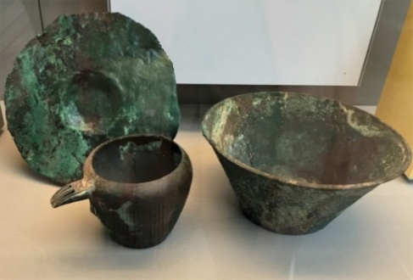

Схема 286
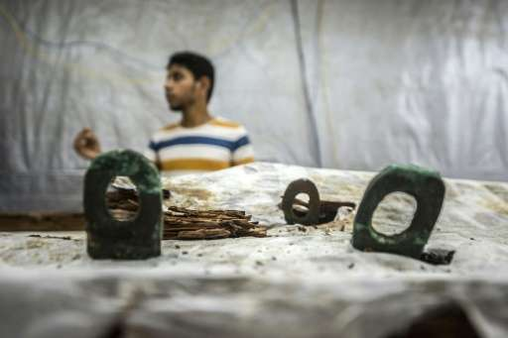
Железные предметы в корабле нашли повторно, поскольку в 1954 году в первой ладье обнаружили железный прут, однако СМИ шесть десятилетий замалчивали эту находку. Парадокс факта применения 4-й династией технологии плавки железа был специально блокирован для обсуждения, поскольку это сдвигало на тысячу лет раньше изобретение оборудования поддува плавильной печи для достижения температуры 1539 градусов Цельсия. Владение людьми 4-й династии технологией плавки железа подтверждает два постулата: а) Первая из строительниц Великой пирамиды царь-женщина Кирататафа жила не в третьем тысячелетии до н.э. Она жила в период начала строительства Великой пирамиды на кириопасху 25.3.1032 года по Григорианскому календарю. Астрономически эта дата соответствует 25.3.827 года из-за прыжка при внедрении Григорианского календаря на плюс 205 лет. Строительство завершили через 63 года в 1095 году. б) Поражение элиты 4-й династии при вторжении коалиционной западной армии 5-й династии, которая имела железное оружие в большом количестве, случилась из-за технологического превосходства западной армии. Свержение 4-й династии закончило длительный период «корабельной гегемонии» России в мире, начиная с периода минус 1-й династии, когда русские обладали секретом технологии строительства разборных боевых судов. Период 5-10-й династий явился временем гегемонии греко-тюркской элиты в Египте за счет обладания секретом технологии массового производства железного оружия. Россия восстановила мировую гегемонию и вновь захватила центр мирового управления - Египте при 11-й династии за счет изобретения новейшего оружия – боевой колесницы.
Ключевыми представителями 2-й, 3-й и 4-й династий являются царь-женщина Тата («Нинетджер», 2-я династия), Сесея Тата Беся («Хасекхемви», 2-я династия), Тораба (раба Тора, «король Джосер», 3-я династия). Самой важной в череде правителей 2-4-й династий является царь-женщина 4В династии на должности Сара по имени Ратфата Траттатоя (якобы «фараон Хеопс») – строительница средней части Великой пирамиды. Она находилась на должности «хеопс» - епископ, которая в древние времена была высшей жреческой должностью. Ее вынесло на самую главную позицию в древней истории, поскольку имя Хеопса связано с якобы завершением строительства Великой пирамиды - единственного сохранившегося из семи чудес света. Ее имя написано красной краской сокращенным вариантом внутри пирамиды. В 1999 году полное имя Ратфаты Траттатои из двух комплексов знаков обнаружили на скале Западной пустыни в 60 км юго-западнее оазиса Дахла, где они вырезаны рядом на одном камне. Подтверждение факта ее строительства Великой пирамиды французы нашли в 2013 году в надписи на куске папируса, где повествуется о ее 27 месяцах нахождения на троне. Это на два месяца меньше периода 29 месяцев, который написан красной краской внутри Великой пирамиды.
Расположение склепов всех царь-женщин 2-й династии кроме Сесеи Таты Беси («Хасекхемви») в Саккаре рядом с шестиступенчатой пирамидой показывает, что они представляли разные линии правления. Беся служила богу Ра. Тата («Нинетджер») поклонялась западным богам. Несколько «юпитерианок» (жриц бога Юпитера) 2-й династии последовательно строили гигантский некрополь в форме шестиступенчатой пирамиды, под которой несколько километров лабиринта. Царь-женщина Тата («Нинетджер») является ключевым персонажем истории, поскольку о ней сохранилось больше сведений. Артефакты с ее именем были найдены в лабиринтах под шестиступенчатой пирамидой в Сакккаре. Слово Саккара передает смысл иероглифов, использованных для его записи. Ка Ра означает «душа Ра». Такое же понятие «душа Ра» было заложено в название русского города Карфаген. Ка – Ра – Та-Ген. Образ Таты, как пожилой женщины маленького роста, сохранила только статуэтка, которую приобрели у торговца древностями. Женский пол выдают узкие женские плечи, широкие бедра этой женщины. Признаком женщины также являются две надписи имени Тата по бокам трона - обязательное имя верховной жрицы. Склеп Таты находится в 150 м южнее комплекса построек шестиступенчатой пирамиды. Археологи предположили, что помещение в лабиринте повторяет три жилые комнаты. Они показаны красным, зеленым, синим цветом. (см. схему 287) Имя Татиса (Т-Т-И-С) в форме «Сарина» (С-Р-Н-А) есть на лицевой стороне Палермского камня. Т – Топор. Т – Тата-Амин. И – И, единица. С – Сеть-Хер. Имя Сарита (царица). С – это Сад. Р – это Ра, эллипс с острыми краями. Т – это Тата-Амин. А – это Алтарь. Имя обведено красным эллипсом. Смысл иероглифов: «Сара на алтаре». Ее плетка имеет форму иероглифов Дива-Тота. Дива – аналог оборотного V, цифра 8. Тот- месяц рогами вверх. (см. схему 288)
Схема 287 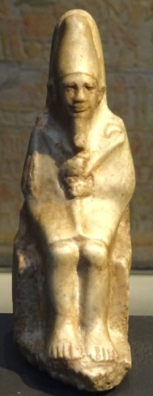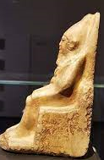 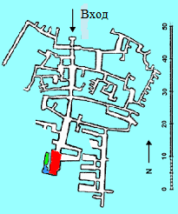

Схема 288
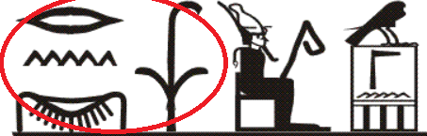
Третье имя Таты в форме Титрара есть на обломке чаши, найденной под шестиступенчатой пирамидой в Саккаре. Между двумя именами на рисунке изображена Тата в длинном платье со скипетром Сета-Таты. В ее правой руке знак «Юпитера первая Дива» (пустой круг – единица – оборотное V, число 8, Дива). Слева от женщины имя Татося (Т-Т-О-С). Правее женщины в Крепости Сета – вертикальном прямоугольнике с зубцами крепостных стен написано имя Титрара. (см. схему 289)
Схема 289
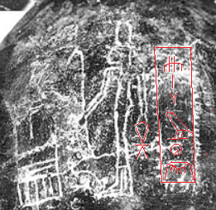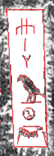
Т – это Тата Ра-Ом, месяц рогами вниз, который проткнут двумя прямыми крестами Ра. Двоичность показывает код Ом (2). И – это И, вертикальная единица. Т – это Тот, месяц рогами вверх. И – это вертикальная единица. Смысл знака – «первая жрецов Тота». Р - это Ра-Сокол. Под соколом единица. Смысл знаков – «первая жрецов Ра-Сокола». Р – это Ра-Тот, круг Ра и внутри месяц рогами налево – Тот. А – это Алтарь, у которого сверху доминирует Тата (месяц рогами вниз). Ниже расположен угнетенный Тот (месяц рогами вверх). Еще ниже – бог Амин (5 полосок). Примечателен титул в правой руке Сариты Титрары (якобы «фараон Нинетджер»). Это - Юпитер (пустой круг), единица и Тата (месяц рогами вниз). Титул означает «Юпитера первая Тата». На голове дамы два рога в форме месяца рогами вверх – символ ее службы богу по имени Тот.
Четвертое имя Татоси в форме Раха Тата Катайя вырезано на чаше. Рядом с именем Титрара профиль Татоси, обращенный в левую сторону, показывает, что она представляла мужскую империю Ра (Россия). Ее имя Татося: Т – Топор. Т – Тата-Амин, месяц рогами вниз Тата, пятикратно (Амин). О - Ом, цифра 2. С – Сеть-Птах, прямоугольник и внутри число 11 - Птах. Впервые в имени правительницы мира указан бог Птах. Смысл имени: «Тата – глава жрецов Птаха». (см. 290)
Схема 290
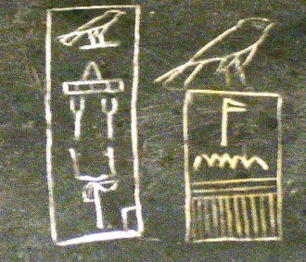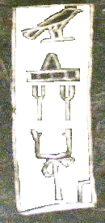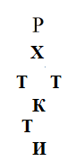
Важнейшей во 2Б династии является Сесея Тата Беся (якобы «король Хасекхемви»). Ее титул САРА (царь-женщина) над прямоугольником - это знаки С-Р. Чтение справа налево. С – это Сет-Шакал, Р – это Ра-Сокол. На скипетре Таты Беси есть знак России - «сердце» из верхних частей двух змей, которые жили в коробке верховной жрицы. «Сердце» обведено красным кругом. (см. схему 291)
Схема 291
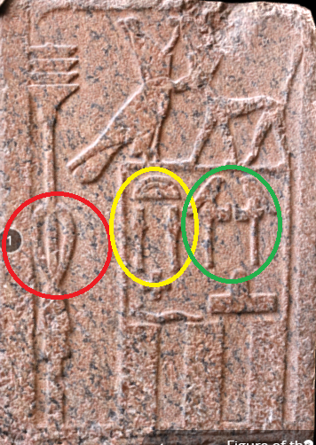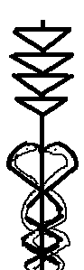
Скипетр царь-женщины Беси показывает мировую империю Ра-Мон. Империя Ра – это прямой крест и змей. Женская империя Аминь закодирована четырьмя знаками Ом, треугольник вершиной вниз (4 – код Аминь) и змейкой. Так изображено сверху на скипетре. Ниже - знак «сердца первая» (страны Ра первая). Зеленым кругом обведено имя ТАТА. Это - два звука Т, первый звук слова Топор. Желтым кругом обведено имя ТАБАБА. Это Т (Тата, восходящее Солнце), и два Б (первый звук слова Бритва, церемониальный нож для вырезания сердца). Имя Табаба сохранилось в персидском языке в форме измененного на одну букву слова «табиба» - женщина-врач. Логотип врача – Таты Беси с небольшим изменением использует современная медицина.
Слова на печати Сесеи Таты Беси («Хасекхемви») написаны по-русски: «Сохе дана первая сотни. Птаха-Ра Рат(ник), Рахата. Сохе дана первая сотни. Таты дарина, стата. Сохе дана первая сотни. Ра сама.» (см. схему 292)
Схема 292
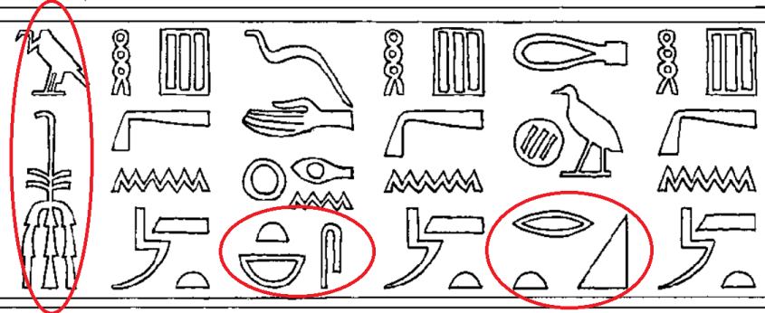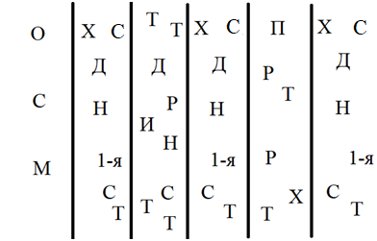
Печать Таты Беси найдена якобы в склепе «Хасекхемви» (Умм аль-Кааб, склеп V). Имя Ра самаОСАМА в левом столбце состоит из трех знаков Р-С-М. Р – это Ра-орлица. С – это Сад, стебель с ветками. М – это Мон-Луна, три ветки вниз из одной точки. В имени заложен смысл иероглифов: «Ра сама». Чтение знаков печати справа налево сверху вниз. «Со (Сет) Хе Д(а) Н(а) 1-я СТ(а). П(таха)-Р(а) Р(а-Гор) Т(ата), Р(а) Х(ор) Т(ата). Птаху дана 1-я ста. Таты Д(лань) Р(а) И(иов) Н(очь) С(кипетр) Т(ата) Т(от). Сохе дана первая ста. Р(а-орлица) С(ад) М(он)».
Объясним особенность использования слов и знаков. Сказано, что Тата Беся «дана Сохе». Это означает, что она служит богине под №12» по имени Соха Мать. Соху изображали женщиной с головой львицы. Это – богиня войны хитростью. Сесея Тата Беся провела три войны, поэтому она посвящена служению богине Сохе. В первом столбце Соха состоит из С-Х. С - это Сет, вертикальный прямоугольник. Три вертикальные линии внутри прямоугольника – это Хер. Титул Сета-Хер обозначает титул «глава жрецов Сета». Гор – это политически корректное произнесение русского слова Хер – причинного места мужчины, которое древние жрецы полагали главным местом человека. Значение «главный» затем переросло в понятие «начальник». В немецком языке слово Хер сохранилось в виде HERR, которое ставят перед именем уважаемого человека. Ниже в столбце двумя иероглифами написано слово Дана. Д – это первый звук имени богини ДИВА (кодовое число 8, аналог оборотной буквы V). Н – это первый звук слова «ночь» (волнистая линия). Во втором столбце первый элемент – это иероглиф Ра-Птах. В нем эллипс с острыми концами обозначает бога Ра. Квадрат – это Птах. Ниже слово РАТ (РТ, ратник, воин) написано двумя иероглифами: Ра-Гор, Тепля-цыпленок для гаданий. Ра-Гор означает, что верховная жрица была главой жрецов бога Ра. Еще ниже написан титул Рахата (Ра дом) из трех иероглифов. Р (Ра) – Х (Хер) – Т (Тата). Слово Рахата обведено красным эллипсом справа. Словом Рахата называли столицу Империи Ра, где жила верховная жрица. Место склепа таты Беси в районе Абидоса находится рядом с Крепостью Сета, у которой во время второй династии было второе название Рахата. Сет показан первым знаком в имени Соха.
В четвертом столбце имя богини Тата зашифровано змеей в форме двух месяцев рогами вниз (Та-Та). Ниже записано слово «Дарина». «Таты дарина» означает «дар богини Таты». В пятом столбце внизу написан сотый ранг СТАТА этой главы правящего триумвирата. СТАТА – это три знака С (скипетр), Т (Тата), Т (Тот). Тата – богиня восходящего Ра-Солнца сверху доминирует над Тотом. Восток подавляет Запад. Титул СТАТА обведен красным эллипсом в центре. Скипетр показывает, что женщина была главой жрецов богини Таты и бога Тота. Ее имя ОСАМА написано в шестом столбце слева. По смыслу слово ОСАМА означает «Орел сама». О (Орел) – С (Сад) – М (Мон). Мон - это вторичная номинация Луны, три луча вниз из одной точки. Имя Осама обведено красным эллипсом слева. Аналог имени ОСАМА арабы сохранили в имени Усама. Имени «Нимаатхап» (Nimaathap) нет, поскольку это слово является дезинформацией англичан.
На купленном в Абидосе обломке сосуда виден алтарь этой женщины. (см. схему 293)
Схема 293
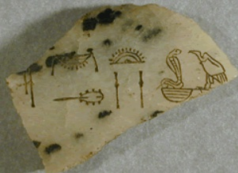
Сверху Тата (месяц рогами вниз). Над солнцем Таты 11 лучей (Птах). Это - диада Птах-Тата. Ниже Тот (месяц рогами вверх). Под Тотом восемью точками показана богиня Дива. Столько же точек Дивы на булаве. Ее имя ТАТА показано двумя нижними полукругами Тота-Хер (Т-Т), на каждом из которых сидит тотем Востока – Орел, тотем Запада - Змея.
В рисунке на боку сосуда из храма Гиераконполиса, найденного в 1898 году, по-русски написано: «Тата – бох, раб» (Т-Т-Б-Х; Р-Б). Там также есть имена «Татая Таты первая, Беся». (см. схему 294)
Схема 294
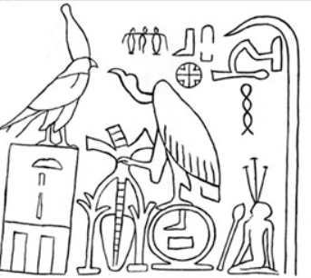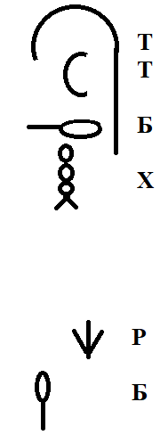
Татая – это Т (Тата), Т (Тата, месяц рогами вниз), Я (Язь). «Таты первая» – это Тата, месяц рогами вниз, внутри единица (первая). Беся – это Б (Брести), С (Сеть). В логотипе впервые использован титул «Ра первая» (картуш). Два иероглифа в круге (Ра-Ом) показывает мужской статус империи Ра, который сочетается с женским статусом иероглифа Ра-Ом. Слово Беся имеет связь со славянским словом Босния. Титул написан по-русски: «Тот. Тата бох. Тата. Брара». Знак над головой Орла является стандартным титулом царь-женщины «Ра-Хер Тата-Хер» (глава жрецов Ра и Таты). Этот знак читается по первой букве «Р» (Ра, крест сверху). В шестиконечном кресте империи Ра-Мон наверху знак Сет-Ом (вертикальный прямоугольник – 2 линии). Основа мировой империи – это «сердце», код России. Под скипетром бога Тота написано: «Тата Бох» (Т-Т-Б-Х). Они показывают, что главным богом этой царь-женщины является Тата. На основании статуи в Оксфорде содержится имя этой женщины, два знака из которого написаны неразборчиво. Эти иероглифы имени не соответствуют знакам на обломке сосуда из Гиераконполиса. (см. схему 295)
Схема 295
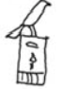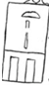
Признаком женского пола в имени является использование внизу цифры «4» - имени богини Аминь, первым звуком которого записывали окончание «А» женского рода. На статуе из Оксфорда имя читается Татада. Т - это Тата, восходящее Ра-Солнце. Д – это Дротик. А – это Аминь, кодовая цифра «4». При сравнении двух левых знаков с правым знаком схемы можно утверждать, что написан другой вариант этого же слова Татада. В слове «Тата» использованы два иероглифа: а) верхний полукруг, б) месяц рогами вниз. Их чтение – Тата. Ниже изображен звук Д (Дротик). Получается Татада. Третье имя этой женщины – Беся. Это – женский вариант мужского имени бога по имени Бес. Имя написано двумя знаками. Б – это Брести. С – это Сеть, лежащий прямоугольник. Впервые использован логотип «Ра первая» - круг с двумя знаками и подчеркивающая единица. (см. схему 296)
Схема 296 Схема 297
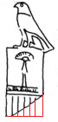
Четвертое имя этой правительницы – Татадиха. Тата – восходящее Ра-Солнце. Д – Дива, цифра 8, оборотная V. Х – Хов-И, аналог оборотной буквы Т. А – Амин, кодовая цифра 5. (см. схему 296) Ее пятое имя – Осама написано на печати.
Английские египтологи назвали Тату Бесю «королем Хасекхемви», хотя скульптурное изображение показывает женские черты ее лица, большие глаза миндалевидной формы. Она одета в халат ниже колена. Женский пол также выдают узкие женские плечи, маленькие ступни ног. (см. схему 298)
Схема 298
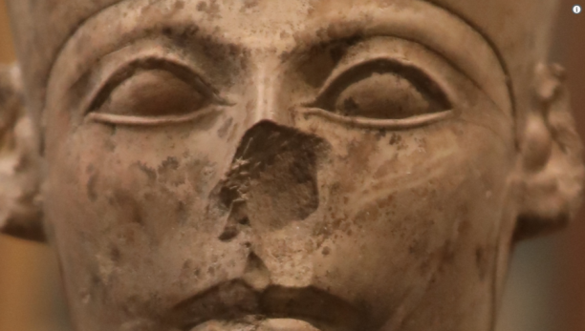
Кроме того, женский пол Сесеи Таты Беси показывает имя Тата на пьедестале статуи, экспонируемой в Оксфорде. Иероглиф Тата показан стандартным изображением восходящего над горизонтом Ра-Солнца, от которого исходят лучи. Над одним знаком. Т (Тата) цифра 3, над другим – цифра 4. Так показаны титулы верховной жрицы Тата-Гор и Тата-Аминь соответственно. Это означает, что Беся возглавляет жрецов бога Гора и богини Аминь. Эта запись дублирует содержание четырех предыдущих иероглифов. При чтении справа налево о главенстве над жрецами богини Аминь и бога Тота сделана надпись: «Тота-Аминь Хер». Тот – это растущий месяц рогами налево. Аминь – это четырехкратный повтор знаков (4 – код Аминь). (см схему 299)
Схема 299
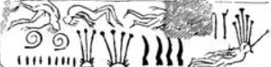
Отдельно выделим иероглифы имени Тата; знаки титула Тота Аминь-Хер. (см. схему 300)
Схема 300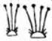  ; 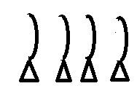
Надпись на основании статуи читают справа налево: «ХАТИСА, ТОТА АМИНЬ-ХЕР. ТАТА. 209». (Х-Т-С Т- А – С, ТАТА, 209) Слово «Хатиса» обозначило личное имя царь-женщины. Х – это Хов-И, вторичная номинация цифрой 6. У арабов, персов, таджиков, татар и азербайджанцев древнее имя Хатиса сохранилось в форме Хадиса – «легендарная». Титул «Тота Аминь-Хер» обозначает главенство над жрецами Тота и богини Аминь. В титуле имя Тата является обязательным именем каждой верховной жрицы – земного проявления богини магии и восходящего Ра-Солнца. Цифра 209 показывает количество лунных месяцев ее правления – 16 лет, 10 месяцев, 23 дня.
На печати Беси («Хасекхемви») ее женский пол подтверждает то, что ее изобразили женщиной в платье. (см. схему 301)
Схема 301
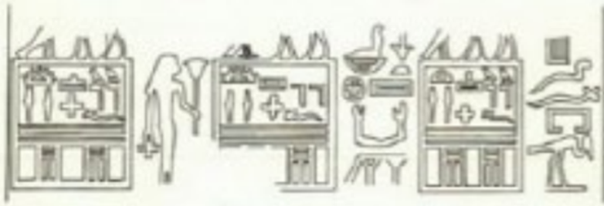 В левой руке эта царь-женщина держит малый скипетр патриарха жрецов Ом, у которого верх имеет форму треугольника вершиной вниз. В ее правой руке прямой крест Ра. Над квадратом с перечислением ее регалий есть титул САРА (царь-женщина), написанный знаками С-Р. Это - изображение Сета-Шакала и Ра-Сокола. Чтение справа налево. С – это Сет-Шакал, вторичная номинация бога по имени Сет. Р – это Ра-Сокол, вторичная номинация бога Ра. Вместе С-Р означают САРА (царь-женщина). Царь-женщина в длинном платье – это САРА, верховная жрица Тата Беся (якобы «король Хасекхемви»). На ее печати в квадрате два топора, на которых сидят два сокола. Два топора – это две буквы Т, то есть - имя Тата, обязательный титул верховной жрицы. Иероглифом «Топор» писали букву Т в титуле верховной жрицы при 0-й и 3-й династиях, когда служили Ра-Соколу. Во второй половине 1-й династии Роситта и Дана Икара использовали для буквы Т титула верховной жрицы двойной повтор троичного знака «верхний полукруг» (титул Тата Хер-Ом) или двукратный повтор знака Тот (нижний полукруг, титул Тота-Ом). Знаки выбирали, исходя из имени главного бога верховной жрицы. При 0-й и 3-й династиях главным был бог Топор, которого писали знаком «топор». В конце 1-й и при 2-й династии главным в нижней, женской империи, где жила царь-женщина, был бог Тот, которого писали нижним полукругом. У царь-женщины Таты Беси краткий титул звучал ТАБАБА. Ее полный титул звучал так: «ТАТА, ХОВ-И, ТАТЫ БАБА РАФ». Он расшифровывается словами: «Богиня Тата, главный командир, богини Таты баба-ратник». На оттиске ее печати написан титул в форме фразеологизма: «Стата, улитка Хаты-храма». (С-Т-Т улитка Х-Т»). Стата является титулом, обозначающим высший, сотый ранг. С – это Сет, вертикальный прямоугольник. Тата – это Т-Т в двух изгибах змеи. Улитка означает понятие «слуга». Хата – аналог схемы комнаты с входом. Т – этот Тот-Ибис, вторичная номинация бога Тота. (см. схему 278, правый столбец) Царь-женщина Сесея Тата Беся («Хасекхемви») была единственной из линии 2-й династии, кого похоронили не в Саккаре, а в некрополе рядом с Абидосом.
Одну из первых правительниц 2-й династии, которой построили мастабу с погребальной ладьей в Саккаре, звали «Тора» ТОР. Написано справа налево: «Хата Ра ХТР (Хомут, Тот 1-й фазы месяца углом, Ра-трилистник). Хата Таты ХТ (Храм, Тата 4-й фазы Луны).// Тора ТОР (Тота Ом-глава жрецов Юпитера, Ом - цифра 2, Ра-Хов). (см. схему 302)
Схема 302
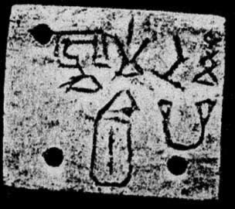
В нижней строке ярлыка вертикальный эллипс Ра (империя Сета) имеет внутри знак Хов-вертикаль (командир, Ра-Хов, Ховра-главком). Три пустых круга обозначают титул «жрецов Юпитера Гор-командир». В оттиске печати эту главу мировой империи назвали словами «Сака Рарара». Ее склеп S3507 в Северной Саккаре содержит погребальную ладью, которую обложили кирпичами. Информацию о ладье привела американская реклама туристичепских поездок в Египет. В других публикациях нет данных о ладье.
Каста западных египтологов придумала дезинформацию об отсутствии службе богу Ра при 2-й династии и раньше нее. Эта легенда скрыла факт, что уже при 0-й династии существовали две империи богини Мон (Луна, Запад) и бога Ра (Восток), что жрецы бога Ра захватили Египет, что царь-женщина мировой империи возглавляла сотню жрецов бога Ра. Пример лжи о 2-й династии – это утверждение, что культ бога Ра якобы еще не существовал при «фараоне Небра 2-й династии Египта» (the sun had not yet become the object of divine adoration during his lifetime). Автор книги для дезинформации превратил царь-женщину по имени Ратия (Р-Т-И) в мужчину с мнимым именем «Небра». Этот постулат об «отсутствии культа служения богу Ра» и «фараоне» содержал несколько видов лжи. Западные египтологи скрыли традицию жрецов табуировать имя бога и заменять имя Ра его вторичной номинацией. Эта традиция сделала бога Ра изоморфным. Бога Ра кодируют вторичной номинацией - эвфемизмами: а) прямой крест; б) Ра-Сокол; в) бог Гор (Хер); г) эллипс с острыми краями (НЛО); г) круг с набором точек, иероглифами внутри (НЛО); д) синий цвет; ж) географическое направление Юг; з) священная цифра 10; и) колонна с прямым крестом наверху, колонна со средней частью в форме четырех прямых крестов (Ра-Аминь); к) три луча вверх из одной точки; л) треугольник вершиной вверх; м) левая часть всех предметов и частей тела; н) вращение в левую сторону; о) ход записи иероглифов справа налево; п) сердце; р) война.
Культ обязательного служения богу Ра-войны был у каждой царь-женщины 0-й, 1-2-й династий мировой империи с центром в Египте, которая возглавляла жреческую сотню бога Ра-войны. Служение богу Ра демонстрирует обязательное помещение изображение Ра-Сокола наверху прямоугольника Сет, в котором пишут титул царь-женщины, имевшей не менее пяти имен. Например, в изображении двух титулов и имени Ситора над головой царь-женщины по имени Ратия Хатата Ситора («король Небра») видно две вторичные номинации Ра в форме Ра-Сокола, которому она служит.
Два Ра-Сокола являются двумя формами бога Ра, которые сидят на графическом коде бога Сета – вертикальном прямоугольнике. Эти боги Ра и Сет являются главными богами верховной жрицы. Чтение иероглифов справа налево, сверху вниз по правилу империи Ра (Россия). Имя верховной жрицы Ситора (star, звезда) написано над головой женщины в длинном платье. С – это скипетр. Т – это Тот во вторичной номинации птицы ибис. Р – это Ра во вторичной номинации колонны с верхом в форме прямого креста. (см. схему 303)
Схема 303
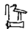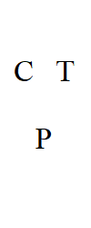
Второй титул верховной жрицы ХАТАТА (Х-Т-Т-А) написан внутри правого прямоугольника. Х – это Хов-И в форме сложного логитипа «Тата-Сара». В логотипе ХОВ в лежащем прямоугольнике Сеть внутри имеется прямой крест Ра троекратно (Сеть Ра-Хер, глава жрецов Ра в империи Сеть). Прямоугольник и внутренний крест Ра образуют слово САРА из двух знаков. С – это Сеть, лежащий прямоугольник. Р – это Ра внутри прямоугольника. Ра трижды – это цифра 3, код бога по имени Хер. Смысл знака Ра-Хер – это глава жрецов бога Ра. Ниже написано имя Тата (Т-Т) знаком «Тота первая» двукратно (Тота первая Ом). Тот - это месяц рогами вверх. Имя Хатата (хата Таты, т.е. Храм Таты) показывает принадлежность этой женщины к храму богини Таты.
В левом прямоугольнике находится третье имя РАТИЯ (Р-Т-И-А). Имя содержит форму бога Ра. Р – это Ра-Ом (круг – углубление в центре). Т – это Тота-Ом, нижний полукруг и двойка двух линий. Смысл знака – «начальница жрецов Тота». И – это лежащая единица. Чтение иероглифа И сохранилось в Китае, многократно завоеванном египетскими жрецами. А – это Амин, вторичная номинация пятью линиями (5 – код Амина). Написано имя Ратия. Во всех трех именах присутствует бог Ра в разных формах: колонны с крестом, прямого креста, круга с углубленем в центре, Ра-Сокола.
Царь-женщину изобразили в форме богини по имени Соха Мать (якобы Sehmet, Сехмет) с головой львицы. Ее кодовое число – это 12, и она на один ранг выше своего мужа Птаха (число 11). В левой руке верховная жрица держит скипетр главы жрецов богини Таты (в основе древка месяц рогами вниз). Посередине древка скипетра иероглиф богини Дива (V оборотное) показывает главенство над жрецами богини Дивы (код 8). В навершии посоха сложный логотип «Таты и Тота первая» в форме склоненного прямого креста Ра. Тата – это месяц рогами налево. Тот – это месяц рогами вверх. Перечеркивающая единица показывает статус «первая». В правой руке верховная жрица держит логотип «АНХ», у которого верх составляет Юпитер (пустой круг), а низ это – кодовый иероглиф Т богини импотенции И-Хов. В расшифровке знаков рисунка видно, что служение богу Ра упомянуто 5 раз. Англо-американская египтология вместо реального чтения знаков имен, вместо расшифровки титулов царь-женщины Ситоры Хататы Ратии распространяла измышления о «фараоне Небра» и об отсутствии культа служения богу Ра при фараоне Небра.
В период 3А династии жрецы стали сооружать в Саккаре новый некрополь в форме шестиступенчатой пирамиды, в лабиринтах под которым были положены тела царь-женщин. Там были найдены 40000 сосудов. Если каждой царь-женщине положили для использования в загробном мире тысячу сосудов, то под пирамидой покоятся 40 этих верховных жриц. (см. схему 304) Главной представительницей 3-й династии, тело которой было положено в гранитный сакофаг под шестиступенчатой пирамиой, является 17-летняя девушка Тораба, которую западная египтология замаскировала легендой о «короле Джосере». Эта Сара (царь-женщина) за 112 лунных месяцев своего правления, как написано в Туринском царском списке, якобы построила вначале четырехступенчатую, а затем перестроила ее в шестиступенчатую пирамиду в Саккаре весом 561680 тонн и объемом 330400 куб метров. Постулат о строительстве за 112 месяцев пирамиды означает, что 200000 рабов при круглосуточной работе укладывали 7,2 тонны обтесанных камней в час, 120 кг камней в минуту, 2 кг камней в секунду. Если они работали по восемь часов в день, то они должны были укладывать 21,6 тонны обтесанных камней в час.
Схема 304
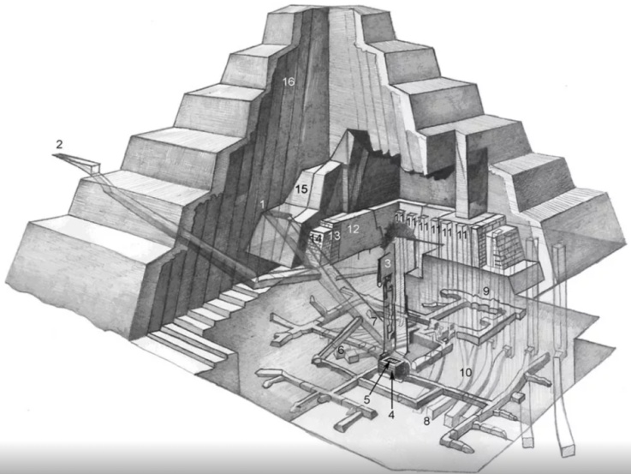 Это – невероятно высокий темп работы. В реальной истории несколько правительниц последовательно строили в Саккаре новый некрополь для всех царь-женщин мировой империи, а семнадцатилетняя Тораба («Джосер») лишь закончила строительство шестиступенчатой пирамиды. В 1994 году исследование останков из гранитного склепа пирамиды показало, что череп и все кости принадлежат молодой женщине 16-17 лет, рост которой составлял 154-155 см, и которая еще не прекратила расти. Обработка компьютерной программой статуи «короля Джосера» дала изображение девушки. Художник дорисовал глаза голубого цвета, потому что грабители выбили драгоценные голубые глаза из глазниц статуи. (см. схему 305)
Схема 305
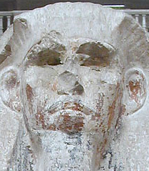
На обломке камня с изображением Торабы («Джосер») у ее ног написан титул: «САРА. ТАТА. ТАТА САРА. ИОВ. СТО. ЮПИТЕР. НИКА. ТАБАСКА». Чтение справа налево, сверху вниз. (см. схему 306)
Схема 306
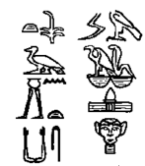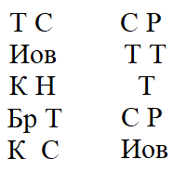
Англо-американские египтологи ложно утверждали, что написано имя якобы «единственной жены Джосера», «королевы Хетепхемебти». Однако имя ТАТА, титул САРА относятся только к царь-женщине по имени Тораба.
Рассмотрим логотип Торабы, в котором отражен ее символ веры. (см. схему 307) Схема 307
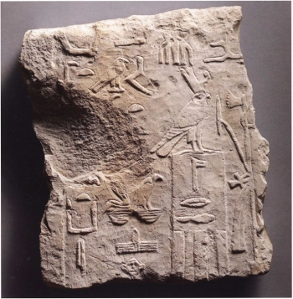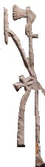
Основой логотипа является косой крест богини Аминь, который сделан из скипетров Юпитера и Сета-Таты. Из перекрестья скипетров свисает волчий хвост – аксессуар одежды царь-женщины. К центру перекрестья прикреплена диада богов западной империи Юпитер И-Хов. В навершии скипетра Юпитера находится диада Топор – Хов-И (6 точек на лезвии топора – это код Хов-И, 6). Основой диады является вторая диада в форме сочетания Тот-Тата (растущий месяц рогами направо – убывающий месяц рогами налево). Сверху доминирует бог Тот, поскольку Тораба живет в крепости-столице нижней, западной империи, где использют пантеон западных богов во главе с богами Иовом (Юпитер) и Тотом. Однако на каменной стеле Торабу изображают профилем налево. Так показана ее принадлежность к империи Ра (Россия).
Алтарь Торабы, изображенный третьим знаком в столбике на каменной стеле, содержит триаду ее главных богов. Сверху на алтаре закодирован Иов (Юпитер, 7 полос). Ниже изображена богиня Тата, месяц рогами вниз. Под Татой есть код бога по имени Хов-И (6 точек, 6 – это код Хов-И). Полное чтение титула справа налево сверху вниз: «Ах Сара, Ика, Тата первая» (А-Х-С-Р-И-К-Тата, первая). (см. схему 308)
Схема 308
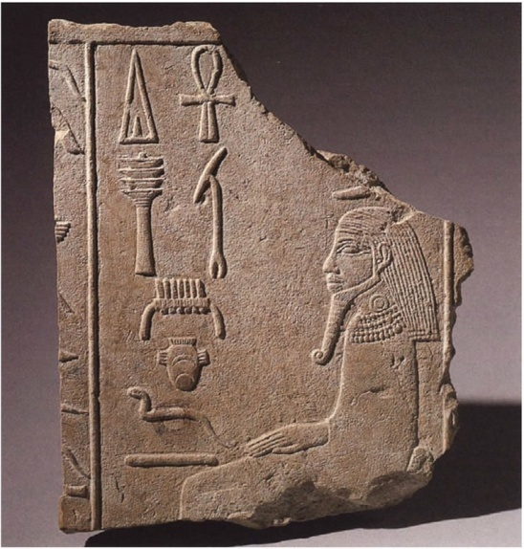
Во втором сверху ряду слева знак Ра-Аминь показывает, что Тораба служит богу Ра. В скипетре патронесса Запада богиня Аминь кодирована четырехкратным повтором знака Ом, треугольник вершиной вниз.
В первой четверти ХХ1 века англо-американская египтология перечисляла в 3-й династии пять имен, однако не упоминала о двух сегментах 3А и 3Б этой династии, не говорила о свержении российской элиты, служившей богу Ра, о захвате власти царь-женщиной по имени Ита Стата. На каменном барельефе ее рисовали профилем направо. Это – символ принадлежности к Западу. Лямка ее платья завязана на правом плече – коде бога Юпитера. На лицевой стороне Палермского камня написано о 562 месяцах правления этой женщины на троне мировой империи. (см. схему 309)
Схема 309 Схема 310
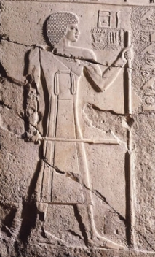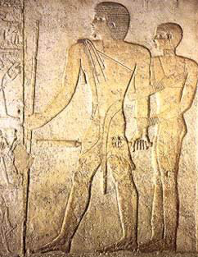
Стата Ита изображена на каменной фреске в платье ниже колена. Хотя в ее имени Ита написаны знаки «первая Таты», однако ее профиль направо говорит о принадлежности к Западу, о службе Юпитеру. Захват Египта войсками, прибывшими из России на боевых кораблях и основавших 4А династию, восстановил поклонение богу Ра. На фреске склепа G-7130/7140 царь-женщину 4Д династии по имени Ратфата изобразили профилем налево. Хотя она прикладывает к груди правую руку (Юпитер), однако левой рукой (Ра, Россия) она держит руку главкома. Ее командир войска имеет скрепу львиной шкуры на левом плече (Ра) и держит скипетр Юпитера в левой руке (Ра). (см. схему 310) Царь-женщина и главком ведут войну против Запада, и их профили обращены налево в сторону бога Ра. Американцы вели информационную войну и лгали, что в 129 метрах от юго-восточного угла Великой пирамиды, в склепе G-7130/7140, где изображена эта царь-женщина и главком, воющие с Западом, похоронен «визирь Хуфукаф». Это – единственный склеп в некрополе с восточной стороны Великой пирамиды, владелица которого имеет такой же титул «Ратфата» - ратница богини Таты, который был у Ратфаты Траттатои – строительницы средней части Великой пирамиды. Ее второе имя уничтожено, поэтому ее идентификация по имени Траттатоя невозможна. Нельзя доказать или опровергнуть постулат, что этот склеп был построен для души второй строительницы пирамиды. На внешней стене мастабы написан женский титул «Ратфата» (ратница /богини/ Тата». (см. схему 311)
Схема 311
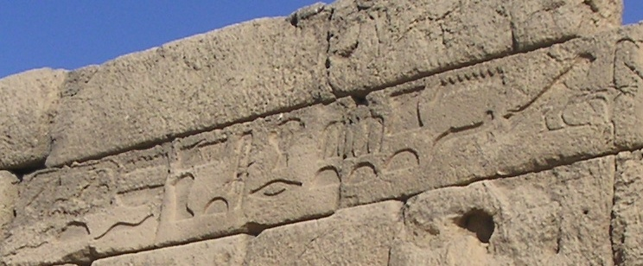
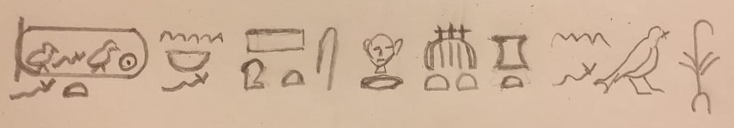
Y
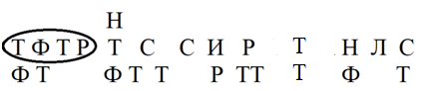
Справа налево, сверху вниз написан титул: «Сто. Ланафа. Тата. Ратата. Ира. Сесея. Тата, идущая. Натафа. Ратфата. Тафа». Расшифровка смысла иероглифов: Сотый ранг. Слуга ночной ласточки. Служащая богам Тате-Тоту. Тата – глава жрецов Ра и Таты. Начальник жрецов Ра. Воплощение богини магии Сесеи. Слуга ночного Тота. Имя первой у Ра: «Ратница, слуга Таты». Таты улитка». Имя владелицы склепа «Тата» - земного воплощения богини магии и восходящего Ра-Солнца повторено трижды. Имя западной богини магии Сесеи приведено однократно. Одним иероглифом (5-й справа, сверху) указан стандартный титул царь-женщины «глава жрецов Ра и богини Тата». Измышления якобы о «визире Хуфухафе», о «сыне Хуфу», чтение женского титула Ратфата, как якобы «Хуфу» - это дезинформация. Первый иероглиф Ра-Хов (круг с точкой) имени Ратфата читается звуком Р, а вовсе не звуком Х. Иероглиф Тепля–цыпленок, обозначавший цыпленка, которого верховная жрица использовала для гаданий, читается по первой букве Т, а не буквой У.
Эта царь-женщина была не единственной с титулом «бога Ра-Аминь первая» (круг с четырьмя элементами, подчеркнутый единицей). Ее имя Ратитата исказили в «Хуфу». Однако имя Ратитата (Р-Т-И-Т) означает «ратница (Р-Т), жрица Тата (Т-Т)». Эта богиня восходящего Ра-Солнца является небесной покровительницей империи Ра (Россия) и главой пантеона богов Востока. В 4В династии титул «Ратитата» имеют царь-женщины, души которых похоронены в склепах G-1203, G-1205, G-1225, G-1233, G-5511 Западного некрополя; а также представительницы 4Г династии в склепах G-7110/7120, G-7130/7140 Восточного некрополя возле Великой пирамиды. Имя Ратитата также имеет жена карлика, служившего при 4Г,Д династиях (якобы 5-я, 6-я династии), которого англичане назвали «Сенеб», и склеп которого находится к западу от Великой пирамиды. Хотя фрески, статуи и тексты поминального храма уничтожены, однако часовня G1029 строительницы пирамиды Хеопса по имени Ратитата сохранилась. Она начала строить часовню еще на должности Хов-Ра. Барельеф этой часовни еще не имеет раскраски. Древность видна в том, что с двух сторон двери в вечность мужчины держат в руках отрубленные ноги коров. Позже стали изображать жрецов с посохом в руке. Внутри изображена недостроенная пирамида. Получается, что часовню и пирамиду строили одновременно. Однако через 16 лет после гибели Ратитаты правительница Кибита Имака («Менкаур»), которая правила 63 месяца и на высшей жолжности - только 23 лунных месяца уже сооружала только одну пирамиду. Все тела правительниц 4В династии и тексты о них были уничтожены по приказу правителей ближневосточной 6-й династии, в которой доминировали жрецы Юпитера.
Англо-американские египтологи скрыли категорией «4-я династия» пять разных линий правительниц 4А, 4Б, 4В, 4Г, 4Д (2 жрицы) династий. Правители этих династий по-разному относились к России – империи Ра от реки Нил до устья реки Хуанхэ. В 4А и 4В династиях правительницы превращали Россию в гегемона мира. Правительницы 4Б, 4Д династий делали Россию «женской» частью мира, поскольку они возглавляли ее, а не империю Запада. В китайской истории это зафиксировали мифом о «династии Инь» (темной). В 4Г династии обе империи Ра и Мон занимали равное положение. В династии 4А («безмолвной) насчитывается 63 склепа царь-женщин, каждая из которых находилась на троне сравнительно краткое время менее десятилетия. Только владелица склепа G-4140 Сова Тата была на троне 43 года, 6 месяцев, 28 дней (539 месяцев). В 4Б и 4В династиях склепов всего 18, поскольку они правили более чем по 40 лет каждая, что написано на их итоговых таблицах. В склепе G-1203 указан срок 44 года, 11 месяцев, 23 дня; в склепе G-1205 – 44 года, 9 месяцев, 14 дней (554 месяца); в склепе G-1207 – 47 лет, 8 месяцев, 12 дней (590 месяцев). В 4Г династии более 35 склепов, в т.ч. числе 29 - западнее Великой пирамиды и более 6 склепов возле пирамиды в Мейдуме.
4А, 4Б династий размещали часовни в Гизе, когда еще не строили Великую пирамиды. Часовня имеет форму бога Сета – вертикальный прямоугольник головой на север – направление Птаха. Отверстие шахты для спуска тела в погребальную камеру также имеет форму Птаха - «квадрат». Мастаба G-2110 имеет шахту, где ее верхняя линия Т направлена на север – географическое направление владыки времени по имени Птах.
Линии правлении внутри 4-й «династии» имели разные символы, погребальные традиции, служили разным богам-антагонистам, по-разному называли мировую империю. В 4А династии не делали текстовых надписей в часовне, не мумифицировали тело, не делали статую усопшей правительницы, не изготавливали каменных саркофагов. Деревянные гробы этой династии от времени рассыпались в крошку. Эта династия безмолвна, поскольку она не оставила о себе информации. В 1913 году были найдены 8 алебастровых голов царь-женщин этой династии, которые изготавливали при вступлении на престол. Эти каменные головы имеют лица великороссов, вывезены в Бостон.
Среди группы захоронений 4Б династии была найдена всего одна мумия царь-женщины в мастабе G-2220. Ее обернули только куском светлой материи и положили в саркофаг без гроба. (см. схему 312)
Схема 312
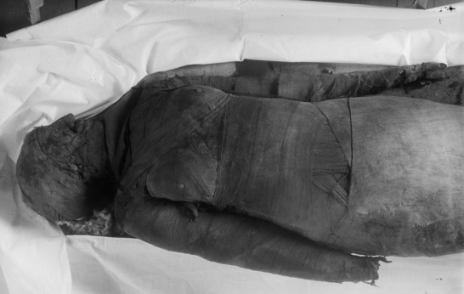
Погребальные традиции усложнились в конце 4Б династии, когда стали делать каменные статуи царь-женщин, поскольку уже раскрыли секрет плавки железа при температуре 1539 градусов и делали железные орудия для обработки камня. На боку трона царь-женщины 4Б династии Рабы Итафы (якобы «фараон Хефрен») мировая империя обозначена символом Ра-Мон – вариантом шестиконечного креста. Три луча вверх – это Ра. Три луча вниз – это Мон. (см. схему 313) Однако на голове царь-женщины 4Д династии с титулом «Сара Ратанафа Ратата», похороненной в склепе № 6 возле пирамиды в Мейдум, имеется другой символ мировой империи. Это – восьмиконечный крест Ра-Аминь на основе символа Юпитера (красный круг). В его центре имеется знак Птах-Галина (петух и курица) – черный квадрат и наложенный на него черный ромб соответственно. Знак Птах-Галина обозначает разделенный на две провинции («царства») Египет – центр мирового управления. Особенность только 4Г династии – это равный статус империи Ра и империи Аминь. Ни одна из империй не находится в угнетенном положении. Обе империи обозначены полноценными знаками. Прямой крест у Ра, и косой крест у Аминь. Никого не обозначили угнетенно и невидимо – только точками. (см. схему 314)
Схема 313 Схема 314
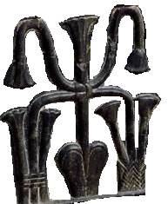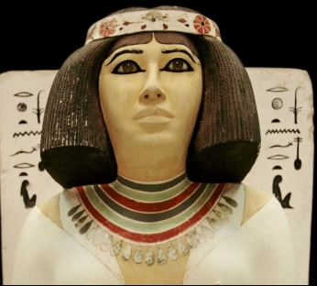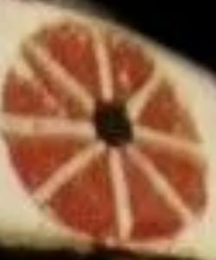
В российской 4Б династии царь-женщины строили пирамиду Итафы (якобы Хефрен), пирамиду Имаки (якобы Менкаур) и служили Юпитеру. Они писали свои имена в логотипе «Ра первый». Однако внутри круга была мужская, нечетная цифра иероглифов (5), которая сочеталась с женским, угнетенным статусом России. В их правление Россия была угнетена Западом. Имена российских царь-женщин 4В династии, которые строили Великую пирамиду и служили Ра, тоже написаны в логотипе «Ра первый» (картуш). Это - круг с четным количеством элементов внутри и подчеркивающая единица. Женское, четное число иероглифов в круге сочетается с мужским статусом империи Ра. Во время 4В династии Россия была гегемоном мира. Представители трех этих линий правления свергали друг друга войнами. Те линии правления, которые превращали Россию в женскую, угнетенную часть мировой империи, служили богу Ра, но добавляли в круг Ра «мужские» цифры 1, 3, 5, 7 (Ра-Хов, Ра-Гор, Ра-Амин Ра-Иов соответственно). Количество знаков внутри круга писали для реализации принципа жрецов, что мужская цифра должна сочетаться с женским статусом империи Ра.
Для царь-женщин 4А династии из восточной провинции России, которые построили 7 малых пирамид стороной по 25 м в разных частях Египта, погребальная традиция не предусматривала изготовление каменного саркофага и бальзамирование. В склеп помещали деревянный гроб и только посуду с пищей для духа умершей. Надписей в склепе и статую царь-женщины не делали, ограничившись изготовлением восьми каменных голов из череды правительниц. Исключение сделали только в огромном склепе G-4000, где на троне каменная царь-женщина держит печать в кулаке левой руки (левая – это Ра, восток, Россия). Эту династию свергла российская 4Б династия, которая построила две первые пирамиды Гизы. Династия 4Б служила богу Ра в форме Ра-Амин (пять иероглифов в круге). Самый крупный склеп этой династии – G 2000. Сбалансированная и нейтральная 4Г династия из женской провинции России построила пирамиду в Мейдуме, внешняя часть которой осыпалась. Последняя 4Д российская династия в конце была ультра-западной. Ее царь-женщины имели имя Сесея, служили богу западного пантеона по имени Тот, построили розовую и ломаную пирамиды – символ гегемонии бога Ра. Парадоксально, что хотя 4А, 4Б, 4В, 4Г, 4Д династии были россиянами из двух разных провинций России, однако их идеология не была идентичной. Лица правителей этих династий представляли классический тип великороссов. Их уничтожили представители другого этноса – белокожие греко-тюрские гибриды из портов южного берега Черного моря. Злобные жрецы этой 5-й династии уничтожили поминальный храм возле Великой пирамиды, приказали разбить в крошку каменные тексты и статуи внутри склепов своих предшественниц из России, обязали мужчин империи носить на голове символ Юпитера – ленту, завязанную в форме пустого круга.
Англо-американские египтологи специально ввели в хаос события периода 4-й династии, скрыли жестокую войну между жрецами бога Ра и бога Юпитера. Примером лжи является вывезанные из Гизы во Франкфурт на Майне камни двери в вечность, принадлежащие царь-женщине начала 4Б династии Рарате Хаха Сети (Р-Р-Т; Х-Х-С-Т), которую лжецы превратили в якобы «жрицу» с вымышленным именем Хехпет якобы 5-6 династии. В ее имени знак С (Сет Ра-Амин, вертикальный прямоугольник, внутри крест Ра пятикратно) неправильно читали буквой П (квадрат, Птах). Признаки ее принадлежности к началу 4Б династии: отсутствие маскировки образом мужчины, платье, женская прическа с длинными волосами, отсутствие накладной бороды, левая рука (Ра) с плеткой, обнаженная левая грудь (Ра). В ее имени Рарата дважды использован знак Ра в форме Ра-Иов (круг – 7 черт) и Ра-эллипс. Знаки в нижней строке таблицы: «Первая Тата 3-й фазы луны (сверху), первая Тата 4-й фазы луны (снизу), семикратно». Это означает «Главный начальник Тата». (см. схему 315)
Схема 315
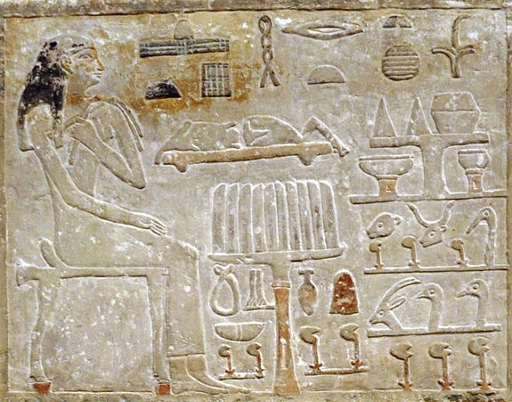
Перечисленные признаки женщины и два вида иероглифа Ра в имени не могут относиться к 5-й династии, которая не использовала категорию Ра в именах и в идеологическом дискурсе. Кроме того, с конца 4Д династии царь-женщину полностью маскировали образом мужчины, поэтому эта женщина с длинными волосами и в платье не может относиться ни к 5-й, ни к 6-й династии. О грамматике начала 4Б династии свидетельствует использование пяти точек для передачи окончаний «А» и «Я» в словах женского рода, ход надписи справа налево. Жрецы западной 5-й династии писали имя царь-женщины слева направо.
Перед ее лицом справа налево написано имя: «Сто. Рарата. Хаха Сети». (С-Т. И-Р-Т; Х-Т-С-Р; П-Т). Буква Р передана иероглифом Ра И-Хов (круг и внутри 9 черт). Имя Хаха Сети состоит из: Х – Хомут, сплетение веревок. Х – Хов-И (логотип царь-женщины). У него сверху Тата. Внизу идеограмма Сара: С – это Сеть, горизонтальный прямоугольник. Р – это Ра-Дива, прямой крест Ра пятикратно. С – это Сет Ра-Амин, вертикальный прямоугольник и внутри крест Ра пятикратно.
В этой же 4Б династит была первая строительница пирамиды «Хефрена» по имени Рарафа, жрецы которой впервые изобразили ее титул Ра-Дива образом Великого Сфинкса. Лицо Сфинкса – это Ра-Гор (круг и 3 дыры, рот и два глаза). Дива – это Львица, звериный тотем богини Дивы.
Подробнейшую информацию о штатном расписании жреческих сотен при российской 4Д династии Египта в период на несколько десятилетий позже 1051 года, когда Ртафата Траттатоя посылала экспедицию в оазис Дахла, содержит папирус Весткар.
Этот текст, в котором потеряны начало и конец, описывает грандиозные похороны царь-женщины 4Д династии по имени Ситората Стофрата. Англо-американская информационная война превратила эту женщину в якобы мужчину, фараона Снеферу. Хотя в тексте содержатся огромное количество повторов цифры «100», обозначающей жреческие сотни, в 1890 году содержание текста о грандиозных похоронах заменили легендой про якобы древнюю «сказку». Английский электронный сайт продолжал муссировать в 2022 году эту маскировочную легенду. От имени университете Св. Эндрю на сайте в Интернете был помещен полный текст папируса, иероглифы которого из скорописного иератического письма были преобразованы в классические иероглифы. Однако их чтение и перевод были стратегической дезинформацией по истории, заменяли реальность легендой о «Сказках сыновей Хуфу».
Кратко содержание текста папируса Весткар следующее. Описана подготовка и участие жреческих сотен в траурной процессии по доставке тела царь-женщины Ситораты Стофраты к погребальной ладье, их передвижение на большом числе судов почетного эскорта из района современного Каира в Дахщур на дальность 25 км. Затем указан порядок передвижения траурной процессии от Нила к Красной пирамиде, построенной по приказу усопшей правительницы, для погребения тела. Указана дата похорон «первая фаза Таты – убывающей луны, день 15-й» (Весткар 9.15). Приведено время нахождения царь-женщины на троне – 610 лунных месяцев (49 лет, 3 месяца и 24 дня). Из этого периода она 110 месяцев держала в руке скипетр богини Таты, а 500 месяцев служила одновременно и богине Тате, и богу Тоту. (Весткар 7.2.) Преемницей названа верховная жрица по имени Рафата (Р-Ф-Т; Ра-Гор, Ф-улитка, Т – Тепля-цыпленок; глава жрецов Ра, слуга богини Таты»). Она заняла должность «Мать». (Весткар 2.8; 4.13; 5.3; 6.18) Вторым именем этой женщины названо Варата (В-Р-Т; Велес, Ра-эллипс, Тота-Юпитера первая). В этом имени указано руководство Кругом 13-ти судей (Тот) и кругом 7-ми стратегов (Юпитер). Ее высшая военная власть показана булавой в руке бога Велеса. (Весткар 1.14) Заместительницей царь-женщины на должности «Сестра», руководительницей жрецов бога Тота стала жрица с именем Токая (Т-К-И; Тот, Ка-душа, единица; «первая души Тота»). (Весткар 1.19; 3.15; 3.18)
В тексте написано название сотни: «Матери и руководительницы со скипетрами /жрецов/ Птаха и Длани сотня». Должность «Мать» (М-Т) указана иероглифами Магия, сова с чтением М; Тата, месяц рогами направо с чтением Т. Название сотни повторено дважды (Весткар 2.8; 3.7). (см. схему 316)
Схема 316
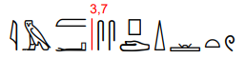
В скорописном тексте писец обозначил должность «Мать» сокращенно одним знаком «М» (Магия) при перечислении участников траурной процессии по Нилу. Вот названия жреческих сотен, которые ехали на судах: «… сотня Матери, дающей Ра, лодка; Матери – главы жрецов Ра и Таты, ночной Таты лодка; сотня царь-женщины Сары с титулами ножа Юпитера первая, Ра-Ом (глава жрецов Ра), Ра-Сети Гор (глава жрецов Ра-Сеть)…» (см. схему 317)
Схема 317
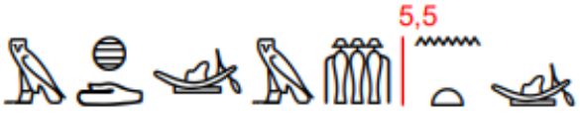
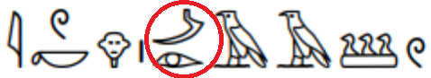

Словое САРА, обозначающее должность «царь-женщина», в тексте обведено красным кругом. Звук «Р» обозначен левым глазом – символом бога Ра и империи Ра (Россия). Участвующая в траурной процессии новая царь-женщина по имени Рафата Варата представляла империю Ра с территорией от Нила до устья реки Хуанхэ. Иероглиф «сотня» в тексте представлен волчком вращения в левую сторону против часовой стрелки. Это – направление налево в сторону бога Ра. Англичане для дезинформации исказили верхнюю часть иероглифа «Ра-Гор Тата-Гор», который стандартно обозначает титул главы жрецов бога Ра и богини Таты. Его имела каждая царь-женщина. Вместо трех прямых крестов Ра наверху иероглифа они изобразили три верхних полукруга. Писец в скорописном тексте не выписывал каждую черточку трех крестов. Классический иероглиф «Ра-Гор Тата-Гор» должен иметь другой вид.
В тексте папируса день похорон описан следуюшим образом: «…Ра-Мон империи /владелицу/скипетра, главу всех жриц /владелицу/ скипетра, Мать похоронили в период Тата убывающей луны 1-ю фазу, день 15.» (Весткар 9.15) (см. схему 318)
Схема 318
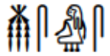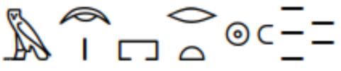
В этом отрывке слева направо пять первых иероглифов являются идеографическими знаками без чтения. Они описывают титулы царь-женщины на должности «Мать». Первый знак – это империя Ра-Мон. Три луча вверх – это Ра, три луча вниз – это Мон. Знак «Скипетр» обозначает титул «владыка», «епископ» - высший жреческий титул того периода. Третий иероглиф обозначает главу всех жриц. Он состоит из изображения жрицы, под которой цифра 3 – код Хера, метафорически обозначающего понятие «глава», «начальник». Четвертый иероглиф «Скипетр» мы уже ранее объяснили в тексте. Пятый иероглиф «Магия» с чтением «М» является сокращенным вариантом записи слова Мать (М-Т) из двух иероглифов. Шестым по порядку следует идеографический знак, который обозначает Тату - убывающую луну и одновременно – верховную жрицу. Сверху Тата – убывающий месяц рогами вниз. Под ним единицей обозначена фаза Таты – первая. Седьмой и восьмой знаки имеют чтение Х-Р и обозначают понятие «хоронить». Х – это Храм. Р – это Ра, эллипс. Ниже обозначен объект похорон – знак Тата, верхний полукург восходящего Ра-Солнца. Верховную жрицу метафорично обозначали иероглифом восходящего солнца. Затем написан иероглиф «День». Это - круг с точкой посередине. Порядковый номерт лунного месяца обозначен знаком «десять» и числом «пять». Десятка обозначена месяцем рогами направо - Татой. Десятка является божественной цифрой, показывает главную роль Таты в пантеоне богов при 4Д династии. Тата – это убывающая луна в третьей фазе. Фразеологизм «Хара Тата» (хоронить Тату) тремя знаками также написан справа на входе в подземный склеп G-7330/7340 царь-женщины Ирасы Сесеи. Этот же фразеологизм написан на стене пирамиды Кибиты Имаки («Менкаур»). Корень русских слов «хоронить», «похороны» сохранился в форме северного русского говора, где вместо гласного звука «а» говорят звук «о». Однако современная норма произношения русского слова «харанить» через сотни лет осталась без изменения.
В день похорон царь-женщины Ситораты Стофраты «Круг 13-ти» судей и «Круг 7-ми» стратегов были в составе «17-й сотни империи», храм которой находился на правом берегу Нила в районе северного пригорода современного Каира. О храме говорит папирус Весткар, который можно использовать, как штатное расписание элиты мировой империи при 4Д династии позже 1051 года Григорианского календаря (846-й год астрономического каленлгдаря). Это же место указано на мозаичноой карте в Мадабе (Иордания), которую делали 20.1.1261-25.4.1263 (542-570 месяцы календаря от 25.3.1217). На этой карте Мемфис обозначен в 7-8 километрах южнее Орды – ставки войск замглавкома с титулом Ра-Аминь (круг и косой крест), который базировался на 8-м километре рукава Пилоусис. Это - Гелиополь.
Олигархическая мафия Запада приказала подчиненным египтологам сочинить сказку вместо перевода иероглифического текста папируса Весткар. Фальсификаторы Британии в ХХ1 веке заменили перевод штатного расписания правящих сотен мировой империи, которые шли в ордере траурной процессии, ложью под названием «Сказки сыновей Хуфу». Западные египтологи, получавшие финансирование от олигархов, блокировали имя Стората (Стата Рата; 743-790) царь-женщины 4В династии, заменили его вымышленными именами «Хетеперес», «Снеферу». Эта женщина построила Ломаную пирамиду, завершила облицовку Розовой пирамиды. Имя Ситората (звезда Таты) записано четырьмя иероглифами. Первый вариант имени написан в склепе для ее «души Ка» (G7000x), где саркофаг не содержал тела. Там на коробочке для украшений справа налево по правилам империи Ра написали: «Стората» (С – Т, Р – Т». Смысл знаков: «Скипетр бога музыки Тара и бога Ра, Тата». (см. схему 319) Второе имя Стата Рата написано на серебряной эгиде. (см. схему 320). Сверху вниз написано: С – Т – Ф, Р - Т. Смысл знаков: «Скипетр бога музыки Тара, служанка бога Ра, Тата». Маленький серебряный месяц рогами налево (бог Тот) приделан к левому краю серебряной эгиды Ситораты (левая – сторона Ра), если смотреть от начала надписи эгиды к концу. (см. схему 321)
Схема 319 Схема 320 Схема 321
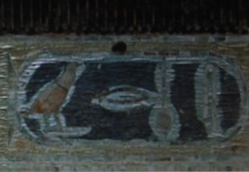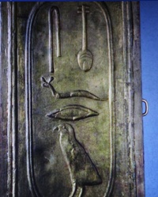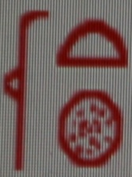
Для дезинформации англо-американские египтологи превратили женщину Сторату (Стару) – предшественницу Киры (Хеопс) в мифического «фараона Снеферу». Для подтверждения этой лжи они публиковали фото стелы с изображением персонажа без бороды – признак женщины. Американская энциклопедия Википедия лгала, что основателем 4-й династии якобы был фараон Снеферу, правивший 24 года и построивший 7 пирамид. На самом деле, это - царь-женщина Стората (Стара) Стофрата, которая начала 4В династию, была в конце линии правления более 49 лет (610 месяцев) и построила только одну розовую пирамиду. Склоненная пирамида не имеет признаков постройки по приказу этой женщины. Стората служила божественной диаде Тот – И-Хов (нижний полукруг – 9 полосок). Древние жрецы замаскировали эту даму образом мужчины. Признак женщины – отсутствие бороды и платье-мини с широкими рукавами. Ее плетка в поднятой правой руке (Юпитер). Линия руки и плетки в виде аналога перевернутой буквы V кодирует титул «Дива» этой женщины, который записывали египетской цифрой 8. Правая рука, Дива и три линии плетки показывают титул «Юпитер Дива-Гор. На плетке три веревки – это цифра 3, Гор. Показан титул «Юпитер, глава жрецов богини Дивы». Во дворе каирского музея на могильном камне написан титул слева направа смесью идеографических знаков и алфавита: «Стата Рата СТТ РТ (Скипетр, Тар-банджо, Тата-улитка, Ра-НЛО, Тетеря). Та – И-верховная ста ТИСТ (Тот 2-й фазы луны, И-горизонталь, Соха, Тата 4-й фазы Луны). Ста мать СТМТ (Стебель, Тата 4-й фазы Луны, Матка-пчела, Тата 4-й фазы Луны). Тата (двукратно Тот 2-й фазы Луны). Сохи И-верховная СИ (Соха, Тата 4-й фазы Луны). Ратата РТТ (Ра-НЛО, Тата 4-й фазы месяца, Тот 2-й фазы Луны). (см. схему 322)
Схема 322
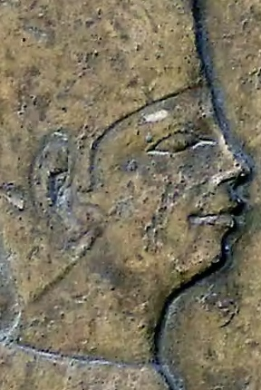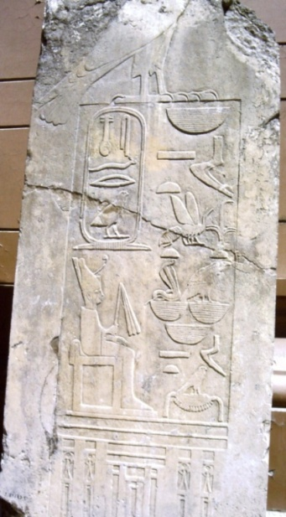
Одна из последующих за Ситорой Стофратой правительниц 4Д династии покоится в подземном склепе G-7530/7540 восточнее Великой пирамиды. Над головой этой царь-женщины записаны 4 титула. (см. схему 323)
Схема 323 Схема 324
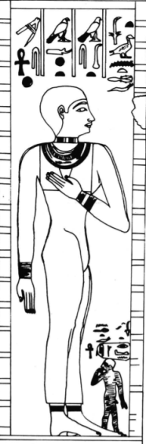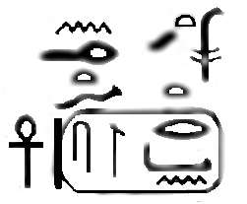
Пятый титул и имя записаны на уровне левого колена. Имя Равена Сесея написано справа налево: Р-В-Н; С-С. (см. схему 324) В круге «картуше» 5 знаков - мужское число, которое сочетается с женским, угнетенным статусом России в правлении е. Полностью титул: «Сто, Рата, Набатафа; Равена Сесея». Справа налево, сверху вниз по буквам: С-Т- Р-Т-Н-Б-Т-Ф; (внутри картуша Р-В-Н-С-С); А. (см. схему 294) Имя Равенна сохранилось в названии итальянского города, в крепости которого многократно жил один из двух епископов - пап тамплиеров. Равенна была столицей второго, южного сегмента Генуэзской империи. Имя этой женщины «Равена Сесея», «Хатап Ираса» показывает, что слова древнего языка элиты Египта сохранились в географическом названии Равенна и в имени Хатаб. Язык древнего Египта не умер, а продолжает жить, как живет тайная египетская религия, которую исповедуют жрецы высшего посвящения в Лондоне и Вашингтоне. Служившая Юпитеру, царь-женщина 4В династии Итафа Раба («Хефрен») имела два варианта логотипа САРА. На другой стороне стены склепа ее показали, служащей богу Ра. (см. схему 325)
Схема 325
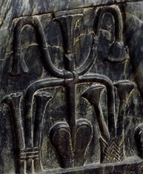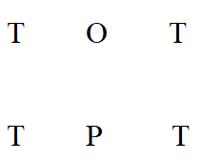
Это объясняется тем, что царь-женщина служит одновременно двум антагонистическим богам двух враждебных империй. Ее логотип из-за двух знаков в центре стали читать СОРА. Если при 2-й династии на вершине креста Ра-Мон находилась Сеть (лежащий прямоугольник), то на статуе царь-женщины Рабы Итафы (якобы «король Хафре») вместо знака С (Сеть) вырезали знак О (Ом-Аминь). В Каирском музее на левом боку трона царь-женщины по имени Раба Итафа (якобы «король Хафре», 4Б династия) справа налево сверху вниз бутонами лотоса написан ее титул: «Тата Ортата». Т – это Тата, верхний полукруг. Т – это Тата-Ом, нижний полукруг дважды. О – это Ом-Аминь (треугольник вершиной вниз Ом четырежды). Р – это Ра-Сердце, Россия. Т – это Тата, верхний полукруг. Т – это Тота-Ом. Имя Тата в логотипе написано и для восточной империи (слева), и для западной империи (справа). Слово ОР в центре является сокращением глагола «орать», то есть пахать, вспахивать людей на войне. Служение богу Ра-войны показано трижды. а) Ра – это три луча вверх из одной точки. б) Ра – это прямой крест. в) Ра – это Ра-Сердце, код России. В центре сверху доминирует богиня Ом-Аминь (треугольник вершиной вниз - 4 линии). В угнетенном положении внизу находится Ра-Сердце – код России.
На другой статуе вырезан титул САРА (царь-женщина, С-Р; Сеть - Ра-Сердце), а два женских имени Рабы Итафы написаны на вертикальной, «мужской» поверхности, реализуя принцип сочетания женского и мужского начала. (см. схему 326)
Схема 326
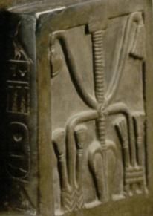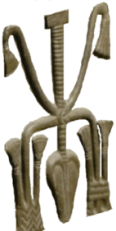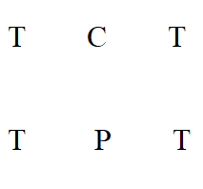
Слово САРА на концах вертикальной линии в центре логотипа записано звуками С-Р. Сверху С – это Сеть, лежащий прямоугольник, снизу Р – это Ра-Сердце. Сеть сочетается с богом Велесом под кодовой цифрой 19 (девятнадцать полосок). Это – муж олицетворения магии - Совы (число 20). Ра-Сердце сочетается с богиней Дивой (8 полосок). Это – титул верховной жрицы Дива-Ра.
Вариант имени Киры - первой строительницы Великой пирамиды из династии 4В обнаружили в 1999 году. Ее имя Ратитата (Р-Т-Т-Т) начинает знак Ра-Ом (круг - 2 точки). Ом пишут по горизонтали, поскольку это – богиня. Круг имени снизу подчеркивает месяц рогами вниз – код богини Тата. (см. схему 327)
Схема 327
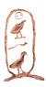
На алебастровой вазе вырезано женское имя Ратитата которое последовательно имели а) последняя глава мировой империи 3-й династии (погребена в Гизе, мастаба G1205), б) несколько царь-женщин 4-й династии. В имени они использовали первым разный знак Ра. (см. схему 328).
Схема 328 Схема 329
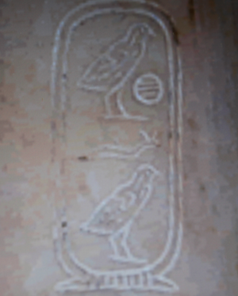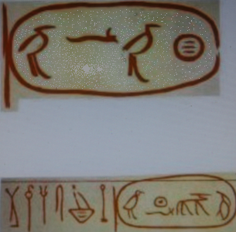
На вазе вырезан иероглиф Ра-Гор (круг – три линии). Это показывает, что ваза принадлежит не Ратфате Траттатое, а третьей строительнице пирамиды. Первый знак Р на вазе – это бог Ра-Хер. Ра - это круг. Три параллельные черты – это Хер. Т – это Тепля-цыпленок. Ф – это улитка (слуга, раб). Т – это Тепля-цыпленок. Смысл имени: «Рат-воин, слуга Таты». Двести лет олигархическая мафия Запада приказывала египтологам лгать и не давать людям увидеть иероглиф Ра-Гор (круг Ра и внутри три параллельные линии), который стоит первым в женском имени Ратфата. Лгали, что знак Ра-Гор читается якобы звуком Х, а все имя читали ложной выдумкой «Хуфу». Иероглиф обозначает бога по имени Ра-Гор и читается по первому звуку Р слова Ра. Чтение звуком Х – это ложь.
Имя одной из шести строительниц Великой пирамиды, также имеет знак Ра. Однако первый иероглиф – это Ра-Хов. В центре круга изображен бугорок Хов. (см. схему 329, нижняя строка, третий знак справа над улиткой). Смысл иероглифов имени Кирафата: «Кувшин Юпитера, слуга Ра, Тата». В персидском языке слово Кир имеет неполиткорректное значение, обозначая причинное место мужчины. Метафоричное значение слова Кир – это начальник». Вначале перечислены два бога: К (Кувшин), И (Иов, бык). Затем следуют три иероглифа. Р – это Ра-Хов. Ф – это улитка. Т – это Тепля-цыпленок. Чтение знаков «Кирафата».
Жрецы, которые руководили строительством Великой пирамиды, написали на внешнем камне 4-го ряда имя Кирататафа первой строительницы черной краской, пока она еще была жива. В имени использован знак Ра-Ом. В составе имени есть титул Тата, показывающий должность верховной жрицы. Внутри круга Ра изображена двойка – код богини Ом. Такой же первый знак Ра-Ом был у строительницы Великой пирамиды Ратитаты. (см. схему 330)
Схема 330
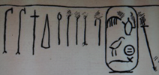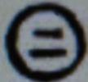
В надписи показаны скипетры – символы власти над сотнями жрецов. Эта дама возглавляла жрецов, служивших десяти богам, и имела высший титул древности - епископ (хеопс). Скипетры расположены справа налево по ранжированному реестру в убывающей последовательности по степени важности богов древнего пантеона. Справа от картуша с именем стоит важнейший скипетр Таты-Ра. Сверху месяц рогами направо (3-я фаза луны) обозначает убывающую луну – обозначение богини по имени Тата. Ниже в навершии показан Ра (прямой крест, число 10). Этот скипетр означал власть царь-женщины над важнейшими сотнями жрецов бога Ра и богини Таты. Этот титул главы жрецов Ра и Таты также обозначает один иероглиф «Ра-Хер Таты-Хер». Слева от имени расположен второй по важности скипетр богини Таты. В его навершии находится месяц рогами вниз (4-я фаза луны). Третий по значению посох обозначает главу жрецов Хов-И (бог потенции, эрегированный фаллос). Его код – это Хов (фаллос) вертикальная линия древка скипетра из центра горизонтальной линии (И) основания скипетра. Бог Хов-И был только в пантеоне богов Востока. Четвертый по значению скипетр обозначает власть над сотней жрецов бога Тота. В его навершии растущий месяц рогами вверх (2-я фаза луны). Смысл пятого скипетра (Амин?) неясен, поскольку разрушен знак его верхней части. Шестой скипетр означает власть над жрецами Юпитера. Наверху скипетра пустой круг – код Юпитера. Седьмой знак обозначил власть над жрецами бога Хера (треугольник). Восьмой в иерархии скипетр обозначал власть над жрецами бога «Ра-Амин». Прямой крест составлен из пяти элементов – кода 5 бога Амина. В нижней, длинной вертикальной линии заключены две части. Всего в кресте пять частей, кодовая цифра бога смерти Амина. Девятый и десятый парные скипетры Сета-Таты имеют сверху знак Сета–Шакала. Снизу в скипетре знак богини Таты – месяц рогами вниз (4-я фаза луны). Каждый скипетр обозначает власть над жрецами богов Сета и Таты в империи Ра (Восток) и в империи Мон (Запад)
Скипетры жрецов богов показывают, что российская царь-женщина 4В династия не молилась богу И-Хов ( код Т), Птаху (код квадрат), богине Аминь (код косой крест) – основным богам западного пантеона богов. Англо-американские египтологи блокировали данные о содержании религии царь-женщины Кирататы (Киры), замаскировали ее происхождение из России, ее службу Ра-Солнцу. Они превратили царь-женщину в фараона – мужчину с вымышленным именем Хуфу.
Найдена каменная печать одной из строительниц Великой пирамиды - царь-женщины Ратитаты. Эту печать катали на глине в подтверждении текстов ее приказов подчиненным, которые были написаны на папирусе. (см. схему 331)
Схема 331
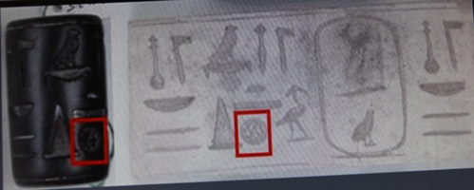
На печати написано: «Тата, Тота-Ом. Ратфата. Тата. Дротик Таты. Сеть Ра-Аминь. Ра-Сокол на алтаре Таты-Тота Юпитера. Хера первая. Тата, Тота-Ом». Красным квадратом отмечен титул «Ра Аминь-Ра» (Круг – косой крест - 4 точки угнетенного бога Ра). Дважды использован титул «глава жрецов Тота» (Тота Ом). Символика алтаря показывает, что на нем сверху стоит Ра-Сокол, идет служение богу Ра. В угнетенном положении под Татой (месяц рогами вниз) находятся Тот (месяц рогами вверх) и Иов (7 черт, Юпитер).
Обнаружена внутри пирамиды надпись жреца о 29 месяцах служения Ратфаты (Хеопс), в т.ч. 16 месяцах ее служения в должности Ра-Хов (Ховра, жрица № 2). Красный цвет надписи показывает, что эта женщина уже скончалась. Написано: «Служение богу Хов-Ра 16 лет. Служение 13 лет Татой–Хов, Тоту-Гор, Тате 4-й фазы углом. Ра-Ом (круг-цифра 2; аналог титула Омра, высший 100-й ранг иерархии)». (см. схему 332)
Схема 332
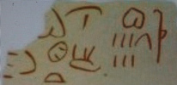
Цифра 29 лет единственная дает время правления, которое не указано в цифрах обрывков папируса с именем царь-женщины Ратитаты, который в 2013 г. нашли в Вади эль-Джафр. Западные египтологи не читали титулы царь-женщины с логотипом «Ратитата». (см. схему 333).
Схема 333

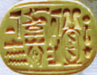
Американская электронная энциклопедия Википедия лгала (1.3.2015), что печать с этим именем изготовили якобы при 26-й династии. Мы перевернули печать, чтобы получился оттиск. Чтение знаков оттиска печати в колонках справо налево сверху вниз.
Первая колонка: «Ратака. Вторая колонка. Знак кругов 13-ти судей Тот (месяц рогами вверх) и знак Круга 7-ми стратегов Иов (пустой круг). Имя – Ратитата (Р-Т-Т-Т; ратница, слуга Таты). Третья колонка. Та –Ра, та - Тата. Четвертая колонка. Та – Сара (Сет, Ра), Стата (Связь, Тот дважды). Знак двух скипетров Сета-Таты для каждой из двух империй, внутри знак «Скипетр Таты». Логотип обозначает патриарха жрецов бога Сета и богини Таты в двух империях. Пятая колонка. Тата Хана. Слово «Хана» состоит из букв Х-Н. Буква Х – это Хов-И (вертикаль на горизонтальной линии). Н – это Ночи-Ом, знак Ночь дважды. Двукратность указывает на Ом – начальник. Обозначен титул главы жрецов Ночи.
Смысл иероглифов печати царь-женщины по имени Ратитата, погибшей в заговоре около Великой пирамиды. «Ратитата, начальник кругов 13-ти и 7-ми правительства мировой империи». Два посоха Сет-Тата слева и справа смотрят профилем направо (Запад) и налево (Восток). Это – обозначение главы жрецов Сета и Таты на Западе и на Востоке в России. Титул «Тата Хана» показывал, что Тата является женским воплощением бога войны по имени Хан. Энциклопедия Википедия лгала, что золотая печать принадлежит якобы «жрецу 26-й династии». (1.3.2015) Печать принадлежит царь-женщине с именем Ратфата российской 4В династии мировой империи с центром в Египте. Лжецы Запада замалчивали ее имя сотни лет, маскируя именем «Хуфу».
В склепе G-7130/7140 восточнее пирамиды Хеопса также изображена Ратитата. Она относится к 4Г династии, поскольку качество ее каменных фресок намного превосходит упрощенную резьбу на камне склепов 4Б, В династии. Все часовни восточного некрополя относятся в 4Г династии. Эта часовня близко от края пирамиды. Рядом с Марой стоит «Сестра» (Хов-Ра), которую замаскировали мужчиной в леопардовой шкуре. У верха его левого бедра изображен логотип мировой империи Ра-Аминь. Восточная империя обозначена знаком Ра-Ра (круг – прямой крест внутри). Империя Запада обозначена знаком Ра-Аминь, в котором прямой крест Ра расположен явно, в код богини-патронессы западной империи Аминь скрыт четырьмя косыми крестами на месте концов невидимого косого креста. Это означает, что войска Востока заставили весь Запад служить богу Ра. (см. схему 334) Это было достигнуто только при 4 Б,В,Г династиях.
Схема 334
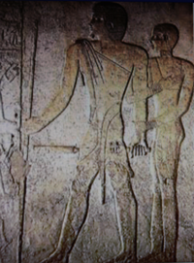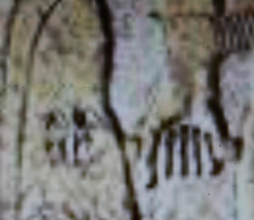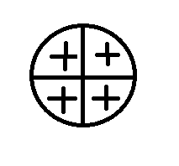
В этом же восточном некрополе близко от края пирамиды Хеопса расположен склеп для души царь-женщины 4Г династии Ситоры Стотараты. Англо-американские египтологи лгали о системе управления мировой империей в конце российской 4Г династии. Они ложно называли царь-женщину Ситору Стотарату словом «Хетеперес», хотя такого имени нигде не написано. Наряду с пирамидой G1В для ее тела был сооружен склеп для ее «души Ка». При раскопках 1927 года там нашли внешние грани деревянной конструкции комнаты, паланкин, кровать, два царских кресла и драгоценные вещи. Часть предметов экспонировали в зале Каирского музея, в том числе паланкин. Царь-женщина Cитората руководила 29200 членами сотен в столице мировой империи. Они были разделены на две части и подчинены царь-женщине и ее заместительнице «Сестре». Весь штат сотен упомянут в тексте папируса Весткар (Westcar). В нем 11 раз повторено имя, вновь занявшей трон, царь-женщины Рататы (4.12; 6.18; 6.22; 7.6; 7.14; 7.21; 8.7; 9.1; 10.12; 11.12) и 8 раз – имя Токая ее заместительницы - «Сестры» (1.19; 3.15; 3.18; 4.1; 4.5; 4.8; 4.11; 4.14). Усопшая царь-женщина Ситората Стотарата, которой они организовали грандиозные похороны, имела на тыльной стороне паланкина три титула, написанные сверху вниз. Слева – это 36 знаков (окончательная сумма 9), в центре и справа - по 37 иероглифов (окончательная сумма 10), которые обозначают титулы, имя царь-женщины и ее должность. Сумма знаков 36, 37 и 37, это - 9, 10, 10 соответственно. 9+10+10= 29. 29 = 2+9 = 11 то есть окончательная сумма является числом владыки времени Птаха. (см. схему 335).
Паланкин сделан специально для помещения в склеп для души правительницы. Надпись сделана смесью идеографических знаков и алфавита: «Сто. Тата. (С-Т; Т-Т) Орел, Ра-Сокол пути Таты. (О-Р-Гать-Тата) Первая глава Баты (первая Б-Т двукратно). Тота и Сета Тата. Юпитера Тота /жрецов/ глава.Тата. Стата. Итафа. Батафа. Хаты Ираса, царь-женщина».
В конце надписи титул «Хаты Ираса» (Х-Т-И-Р-С - царь-женщина) означает Ираса храма. 1) Х – Хов-И, аналог оборотного Т. 2) Т – Тата, верхний полукруг. 3) И – Иов-череп. 4) Р – Ра, эллипс с острыми краями. 6) С - Скипетр. 7) иероглиф «царь-женщина», который является идеографическим знаком и не читается. (см. схему 336)

Схема 335
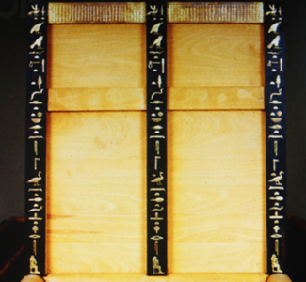
Схема 336
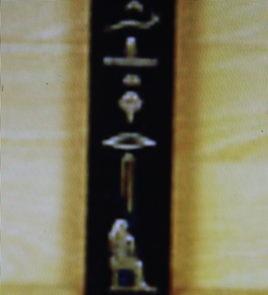
Если англо-американцы замалчивали и искажали сведения о Сторате, то информацию о царь-женщине 4А династии они хранили в абсолютной секретности. Ее образ запечатлела статуя из черного камня, которая находилась в «Египетском музее розенкрейцеров» (2015). Жрецы конца 4А династии приказали делать из черного камня статую командира войск империи, поскольку черный – это цвет Севера, то есть России, откуда пришла элита династии 4А. Вероятно, статуя была взята из склепа или из поминального храма. Это – женщина-главком войск, вторая по важности в правящем триумвирате. Ей 21-23 года. В обеих руках она держит две печати – символ верховной власти отдавать приказы. На голове женщины-воина cо скуластым, русским лицом Змея трижды (Змея-Гор) – титул «глава жрецов богини Змеи». Знак является аналогом иероглифа бога Ра, но вместо трех лучей изображены три кобры. Изготовители статуи не прикрыли одеждой тело, поскольку во времена 4А династии еще не было ограничений морали, не существовало запрета показа обнаженного тела. Статуя женщины-главкома и статуя главкома 4Б династии, изображенного в триаде вместе с Кибитой Имакой («Менкаур»), похожи по стилю. Оба персонажа держат по две печати в кулаках и идут вперед левой ногой (левая – это сторона Ра). (см. схему 337)
Схема 337
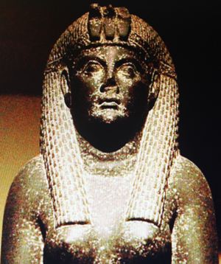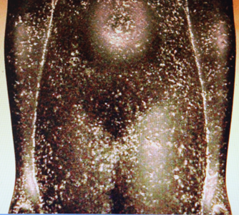
Американец Дж.Рейснер, который вел раскопки Гизы, регистрировал не все находки. Кроме того, в Египте сотни лет процветал подпольный бизнес торговли предметами из разграбленных склепов. Тайно для властей Египта эта статуя оказалась в музее розенкрейцеров. Англо-америкаанская египтология блокировала сведения об этой статуе главкома-женщины мировой империи. Сайт Интернета лгал (1.3.2015), что статуя якобы изобразила «Клеопатру 7-ю», которая имела другую форму носа, что видно по изображению ее профиля на монете. Кроме того, традиция изображать без маскировки царь-женщин была у 0-й династии, которая делала деревянные фигурки. Художники 4Б, 4В, 4Г династий одевали женщин в платье. Изобразить царь-женщину нагой с печатями в обоих кулаках могли только при 4А династии. Она уже имела железные орудия, и еще не было ограничений морали. Парик старинной формы подтверждает время изготовления статуи при 4-й династии. Статую не успели отполировать, поскольку в момент завершения работ произошло свержение 4А династии.
Англо-американские егитологи блокировали сведения о системе управления – «тандем триумвиратов» 4-й династии, где правила а) «Мать», которой подчинялась заместительница «Сестра», а главком войск «Сын» был на третьей позиции. б) Сара – Сестра – Дочь. В реальной истории царь-женщина Рарахата (якобы «Джедефра») второй после Киры строила пирамиду. Она начала с закладки в траншею разборной ладьи и не успела построить свою пирамиду в Абу-Раваш на 8 км севернее Гизы. Там в поминальном храме на статуе есть ее имя для империи Запада «Иратата» (ИРТТ). На стене храма Абидоса изображено не ее имя Рарахата (якобы «Джедефра») (см. схему 338). Это - имя Иита, означающее «Иова, И-Хов Аминь, Тата». (см. схему 339)
Схема 338 Схема 339 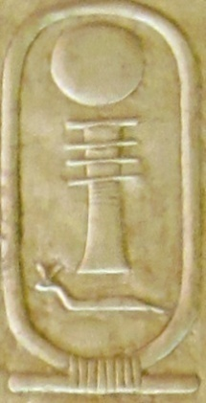 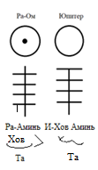
У Рарахаты (РРХТ; «Джедефра»), как и у всех других царь-женщин российской 4В династии Египта имена начинались с иероглифа Ра (круг с точками, с цифрами, с иероглифами), потому что все они служили богу Ра.
Одинаковый сорт камней у Великого Сфинкса с женским лицом и у пирамиды Итаты Рабы («Хефрен») показывают одновременное строительство этих сооружений. Под пирамидой две погребальные камеры для двух строительниц – царь-женщин российской 4В династии. Строительница Великой пирамиды Кира изображена в форме титула Ра-Дива (Сфинкс). Ее лицо с пятью углублениями глаз, носа и рта является иероглифом Ра-Амин.
Схема 340
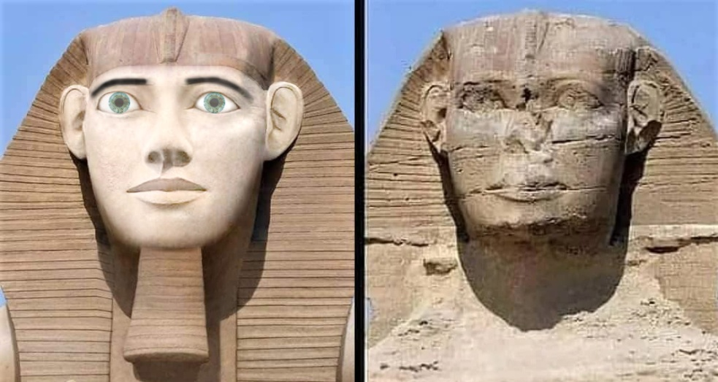
Тело львицы кодирует титул Дива. (см. схему 340) Ее клобук обозначает верховную жреческую должность «епископ» («Хеопс») и имеет красный цвет полос с желтыми прожилками, поскольку царь-женщина 4Б династия формально служила Юпитеру в женской империи, а кодовый цвет Юпитера - красный. Западные египтологи маскируют российское происхождение лица Сфинкса, называют это лицо «кавказским» (Caucasian), используя вторичную номинацию вместо запрещенного в западной египтологии понятия «русский». Вторая из строительниц пирамиды «Хефрена» имеет имя, которое по иероглифам означает «Иова-Юпитера, богини Таты слуга» (якобы «Хефрен»). Ее лицо имеет европейские черты. Она также имеет на голове головной платок формы «клобук» - показатель должности епископ.
Таким образом, на основании фактов можно сделать вывод.
1) Англо-американская египтология являлась стратегической дезинформацией, целью которой была маскировка содержания геополитики, религии, системы управления при 2-4-й династиях мира, сокрытие этнической принадлежности и женского пола царь-женщин мировой империи. По приказу олигархической мафии Запада ее агенты координировано и системно лгали по всем каналам СМИ, в системе образования и в исторической науке. Так они обеспечивали продолжение паразитированияа мафии на невежестве народов старыми египетскими способами, прятали превращение Британии и США в де-факто аналог древнего Египта с египетскими методами управления. В этой системе управления каста жрецов высшего посвящения тайными методами паразитировала на миллионах рабов, лишенных реального знания.
2) Англичане в Х1Х веке навязали странам стратегическую дезинформацию в форме так называемого «календаря сквозной хронологии». С целью искажения у людей картины мира, разрыва всех причинно-следственных связей исторических событий они заменили период лунного месяца периодом солнечного года. Так древнюю историю удлинили в 12,368742 раза. Кроме того, для введения истории в хаос элита Запада приказала засекретить точки отсчета календаря Аnno Domini 28.12.1262 года и секретного календаря «И» 1.9.1330 года, введенного оккупационной российской администрацией в Западной Европе. В 26-м веке до н.э. не могли поднимать наверх камни по 100 тонн для пирамиды весом 6,4 млн. тонн, изготовить разборное судно водоизмещением 47 тонн, длиной 43,6 м, шириной 5,9 м. Это сделали в правление царь-женщины Киры Ратитаты (763-803 гг.). Она достроила пирамиду до 94-го уровня блоков (75%). Закончили строить только 21.7.849 года за 75 лет и 4 месяца.
2) Россия в период египетского древнего царства имела форму мировой империи с центром управления в Египте. Российские архитекторы 4-й династии построили морской порт, знали математику, геометрию, тригонометрию и сопротивление материалов, поэтому конструкция их семи пирамид девять столетий (1051-2021) стабильна. Российская элита при 2-4-й династиях имела сложную религию на основе бинарной системы антагонистических богов; письменную и музыкальную культуру, инженерное искусство и судостроение. Российские жрецы владели технологией использования компаса для ориентировки по сторонам света, технологией поддува огня плавильной печи для достижения температуры плавки железа 1539 градусов. Элита 4-й династии также владела технологией использования рычагов и блоков для подъема камней весом до 100 тонн. Кроме того, российская элита имела гамму из пяти тонов, изготавливала струнные музыкальные инструменты (тар, дутар); владела технологией производства бумаги из папируса, технологией изготовления черных и красных чернил.
3) При 2-4-й династиях имелась сложная система государственного управления мировой империей. Аппарат чиновников, наличие огромного зернохранилища в южной части двора вокруг шестиступенчатой, прямоугольной пирамида царь-женщины Торабы («Джосер») позволило кормить 100 тысяч государственных рабов, занятых на строительстве 63 года, построить Великую пирамиду весом 6,4 млн. тонн.
4) Точное время 2-4-й династий мировой империи с центром в Египте невозможно определить из-за специального уничтожения архивов на папирусе и каменных надписей. Последовательность правления царь-женщин нельзя определить по количеству склепов, которых строили также и для заместительниц царь-женщин, имевших высокий 100-й ранг в иерархии. Сочетание датировки саранчи, которую жирили на костре солдаты царь-женщины Ратфаты Траттатои (1051), с данными о правлении якобы «Хеопса» 63 года и временем Кириопасхи 25.3.1032 года позволяет утверждать, что Великую пирамиду начали строить в кириопасху 25.2.1032 г. и закончили строить в 1095 году Григорианского календаря (890 год астрономического календаря).
5) Преемственность государственного устройства России в форме мировой империи с центром в Египте при 2-4-й династиях и России времен Ивана Грозного наблюдается в одинаковом идеолгическом дискурсе с использованием категории Ра (Христос), одинаковой идеологии борьбы за бога Ра. Династия 4Д (5-я династия по счету жреца Манефона) заставила весь мир служить богу Ра, что видно по знаку геополитики на бедре главкома в склепе G-7130/7140. Виталий Дмитриевич Тилиппов «Долгорукий» в 1330 г. оккупировал Западную Европу, разделил Генуэзскую империю на четыре части и папское владение, создал должность Римского папы для русского Сергия (якобы «Бенедикт 13-й») с 1.9.1330 приказала внедрить во всех странах календарь бога Ра подсчетом времени солнечными годами.

Российские 11-я, 12-я династии Египта

Период 5-6-й и 7-10-й династий является временем захвата Египта двумя разными этносами. Черты лица статуй 5-6-й династии отличаются от лиц правителей-великоросов 4-й династии. Время 7-10-й династий именуют «темным периодом египетской истории», поскольку изменившиеся традиции похорон не оставили в гробницах текстов. Россияне вернулись в Египет при 11-й династии, когда Египет был захвачен наступтельной операцией по суше с использованием новейшего оружия – боевых колесниц. Египтологи Запада маскируют возвращение русскими контроля над мировой империей двумя легендами. 1) Легендой о негре - первом короле 11-й династии; 2) Легендой о «королях».
Список правительниц на должности Тата в Большом храме Амина разоблачил легенду о «королях». Все они из империи Ра. Под № 12 в списке стоит имя якобы «Ментухотеп 2-й». Реально – это царь-женщина 11-й династии, два знака М-Н ее имени в нижнем ряду, третий картуш слева. (см. схему 341) Есть признаки, что все изображенные - женщины. Перед двумя именами в картушах написана должность Тата – верховная жрица. Т – это Топор. Т - это Тар, двуструнный дутар-банджо. Титул Тата обведен красным кругом. В верхнем левом углу виден стандартный титул царь-женщины «Сто. Тата». В имени Тата понятие Мать кодируют Татой-Пчеломаткой. Ниже написано имя Ратита (Р-Т-И-Т) и в картуше – имя Стата (С-Т-Т). Это – царь-женщина 4Д династии. Все царь-женщины имеют клобук – головной убор верховной жрицы на высшей жреческой должности «епископ». Все женщины из России. Они держат печать левой рукой, поскольку левая рука – это Ра. Список правительниц из империи Ра (Россия) англичане маскировали дезинформацией под названием «Карнакский список королей» (Karnak king list). В названии два слоя лжи: а) Изображены царь-женщины, а не короли. б) Список находится не в карнакском храме, а в Большом храме Амина. Храм победы души Ра (Ка Ра Ника, К-Р-Н-К, «Карнак») расположен на 1,5 км южнее по аллее сфинксов.
Схема 341
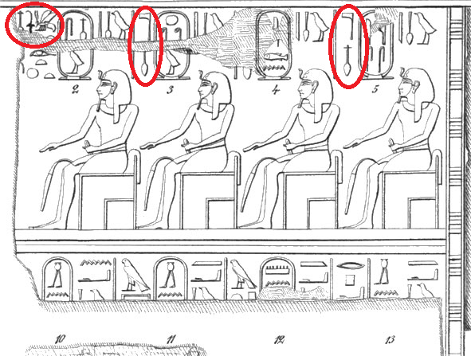
Для доказательства женского пола персонажа под псевдонимом «Ментухотеп 2-й» прочитаем знаки ее имени. (см. схему 342)
Схема 342
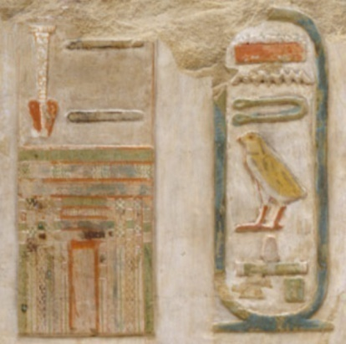
В картуше есть имя Маня и второе обязательное имя верховной жрицы - Тата. Женщина возглавляет женскую империю, поэтому буква Т ее имени Тата изображена месяцем рогами направо – богом Тотом. Вторая Т – это Тепля-цыпленок. Три знака внизу Х-Т-П. Квадрат Птах покрасили синим цветом. Так показан титул Птах-Ра, потому что код Ра - синий цвет. Мужчину не могли назвать женским именем Тата. Слева на схеме в прямоугольнике написано имя Осара. Ом – это кодовая цифра 2. С – это Сеть, лежащий прямоугольник. Р – это Ра-сердце, код России. Вертикальной линией «один» показан смысл «Сети, Ра первая». Внутри картуша зашифрован смысл имени: «Маня Тата; Хата Птаха». (М-Н-Т–Т-Х-Т-П). Маня – это имя. Тата - должность «верховная жрица». Хата Птаха – это фразеологизм, обозначающий принадлежность к храму жрецов Птаха. Знак «квадрат» обозначает Египет и букву «П».
В изображении на фреске признаком главы мировой империи является иероглиф «Ра-Дива», обозначающий понятие «Сфинкс», победа Сета. Этот знак обведен красным эллипсом. Дива (код 8) составлен из 4 Ра-крест и 4 Ра-эллипс, и общее число повторов элементов иероглифа Ра составляет 8. (см. схему 343)
Схема 343
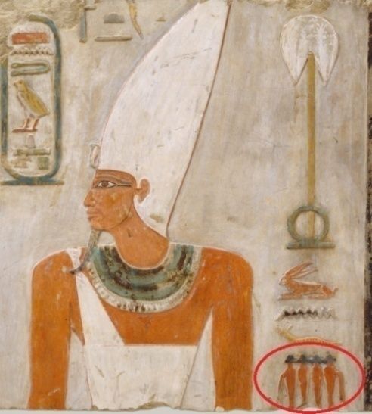
Другие признаки женщины: 1) Белое платье с лямкой на правом плече (Юпитер, женская империя). Главкомы ходили с голым торсом. 2) Ожерелье на шее кодирует круги подчиненных агентов. 3) Фальшивая бородка. 4) Подкрашенные тушью ресницы. 5) Белая корона-фаллос – символ и женской империи, и главы мировой империи. 6) Знак «Ра-Аминь Тата-Аминь» рядом с левой рукой (обведен красным кругом). Над ним титул «Таты первая Ра-И». Тата – это верхний полукруг белого цвета (4-я фаза луны). И- это И, вертикальная единица. Р – это «Ра-И первая» - круг Ра с вертикальной единицей внутри. Первая – это подчеркивающая единица. 7) На фреске 6 раз написано имя Тата – обязательное имя верховной жрицы. Имя Тата обведено красным кругом. (см. схему 344)
Схема 344
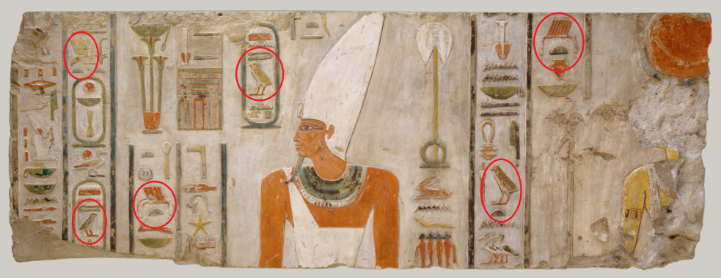
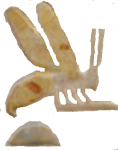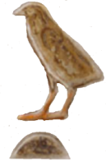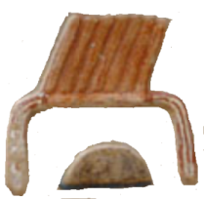
В первой колонке справа и в третьей колонке слева нарисовано имя Тата, у которого сверху нанесен код «Иов-Юпитер». Это 7 полосок, так как 7 - это код Юпитера, «начальника». Показан титул Юпитер-Тата, то есть «глава жрецов богини Тата». Тепля-цыпленок присутствует, поскольку верховная жрица гадала по поведению цыпленка. Матка-пчела и Тата обозначает титул Мать, вокруг которой люди трудились, как пчелы. Таким образом, доказано, что изображена женщина на должности верховной жрицы по имени Тата. Ее звали Миня Тата Хатапа. На цилиндрической печати есть еще одно ее имя Осара. В оттиске цилиндрической печати, выставленной в экспозиции парижского музея Лувр, написан титул «Осара. Рат» (царь-женщина, ратник). Ом – это Ом, кодовая цифра 2. С - это Сеть, лежащий прямоугольник. Р – это Ра, сердце, Россия. Р – это Ра-Хов, круг с точкой внутри. Т – это Тот, нижний полукруг. Ее звали Осара. Смысл титула: «Царь-женщина, ратник» подтверждает корона двух империй на соколе и иероглиф 100, который показывает высший ранг среди жрецов сотни. В отпечатке Ра-Сокол смотрит профилем направо – признак принадлежности к восточной империи Ра.(см. схему 345)
Схема 345
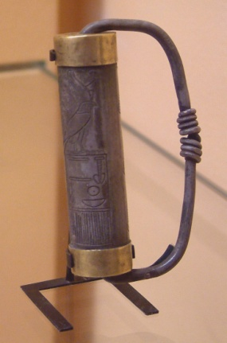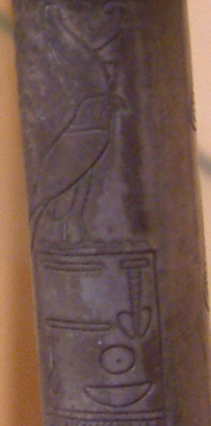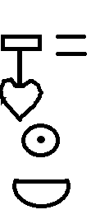
Наличие в имени двух вариантов знака Ра (Ра-сердце, Ра-Хов), профиль сокола налево показывает, что эта женщина из империи Ра, находится в столице мужской империи. Нахождение ее печати археологами свидетельствует, что она погибла при вторжении войск 12-й династии. «Фараон Ментухотеп 2-й» - это легенда англичан и французов с целью обмануть «непосвященных».
Такой же дезинформацией англичан является миф о негре, который якобы был первым фараоном 11-я династии под именем Менутхотеп 1-й. Этот миф разрушила находка 3.7.2014 года. На фреске изображен не негр, а написан титул «Таня, рата, та – Хов-Ра Хотаса. (см. схему 346)
Схема 346
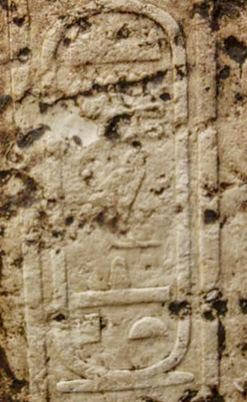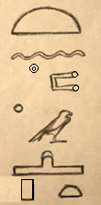
По первым звукам слов: Тата. Ночь. Ра-Хов. Тата Ом-Юпитера. Хов бугорок. Ра-Сокол. Хов-И. Тата. Сет. Хов-Ра – это титул жрицы № 2, главкома империи Сета. Внизу ХТС – это имя с буквой С (Сет, вертикальный прямоугольник). В городе Абидос на улице 3.7.2014 года под землей были обнаружены стены часовни, которые с 1935 года использовали в качестве резервуара для слива сточных вод, повредивших каменный рельеф. На фотографиях стены часовни видны узкие, раскосые глаза. Это - черты лица человека с Алтая, но не негра. (см. схему 347) Перечислим признаки женщины на фреске. 1) Клобук, привилегия верховной жрицы на должности «епископ». 2) Фальшивая бородка под подбородком. 3) Повтор трех имен Тата на фреске, которые обведены красным кругом. (см. схему 348) 4) Стандартная формула обозначения высшего ранга царь-женщины «Сто. Тата». Так показан ранг 100 и метафорой Тата-Пчеломатка показан ранг «Мать». 5) Титул Сара (Соха бога Ра) – обозначение титула «царь-женщина» написано над именем Тата. Т – это Тепля-цыпленок. Т - это Тата-верхний полукруг. 6) Имя Соха – титул верховной жрицы, которая «пашет» людей на войне. Соха (С-А-Х.) записано современным разговорным вариантом произношения этого слова «САХА». С - это Соха. А – это А, два пера. Х – это Хера-первый, треугольник и внутри цифра 1. (см. схему 350) Одно из имен Тата является оригинальным вариантом записи звука Т. Иероглиф с чтением Т – это Тата-Ом, верхний полукруг Тата двукратно. В знаке показан титул «глава жрецов Таты». (см. схему 349)
Схема 347 Схема 348
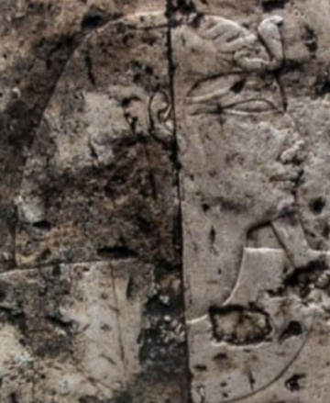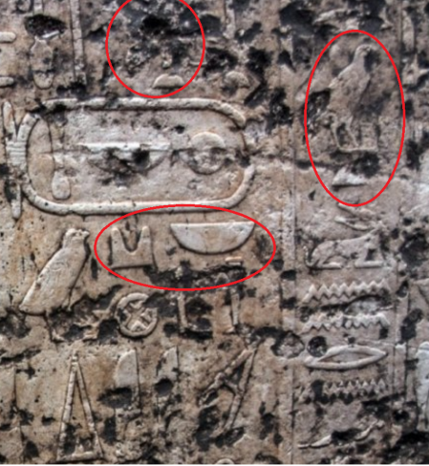
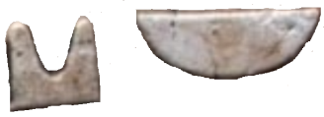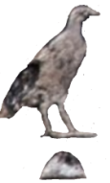
Схема 349 Схема 350
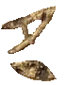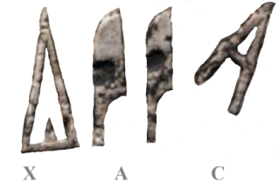
Признаком принадлежности к восточной империи Ра (Россия) является то, что царь-женщина в левой руке держит символ богини Таты – месяц рогами вниз. Левая рука – это Ра, а богиня Тата является главой восточного пантеона богов богиней-патронессой империи Ра (Россия). Над месяцем рогами вниз написан титул «Таты первая». Т – это Тата, месяц рогами направо в изгибе змеи. Т – это Тата, верхний полукруг. И – это единица, горизонтальная линия. Показан титул «Таты первая», то есть главная среди всех жрецов богини Таты. (см. схему 351)
Схема 351
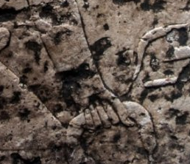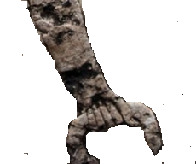
Признаки принадлежности царь-женщиныа к России. Имя Ратаба начинается с иероглифа Ра-Хов (круг и бугорок Хов в центре), обозначающего бога Ра в форме Ра-Хов. (см. схему 352).
хема 352 Схема 353 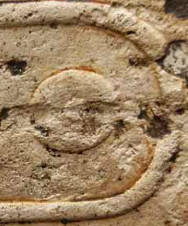 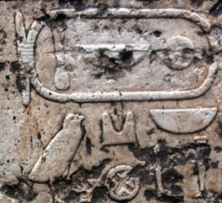
Порядок чтения знаков Р – Т – Б справа налево по правилу империи Ра (Россия). Р – это Ра-Хов (круг с бугорком в центре). Т –Тот, нижний полукруг. Б – это Булава.
Царь-женщина Ратаба начала 11-ю линию правления, именуемую «династия», которая просуществовала 143 лунных месяца, то есть – чуть более 10 лет. Англо-американские египтологи лгут о «королях» этой династии, однако на каменной стеле царь-женщины, которая была второй в череде правителей, написаны ее должность «сара» - царь-женщина. (см. схему 354) На этой же стеле из музея Метрополитен написана ее женская должность «Ратата» (Р-Т-Т) - солнечная Тата. (см. схему 326). Перед лицом этой даты написано ее имя Хатаха Ратата. (см. схему 327)
Схема 354 Схема 355 Схема 356
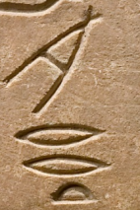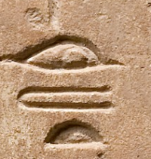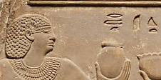
Внутри логотипа «Ра первая» ее имя записано «Иитадитафа» (И-И-Т-Д-Т-Ф). Всего 7 знаков. Получается имя, которое трудно прозносить. (см. схему 357)
Схема 357
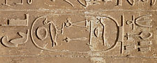
Расшифруем чтение знаков. И – Иов, пустой круг. И – Иов, гусь. Т – Тот, месяц рогами вверх наверху знака Иов (круг) и внизу знак Брести двукратно. Чтение по верхнему элементу Т. Д – Дротик. И – И первая Ом, единица И двукратно первая. Т – Тата, верхний полукруг. Ф – Ф, слуга, улитка. Есть имя Иитадитафа. Перед именем написан титул «Тата» (Т-Т). После имени написано имя Итаса (И-Т-С). Мировую империю изобразили логотипом, где на вершине находится Юпитер (пустой круг). Звук С – это Сет троекратно. Так показан титул Сета-Хер, глава жрецов Сета. Женщину с таким же титулом Ратата, которая построила пирамиду в Завьет эль-Ариан, лжецы назвали «Хаба», а этой женщине 11-й династии придумали имя «король Интеф 2-й». Факты показали, что придуманное англичанами имя Инетф 2-й является дезинформацикй.
На логотипе первой царь-женщины 11-й династии написано Сесея Роха (С-С; Р-О-Х). Однако англичане умудрились прочитать знаки, как якобы «король Интеф» (см. схему 358)
Схема 358
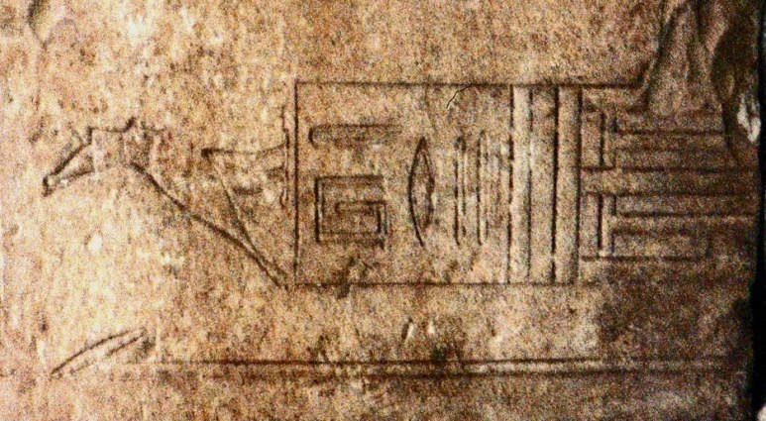
Прочитаем иероглифы имени. С – Скипетр. С – Сто квадратной формы. Записано согласными звуками слово Сесея – имя богини магии Запада. Р – Ра, эллипс. О - Ом, кодовая цифра 2. Х – Хер, цифра 3. Записано имя Роха. Имя Интеф является выдумкой. Факты показали, что все имена, придуманные англичанами, высосаны из пальца. Вместо якобы «королей» правили верховные жрицы на должности «царь-женщина».
Последнюю царь-женщину 11-й династии свргли внешней агрессией. Затем прошло 7 лунных месяцев безвластия до основания российской 12-й династии Египта. В имени первой царь-женщины 12-й династии Египта египтологи Запада для дезинформации читали два слова слитно и исказили одну букву. Получилось «Аменэмхат». На самом деле, первым написано женское имя Амина, вторым - слово «Молот». Иероглифы М-Л-Т читаютсяч «Молот», а не «Эмхат». Иероглиф «лев» по первой букве читается «Л», а вовсе не «Х». Жрецы писали имя богини Аминь в картуше этого главкома перед именем «Молот» для Империи Ра (Россия), чтобы реализовать принцип сочетания мужского и женского начала и получить сочетание, которое обозначало богиню и бога мировой империи.
Прочитаем имя первой царь-женщины 12-й династии на ее погребальной стеле. По правилам империи Ра справа налево написано: «Амина. Молот. Исида. Таран» (А-М-Н ; М-Л-Т, И-С-Д, Т-Р-Н). (см. схему 359)
Схема 359
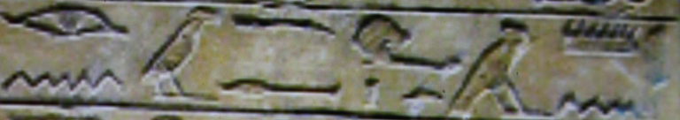
Исида – это И (единица), С (стрела), Д (дротик). В смысл слова «таран» заложено содержание «ночь Запада». Правый глаз – это Запад. Смысл сочетания иероглифов. «Правый глаз» - это Запад. «Волнистая линия» (Н, ночь): «Западу /сделала/ Ночь». Аллегория означает, что Амина «сделал ночь», то есть «перекрыла кислород» Западу.
Английские египтологи специально читали неправильно иероглиф «Лев» (буква «Л»), как якобы «Х». Так они искажали имя Молот в «Эмхат». Им требовалось лгать и фальсифицировать историю, поскольку эта российская царь-женщина завоевала Запад и погрузила его в ночь. Есть картуш, где написано женское имя «Амина Молот». Имя Амина Молот прочитаем по иероглифам: А – А, перо, М – Мести, грабли. Н – ночь. М – Магия-Сова. Л – Лев. Т – Тата, верхний полукруг. Смысл имени: «Амина, магическая львица Тата». Эта царь-женщина на погребальной стеле сидит слева от главкома. Она держит белый лотос (белый – это код Запада) левой рукой. (см. схему 360)

Схема 360
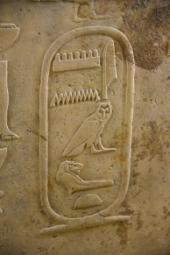
Левая рука (Ра) - это власть над Западом (белый цветок). Белый цвет – это код богини Аминь, патронессы Запада. Лямка платья царь-женщины находится на левом плече (Ра). Покрой платья выставил наружу левую грудь женщины (Ра). Все эти признаки показывают гегемонию Ра и Империи Ра (Россия) в мировой империи, поскольку левая – это сторона Ра. (см. схему 361).
Схема 361 Схема 362
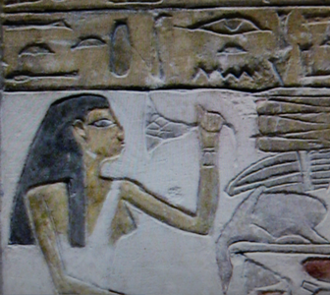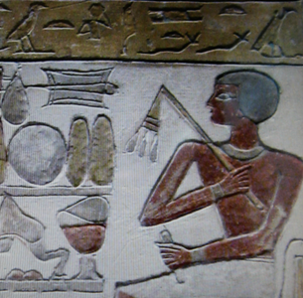
Главком держит плетку в правой руке – традиционный жест заместителя начальника и персонального охранника со спины. Погребальная стела показывает измененную структуру власти. Вместо заместительницы «Сестры» должность исполняет главком войск на должности «Отец». Это – штат триады мужской, восточной империи. Англо-американские египтологи лгали, что женщину на погребальной стеле назвали Яту. На этой стеле нет имени Яту и звука «я». Есть только имя «Молот», которое лжецы Запада исказили в «Эмхат». На другой стеле перед именем якобы «фараона» написана женская должность «Тата», а после имени написан титул «Тата первая». В картуше видно имя Исхатапка. (см. схему 363)
Схема 363
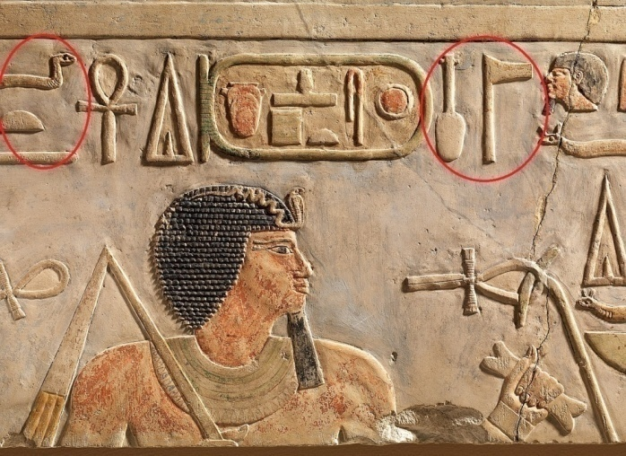
Имя «Роса, хатапка». Р, знак Ра-Иов. Красный – это код Иова С – это Скипетр. Х – это Хов-И, аналог оборотной буквы Т. Т – это Тата, верхний полукруг. П – это Птах, квадрат. К – это Котел. По первым буквам произношения иероглифов имя этой женщины – Роса Хотапка. Подтверждением женского пола после имени является титул «Тата первая». Т – это Тата, убывающий месяц рогами направо в изгибе Змеи. Т – это Тата, верхний полукруг. Первая – это единица. Титул «Таты первая» обведен красным кругом. Еще один признак женщины – фальшивая бородка, огромное ожерелье из кругов агентов на шее. В форме ручки и веревок плетки показана египетская цифра «8» (оборотная буква V) – кодовое обозначение богини Дива, которое имела каждая царь-женщина. Имени «фараон Аменэмхат 1-й» найти невозможно, поскольку мировой империей правит женщина с другим именем. Она служит богу Ра в форме Ра Хов-И. В ее картуше 6 иероглифов, которые обозначают бога Ра Хов-И.
Прочитаем имя Сета этой женщины, написанное в вертикальном прямоугольнике. Внутри указано женское имя Тата. Все имя звучит Рантата (Р-Н-Т-Т). (см. схему 364)
Схема 364
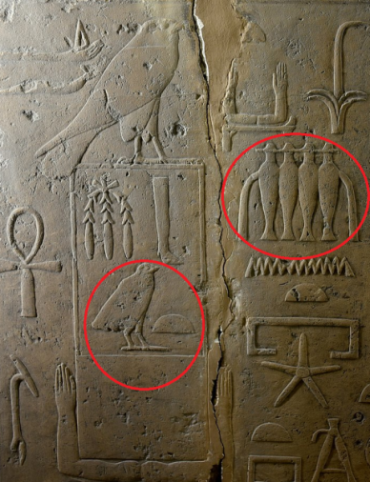
Р – это Ра-Мон, код мировой империи из Ра (3 луча вверх) и Мон-Луна (3 луча вниз). Н – это Нога. Т – это Тепля-цыпленок. Т – это Тата, верхний полукруг. Второй признак женщины и царя – иероглиф «Ра-Дива» (Ра восьмикратно; выделен справа сверху). Этот логотип выделен на схеме красным кругом. В прямуогольнике написано «Сара Тата» (Соха; нога лошади, эвфемизма Соха. Ра, Ра-Мон. Тетеря. Тата 4-й фазы. «Фараон Аменэмхат 1-й» является дезинформацией вместо верховной жрицы по имени Амина Молот.
Египтологи Запада придумали имя «Сенусрет 2-й» второй царь-женщине 12-й династии. Однако под ее статуей написаны имена Арата, Сесея Ратаня. (см. схему 365)
Схема 365
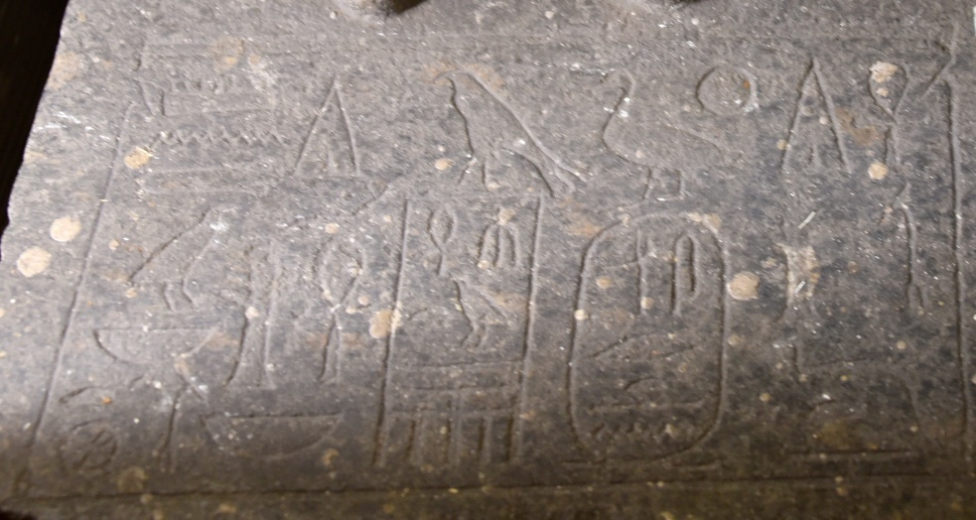
Имя Сета слева в прямоугольнике - Арата. А – Анкх, Р – Ра-Мон, шестиконечный крест мировой империи. Т - Тепля-цыпленок. Имя в логотипе «Ра-первая» (картуш) – Сесея Ратана. С – Сет-Шакал в форме скипетра. С – Скипетр. Р – Ра, эллипс с острыми концами. Т – Тата, верхний полукруг. И – Ночь, волнистая линия из многих знаков Тата. В левом столбце написан титул: «Маня Тата…» Чтение знаков показывает, что оба имени обозначают женщину. Якобы «фараон Сенусрет 2-й» - это вымысел. Два имени российской царь-женщины 12-й династии «Нонана» и «Аня - Сова Таты» египтологи Запада также исказили и преобразовали в «Ситаториунет».
Пример искажения египтологами Запада смысла – это ликвидация цифры «100» из времени правления царь-женщины по имени Раиса Молот («Аменемхат 4-й») в Туринском царском списке (см. схему 366, чтение слева направо).
Схема 366
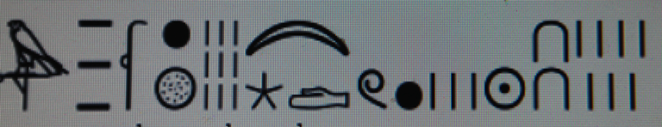
Американская энциклопедия Википедия обманывала, что якобы «фараон Аменемхат 4-й» правил «9 лет, 3 месяца и 27 дней». Однако в тексте написан женский титул; «… в Империи Ра в триумвирате была главой жрецов богини Таты. Хову Ра-Тоту /служила/ 9; богине Тате, богу Амину, богине Длани - 100; Хову - 3; Ра-Ом – 27». В общей сложности Раиса Молот служила богам 9+100+3+27 = 139 месяцев (11 лет, 2 месяца, 25 дней). Имя «Раиса» иероглифами: Ра-Ом (круг с точкой); И (единица, параллельная черта); С (соха). Имя Раиса сохранилось в России. В персидском и таджикском языке слово «раис» означает «начальник». В ХХ1 веке в Египте название жреческой должности «Хов Ра» (вертикальная черта и Ра) сохранилось в названии города Ховара. Город Ховара есть и в Афганистане.
Западные фальсификаторы истории, замаскированные под «Геродота» и энциклопедию Википедия, лгали об имени 2-й царь-женщины российской 12-й династии Египта. «Геродот» называл ее царем по имени «Сесострис», а Википедия – Сенусрет 2-й (Senusret 2). Сесострис – это искаженные русские слова «сея сестра» - заместительница Сары, главы империи Сета. Геродот написал, что этот якобы «царь» завоевал скифов (русских). На самом деле, царь-женщина была из России, возглавляла мировую империю, поэтому в ее власти были славяне («скифы»). Страбон написал, что этот царь завоевал весь мир, разделил весь завоеванный мир на номы (провинции). Страбон солгал, что Раиса Молот (якобы «Аменемхат 4-й») создала кастовую систему. Основной элемент каст - «сотня» (иероглиф «спираль») существовал уже в период 0-й и 1-й династии и записан в именах ее царь-женщин, например, в имени Роситты. Геродот сообщал, что этот правитель 12-й династии ввел поклонение богине Змее (число 30). В реальнсти Змей стал основным богом Запада («Змей Горыныч») еще с правления Даны Икары («Дэн», 1-я династия)..
Российская 12-я династия мировой империи в Египте, согласно жрецу Манефону, продолжалась 213 месяцев. Царь-женщина этой династии по имени Нонана была у власти с 28.4.1100 года, когда началась война по захвату Египта. Через 41 лунный месяц при вступлении на престол второго главкома она опубликовала указ о штатной численности («сотнях») империи и правила до 29.3.1119 года (1778 до н.э.). Признаки показывают, что вторая царь-женщина 12-й династии была из России:
1) Она имеет древнее русское имя Сесея, составленное из двух указательных местоимений «сей» (эта). На весовом камне написаны русские слова «Сесея. Рата. Саната» (С-С; Р-Т; С-Н-Т). (см. схему 367)
Схема 367
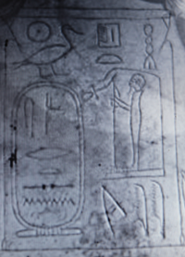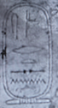
2) На весовом камне Ра-Хов (круг с точкой внутри) доминирует над Юпитером (Гусь). Это – доминирование Ра и России в мире над Юпитером и Западом. (см. схему 368)
Схема 368
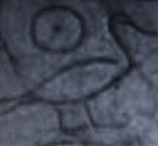
Несколько признаков принадлежности к России видны на пекторали, найденной в тайнике пирамиды царь-женщины 12-й династии по имени Итатаха (И-Т-Т-Х). (см. схему 369)
Схема 369
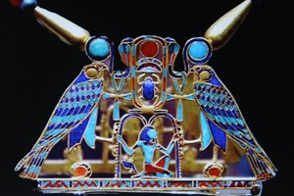
Два круга синего цвета над головами соколов Востока и Запада – это бог Ра. Синий цвет Ра-Соколов – это Ра. Во всем мире введено поклонение богу Ра. Хех (бог семяизвержения) имеет синий цвет бога Ра. Египтологи Запада для дезинформации называли бога Хеха «миллионом лет». Они блокировали окончание лозунга: «Миллион лет извержения спермы». Идеологи Запада преобразовали категорию «Хех» идеологического дискурса 12-й династии в политкорректное библейское высказывание «Плодитесь и размножайтесь», сделав его, не имеющим отношения к людям (Библия 1.22.). Иероглиф Хех изобразили в тексте штатного расписания элиты мировой империи, составленного 11.11.1102 года по указу российской царь-женщины 12-й Араты Сесеи Ратаны в день ее вступления на престол. После знака «сотня» (спираль вращением налево) упомянули «жрецов Хеха (9.17) и Гора (три вертикальные черты), которые состоят во второй сотне царства жреца с титулом «слуга Хова Таты». Жрецов Хеха записали знаком «фаллос с каплями спермы» над знаком «жрец». (см. схему 370)
Схема 370 Схема 371
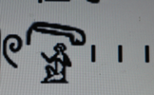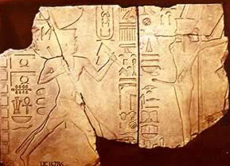
Заместительница царь-женщины на должности «Сестра» по имени Арата Сесея Ратана, Ихака («Сенусрет 1-й») в конце третьего лунного месяца участвует в религиозных играх. Она исполняет танец перед богом мужской потенции по имени Мин (жизнь). Признак должности заместительницы царь-женщины – плетка в левой руке. На голове только корона-трон, а не корона-фаллос. Еще один признак женщины – килт из двух частей, передняя часть которого имеет форму ОМ (треугольник вершиной вниз), как и женский пол владелицы килта. В ее правой руке (Юпитер) посох Юпитера – символ власти только над сотней жрецов Юпитера. Признак женщины в надписи – иероглиф «Тата бредущая» под именем в прямоугольнике . Это – Тата Юпитер-Ом, месяц рогами направо, на конце рогов пустой круг двукратно. Под «Татой бредущей» слово Тата (два верхних полукруга). В картуше имя Ихака. И – Иов, пустой круг. Х – Хепера жук. К – Ка, душа. Слева за ее спиной три убывающих месяца рогами направо (Тата) – это 3 месяца на должности «Сестра». (см. схему 371)
Принадлежность к империи Ра (Россия) показывает символика круглой раковины, в центре которой написаны иероглифы с именем Арата Сесея Ратана («Сенусрет 1-й»). Имя на раковине (круг Ра), в которой пробурены две дырочки – символ Ом. Закодирован символ богини Ра-Ом, который сочетается с мужским статусом гегемона у России. (см. схему 372).
Схема 372 Схема 373
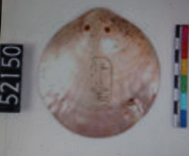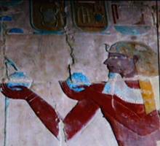
Бог Ра во всех формах относился только к пантеону богов империи Ра. Царь-женщина в клобуке – головном уборе верховной жрицы с именем «Исая Аминь, Ирисая» (якобы «Рамзес 3-й») вручает богу два символа Ра – шары синего цвета. Ра – это синий цвет. (см. схему 373).
Принадлежность к империи Ра показывает символика статуи царь-женщины 12-й династии Нонаны, которая идет вперед левой ногой (Ра) и левую руку (Ра) прикладывает к груди. (см. схему 374). Символика на бусах царь-женщины 12-й династии Нонаны показывает богов восточного пантеона. Поскольку богом империи Ра являлся Ра, а тайным богом был Гор, то на раковине бус в форме эллипса (Ра) сделали код бога Гора – три дырочки треугольника. Цифра 3 является кодом бога Гора. Круг раковины и три точки изобразили бога Ра-Гор. Раковину Ра-Гор в бусах поддерживают 6 пар богов. Цифра 6 является кодом бога «Хов-И». Элементы связки между раковин: синий – бог Ра, желтый – бог Птах центра, красный – бог Юпитер. Символика бус свидетельствует о доминировании Ра над Гором при 12-й династии. (см. схему 374)
Схема 374 Схема 375
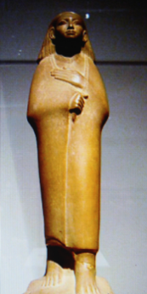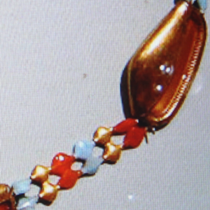
Историк Страбон написал, что Ората Сесея Ратана (якобы «Сесострис») установила во всех странах конструкцию, в которой Гор (3) был внизу, а наверху его стояла Ом (2). Этот символ подтверждал верховенство женщин в мировой империи.
Принадлежность 3-й царь-женщины 12-й династии по имени Инсивата (И-Н-С-В-Т) к империи Ра (Россия) показывают символы ее пекторали. Мировую империю на крыльях несет гриф – тотем империи Ра (Россия). В правой лапе гриф на Западе держит Ра (эллипс синего цвета). Ниже эллипса в угнетенном положении находится Т (богиня И-Хов). Еще ниже знак Ра-Аминь (прямой крест Ра четырехкратно). Это не знак «джед» из четырех иероглифов Т. Внизу в основании логотипа мировой империи иероглиф Хов-И (бог Потенции). Между двумя именами Инсивата для обеих империй написан титул «Тата, Тота-Ом» - верховная жрица, глава жрецов Таты. Т – это Топор. Т – это Тар, двухструнный дутар, банджо. Т – это Тот, нижний полукруг. Ом – это кодовая цифра 2 богини Ом. (см. схему 376) Американская электронная энциклопедия Вакипедия лгала, что верховную жрицу Инсивату якобы звали Ситаториунет. В картуше И – это Иов, пустой круг. Круг белого цвета имеет значение «западный Юпитер». Н – это Ночь. С – это Соха. И – это И, горизонтальная единица. В – это Велес. Т – это Тата, верхний полукруг. Имени Ситаториунет не видно. (см. схему 377)
Схема 376 Схема 377
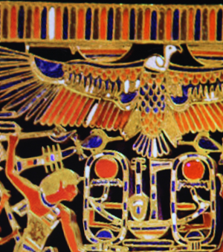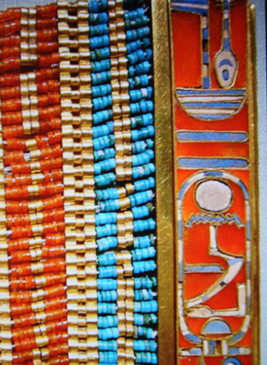
Гегемонию России при 12-й династии подтверждают два ритуальных ножа из бронзы в форме топора «ба», найденные в тайнике пирамиды царь-женщины Нонаны (см. схему 378).
Схема 378 Схема 379
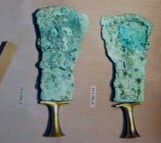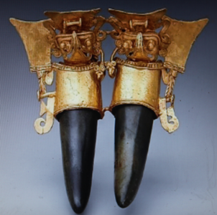
Верх этих ножей закруглен в форме верхнего полукруга (Тата). Ручка имеет форму иероглифа И-Хов (аналог Т). Ножи похожей формы найдены в Китае. Их делали, когда Египет составлял единое целое со страной Инь (женской, темной), которая находилась за 10000 км от р. Нил в долине реки Хуанхэ, где нашли золотой амулет с двумя ритуальными ножами похожей формы. В стране Инь верхнюю кромку ножей специально загнули в форме месяца рогами вверх (Тот). В мужской части мировой империи (Ян, Солнце, Египет) нож имеет форму богини Таты - месяц рогами вниз. На территории Китая в подчиненной женской (темной) империи Инь нож имеет форму бога Тота - месяц рогами вверх. (см. схему 379) Так мужское начало сочетается с темной, женской сущностью империи Инь. Под левым ножом спираль вращением направо (Запад) и Т (богиня гибели). Под левым ножом спираль вращением налево (Восток) и опять иероглиф Т. Подпись в музее Метрополитэн обманывала, что в пирамиде рядом с бронзовыми ножами лежали бруски для заточки инструментов для бритья. Верховная жрица не брилась, а этими острыми ножами вырезала у пленных врагов сердце - Ра.
Зная принцип жрецов о необходимости сочетать «плюс» и «минус», я вначале подумал, что жрецы страны Инь ошиблись в символах золотого амулета. Под соколицей слева (Запад) надо было поместить символ Ра-Хов (круг и бугорок). Справа под соколом (Восток) надо было изобразить Ра-Ом (круг и углубление в центре). Однако ошибки не было. Под обеими птицами в обеих частях империи и в Египте, и в Китае есть одинаковый Ра-Хов. Это значит, что при российской 12-й династии Египет и Китай были префектурами единой Империи Ра (Россия). Это подтверждают находки древних могил белокожих людей в Синьцзяне (Запад Китая), длинный нос и европейский тип лица нефритовой фигурки жреца из могилы царь-женщины с придуманным китайцами именем Фу Хао, найденной в 1976 году в г. Аньян (900 км южнее Пекина). Китай при 11-й египетской династии был захвачен российскими войсками. Замглавкома этих войск Дан Шулях –коршун (якобы «Шу Ланхэ») был отцом Конфуция. Отцу было 70 лет, а его четвертой жене-китаянке – 13 лет.
Олигархическая мафия Запада приказала тщательно уничтожить память о царь-женщине Нонане. От разбитой скульптуры Нонаны сохранилась только голова женщины 19-23 лет, у которой русские черты лица. Из глазниц статуи вытащили глаза, у которых роговицы глаз имели голубой цвет. (см. схему 380). Найдена маленькая копия этой статуи размером несколько сантиметров. На груди женщины виден символ богини восходящего Ра-Солнца Таты - месяц рогами вниз. Нонана была земным воплощением богини Таты. (см. схему 381)
Схема 380 Схема 381
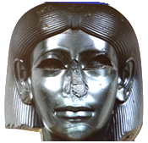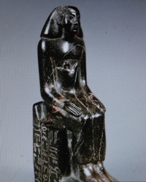
Американская энциклопедия Википедия лгала, что голова скульптуры женщины принадлежала сфинксу. Из черного камня сделали фигуру царь-женщины Нонаны, поскольку черный цвет скульптуры символизировал север, откуда прибыла Нонана, а также войска российских «минус 1-й», 0-й,1-4-й, 11-й, 12-й династий Египта.
Датировка начала правления царь-женщины 12-й династии Нонаны основана на двух постулатах. 1) Вторая правительница 12-й династии Арата Сесея Ратана («Сенусрет 1-ый) вступила на престол 21.8.1102 г. (1971 до н.э.)
Число месяцев | Лет – месяцев - дней | Точка отсчета  Anno Domini | Реальная дата
- 1971 | 159 - 4 - 7 | 28.12.1262 | 21.8.1102
2) Верхние знаки погребальной стелы царь-женщины Амины Молот («Аменэмхат 1-й») перечислили 11 месяцев ее войны (Юпитер – Ра-война) и 30 месяцев службы верховной жрицый. Всего она служила 41 месяц. Значит, российская 12-я династия мировой империи с центром в Египте началась 28.4.1100 года (2012 до н.э.). Царь-женщина Арата Сесея Ратана 21.8.1102 года (1971 до н.э.) начала текст штатного расписания элиты империи с перечисления титулов первой царь-женщины 12-й династии по имени Амина Молот («Аменэмхат 1-й»), убитой в заговоре. Красными иероглифами, которые использовали для записи имен усопших людей, написано, что она была «главой жрецов Таты и Ра-Тота 30, /……..//.../2, /…./ Ра-Ом 7». (3.5) (см. схему 382)
Схема 382
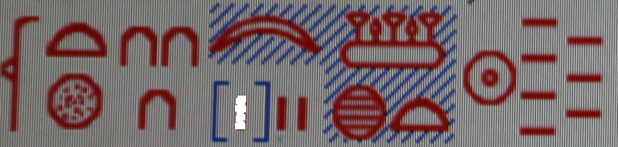
Эти иероглифы без учета цифр лакуны означают, что царь-женщина правила 39 месяцев (30+2+7), то есть 3 года, 1 месяц и 25 дней. «Служение Ра-Ом 7» означает 7 лунных месяцев (6 месяцев и 23 дня) войны по захвату царств империи. Данные штатного расписания на 2 месяца отличаются от надписи погребальной стелы царь-женщины Амины Молот, поскольку в тексте есть пропуск знаков. Война длилась 11 месяцев и включала 4 месяца сбора войск, 7 месяцев морских сражений, десантную операцию, сухопутные сражения кавалерии и новейшего оружия – боевых колесниц российских войск, позволивших им победить.
Погребальная стела царь-женщины Амины Молот («Аменэмхат 1-й») имеет признаки того, что она была из империи Ра (Россия). Царь-женщина обняла левой рукой главкома за левое плечо. Левая – это сторона Ра, империи Ра (Россия). Жест показывает принадлежность к России. Царь-женщина имела русский титул «Соха Таты». На погребальной стеле произношение слов «Соха Таты» дважды записано разными иероглифами. В первый раз фразеологизм «Соха Таты» записан наверху стелы внутри левого картуша, который перечислил имя для империи Мон (Запад). Смысл всех знаков титула «Юпитер, Соха Таты, Птах Котла». Полностью титул звучит «Исоха тапка». И – это Иов (круг без точки, первая буква И). С – это Скипетр Таты, верхняя часть которого склонена направо. Х – Хов-И (бог потенции). Т – Тата, верхний полукруг. П – Птах (квадрат). К – Котел. Бронзовые котлы при 12-й династии имели значение ритуальных, религиозных предметов, в которых варили сердца убитых врагов. Титул «Соха Таты» сохранился в русском языке в форме «сохатый» - эвфемизма вместо имени бога Ра. Животный код бога Ра – это олень, которого называли вторичной номинацией сохатый» (соха на голове). Второй раз титул «СохаТаты» на стеле написан в 5-й строке (4, 3, 2-й иероглифы слева). С – Скипетр Таты. Х – Хех (бог семяизвержения). Т – Тата (верхний полукруг).
Основой идеологического дискурса элиты 12-й династии являлась магия и многобожие. В первой строке текста штатного расписания элиты империи (якобы папирус Синухэ) шестью красными иероглифами (1.1) названы боги: Ра, Птах, Велес, Тата; Лев. По приказу олигархической мафии ее платные слуги - каста египтологов заменила содержание папируса сказкой «Сказание Синухэ», однако это - штатное расписание элиты мировой империи. В тексте два раза перед именем «Раиса» второй царь-женщины 12-й династии назвали ее стандартный титул царь-женщины «Сто. Тата». Сто – это Сад и Тата. Тата – это Тата-Пчеломатка и Тата, верхний полукруг (3.6; 14.36). После второго имени этой царь-женщины «Сан» (С-Н) написан знак богини Тата (8.8). После картуша с именем Раиса перечислен титул «Хата Птаха, Котла». Это - знаки: Хов-И, Тата, Птах, Котел. За третьим титулом этой царь-женщины написано «Рахака, Хов-Хер» (Р-Х-К, вертикальная черта, 3 вертикальные черты). Так написан титул «глава жрецов бога Хов-И». (34.173).
Штатное расписание элиты империи при 12-й династии 21.8.1102 года перечислило должности членов правящих «сотен» в 14 странах, 7 царствах, 15 княжествах, 54 «храмах» с земельными угодиями и сотнями тысяч рабов. Также перечислены владения 16 первосвященников (2.11; 4.15; 9.12; 20.7; 32.162; 35.198; 38.210; 45.239; 44.258 – 2; 47.276 – 4; 49.303). В составе правящих каст были упомянуты должности 5 стратегов и 44 воевод, приписаных на службу в имперскую армию. Штатное расписание разделило царей (первосвященников и одновременно главнокомандующих войсками) на две категории. Титул «ИВАН» (Иаван 30.149) имел «первый царь», которому подчинялись другие цари. Понятие «Иван» состояло из двух иероглифов: И (единица) – Ван (царь), которые означали «первый царь». Титул «Ван» (27.115) давали царю, которому подчинялись жрецы, молившиеся богу Ра-Ом. Титул «Иов-Аминь-Ра» (круг, косой крест, четыре точки) получал главком войск, которому подчинялись жрецы империи Ра, молившиеся проявленному богу Ра. В мировой империи 22.8.1102 года самое большое число «сотен» (12) и «храмов» (5) было в стране, где жрица имела титул Хов Таты (30.149). На втором месте по количеству правящих каст находилось царство с 11 «сотнями», 5 «храмами» и 4 верховными жрецами богов (47.276). Третье место по количеству каст (11 «сотен» и 2 «храма») делили между собой «государство Юпитера» (4.6) - страна царя империи по имени Рахака и страна верховной жрицы с титулом Хов Таты и Хов Хера (28.130). Четвертое место по численности правящей элиты занимала страна военного правителя с 9 «сотнями» (26.109). Указ царь-женщины Нонаны упоминал имя Стата – царь-женщину империи (8.8) в составе «храма», который входил в царство (7.6) с тремя «сотнями» и одним верховным жрецом. Это - дублирующая администрация Египта (?) во главе со Статой на должности «Сестра».
В тексте указа царь-женщины Нонаны использовали иероглиф «крепость Сета» - прямоугольную крепость с зубцами башен (49.297). Текст назвал «… жрецов Гора, Ящерицы, Сокола Гора, /жрецов/ Хатор глава, держащие крепость Сета, Велеса рабы … сотня» (см. схему 383, 1-5-й иероглифы справа). Сотня «крепости Сета» была второй в «храме» триады богов: Ночь-Тот-Сет страны Хадас богини Таты (Х-Д-С Таты), в которой насчитывалось 5 сотен. Похожий знак «крепости Сета» есть на костяной палетке царь-женщины 1А российской династии по имени Роситта с титулами Сама Тор Стомера (якобы «король Гор Ага», 1-я династия). Внутри ее «крепости Сета» есть знак «сотня» (западная спираль вращением направо). (см. схему 384)
Схема 383 Схема 384
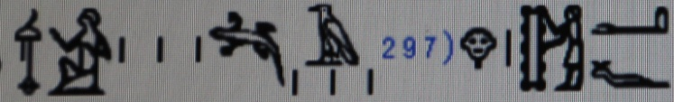
Царь-женщина Роситта приплыла в Египет на боевоцй ладье из города Рахата (храм Ра; предшественник Каффы, Крым), а крепость в форме прямоугольника (Сет) и страна Хадас относятся к бассейну реки Дон и территории Полтавской области. Там вблизи Перещепино в 1912 году был найден золотой браслет царь-женщины, на верхней части которого повторили коды прямоугольной крепости. Использование иероглифа «сотня» на палетке царь-женщины Роситты свидетельствует, что кастовая система «сотен» действовала уже при 1-й династии мировой империи с центром в Егнипте в 963-968 годах во время ее правления. Иероглиф «крепость Сета» есть в имени и на вещах царь-женщин 1-4-й,12-й династий.
Иероглиф «крепость Сета» в штатном расписании встречается еще два раза (9.17; 30.198). В 30-м разделе текста он есть в описании страны жреца с титулом Хов Таты, у которого в государстве 5 «сотен» и один верховный жрец троицы богов: Ра – Хех - Тата. Указ поставил первой «сотню епископа Инда». И-Н-Д - это знаки Иов – Ночь - Длань. На изданной 3.1.1367 (якобы «1480») в Аугсбурге карте Индией назывались земли левого берега Волги. Возможно, что штатное расписание элиты империи в 1102 году описало первой «сотней епископа Инда» страну на левом берегу Волги (район реки Кама). Третья сотня с «крепостью Сета» (земельные владения жрецов Сета) называется «(?)-Р-С-К-А сотня», то есть «русская сотня». Это – 4 знака в конце верхней строки справа: «Котел-Ре-Сет-Ка» и два первых знака «святая сотня» в нижней строке слева. Эта сотня называется: «Котла войны, крепости Сета, святого ножа сотня». (см. схему 385).
Схема 385
.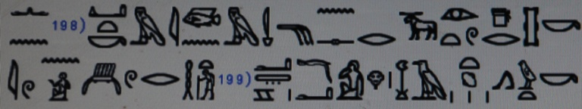
Об огромной протяженности мировой империи говорит не только штатное расписание ее элиты. Археологи под фундаментом храма Маньта (Монту) в египетском городе Тоде нашли серебряные сосуды в деревянном футляре с картушем третьей царь-женщины 12-й династии по имени Итака (якобы «фараон Аменэмхат 2-й»). Ее имя Итака сохранило название острова Итака в Греции на 250 км западнее Афин, где русские жили раньше Одиссея. И - это Иов-Юпитер. Т – это Тата в форме алтаря из троицы богов Тата – Тот – Амин (число 5). К – это Ка-душа троекратно, глава жрецов Ка. (см. схему 386)
Схема 386
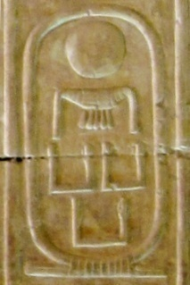
Исследование показало, что лазурь добыли в Афганистане, а серебро сосудов и чашек - в районе Средиземного моря. Серебряные предметы были сделаны в позднем эгейском стиле Греции, который не характерен для египетских традиций. Жрецы храма привезли с собой эти серебряные предметы после успешного завершения десантной операции из Греции в Египет.
Американская энциклопедия Википедия блокировала информацию о находке в тайнике пирамиды царь-женщины 12-й династии Тата Тои (Т-Т-Т-О) флага империи Ра и империи Мон. На обоих флагах написан титул верховной жрицы Тата. При чтении справа налева по правилам Империи Ра (России) Т – это Топор. Т – это Тар, двуструнный дутар-банджо (см. схему 387).
Схема 388 Схема 387
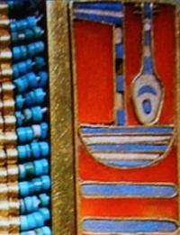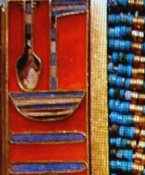
Имя одинаково для империи Востока и Запада – Тата Тоя. Т- Топор. Т – Тар. Т – Тот, нижний полукруг. О – Ом, кодовая цифра 2. На Западе читают слева направо, поэтому там слева первым написан иероглиф Топор. Остальное - одинаково. (см. схему 388).
Царь-женщина Тата Тоя жила столицей мужской империи -городе Тебес (Луксор, «лук царя»), из которого управляли империей Ра (Россия). Жрецы Египта 12-й династии (8.6.1100-29.3.1119 /2012-1778 до н.э.) считали лунными месяцами, поскольку они не могли вычислить период 0,2422 суток, превышавший год из 365 дней. Манефон указал, что династия продолжалась 213 месяцев (якобы «лет»). Точную продолжительность времени этой династии невозможно определить, поскольку одновременно правили две верховные жрицы – царь-женщина и ее заместительница «Сестра». Их обеих англо-американская египтология называла «фараонами» и приписывала каждой из них индивидуальное время правления, что не соответствовало действительности. В 1822-2022 годах агенты олигархической мафии – египтологи стран Запада блокировали и сведения о российских царь-женщинах 11-й и 12-й династий, для создания ложной картины мира распространяли дезинформацию по истории

Российские 13-я, 21-я, 26-я, 30-я династии Египта

Период 13-17-й династий наименее изучен из-за нежелания англо-американских египтологов описывать российское правление «гиксосов» - пастырей, если перевести это слово с греческого языка.
Схема 388 Схема 389
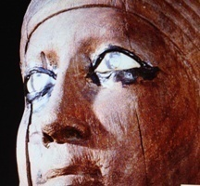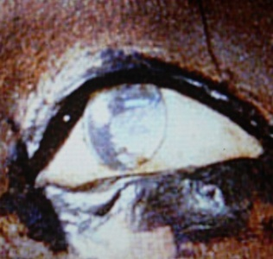
Этническую принадлежность «пастырей» замалчивали, не называли имя правителя с голубыми глазами. (см. схему 388) Деревянная статуя в Каирском музее изображает российского главкома войск 13-й династии Египта по имени Тахир Риих. Признаком принадлежности к людям гаплогруппы R1а, которые живут в России, является его роговица глаз голубого цвета (см. схему 389). Признак принадлежности к империи Ра (Россия) – это использование в имени иероглифа Ра в форме Ра-Тата (круг и в центре талый месяц рогами направо). (см. схему 390).
Схема 391 Схем а 390
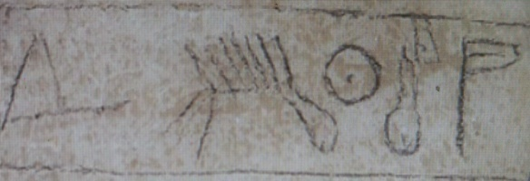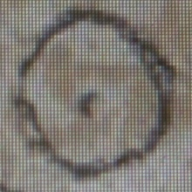
Ра был проявленным богом только в империи Ра. У людей гаплогруппа R1в с глубыми глазами из империи Мон (Запад), наивысшим богом был Юпитер, который кодировали кругом без точки. Западные царь-женщины 5-10-й династий писали свои имена только с иероглифом Юпитер (круг без точки). Кроме того, признак России - чтение иероглифов имени главкома справа налево по правилу империи Ра (Россия). На найденном сосуде этого главкома есть 6 знаков. Имя читается Тахир Риих. (Т-Х-Р; Р-И-И-Х). Пятый знак справа является логотипом «Юпитер Тота-Таты», глава жрецов Тота и Таты – стандартный титул царя и царь-женщины. Семь черточек на спине Быка обозначают бога Иова-Юпитера. На концах Быка снизу справа код бога Тота, снизу слева – код богини Таты, месяц рогами вниз. Заканчивает титул фразеологизм из двух знаков И-Х «первый бога Хера» (единица и треугольник вершиной вверх). (см. схему 391)
Признаком принадлежности главкома Тахира Рииха к империи Ра (Россия) является особая структура государственного управления «Круг 10-ти» судей, «Круг 7-ми» стратегов. Они обозначены в надписи двумя иероглифами «Ра-Тата» (10) и «Иов Тота-Тата» (7). В центре иероглифа Ра стоит не точка, а изображение Таты - месяц рогами направо (3-я фаза луны). Правящие Круги 10-7 обозначают четвертый и пятый знаки справа. Такое количество членов двух высших правящих кругов было только во время гегемонии империи Ра (Россия). При западных 5-10-й, 18-25-й династиях в высшем Круге 13-ти была чертова дюжина судей, и их кодировал месяц рогами вверх - бог Тот. Количество членов Круга 7-ми статегов было одинаковым – 7. Если обратить статую российской царь-женщины 4Б египетской династии по имени Раба Итафа (якобы «фараон Хефрен») лицом на Запад также получится код «Кругов 7-10». Круг головы царь-женщины Итафы – это знак «Юпитер» (7). Ра-Сокол, обнимающий крыльями голову царь-женщины, – это тотем бога Ра-Тата (круг – 14 точек, круг – месяц рогами направо). Так обозначено божественное число «10». (см. схему 391) Жрецы российской 13-й династии мировой империи с центром в Египте записали «Круг 7-ми» и «Круг 10-ти» иероглифами «Ра-Тата» и «Иов Тота-Тата». (см. схему 392).
Схема 391 Схема 392
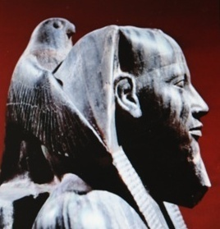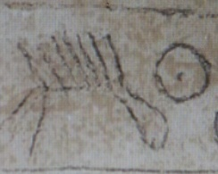
Две фотографии статуи царь-женщины 4Б династии и форма записи должности главкома 13-й династии кодируют одинаковый тайный смысл: «Круг 7-ми» стратегов и «Круг 10-ти» судей. При западных 5-10-й, 18-25-й династиях управляли «Круги 7-13». Их обозначали пустым кругом (Юпитер, 7, Круг 7-ми стратегов) и месяцем рогами вверх (Тот, 13, «Круг 13-ти» судей).
В возрасте менее тридцати лет Тахир Риих погиб 18.1.1123 (1732 до н.э.). Египтологи Запада придумали этому человеку фальшивое имя «Гор Авибре» (Hor Awybre). Орудие информационной войны Запада - энциклопедия Википедия повторяла эту ложь об имени главкома, называя его «Гор Авибре» или «Гор 1-й». На самом деле, иероглифов Авибре в имени нет. Иероглиф Хор не является именем, а обозначает понятие «начальник». Википедия лгала, что иероглифы имени главкома Тахира Рииха якобы записаны в Туринском царском списке (2014). В колонке У11 (строка 17) Туринского списка этого имени нет. Информация о российском главкоме по имени Тахир Риих уничтожена, и он остался бы неизвестным, если бы в 1894 году не нашли его разграбленную могилу и могилу его царь-женщины. Грабители оставили в могиле главкома только 5 деревянных скипетров. Они не считали ценностью прямой деревянный скипетр (Юпитер) с навершием в виде головы сокола. Это - посох Ра, доминирующего над Юпитером. Также сохранился скипетр Таты с загнутым сверху концом месяцем рогами вниз (посох епископа жрецов Таты). В могиле также был скипетр с навершием Сет-Шакал и нижним концом богини Таты в виде месяца рогами вниз (посох епископа жрецов Сета и Таты); посох-пика с защитной круглой гардой для руки (посох епископа жрецов Юпитера; круг – это Юпитер), посох Аминь - сплетения двух ветвей.
Имя Тахир сохранилось в персидском языке. Главком 13-й династии Тахир Риих (якобы «Гор Авибре») был символом души Ра (Ка Ра). Иероглиф «Ка» (душа) виден на деревянной статуе этого главкома в каирском музее. Голова главкома – это Ра, две поднятые вверх руки – это душа «Ка». (см. схему 393)
Схема 3393 Схема 394
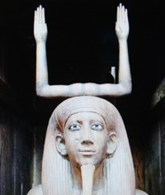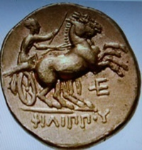
«Ка Ра» есть на монетах Псамтика Тилиппова (якобы Филипп 2-й) под брюхом коней колесницы. В имени «Тилиппов» табуированный знак «Т» заменен на «Ф» и есть окончание «ов». Код богини И-Хов - иероглиф «Т» заменили прямым крестом Ра, показывающим, что это – российский главком, и его бог – это Ра. (см. схему 394). Написано «Тилиппов». ТЛП в обратном чтении – это ПЛТ, «Пилат», отрицательный герой Евангелия. Под лошадьми «трезубец» - это египетский иероглиф Тата-Ра. Тата (месяц рогами направо) является основой «трезубца», а Ра (прямой крест) находится в центре. Монета 1234 года описывает победу его колесницы бига на Олимпийских играх.
Информации о династиях №№ 13-17 мало. В 2014 году в Абидосе нашли маленький, бедный и наспех построенный склеп, в котором было написано имя Сынобка (сынок). Синий цвет иероглифов и картуша – это цвет Ра. Под картушем знак Ом (цифра 2) указал на женский пол владелицы имени. На стене имелся титул царь-женщины - глаза империй, и под каждым - цифра 101, показывающая 101-й ранг в империи Востока и Запада. Саркофаг изготовили для человека с именем якобы «Собек Хотеп» (С-Б-К; Х-Т-П). По-русски знаки читаются «Собака Хаты Птаха» - охранник храма Птаха. В саркофаге нашли скелет русского мужчины, погибшего от двух ударов топором по затылку. (см. схему 395)
Схема 395
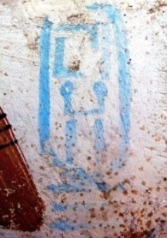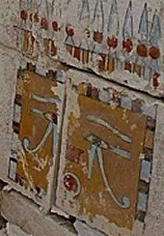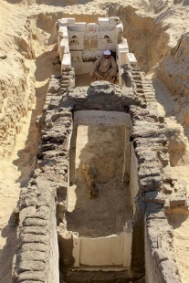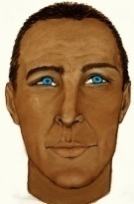
Американцы исказили имя Сынобка в «Сенебкау», блокировали информацию о русском мужчине, не объяснили парадоксы и заявили о нахождении фараона 16-й династии, которая правила одновременно с 15-й династией. Однако в Египте всегда правили две династии. Имя имеет знаки: С – Скипетр. Н – Ночь. Б – Брести, нога. К – Ка, душа. А – А, два пера. Звука У в имени нет.
Российская 21-я династия восстановила гегемонию Ра. При царь-женщине Амина Сара Хартакия (якобы «Осоркон 1-й») в мировой империи якобы в 972 до н.э. ввели календарь «Ника Ра» солнечными годами, записанный положением планет в круглом зодиаке Дендерского храма. Российские математики в конце ХХ века рассчитали единственно возможный вариант даты – утро 20.3.1185 года. Это – кириопасха, сочетание весеннего солнцестояния и полнолуния. Наш расчет другим методом от точки отсчета календаря Anno Domini 28.12.1262 года дал дату 19.3.1185, 18 часов, 7 минут, 0,6 секунд по Гринвичу.
Число месяцев | Лет – месяцев - дней | Точка отсчета  Anno Domini | Реальная дата
- 972 | 77 - 9 - 9 | 28.12.1262 | 19.3.1185
Через 14 месяцев после введения календаря Ника Ра на трон взошла царь-женщина с именем Иваса. Но англо-американцы лгали, что имя читается «фараон Сиамун». И – это Иов-Бык. В – это Велес. А- это Анкх. С – это Соха. (см. схему 396)
Схема 396
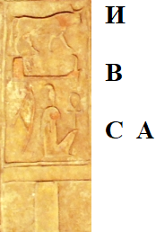
При 26-й российской династии в 1209 году Россия вновь захватила центр мирового управления - Египет. Якобы «663 год до н.э.» - это полнолуние 22.5.1209 года, когда жрецы империи Ра (России) послали 12 дивизий («мириад»), захватили Египет и сделали Псамтика Тилиппова («Псамметих 1-й») главкомом мировой империи. Псамтик сделали свою дочь Нитикрит (якобы «Нитетис») царь-женщиной мировой империи. В период 22.10.1214-18.7.1220 (596-525 до н.э.) она жила в Большом храме Амина города Тебес (Луксор). Во время его отсутствия на войне в Сирии заместитель главкома войск совершил переворот и кратко правил мировой империей, как «Неход 2-й». Отец Псамтика Тилиппова («Псамметих 1-й») ранее 1200 года командовал российскими оккупационными войсками на Балканах (ставка в г. Пелла). Один его брат Александр был командиром российских оккупационных войск на территории Балкан и погиб 15.4.1226 года (454 до н.э.). Второй его сводный брат Юрий в 1212-1216, 1218-1236 годах являлся его наместником в империи Ра (Россия) во Владимире.
Американская энциклопедия Википедия блокировала данные о богах Псамтика Тилиппова, который был из империи Ра (Россия). На камне над его именем вырезан бог Ра (круг с точкой). (см. схему 397; верхний знак над картушем справа).
Схема 397 Схема 392
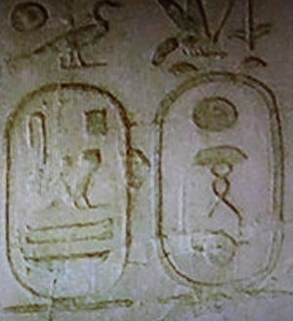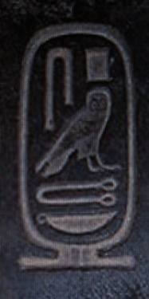
В левом картуше имя «Псамтик» иероглифами - это П-С-М-Т-К. П - это Птах, квадрат. С - это Скипетр богини Таты. Сверху его конец загнут в форме месяца рогами вниз (Тата). М - это Магия-Сова (число «20»). Т – это Тата Иов-Ом, месяц рогами направо с кругами на концах двукратно. К – это Канифа, нож с ручкой (knife). Записано имя «Псамтик». (см. схему 392). Над титулом Псамтика для империи Ра (см. схему 397, правый картуш) под стандартной формулой обозначения царь-женщины «Сто. Тата» написано «Рати Хер». Р – это Ра-Хов, круг с бугорком в центре. Т – это Тата, верхний полукруг. Х – это Хомут. Р – это Ра-Хов, круг с точкой. Смысл титула Рати Хер – это рати (войска) хер (глава), то есть главком войск. В древнем русском языке определение ставили перед определяемым словом. В русском языке это традиция видна в слове «военачальник» (воев, т.е. солдат – начальник). По правилам империи Ра над картушем с титулом Ратихер имена богов записаны справа налево в столбик сверху вниз. Знаки «Сто. Таты» обозначают 100-й ранг и титул царь-женщины. Традиционная формула была использована для обозначения мужчины. В 5-10-й, 19-25-й династиях над картушем с именем для Империи Аминь (Запад) писали два иероглифа «Юпитер» (круг без точки) и «Гусь» - тотем Юпитера. Над именем Псамтика записаны боги: Ра-Ом (круг с углублением в центре) и Юпитер (гусь) (см. схему 393).
Схема 393 Схема 394 Схема 395
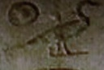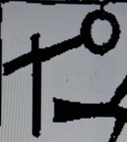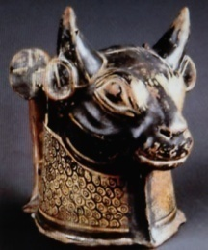
Сочетание Ра (прямой крест) и Юпитер (круг) есть в верхнем левом углу на костяной палетке царь-женщины 1-й российской династии Роситты (якобы «Гор Ага») (см. схему 394). Сочетание Ра - Юпитер (крест – Бык) найдено в Х1Х веке при раскопках на Дону. За спиной головы быка сделан круг (Юпитер), внутри которого прямой крест (Ра). (см. схему 395) Агенты олигархов - египтологи Запада лгали, что иероглифы Круг и Гусь читали якобы, как «Са-Ра». На самом деле, иероглиф «Пустой круг» читается буквой И. Это – Иов-Юпитер. Второй иероглиф «гусь» (тотем Иова-Юпитера) также имеет чтение «И». Однако его не читают, поскольку это – «ключ», определитель смысла предыдущего знака. В именах главкомов Запада знаки «гусь» и «пустой круг» обозначали имя Иова-Юпитера – второго по статусу бога после богини Аминь.
Энциклопедия Википедия исказила русское имя Псамтик (маленький пес, песик) в «Псамметих 1-й». Однако знака Т и Х в его картуше нет. Знаки картуша сверху вниз П-С-М-Т-К. Ложное имя «Псамметих» скрыло, что по-русски Псамтик означает «маленький пес» - хранитель бога Востока по имени Сет. Бог Собек охранник Сета – это искаженное англичанами русское слово «собака», т.е. «псамтик». Историки Запада пределали фамилию «Тилиппов» главкома Псамтика в имя «Филипп 2-й», заменив табуированную букву Т на Ф. в слове Тилиппов имеется корень ТИЛЛО – золото, сохранившийся в персидском языке. По смыслу слово «Тилиппов» означает «Золотов». Российский титул главкома был «Тилиппов», который писали на монетах. Жрецы России табуировали букву «Т» - символ богини И-Хов, заменяя ее прямым крестом Ра. Якобы «Филипп» – это три буквы Т-Л-П. На Западе греки читали эти буквы в обратную сторону, как ПЛТ. Арабы исказили слово ПЛТ (Пилат) в «булат» (командующий) поскольку у них нет звука «П». Если на Западе в титуле «Тилиппов» запретную букву Т заменяли на Ф, то в империи Ра (Россия) букву Т заменяли прямым крестом. (см. схему 396, увеличенное фото на схеме 397) Генуэзский крест Ра был перевернут на 180 градусов по сравнению с российским крестом. По такому же принципу в имени Стентослав (якобы князь «Святослав») заменяли букву Т крестом Ра в имени С+ентослав на печати, найденной в 1912 году при раскопках Десятинной церкви Киева. На монете Псамтика Тилиппова 1234 года под брюхом лошади написан титул главкома «Ра-Тата», прямой крест и месяц рогами направо. Историки Запада блокировали данные о смысле иероглифов и называли египетский знак Ра-Тата якобы «трезубцем».
Схема 396 Схема 397
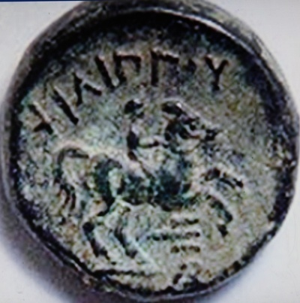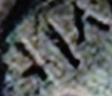
У сына главкома Тилиппова – российского царя царей мировой империи с центром в Египте Александра Псамтиковича Тилиппова «Македонского» (30-я династия) на золотой монете у правого бока богини Ника выбит двойной титул «Ра-Ом первый Ом, Таты Юпитер Ом». (см. схему 398) Сверху и снизу есть четыре иероглифа Ра-Ом (круг с углублением). Ра-Ом первый (вертикальная линия и круг с точкой) дважды - это Ом. Из-за маленького размера монеты было трудно сделать углубление (Ом) внутри круга на вертикальной линии. Квадратный месяц рогами вниз – это богиня Тата, верхний полукруг. Смысл знака – «первая глава жрецов Ра-Ом, глава жрецов богини Таты». На монете ниже логотипа «Ра-Ом, Хов Таты» отлит еще один титул «Дива Ра». Дива – оборотная V (число 8, Юпитересса). Внизу Ра-Ом (круг с углублением). Оба титула у правого бока богини Ники обозначают царь-женщину - биологическую мать Александра по имени Мирдада, в крещении - Федосьи. (см. схему 399).
Схема 377 Схема 399 Схема 398
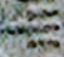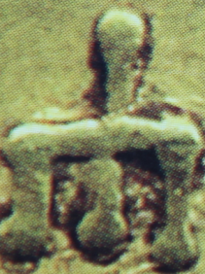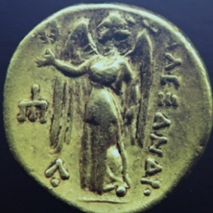
Мать Александра была российской княжной, которую после поражения в войне 1218 года отдали замуж за Псамтика Тилиппова (дали «полцарства и царевну в придачу»). Эту царь-женщину показали в образе богини Ники. Ее секретное личное имя на монете не обозначали, заменив его иероглифическими титулами. У ее левого бока написано имя «Александр», которое требуется читать в обратном порядке РДН СКЛ – родной сокол. (см. схему 398). Буквы «кс» изображены в виде аналога иероглифа «ван» (царь). Это - 3 параллельные черты. В оригинальном иероглифе их требуется проткнуть посередине вертикальной линией. Этого жрецы не сделали по идеологической причине, чтобы не навлекать «порчу».
Отец Александра Великого Псамтик Тилиппов был российским главкомом войск. Он дважды сажал в 1212-1216, 1218-1236 годах на престол столичного города империи Ра под названием Владимир своего сводного брата Юрия от одной из 800 жен их общего отца, выделил золото на строительство зала погребальной ладьи в храме бога мужской смерти Амина (якобы «Амон») в Луксоре. Если бы Псамтик Тилиппов не был российским главкомом, он бы не молился трем бога Востока Сету - Надии (Надя) - Собеку и не построил бы им храм в Саисе (70 км восточнее Александрии), который олигархическая мафия приказала разрушить в пыль. Он защищал «Круг 10» судей и «Круг 7-ми» стратегов в Мемфисе (северо-восточный пригород современного Каира), разместил там оккупационный гарнизон греческих наемников. Для жрецов южной столицы Тебес (Луксор) главком Псамтик был еретиком, поскольку он молился триаде богов империи Ра: Сету – Надии– Собеку (Собаке).
Российский главком Псамтик Тилиппов доплыл с войсками до 5-го порога Нила. В Абу-Симбеле он упомянут среди двух командующих в греческой надписи на левой ноге статуи царь-женщины Расарахаты (якобы «Рамзес 2-й»). Главком Псамтик 6.7.1213 года (612 до н.э.) имел морской союз с царем Лидии, когда русские оккупационные войска стояли на Балканах, на Апеннинском полуострове, в Средней Азии, в разгромленной Ассирии, Мидии (северо-восток современной Турции), в Сирии, Палестине. Он был главкомом мировой империи с центром в Египте 54 месяца. Ему пришлось 29 месяцев осаждать гарнизон города Азотос в Сирии. В это время замглавкома Нехо (Некау), который был на должности «Сын», произвел переворот, но продержался на престоле только 8 месяцев. Войска Нехо 2-го были посланы в Сирию. Однако 26.5.1214 года (601 до н.э.) российские войска деда Александра Великого по матери нанесли им поражение и 20.1.1215 года (594 до н.э.) восстановили Псамтика Тилиппова (Псамметих 1-й) на троне мировой империи с центром в Египте. Он 17.4.1215 года (590 до н.э.) разрешил Пифагору (Птаха-Гор, глава жрецов Птаха) с острова Самос слушать секретные лекции жрецов Египта. Главком Псамтик 15.6.1215 года (588 до н.э.) уплыл воевать на о. Крит, на Балканы и на Апеннинский полуостров, оставив вместо себя сына Априя управлять администрацией империи. В описании суда 25.3.1217 года в Риме над директором «Круга 13-ти судей» Иешуа Иосифовичем Давидовым-Аароновым изображен отрицательный персонаж Понтий Пилат (понтифик - главком). Это - Псамтик Тилиппов (20.5.1189 - 25.10.1235). Он в Риме уничтожил 25.3.1217 (566 до н.э.) преданного местными жрецами директора «Круга 13-ти судей», приказав прибить его к кресту «Т». Эта мера укрепила стабильность оккупационного режима русских («этрусков»). В ХХ1 веке исследование в Италии генетики населения показало, что в районе 12 городов этрусков (мест штабов дивизий) русские гены R1A имеют потомки русских солдат. Это - 5-10% населения. Этот процент показан светло-зеленым цветом. (см. схему 399)
Схема 399
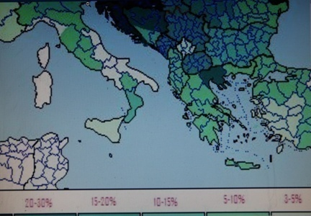
В Риме 25.3.1217 года суд российского главкома мировой империи над враждебным директором «Круга 13-ти» Иешуа Иосифовичем Давидовым-Аароновым был проведен в рамках трехмесячной кампании искоренения инакомыслия жрецов. В Евангелии от Марка (1266) главком Псамтик Тилиппов назван титулами «Понтий Пилат», аналогичными понятию «Гай Цезарь» (кайзер). На смеси латинского (Понтий) и персидского языков (Пилат) это означает титул «Верховный жрец – командующий» и показывают статус царя мировой империи. За два месяца до суда в Риме этот же Псамтик, записанный в Ветхом завете искаженными русскими словами «нового дона царь» (Навухо-доно-сор) 21.1-22.2.1217 (568-567 до н.э.) арестовал жрецов Мемфиса и Тебеса, отконвоировал их в Вавилон для расследования. По приказу Псамтика Тилиппова российские войска построили вблизи г. Сараево из каменных блоков пирамиду бога Сета из 15 уровней (число 15 – это Сет, патрон империи Ра-России), которую в ХХ1 веке называли «гора Височице». Он в 1218 году во второй раз посадил сводного брата Юрия наместником империи Ра (Россия) в столичный г. Владимир. Для этого он разгромил торопецкого князя Мстислава Удалого, отнял у него полцарства и его дочь Мирдаду. Она родила от Псамчика 30.5.1219 года сына по имени Родной Сокол (РДНСКЛ, в обратном чтении а/ЛКСНДР, Александр), которого в марте 1236 года жрецы храма оазиса Сива помазали на должность царя царей мировой империи и дали ему титул «магической реки правитель» (Маги Дон Кратос, «Македонский»). В ХУ веке Александру придумали титул «Храбрый», «Великий», «Магнус»; в 1715 году – подобие фамилии «Невский», когда по приказу Петра 1-го писали его житие.
Секретно, что в Александрии через один год, 9 месяцев и 10 дней (22 месяца) на троне Александр дал русским и их потомкам 10.12.1237 г. грамоту на всю Европу до юга Италии, на всю Турцию, всю территорию южнее Каспия до гор Персии. Он позволил им иметь «вечно всю часть земли северныя даже до границ последних полудня италийского и до гор персидских». Секретно, что на должность царь-женщины мировой империи была поставлена биологическая мать Александра – российская княжна Мирдада, в крещении - Федосья с титулами Динамия (мощная), Олипиада (высшая). В 1245 году при окончании мировой войны 1236-1245 годов и раздела всего мира на четыре империи царь-женщине Мирдаде (1206-1291) сделали бронзовую голову. Это произошло одновременно с назначением государственных языков: латинского языка - Западу, греческого - России, стандартной иероглифики - Срединной империи (Китай). Изготовление головы, вновь занявшей трон царь-женщины, повторило традицию российской 4А династии Египта. На церемониальном головном уборе царь-женщины указан ее титул Ра-Дива, который также кодируют Сфинксом. Ра – это Ра-Аминь, прямой крест из красных сердец - кодов России четырехкратно (Аминь). Дива – это число 8 в форме восьмиконечного креста, обозначающего мировую империю Ра-Аминь. Ра - это прямой крест. Косой крест Аминь составлен из знаков справа Тата (талый месяц), слева Тот (растущий месяц). (см. схему 400)
Схема 400
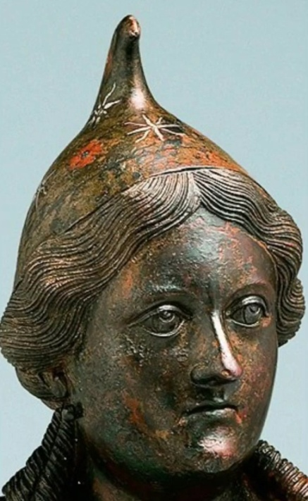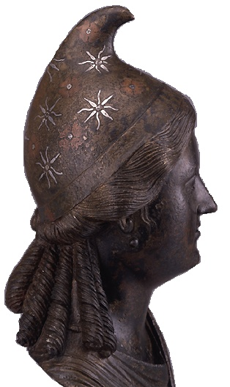
Дядя Александра Великого по отцу Александр 1-й командовал русской оккупационной армией со штабом в г. Пелла до 1224 года, а его брат Псамтик Тилиппов - в 1224-1235 годах. В ХХ1 веке вокруг Пеллы 40% людей имели русскую гаплогруппу R1а (см. схему 380. Этот район показан темно-зеленым цветом). Македония на Балканах возникла оттого, что титулом «маги дон кратос» (магической реки /Нил/ правитель) называли главкома Псамтика.
Российские войска главкома Псамтика Тиллипова и его сводного брата – Юрия «Владимирского» 1.5.1220 (530 до н.э.) убили наступавшего на Россию персидского царя Кира. Из-за захвата Египта персидской империей Псамтик перенес ставку войск в Приднестровье - «Македонию» 1220-1233 годов. В сражении 15.1.1234 (354 до н.э.) стрела выбила Псамтику правый глаз, а 29.6.1235 (340 до н.э.) дротик пробил его бедро. Свергнутый царь Египта Нектанеб 2-й с 1.4.1235 (343 до н.э.) жил при ставке войск Псамтика в Сербии. Главком, потерявший глаз и подвижность, не мог эффективно возглавлять войска в запланированной жрецами Ра мировой войне против гегемона - Персии, поэтому жрецы устроили заговор и приказали телохранителю Павсанию убить Псамтика 25.10.1235 года. Легенда историков Запада о «Псамметихе-1» скрывает, что в России главкома Псамтика Тилиппова называли вторичной номинацией - Всеволод Большое Гнездо. Всеволод означает понятие «всем владеющий». Большое Гнездо – это многоженец (800 жен). Пять титулов этого человека: Всеволод, Понтий, Ратихер, Псамтик, Тилиппов. В тексте 1266 года Евангелия от Марка, написанном через 31 год после гибели Псамтика Тилиппова в заговоре, жрецы назвали его словами «Понтий Пилат» (понтифик главком), то есть верховный жрец-главком войск. Его тело сожгли на погребальном костре, а прах похоронили на территории современной Греции в драгоценной коробочке с двенадцатилучевым крестом. 12 – это цифровой код богини войны хитростью по имени Надия (Надя), которую называли фразеологизмом Соха Мать.
Американская электронная энциклопедия Википедия лгала о сыне царя Псамтика Тиллипова – Александре Великом (30.5.1219-13.11.1263). Ему придумали подобие фамилии «Македонский», хотя фамилий до 1289 года еще не изобрели. Македонский - это три искаженных слова титула на греческом языке «Маги Дон Кратос», который означает «магической реки /Нил/ правитель». Александр родился 30.5.1219 года после выдачи его матери Мирдады в 1218 году в жены главкому Псамтику Тилиппову – главкому войск 26-й династии мировой империи с центром в Египте после военного поражения ее отца, когда Псамтик во второй раз посадил своего сводного брата Юрия во Владимир наместником в империю Ра (Россия). В «Четьях минеях» 1911 года - официальном церковном справочнике по истории правильно указали дату рождения Александра - 30.5.1219 года. Александр был царем царей мировой империи, всю жизнь воевал против Запада, четыре раза захватывал Египет – центр управления мировой империи в марте 1236, с декабря 1236 по 1247 год, по 2 месяца - в 1256 и 1258 годах. Возглавленная Александром 100-тысячная славянская армия, 100-тысячная европейская армия, арабские войска и два тумэна (20 тысяч) уйгурских войск кагана г. Согд за пять месяцев июня-октября 1236 года завоевала Россию и уничтожила Юрия «Владимирского»- сводного дядю Александра по отцу. Штурм города Владимир в «феврале» по сентябрьскому счету лет – это октябрь 1236 года. Войска Александра в составе двух армий – славянской и западноевропейской оккупировали Россию Затем западноевропейская армия под командованием его сводного брата Инжэна (1220-1245) в 1237-1245 годах завоевала Китай, уничтожила царства и создала вместо них Срединную империю. В 1245 г. Инжена отравили, и другой главком захватил Америку, создав там империю из двух царств – женского Инка и мужского Ацтека. Так в 1245 году мир был поделен на четыре гигантские империи: Аминь (Запад), Ра, Срединную, Американскую. Из-за западной агрессии Александру пришлось объединить империи Ра и Срединную в единую империю, которая отражала экспансию Запада в 1256-1267 годах до захвата ее восточной части войсками генуэзского агента - голубоглазого Иегуды (Чингисхан), в 1268 г. убитого заговорщиками в 125 км западнее г. Ухань (Китай). Предметы его богатейшей могилы найдены в 1978 году и выставлены в музее провинции Хубэй (г. Ухань) не под его именем, а под его египетским титулом «Цзэн Хов-И» (звона шестерка).
Жрецы Запада восемь столетий лгали об Александре, поскольку «Круг 13-ти» судей проклял его в 1256 году, когда эти высшие жрецы – предатели веры бежали в Венецию из Александрии Египетской, осажденной российскими войсками. Историки Запада блокировали сведения, что Александр по матери был русским, до возраста 12 месяцев жил с матерью в Новгороде, имел от матери родным языком русский язык, знал основные фразы на 22 языках и имел секретное личное имя «Родной Сокол» (Р-Д-Н С-К-Л). Жрецы для защиты человека от колдовства читали буквы имени наоборот Л-К-С-Н-Д-Р. Показателем того, что правильно читать буквы следует в обратную сторону, является добавление впереди отрицательной частицы «а». Формально слово «Александр» означает «а/ сокол родной» - а/ ЛКС НДР. В ходе информационной войны агенты Запада преобразовали имя любимого коня Александра «Алый букет» (Буцет Ал) изменением табуированной буквы «Т» на «Ф». Так изобрели непонятное слово «Буцефал». Жрецы Запада изменили смысл его четвертого царского титула МирРаДатов (миру Ра-Солнце давший). Историки Запада в титуле «МирРадатов» не читали русское окончание «ов». Операцией информационной войны жрецы Запада заменили букву «Р» в форме египетского иероглиф Ра-Ом - круг и две точки Ом на иероглиф «Т» - знак богини импотенции И-Хов. «Митридат» имеет отрицательный смысл «миру импотенцию, давший». В 1256 году он захватил Александрию Египетскую, из которой круги 7-13 бежали в Геную и Венецию, а царь-женщину увезли в Рим. Трансформация центра глобального управления изменила геополитику древнего мира. Прекратилась мировая политика искусственного балансирования сил двух антагонистических империй, началась неограниченная экспансия Запада. Гибель Александра от яда 13.11.11263 года де-факто завершила древний период истории человечества, когда был уничтожен главком войск империи Ра, которая под давлением военной экспансии Запада распалась на царства, превратилась в жертву западного паразитизма – источник поставок на Запад более 15 млн. дешевых рабов в 1264-1377/1582 годах.
В Х1Х веке британские «посвященные» математики с ошибкой на сутки (не хватает 8 часов) рассчитали дату смерти Александра Великого, как 14.11.1263 года. Эту неправильную дату русская церковь использовала для почитания памяти этого человека. Расчет делали специалисты по хронологии, древней истории и реформе Юлианского календаря, которые знали, что в момент получения императором Августом должности первосвященника он в «феврале» 1262 года для корректировки календаря добавил в год период 21 дополнительных дней, названный «mensis intercalaris». Это время набежало за 1260 и 1261 годы по 354,36 суток (12 лунных месяцев). Для совпадения начала года и весеннего солнцестояния не хватало 21,7644 суток и целого лунного месяца 29,53 суток, поскольку с момента реформы 21.3.1259 за 1259 год прошло 10 лунных месяцев, которые дополнили месяцем «Янус» (оканчивающим и начинающим). При определении времени смерти Александра исходили из даты «23 деция». Ее рассчитали, как якобы «14 ноября», прибавлением к ней 21 дня. Три ошибки показывают, что расчет делали английские математики в Х1Х веке. Во-первых, ошибка произошла оттого, что математики не учли, что в 1262 году в октябре было не 30 суток, а только 29,53 суток. Только в 1282 году продолжительность месяца увеличили с 29,53 до 30 или 31 дня. Во-вторых, британцы знали, что Александр «Невский» и Александр «Македонский» – это один и тот же человек, умерший «23 деция». Информацию о том, что до 1715 года Александру Великому еще не придумали фамилию «Невский», мог знать только высший триумвират олигархической мафии Британии, который в ХУ11 веке приказал своим агентам написать фальшивые начальные части летописей России.
В-третьих, посвященные математики знали, что в 1262 году жрецы вставили в год дополнительный период 21 день. Август отдал приказ об этом «в конце февраля», последнего месяца года, который в 1262 году называли «деций». Реформа 21.3.1259 года состояла во внедрении календаря солнечного года из десяти лунных месяцев. В 1260 году требовалось добавить 21 сутки, чтобы 1261 год опять начался в весеннее солнцестояние 21 марта. Одну коррекцию Август сделал 27.5.1260 года («32 год до н.э.»), когда он ввел в год 12-й месяц своего имени «Август» во время командования войсками, участвовавшими в захвате Египта. Затем Август до дня гибели от отравления 15.2.1264 года успел дважды добавить в календарь по 21 дню. Составители раздела Википедии о календаре знали время первой коррекции календаря в 1260 году, что было невозможно до момента сочинения в Х1Х веке английскими «посвященными» математиками ложной легенды о «годах до РХ» и «годах после РХ». Эти факты показали, что дату смерти Александра «Невского» в Х1Х веке рассчитали британские математики.
Докажем ложность расчета англичанами даты смерти Александра Великого («Невского»). Год по реформе Юлия Цезаря в 1259 году начали с весеннего солнцестояния 21.3.1259 года. В конце десяти месяцев 21.1.1260 года Август прибавил корректирующий 11-й месяц Яна (Птаха, начинающего, т.е. Январь). За 1259 год прошло 324,83 суток. В 1260-м году Август в первый месяц («год») своего консульства добавил в календарь месяц своего имени «Август» (12-й месяц), который стал идти за «Июлем», когда он победил в битве при Александрии. За 1260-й год прошло 354,36 суток. В 1261 и 1262 годах также прошло 354,36 и 354,36 суток. В конце года в декабре (по Юлианскому календарю с началом года 21 марта) «в конце февраля» 1262 года Август произвел коррекцию календаря, приказав прибавить 21 сутки mensis intercalaris. В 1263 году к моменту «0 часов 23 деция» прошло 9 месяцев (265,77 суток) и 22 дня месяца Деций. Всего с 21.3.1259 года прошло: 324,83 + 354,36 + 354,36 + 354,36 + 21 + 265,77 + 23 = 1696,68 суток. При делении этого периода на 365,2422 суток получается 4 года, 7 месяцев, 22 дня, 15 часов, 44 минуты, 3 секунды. Прибавление этого периода к дате 21.3.1259 года дает дату смерти «23 деция», как 15 часов, 44 минуты, 3 секунды 13.11.1263 года реального календаря. До 14 ноября не хватает 8 часов, 15 минут и 57 секунд. В 1263 году день (светлое время суток) делили на три периода: утро, полдень и вечер. Период «полдень» 13 ноября 1263 года закончился примерно в 13 часов 38 минут (продолжительность светового дня 8 часов 27 минут). Александр Великий погиб от отравления ядом корня чемерицы белой. Смерть случилась 13.11.1263 года в период с 13 часов 38 минут до 16 часов 38 минут захода Солнца («вечером 23 деция») в волжской крепости Городец. Царю налил в бокал вина яд с водой сын Антипатра (анти – Папы) по имени Иолай, казненный за это по приказу царь-женщины мировой империи - матери Александра Мирдады («давшая мир»). Через 5 месяцев после гибели сына (якобы «пять лет») она приказала вырыть тело Иолая из могилы и казнить двух других сыновей Антипапы, когда расследование показало, что они тоже участвовали в заговоре. Мирдада в крещении получила имя Федосья (1206-1291). Ее упомянул в завещании 1290-1291 годов ее внук Дмитрий Александрович Тилиппов «Донской». Мирдаду похоронили в монастыре на территории Кремля.
Царь царей мировой империи с личным именем «Родной Сокол» - Александр Великий (30.5.1219-13.11.1263) всю жизнь сражался с Западом. В 1247-1263 годах после назначения его сводного брата (Лемай – это титул верховного ламы) наместником Египта и отъезда из Александрии Египетской он построил две столицы империи Ра (Россия): северную - Понтикапей (понтифика голова) и южную - Танагория (соколица Таны). В 2013 году в море рядом с Танагорией нашли мраморную плиту с семью титулами царя царей Александра. (см. схему 401)
Схема 401
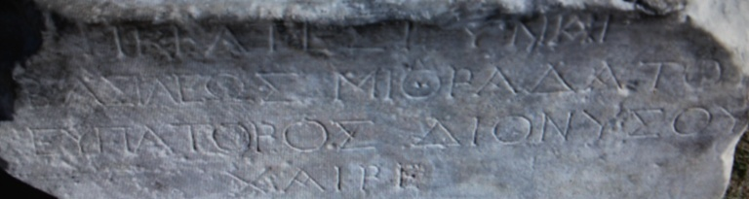
На смеси греческого, русского языков и иероглифов написано: «Трикеатеси, инки, басилеос, мирРадатов, евпаторос, дионисов, хаиРе». Иероглиф Ра-Ом (круг и 2 точки) использован в качестве первой буквы «Р» титула «МирРАдатов. Перевод титулов: «Хитроумный, член святого братства, солнцепатриарший, миру Ра давший, имеющий элитного отца, дивный, фаллос /бога войны/ Ра». Русский язык в титуле виден по наличию окончания «ов» в четвертом и шестом титулах («мирРадатов», «дионисов»), а также в политически корректном эвфемизме методом изменения буквы «у» на «а» в седьмом титуле «фаллос /бога войны/ Ра», где русское причинное место на букву «Х» преобразовали в политкорректный «хай». Американцы для дезинформации объявили, что в России якобы нашли «могильную плиту Гипсикратеи» - жены Александра и для подтверждения легенды перевели титул «хаиРе» - «фаллос /бога войны/ Ра» словом «прощай». Слова «прощай» нет, поскольку статую царю царей воздвигли при жизни.
В часовне Александра, построенной жрецами в южной части храма «Ника – победа души Ра» - Карнак в Луксоре на золото, данное царем царей жрецам этого храма в 1237 году, написаны титулы Александра, который приносит жертву богу Мину. Первая царь-женщина российской 12-й династии по имени Амина Молот служила Мину еще в 1100 году. Бог Мин – это персонифицированный образ бога Хов-И (эрегированный фаллос), который входил в пантеон богов империи Ра (Россия) уже при 0-й российской династии Египта (884-943). Женщины Египта в ХХ-ХХ1 веках соблюдали традицию дотронуться в часовне до причинного места бога Мина, чтобы он помог им забеременеть. Поэтому от тысяч прикосновений рук это место на розовом камне стало черным. Одно имя Александра расшифровано в 1822 году. Буквы русского имени РДН СКЛ (Родной Сокол, т.е. «родной /бог/ Ра») жрецы написали в обратной последовательности для защиты царя от магии. Имя начинает идеографический знак «Сокол» не имеющий чтения, но передающий смысл имени царя «Родной Сокол». Первыми звуками произношения иероглифов записано имя «Сокол/Л-К-С-А-Н-Д-Р-С», в которое добавили греческое окончание «ос», потому что государственным языком империи Ра в 1236-1263 гг. был греческий. Над именем титул «глава жрецов богини Таты» (Тата троекратно, т.е. Тата-Хер). Второе имя Александра «Имниха». По буквам это: И (Иов, пустой круг над головой жреца), М (Магия), Н (Ночь), И (И-Хов), Ховать (прятать змея), А (Алтарь). Его титулы для империи Ра имеют 33 иероглифа должностей и два имени в картушах. Первый титул: «Сто. Тата. Тата-Ом. И-Тот-Ра западной империи; Рат (Ра-Тата), Хов-И Хер (аналог оборотной Т трижды). Иманиха». (см. схему 402)
Схема 402
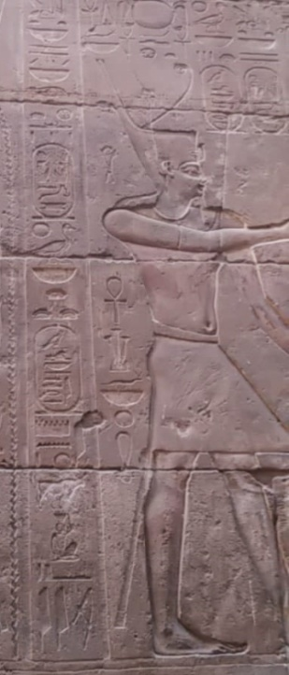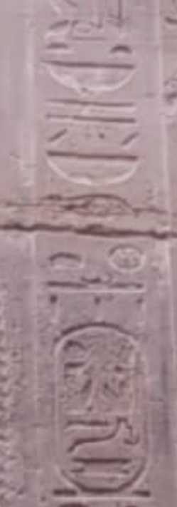
Парадоксально, но в 1237 году Александр представлял западную империю Аминь (правый глаз мира), поскольку его мать была царь-женщиной мира и главой женской империи от Гибралтара до Волги (Запад). Он показан на должности заместителя царь-женщины в штатном головном убор в форме трона – символа империи Ра. Поэтому на монетах его изображают профилем направо, как западного человека. Его назвали «Невским» в 1715 году при написании его жития по приказу Петра Первого.
С Александра не было снято проклятие жрецов Запада (2022), которые в 1252 году, когда ему было 33 года, объявили царя царей мертвым, запретили с ним общаться, в 1252-2022 годах клеветали на него. Его портрет на золотой монете содержит египетский титул. Чтение слева направо, сверху вниз. «Юпитер, глава жрецов Таты, глава жрецов Таты-Тота Ом». Титул закодирован элементами ленты для подвязывания волос, обозначающей код «Юпитер» (пустой круг). Титул «Хер Тота Таты дважды» (цифра 2 – это Ом). По элементам это - месяц рогами налево, рогами направо, цифра 3 (Хер) дважды (Ом). Змея над ухом кодирует титул «глава жрецов Таты» (месяц рогами направо трижды). (см. схему 403)
Схема 403
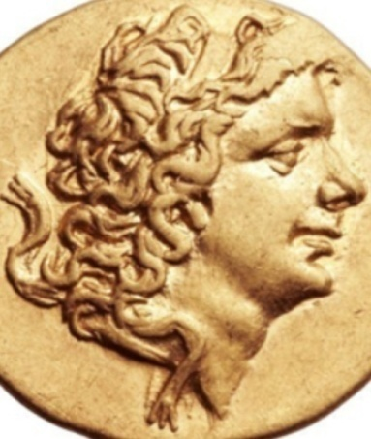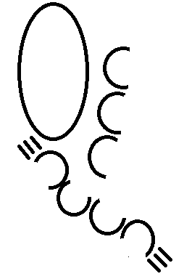
У Александра было 700 жен. От одной из жен в г. Владимире родился Андрей «Боголюбский» (1233-21.3.1296). От жены в Подмосковье родился Дмитрий «Донской» (1261-25.5.1295). От жены на р. Кама родился Тука - царь Волжской Болгарии (1237 – 1268). От жены в Твери родился Михаил «Тверской» (1257-1294), который в Орде зарубил шашкой Юрия «Долгорукого» (1273-6.11.1294) - старшего сына Дмитрия «Донского» от меньшей жены. На 40-е сутки после смерти Александра Великого родился князь серпуховский «Владимир» (23.12.1263-15.4.1296 /«1410»). Митрополит Киприан отнял у него право старшего на великое княжение, возведя на престол 30.5.1295 года сына Дмитрия «Семена» (седьмого), названного титулом «Василий (царь) 1-й». До 1302 года великим князьями сделали других сыновей Дмитрия: Иоанна, Андрея, Даниила, Петра, Константина. У Александра Великого не было сыновей в Киеве.

Заключение

Таким образом, факты доказали рабочую гипотезу исследования. Разоблачена информационная война и ложь Запада об истории. Наемники олигархов – англо-американские египтологи специально читали иероглифы неправильно с целью скрыть имена, этническую принадлежность российских царь-женщин, которые возглавляли мировую империю с центром в Египте. Россия – это древнейшая империя. Сибирские жрецы на Алтае изобрели иероглифы, цифровые коды богов, которые вырезаны на костяной фигурке из Денисовой пещеры, найденной в 2019 году в культурном слое 45000-50000 у.л.н. Имя Ратата и знак Хов-И главком вырезаны на животе костяной куклы в селе Буреть на 80 км севернее Иркутска, которая найдена в культурном слое 23000 у.л.н. Иероглиф Омра (двукратно Ра прямой крест) вырезан на тыльной стороне Шигирского идола верховной жрицы Сары Таты 12100 у.л.н. На этом же идоле, найденном в 70 км севернее Екатеринбурга, вырезан 7 раз иероглиф Хов-И главком (в натуральном виде эрегированный фаллос и горизонтальная линия), в форме оборотного Т – под правым глазом. Знак Омра (двукратно Ра-эллипс) написан на стене Каповой пещеры на реке Белой в период, оцениваемый 24000 у.л.н. Российские жрецы из Сибири захватили бассейн реки Нил и перенесли туда центр управления мировой империи. Российскими были минус 1-я, 0-я, 1-4-я, 11-17-я, 21-я, 26-я, 30-я династии мировой империи с центром в Египте. Чисто ближневосточными были только 5-9-я династии с 1075 года. Во время российских династий мировой империей управлял не фараон, а российская царь-женщина и одновременно - верховная жрица, соблюдавшая обет безбрачия. Пирамиду Хеопса построили российские архитекторы по приказу десяти российских царь-женщин, строивших ее последовательно в течение более 63 лет. Верховная жрица Кира строила ее с 790 до 853 года до 82-го уровня блоков. Русский язык является основой латыни и индоевропейских языков, которые заимствовали из него культурные термины, поскольку в древности русский был языком мирового общения. В 1375 году (И552) при завоевании Казани земли на восточном берегу Волги называли Индией.
В период от 1.10.858 (5000 до н.э.) до 13.11.1263 года русские создали основу мировой цивилизации, управляя мировой империей из Египта с перерывами от «минус 1-й династии» до конца 30-й династии. Русские изобрели геополитику, ветви власти, систему секретности, сетевое управление; метафору, вторичную номинацию; арифметику, иероглифику, алфавит, религию, архитектуру, скульптуру, ежеквартальные Олимпийские игры; парик, тушь для ресниц, бусы, золотой перстень, юбку, платье, халат. Русские в 1237 году в Александрии Египетской получили от Александра Великого юридический документ - грамоту на вечное владение Европой. Русские основали город Лондон (лоно дона, устье реки). До 1245 года российское царство Бологора со столицей на территории современного г. Винчестер входило в состав империи Ра (Россия), отливало золотые монеты с изображением своего сюзерена Псамтика Тилиппова – отца Александра Великого. Англосаксы не имеют исторического права жить на Британских островах, поскольку они захватили эти земли у славян.
С 1263 до 2022 года видны четыре долговременные тенденции. а) В мире действует однополярная диктатура англосаксов, ведущих экспансию, уничтожающих русских и другие народы.
б) Элита англосаксов лишает людей информации, приказывает своим «рыцарям» лгать по всем каналам СМИ, в образовании и гуманитарных науках для создания у людей ложной картины мира.
в) Запад с 1263 до 2022 года отнял у русских Европу, захватил Украину, поставил русских на грань уничтожения. В 1992-2022 годах Запад начал уничтожение населения планеты новыми видами оружия массового убийства людей – генетически модернизированными растениями, ГМО вирусами и коронавирусами; навязыванием образа жизни, не дающего женщинам возможности рожать детей.
д) Продолжилась тенденция синергии, слияния силы России и Китая в единую империю Ра, способную противостоять Западу.

Доктор исторических наук, профессор,
действительный член Академии педагогических и
социальных наук, Академии военных наук, Академии
геополитических проблем Сергей Иванович Репко

РЕАЛЬНАЯ ИСТОРИЯ РОССИИ

Научная монография

2-е исправленное и дополненное издание

Книга издана в авторской редакции

Подписано в печать 1.9.2026.
Формат 60х90/16..
Усл. печ. л.25,0. Уч.-изд. л.25,2.
Зак. № 305. Тираж 50 экз.

https://archive.org/details/EXCMEM46/page/n77/mode/2up (дата доступа 4.1.2022)
https://www.nemo.nu/ibisportal/0egyptintro/2egypt/index.htm
wordpress.com/exhibit-egyptian-royal-tomb-of-khasekhemwy-copper-dish-bronze-ewer-basin-ca-2690/ (дата доступа 22.9.202)
https://phys.org/news/2016-08-ancient-egyptians-metal-wooden-ships.html (дата доступа 22.9.202)
https://www.nemo.nu/ibisportal/0egyptintro/2egypt/2bildsidor/ 2ninetjer.htm (дата доступа 25.9.2021)
wikipedia/commons/d/d3/Ninetjer-Palermo.png (дата доступа 18.8.2021)
http://www.francescoraffaele.com/egypt/hesyra/ninetersvi.jpg (дата доступа 27.8.2021)
https://wiki2.org/en/Nimaethap#/media/File:Nimaathapisiegel1.png (дата доступа 16.7.2021)
https://www.ucl.ac.uk/museums-static/digitalegypt/chronology/ kingkhasekhemwy.html (дата доступа 12.9.2021)
https://www.researchgate.net/figure/Palermo-Stone-and-a-detail-of-rV4-after-Wilkinson-2000-fig-1_fig4_342922628 (дата доступа 21.9.2021)
wikimedia.org/wiki/File:Khasekhemwy_2.jpg (дата доступа 21.9.2021)
http://www.francescoraffaele.com/egypt/hesyra/khaskhmsvi.jpg (дата доступа 21.9.2021)
http://www.francescoraffaele.com/egypt/hesyra/egypt/Khasekhem-bases.jpg (дата доступа 21.9.2021)
http://www.francescoraffaele.com/egypt/hesyra/egypt/Khaskhm-Cairo JE33895.jpg (дата достуцпа 22.9.2021)
https://www.brown.edu/Departments/Joukowsky_Institute/courses/ fightingpharaohs10/10007.html (дата доступа 22.9.2021)
https://journals.sagepub.com/doi/pdf/10.1177/ 0307513319856853 IÄF III, fig. 309; RT II, pl. 23.192 (дата доступа 22.9.2021)
http://www.touregypt.net/featurestories/firstdynastysaqqara.htm
Kahl J. Ra is my Lord. Searching for the Rise of the Sun God at the Dawn of Egyptian History. – Wiesbaden: Harrassowitz, 2007. - p.4-14.
http://puvodni.mzm.cz/Anthropologie/downloads/articles/1994/ Strouhal_1994_p225-242.pdf (дата доступа 11.9.2021).
Photoshop Reconstruction - Pharaoh Djoser (Zoser) https://www.youtube.com/watch?v=dzQC9G1EwWE (дата доступа 20.9.2021)
https://en.wikipedia.org/wiki/Hetephernebti (дата доступа 23.9.2021)
Верхний Т – это Тата. Слева - растущий месяц, справа - убывающий.
Сверху верхний полукруг Тата, ниже знак «Брести», нога.
https://en.wikipedia.org/wiki/Tomb_of_Hetpet#/media/File:Scheintür_ der_Hetepet_Liebieghaus_d1.jpg (дата доступа 7.1.2022)
https://mjn.host.cs.st-andrews.ac.uk/egyptian/texts/corpus/pdf/Westcar.pdf (дата доступа 7.1.2022)
Репко С.И. Хронология. – М.: Академия геополитики, 2012, с.12-15.
http://cheops.su/wiki2/index.php/1650г._до_н.э._Сказки_сыновей_Хуфу _%28Парирус_Весткар%29 (дата доступа 5.1.2022)
Тар – бог боевой музыки. Его код – двухструнное банджо.
mfa.org/fif=sl/sl26696.fpx&obj=…..960&ctv.jpg
2bp.blogspot.com/051e_zzpgwQ/Tekhwm….s640/Queen Heteperes
https://gizamedia.rc.fas.harvard.edu/documents/hassan_queens.pdf (дата доступа 21.10.2021)
https://www.pngkey.com/maxpic/u2q8o0w7t4t4o0e6/ (дата доступа 9.10.2021)
grahamkock.com/…./read/php?f=2764798t=2764798v=f
rekhmire.ru/topic12.html
В папирусе Весткар употребили другой вариант - круг в центре посоха.
grahamhancock.com/phorum/…..276479&v=f
Фото перевернуто и преобразовано в подобие оттиска печати.
rostau.org.uk/WESTAR/HIERTCRD/
На конце ручек девятиконечные кресты – символ богини И-Хов (9).
cobrisimages.com/images/Cobris-VU004437.jpg
museumsyndicate/com/images/6/54395.jpg
Jenkins N. The boat beneath the pyramid. – NY: Holt, Rinehart and Winston, 1980. - p. 50.
Найдена деловая переписка Ратфаты Траттатои (якобы «Хеопс»).
В т.ч. 20 тысяч жили на площадке строительства пирамиды.
wiki/Mentuhotep_I#/media/File:Lepsius.jpg (дата доступа 16.1.2022)
http://aag11.com.doctorkate.wordpress.com/ (дата доступа 16.1.2022)
wikipedia/commons/4/4d/Egypt louvre 248b scean.jpg (доступ 15.1.2022)
https://www.ibtimes.co.uk/ancient-egypt-pharaoh-mentuhotep-iis-chapel-discovered-below-city-streets-1455255 (дата доступа 16.1.2022)
https://www.metmuseum.org/art/collection/search/544201 (дата доступа 16.1.2022)
https://upload.wikimedia.org/wikipedia/commons/7/77/Stela_of_King_ Intef_II_Wahankh_MET_13.182.3_detail.jpg
joanslansberry.com/…/atic/yatu-and.jpg (дата доступа 12.10.2015)
Н – это много повторов месяца рогами вниз. 4 повтора – это Тата-Аминь
joanslansberry.com/fotoart/atic/yatu-and.jpg
https://en.wikipedia.org/wiki/Amenemhat_I#/media/File:Lintel_of _Amenemhat_I_and_Deities_MET_DP322055.jpg (дата доступа 17.1.2022)
…../commons/b/b8/Base_of_a_granite_statue_inscribed_with_ the_name_of_Senusret_%28Sesostris… (дата доступа 17.1.2022)
en.wikipedia.org/wiki/Sithathoriunet
Туринский царский список, колонка 3, строка 6.
https://en.wikipedia.org/wiki/Amenemhat_IV (доступ 17.1.2022)
Скипетр Тата-Ом. Знак Тата двукратно.
Хов – это эрегированный фаллос, № 1, главный.
Ра-Тот – это круг Ра с 13 точками внутри (число Тота - 13).
Тата при 4-й, 19-й династиях – главная богиня, божественное число 10.
Ом – это углубление в центре круга. Ра-Ом - признак России - гегемона.
«Ра-Ом 27» – это 27 месяцев ведения войн.
Серапис – это скаженное Сар-Апис. Змея -царь быка Аписа (Юпитера).
http://www.touregypt.net/featurestories/senusret1.htm (дата доступа 17.1.2022)
«Сестра» с 11.11.1102. Царь-женщина - с 21.8.1103 года.
ud.ac.uk/museums-static/digitalegypt/chronology/senusret1.html
ud.ac.uk/museums-static/digitalegypt/chronology/senusret1.html
Китайцы «желтые», т.к. Китай – это «срединное государство».
flickr.com/photos/5618204@NOO/6012927188
wiki/File: Head from a female Sphinx c.a. 1972-1842 BCE, 56.85.jpg
www.globalegyptmuseum/GEM : B497.jpg
wikipedia.org/wiki/Amenemhat_1 (доступ 1.7.2015)
…../commons/f/…/Planche 28 Monuments Historiques (1872) TIMEA
1446 месяцев (116 лет, 10 месяцев, 27 дней) ранее 566 до н.э. (25.3.1217)
1405 месяцев (113 лет, 7 месяцев, 3 дня) ранее 566 до н.э. (25.3.1217)
Поврежденные знаки заштрихованы. В скобках иероглиф неясен.
jennycarrington.tripod.com/JJSinuhe/transcription.htm
….../commons/f/…/Planche 28 Monuments Historiques (1872) TIMEA
jennycarrington.tripod.com/JJSinuhe/transcription.htm
Sinuhe-Papyrus (Papyrus Berlin 3022)
Тотем бога Котла – это кошка.
4-е имя Птаха (в квадрате), 5-е имя Сета (в прямоугольнике).
В т.ч. с правителем-жрецом: Хов-Гора - 9, Гора - 2, Хов Таты – 8.
Большой храм Амина в Тебесе (Луксор) имел 80000 храмовых рабов.
Иероглифы: С (скипетр Таты), Т (тар), Т (Тепля-цыпленок).
184 месяца (14 лет, 10 месяцев, 15 дней) до 18.11.1381 = «1584» (И584)
jennycarrington.tripod.com/JJSinuhe/transcription.htm (дата доступа 10.12.2014)
https://ru.wikipedia.org/wiki/Аменемхет_II#/media/Файл:Abydos_KL_12-03_n61.jpg (дата доступа 17.1.2022)
Cline E.H. Oxford Handbook of the Bronze Age Aegean – Oxford University Press, 2012. - p. 445.
Татата – это 3 знака Тар – глава жрецов бога Тара.
flickr.com/photos/8309065@NO4/2539415179/
flickr.com/photos/ggnyc/2540234676/
Течение Нила в районе царского (Сар) города делает изгиб «лук Сар».
Начало правления второй царь-женщины 12-й династии.
originofnations.com/books/…/JohnPikelly/StatueofAuvibra.jpg
en.wikipedia.org/wiki/File: Jarwithpartialnameof the 13-th dynasty king Hor 1.
1166 месяцев, т.е. 94 года, 3 месяца, 7 дней от 25.3.1217 («566 до н.э.»)
wildwings.com/coins/sq/sq6698.htm
https://www.redseapages.com/interesting-articles/heritage-history-discovery/630-lost-pharaoh-senebkay (дата доступа 3.2.2022)
globalegyptianmuseum.org/CartoucheofPsammetichus
wikipedia.org/wiki/File: Psammetique_Ier_TPabasa.jpg
www.doncossacks.com/Expo/1.htm
wildwings.com/coins/sq/sq6698.htm
Абрамзон М.Г., Иванова О.А. Античные монеты. – Киев, Мистецство, 2010, - Т.2, - С.145.
Филипп Арридей был на троне в июле-ноябре 1236 г. и завершил стройку.
Надия – богиня войны хитростью, число 12. На Западе чтение – Диана.
51 месяц (1506 дней) раньше даты Инкарнации 21.3.1185.
…../pictures/wiki/files/82/R1A_map.jpg.
Полдень – это Юг.
https://kirillov-rod.ru/wp-content/uploads/2020/03/Gramota_Alexandra_ Fyilyippovicha_Makedonskogo.pdf (дата доступа 3.2.2022)
https://www.kcrw.com/culture/shows/art-talk/treasures-from-russia-under-the-california-sun (дата доступа 22.1.2022)
В ХХ1 веке 30% уйгуров имели русскую гаплогруппу R1a.
Согд – древнее название Самарканда.
Репко С.И. Геополитика.- М.: Центрполиграф, 2009, с.333. //www.repko.su
Репко С.И. Хронология.- М.: Академия геополитики, 2012, с.114-115. //www.repko.su
Его мать – Аланка («Алангоа») была с территории Запорожья.
4-й титул на камне, найденном в море у Фанагории (2013). Ра-Ом сочетается с мужским статусом империи Ра - гегемоном мира в 1236-1263 годах.
Второе лицо Птаха (Януса) – это Птах, заканчивающий.
Репко М.И. Хронология. – М.: Академия геополитики, 2012, с.284. // www.repko.su
lenta.ru/articles/2013/11/19/phanagoria/ lenta.ru/articles/2013/11/19/phanagori
Репко С.И. Геополитика. – М.:Центрполграф, 2009, с.473. Иллюстрации № 95.//www.repko.su
Сокол – это Ра.
Его второе имя – Толя, «Толуй».
Репко С.И. Хронология. – М.: Академия геополитики, 2012, с.140. //www.repko.su
«1410» = «1380», т.е. 3.9.1293 + 30 месяцев = +2 года, 5 месяцев, 12 дней.

